KRONIKA OBCE
Liptovská Teplička
Rok 2018

Kronikárka: Viktória Misálová Narodená: 30.07.1975 v Poprade Povolanie: Prevádzkovo - technický pracovník, Oddelenie diagnostickej a intervenčnej rádiológie, Nemocnica Poprad a.s. Funkciu kronikárky začala vykonávať: 1. júla 2012 Funkciu kronikárky ukončila: Prepis kroniky: Martin Misál

Tento zväzok Kroniky obce Liptovská Teplička rok 2018 obsahuje 320 strán. Slovom tristodvadsať strán.
Udalosti
Stolový kalendár
Obecný úrad podobne ako po minulé roky pripravil pre občanov stolový kalendár aj na rok 2018. Počas celého roka fotograf Milous Chab, členovia folklórnej skupiny a dobrovoľníci nafotili tradície Liptovskej Tepličky. Okrem krásnych fotografií v kalendári bolo možné nájsť prehľad podujatí, štátnych a cirkevných sviatkov, dni odvozu odpadu, skúšky sirén, prázdniny a ďalšie užitočné informácie. Do domácnosti bol doručený ešte do konca roka 2017.

Miestna občianska poriadková služba (MOPS)
Ministerstvo vnútra SR ako sprostredkovateľský orgán pre časť operačného programu Ľudské zdroje vydalo 148 obciam rozhodnutia o schválení žiadosti o nenávratný finančný príspevok, z ktorých mali zriadiť miestne občianske poriadkové služby. Medzi úspešnými obcami bola aj Liptovská Teplička. Od januára 2018 po dobu 3 rokov štyria pracovníci začali vykonávať činnosť miestnej občianskej poriadkovej služby – MOPS. Celkové náklady na projekt boli 100 805,40 € a výška poskytnutého nenávratného príspevku predstavovala čiastku 95 765,13 €.
MOPS mala za úlohu:
- monitorovať a zabezpečovať bezpečnosť detí, hlavne počas ich odchodu do školy a zo školy, upozorňovať deti na dodržiavanie pravidiel cestnej premávky,
- dohliadať na ochranu verejného a súkromného majetku pred poškodzovaním ako napr. znečisťovanie spoločných priestorov v bytových domoch, úmyselné poškodzovanie verejno-prospešných zariadení a pod.,
- upozorňovať na protispoločenskú činnosť a protiprávne konanie páchateľa a následne oznámiť danú skutočnosť príslušnej inštitúcii, ktorá mala riešenie danej skutočnosti v kompetencii,
- kontrolovať pohyb a miesta stretávania sa maloletých detí a mládeže vo večerných hodinách bez prítomnosti rodičov napr. cintorín, športoviská a pod.,
- upozorňovať na zákaz vypaľovania trávy, lesných a lúčnych porastov, zakladania ohňov na miestach, ktoré na to neboli určené a kde hrozil následný požiar,
- monitorovať a nahlásiť prípady nelegálnych skládok,
- byť účastný a nápomocný po predchádzajúcom súhlase starostu obce, pri zabezpečovaní a organizácii kultúrnych a športových podujatí, podujatí organizovaných obcou alebo členmi marginalizovanej rómskej komunity (MRK),
- monitorovať a predchádzať vzniku konfliktu v rámci MRK a väčšinového obyvateľstva,
- byť nápomocný hliadke Policajného zboru SR, dohliadať na poriadok a bezpečnosť v obci.
Počas januára pričinením MOPS prihlásili viacerí občania z ulíc Kufajka a Teplická svojich psov do evidencie. MOPS upozorňovala na zákaz užívania alkoholických nápojov v okolí predajní, dohliadala na poriadok v altánku na ul. Úzkej, na čistenie kobercov, bola nápomocná pri zisťovaní nelegálnych odberov energií a pod.
Pracovníkov MOPS bolo možné spoznať podľa výrazných farieb služobného ošatenia s nápisom. Vo výberovom konaní na základe podmienok poskytovateľa dotácie boli vybratí pracovníci Pavol Smolár, Milan Ferenc, Jozefína Pušková a Branislav Pačaj. Pracovali v dvoch hliadkach na dve zmeny. Kontakty na pracovníkov boli uvedené na webovej stránke obce i na dverách obecnej knižnice. Sídlo MOPS sa nachádzalo v budove OcÚ, vchod cez knižnicu.

Liptovská Teplička v televízii
Liptovská Teplička a samozrejme aj jej unikátne pivničky, ktoré sú dedičstvom po predkoch sa opäť ukázali v televízii, tentokrát 22. januára v relácii Ahoj Slovensko na RTVS 2 a tiež o niečo neskôr 24. júna v relácii Na chalupe Televízie JOJ. Išlo o dobrú propagáciu obce, ktorá mohla pritiahnuť návštevníkov do obce.

Fašiangy v obci
Tepličania si Fašiangy, čas zábav, spájajú s plesmi a najmladší s karnevalom. Plesovú sezónu v Liptovskej Tepličke zahájil 27. januára Farský ples. Ples sa začal
sv. omšou v kostole o 18.00 hod., odtiaľ sa hostia presunuli do šály spoločenského domu pripravení zabávať sa. No hneď na začiatku, približne po 2 hodinách, poznačila túto akciu veľmi smutná udalosť, ktorá veľmi zasiahla všetkých zúčastnených. Aj napriek veľkej snahe prítomných a neskôr aj záchranárov sa nepodarilo zachrániť život v tom čase 55-ročnému Jánovi M. ktorý na tomto plese zomrel. Ples bol po tejto tragickej udalosti ukončený. (V PKO je priložená vstupenka na ples.) .
O niečo neskôr, začiatkom februára, DHZ v našej obci zorganizovali v poradí už
17. ročník Hasičského plesu. Sála spoločenského domu sa zaplnila a hostia sa zabávali do rána pri tanci a vtipnom programe, nechýbala ani tombola.
7. februára dopoludnia pripravila materská škola v spolupráci s rodičmi fašiangový karneval. Deti sa zmenili na postavy zo známych rozprávok a filmov a s radosťou oslávili svoj dlho očakávaný karneval. V súťažiach ukázali svoju zručnosť a múdrosť, za čo dostali odmenu. Tancom vyjadrili svoju radosť a tešili sa zo spoločnej prežitých chvíľ.

Oslobodenie obce
28. januára si obec pripomenula významný deň histórie – oslobodenie obce. Práve oslobodením Liptovskej Tepličky a Štrby sa 29. januára 1945 zavŕšilo oslobodenie okresu Poprad. Pietneho aktu kladenia vencov sa okrem starostu Mgr. Slavomíra Kopáča, poslancov, členov miestnej ZO SZPB zúčastnili aj zástupcovia OV SZPB v Poprade Ján Pavlovčin a Marcel Maniak. Počas slávnosti sa uviedla do života publikácia Partizánska obec Liptovská Teplička.
(V PKO pozri plagát k podujatiu.)

Nová publikácia a nová mapa
Nová kniha Partizánska obec Liptovská Teplička, ktorú uviedol 28. januára
Mgr. Slavomír Kopáč počas pripomienky oslobodenia obce bola dovtedy jedinou publikáciou s vojnovou tematikou obce. Zaznamenala pohnuté roky druhej svetovej vojny v obci. Samostatná kapitola bola venovaná Slovenskému národnému povstaniu. Čitateľ sa mohol dozvedieť všetko o partizánskych skupinách a ich veliteľoch, o priebehu SNP v obci a jej okolí. Ďalšie kapitoly zachytávali spomienky priamych účastníkov protifašistického odboja, mená padlých a ranených obyvateľov obce, pamätné miesta bojov, vznik a pôsobenie ZO SZPB a ďalšie zaujímavosti súvisiace s druhou svetovou vojnou v obci. Nechýbalo v nej ani oslobodenie obce 29. januára 1945. Čitateľ sa okrem toho všetkého dozvedel aj viaceré nové informácie, ozrejmil autor, vojenský historik a autor viacerých kníh o vojne Marcel Maniak. Kniha sa dala kúpiť v predajniach potravín a v kvetinárstve v obci.
V januári bola vydaná aj nová mapa Nízke Tatry Kráľova hoľa, v ktorej boli doplnené turistické značky v obci, náučný chodník, zariadenia a v mape sa nachádzal aj propagačný text o obci.
(V PKO je obálka knihy a fotka z podujatia. Pozri aj výstrižky z novín.)

Cena obce Štefanovi Benediktovi Olejárovi
V úvode roka si náš rodák, mimochodom prvý lekár z našej obce a autor publikácie o obci Štefan Benedikt Olejár, z rúk starostu obce Mgr. Slavomíra Kopáča prevzal v Seredi, kde v tom čase žil, vzácne ocenenie. Cena obce mu bola udelená za vynikajúce tvorivé výkony a významné výsledky v publicistickej a verejno-prospešnej činnosti v oblasti kultúry a prezentácie obce.
Š. B. Olejár lásku k svojej obci prezentoval v publikácii – Tepličko, Tepličko, okrúhle mestečko (2007) a Za starých čias (2011). Spracoval aj témy ako Pltníctvo v Liptovskej Tepličke, Mlyna a mlynárstvo v Liptovskej Tepličke a ďalšie. Napriek svojmu vysokému veku, v tom čase 87 rokov, aktívne spolupracoval s obcou zasielaním rôznych informácii z minulosti obce a na príprave monografie obce.
Jubilanti
Krásneho životného jubilea 99 rokov sa 9. februára dožila Mária Mareková. 70 rokov spoločného manželského života si pripomenuli manželia Michal a Juliana Smolárovi.

Výjazdy DHZO
Dobrovoľný hasičský zbor obce musel hneď na začiatku roka zasahovať o čosi častejšie. V súvislosti s chladným počasím, kúrením tuhým palivom vyrážali k požiarom komínov a to 15. a 28. februára. Zasahovali aj pri odstraňovaní popadaných stromov na ceste medzi Liptovskou Tepličkou a Vikartovcami 14. februára.

Externý defibrilátor
V prípade náhleho zlyhania srdca môže zvýšiť šancu postihnutého na prežitie automatický externý defibrilátor (AED). Práve takýto prístroj s pomerne ľahkou obsluhou bol k dispozícii i pre občanov našej obce. Zakúpila ho obec, umiestnený bol v hasičskej zbrojnici. Zariadenie malo pomáhať pri poskytovaní prvej pomoci tým, že pomocou elektrického výboja bolo schopné obnoviť správny srdcový rytmus. Prístroj mal jednoduché používanie, všetko bolo riadené povelmi. Stačilo pacientovi priložiť na hrudník defibrilačné elektródy. Sám analyzoval pacientov stav a v prípade potreby použil elektrický výboj. Zrozumiteľné a jednoduché pokyny vydávané strojom umožňovali použiť ho rýchlo a účinne. Bol určený aj pre laikov. Dobrovoľní hasiči boli vyškolení ako prístroj používať. Pri záchrane života však najprv bolo potrebné volať záchrannú službu 155 alebo 112. Operátor vyslal záchranku a zároveň miestnu hliadku dobrovoľnej požiarnej ochrany. Nebolo potrebné zvlášť volať veliteľa či predsedníčku hasičov. Na čísle tiesňovej linky situáciu vedeli vyhodnotiť najlepšie. Následne vyslali potrebnú hliadku a rýchlejšie zalarmovali miestnych dobrovoľníkov. Tí boli prepojení so záchranným systémom a na zásahy aj vyškolení 16. februára.

Zmeny v pouličnom osvetlení
V roku 2015 prešlo verejné osvetlenie v obci rekonštrukciou, doplnené boli svietidlá na takmer všetky stĺpy. Vozovka bola podstatne viditeľnejšia a pohyb po obci bezpečnejší. Obec bola takto osvetlená od zotmenia do svitania. Bolo rozhodnuté o skúšobnom režime a svietenie sa znížilo. Vypínalo sa každé druhé svetlo a to po príchode posledného nočného spoja do obce a zapínalo sa pred prvým odchodom ranného spoja z obce, tak aby sa cestujúci pohybovali v plne osvetlených uliciach. Aj pri znížení počtu svietidiel počas tejto doby bola obec dostatočne osvetlená pre pohyb po obci a prevencii proti kriminalite. Technológia umožňovala ovládanie každého svietidla zvlášť, už aj dovtedy sa vypínalo o 22. hodine niekoľko lámp, ktoré preukázateľne svietením narúšali spánok v blízkych obydliach. Obec znížením svietenia očakávala šetrenie spotreby energií.

Potravinová pomoc v prvom štvrťroku
Slovenský Červený kríž, územný spolok Poprad rozdával potravinovú pomoc aj v Liptovskej Tepličke. Do sociálne slabších domácností putovalo 40 balíkov potravinovej pomoci. Slovenský Červený kríž ponúkal aj bezplatné sociálne poradenstvo, ktoré zahŕňalo najmä posudzovanie konkrétneho problému, hľadanie možného riešenia, sprevádzanie osobám s ŤZP pri úradnom vybavovaní, pomáhali pri vypisovaní tlačím žiadostí, vybavovaní osobných dokladov. Kontaktovať červený kríž Poprad mohli občania aj keď potrebovali nevyhnuté ošatenie, materiálnu pomoc či sprostredkovať materiálnu pomoc.

Otvorenie pamätného domu Mons. Štefana Náhalku
18. marca bol slávnostne otvorený rodný dom významného rodáka Mons. Štefana Náhalku, a tak bol v Liptovskej Tepličke pre domácich i návštevníkov k dispozícii nový objekt, v ktorom sa prezentovala história obce.
Po sv. omši v miestnom kostole objekt vysvätil rektor Pápežského slovenského kolégia v Ríme PaedDr. Pavol Zvara za prítomnosti kňazov PaedDr. Stanislava Misála (rodák a autor kníh o Náhalkovi), kňaza vo farnosti Mgr. Pavla Kadučáka, starostu obce Mgr. Slavomíra Kopáča a verejnosti. Záujemcovia si mohli interiér prezrieť po otvorení a v rovnaký deň popoludní. Okrem pamätnej izby rodáka boli v dome expozície tradičného ľudového bývania – izba a kuchyňa.
Budovu obec odkúpila do vlastníctva v roku 2015, následne bola rozobratá, vybudované boli nové základy, vymenené poškodené drevené časti, kompletnou výmenou prešla i strecha. Celý projekt financovala obec z vlastných prostriedkov.
Ak niekto mal záujem tento dom navštíviť, na prehliadku bolo potrebné sa objednať v OcÚ. Otvorený bol aj počas folklórnych slávností.
(V PKO pozri bližšie o živote Mons. Štefana Náhalku a tiež pozvánku na slávnostné otvorenie pamätného domu. Pozri aj fotky z podujatia a výstrižky z novín.)

Deň učiteľov
21. marca prijali pozvanie starostu obce pedagogickí zamestnanci ZŠ s MŠ Štefana Náhalku a pobočky ZUŠ Štrba v našej obci. Stretnutie v spoločenstvom dome sa konalo pri príležitosti Dňa učiteľov. Hosťom sa prihovoril starosta Mgr. Slavomír Kopáč, vystúpili deti z DFS Turnička a základnej umeleckej školy.
Nové vozidlo
Avia dobrovoľných hasičov, ktorou sa presúvali na súťaže, školenia či zásahy už nespĺňala potreby hasičského zboru. Vymenilo ju preto iné vozidlo – jazdený Citroen Jumper. Stará Avia bola odpredaná.

Návšteva biskupa
Počas kanonickej vizitácie 26. apríla navštívil farnosť Liptovská Teplička biskup spišskej diecézy Štefan Sečka. Okrem večernej svätej omše sa stretol s občanmi popoludní v kostole, so žiakmi a učiteľmi v materskej, základnej škole i v jedálni. Zaujímal sa aj o život v obci, navštívil chorého, obecný úrad a pozrel si aj pamätný dom Mons. Štefana Náhalku. Celá vzácna návšteva prebiehala v príjemnom a dôstojnom duchu.

Deň sv. Floriána a z činnosti DHZ
Pripomienky svätého Floriána, patróna hasičov sa začiatkom mája konajú v mnohých slovenských obciach. Výnimkou nebola ani Liptovská Teplička. Dobrovoľní hasiči 7. mája nielen otvorili brány požiarnej zbrojnice, ale zúčastnili sa aj svätej omše v miestnom kostole. Počas dňa sv. Floriána 4. mája zasahovali aj pri likvidácii lesného požiaru vo Vysokých Tatrách. Čestnú stráž držali i počas pripomienky víťazstva nad fašizmom.

Deň matiek
Počas nedele 7. mája ku slovám a prejavom vďaky za lásku, opateru, každodennú starostlivosť, oporu a mnoho ďalších skutkov pribudli i piesne, básne, tance v podaní šikovných teplických detí. V programe v spoločenskom dome postupne vystúpili deti z materskej školy, prvého a druhého stupňa základnej školy, krúžku rómskeho tanca, detský folklórny súbor Turnička i deti zo základnej umeleckej školy. Mamkám sa prihovoril i starosta obce Mgr. Slavomír Kopáč. Tie si okrem krásnych zážitkov odnášali aj darček v podobe kvietka.
(V PKO je priložený plagát k podujatiu a fotky z vystúpenia.)

Víťazstvo nad fašizmom a nová tabuľa
8. mája alebo v dňoch v jeho blízkosti si každoročne pripomíname ukončenie druhej svetovej vojny. Táto významná udalosť sa stala už pomerne dávno. Priamo sa nás už nedotýkala, neprežili sme ju, neboli sme jej súčasťou. Napriek tomu sa k nej vraciame. Kladieme k pamätníkom vence, aby sme vzdali úctu tým, ktorí boj o slobodu neprežili. Ak by tisíce ľudí neobetovali svoje životy, viacerí i z našej obce, ktovie aký by bol svet i naša krajina dnes. Pietna spomienka sa v Liptovskej Tepličke konala 9. mája o 12.00 hod. za účasti žiakov ZŠ.
Pri príležitosti pripomienky víťazstva nad fašizmom obec pri vstupe do obce, pri drevenom pamätníku SNP umiestnila novú informačnú tabuľu o druhej svetovej vojne a povstaní v obci. Mala slúžiť občanom i návštevníkom k vzdelávaniu, na česť padlým a mala byť miestom inšpirácie na návštevy ďalších pamätných miest ako sú hroby partizánov, miesta bojov, ktoré sú symbolmi ľudskej krutosti ale i hrdinstva.
(V PKO je priložený plagát k podujatiu a fotky.)

Skrášlenie obce
Aj v roku 2018 obec skrášľovala kvetinová výzdoba v črepníkoch i záhonoch. Do tejto aktivity sa zapojili aj dobrovoľníci pod vedením zástupkyne starostu Mgr. Jany Smolárovej. Úpravou prešlo okolie domu smútku, kde oporný múr vypleli a vysadili členky Miestneho spolu Slovenského Červeného kríža.

Matičiari na púti
Zástupcovia Miestneho odboru Matice slovenskej sa 19. mája v tradičnom teplickom kroji zúčastnili národnej púte na horu Butkov do skalného sanktuária Božieho milosrdenstva. Pripojili sa tak k tisíckam návštevníkom tohto podujatia.

Prvé sväté prijímanie
27. mája sa v duchovnom živote obce udiala veľká slávnosť, po prvý krát prijali telo Ježiša Krista dievčatá a chlapci tretiaci. Prijímaním vyvrcholila takmer ročná príprava na tento veľký deň.

Nová publikácia
Mgr. Františka Bardyho nebolo potrebné Tepličanom predstavovať. Okrem dlhoročného pedagogického a riaditeľského pôsobenia v miestnej škole dlhé roky viedol obecnú kroniku, ktorá získala aj viaceré ocenenia. Známy bol aj ako autor publikácii s témou obce, napr. Prímenia a Spod Kráľovej hole. K jeho literárnym dielam pribudla zbierka básní Cesty. Kúpiť ju bolo možné v predajniach v obci.

Jubilant – Poľovnícke združenie Čierny Váh
Keď sa kalendárny rok začína a poľovnícky končí, PZ Čierny Váh tradične organizuje výročnú členskú schôdzu, na ktorej poľovníci hodnotia svoju činnosť za uplynulý rok. Inak tomu nebolo ani 10. februára 2018, kedy sa členovia nášho PZ spolu s členmi PZ Šuňava stretli v penzióne Dolinka v Liptovskej Tepličke. Toto spoločenské podujatie bolo príležitosťou na prehĺbenie vzťahov, zdielanie poľovníckych zážitkov, ale aj prejavom vďaky ich najbližším za ich trpezlivosť a láskavosť.
S príchodom jari sa členovia PZ každoročne podieľali na zbere plastového odpadu v okolí obce Liptovská Teplička a na území poľovného revíru. Štatistiky boli však nepriaznivé, pretože poľovníkom sa každý rok podarilo vyzbierať 40 až 50 vriec plastového odpadu. Tieto čísla boli znepokojujúce, preto poľovníci apelovali na občanov, aby sa v prírode správali zodpovedne. V rámci svojej činnosti členovia PZ zabezpečovali krmivo pre zver, prevádzkovali kŕmne zariadenia, čistili chodníky a plnili ďalšie úlohy na úseku poľovníctva. Okrem činnosti v rámci PZ sa členovia angažovali aj na okresnej úrovni a to najmä účasťou na Streleckom prebore M400. Tohto roku naše PZ reprezentovali dve družstvá, pričom dvom našim členom bola udelená výkonnostná trieda.
Mesiac jún bol oslavou prírody a poľovníctva, čo si pripomenuli aj členovia PZ Čierny Váh. Poľovníci sa spolu so svojimi rodinnými príslušníkmi stretli na spoločenskom posedení, na ktorom si pripomenuli aj 55. výročie založenia PZ Pod Kráľova hoľa a 25. výročie vzniku PZ Čierny Váh.
Okrem práce v revíri sa poľovníci podieľali aj na spoločenskom dianí v obci. Počas folklórnych slávností Pod Kráľovou hoľou ponúkali guláš a prezentovali svoju činnosť prostredníctvom výstavy. Rovnako tak sa zúčastnili na podujatí Deň s rodinou.
Členovia PZ Čierny Váh sa snažili svoje poslanie vykonávať svedomito a boli presvedčení, že energia, ktorú do svojej činnosti vkladali, sa vráti aj v dlhodobom časovom horizonte.

Darcovia krvi a ocenení
V nedeľu 3. júna mohli dobrovoľní darcovia krvi využiť odber priamo v obci v zdravotnom stredisku. 16 darcov darovalo krv aj 7. októbra. Odber už tradične organizoval miestny spolok Slovenského Červeného kríža a mobilná jednotka transfúznej stanice Poprad. Darcovia takto prejavili svoju obetu. Práve za takúto obetu si vyznamenanie za humanitu, obetavosť a dobrovoľnú službu prevzali v Poprade od Územného spolku Červeného kríža Marián Koreň a Ján Chovan.

Vítanie detí a jubilejné sobáše
3. júna obec privítala nových občanov narodených na sklonku roka 2017 a v prvom polroku 2018. Deťom a ich rodičom sa prihovoril starosta Mgr. Slavomír Kopáč, nechýbal akt ukladania dieťaťa do kolísky, podpis do pamätnej knihy a malé darčeky.
V rovnaký deň si počas malej slávnosti pripomenuli 50. výročie sobáša manželia Ivanovci a Štrbkovci.
(V PKO pozri fotky z podujatia.)

Hasiči v Českej republike
Dobrovoľní hasiči Liptovskej Tepličky navštívili svoje družobné obce v Českej republike. Po májovej návšteve v Hruškách zavítali v úvode júna aj na tradičnú súťaž do Dolní Čermné a zapojili sa aj do súťaží týchto hasičov. Tak ako každý rok sa zúčastnili aj sprievodu na sviatok Božieho tela.
Hasiči sa mohli od 7. júna tešiť aj z nového technického prírastku – protipovodňového vozíka, ktorý získali od štátu.

Deň s rodinou
Podujatie Deň s rodinou bolo naplánované na 10. júna, no narušilo ho zlé počasie. Búrka bola príčinou, prečo museli byť súťaže zrušené. Na deti však čakalo divadelné predstavenie v spoločenskom dome.
(V PKO je priložený plagát z podujatia.)

Dobrovoľní hasiči zasahovali proti ohňu a vode
19. júna bol nahlásený požiar rodinného domu na ulici Potočná. Ihneď bol vyhlásený poplach a následný výjazd jednotky DHZO Liptovská Teplička v počte 1+16 s technikou. Po príjazde na miesto požiaroviska bolo nariadené nasadiť na hasenie 3C prúdy a 2C prúdy na ochladzovanie okolitých stavieb. Vytvorené bolo čerpacie stanovisko na vodnom toku, z ktorého bola dopĺňaná voda do cisterny. Hasiči zasahovali pri hasiacich prácach s použitím autonómnych dýchacích prístrojov z dôvodu vysokej koncentrácie nebezpečných plynov a silného zadymenia. Po lokalizácii požiaru sa dostavila na miesto požiaroviska aj jednotka HaZZ Mengusovce s veliteľom zásahu, ktorému odovzdal velenie Peter Géci. Na miesto požiaroviska sa dostavila aj jednotka HaZZ Poprad a zisťovateľ príčin požiarov a privolaná hliadka PZ SR Svit, nakoľko požiar javil známky úmyselného podpálenia. Vyšetrovaním sa zistilo, že požiar neúmyselne založili 4 maloleté deti vo veku 6 rokov pri nedbalej hre so zápalkami, ktoré sa k skutku aj priznali. Miestni hasiči monitorovali dom postihnutý požiarom do nasledujúceho dňa.
21. júla počas intenzívneho dažďa vykonala jednotka DHZO Liptovská Teplička hliadku a monitoring vodných tokov v celej obci. Kontrolou sa zistili vyliate vody z odpadového kanála, ktorá zaplavovala okolité domy a dvory. Ihneď bol vyhlásený poplach a nariadený výjazd jednotke DHZO. Tá okamžite začala s likvidáciou mimoriadnej udalosti – odstraňovaním predmetov brániacich odtekaniu dažďovej vody, odčerpávaním zatopených priestorov domu na ul. Bory a zároveň aj obhliadkou ulíc Bory, Pod úbočou a Teplická, kde bolo zistené ďalšie vyliatie vodného toku a zaplavenie okolitých dvorov, znečistenie a zaplavenie na týchto uliciach. Pri likvidácii povodne pomáhal aj obecný bager, ktorý odstraňoval nánosy blata, nečistôt, konárov a skál. Povodne výrazne postihli 13 občanov, u troch boli zatopené časti domu a u ostatných nádvoria a záhradky. Hasiči aj u nich pomáhali s odčerpávaním vody.
3. septembra sa kontrolou počas silného dažďa zistilo, že na uliciach Bory, Na jarku a Pod úbočou voda zaplavuje dvory rodinných domov a obecné cesty. Jednotka okamžite začala odstraňovať nánosy zeminy, skál a rôznych predmetov, ktoré voda stiahla do kanálov a následne došlo k upchatiu mostov a rúr. Za pomoci kalového čerpadla sa odčerpávala voda z dvorov a stavieb. Hasiči pomáhali s odstraňovaním nánosov blata a zeminy. Jednotka pracovala na odstraňovaní následkov silného dažďa do 6.00 hod. vrátane držania pohotovosti.

Z činnosti protifašistických bojovníkov
18. augusta sa 14 členov Základnej organizácie Slovenského zväzu protifašistických bojovníkov zúčastnilo regionálnych osláv 74. výročia SNP a výsadky 2. parades. brigády v Krpáčove. Zástupcovia organizácie sa zúčastnili všetkých spomienkových kladení vencov v obci. Svojich členov organizácia navštevovala pri príležitosti okrúhlych jubileí, zúčastňovala sa aj posledných rozlúčok so zosnulými členmi. V časopise Bojovník pri príležitosti životného jubilea pravidelne uvádzala mená členov našej organizácie. Predseda organizácie Štefan Koreň bol aktívnym členom predsedníctva Oblastného výboru SPB Poprad.

SNP a obnovený pamätník
Posledné augustové a prvé septembrové dni zvykli byť média viac ako inokedy naplnené informáciami a spomienkami na vojnovú dobu a Slovenské národné povstanie. V rovnaký čas sa na pamätných miestach miest a obcí konali pietne podujatia. Podobne si aj v Liptovskej Tepličke výročie SNP pripomenuli kladením venca k pamätníku, ktoré sa konalo v nedeľu 2. septembra po 2. sv. omši za účasti zástupcov samosprávy, miestnej organizácie Slovenského zväzu protifašistických bojovníkov i občanov obce. Počas posledného augustového týždňa si miestni i zástupcovia partnerskej obce a organizácie protifašistických bojovníkov Pohorelá uctili pamiatku obetí návštevou hrobov na Rovienkách a Staníkove. Počas leta bol obnovený pamätník na budove základnej školy – sídla partizánskej brigády Jánošík.
(V PKO pozri fotky z podujatia.)

Odvolanie riaditeľky školy
Nový školský rok 2018/2019 začal inak ako po minulé roky. Otvoril ho starosta obce Mgr. Slavomír Kopáč, ktorý v tento deň odvolal z funkcie riaditeľky PhDr. Elenu Mackovú. Dočasným vedením školy poveril dlhoročnú učiteľku základnej školy
Mgr. Janu Bohunčákovú. Na pozíciu riaditeľky bolo vyhlásené výberové konanie.

Poškodzovanie majetku
Grafické výtvory, žiaľ nechcené, sa opäť objavili na objektoch, priestranstvách a zberných nádobách v obci. Posprejované nápisy znehodnotili kontajnery pri cintoríne, informačnú tabuľu pred zdravotných strediskom, nápisy a vyryté slová sa objavili na amfiteátri, altánku a trhových búdkach.

Web obce
Oficiálna webová stránka obce slúžila občanom a nielen im na získavanie informácií a aby bolo ich vyhľadávanie ešte rýchlejšie, stránka prešla malou úpravou. Novinkou bolo umiestnenie tých častí, ktoré boli najčastejšie vyhľadávané, a to aktualít, úradnej tabule, podujatí, farských oznamov a volieb na jednej lište, ktorú bolo možné otvárať. Farské oznamy a podujatia sa na toto miesto presunuli z ľavého stĺpca, ostatné boli aj v podkategóriách hlavnej ponuky stránky. Táto zmena mala prieniesť zlepšenie orientácie na stránke.

Zbierka Biela pastelka
21. septembra sa základná škola zapojila do pomoci nevidiacim a slabozrakým usporiadaním zbierky Biela pastelka v našej obci. Žiaci pod dozorom učiteľov zbierali do zapečatených prenosných pokladničiek príspevky nielen v škole ale aj v obci. Výška vyzbieraných prostriedkov nebola známa, nakoľko sa zapečatená pokladnička doručila hlavným organizátorom zbierky.

Kompostéry
Ministerstvo životného prostredia prostredníctvom Operačného programu Kvalita životného prostredia spolufinancovaním z kohézneho fondu poskytlo obci 80 tisíc € za účelom zvýšenia miery zhodnocovanie odpadov so zameraním na ich prípravu na opätovné použitie a recykláciu a podporu predchádzaniu vzniku odpadov. Čo v praxi znamenalo na nákup kompostérov pre recykláciu odpadu zo záhrad a domov. Po ukončení verejného obstarávanie bolo obci dodané 21. septembra 524 kompostérov dvoch veľkostí. Tie boli následne poskytnuté domácnostiam. Občania tak mali možnosť bio odpad kompostovať a nemal tak viac končiť na nelegálnych skládkach v okolí obce. Občanom boli poskytnuté aj informácie ku kompostovaniu.

20. výročie úmrtia Mons. Štefana Garaja
Pred dvadsiatimi rokmi nás opustil Mons. Štefan Garaj. Po ukončení základného vzdelania v rodnej obci začal študovať na gymnáziu v Levoči, kde zmaturoval v júni 1937. Teologickú akadémiu v Spišskej Kapitule ukončil v roku 1942 a bol 14. júna v tom istom roku vysvätený na kňaza. Spišský biskup Ján Vojtaššák ho menoval za kaplána do Zubrohlavy, potom do Popradu (1946) a nakoniec do Ružomberka (1949). V roku 1950 bol ustanovený za správcu farnosti v Ždiari. Keďže bol v tomto roku nespravodlivo odsúdený a uväznený v Bratislave, miesto neobsadil. Potom bol väznený v Leopoldove a v Ilave. Z väzenia bol prepustený 4. mája 1953. Vrátil sa do rodiska a tam pracoval ako hospodár v Lesnom priemysle Liptovská Teplička. Po 7 mesiacoch dostal štátny súhlas a vrátil sa do pastorácie. Stal sa farárom v Rabčiciach (1954). V roku 1958 bol ustanovený za správcu farnosti do Dolného Kubína, kde sa stal neskôr dekanom a sídelným kanonikom. 1. novembra 1965 bol preložený za správcu farnosti do Spišského Podhradia a súčasne bol menovaný za riaditeľa Biskupského úradu. V roku 1969 ho preložili za farára do Štrby, odkiaľ bol po troch rokoch ustanovený opäť do Dolného Kubína (1972). V tejto farnosti bol 2. októbra 1973 menovaný za dočasného ordinára a za kapitulného vikára Spišskej diecézy, po smrti Dr. Jozefa Ligoša. Z jeho iniciatívy bol pútnický kostol na Mariánskej hore v Levoči vyhlásený za basillicu minor. Spišskú diecézu spravoval až do 9. septembra 1989, kedy správu diecézy prevzal biskup František Tondra. Pápež Ján Pavol II. Mons. Štefana Garaja 19. februára 1990 ustanovil za Apoštolského protonotára supra numerum. Na starobný odpočinok sa utiahol do Ľubice, kde 24. septembra 1998 zomrel. Pochovaný bol 29. septembra v rodnej obci.

Otvorené pivničky
Počas jesene sa obnovy dostalo 12-tim opusteným zemiakovým pivničkám. Projekt Obnova unikátnych pivníc v obci Liptovská Teplička finančne podporila Nadácia Slovenskej sporiteľne z grantového programu Obce bližšie k vám 2018 sumou 4 000 €. Na realizácii sa podieľali dobrovoľníci, pracovníci obce a dohodári. Okrem záchrany pivníc, ktoré sú jednou z miestnych atrakcií cestovného ruchu sa zlepšil aj vzhľad tohto areálu.

TJ Tatran vznikla pred 50 rokmi
Telovýchovná jednota (TJ) Tatran v Liptovskej Tepličke vznikla v roku 1968. Ako prvý bol založený futbalový oddiel. Podmienky jeho rozvoja v horskom prostredí, na provizórnom futbalovom ihrisku, bez finančného zázemia a na vlastné náklady hráčov, boli ťažké. V roku 1971 začala výstavba nového futbalového ihriska a hoci nebolo úplne dokončené, na odohratie prvého zápasu v uvedenom roku postačovalo. Ihrisko bolo v roku 1974 oplotené a v nasledujúcom roku bolo vykonané jeho odvodnenie. Činnosť futbalového oddielu bola v jednotlivých obdobiach striedavo viac či menej aktívna.
Činnosť TJ sa postupne rozrastala o ďalšie športy. Už v roku 1972 existovalo volejbalové ženské družstvo, v roku 1983 pribudol kulturistický oddiel a turisticko-lyžiarsky oddiel. Kulturistický oddiel TJ Tatran usporiadal niekoľko súťaží v kulturistike. Lyžiarsky oddiel usporadúval výstupy na Kráľovu hoľu, nočné lyžovanie v maskách, preteky o Veľkú cenu liptovských hôľ.
V 90. rokoch sa postupne jediným aktívnym oddielom TJ stal futbalový klub, ktorý mal spočiatku len dva oddiely – mužstvo dospelých a mužstvo žiakov. V ročníku 1998/99 sa družstvo žiakov pretvorilo na družstvo dorastu, žiacke družstvo zaniklo. V sezóne 2003/04 skončilo A mužstvo na 1. mieste v III. triede A skupiny a postúpilo do II. triedy, v ktorej v nasledujúcej sezóne skončilo na 5. mieste. V sezóne 2003/04 súťažili už aj družstvá žiakov a dorastencov. V roku 2007 si žiaci vybojovali postup do IV. ligy. Po sezóne 2007/08 vypadlo A mužstvo z II. triedy súťaží riadených Podtatranským futbalovým zväzom (PFZ). Obrat nastal v sezóne 2011/12, v ktorej sa družstvo dospelých umiestnilo na 2. mieste futbalovej 2. triedy. Zabezpečilo si tak priamy a historický postup do I. ČEZ triedy (tzv. 6. futbalová liga).
Výbor TJ Tatran musel bojovať s nedostatkom finančných prostriedkov, ten spôsoboval problémy pri vyplácaní rozhodcov, zabezpečení občerstvenia pre hráčov po zápase, na ihrisku chýbali šatne pre rozhodcov i hosťujúce mužstvo, domáci sa prezliekali v maringotke bez kolies, chýbalo hygienické zariadenie i tečúca voda, nevyhnutné bolo rozšíriť ihrisko, upraviť jeho plochu, opraviť lavičky na sedenie pre divákov. Vrásky na čele výboru spôsobovala aj skutočnosť, že obec a TJ sa v roku 1999 mali stať organizátorom futbalového turnaja slovenských Tepličiek. Vďaka turnaju a finančnej pomoci obecného úradu a PPD získali miestni futbalisti v roku 1999 nové šatne, čiastočne sa zaviedla elektrická energia a voda, rozšírilo a predĺžilo sa ihrisko. V roku 2002 získal klub finančnú pomoc 100 000 Sk od Ministerstva financií SR a z obecného rozpočtu aj ďalšie prostriedky, ktoré boli použité na rekonštrukciu šatní, tribúny, plochy ihriska. Bolo vytvorené dočasné ihrisko v areáli pod PPD, kde sa odohrávali jarné i jesenné časti súťaží všetkých troch futbalových mužstiev až do roku 2006. V roku 2005 pokračovala výstavba športového areálu rozšírením futbalového ihriska, upravením plochy, vyčistením a zarovnaním priestoru pod ihriskom na ktorom si mládež v zime zriadila klzisko. 13. augusta 2006 odohralo A mužstvo prvý zápas na novom ihrisku v centre letných športov v Uhlárovej. V roku 2007 sa počas turnaja Tepličiek konalo slávnostné otvorenie novej budovy šatní s príslušenstvom viacúčelového ihriska. V roku 2012 sa uskutočnilo položenie nového trávnika a úprava hracej plochy na futbalovom ihrisku, kde sa počas brigád v roku 2012 vymenilo takmer 1200 m² trávnatej plochy. Futbalisti z Liptovskej Tepličky sa od roku 1997 každoročne pravidelne zúčastňujú turnaja Tepličiek. Účastníkmi turnaja sú futbalové družstvá zo štyroch slovenských Tepličiek: Teplička nad Váhom, Teplička nad Hornádom, Tepličky nachádzajúcej sa pri Hlohovci a Liptovská Teplička. Od roku 2001 sa turnaja Tepličiek zúčastňovali okrem A mužstva aj mužstvo „starých pánov“. Turnaj sa v Liptovskej Tepličke konal v rokoch 1999, 2003, 2007, 2011 a naposledy 2015, kedy po prvýkrát Liptovská Teplička turnaj vyhrala.
Vo funkcii predsedu klubu pôsobili František Fris, Štefan Červenka, Jozef Mezovský, Marián Vernarec, František Bulava, Ján Janík, Tomáš Bruk. Trénermi A mužstva boli Jozef Kundis, František Fris, Ján Kondula, Ján Janík, Štefan Petruľa, Peter Pitoňák, Milan Sabo. Trénermi družstiev žiakov a dorastencov boli Ján Janík, František Fris, Štefan Červenka, Štefan Smolár, Peter Nahálka, Ľubomír Štrbka, Marián Vernarec, Tomáš Bruk. Po 50 rokoch pod záštitou TJ Tatran pôsobili prípravka U11, žiaci 3. liga, dospelí A 6. liga PFZ a občasne aj mužstvo internacionálov.

Navždy nás opustil Mgr. František Bardy
30. septembra 2018 nás zastihla smutná správa o náhlom odchode významného občana obce Mgr. Františka Bardyho. Jeho odchodom prišla obec o vzácneho človeka.
Od svojho príchodu do našej obce sa zapájal do budovania jej života ako riaditeľ školy a učiteľ. Život v obci mu nebol ľahostajný. Svoj talent a vedomosti využíval počas svojho viacnásobného pôsobenia ako poslanec obecného zastupiteľstva, v komisii kultúry. Na dlhé roky prevzal na svoje plecia zaznamenávanie života v Liptovskej Tepličke do obecnej kroniky, ktorej úroveň vyzdvihol až na najvyššie celoslovenské ocenenia. Bola to jeho ruka, ktorá vytvorila prvé publikácie o histórii, cestovnom ruchu v obci, dobrovoľných hasičoch, priezviskách a prímeniach. Nie je snáď kniha, brožúra, text o obci, na ktorých by nespolupracoval. Bol autorom scenáru k filmu Liptovská Teplička – obec pod Kráľovou hoľou. Bol to človek, ktorý vždy s hrdosťou rozprával o našej obci, často ju prezentoval v médiách, článkoch v tlači. Spolupracoval s mnohými zástupcami stredných a vysokých škôl, inštitúcií a s ochotou im odovzdával svoje poznatky. Veľká vďaka mu patrí za zozbieranie, spracovanie a vydanie povestí a historiek Spod Kráľovej hole. Vzácna je pre nás aj jeho básnická zbierka Cesty vydaná v toku 2018.
S hrdosťou bolo možné povedať, že v našej obci žil a pôsobil František Bardy, ktorý bol ako prvý občan nositeľom najvyššieho ocenenia Ceny obce.
V mene občanov obce a ich budúcich generácií patrilo Františkovi Bardymu poďakovanie. Dielo jeho života sa naveky zapísalo do histórie obce Liptovská Teplička. Jeho odchod bol veľkou stratou. Vďaka za to, že bol súčasťou našej obce.
Posledná rozlúčka sa konala 3. októbra 2018 v dome smútku v rodisku Poprad – Veľká za účasti rodiny, zástupcov samosprávy, obecného úradu, základnej školy a občanov obce. V mene občanov sa s Františkom Bardym rozlúčil starosta Mgr. Slavomír Kopáč, v mene bývalých kolegov a žiakov zastupujúca riaditeľka Mgr. Jana Bohunčáková.

Chýbajúci lekár
V obci niekoľko týždňov neordinoval všeobecný lekár pre dospelých MUDr. Fridrich Fábry. Výpadok v ambulancii spôsobili zdravotné ťažkosti lekára. Pacienti boli ošetrovaní u dvoch lekároch vo Svite.

Poďakovanie za úrodu
Popri každodennom zhone často zabúdame na základné hodnoty, vďaka ktorým vlastne sme na tomto svete. Patrí k nim to, čo denne vkladáme do svojich úst, čo je zdrojom energie organizmu človeka. Sú to potraviny, ktoré sú úrodou našich polí. Miestni poľnohospodári poďakovali počas slávnostnej svätej omše 7. októbra v kostole sv. Jána Krstiteľa. Tematická výzdoba a obetné dary symbolizovali vďaku poľnohospodárov i ostatných ľudí za úrodu z polí v tomto roku. Do svätej omše sa zapojili všetky generácie zamestnancov miestneho poľnohospodárskeho družstva. Nechýbalo čítanie písma vedením družstva a vlastné poďakovanie v podobe básní. Poľnohospodárske družstvo tvorí neoddeliteľnú súčasť života v obci po všetkých jej stránkach.

Výberové konanie na riaditeľa školy
Po odvolaní riaditeľky školy v úvode školského roka vypísal zriaďovateľ, obec Liptovská Teplička výberové konanie na obsadenie tejto funkcie. Podmienky, ktoré museli uchádzači splniť určoval zákon o pedagogických zamestnancoch a vyhláška Ministerstva školstva, medzi ktorými bola okrem iného aj dĺžka pedagogickej praxe minimálne 5 rokov a absolvovanie prvej atestácie. Výberovou komisiou bola rada školy.
Radu školy tvorili 4 zástupcovia za rodičov, 2 pedagogický a jeden nepedagogický pracovník školy a štyria zástupcovia zriaďovateľa, z toho dvaja poslanci. Pre účely výberu riaditeľa mohol odbor školstva a školská inšpekcia delegovať svojich zástupcov. Rada školy bola na účely volieb školskou inšpekciou doplnená o pracovníka školskej inšpekcie, ktorý mal právo hlasovať. Výberová komisia zasadala 8. októbra v základnej škole a vyberala z troch uchádzačiek. Tie sa prezentovali každá samostatne, vlastnými slovami predstavili svoju koncepciu rozvoja školy a všetky odpovedali na rovnaké otázky od členov rady. Voľby prebiehali tajným hlasovaním, v ktorom najviac hlasov získala Mgr. Anna Sakmáryová. Rada ju odporučila na vymenovanie do funkcie. S výberom musel súhlasiť starosta obce a menovať ju do funkcie.
Mgr. Anna Sakmáryová bola menovaná do funkcie 23. októbra 2018.

Z činnosti dobrovoľných hasičov
Miestni dobrovoľní hasiči zasahovali 11. októbra popoludní pri požiari traktora poľnohospodárskeho družstva. Zásah sťažovala ťažká dostupnosť terénu, horelo na bývalom lyžiarskom svahu Smrečín.
Dobrovoľných hasičov k požiaru vyslalo Krajské riaditeľstvo hasičského zboru Prešov. Hasiči v počte 1+8 zasahovali s technikou Iveco Daily a Tatrou T-148. Výjazd jednotky bol do 4 minút od nahlásenia. V čase príjazdu bol už stroj v 2-3 fáze horenia. Po uhasení traktora a trávnatého porastu v jeho blízkosti ešte hasiči stroj ochladzovali. V traktore boli totiž väčšie nádrže oleja, ktorý javil stále vysokú teplotu. K požiaru prišla aj jednotka HaZZ Mengusovce a polícia Svit. Požiar ohlásil pracovník družstva.
Dobrovoľní hasiči sa 20. októbra zúčastnili taktického cvičenia obcí Hornádskej doliny. Svoju pripravenosť si preverili počas simulovaného požiaru poľnohospodárskeho družstva v obci Spišské Bystré.
10. novembra vyrážala hliadka teplických hasičov k nahlásenému zadymeniu na Pánskej holi. Jednotku vyslalo Krajské riaditeľstvo Prešov na základe satelitných snímok. Po príjazde na miesto zásahu, ktoré určilo KOS HaZZ Prešov podľa GPS súradníc bol vykonaný prieskum okolia, pri ktorom nebolo zistené zadymenie ani požiar.
21. novembra pomáhali aj uviaznutému vozidlu mimo cesty. 27. novembra hasiči zasahovali pri odstraňovaní spadnutého stromu medzi Liptovskou Tepličkou a Vikartovcami. V novembri zasahovali aj pri požiari domu v časte obce Kufajka.

Naposledy zasadalo zastupiteľstvo
12. októbra zasadalo obecné zastupiteľstvo. Išlo o posledné plánované stretnutie, na ktorom sa hlavne bilancovala činnosť a výsledky počas volebného obdobia. Správy o činnosti prečítal starosta obce Mgr. Slavomír Kopáč i predsedovia jednotlivých komisií Jaroslav Géci a Ing. Juraj Kondula. Starosta poďakoval poslancom, členom komisií za činnosť, spoluprácu v zastupiteľstve a komisiách. Ďakovný list za uchovávanie tradícii si od obce prevzala Oľga Smolárová. Takéto poďakovanie sa udeľuje občanom za dlhoročnú dobrovoľnú činnosť pri dosiahnutí životného jubilea.

Volebné obdobie 2014 - 2018
Činnosť starostu obce a poslancov obecného zastupiteľstva (OcZ) začala zložením sľubov počas zasadnutia 4. decembra 2014. Starostom bol Mgr. Slavomír Kopáč. Poslancami počas celého obdobia boli: Ján Bohunčák, Adriana Bulavová, Bc. Martin Jurčík, Ing. Juraj Kondula, Bc. Renáta Mezovská, Mgr. Jana Smolárová. Poslanca Štefana Koreňa v roku 2015 vystriedal Jaroslav Géci, Štefana Garaja v roku 2016 vystriedal Ľuboslav Koreň a v roku 2017 Jozefa Kupčova Marcel Puška. K zmenám došlo z dôvodu vzdania sa poslaneckého mandátu poslancov.
Pri obecnom zastupiteľstve pracovala Komisia verejného poriadku, sociálnych vecí, kultúry, mládeže a športu, Komisia regionálneho rozvoja, služieb a životného prostredia a Komisia verejného záujmu. Komisie boli doplnené o členov z radov občanov: Pavla Marušina, Jána Janík, Tomáša Gajdoša a Mariána Kondulu.
Počas volebného obdobia zasadalo zastupiteľstvo 43 krát. Schválilo 16 všeobecne záväzných nariadení obce Liptovská Teplička (po 6 v roku 2015 a 2016, po dve v roku 2017 a 2018). 22. apríla 2016 bol schválený dokument pre riadenie samosprávy – Plán hospodárskeho a sociálneho rozvoja obce Liptovská Teplička na roky 2015 – 2020.
Obecné zastupiteľstvo 19. januára 2018 udelilo Cenu obce rodákovi MUDr. Štefanovi Benediktovi Olejárovi.
Postrehy z obce a vlastné návrhy predkladali poslanci v interpeláciách. Najčastejšie boli zamerané na čistotu a stav životného prostredia v obci, výstavbu a čierne stavby, stav verejného osvetlenia, rekonštrukciu miestnych komunikácii, vybudovanie vodovodu a kanalizácie, úpravu cintorína, verejnú zeleň v obci, rekonštrukciu športového areálu v Uhlárovej, výstavbu multifunkčnej haly, vybudovanie parkoviska, výstavbu detských ihrísk, voľne pobehujúcich psov, získavanie dotácii z fondov Európskej únie, povodňovú situáciu a ďalšie.
OcZ schvaľovalo aj zámery, žiadosti o dotácie a investície. Do rozpočtu obce pravidelne prichádzali dotácie na prenesený výkon štátnej správy v oblasti školstva, na evidenciu obyvateľov, matriku, stavebný úrad, na voľby. Obec sa však rozvíjala aj vďaka získaným dotáciám.

Mesiac úcty k starším
Október patrí všetkým starším ľuďom. Upriamuje pozornosť na postavenie a problémy staršej generácie, vo zvýšenej miere sa oceňuje jej prínos, znalosti či skúsenosti a poukazuje sa na dôstojnosť života seniorov. Uctiť si starších, poďakovať i spríjemniť aspoň jeden deň októbra bolo myšlienkou aktivít, ktoré pripravila obec a miestna charita.
24. októbra sa v spoločenskom dome konalo posedenie pri príležitosti mesiaca úcty k starším. Starkým sa prihovoril starosta obce Mgr. Slavomír Kopáč. Tým, ktorí sa v roku 2018 dožili životného jubilea, zablahoželal v mene všetkých občanov. Najstaršou bola 95-ročná Mária Kováčová. Deti z materskej, základnej i umeleckej školy si spolu s pani učiteľkami pripravili kultúrny program. Nechýbalo malé občerstvenie a darček. Počas víkendu 20. a 21. októbra pripravila podobné posedenie v pastoračnom centre miestna charita a spoločenstvo Pripravme cestu Pánovi. Starkých navštívili aj v domácnostiach. Okrem hmotných darčekov ich obdarovali aj dobrým slovom a básňami.
(V PKO je priložený plagát a fotky z podujatia.)

Výstava fotografií (Fotografia očami podtatrancov)

V Podtatranskej knižnici v Poprade si bolo možné v novembri pozrieť výstavu fotografií fotoklubu Fotografia očami podtatrancov (FOP) Poprad. Na výstave prezentoval svoju prácu aj Miloš Chab, ktorý v spolupráci s obecným úradom a FSK Tepličan nafotil tradície Liptovskej Tepličky. Prezentované boli počas folklórnych slávností, v obecnom kalendári na rok 2018 a nájsť ich bolo možné aj na spomínanej popradskej výstave.

Spomienka na Cyrila Bystríka Janíka

10. novembra uplynulo 20 rokov od smrti rodáka, františkána Cyrila Bystríka Janíka. Spomínalo sa na neho počas svätej omše i pri pamätnej tabuli na rodnom dome.
Bystrík Janík sa narodil rodičom Antonovi Janíkovi a Márii rodenej Brezňákovej. Býval v dome číslo 58 takmer v strede dediny a jeho súrodencami boli Anton a Alojz. Základnú školu absolvoval v Liptovskej Tepličke. Po jej skončení dva roky študoval na POU Poprad – Veľká odbor poľnohospodár – mechanizátor. Potom študoval SPŠP v Modre, odbor vinohradníctvo-vinárstvo-ovocinársky. Po ukončení štúdia začal pracovať ako vedúci záhradník v roku 1972 v Hejniciach v kúpeľoch Libverda. Od
1. januára 1978 sa presťahoval do Prahy, aj tam sa zamestnal ako záhradník. V roku 1982 sa presťahoval do Košíc, tu pracoval ako poštový doručovateľ. Neskôr opäť ako ovocinár v Barci pri Košiciach. Život Bystríka Janíka bol nielen životom záhradníka, ale súčasne aj životom rehoľníka. Stal sa františkánom. Skôr ako prijal kňazskú vysviacku, prijal nové rehoľné meno Cyril. Za pomoci kontaktov bol na sviatok Nepoškvrneného počatia Panny Márie 8. decembra 1979 v nemeckom Erfurte vysvätený za kňaza. Cyril Bystrík Janík pôsobil iba v Čechách a to v kláštore v Liberci, v Prahe v Kostole Panny Márie Snežnej. Katechizoval nepočujúcich, z toho dôvodu sa naučil aj posunkovú reč. V 80. rokoch sa za zvláštnych a nepochopiteľných udalostí dostal pred súd. Odsúdený bol na 28 mesiacov nepodmienečne. Bystrík Janík prichádzal do svojho rodiska iba na dovolenku. Nosil františkánsky habit. Slúžil sväté omše v miestnom kostole. Zomrel 10. novembra 1998 vo veku 46 rokov. Pochovaný je vo františkánskej krypte. Pohrebu v Prahe sa zúčastnili jeho najbližší z Liptovskej Tepličky spolu s kňazom Marcelom Martinkom a niekoľkými veriacimi. 6. júna 2010 mu bola na rodnom dome v Liptovskej Tepličke odhalená pamätná tabuľa.

Voľby do orgánov samosprávy obce

Voľby starostu a poslancov sa konali v sobotu 10. novembra 2018 v čase od 7.00 do 22.00 hod. V budove starej školy (volebný okrsok č. 1) volili občania z ulíc Teplická, Pilisko, Ráztocká, Kufajka, Záhrady, obyvatelia horární, Zaglinka. V obecnom úrade (volebný okrsok č. 2) volili občania bývajúci na uliciach Pod úbočou, Potočná, Na jarku, Bory, Úzka, Štefana Garaja, Štefana Nahálku, Kobyliarky, Uhlárová, Drevárska, Koliesko a obyvatelia domov s číslami 535, 683 a 689.
V Liptovskej Tepličke sa volilo 9 poslancov a starosta obce, ktorí mali viesť obec v nasledujúcom štvrťročnom období. Záujem o funkciu starostu prejavili štyria občania a o funkciu poslanca 18 občanov.
Kandidáti na starostu obce:
- Valéria Černohorská, Mgr., 53 r., vedúca odboru školstva, SMER – SD
- Slavomír Kopáč, Mgr., 47 r., starosta obce, nezávislý kandidát
- Anna Smolárová, Bc., 53 r., kontrolórka, Strana moderného Slovenska
- Marián Vernarec, Ing., 43 r., konateľ, SZČO, Kresťansko demokratické hnutie
Kandidáti na poslancov (volilo sa 9 poslancov):
- Adriána Bulavová, 47 r., štátna zamestnankyňa, Slovenská národná strana
- Július Ďurica, Ing., 49 r., strojný inžinier, Kresťansko demokratické hnutie
- Jaroslav Géci, 39 r., SZČO, Kresťansko demokratické hnutie
- Peter Géci, 36 r., hasič – záchranár, Slovenská národná strana
- Miroslav Glejdura, 46 r., SZČO, SMER – SD
- Igor Husár, 38 r., vodič z povolania, nezávislý kandidát
- Martin Jurčík, Bc., 23 r., študent, Sloboda a solidarita, OBYČAJNÍ ĽUDIA a nezávislé osobnosti - OĽANO)
- Juraj Kondula, Ing., 41 r., riaditeľ v stavebnej firme, nezávislý kandidát
- Ľuboslav Koreň, 43 r., SZČO, Kresťansko demokratické hnutie
- Pavel Marušin, 47 r., revízny technik, Slovenská národná strana
- Renáta Mezovská, Bc., 48 r., klasifikátorka, Slovenská národná strana
- Viera Muchová, 44 r., finančná agentka, SME RODINA – Boris Kollár
- Peter Nahalka, 42 r., IT špecialista, nezávislý kandidát
- Mária Nahalková, 37 r., SZČO, Kresťansko demokratické hnutie
- Marián Slivoš, Ing., 58 r., špecialista kontrolingu, Kresťansko demokratické hnutie
- Jana Smolárová, Mgr., 40 r., materská dovolenka, Slovenská národná strana
- Petra Školiaková, 39 r., finančná agentka, SME RODINA – Boris Kollár
- Anna Štrbková, 54 r., zdravotná sestra, nezávislá kandidátka
Volebná účasť bola 63,10 %. Starostom obce sa stal s počtom hlasov 524 (47,20 %) Mgr. Slavomír Kopáč. Týmto začal svoje 3 volebné obdobie.
Novozvolenými poslancami sa stali:
Ing. Juraj Kondula s počtom hlasov 537
Peter Nahalka s počtom hlasov 439
Ing. Július Ďurica s počtom hlasov 432
Ľuboslav Koreň s počtom hlasov 415
Anna Štrbková s počtom hlasov 409
Pavel Marušin s počtom hlasov 406
Ing. Marián Slivoš s počtom hlasov 406
Miroslav Glejdura s počtom hlasov 397
Peter Géci s počtom hlasov 377.
(Podrobnejšie pozri výsledky volieb v PKO.)
Dňa 7. decembra 2018 zasadalo zastupiteľstvo prvý krát po voľbách do miestnej samosprávy. Po prečítaní výsledkov volieb predsedníčkou volebnej komisie zložil sľub starosta obce Mgr. Slavomír Kopáč a poslanecký sľub zložili aj novozvolení poslanci. Zástupcom starostu sa stal Peter Géci, ktorý zároveň získal poverenie sobášiaceho. Poverenou poslankyňou viesť obecné zastupiteľstvo v prípade určených zákonom bola Anna Štrbková.

100. výročie ukončenia prvej svetovej vojny

V piatok 16. novembra 2018 sa po večernej svätej omši pri pamätníku padlých pri spoločenskom dome uskutočnila pietna spomienka 100. výročia ukončenia prvej svetovej vojny. Tá bola v čase, keď vypukla, tým najkrvavejším konfliktom v dejinách. Vyžiadala si milióny obetí. Slovensko bolo počas vojny súčasťou Rakúsko - Uhorska. Celkovo bolo do rakúsko - uhorskej armády mobilizovaných asi 400 000 – 500 000 Slovákov. Z nich asi 69 700 zahynulo a 61 660 bolo zmrzačených. V tejto vojne bojovali aj muži z Liptovskej Tepličky. Padlých pripomína pamätník pri pošte. Spomienka na nich bola pripravená v spolupráci s Jánom Chovanom, ktorý zozbieral všetky prezentované materiály.
(V PKO pozri fotky z podujatia.)

95-ročná jubilantka

19. novembra zablahoželal starosta obce Mgr. Slavomír Kopáč v mene občanov i svojom jubilantke, 95-ročnej Márii Kováčovej. Jubilantka sa podpísala aj do pamätnej knihy obce. Hoci jej zrak už neslúžil najlepšie, tešila sa z každého dňa a rodiny okolo seba: 17-tich vnúčat, 24 pravnúčat a 5 prapravnúčat.

Rozlúčka so zomrelým kňazom

27. novembra sa skupinka obyvateľov a zástupcovia obce Liptovskej Tepličky zúčastnili rozlúčky so zosnulým kňazom vdp. Rudolfom Vetríkom, ktorý pôsobil v našej obci. Pohreb sa konal v Oravskej Polhore. Rudolf Vetrík pôsobil v našej obci v rokoch 2007-2010. Po ťažkej chorobe odišiel v roku 2010 do dôchodku, kde pôsobil ako výpomocný duchovný.

Ocenení darcovia

Slovenský Červený kríž územný spolok Poprad v spolupráci s miestnymi samosprávami a obcami oceňoval 28. novembra 2018 v mestskom úrade v Poprade mnohonásobných darcov krvi. Medzi ocenenými boli aj darcovia z Liptovskej Tepličky. Bronzovú Jánskeho plaketu získal Ján Bulava, Marta Bukovinová, Peter Házy, Slavomír Kopáč, Viera Muchová. Striebornú Jánskeho plaketu získal Miroslav Bulava, Marián Gágorík, Juraj Kondula, Peter Kupčov a Marián Slivoš. Diamantovou Jánskeho plaketou bol ocenený Marián Koreň. Prítomným darcom zablahoželal aj starosta obce Mgr. Slavomír Kopáč.

Ďakovný list

29. novembra bol Oblastný výborom SZPB v Poprade udelený ďakovný list FSK Tepličan Liptovská Teplička za zachovávanie, oživovanie a spoluprácu pri presadzovaní humánnych tradícií odkazu SNP, boja za národnú slobodu proti fašizmu a za aktívnu pomoc, prácu v prospech ZO SZPB a OV SZPB Poprad.
(Ďakovný list pozri v PKO.)

Adventný veniec

Počas Adventu pripomínal toto obdobie obecný adventný veniec umiestnený pri spoločenskom dome. V tomto roku ho pracovníci obce a dobrovoľníci v spolupráci s Lesným pozemkovým spoločenstvom vyrobili z dreva. Prvá svieca sa zažala spolu s posvätením venca 2. decembra. Nový šat dostal aj betlehem pred zdravotným strediskom. Ten skrášľoval obec počas vianočného obdobia.
(V PKO pozri fotku.)

Mikuláš

6. decembra obecný úrad v spolupráci s rodičovskými radami základnej a materskej školy a školou pripravil pre deti návštevu Mikuláša. Ten navštívil všetky triedy a rozdal deťom darčeky. Školáci i škôlkari Mikulášovi a anjelom zaspievali piesne a zarecitovali básne i odovzdali darčeky v podobe výtvarných prác.
(V PKO pozri fotky.)

Predvianočná burza

Počas adventných sobôt sa v pastoračnom centre konali tvorivé dielne miestnej charity. Dobrovoľníci a deti vyrábali rôzne vianočné dekorácie a úžitkové predmety. Výrobky ponúkali na burze 16. decembra v spoločenskom dome. Výťažok z predaja putoval na dobročinné účely.

Hasiči zasahovali počas Štedrého dňa

Dobrovoľní hasiči obce zasahovali počas Štedrého dňa 24. decembra. Veliteľovi DHZO Liptovská Teplička Petrovi Gécimu bola Krajským operačným strediskom hasičského a záchranného zboru nahlásená udalosť – spadnutý strom na ceste medzi Liptovskou Tepličkou a Šuňavou. Bol vyhlásený poplach a následne výjazd jednotky v počte 1+3. Po príjazde na miesto zásahu bola vykonaná obhliadka, odstránené spadnuté stromy, očistená vozovka od konárov a ostatných nečistôt.

Kalendár

Obec doručila domácnostiam aj v tomto roku stolový kalendár. Venovaný bol pripomienke 385. výročia prvej písomnej zmienky, ktorú si pripomenieme v roku 2019. Opäť bolo možné nájsť v kalendári prehľad podujatí, štátnych a cirkevných sviatkov, termíny skúšok sirény, zberu komunálneho odpadu, dôležité kontakty. V tomto roku chýbali v kalendári termíny zberu separované odpadu, nakoľko ešte neboli určené dátumy. V obecnom úrade si mohli občania vyzdvihnúť aj nástenný kalendár mikroregiónu. Ten sa do domácnosti nedoručoval.

Práce v obci v roku 2018

Voľné dni v základnej škole počas jarných prázdnin na začiatku roka využila obec na opravu opadaných stropov v jednej z tried novej časti školy. Práce prevádzali pracovníci obce, zamestnaný cez projekt úradu práce, materiál hradila škola. Pracovníci obce a projektov sa venovali hlavne údržbe chodníkov, ciest, pripravovali protipožiarne zátarasy do miestneho toku a rodný dom Mons. Štefana Náhalku na otvorenie. Na uličné smerovníky boli nainštalované ďalšie smerové šípky. 25 nových označovalo hlavne potraviny, turistické ciele, ale i penzióny a inštitúcie v obci. Od februára sa začalo aj so separovaním plastov v časti Kufajka.
Roztopený sneh odhalil v obci a jej okolí množstvo odpadkov. Na ceste ostal aj zimný posyp. Prácami na odstránení týchto nedostatkov sa zaoberali pracovníci obce a aktivačných prác. V obci boli nainštalované nové informačné tabule v anglickom jazyku pri zdravotnom stredisku, vymenené boli aj poškodené informačné tabule pri Škvrkovci. Úpravou okolia prameňa oproti Penziónu Dolinka vzniklo príjemné miesto na oddych. Projekt podporila Slovenská agentúra životného prostredia cez Program obnovy dediny. Počas leta vykonávali pracovníci obce a projektov spolufinancovaných cez Úrad práce viaceré činnosti. K aktivitám patrilo kosenie trávnatých plôch, oprava detského ihriska na Kobyliarkach, údržba nového oddychového miesta pri prameni oproti Dolinky, čistenie kanálov, pripravovali amfiteáter na kultúrne podujatia. Pribudli protipožiarne zátarasy v potoku a pracovalo sa aj na tribúne v Uhlárovej. Obec a nielen naša, sa začala boriť s problémom nedostatku pracovných síl cez projekty úradu práce. Nemala takých nezamestnaných, ktorý by spĺňali podmienky na zamestnanie na aktivačných činnostiach a krátkodobé úväzky. Práce preto prebiehali pomalšie. Po dokončení verejného obstarávania začala vysúťažená firma s prípravnými prácami na položenie asfaltového koberca v častiach Pod úbočou, Potočná, Na jarku, Koliesko. Práce realizovala spoločnosť Cesty Košice s.r.o. Celková výška investície obce bola 176 324 € a zahŕňala aj časť úpravy kanálov a priepustov. Zároveň prebiehali práce na opatreniach proti povodniam, zväčšovali sa kanály, menili sa rúry pod cestou, pribudla aj protipovodňová zábrana. Náklady na protipovodňové opatrenia boli hradené z rozpočtu obce, pôvodne mali byť použité na parkovisko pod Kufajkou. Realizácia parkoviska sa tak odložila. Z prostriedkov dotácie Nadácie Slovenskej sporiteľne sa opravovali opustené zemiakové pivnice. Bolo smutné, že vo viacerých pivniciach vytvárali občania skládky komunálneho odpadu a burín zo záhrad.

Kultúra

Šúľancová nedeľa a vynášanie Majmoreny
Počas slnečného nedeľného popoludnia 11. marca vyháňali dievčatá z DFS Turnička a FSK Tepličan zimu z dediny. Podľa tradície sa tak robilo vynesením podpálením a vyhodením Majmoreny do potoka. Popoludní sa súťažilo vo výrobe a jedení šúľancov na rýchlosť. Tradičné jedlo tejto nedele vytváralo osem družstiev: obec Hranovnica, obec Kravany, MS Slovenského Červeného kríža Spišské Bystré a teplické družstvá Penziónu Dolinka PPD, MO Matice slovenskej, ZO SZZP, MS SČK a DHZ. Bezkonkurenčne najdlhší šúľanec vytvorili ženy z Penziónu Dolinka PPD (33,57 m), druhé skončilo družstvo obce Kravany (22,12 m), medailové umiestnenie sa ušlo i MO Matice slovenskej (21,80 m). Druhou disciplínou bolo jedenie šúľancov na rýchlosť (750 g). Aj tu bol najúspešnejší Penzión Dolinka (2:02:30), striebro získal MO Matice slovenskej (2:10:05) a bronz sa ušiel DHO (2:13:17). Súťažili aj jednotlivci muži (300 g), ženy (200 g) a deti (150 g). Umiestnenia si rozdelili nasledovne: MUŽI: l. Jozef Petruľa, 2. Lukáš Bulava ml., 3. Lukáš Bulava st. ŽENY: 1. Mária Ilošvajová, 2. Anastázia Jakubčová, 3. Karin Cehlárová. CHLAPCI: 1. Jozef Jurčík, 2. Peter Mezovský, 3. Patrik Ďuraš. DIEVČATÁ: Monika Fendeková, 2. Alexandra Koreňová, 3. Antónia Plutová.
(V PKO je priložený plagát z podujatia, výsledky a propozície súťaže. Pozri aj fotky z podujatia a výstrižky z novín.)

Veľká noc 2018

Popolcovou stredou, ktorá pripadla tento rok na 14. februára sa začalo 40-dňové obdobie pôstu. Počas pôstu sa v kostole sv. Jána Krstiteľa konali každý piatok a nedeľu krížové cesty. (Pozri rozpis v PKO.)
Veľkonočné trojdnie začalo vo štvrtok 29. marca sv. omšou, počas ktorej kňaz umýval nohy vybraným mužom. V piatok sa konala krížová cesta v kostole i piatkové obrady. V sobotu mohli veriaci navštíviť Boží hrob, ktorý strážili hasiči a miništranti. Tí nechýbali ani počas sobotnej večernej omše. Tej, ako aj nedeľnej slávnostnej sa zúčastnili aj mládenci s dievčatami v krojoch. Pondelok už patril tradičnému oblievaniu i popoludňajšiemu šmigorstu v uliciach obce.

Divadelné predstavenie
Dielo Jozefa Gregora Tajovského Hriech v podaní divadelných ochotníkov z Liptovskej Tepličky si mohli diváci pozrieť počas dvoch víkendov 7., 8. a 15. apríla. Tajovský pri tvorbe hry čerpal inšpiráciu z východoslovenského vysťahovalectva i z krízy vlastného manželstva. V hre hlavná hrdinka Eva Kvašková podľahne zakázanej vášni, ktorej následkom je nemanželské dieťa s mladých sluhom Jánom. Konflikt sa otvára v momente príchodu Evinho muža z Ameriky. Hlavnú hrdinku stvárnila Viktória Pitoňáková, manžela Štefan Koreň, sluhu František Fendek a jeho matku Elena Veštúrová.
Folklórne slávností Pod Kráľovou hoľou
Búrky skúšali vytrvalosť návštevníkov najväčšieho podujatia leta, folklórnych slávností, keď prvý krát v histórii zmokli účastníci sprievodu. Silný lejak sprevádzal aj niektoré vystúpenia. Návštevníkov dážď neodradil a počas oboch dní naplnili areál amfiteátra a stodôl, aby si v spoločnosti príbuzných, známych či priateľov vychutnali folklórny program. V ňom nechýbala tradičná časť vystúpení folklórnych skupín regiónov Liptov, Spiš a Horehronie – Bacušan, Lúžnan, Smižančanka, Tepličan, Turnička a Borovničák. Bohatý tanečný a spevácky program z rôznych kútov Slovenska predviedli folklórne súbory Rozmarija, Stavbár, Sabinovčan, zo zahraničia (ČR, Morava) zavítala Lipta z Liptálu a Hanácky národopisný súbor Orlešnica Doloplazy. Krásu tých najvzácnejších hudobných nástrojov zapísaných v nehmotnom kultúrnom dedičstve Slovenska ukázali Trombitáši Štefánikovci a inštrumentalista Ľubomír Párička a to nielen na pódiu, ale aj počas workshopov v stodoliach v areáli. Mladší návštevníci šantili počas koncertov skupín s nádychom folklóru Ščamby a Mafie Corner. Okrem spomínaného sprievodu obcou bola stále obľúbená aj svätá omša v amfiteátri, ktorú spevom dopĺňal miestny chrámový zbor a dedičstvo tradícií znázorňovali obetné dary. Tí, ktorí počas víkendu 28. a 29. júla zavítali do areálu slávností, mohli využiť workshopy zamerané na hudobné nástroje, remeslá, ornamenty a výšivky. Zhliadnuť mohli výstavu vyšívaných košieľ, fotografií Vladimíra Lindera k téme muziky, výstavu fotografií k remeslám a tradíciám Milousa Chaba. Odozvy návštevníkov boli hlavne pozitívne.
(V PKO je priložený plagát, pozvánka a fotky z podujatia. Pozri aj výstrižky z tlače.)

Leto s FSK Tepličan a DFS Turnička
K teplým letným mesiacom patria aj dni obcí či folklórne festivaly. Na viacerých podujatiach a festivaloch v okolí i zahraničí vystúpili aj folklórne kolektívy z Liptovskej Tepličky Turnička a Tepličan. Piesne Liptovskej Tepličky, tance, tradície i nárečie predvádzali deti i dospelí z našej obce už dlhé roky. Spoločne stáli na pódiu v Liptovskej Lužnej 16. júna počas osláv výročia miestnej folklórnej skupiny. Tepličan a najstaršie dievčatá z detského súboru vystúpili počas posledného júnového víkendu aj v Českej republike v kúpeľoch Slatinice, obci Doloplazy pri Olomouci a navštívili aj historické pamiatky tohto mesta. 14. júla bol Tepličan súčasťou festivalu na Bielych Handľoch v Braväcove, nechýbal na oslavách výročia obce Vikartovce 11. augusta i festivale Pod Sidorovom vo Vlkolinci. Účinkovali aj pri kladení venca pri príležitosti výročia SNP v Liptovskej Tepličke, počas Folklórnych slávností Pod Kráľovou hoľou. Detský folklórny súbor v závere prázdnin reprezentoval obec na medzinárodnom folklórnom festivale v Českej republike v obci Liptál. Na javisku sa striedal s účinkujúcimi z Číny, Indonézie, Portugalska a Čiech.

Ondrejské stretnutie

Dlhé zimné večery naši predkovia využívali na stretávanie sa v jednej z domácností. Počas tzv. priadok spracovali ľan, vlnu, perie, rozprávali si zaujímavé príbehy. Obdobie ak Kataríny do Vianoc bolo naplnené aj veštením a mágiou. Práve tieto tradície a práce si pripomenuli deti z DFS Turnička spolu s rodičmi na Ondrejskom stretnutí 28. novembra v spoločenskom dome. Anna Madačová učila spracovávať vlnu, priasť a Mária Suchareková párať perie. Rozprávali o liatí olova a veštení z halušiek na Ondreja, trasení plotov na Mikuláša, vymetaní kútov na Lucie.

Lucie v obci

Počas 13. novembra bolo možné v uliciach obce stretnúť postavy odeté v bielom, tzv. Lucie, ktoré navštevovali domácnosti, vymetali kúty. Aj takýmto spôsobom sa zachovávali tradície obce.

Koncert ZUŠ

17. decembra pripravila Základná umelecká škola Štrba vo svojej pobočke v Liptovskej Tepličke Vianočný koncert. Dopoludnia bol určený žiakom základnej školy, popoludní rodičom a širokej verejnosti. Okrem žiakov ZUŠ vystúpili aj deti z materskej školy, základnej školy a detského folklórneho súboru Turnička.
(V PKO je priložený plagát k podujatiu.)

Ľudové Vianoce

- decembra sa v spoločenskom dome konalo celoškolské predvianočné podujatie.
Patronát nad ním ako tradične prevzali deviataci. V tomto roku ich nazvali Ľudovými Vianocami. Prispôsobil tomu výzdobu i kostýmy. Žiaci každej triedy si pripravili program a vystúpili pred svojimi spolužiakmi. Bola to vydarená a príjemná bodka za rokom a štart do vianočných prázdnin.

Vianoce 2018

Často uponáhľaný a náročný rok končia sviatky plné pohody, rodinných a priateľských stretnutí i príjemných podujatí. Aj takéto boli sviatky Vianoc v našej obci. Po Štedrej večeri sa do ulíc vybrali Betlehemci s Betlehemskou hrou. Nechýbali spolu s folklórnou skupinou Tepličan na polnočnej svätej omši. Po nej nasledovala ukážka pastierskeho vítania Krista trúbením, pukaním bičmi a spevom v podaní FSK Tepličan. Popoludní prvého sviatku vianočného vystúpili v spoločenskom dome deviataci. Ako je to v našej obci zaužívané počas jasličkovej akadémie predviedli divadelné spracovanie narodenia Ježiška v modernejšom duchu. Počas podujatia spieval aj detský chrámový zbor. 29. decembra navštívili nahlásené rodiny koledníci Dobrej noviny. Tí zbierali príspevok, aby podporili dôležité projekty v afrických krajinách, hlavne Uganda, Etiópia, Južný Sudán a Keňa. 28 koledníkov vyzbieralo 1900,13 € v 108 rodinách.
V závere Vianoc sa v miestnom kostole ozýval spev vianočný chrámových i ľudových piesní. Počas Trojkráľového koncertu vystúpil miestny chrámový zbor, detský folklórny súbor Turnička, FSK Tepličan s ľudovou hudbou. Zneli vinše i koledy. Počas koncertu sa prítomným i organizáciám pôsobiacim v obci poďakoval i starosta Mgr. Slavomír Kopáč.
(V PKO sú priložené plagáty k podujatiam a fotky.)

Šport

Lyžiarska súťaž

Súťaž v obrovskom slalome žiakov ukončila zimné podujatia v obci. Usporiadateľ ŠK Horec rozdelil súťažiacich do kategórie mladší a starší žiaci a žiačky. Na štart v SKI Centre sa 3. marca postavili pretekári nielen z Liptovskej Tepličky. O poradí rozhodoval súčet časov dvoch kôl.
V kategórii starší žiaci bol najrýchlejším František Ovsiak, na druhom mieste skončil Jakub Gnojčák a na treťom Patrik Ďuraš.
V kategórii starších žiačok zvíťazila Mária Sýkorová pred druhou Michaelou Juštikovou a treťou Ivanou Gjackovou.
Medzi mladšími žiakmi zlatú priečku získal Eduard Flašík, striebornú Lukáš Hrušovský a bronzovú Viliam Pitoňák.
Medzi mladšími dievčatami zvíťazila Cynthia Sýkorová, druhá skončila Petra Kupčová a tretia Lea Hurajtová.
(V PKO je priložený aj plagát a výsledková listina z lyžiarskych pretekov. Pozri bližšie informácie.)

Úspešní rodáci

Marek Kušnirák reprezentoval Team Ronnie.cz na Majstrovstvách Českej republiky 13. mája v kategórii juniori do 77 kg, kde získal 2. miesto.
Michal Kičák, žijúci v Českej republike, získal 21. apríla na Majstrovstvách Českej republiky v kulturistike Masters 50 – 59 rokov 2. miesto.
František Bulava, žijúci v Českej republike, sa zúčastnil 13 pretekov, kde získal 11 krát 1. miesto a 2 krát 2. miesto. Zvíťazil vo svojej kategórii na Svetovom pohári v Krakove, Majstrovstvách Českej republiky v olympijskom triatlone. Za skvelé výkony si 16. januára prevzal ocenenie – piaty najúspešnejší športovec Berounska za rok 2017. V Duatlone Hus muži 50-59 rokov získal 16. apríla 1. miesto, 17. miesto zo všetkých 76 štartujúcich. V MTB závode Cukroušúv mazec skončil vo svojej vekovej kategórii na 3. mieste a v celkovom poradí na 31. mieste. V triatlone Poděbrady mu patrilo 2. miesto.

Rallye Tatry
Po ročnej prestávke si mohli milovníci rýchlych áut, škrípajúcich pneumatík a burácajúcich motorov vychutnať preteky Rallye Tatry, ktoré sa konali od 25. – 26. mája v blízkosti obce. Dve rýchlostné skúšky štartoval vo Vikartovciach, prechádzali poza obec a končili v Šuňave.

Tatranský pohár v street workoute
7. júla sa stalo workoutové ihrisko v Uhlárovej dejiskom 4. Tatranského pohára za účasti pretekárov z celého Slovenska a Čiech.
Divácky najatraktívnejší bol Freestyle. V kategórii mužov do 75 kg zvíťazil Patrik Černý pred Jozefom Gregorikom a minuloročným víťazom Andrejom Hurajtom. V kategórii nad 75 kg najvyšší stupienok obsadil Dávid Letovanec. Druhé miesto patrilo Adamovi Austerovi a tretie Lukášovi Juríkovi. Medzi ženami zvíťazila Kateřina Weisserová pred Veronikou Grainerovou a domácou pretekárkou Emou Mlynárovou. Klaudia Glejdurová a Štefan Kondula pre zranenie v tejto sezóne nesúťažili. Obaja sa ujali organizovania súťaže. Druhá disciplína Weighted spočívala v zhyboch na hrazde s pridanou záťažou 32 kg a dipoch na bradlách s pridanou váhou 48 kg. Počítal sa počet opakovaní. V kategórii do 75 kg obhájil prvenstvo Marek Matis, druhý skončil Ondřej Melicher a tretí Ján Šulek. Medzi mužmi nad 75 kg sa tešil Roman Klanduch pred Marošom Donutom a Adamom Austerom. V ťažkej váhe nad 85 kg sa najviac darilo Jánovi Tomčákovi, Boris Petrakovič bol druhý a Michal Kurčík tretí. Ženy mali navyše na hrazde 4 kg a 8 kg na bradlách. Veronika Greinerová zvíťazila pred Júliou Knapcovou a Michaelou Matisovou. V disciplíne King of muscule-up sa počítal počet príťahov nad hrazdu. V tejto súťaži zvíťazil Samuel Maderič, druhé miesto obsadil Tomáš Dobeš a Dávid Letovanec bol tretí. Z domácich pretekárov súťažili okrem Emy Mlynárovej aj Alexandra Koreňová, Tobias Paračka a Marek Jurčík. Podujatie pripravila organizácie Obec v pohybe SW Liptovská Teplička.
(V PKO je priložený plagát a fotky z podujatia.)

Malý štrbský maratón

Aj v tomto roku 8. júla viedol našou obcou už 41. ročník Malého štrbského maratónu.
Z Liptovskej Tepličky sa behu na 31 km trati zúčastnili: Ján Dratva, kat. M39, umiestnený na 33. mieste, 112. v celkovom poradí. Martin Nahalka, kat. M39, umiestnený na 35. mieste, 116. v celkovom poradí. Bohuš Leysek, kat. M49, umiestnený na 32. mieste, 95. v celkovom poradí.
V behu na 10 km sa Roman Graňák, kat. M39 umiestnil na 15. mieste, 26. v celkovom poradí, Mária Jurčíková, kat. Ž dorastenky, umiestnená na 2. mieste, 185. v celkovom poradí, Peter Mezovský, kat. M dorastenci, umiestnený na 1. mieste, 51. v celkovom poradí.
V žiackej kategórii sa najlepšie umiestnil Viliam Pitoňák, kat. ZM3 (500 m), skončil na 4. mieste.
(V PKO v časti Výstrižky z novín pozri bližšie informácie.)

Hasičská súťaž

15. júla si hasiči Podtatranskej oblasti zasúťažili v areáli amfiteátra v Liptovskej Tepličke počas ďalšieho ročníka podujatia O pohár starostu obce. Organizátorom boli miestni hasiči. Prvé miesto získalo družstvo zo Šuňavy, druhé Stráže, tretie Svit. Najlepšie ženské družstvo bolo z Liptovskej Tepličky, ktoré zdolalo Šuňavu. Najúspešnejší dorastenci pochádzali zo Šuňavy, Hranovnice a Batizoviec. Dorastenky si rozdelili umiestnenia nasledovne. Prvé družstvo Spišský Štiavnik, druhé Gánovce a tretie Spišská Sobota.
(V PKO pozri plagát z podujatia.)

Výstup na Kráľovú hoľu a Horal maratón
11. augusta viedol Nízkymi Tatrami i okolím Liptovskej Tepličky Horal MTB maratón. Počas 19. ročníka týchto horských cyklistických pretekov vypomáhali aj miestni hasiči a ŠK Horec.
ŠK Horec usporiadal 25. augusta pre milovníkov turistiky výstup na Kráľovú hoľu.

Beh SNP

Infinity sport team si novým bežeckým podujatím – Behom SNP chcelo pripomínať udalosti 2. sv. vojny, ukázať nádhernú prírodu v okolí Liptovskej Tepličky a združovať ľudí, ktorí milujú šport. Myšlienka sa ujala a 8. septembra sa na štart 20 km polmaratónu postavilo 40 pretekárov a 10 km odbehlo ďalších 29. Odštartoval ich symbolicky výstrel z dobových pušiek Klubu vojenskej histórie Poprad. Najlepší čas na náročnej trati, ktorá viedla aj Smrečinami, Pánskou holou, dosiahol Roman Švarc z Popradu časom 1 hod. 40 minút, najlepšou ženou bola Soňa Palovičová s časom 2 hod. 6 minút. Z Tepličanov polmaratón odbehol Marek Smolár na 10. mieste, Martin Nahalka na 15. mieste a Ján Dratva na 27. mieste. Reprezentanti Infinity sport teamu tentokrát nesúťažili, ale zabezpečovali podujatie spolu s dobrovoľníkmi, miestnymi hasičmi a horskou službou.
(V PKO je priložený plagát a fotky z podujatia.)

Beh po schodoch do neba

8. september môžeme nazvať aj bežeckou sobotou v Liptovskej Tepličke. Kým dopoludnia bežci zdolávali dlhšie trate v kopcovitom teréne Behu SNP, popoludní sa šprintovalo po schodoch do neba, ako miestni radi volali terasovité polia s medzami. Podujatie, ktoré bolo pre nepriaznivé počasie z júla presunuté na september, malo prilákať deti a mládež k bežeckému športu a podporovať športového ducha. Hoci sa behu zúčastnilo menej pretekárov ako v predošlých ročníkov, radosť z víťazstva a to hlavne v detských tvárach bola rovnaká. Súťažilo ich štyridsať a rozdelili si umiestnenia v 10-tich vekových kategóriách. V dospelých kategóriách behu na 300 m po lúkach s medzami bol najrýchlejší Martin Misál ml., zo žien Mária Jurčíková.
(V PKO je priložený plagát, výsledky súťaže a fotky z podujatia.)

Obec v pohybe SW

V Seredi sa 15. septembra konala súťaž pod názvom Calisthenix Workout Competition. Zo súťaže v kategórii freestyle si striebro doniesla Klaudia Glejdurová. V súboji maximálny počet opakovaní v zhyboch, dypoch na bradlách a drepov na jednej nohe Sets and reps získal Štefan Kondula 3. miesto.

Železný hasič
Areál amfiteátra a zemiakových pivníc sa stal 23. septembra dejiskom 3. ročníka súťaže v rýchlosti, obratnosti a sile hasičov Železný hasič. V kategóriách muži do 35 rokov, nad 35 rokov a nad 50 rokov, ženy do 35 rokov, ženy nad 35 rokov, dorastenci a dorastenky súťažilo 54 pretekárov. Zmerať svoju zdatnosť si prišli aj zástupcovia družobných obcí z Dolní Čermné a Hrušky z Českej republiky. Súťažili na trati, kde museli predviesť v čo najkratšom čase napojenie hadíc, ťahanie pneumatiky, beh do kopca, skákanie cez pneumatiky, ťahanie figuríny, prechod cez tunel., prenos hadíc, zdolanie barikády, prevaľovanie veľkej pneumatiky, beh po schodoch so záťažou, udieranie železným kladivom. Svojou prítomnosťou podujatie podporil aj prezident DPO SR Pavol Ceľuch, ktorý vyzdvihol prácu hasičov i dodržiavanie partnerstiev obcí a hasičov zo Slovenska a Čiech. Prítomných pozdravil aj člen Prezídia DPO Marián Rušin i starosta Mgr. Slavomír Kopáč, ktorý sa zúčastnil podujatia aj súťažne.
Výsledky TFA Železný hasič:
Muži do 35 rokov – 1. Lukáš Fridman, DHZ Šuňava,
2. Michal Juššík, Žilinská univerzita,
3. Tomáš Bobiš, DHZ Hodruša-Hámre,
Ženy do 35 rokov – 1. Kateřina Klekarová, SDH Dolní Čermná,
2. Renáta Prachařová, SDH Dolní Čermná,
3. Alžbeta Mihaliková, DHZ Hodruša-Hámre,
4. Katarína Muchová, DHZ Liptovská Teplička,
Muži nad 35 rokov – 1. Peter Géci, DHZ Liptovská Teplička,
2. Ján Šebest, DHZ Vikartovce,
3. Marián Pitoňák, DHZ Liptovská Teplička,
4. Slavomír Kopáč, DHZ Liptovská Teplička,
Ženy nad 35 rokov – 1. Daniela Pitoňáková, DHZ Liptovská Teplička,
2. Lenka Štepánková, SDH Hrušky,
3. Iveta Závacká, DHZ Poprad Veľká,
Muži nad 50 rokov – 1. Stanislav Ovsiak, DHZ Liptovská Teplička,
2. Jozef Ginič, DHZ Liptovská Teplička,
3. Stanislav Cvaniga, DHZ Šuňava.

Aktívne leto Infinity sport team

Najväčším podujatím pre náš bežecký klub bolo úspešné zorganizovanie Behu SNP, ktorý sa konal 8. septembra. Avšak letné mesiace využili jeho členovia skutočne naplno. Ako jednotlivci ukážkovo reprezentovali klub na úrovni kraja, Slovenska, ba dokonca aj na majstrovstvách sveta v triatlone v kategórii pre verejnosť. Martin Jurčík nás tento rok reprezentoval na dvoch triatlonoch. Jedných z nich bol Ness City Triatlon v Košiciach. V Šamoríne absolvoval ďalší triatlon The Championship Challenge Family, kde si v celosvetovej konkurencii vybojoval 4. miesto. Bohuš Leysek behal prevažne fyzicky veľmi náročné ultra maratóny ako Štefanik Trail a Lazová Stovka. Na svoje konto si pripísal aj účasť na Pieninskom a Malom štrbskom maratóne. Roman Graňák, ktorý sa prevažne zameriaval na cestné behy, úspešne zvládol desiatky súťaží. Zúčastnil sa celej bežeckej série TATRY v pohybe. Absolvoval Banskobystrický maratón, Prešovský polmaratón, Tomášovský beh. Peter Mezovský, ktorý súťažil v juniorskej kategórii, opäť obhájil svoju šikovnosť. Na Malom štrbskom maratóne vybojoval 1. miesto, Tomášovský beh pre neho priniesol 2. miesto. Na Olcnavskej osmičke skončil tretí a Primátorská desiatka pre neho skončila 4. miestom. Mária Jurčíková si z domáceho Behu po schodoch do neba priniesla 1. miesto, na Malom štrbskom maratóne skončila druhá. Úspešne sa zúčastnila behu na chatu pri Zelenom plese, taktiež absolvovala Primátorskú desiatku. Ľudmila Kiovská sa ukázala na domácom Behu po schodoch do neba, kde skončila druhá.

Hasičky postúpili do Východoslovenskej ligy
Dobrovoľný hasičský zbor sa počas leta zapájal do mnohých aktivít v obci i mimo nej. Okrem toho sa zúčastňovali súťaží Podtatranskej hasičskej ligy (PHL). Najviac sa darilo družstvu žien, ktoré na základe dosiahnutých výsledkov postúpilo do Východoslovenskej hasičskej ligy. Aj náš zbor sa zapojil do organizovania PHL súťažou na vysokej úrovni.
Prehľad umiestnení žien v PHL:
1. miesto v Liptovskej Tepličke, Strážach,
2. miesto v Lučivnej, Štrbe, Šuňave, Kravanoch, Vikartovciach,
3. miesto v Gerlachove,
4. miesto v Batizovciach.

Stolnotenisový turnaj
Na sklonku roka 29. decembra, usporiadal Športový klub Horec vianočný turnaj v stolnom tenise. Zastúpené boli kategórie mužov a starších žiakov. Medzi 10-timi staršími žiakmi získal prvé miesto Erik Milan, druhé Viktor Harabin a tretie Jakub Gnojčák. V kategórii mužov súťažilo 12 pretekárov – najlepší bol Karol Karabín, druhý Štefan Skokan a tretí Peter Mezovský.
(V PKO je priložený plagát k podujatiu.)

Počasie

Začiatok rok 2018 nadviazal na pomerne teplé dni, ktoré sa tiahli už od Vianoc predchádzajúceho roka. 1. januára sa teploty pohybovali od -3 ºC do +4 ºC. Takýto charakter počasia prevládal až do polovice januára. Občasne sa striedal dážď so snehom. Výraznejšie sa ochladilo v dňoch od 14. do 16. januára, kedy sa teploty pohybovali od -7 ºC do -13 ºC. Také isté teploty boli ešte aj 22. a 23. januára. Týchto 5 dní možno považovať za najchladnejšie v mesiaci január. Medzi tým nasnežilo cca 20 cm snehu. V posledný januárový týždeň sa pohybovali teploty od 0 ºC do -9 ºC.
Výraznejšia zmena počasia nastala 2. februára, keď poobede a hlavne k večeru nasnežilo cca 30 cm snehu. Fujavica spôsobila výpadok elektrickej energie v čase od 19.15 hod. do 4.00 hod. rannej a tiež aj problémy s dopravou. Vo večerných hodinách sa stala aj dopravná nehoda v časti Chotár (bližšie k Šuňave), a tak sa cestujúci z autobusu, ktorý mal odchod z Popradu o 18.25 hod. nedostali domov. Museli si volať na pomoc príbuzných, ktorý ich odviezli domov zo Štrby, kde sa v tom nečase dostali pešo. Autobus ostal uviaznutý niekoľko stovák metrov za obcou Štrba. 5. a 6. februára sa ochladilo. Teploty sa pohybovali od -6 ºC až do -17 ºC. V noci z 13. na 14. februára napadlo cca 30 cm snehu a opäť to spôsobilo problémy. Tentokrát boli popadané stromy medzi Liptovskou Tepličkou a Vikartovcami. Vyžadovali si to zásah DHZO. Mesiac február bol mrazivý. Teploty sa väčšinou pohybovali v mínusových hodnotách. Najchladnejšie boli posledné štyri februárové dni, ktoré boli arktické (pozn.: arktický deň je v meteorologickej terminológii deň, počas ktorého maximálna teplota vzduchu nepresiahne -10 ºC). Pre úplnosť uvediem presnejšie údaje (zdroj Internet) počas týchto spomínaných dní.: 25. februára: -10 ºC/-22 ºC, 26. februára: -11 ºC/-22 ºC, 27. februára: -15 ºC/-21 ºC, 28. februára: -12 ºC/-22 ºC. Z uvedených údajov možno vyčítať, že aj noci a rána boli mimoriadne chladné.
Začiatok marca bol podobne chladný, neskôr sa mierne oteplilo, no v druhej polovici mesiaca bolo opäť mrazivo. 18. marca vo veternom počasí a pri teplote od -6 ºC do -14 ºC ešte nasnežilo asi 10 cm nového snehu. Koncom marca bola Veľká noc. 30. marca (Veľký piatok) sa teploty pohybovali v rozpätí od -1 ºC do +7 ºC. 31. marca (Biela sobota) celý deň pršalo.
1. apríla bola Veľkonočná nedeľa a dážď sa zmenil na sneženie pri teplote od -4 ºC do +3 ºC. Najväčšou zaujímavosťou tohto dňa bol vietor. V Poprade namerali rýchlosť vetra 70 km za hodinu, a na hrebeňoch Tatier – Chopok a Lomnický štít o 20.30 hod. dosahoval vietor pri 125 km za hodinu až silu orkánu. 2. apríla vo Veľkonočný pondelok bolo naďalej veterno, snežilo a cez deň sa už ukázalo aj slnko. Postupne sa otepľovalo a po mrazivom marci sa teploty držali už len v plusových hodnotách. Na konci apríla, presnejšie 27. apríla sa však ešte ráno objavil pri teplote -1 ºC ešte mráz.
V máji sa postupne otepľovalo, o čom svedčia aj teploty počas „troch zamrznutých“ (Pankrác, Servác, Bonifác) od 12. mája do 14. mája, keď ráno bolo od +3 ºC do +7 ºC a cez deň príjemných od +13 ºC do +18 ºC. Celkovo sa teploty v máji pohybovali v rozpätí od +1 ºC do +11 ºC ráno a od +8 ºC do +23 ºC cez deň.
Jún začal príjemným teplým počasím. Prvé dva týždne sa teploty pohybovali okolo +20 ºC až +23 ºC, z čoho sa vyskytovali aj búrky. Pre búrku musela byť 10. júna zrušená akcia Deň s rodinou. Väčšia búrka bola aj v noci z 21. na 22. júna. Nastalo prudké ochladenie až o viac ako 10 ºC (z +24 ºC na +10 ºC cez deň). 23. júna klesli teploty ešte nižšie na +3 ºC až +8 ºC a v tento deň bolo v Tatrách „letné“ sneženie. Na Lomnickou štíte namerali -3 ºC.
Leto malo veľa horúcich letných dní a z toho vznikalo množstvo búrok. Jedna z týchto búrok opäť zmarila ďalšiu plánovanú akciu Beh po schodoch do neba, ktorá bola preložená na september. 21. júla prišla približne o 22.00 hod. búrka, ktorá spôsobila záplavy v časti obce Na jarku, Bóry a Pod úbočou. V tom istom týždni boli záplavy aj v Tatrách. Dážď potrápil taktiež aj organizátorov a účastníkov folklórnych slávností v dňoch 28. a 29. júla. Stalo sa tak, že prvý krát v konaní slávností zmokli zúčastnení v sprievode obcou.
August mal podobný charakter. Mal veľmi veľa horúcich dní. Medzi najteplejšie patrili dni od 7. do 10. augusta, kedy už ranné teploty sa pohybovali okolo +15 ºC a denné teploty atakovali +30 ºC. 11. augusta nasledoval po týchto horúčavách lejak.
Silným lejakom spojeným s krúpami a následne záplavami začal aj september. Konkrétne 3. september bol týmto spomínaným dňom. Nutný bol zásah hasičov a v obci Štrba horel po zásahu bleskom rodinný dom. Pre priblíženie situácie správa z
3. september 2018 (zdroj Internet): „Nakoniec sme dnes zažili TOP búrku tohto roka. Blesková aktivita bola veľmi silná, vo Svite udrelo až 537 bleskov a tesne za Svitom v oblasti Lučivnej až 1140! Úhrn zrážok je tak isto vysoký, vo Svite spadlo doteraz 42 mm zrážok, v Liptovskej Tepličke až neuveriteľných 74 mm.“ September ďalej pokračoval akoby bolo leto až do 21. septembra. 22. septembra sa prudko ochladilo o približne 10 ºC. Bolo veterno. 24. septembra bol vyhlásený od 0.00 hod do 5.00 hod. 3. stupeň výstrahy pred vetrom, na hrebeňoch Tatier až víchrica. V Tatrách aj nasnežilo. Podľa predpovede bolo veľmi veterno aj v Liptovskej Tepličke a prvý sneh sa na chvíľu objavil v daždi aj v našej obci, no hneď zmizol. Udržal sa na chvíľu len na Smrečinách. 26. septembra bol zaznamenaný prvý mráz (-3 ºC).
Október priniesol opäť teplé dni. V čase od 8. do 19. októbra mohli obyvatelia zažívať tzv. „Babie leto“. Rána boli síce chladné, no dni boli slnečné a teplé bez vetra a zrážok. Celkovo už od apríla, čiže pol roka bolo veľmi teplé počasie. 20. októbra sa však zamračilo a 24. októbra aj nasnežilo a pridal sa aj vietor. Ochladenie trvalo len chvíľu, pretože 29. október 2018 sa zapísal do dejín ako najteplejší 29. október za posledných 60 rokov (celoslovensky).
Teplotné celoslovenské rekordy padali aj v novembri. Bolo veľmi teplo až do 13. novembra, a to až tak, že stále kvitli kvety, rástli hríby a tvorili sa strapce hrozna v niektorých teplejších častiach Slovenska. Pre zaujímavosť v Piešťanoch zbierali jahody po druhý krát. Od polovice novembra sa však ochladilo. Ráno boli vždy mínusové teploty. 27. novembra snežilo a napadlo cca 10 cm snehu. 29. novembra bola naša obec najchladnejším miestom s teplotami -7 ºC / -17 ºC.
Začiatok decembra bol daždivý, a preto 9. decembra potešilo, keď napadlo cca 15 cm snehu. Ten sa však roztopil počas víkendu pred Vianocami, keď pršalo. Radosť nastala 24. decembra zo snehovej fujavice, ktorá zabezpečila biele Vianoce. Táto radosť však netrvala dlho, pretože medzi sviatkami sa sneh začal topiť. Silvestrovská noc bola mrazivá.

Obecná knižnica 2018

Počet kníh spolu 3 776
Audiovizuálne dokumenty 0
Odborná literatúra pre dospelých 1 083
Krásna literatúra pre dospelých 1 604
Odborná literatúra pre deti 146
Krásna literatúra pre deti 943
Počet dochádzajúcich periodík 0
Ročný prírastok knižničných jednotiek 28
z toho kúpou 28
z toho darom 0
Úbytok knižničných jednotiek 0

Výpožičky spolu 190
Odborná literatúra pre dospelých 7
Krásna literatúra pre dospelých 59
Odborná literatúra pre deti 104
Krásna literatúra pre deti 20

Počet prevádzkových hodín pre verejnosť za týždeň 2
Počet študovní a čitárni 0
Počet študijných a čitateľských miest 0
Celková plocha knižnice v m² 36
Z toho priestory pre užívateľov v m² 33

Návštevníci knižnice spolu 210
z toho na výchovno - vzdelávacích podujatiach pre verejnosť 157
z toho na kultúrno-spoločenských podujatiach 0
Návštevníci, ktorí využili prístup na internet 0
Návštevníci podujatí pre deti do 15 rokov 157

Počet podujatí organizovaných knižnicou 9
z toho výchovno - vzdelávacie podujatia 9
z toho kultúrno - spoločenské podujatia 0
Počet podujatí pre deti do 15 rokov 9
Počet počítačov knižnice určených pre verejnosť 0
z toho PC s pripojením na internet pre verejnosť 2

Knižnicu počas roka 2018 viedla a spravovala Mgr. Katarína Fedorová
(Ročný výkaz je priložený v PKO.)

Hospodárenie obce

Obec Liptovská Teplička

Významné investičné akcie v roku 2018

- Ukončenie realizácie projektu „Dobudovanie ČOV a kanalizácie“
- Dokončenie rekonštrukcie cesty na ulici Záhrady
- Rekonštrukcia ciest na ulici Koliesko, Bory, Pod úbočou a Na jarku
- Vybudovanie vodovodu na ulici Bory a Pod úbočou

Demografické údaje k 31.12. 2018

Celkový počet obyvateľov obce: 2 405
z toho – muži 1 176
z nich Rómov 368
z toho – ženy 1 229
z nich Rómov 369

Priemerný vek obyvateľov: údaje nie sú k dispozícii
z toho – muži údaje nie sú k dispozícii z toho – ženy údaje nie sú k dispozícii.

Najmladší obyvateľ 6 dní
Najstarší obyvateľ 99 rokov 325 dní

Počet narodených detí: 28
z toho – muži 14
z nich Rómov 10
z toho – ženy 14
z nich Rómov 5

Počet zomrelých: 27
z toho – muži 14
z nich Rómov 2
z toho – ženy 13
z nich Rómov 0

Prisťahovaní 35
Odsťahovaní 39

Sobáše spolu: 12
z nich cirkevné 11
z nich občianské 1

Počet rodinných domov 562
Počet popisných čísel 722

Počet evidovaných nezamestnaných: 176
z toho – muži 73
z toho – ženy 103

Školstvo

Základná škola s materskou školou Štefana Náhalku mala právnu subjektivitu aj naďalej počas roka 2018 a jej zriaďovateľom bola obec. Zastrešovala základnú školu, materskú školu, centrum voľného času (CVČ), školskú jedáleň (ŠJ) a školský klub detí (ŠKD). Riaditeľkou bola PhDr. Elena Macková. Zástupkyňou pre ZŠ bola Mgr. Eva Durajová a RNDr. Emília Rigdová. Zástupkyňou riaditeľky školy pre MŠ bola Oľga Fendeková. Vedúcou CVČ bola Mgr. Magdaléna Luníková a vedúca ŠJ bola Mária Janíková.
Počet zamestnancov spolu bol 37. V ZŠ bol 27 pracovníkov, z toho pedagogických pracovníkov bolo 22 a nepedagogických 5. V MŠ bolo spolu 5 zamestnancov, pedagogický 4 a nepedagogický 1 zamestnanec. SKD mal 1 pedagogického zamestnanca a v školskej jedálni boli zamestnaní 4 zamestnanci. Škola mala k dispozícii 3 budovy. V školskom roku 2017/2018 bolo v ZŠ vytvorených 15 tried, 8 tried na 1. stupni a 7 tried na 2. stupni. Navštevovalo ich 284 žiakov, 141 žiakov na 1. stupni a 143 žiakov na 2. stupni. V MŠ boli 2 triedy so 48 deťmi predškolského veku. Z tohto počtu bolo 16 detí pred vstupom do 1. ročníka ZŠ.
V škole bolo zriadené aj CVČ a ŠKD. V CVČ mali žiaci možnosť venovať sa záujmovým činnostiam, ktoré boli zamerané na rozvoj vedomostí, zručností a športovej aktivity. V ponuke bolo 17 krúžkov. Pre deti 1. stupňa ZŠ bol vytvorený ŠKD a v roku 2018 ho navštevovalo 25 žiakov.
(Bližšie údaje pozri v Správe o výsledkoch a podmienkach výchovno-vzdelávacej činnosti ZŠ s MŠ Štefana Náhalku Liptovská Teplička za školský rok 2017/2018, v Správe o výchovno-vzdelávacej činnosti, jej výsledkoch a podmienkach MŠ za školský rok 2017/2018, Záverečnej správe CVČ o výchovno-vzdelávacej činnosti za školský rok 2017/2018 a v Záverečnej správe o činnosti školského klubu detí v školskom roku 2017/2018, ktoré sú založené v PKO.)

Zdravotníctvo

Počas celého roku 2018 vo svojej činnosti bez zmeny pokračovali všeobecný lekár pre dospelých MUDr. Fridrich Fábry, detská lekárka MUDr. Ivana Švagrovská, zubná lekárka MUDr. Darina Drblíková a na gynekologicko–pôrodnickej a gynekologicko – urologickej ambulancii MUDr. Peter Brenišin. Svoje služby poskytovala aj lekáreň Callendula s.r.o.

Kultúra

Obec žila bohatým kultúrnym a spoločenským životom. Počas roka 2018 sa uskutočnilo 18 kultúrno-spoločenských podujatí. Mnohé z nich mali dlhoročnú tradíciu, ako napríklad vynášanie Moreny, súťaž v šúľaní šúľancov, Deň s rodinou a iné. Najvýznamnejším podujatím boli folklórne slávnosti Pod Kráľovou hoľou, ktoré sa v roku 2018 konali 28. a 29. júla. Účinkovali FS Sabinovčak, FS Rozmarija, FS Stavbár, trombitáši Štefánikovci a iné FS z okolia. V sobotu večer návštevníkov zabávala skupina Mafia Corner.
V obci pôsobili spoločenské organizácie, ktoré sa aktívne zapájali do organizovania viacerých podujatí.

Sociálne služby

Počas roka 2018 služby v oblasti sociálneho poradenstva a pomoci občanom poskytovali 2 terénne sociálne pracovníčky a 2 terénne pracovníčky. Zameriavali sa na sociálne odkázaných občanov, rómsku komunitu a ostatné znevýhodnené skupiny. V priebehu roka boli do pracovného pomeru prijaté 3 opatrovateľky. Celkovo ku koncu roka 2018 obec zamestnávala 4 opatrovateľky, ktoré poskytovali služby 6 zdravotne odkázaných občanov.

Hospodárstvo

V obci v roku 2018 pôsobili viaceré podnikateľské subjekty, ktoré poskytovali pracovné príležitosti obyvateľom obce. K najvýznamnejším patrilo Poľnohospodárske podielnické družstvo, ktoré sa okrem tradičnej rastlinnej a živočíšnej výroby venovalo aj spracovaniu mäsa a mlieka. Bio výrobky z kravského a ovčieho mlieka a hovädzie a jahňacie mäso, ktoré predávali priamo z dvora, získali viaceré ocenenia a certifikáty kvality.
Ďalším subjektom bolo Lesné pozemkové spoločenstvo, ktoré sa venovalo ťažbe a spracovaniu dreva, starostlivosti a ochrane lesa. V rovnakom odvetví ponúkali pracovné príležitosti pre zamestnancov i živnostníkov aj Lesy SR.
Ponuka služieb v obci bola na dobrej úrovni. Obyvatelia mali k dispozícii 5 predajní potravín, 1 predajňu mäsa a mäsových výrobkov, predajňu s rozličným tovarom, kvetinárstvo rozšírené o predaj suvenírov a tlače, predajňu textilu a poštu.
Reštauračné služby ponúkali penzióny Váh a Dolinka, ktoré zároveň poskytovali aj ubytovanie. Možnosť ubytovať sa bola aj v ďalších penziónoch, chalupách a na súkromí.

Politické organizácie

KDH

V roku 2018 Klub KDH v Liptovskej Tepličke pokračoval vo svojej činnosti v počte 16 členov.
Celé obdobie sa nieslo prípravami na komunálne voľby, ktoré sa konali 10. novembra 2018 a ktoré spoločne plánovali. Predseda klubu bol pozývaný na rôzne stretnutia, ktoré sa konali aj v Poprade. Náš klub zorganizoval výstup na Kráľovú hoľu. Tohto výstupu sa zúčastnili aj významné osobnosti ako napríklad župan PSK Milan Majerský, predseda hnutia a ďalší. Klub sa stretol niekoľko krát. Na stretnutiach dávali členovia podnety ku voľbám a k ďalšiemu fungovaniu klubu KDH do obecného zastupiteľstva kandidovalo 5 členov na poslanca a jeden člen na funkciu starostu obce. Z tejto kandidátky boli úspešní 3 kandidáti na poslanca. Kandidát na starostu nebol úspešný.

SMER-SD
Klub SMER-SD Liptovská Teplička nepredložil správu o činnosti za rok 2018.

Hospodárske organizácie

Poľnohospodárske podielnické družstvo

K 31. decembru 2018 družstvo evidovalo 181 členov s počtom hlasov 1032. Za rok 2018 bol priemerný evidenčný stav pracovníkov PPD 34 osôb. Ku koncu roka pracovalo v družstve 39 zamestnancov, z toho 20 žien.
Štatutárnym orgánom družstva bolo 7-členné predstavenstvo. V priebehu roka 2018 zasadalo spolu 6 krát. Na svojich zasadnutiach riešilo úlohy, ktoré mu prináležia podľa stanov družstva.
PPD na úseku rastlinnej výroby v roku 2018 obhospodarovali 1 281,98 ha poľnohospodárskej pôdy, z tohto 65,67 ha ornej pôdy. Na ornej pôde pestovali špaldovú pšenicu na výmere 21,30 ha a dosiahli úrodu 2,47 t/ha. Pšenicu ozimnú pestovali na 11,61 ha s priemernou úrodou 4,01 t/ha. Zasiali aj tritikale na 5,45 ha a urodilo sa 3,43 t/ha. Ozimný jačmeň zasiaty na 4,87 ha priniesol úrodu 2,26 t/ha. Zemiaky posadili na 8 ha a dosiahli celkovú úrodu 13,11 t/ha. Jarnú SOM pestovali na 13,85 ha a pri tejto plodine dosiahli 46,87 t/ha.
Na úseku živočíšnej výroby bolo PPD zamerané na chov hovädzieho dobytka (HD) a oviec. V roku 2018 chovali v spolu 358 ks hovädzieho dobytka, z toho 140 ks dojčiacich kráv. PPD chovalo aj 690 ks oviec, z toho 506 ks bahnic. Nadojili spolu 32 111 l ovčieho mlieka. Celá produkcia bola spracovaná vo vlastnej mliekarni.
PPD na celej výmere hospodárilo ekologickým spôsobom. Ekologický bol aj chov všetkých zvierat.
V Penzióne Dolinka bol k dispozícií za celý rok celkový počet 14 600 lôžok. Počet prenocovaní za rok 2018 dosiahol 4 219, čo predstavovalo 29 % vyťaženosť. Najvyššie tržby dosahovali v mesiacoch február, máj, júl, august, september a október, čiže v mesiacoch, kedy mali naplnenú lôžkovú kapacitu a kedy zabezpečovali služby pre deti (lyžiarsky výcvik, škola v prírode, tanečný pobyt) a taktiež v letných mesiacoch, kedy zaznamenávali zvýšený počet turistov v obci.
Okrem plnenia hospodárskych úloh PPD zohrávalo významnú úlohu pri organizovaní podujatí v našej obci. Sponzorsky sa podieľali na organizovaných akciách v obci: Farský ples, Hasičský ples, FS Pod Kráľovou hoľou. Prispeli sumou 200 € na vydanie publikácie „Ovčiarstvo v Liptove“, ktorú vydalo Múzeum liptovskej dediny v Liptovskom Hrádku. Autorkou bola PhDr. Iveta Zuskinová. V nedeľu 7. októbra 2018 sa spoločne na svätej omši poďakovali za úrodu.
Aj v roku 2018 organizovali novembrové stretnutie s nepracujúcimi dôchodcami, bývalými zamestnancami družstva. V roku 2018 evidovali 37 nepracujúcich dôchodcov, bývalých zamestnancov družstva, ktorým okrem spoločného posedenia poskytli aj darček z vlastných výrobkov.
PPD sa v roku 2018 nezapojili do celoslovenskej súťaže „Najkrajší chotár 2018“.
(Správa o činnosti a hospodárení PPD za rok 2018 je založená v PKO. Bližšie údaje pozri tam i v kapitole Udalosti, kde sa podrobnejšie píše o PPD. Pozri aj výstrižky z tlače.)

Lesy SR, š.p. Banská Bystrica
Odštepný závod Liptovský Hrádok
Lesná správa Liptovská Teplička

Lesy SR, š.p. Banská Bystrica, Odštepný závod Liptovský Hrádok, Lesná správa Liptovská Teplička nedodali Správu o činnosti za rok 2018.

Lesné pozemkové spoločenstvo v Liptovskej Tepličke (LPS)

V roku 2018 sa Lesné pozemkové spoločenstvo riadilo plánom ťažby dreva, zalesňovania a ostatnej pestovnej činnosti vyplývajúcich z bilančných výkazov a platného Programu starostlivosti o les. Opieralo sa o uznesenia zhromaždenia LPS, uznesenia výboru LPS pri dodržiavaní právnych noriem a zákonov.
V roku 2018 vyťažili 11 701 m³ guľatiny. Ťažba náhodná tvorila 82 %, pričom najväčší podiel mal škodlivý činiteľ podkôrny hmyz 75 %, zvyšných 25 % tvorili vietor a huby. V lete a na jeseň zaznamenali kalamitné premnoženie podkôrneho hmyzu, čo sa prejavilo na zvýšenom objeme spracovaného dreva. Všetku kalamitu stihli spracovať včas. Úmyselnú ťažbu v objeme 2 051 m³ tvorila ťažba výchovná do 50 rokov a obnovná.
V rámci pestovnej činnosti v roku uhádzali haluzinu na 19,20 ha lesa. Zalesnili 20,85 ha v druhovom zložení smrek, smrekovec, jedľa, borovica, buk a javor, nové prirodzené zmladenie evidovali na 7,60 ha, k 31. decembru 2018 evidovali 28,94 ha holín. Vykonali ochranu na 90,86 ha, vrátane ochrany proti zveri náterom repelentom na 188,18 ha a prerezávky vykonali na 18,79 ha a výsek krov na 3,80 ha. Práce v pestovnej činnosti boli realizované dodávateľsky a takmer všetky ľuďmi z Liptovskej Tepličky.
Ťažbovú činnosť pre LPS vykonávala jedna ťažbové skupiny z Liptovskej Tepličky. Priemerné náklady na jeden m³ predstavovali 15,75 €/ m³. Predaj dreva realizovali formou aukcií, priemerná cena na jeden m³ vyšla 51,92 €. Mierny pokles cien ihličnatej guľatiny v roku 2018 spôsobili vetrová kalamita v susedných štátoch, ale aj plošný výskyt podkôrnikovej kalamity v lesoch na celom Slovensku.
V prevádzke gáter bola priemerná výťažnosť 57 %, priemerná cena reziva 153,26 € za m³, za odrezky 10,74 € a za piliny 5,59 € za priestorový meter. Drevo pre gáter manipulovali zamestnanci LPS a vozili ho Tatrou LPS ku gátru.
LPS prevádzkovalo dve malé lesné škôlky, v ktorých pestovalo sadenice smreka, jedle a jaseňa. Ostatné dreviny kupovalo. V roku 2018 pri výsadbe použili 60 % vlastných sadeníc.
V roku 2018 upravovali Zmluvu o pozemkovom spoločenstve a Stanovy podľa novelizovaného zákona o pozemkových spoločenstvách. Uskutočnili sa aj voľby do orgánov spoločenstva podľa novej Zmluvy o pozemkovom spoločenstve, ktorá priniesla zmenu v počte členov výboru (9) a dozornej rady (3). Predsedom spoločenstva ostal Ing. Marián Gágorík. Zvolený bol aj nový výbor: Marián Ivan, Michal Buľavčák, Anna Glejdurová, František Praško, Ing. Marián Slivoš, Ing. Martin Nahalka, Marián Mlynár a František Ovsiak. Do dozornej rady boli zvolený Stanislav Malik, Štefan Smolár a Matej Matejkov. Na prvom zasadnutí dozornej rady bol zvolený za predsedu Štefan Smolár.
Za rok 2018 odsúhlasilo zhromaždenie LPS výplatu podielov vo výške 0,60 € za urbárnu účastinu a 0,36 € za želiarsku účastinu.
Približovacími linkami sprístupnili ďalšie lesné porasty, od čoho očakávali do budúcna okrem iného aj zníženie nákladov na ťažbu a približovanie v týchto porastoch. Výbor zasadal 13 krát, jeden krát rokoval výbor a dozorná rada v teréne. Jeden krát sa uskutočnilo pracovné stretnutie členov lesnej komisie, členov dozornej rady s odberateľmi dreva.
(Správa o činnosti LPS v Liptovskej Tepličke za rok 2018 je založená v PKO.)

COOP Jednota, spotrebné družstvo

Výbor COOP Jednoty – spotrebného družstva v našej obci správu o činnosti za rok 2018 nevypracoval. Správu vypracuje na nasledujúcej výročnej členskej schôdzi.

Poľovnícke združenie Čierny Váh

K 1. januáru 2018 malo poľovnícke združenie 24 riadnych členov, 3 čestných členov a 3 kandidátov. Na výročnej členskej schôdzi (VČS) konanej 10. februára 2018 boli prijatí za členov PZ 2 kandidáti Doc. RNDr. Marián Fendek CSc. a Anna Štefánia Jaňáková. V priebehu roka 2018 zaniklo členstvo v PZ jednému riadnemu členovi Štefanovi Gágoríkovi, ktorý bol následne prijatý za čestného člena.
Poľovnícke združenie v roku 2018 vykonávalo právo poľovníctva v dvoch poľovných revíroch – Čierny Váh a Kimberg – Hlbokô na celkovej výmere 3233,48 ha.
V roku 2018 sa konali tri členské schôdze a výbor PZ zasadal 7 krát.
Kultúrno – osvetová činnosť počas roku 2018 priamo nadväzovala na predchádzajúci rok a na plánované spoločenské akcie obce Liptovská Teplička. V mesiaci február sa po VČS konalo spoločenské posedenie členov PZ s rodinnými príslušníkmi, na ktoré boli pozvaní aj zástupcovia obce, miestneho PPD, zástupcovia PZ Vikartovce. Druhý krát sa posedenie organizovalo spoločne s PZ Šuňava a úspech spoločnej akcie prvého ročníka predurčil tradíciu do budúcna. V marci sa na chovateľských prehliadkach a výstavách trofejí za okres Poprad a Liptovský Mikuláš zúčastnili viacerí členovia PZ, taktiež PZ zabezpečilo službu počas samotnej chovateľskej prehliadky. V apríli bola dvakrát odvysielaná relácia v obecnej televízii: Apríl – mesiac lesov a v tomto mesiaci sa uskutočnila aj členská schôdza spojená s brigádou zameranou na zber odpadu a prezentácia jeleních zhodov poľovného revíru Čierny Váh. V júni sa uskutočnilo spoločné posedenie členov PZ po slávnostnej schôdzi na chate Pod Hoľa, taktiež bola dvakrát odvysielaná relácia v obecnej televízii, inštalovaná poľovnícka výstavka vo výklade obchodu COOP Jednota. Na folklórnych slávnostiach Pod Kráľovou hoľou v auguste sa väčšina členov aktívne zapojila do prípravy gulášu a prezentácie poľovníckeho združenia. Táto aktivita bola zo strany obce a návštevníkov FS vysoko cenená. V októbri a novembri sa zorganizovali brigády na dostavbu Poľovníckeho domu a uverejnil sa článok v obecných novinách pri príležitosti 25. výročia založenia PZ Čierny Váh a 55. výročia založenia PZ Pod Kráľová hoľa. Počas mesiaca december sa uskutočnili dve stretnutia členov PZ.
Na jar 2018 bolo vykonané jarné zisťovanie stavov zveri v zmysle zásad pre zisťovanie stavov zveri, najmä však pri prikrmovacích zariadeniach, podľa stôp na snehu, pochôdzkami v revíri. Na základe vykonaného zistenia bola vyhotovená príslušná dokumentácia a následne Okresný úrad Poprad schválil pre poľovný revír Čierny Váh na poľovnú sezónu 2018/19 plán chovu a lovu.
Prikrmovanie v zimnom období bolo vykonávané jadrovým, objemovým a dužinatým krmivom, na čo bolo využitých 11 veľkých a 4 malé krmelce. Počas leta členovia PZ pripravili 140 q sena, ktorým naplnili krmelce. Okrem toho zabezpečili 267 q sena a senáže, ktorá bola podávaná zveri hlavne pred jarou. Dužinaté krmivo v objeme 11,8 t (zemiaky 2 t, jablká 9,8 t) umiestňovali priebežne do revírov a časť do pivnice. Počas roka bolo zabezpečené jadrové krmivo. Okrem toho zabezpečili pre obidva revíry z vlastných zdrojov v priebehu roka viac ako 72 q ovsa a 97 q kukurice, ktorou boli napĺňané visiace automatické krmítka. Kamennú soľ im dodala OPK Poprad a boli ňou naplnené soliská najmenej v dvoch termínoch.
V jarných mesiacoch bola vykonaná asanácia kŕmnych zariadení a vyčistené lúky určené na prípravu sena. Zorané a zasiate boli políčka pre zver na Kocúrke a v Uhlárovej. Bol postavený nový posed na Prednej Svitanke. Vykonávali priebežnú údržbu chodníkov. Zmulčovali trávne porasty na Mogyle, Smižanke, Bryndzovom. Priebežne boli dopĺňané visiace automatické sudové krmítka ako aj krmítka na zemi a taktiež boli vykonané práce na chate Podhoľa a jej okolí. Počas celého roka boli priebežne vykonávané opravy na zariadeniach PZ. V poľovníckom dome boli vykonané nasledovné práce: namontovanie ohrievačov, kladkostroja a poplašného zariadenia. Vonku začali s výstavbou oplotenia. Všetky práce zabezpečovali členovia PZ v rámci troch spoločných brigád.
V poľovnom revíri Čierny Váh mali 13 posedov a 2 sedačky slúžiace na pozorovanie a selektívny odstrel zveri, 10 veľkých a 4 malé krmelce na objemové krmivo, v 5 lokalitách mali kŕmne linky, nainštalovaných bolo 8 sudov na zemi a 7 zavesených sudov na podávanie jadrového krmiva. Celkovo hodnotili poľovnícky rok z pohľadu plnenia plánu lovu zveri za úspešný, nakoľko ho splnili takmer na 100 %. Lov v tomto revíri vykonali 13 členovia PZ. Prvotné ošetrenie zveri po ulovení strelcami bolo vykonané správne a nedošlo k zbytočnému znehodnoteniu zveriny.
Na rok 2018 bol schválený plán chovu a lovu u srnčej zveri v počte 5 ks. Diviačia zver v počte 14 ks.
K 31. decembru 2018 bol stav financií v PZ Čierny Váh 3 905,51 €. V roku 2018 vyprodukovali 2 232 kg kvalitnej zveriny. V revíri Kimberk – Hlbokô 587 kg a v revíri Čierny Váh 1 645 kg zveriny.
Kynologická činnosť bola zameraná na dohľadávanie postrelenej zveri a na prípravu mladých poľovne upotrebiteľných psov a ich výcvik. Všetci majitelia poľovne upotrebiteľných psov sa aktívne zapájali do činnosti.
Strelecká činnosť v roku 2018 vychádzala z plánu hlavných úloh schválených na rok 2018 VČS PZ Čierny Váh. Každoročne PZ nominuje minimálne jedno strelecké družstvo na okresný poľovnícky prebor v streľbe malokalibroviek na redukované terče líška, srnec, kamzík, diviak, inak nazývaný M 400. Pre rok 2018 boli vytvorené dve strelecké družstvá. Prvé družstvo sa umiestnilo na 4. mieste s nástrelom 1 065 bodov a druhé družstvo sa umiestnilo na 8 mieste s nástrelom 1 026 bodov. Niektorí členovia PZ súťažili aj v kategórii jednotlivcov.
(Správa o činnosti a hospodárení PZ je založená v PKO, bližšie informácie pozri tam.)

Spoločenské organizácie

Dobrovoľný hasičský zbor (DHZ)
Dobrovoľný hasičský zbor obce (DHZO)

DHZ mal k 31. decembru 2018 75 členov, z toho 27 žien. Členovia sa v roku 2018 zúčastnili mnohých športových, ale aj kultúrnych podujatí nielen ako hostia a súťažiaci, ale aj ako spoluorganizátori. Hneď začiatkom roka boli členovia ako čestná stráž pri kladení vencov pri pomníku padlých v deň oslobodenia našej obce. Vo februári organizovali 17. ročník Hasičského plesu. V marci sa zúčastnili osláv Veľkej noci, kde boli neodmysliteľnou súčasťou pri strážení Božieho hrobu, ale aj účasti na sv. omši Bielej soboty. Jedným z podujatí v marci bola Šúľancová nedeľa, kde si členovia zasúťažili a viedli si veľmi dobre. Obsadili pekné 3. miesto v jedení šúľancov. Začiatok mesiaca máj patrí patrónovi hasičov, sv. Floriánovi, ktorého si uctili slávnostnou svätou omšou. Zúčastnili sa jej členovia hasičského zboru, nie len tí starší ale aj tí najmladší. V tomto mesiaci sa zúčastnili aj na oslavách Víťazstva nad fašizmom a osláv 120. výročia družobnej obce JSDH Hrušky. Na konci mesiaca máj sa podieľali aj na cirkevnej akcii Božieho tela ako je sprievod obcou, pri ktorej niesli členovia baldachýn a vykonávali čestnú stráž pi oltárikoch. Na začiatku mesiaca jún boli pozvaný do našej druhej družobnej obce Dolní Čermná. Pozvanie dostali z príležitosti výmennej návštevy. Bola s tým spojená aj exkurzia u profesionálnych hasičov a taktiež sa zúčastnili súťaže TFA Železný hasič. Spolu s organizačnými zložkami obce si prichystali prekvapenia pre tých najmenších, na Deň s rodinou, ale z dôvodu nepriaznivého počasia sa táto akcia neuskutočnila. Koniec mesiaca jún zavŕšili účasťou na slávnostnej odpustovej sv. omši nášho patróna sv. Jána Krstiteľa.
DHZ dostal pozvanie na celoštátne kolo hry Plameň vo Svite a 7. júla sa zúčastnili slávnostného nástupu. Ďalšou akciou, ktorú organizovali, bola súťaž „O Putovný pohár starostu obce“. Ako každý rok pomáhali na kultúrnom podujatí 22. ročníka FS Pod Kráľovou hoľou, kde regulovali dopravu. Pri oslave SNP ich členovia asistovali ako čestná stráž pri kladení vencov pri pomníku padlých, taktiež sa konal prvý ročník behu SNP, kde boli nápomocní pri usmerňovaní bežcov. DHZ v našej obci organizoval súťaž TFA Železný hasič, na ktorej sa zúčastnili aj priatelia z družobných obcí Dolní Čermná a Hrušky. Na tejto súťaži dostali pozvanie od obce Hrušky na súťaž TFA Železný hasič, kde sa ale nezúčastnili z dôvodu účasti na finálovej súťaži Východoslovenskej hasičskej ligy 2018 v obci Žbince. Ženy sa na tejto súťaži umiestnili na krásnom 6. mieste z celkového počtu 11 pri ich premiérovej účasti.
Asistencia čestnej stráže pri pomníku bola aj po štvrtýkrát, a to pri príležitosti 100. výročia ukončenia prvej svetovej vojny. Koniec roka priniesol dve akcie, posedenie pri kapustnici, kde zhodnotili celý rok a návšteva v družobnej obci Hrušky, kde sa zúčastnili slávnostného ukončenia roka 2018.
Rok 2018 bol pre DHZO plný zásahov, školení, podujatí a rôznych iných akcií. Opäť boli na základe previerky krajského a okresného riaditeľstva HaZZ zaradení do kategórie A celoplošného rozmiestnenia síl a prostriedkov SR. Bola im štátom pridelená dotácia vo výške 5000 €, ktorú využili na zakúpenie kompresora na plnenie fliaš autonómnych dýchacích prístrojov. Z rozpočtu obce boli hradené prehliadky techniky Iveco Daily v autorizovanom servise, ktorú museli realizovať podľa zmluvy s MV SR, servis a údržba T 148, doplatok kompresora, nakoľko výška dotácie nepokryla jeho celkovú sumu a iné potrebné vybavenie jednotky. Taktiež boli z tohto rozpočtu hradené výcviky a školenia členov DHZO a ostatné materiálno-technické vybavenie potrebné pri zásahoch a výcvikoch.
Od roku 2018 mal DHZO hasičské vozidlo Mercedes Sprinter určené pre technické výjazdy. Toto vozidlo dostali ako dar od MV SR. Na vozidle museli prebehnúť drobné opravy, aby bolo v prípade potreby pripravené k využitiu.
Počas roka bolo uskutočnených 26 výjazdov, z ktorých bolo 11 požiarov (6-krát požiare komínov, 1-krát požiar traktora PPD, 2-krát požiar rodinného domu, 1-krát požiar trávnatého porastu a 1-krát požiar lesa vo Vysokých Tatrách). Všetky výjazdy boli riešené v spolupráci s operačným strediskom KR HaZZ Prešov. Ďalším výjazdom bolo poskytnutie prvej predlekárskej pomoci prvý krát s využitím AED. Niekoľko výjazdov bolo na základe výzvy KOS pomôcť pri odstraňovaný popadaných stromov na cestách. Ostatné boli technické výjazdy v obci, ktoré sa najčastejšie týkali upchatých kanálov. Počas roka sa mnohokrát vykonávali kontroly vodných tokov v obci za účelom predchádzania povodní v obci a pri zistení možného upchatia mostov čistili vodné toky. Hasiči opäť absolvovali viaceré školenia, vďaka ktorým zasa viac zvýšili svoje odborné vedomosti. Počas roka sa uskutočnilo aj niekoľko školení strojníkov zameraných na prácu s technikou Iveco Daily a T 148. Strojníci priebežne vykonávali kondičné jazdy na zásahovej technike. Pravidelne sa vykonávali školenia používateľov ADP, taktiež výcvik a skúška v polygóne MV SR v Žiline. V mesiaci október pripravili v spolupráci s veliteľom hasičov družobnej obce Dolní Čermná pre hasičov školenie a výcvik spôsobu 3D hasenia požiarov v uzavretých priestoroch. Toto školenie predchádzalo výcviku našich hasičov vo Flashover kontajneri vo Vysokom Mýte v Českej republike. Hasiči si vyskúšali reálny pocit ohňa na svojom tele, ako aj výbuch nazhromaždených plynov v kontajneri. Zažili suché a mokré sálavé teplo a naučili sa ako predchádzať popáleninám práve z mokrého sálavého tepla. Na záver absolvovali vyhľadávanie nezvestných osôb v zadymenom kontajneri.
V roku 2018 mala jednotka taktické cvičenia, ktoré preverili pripravenosť a akcieschopnosť členov DHZO. Vďaka nim členovia jednotky boli lepšie pripravení zvládať ostré zásahy.
V októbri sa členovia zúčastnili taktického cvičenia Hornádskej doliny v obci Spišské Bystré. Cvičenie bolo zamerané na nasadenie síl a prostriedkov pri požiari maštale, kyvadlovej a diaľkovej dopravy vody na požiarovisko.
V PHL nás vzorne reprezentovalo družstvo žien. Hasičky si počas celého súťažného roku počínali veľmi dobre a mnohokrát stáli na stupienku víťazov. V podtatranskej hasičskej lige sa nakoniec umiestnili na druhom mieste, čoho výsledkom bol ich postup na Východoslovenskú hasičskú ligu, kde sa umiestnili na 6. mieste.
V októbri sa konal už 3. ročník súťaže TFA Železný hasič. Zúčastnili sa jej mnohí dobrovoľní hasiči z celého Slovenska a družobných obcí z Čiech.
DHZO bol neodmysliteľnou súčasťou mnohých spoločenských a kultúrnych akcií v obci. Zabezpečoval protipožiarnu hliadku, hliadku prvej pomoci a reguláciu dopravy. Boli opäť súčasťou akcie pre hluchonemé deti organizovanej v Poprade. V spolupráci zo ZŠ s MŠ v našej obci pre žiakov a deti zorganizovali prehliadku hasičskej zbrojnice a zásahovej techniky. Zároveň boli poučení o zásadách ochrany pred požiarmi. Na záver si vyskúšali zásahové obleky a jazdu v hasičských autách. V máji zorganizovali Deň hasičov. Pre všetkých pripravili ukážky zásahovej techniky a každý si mohol vyskúšať aj jazdu na nej.
DHZO realizoval aj úpravy v hasičskej zbrojnici zamerané na efektívnejšie využitie priestorov v nej ako aj udržiavanie okolia zbrojnice. Zároveň hasiči vykonávali aj mnohé opravy a údržbu hasičskej techniky.
(Podrobnejšie o jednotlivých aktivitách DHZ a DHZO pozri aj v iných kapitolách kroniky. Tiež aj v PKO, kde sú založené výročné správy o činnosti DHZ a DHZO.)

Miestny spolok Slovenského Červeného kríža (MS SČK)

MS SČK v Liptovskej Tepličke mal v roku 2018 150 členov. Členov spolku tvorila väčšinou stredná a staršia generácia. V priebehu roku 2018 získali 3 nových členov. Činnosť MS SČK bola v podstate prezentovaná len prácou výboru, ktorý sa v priebehu roka zišiel 4 krát. Svoju činnosť zameriavali hlavne na zorganizovanie odberov krvi a na získavanie nových darcov krvi. Mali zaevidovaných 78 darcov krvi. Získali 2 nových darcov krvi. Hromadný odber krvi sa konal v našej obci 2 krát a to 3. júna 2017 a 7. októbra 2018. Mali 31 čistých odberov, pri ktorých pomáhali aj členky MS SČK Mária Dunajská, Anna Dunajská, Viera Knappová a Mária Nahalková.
V roku 2018 získali bronzovú Jánskeho plaketu Marta Bukovinová, Ján Bulava, Peter Házy, Slavomír Kopáč a Viera Muchová. Striebornú Jánskeho plaketu získali Miroslav Bulava, Marián Gágorík, Juraj Kondula, Peter Kupčov a Marián Slivoš. Diamantovú Janského plaketu získal Marián Koreň.
Dňa 11. marca 2018 sa zapojili do akcie Súťaž vo výrobe a jedení šúľancov, kde sa umiestnili na 3. mieste. 23. apríla organizovali brigádu v okolí domu smútku v zastúpení hlavne výborom miestneho spolku. Dňa 10. júna sa zapojili do akcie „Deň s rodinou“. Pripravili rôzne súťaže pre deti našej obce. 1. septembra bili na výlete v Čiernom Balogu. Navštívili tam Lesnícky skanzen, kde si mohli účastníci výletu zaspomínať na minulé časy prostredníctvom vystavených exponátov. Raritou bol prechod vláčikom cez miestne futbalové ihrisko. Dňa 18. októbra sa predsedníčka Mária Knappová zúčastnila dobročinnej akcie „Zbierka potravín“ v hypermarkete Kaufland v Porpade. V decembri pred vianočnými sviatkami navštívili staršie členky MS SČK a poďakovali im za ich prácu a odmenili ich malým darčekom.
Členky miestneho spolku sa zapojili aj do zberu poštových známok a uzáverov z plastových fliaš, ktoré sa využívali na zlepšenie charitatívnej činnosti.
Kroniku miestneho spolku viedla Mgr. Monika Nahalková. Prácu na úseku sociálnej činnosti vykonávali členky MS SČK, dobrovoľné opatrovateľky, ktoré sa starali o starých a invalidných občanov.
(Správa o činnosti MS SČK za rok 2018 je založená v PKO.)

Základná organizácia Slovenského zväzu zdravotne postihnutých v Liptovskej Tepličke (ZO SZZP)

ZO SZZP v Liptovskej Tepličke k 31. decembru 2018 evidovala 38 členov a 2 zdravotne postihnuté deti. Z tohto počtu bolo 17 telesne postihnutých, 16 vnútorne postihnutých, 1 zrakovo postihnutý, 2 rodičia telesne postihnutých detí a 2 priatelia. V roku 2018 prijali 3 nových členov a ich rady do výročnej členskej schôdze opustili 4 členovia.
Výbor ZO SZZP v Liptovskej Tepličke sa v roku 2018 zišiel celkom 4 krát. Na svojich zasadnutiach sa zaoberal došlou poštou, informáciami z OR SZZP v Poprade a aktuálnymi úlohami a prípravou jednotlivých akcií a členskej schôdze.
ZO SZZP v januári 2018 svoju činnosť zamerala na získavanie finančných prostriedkov a napísali žiadosť na LPS v Liptovskej Tepličke na poskytnutie nenávratného finančného príspevku na adventnú besiedku spojenú s výstavkou ručných prác a súťažami v ručných prácach. Na výborovej schôdzi 15. februára 2018 sa zaoberali prípravou členskej schôdze – určili program, rozdelili si ostatné úlohy a vybrali jubilantov, ktorí sa v I. polroku dožívali okrúhleho významného jubilea. 11. marca 2018 sa organizácia zapojila do regionálnej súťaže vo výrobe najdlhšieho šúľanca a v jedení šúľancov na rýchlosť. Umiestnili sa na 4. mieste. V jedení šúľancov sa umiestnili na 6. mieste.
Na júnovej výborovej schôdzi sa zaoberali bezbariérovosťou obecných budov a to napísaním žiadosť na OcÚ, aby sa v blízkej budúcnosti riešili hlavne Obecný úrad, Spoločenský dom, Pošta a horné potraviny COOP J-SD. Ďalej pripravovali súťaže pre deti na „Deň s rodinou“, ktorý sa mal konať 10. júna, avšak pre nepriaznivé počasie bola táto akcia zrušená. Prerokovali prihlášku za člena, ktorú si podal Lukáš Miždoš, nakoľko dosiahol vek dospelosti a doposiaľ bol vedený v organizácii ako dieťa. Určili termín výletu do Múzea v Poprade a do kúpeľov AQUA SPA Gánovce, na ktorý dostali dotáciu z rozpočtu obce vo výške 300 €, nakoľko bolo potrebné objednať autobus a taktiež procedúry. Termín bol dohodnutý na 11. augusta 2018. V nedeľu 9. júla na MŠM členky organizácie pomáhali s podávaním občerstvenia a nápojov na Kolesárkach. Prerokovávali prihlášku za členov Jána Bulavu a Anny Bulavovej. Na výborovej schôdzi 2. októbra pripravovali besiedku spojenú s výstavou ručných prác, ktoré vlastnoručne vyrobili a pripravovali súťaže pre členov. Besiedka sa konala 21. októbra 2018. súťaže boli v šúpaní jablka na rýchlosť, na dĺžku šupky v celku, súťaž popolušky v triedení šošovice, hrachu a fazule a súťaž v hľadaní ukrytého predmetu. Každý, kto sa do súťaže zapojil a doniesol ručnú prácu, bol odmenený.
(Podrobnejšie informácie o jednotlivých podujatiach v roku 2018 pozri v kapitole Udalosti a v Správe o činnosti výboru, ktorá je založená v PKO.)

Miestny odbor Matice slovenskej (MO MS)

MO MS začiatkom roka 2018 začal s nácvikom divadelnej hry od Jozefa Gregora Tajovského Hriech, ktorú odohrali začiatkom apríla a reprízovali o týždeň neskôr. Vystupovať boli aj v Dome seniorov v Tatranskej Štrbe a v obci Vernár.
Aj v roku 2018 zostavili družstvo do súťaže „O najdlhší šúľanec“. 12. mája 2018 sa zúčastnili na oblastnej rade Matice slovenskej, kde si vymenili skúsenosti a povzbudili sa k ďalšej činnosti a smerovaní Matice. Svojou prítomnosťou toto stretnutie ozvláštnil aj predseda Matice slovenskej JUDr. Marián Gešper. 19. mája štyria členovia navštívili Skalné sanktuárium na hore Butkov pri Ladcoch. Tak ako aj po predchádzajúce roky aj v roku 2018 spolupracovali pri organizovaní „Dňa s rodinou“ a vytvorili jedno stanovište, kde si mohol každý vyskúšať hod na cieľ a odmenou bola malá sladkosť.
Dve členky odboru sa zúčastnili vianočného posedenia Oblastného matičného výboru.

Základná organizácia Slovenského zväzu protifašistických bojovníkov (ZO SZPB)

ZO SZPB mala k 31. decembru 2018 54 členov z priemerným vekom 74 rokov.
Nový rok začali oslavami oslobodenia obce, ktoré sa konali 28. januára 2018. Pri tejto príležitosti bola predstavená kniha Marcela Maniaka „Partizánska obec Liptovská Teplička“. 21. februára sa konala výročná členská schôdza ZO a 9. marca oblastná konferencia SZPB v Poprade, na ktorej sa zúčastnili 2 členovia našej organizácie. Predseda našej organizácie bol členom predsedníctva oblastného výboru. 9. mája sa konali oslavy ukončenia 2. sv. vojny. Na týchto oslavách sa zúčastnili aj žiaci ZŠ. 18. augusta sa 14 členov zúčastnilo regionálnych osláv 74. výročia SNP a výsadku 2 paradis. brigády v Krpáčove. 24. augusta spolu s členmi ZO Pohorelá položili vence k pamätníku pri vstupe do obce a v doline Staníkovo, na Lebikovom a na Rovienkach, kde boli hroby neznámych padlých v katastri našej obce. 26. augusta sa 5 členovia a zástupkyňa starostu obce Mgr. Jana Smolárová s rodinou zúčastnili na oslavách 74. výročia SNP v Pohorelej. Oslavy SNP sa v našej obci konali 2. septembra v nedeľu po sv. omši. 1. októbra pripravovali zájazd na Duklu. Zúčastnilo sa ho 6 členov. 24. októbra na výborovej schôdzi prejednávali zloženie výboru. Poslednou akciou bolo 16. novembra kladenie vencov k pamätníku pri pošte pri príležitosti 100. výročia ukončenia 1. svetovej vojny.
Členovia výboru navštevovali členov pri príležitosti ich okrúhlych životných jubileí a obdarovali ich malými darčekmi. Mená jubilantov zasielali každoročne aj do časopisu Bojovník. Taktiež sa zúčastňovali aj poslednej rozlúčky so zosnulými členmi. V roku 2018 ich rady opustilo až 7 členov: Anna Muchová (členka 42 rokov), Štefan Sakmáry (člen 42 rokov), Štefan Mižda (člen 18 rokov), Mária Házyová (členka 7 rokov), Mária Koreňová (členka 37 rokov), Mgr. František Bardy (člen 10 rokov) a Mária Kupčová (členka 35 rokov). Do svojich radov prijali v roku 2018 dve nové členky.
(Podrobnejšie o jednotlivých akciách pozri v kapitole Udalosti a v Správe o činnosti, ktorá je založená v PKO.)

Spoločenstvo Pripravme cestu Pánovi

Spoločenstvo Pripravme cestu Pánovi (PceP) sa v prvom polroku 2018 venovalo hlavne téme, ktorú vybral Svätý Otec pre Svetové dni mládeže (ďalej SDM) na rok 2018: „Neboj sa Mária, našla si milosť u Boha.“ (Lk 1, 30) s podtitulom: Odvaha žiť v prítomnosti. Zároveň sa svojou činnosťou zameriavalo na princípy a vízie Združenia kresťanských spoločenstiev mládeže (ďalej ZKSM). Druhý polrok bol viac zameraný na aktivity, ktoré mali umelecký charakter a tiež spolupráci s miestnou charitou.
Rok 2018 začali podujatím pre detský spevokol: Spoznávame naše hory. Podujatie bolo na jednej strane odmenou za činnosť detí v spevokole, ale brali ho aj ako formu aktívneho využitia voľného času počas jarných prázdnin. Týmto chceli poukázať na dôležitosť dobrovoľníckej činnosti a na význam vzájomnej spolupráce jeho členov. Spomínanú tému Odvaha žiť v prítomnosti preberali v rámci pravidelných stretnutí práve s mladými, ale aj deťmi. Väčšina z nich bola práve zo spevokolu. Touto formou sa zameriavali aj na osobný život jednotlivcov, ich duševný a duchovný rast. Zdrojom stretnutí o odvahe boli materiály, ktoré na tento účel spracovala rada pre mládež a univerzity. Každý druhý týždeň si postupne prechádzali jednotlivé podtituly zamerané na odvahu, ktorú je dôležité prejavovať v rôznych oblastiach života. Stretnutia boli hodnotené veľmi pozitívne z pohľadu účastníkov ako aj animátorov. Celý „Odvážny rok“ bol kvalitnej spracovaný tak obsahovo ako aj z hľadiska dynamickosti, čo motivovalo účastníkov k stretávaniu sa a zároveň animátorov k činnosti. Tieto stretnutia prebiehali do konca školského roka.
Téma odvaha nás sprevádzala aj počas obnovy, ktorú organizovali v pôstnom období pre členov ale aj nečlenov spoločenstva PceP. Témy ako je: Chcem byť odvážny a Odvaha ako cesta ísť ďalej prezentoval miestny kňaz Mgr. Pavol Kadučák. Druhý blok, ktorý sa konal na ďalší deň bol zameraný na to, ako v odvahe vykročiť. Obidva dni ich nielen učili, ale zároveň pomáhali budovať vzájomné vzťahy. Počas leta sa vrátili k myšlienke opätovne oživiť pásmo Sedembolestná. Postupne začali s oslovovaním nových ľudí, ktorí v tomto pásme ešte neboli angažovaní a od septembra sa začali pravidelne stretávať na skúškach. Na toto hudobno-dramatické pásmo použili aj väčšiu časť dotácie, ktorú získali cez projekt ZKSM. Odprezentovať sa ho podarilo v dvoch obciach nášho regiónu, a to v obci Spišský Štiavnik a Jánovce. Celé podujatie bolo náročné hlavne z organizačných dôvodov. V októbri svoju pozornosť opäť zamerali na našich starších a chorých občanov, ktorých boli navštíviť spolu s deťmi počas sobotňajšieho popoludniu. Navštívili tých, ktorí boli dlhodobo izolovaní kvôli zlému zdravotnému stavu vo svojich domovoch. Deti, ktoré boli do tejto aktivity pozvané, predniesli krátku báseň a odovzdali malý darček. Mobilných starších občanov pozvali v nedeľu popoludní do pastoračného centra, kde im ponúkli malé občerstvenie a deti sa spolu s nimi rozprávali. Celé podujatie organizovali s miestnou charitou a bolo hodnotené veľmi pozitívne. Niektoré deti sa prvý krát stretli s veľkosťou utrpenia a ťažkosťou choroby, a to v nich vyvolalo pocit potreby pre týchto občanov. S charitou spoločenstvo spolupracovalo aj v predvianočnom období, kde spolu plánovali a realizovali tvorivé dielne a následne aj detskú burzu. Počas týchto dielní s deťmi viac hovorili o charite, jej význame a činnostiach, ktoré realizovali tak na úrovni miestnej ako aj globálnej. Počas týchto stretnutí sa deti mohli zdokonaliť v rôznych zručnostiach, naučiť sa spracovávať rôzne materiály, a tiež sa snažili o rozvoj estetického vnímania. Výsledkom týchto podujatí bola detská burza, na ktorej sa predávali práve výrobky zhotovené na tvorivých dielňach. Výťažok z tejto burzy bol následne prerozdelený tým, ktorí potrebovali takúto formu pomoci. V období príprav na Vianoce tiež ponúkali deťom, ale aj celých rodinám rébusy, ktorých podstatou bolo hlbšie uvedomenie si podstaty týchto sviatkov. Každý týždeň adventu ich pripravovali a potom v nedeľu rozdávali. Deti tak spolu s rodičmi hľadali odpovede prostredníctvom rôznych indícii. Hotové rébusy potom odovzdali na Jasličkovej akadémii ako darček malému Ježiškovi. Záver roka tiež patril príprave dramatického predstavenia, ktoré bolo odprezentované na jasličkovej akadémii pod názvom: Niečo veľké sa chystá. Stretávali sa pravidelne s deviatakmi, ktorí toto predstavenie nacvičili a potom zahrali. Nácvik nebol zameraný len na samotnú prezentáciu predstavenia, ale aj na vedenie k spolupráci a spolupodieľaniu sa na kultúrnom živote vo farnosti.
Celý rok 2018 bol pre spoločenstvo PceP rokom odvahy vykročiť. Do podujatí vstupovali s obavou, nakoľko počet členov je pomerne nízky. Vyšli aj za hranice farnosti, čo tiež bolo náročné hlavne z pohľadu organizácie a príprav.
(Bližšie o jednotlivých aktivitách spoločenstva pozri v kronike v časti Udalosti, a tiež v Správe o činnosti Spoločenstva PceP, ktorá je priložená v PKO.)

Futbalový klub TJ Tatran Liptovská Teplička

V roku 2018 TJ Tatran Liptovská Teplička oslavovala 50 rokov svojej existencie. Vznikla v roku 1968.
Ako prvý bol založený futbalový oddiel. Podmienky v horskom prostredí, na provizórnom futbalovom ihrisku bez finančného zázemia boli ťažké. V 80-tych rokoch k futbalovému oddielu pribudol kulturistický a turisticko-lyžiarsky oddiel. Organizovali okrem základnej činnosti i lyžiarsku súťaž o Veľkú cenu liptovských hôľ v našej obci a brigádnicky sa podieľali na výstavbe športovísk. V 90-tych rokoch postupne kulturistický a turisticko-lyžiarsky oddiel zanikli. V danom čase mala TJ Tatran len futbalový oddiel. Vďaka neúnavnej pomoci obce Liptovská Teplička, LPS v Liptovskej Tepličke a miestnych sponzorov sa mohol klub pýšiť multifunkčným ihriskom i novo zrekonštruovaným futbalovým ihriskom, novými šatňami a správcom športového areálu. (Bližšie informácie pozri v kronike v časti Udalosti.)
Výbor TJ Tatran pracoval v roku 2018 v takomto zložení: predseda Ing. Tomáš Bruk, tajomník klubu a vedúci A-mužstva Ing. Martin Nahalka, manažér, hospodár klubov Marcel Ovsiak, členovia výboru Matej Bulava, Ing. Marián Vernarec a Patrik Kondula, ekonómka a pokladníčka Mgr. Jana Smolárová, tréner A-mužstva Milan Sabo, tréner žiakov Ing. Tomáš Bruk a František Fris, tréner prípravky Pavol Smolár a Pavol Suchý. Počas roka sa výbor na svojich zasadnutiach zaoberal spracovaním organizačného poriadku, kompetencií členov výboru, plánu činnosti na rok 2019, prípravou prezentačných podkladov, prípravou informačného letáčiku pre fanúšikov, oslovením možných darcov 2 % z daní pre TJ Tatran, organizačným a materiálovým zabezpečením zápasov a spracovaním potrebných prestupových dokladov pre hráčov z iných klubov.
Ohliadnutie za jesennou časťou sezóny 2017/2018 napovedalo, že si bez problémov obhájili svoje miesta v okresnej súťaži podtatranského futbalového zväzu a to všetky mužstvá vďaka prístupu hráčov, trénerov a výboru ako aj podpore fanúšikov.
Vo futbalovom klube TJ Tatran počas roka 2018 pôsobilo A-mužstvo v okresnej súťaži PFZ 6. OMV Liga dospelí. Pri kormidle počas danej sezóny bol tréner Milan Sabo, asistentom trénera bol Miroslav Lajčák a vedúcim mužstva Ing. Martin Nahalka. Tak ako A-mužstvo, aj jeho mládežnícke kluby bojovali o svoje postavenie v okresnej súťaži PFZ v mládežníckych súťažiach 3. liga žiaci U15 a prípravka U11.
Ďalším cieľom klubu bolo prihlásiť nové mládežnícke mužstvo do okresnej súťaže PFZ, čo sa im nepodarilo z dôvodu upadajúceho záujmu o futbal zo strany dorastencov v obci. Okrem týchto mužstiev viedli vo svojich radoch aj mužstvo starých pánov, ktoré odohralo počas sezóny niekoľko priateľských zápasov či už doma alebo v susedných obciach. V sezóne 2017/2018 dosiahli v jednotlivých kategóriách nasledovné umiestnenie:U11 – 2. miesto, 49 bodov, skóre 150:50, +19 bodov v tabuľke pravdy,
Žiaci – 7. miesto, 35 bodov, skóre 56:54, +6 bodov v tabuľke pravdy,
A-mužstvo – 8. miesto, 35 bodov, skóre 35:42, -4 body v tabuľke pravdy.
(Správa o činnosti TJ Tatran Liptovská Teplička za rok 2018 je založené v PKO.)
Zoznam použitých skratiek

PPD Poľnohospodárske podielnické družstvo
ha hektár
MO MS Miestny odbor Matice slovenskej
JUDr. akademický titul doktor práv
MOPS Miestna občianská poriadková služba
SR Slovenská republika
€ euro
napr. napríklad
a pod. a podobne
MRK marginalizovaná rómska komunita
ul. ulica
OcÚ obecný úrad
ZO SZPB Základná organizácia Slovenského zväzu protifašistických bojovníkov
OV SZPB Oblastný výbor Slovenského zväzu protifašistických bojovníkov
SNP Slovenské národné povstanie
Mgr. akademický titul magister
RTVS Slovenská rozhlas a televízia
Mons. monsignore (čestný titul katolíckych cirkevných hodnostárov)
DHZ Dobrovoľný hasičský zbor
DHZO Dobrovoľný hasičský zbor obce
ŠK športový klub
PKO príloha kroniky obce
AED automatický externý defibrilátor
kg kilogram
hod. hodina
Paed Dr. akademický titul doktor pedagogiky (paedagogicaedoctor)
FSK folklórna skupina
DFS detský folklórny súbor
m meter
g gram
st. starší
ml. mladší
ZŠ Základná škola
MŠ Materská škola
ZUŠ Základná umelecká škola
sv. svätá, svätý
TFA Toughest firefighter´s alive – najtvrdšie hasičské prežitie
SW streed workout ( cvičenie vonku, na ulici – preklad)
PhDr. akademický titul doktor filozofie (philosophiaedoctor)
HaZZ hasičský a záchranný zbor
PZ SR policajný zbor Slovenskej republiky
č. číslo
FOP fotografia očami podtatrancov
Ing. inžinier (akademický titul)
Bc. bakalár (akademický titul)
PHL Podtatranská hasičská liga
ČR Česká republika
km kilometer
II. rímske číslo 2
IV. rímske číslo 4
PFZ Podtatranský futbalový zväz
tzv. takzvaný
Sk slovenské koruny
m² meter štvorcový
OcZ obecné zastupiteľstvo
MUDr. doktor medicíny (medicinaeuniversaedoctor)
s.r.o. spoločnosť s ručením obmedzeným
GPS globálny lokalizačný systém
ČOV čistička odpadových vôd
MS SČK Miestny spolok Slovenského Červeného kríža
LPS Lesné pozemkové spoločenstvo
m³ meter kubický
% percento
prm priestorový meter
PZ poľovnícke združenie
Doc. docent ( z lat. docens – „vyučujúci“) vedecko – pedagogická hodnosť vysokoškolského učiteľa
RNDr. doktor prírodných vied ( lat.rerum naturalium doctor ) akademický titul
Csc. kandidát vied - akademický titul ( lat. candidatus scientiarum)
lat. latinsky
VČS výročná členská schôdza
q metrák
t tona
ks kus
l liter
HD hovädzí dobytok
TJ telovýchovná jednota
PSK Prešovský samosprávny kraj
p. pán, pani
KDH Kresťanskodemokratické hnutie
ZO SZZP Základná organizácia Slovenského zväzu zdravotne postihnutých
MV SR Ministerstvo vnútra Slovenskej republiky
KR HaZZ Krajské riaditeľstvo hasičského a záchranného zboru
KOS Krajské operačné stredisko
ºC stupeň Celzia
r. rokov
SZČO samostatne zárobkovo činná osoba
PceP Pripravme cestu Pánovi
SDM svetové dni mládeže
Lk Lukáš (evanjelium podľa Lukáša)
ZKSM Združenie kresťanských spoločenstiev mládeže
cca približne
cm centimeter
pozn. poznámka
km/h kilometrov za hodinu
mm milimeter
a.s. akciová spoločnosť
FS folklórne slávnosti
Mgr. akademický titul magister
MŠM Malý štrbský maratón
CVČ Centrum voľného času
ŠKD Školský klub detí
vdp. veľadôstojný pán
2. sv. druhá svetová
COOP obchod Jednota
SMER-SD Smer – sociálna demokracia
ŤZP ťažko zdravotne postihnutý

Obsah

Udalosti
Stolový kalendár 4
Miestna občianska poriadková služba (MOPS) 4
Liptovská Teplička v televízii 5
Fašiangy v obci 5
Oslobodenie obce 6
Nová publikácia a nová mapa 6
Cena obce Štefanovi Benediktovi Olejárovi 6
Jubilanti 7
Výjazdy DHZO 7
Externý defibrilátor 7
Zmeny v pouličnom osvetlení 7
Potravinová pomoc v prvom štvrťroku 8
Otvorenie pamätného domu Mons. Štefana Náhalku 8
Deň učiteľov 8
Nové vozidlo 9
Návšteva biskupa 9
Deň sv. Floriána a z činnosti DHZ 9
Deň matiek 9
Víťazstvo na fašizmom a nová tabuľa 9
Skrášlenie obce 10
Matičiari na púti 10
Prvé sväté prijímanie 10
Nová publikácia 10
Jubilant – Poľovnícke združenie Čierny Váh 11
Darcovia krvi a ocenení 11
Vítanie detí a jubilejné sobáše 12
Hasiči v Českej republike 12
Deň s rodinou 12
Dobrovoľní hasiči zasahovali proti ohňu a vode 12
Z činnosti protifašistických bojovníkov 13
SNP a obnovený pamätník 13
Odvolanie riaditeľky školy 14
Poškodzovanie majetku 14
Web obce 14
Zbierka Biela pastelka 14
Kompostéry 15
20. výročie úmrtia Mons. Štefana Garaja 15
Otvorené pivničky 15
TJ Tatran vznikol pred 50 rokmi 16
Navždy nás opustil Mgr. František Bardy 17
Chýbajúci lekár 18
Poďakovanie za úrodu 18
Výberové konanie na riaditeľa školy 18
Z činnosti dobrovoľných hasičov 19
Naposledy zasadalo zastupiteľstvo 19
Volebné obdobie 2014 – 2018 20
Mesiac úcty k starším 20
Výstava fotografií ( Fotografia očami Podtatrancov) 21
Spomienka na Cyrila Bystríka Janíka 21
Voľby do orgánov samosprávy obce 22
100. výročie ukončenia Prvej svetovej vojny 23
95-ročná jubilantka 24
Rozlúčka so zomrelým kňazom 24
Ocenení darcovia 24
Ďakovný list 24
Adventný veniec 24
Mikuláš 25
Predvianočná burza 25
Hasiči zasahovali počas Štedrého dňa 25
Kalendár 25
Práce v obci v roku 2018 26

Kultúra
Šúľancová súťaž a vynášanie Majmoreny 27
Veľká noc 2018 27
Divadelné predstavenie 28
Folklórne slávnosti Pod Kráľovou hoľou 28
Leto s FSK Tepličan a DFS Turnička 28
Ondrejské stretnutie 29
Lucie v obci 29
Koncert ZUŠ 29
Ľudové Vianoce 29
Vianoce 2018 30

Šport
Lyžiarska súťaž 31
Úspešní rodáci 31
Rallye Tatry 31
Tatranský pohár v street workoute 32
Malý štrbský maratón 32
Hasičská súťaž 33
Výstup na Kráľovú hoľu a Horal maratón 33
Beh SNP 33
Beh po schodoch do neba 34
Obec v pohybe SW 34
Železný hasič 34
Aktívne leto Infinity sport team 35
Hasičky postúpili do Východoslovenskej ligy 35 Stolnotenisový turnaj 36

Počasie 37
Obecná knižnica 40
Hospodárenie obce 41
Demografické údaje 42
Školstvo 43
Zdravotníctvo 44
Kultúra 45
Sociálne služby 46
Hospodárstvo 47
Politické organizácie
KDH 48
SMER-SD 48
Hospodárske organizácie
Poľnohospodárske podielnické družstvo 49
Lesy SR, š.p., Banská Bystrica, OZ L. Hrádok, LS L. Teplička 51
Lesné pozemkové spoločenstvo v Liptovskej Tepličke 52
COOP Jednota – spotrebné družstvo 54
Poľovnícke združenie Čierny Váh 55
Spoločenské organizácie
Dobrovoľný hasičský zbor a Dobrovoľný hasičský zbor obce 57
Miestny spolok Slovenského Červeného kríža 60
Základná organizácia Slovenského zväzu zdravotne postihnutých 61
Miestna organizácie Matice slovenskej 62
Základná organizácie Slovenského zväzu protifašistických bojovníkov 63
Spoločenstvo Pripravme cestu Pánovi 64
Futbalový klub TJ Tatran 66
Zoznam použitých skratiek 67
Obsah 70
Prílohy do kroniky 75
Výstrižky z tlače 171
Výročné správy 187

KRONIKA OBCE
Liptovská Teplička
Rok 2018

PRÍLOHY DO KRONIKY

ROK 2018

FAŠIANGY V OBCI /PRÍLOHA/
VSTUPENKA NA FARSKÝ PLES

OSLOBODENIE OBCE /PRÍLOHA/
PLAGÁT K PODUJATIU
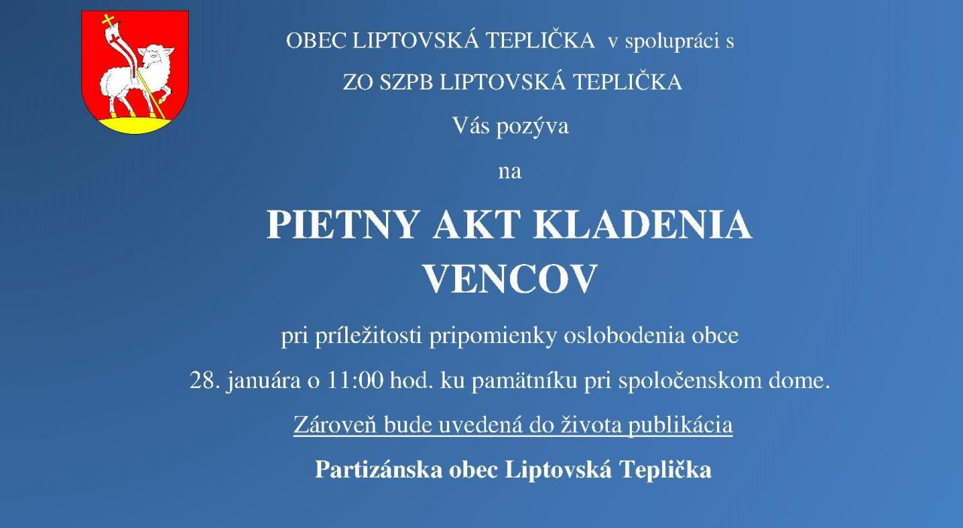

OSLOBODENIE OBCE /PRÍLOHA/
OBÁLKA KNIHY
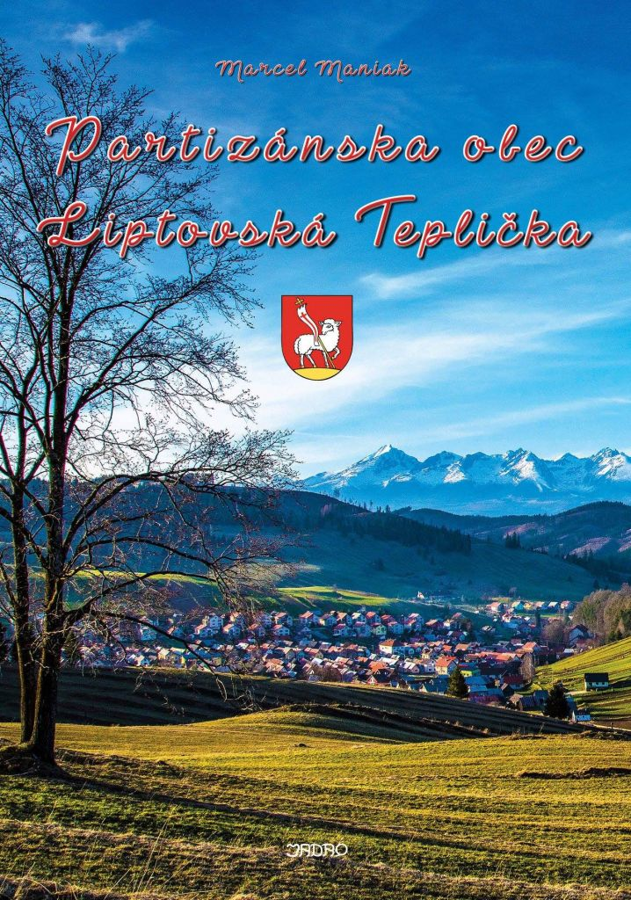
OSLOBODENIE OBCE /FOTKY/
KLADENIE VENCA A UVEDENIE KNIHY PARTIZÁNSKA OBEC LIPTOVSKÁ TEPLIČKA /NA FOTKE MARCEL MANIAK - AUTOR A STAROSTA OBCE SLAVOMÍR KOPÁČ/
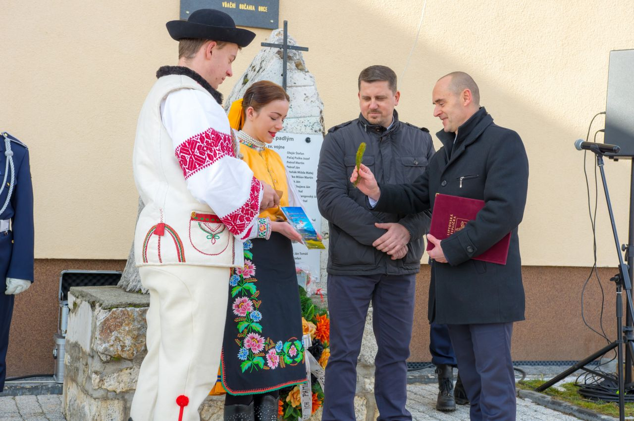

LYŽIARSKÁ SÚŤAŽ /PRÍLOHA/
PLAGÁT K PODUJATIU
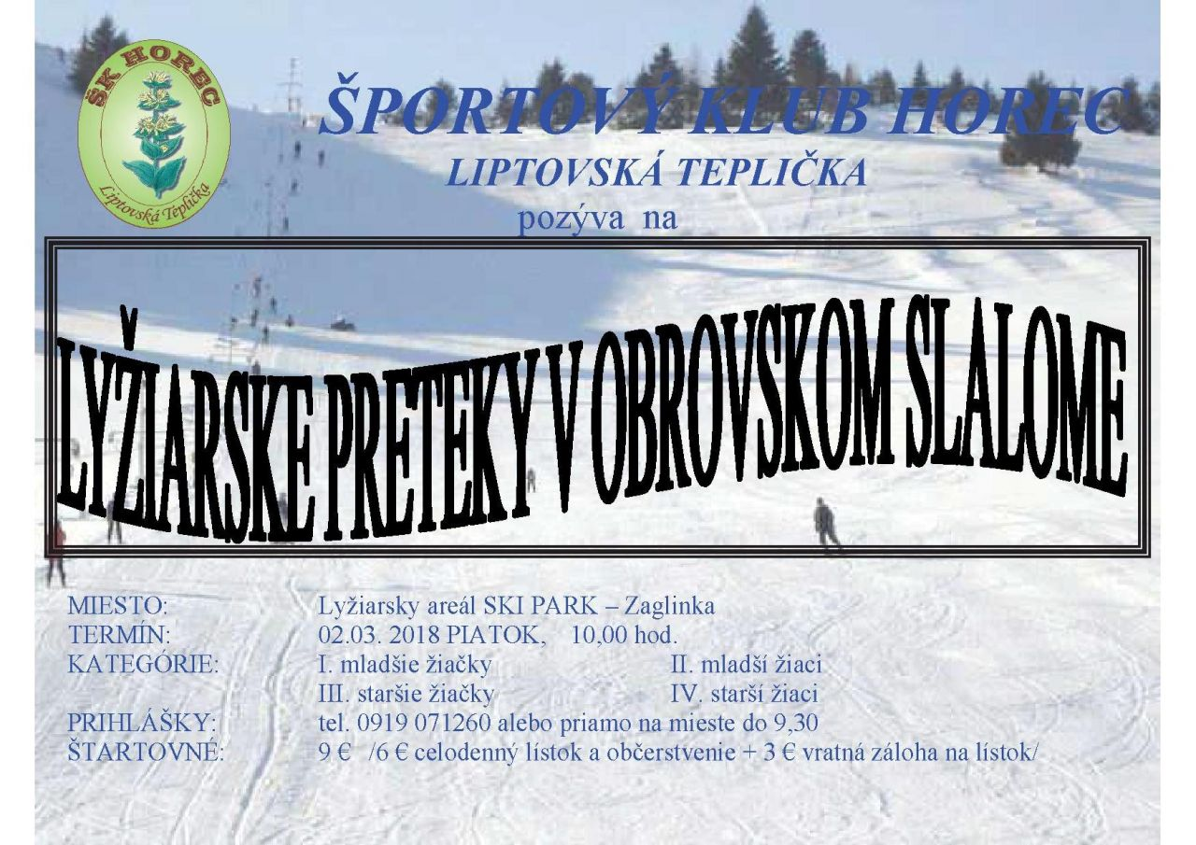

VÝSLEDKOVÁ LISTINA
LYŽIARSKE PRETEKY V OBROVSKOM SLALOME
LIPTOVSKÁ TEPLIČKA 03.03.2018
KATEGÓRIA: Starší žiaci
Š.č. | Meno a priezvisko | I.kolo | II.kolo | Výsledný čas | PORADIE
17 | František Ovsiak | 40,62 | 37,35 | 1:17,97 | 1
11 | Jakub Gnojčák | 47,48 | 43,09 | 1:30,87 | 2
8 | Patrik Ďuráš | 48,84 | 44,03 | 1:32,87 | 3

KATEGÓRIA: Staršie žiačky
Š.č. | Meno a priezvisko | I.kolo | II.kolo | Výsledný čas | PORADIE
19 | Mária Sýkorová | 41,53 | 37,97 | 1:19,50 | 1
20 | Michaela Juštiková | 43,13 | 39,85 | 1:22,98 | 2
13 | Ivana Gjacková | 45,38 | 42,22 | 1:27,60 | 3

KATEGÓRIA: Mladší žiaci
Š.č. | Meno a priezvisko | I.kolo | II.kolo | Výsledný čas | PORADIE
30 | Eduard Flašík | 57,55 | 49,00 | 1:44,75 | 1
25 | Lukáš Hrušovský | 1:03,10 | 53,56 | 1:56,66 | 2
2 | Viliam Pitoňák | 1:01,97 | 54,94 | 1:56,91 | 3

KATEGÓRIA: Mladšie žiačky
Š.č. | Meno a priezvisko | I.kolo | II.kolo | Výsledný čas | PORADIE
1 | Cynthia Sýkorová | 46,62 | 44,57 | 1:31,19 | 1
5 | Petra Kupčová | 52,91 | 52,51 | 1:40,42 | 2
23 | Lea Hurajtová | 57,35 | 55,00 | 1:52,35 | 3

OTVORENIE PAMÄTNÉHO DOMU MONS. ŠTEFANA NÁHALKU
POZVÁNKA NA SLÁVNOSTNÉ OTVORENIE PAMÄTNÉHO DOMU
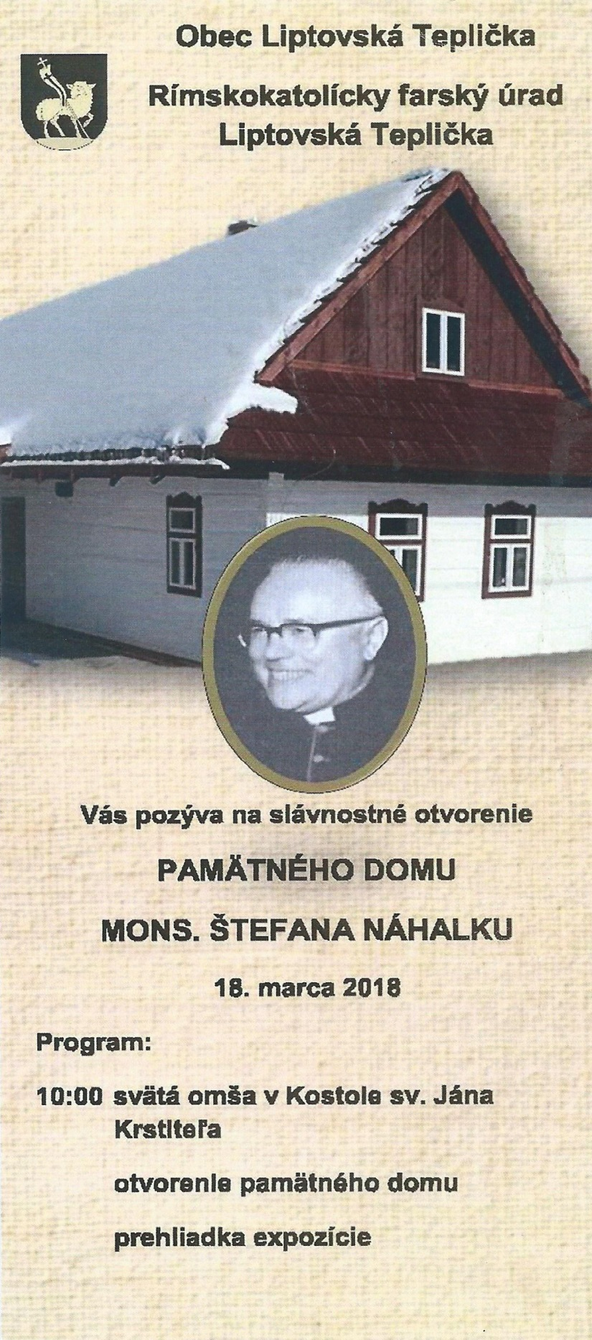
OTVORENIE PAMÄTNÉHO DOMU MONS. ŠTEFANA NÁHALKU /FOTKY/
DOM MONS. Š. NÁHALKU PAMÄTNÁ IZBA - UKÁŽKA TRADIČNÉHO BÝVANIA
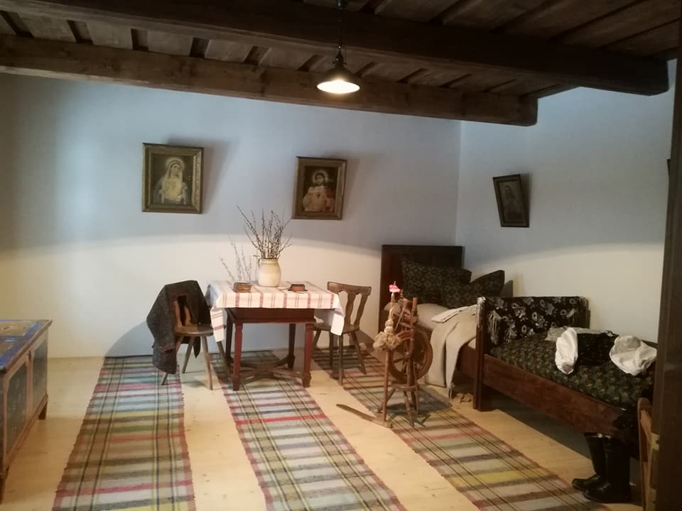
UKÁŽKA TRADIČNÉHO BÝVANIA
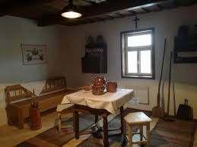
SVÄTÁ OMŠA – STAROSTA SLAVOMÍR KOPÁČ
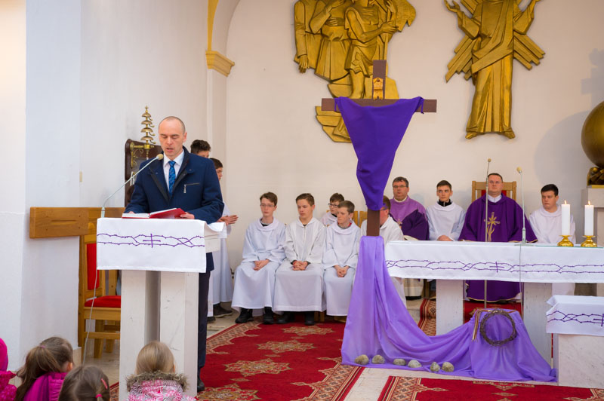
POSVÄTENIE DOMU
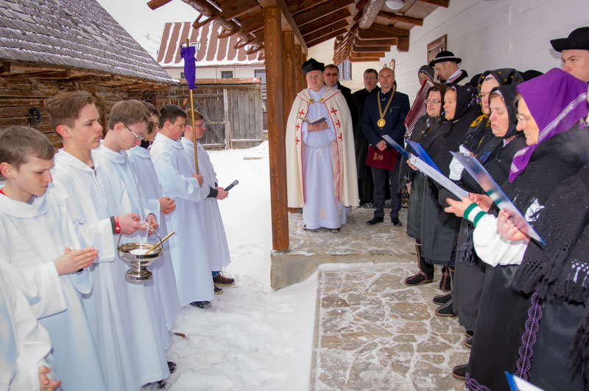

POSVÄTENIE DOMU – FSK TEPLIČAN
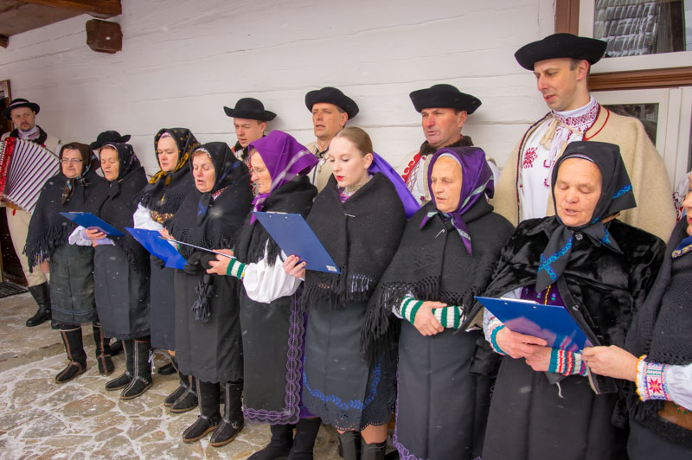
KŇAZ STANISLAV MISÁL, STAROSTA SLAVOMÍR KOPÁČ, REKTOR PAVOL ZVARA A KŇAZ PAVOL KADUČÁK V PAMÄTNEJ IZBE / PORADIE ZĽAVA /
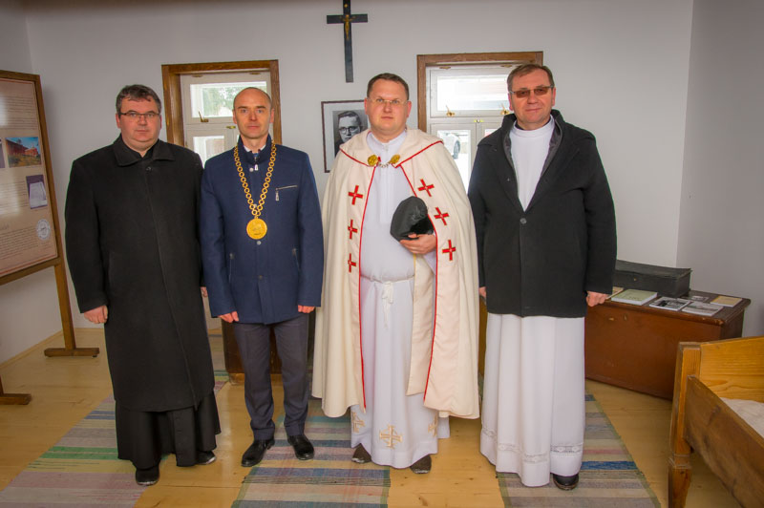
OTVORENIE PAMÄTNÉHO DOMU MONS. ŠTEFANA NÁHALKU /PRÍLOHA/
Mons. ThDr. Štefan Náhalka
Štefan Náhalka sa narodil 16. marca 1916 v Liptovskej Tepličke roľníkovi Jánovi Náhalkovi Michalicza (1880 – 1971) a Márii Nemcsákovej (1988 – 1950). Obaja rodičia pochádzali z Liptovskej Tepličky, venovali sa práci na gazdovstve. Štefan Náhalka bol štvrtým dieťaťom, mal jedného brata a tri sestry. Pokrstený bol tri dni po narodení ako Stephanus Josephus vo farskom kostole vtedajším farárom Andrejom Borodáčom. Svoje prvé roky života prežíval v domčeku blízko kostola. Dom 26. augusta 1927 vyhorel, na jeho mieste rodičia Štefana Náhalku postavili nový.
ŠTÚDIÁ
Obecnú školu vo svojom rodisku začal Štefan Náhalka navštevovať 1. septembra 1922 a bol jej žiakom až do roku 1929. Dosahoval výborné študijné výsledky. Nadaného žiaka si všimol nový kňaz farnosti Ján Kočiš. Odporúčal ho poslať na vyššie štúdiá. Rodičia však s kňazovým návrhom nesúhlasili. Nemali financie na ubytovanie, ani na denné dochádzanie do školy, so synovou pomocou počítali aj pri gazdovaní. Napokon farár prehovoril rodičov, prisľúbil finančnú pomoc.
Štefan odchádza ako 13-ročný (1929) na osem rokov študovať Československé štátne reálne gymnázium Dr. Vavra Šrobára do Levoče. Ubytovaný bol spolu s rodákom Štefanom Garajom u sestry kňaza Jána Kočiša, po založení v Malom seminári. Počas štúdií vstúpil do Mariánskej kongregácie študentov v Levoči pod menom Kráľovná anjelov pod ochranou sv. Alojza Gonzagu – Sodalis Marianus. Po maturite (v jazyku československom, latinskom, francúzskom) nastúpil spolu so Štefanom Garajom 7. septembra 1937 do Kňazského seminára v Spišskej Kapitule.
Štefan Náhalka bol svedomitý, nadaný, veľmi dobre ovládal jazyk latinský, taliansky a francúzsky. Všimli si ho predstavení, biskup a poslali ho (1939) na štúdiá do Ríma. V štúdiu teológie pokračoval na Lateránskej univerzite v Ríme (1939 – 1943), počas štúdií býval v Collegiu Nepomucenum. V Ríme prijíma všetky potrebné nižšie svätenia. 19. decembra 1942 bol vysvätený za kňaza v Lateránskej bazilike, svätiteľom bol arcibiskup Aloysio Traglia. Na druhý deň slúžil svoju prvú sv. omšu.
KŇAZSKÉ PÔSOBENIE V DIECÉZE
Po úspešnom ukončení štúdia prichádza začiatkom júla na Slovensko. Najviac sa z novokňaza tešili rodičia a súrodenci. Celá dedina prežívala radosť zo stretnutia s ním. Primičnú sv. omšu slúžil Štefan Náhalka na voľnom priestranstve pred kostolom 11. júla 1943. V službe Spišskej diecézy bol od 1. augusta 1943.
Prvým kaplánskym mestom bol Ružomberok, neskôr (1945) bol ustanovený zástupcom farára. Od 6. decembra 1945 do 28. januára 1946 bol Štefan Náhalka väznený na policajnom riaditeľstve v Bratislave pre podozrenie zo šírenia protikomunistických tlačív. Podozrenie sa ukázalo neodôvodnené, bol prepustený na slobodu bez procesu. Po takmer trojročnom pôsobení v Ružomberku odchádza na „Mons Sancti Martini – vrch svätého Martina“ za tajomníka biskupa J. E. Mons. Jána Vojtaššáka. Ako dočasný správca pôsobil v Ružomberku do 1. júla 1946.
V tento deň bol menovaný za konzistoriálneho notára v Spišskej Kapitule. Okrem plnenia povinností tu absolvoval postgraduálne štúdiá (1947). Napísal hodnotnú dizertačnú prácu Láska v duchovnom živote a dosiahol doktorát teológie – ThDr. V kňazskom seminári vyučoval kresťanskú filozofiu, dogmatiku a latinčinu.
Krátko po skončení 2. svetovej vojny postupne nastávajú ťažké časy pre cirkev. V mesiaci jún 1950 bol biskup Vojtaššák izolovaný a neskôr uväznený. Štefan Náhalka, ako spolupracovník biskupa, bol nebezpečný pre záujmy štátu. Skôr ako sa začal skrývať, bol potajomky menovaný za nového generálneho vikára.

PRENASLEDOVANIE
Štefan Náhalka z bezpečnostných dôvodov opustil Spišskú Kapitulu. Diecézu v tajnosti spravoval od novembra 1950 do začiatku roka 1953. Znamenalo to preňho dva roky života bez domova, na úteku. Väčšinu tohto času sa zdržiaval v Liptovskej Tepličke, vo Veľkej a v Turčianskych Tepliciach, ale i na iných miestach celého Slovenska v diecézach, kde aktívne pôsobil medzi katolíckou mládežou, bohoslovcami. Po zatknutí kňaza Petra Korbeľa v máji 1951 ostala Liptovská Teplička bez kňaza. V tom čase sa v dedine nachádzal Štefan Náhalka a rozhodol sa vo farnosti pastoračne pôsobiť. Netrvalo dlho a do obce si po neho prišla Štátna bezpečnosť. Náhalka v tom čase slúžil rannú omšu. Tepličania ho včas varovali, utiekol cez sakristiu z kostola do lesov v okolí obce. Počas dvoch rokov, od posledného pokusu zadržať ho, vykonával pastoračnú činnosť v úplne zmenených a komunistickou stranou diktovaných podmienkach. Hľadanie nocľahu neprebiehalo vždy ľahko. Nastali aj situácie, keď musel noc prežiť v osobnom vlaku, potulovať sa mestom. Často hladný, nevyspatý, prechladnutý, mokrý do nitky a z posledných síl musel opustiť miesto, ktoré sa stávalo pre neho nebezpečným a nájsť si nové.
ÚTEK
Riešenie nebezpečnej situácie odchodom za hranice sa po neznesiteľnom prenasledovaní javilo ako nevyhnutné. Štefan Náhalka sa rozhodol pre útek, ktorý sa podaril v noci z 13. na 14. mája 1953 cez česko-rakúske hranice. Spolu s ním na úteku boli František Krčmár a Ladislav Stolárik. Do Ríma sa dostal 6. júla 1953. Tu sa natrvalo usadil a pustil do práce v prospech a pre dobro utláčanej cirkvi vo vlasti, ale aj Slovákov žijúcich v zahraničí.
V RÍME
V lete 1953 sa pridružil ku kňazom v Slovenskom katolíckom centre a začal sa venovať práci s tlačou. Slovenské vydavateľstvo vzniklo ako reakcia na nutnosť potreby slovenskej tlače. Pri jeho založení 7. júla 1956 stáli Ján J. Lach, Msgr. Miloš K. Mlynarovič a Štefan Náhalka. Slovenské vydavateľstvo sv. Cyrila a Metoda začalo skromne vydaním niektorých modlitieb a kalendárov. V roku 1957 vyšla prvá knižná publikácia. Je ňou kniha Štefana Náhalku „Slovachia d´oggi“. V roku 1961 začal vychádzať vedecký zborník Slovak Studies. Prvé dve čísla zredigoval Štefan Náhalka, v niekoľkých ročníkoch sú uvedené aj jeho články. Bol zodpovedným redaktorom časopisu Hlasy z Ríma, redaktorom sekcie Pastorácia časopisu Diakonia – Slovenský kňaz. V roku 1957 Náhalku vymenovali za člena Najvyššej rady pre emigráciu pri Konzistoriálnej kongregácii vo Vatikáne. Jeho poslaním bolo zorganizovať duchovnú správu medzi Slovákmi v zahraničí. V tejto funkcii sa pričinil o založenie slovenských katolíckych misií v Anglicku (Londýn) a Brazílii (Rio de Janeiro, Sao Paulo).
Po reorganizácii duchovnej služby emigrantom v duchu Druhého vatikánskeho koncilu vymenovali ho za delegáta pre duchovnú službu slovenským emigrantom. Založil slovenské katolícke misie v Sydney (Austrálii), v Morges, Bazileji a Zürichu (Švajčiarsko), v Štokholme (Švédsko) a v Mannheime (Nemecko).
ÚSTAV SV. CYRILA A METODA
Na vianočnom stretnutí kňazov 26. decembra 1959 predniesol Štefan Náhalka návrh na vybudovanie Slovenského ústavu sv. Cyrila a Metoda v Ríme. Ústav podporili nielen rôzne organizácie Slovákov zo všetkých krajín, ale aj jednoduchí ľudia. 13. mája 1963 pápež Ján XXIII. posvätil základný kameň Ústavu sv. Cyrila a Metoda. 2. mája 1964 sa nasťahovali prví obyvatelia ústavu, ktorý tým začal plniť svoje poslanie.
Štefan Náhalka bol predsedom prípravného výboru na jeho výstavbu. V roku 1961 bol menovaný za prvého rektora a zostal ním až do roku 1973.
Za výnimočné činy v prospech Cirkvi pápež Pavol VI. 14. augusta 1963 vymenoval Š. Náhalku za Monsignora a 30. decembra 1967 za pápežského preláta. Riaditeľom Ústavu sv. Cyrila a Metoda v Ríme bol od jeho založenia do 15. februára 1973.
Slovenský ústav sv. Cyrila a Metoda v Ríme v minulosti zohral kľúčovú úlohu vo vydávaní duchovnej literatúry a v liturgickej reforme podľa druhého vatikánskeho koncilu pre Slovákov na Slovensku i v zahraničí. Slovenskí kňazi v Ríme prekladali texty, dávali na schválenie príslušnej autorite a nakoniec ich tlačili a exportovali na určené miesta. V roku 1967 vyšlo druhé vydanie latinsko-slovenského misála vo veľkom formáte. Dostal sa do všetkých kostolov na Slovensku ako dar Svätého Otca Pavla VI. Aby mohol prejsť cez hranice, musela sa prvá strana s úvodným slovom podpísaným Š. N. (Štefan Náhalka) nahradiť listom, na ktorom bolo iba číslo schválenia zo strany Kongregácie obradov 50/965 zo dňa 21. januára 1967.
SMRŤ
Štefan Náhalka mal v posledných rokoch života problémy s astmou. Pri jednom z astmatických záchvatov už organizmus nemal síl a srdce dosť odolnosti. Zomrel sám a v tichosti 6. marca 1975. Rozlúčka s ním sa konala v Ústave sv. Cyrila a Metoda v Ríme 8. marca 1975. Pochovaný bol na hlavnom rímskom cintoríne Campo Verano. V roku 1977 jeho pozostatky previezli do hrobky ústavu na nový cintorín Cimittero Flaminio na Prima porta. 20. júna 2014 bol prevezený do Liptovskej Tepličky a 21. júna 2014 v rodisku (cintorín) pochovaný Mons. Štefanom Sečkom, spišským biskupom.
Po Štefanovi Náhalkovi sú pomenované dve ulice v Ružomberku (1991) a v rodnej obci (2008). 18. augusta 1996 bola na rodnom dome odhalená pamätná tabuľa. Od roku 2010 nesie miestna škola názov Základná škola s materskou školou Štefana Náhalku. Rodný dom získala do vlastníctva obec. V roku 2017 prešiel rekonštrukciou. Pamätný dom bol otvorený 18. marca 2018.
LITERÁRNA ČINNOSŤ
Svoju službu rektora zakončil Štefan Náhalka vydaním publikácie Pamätnica Slovenského ústavu sv. Cyrila a Metoda (1973), ktorú napísal pri príležitosti 10. výročia od postavenia ústavu. Štefan Náhalka prispieval rôznymi článkami do viacerých časopisov najprv doma (Smer, Verbum) a potom v zahraničí (Most, Echo, Slovak Studies, Hlasy z Ríma, Diakonia). Prispieval aj do zahraničných denníkov napr. LʼOsservatore Romano aj Der neue Ackermann. Používal pseudonym „Michal Bystrík“ a „šn“. Bol redaktorom časopisov Slovenský kňaz, Hlasy z Ríma a ročenky Slovak Studies. Zredigoval množstvo kníh, ktoré vyšli vo Vydavateľstve sv. Cyrila a Metoda v Ríme. Vrcholom jeho redaktorskej práce bolo vydanie Rímskeho misála latinsko-slovenského (1966) a vydanie prekladu Nový zákon. Celý súpis jeho kníh, zoznam ním redigovaných kníh a predovšetkým jeho príspevkov, úvah a článkov o Štefanovi Náhalkovi obsahuje ročenka Slovak Studies vydaná v roku 1975, v roku jeho úmrtia.
Spracované podľa kníh kňaza Stanislava Misála
Život a dielo Mons. ThDr. Štefana Náhalku a
Liptovská Teplička Domov pod Kráľovou hoľou

VYNÁŠANIE MAJMORENY /PRÍLOHA/
PLAGÁT K PODUJATIU
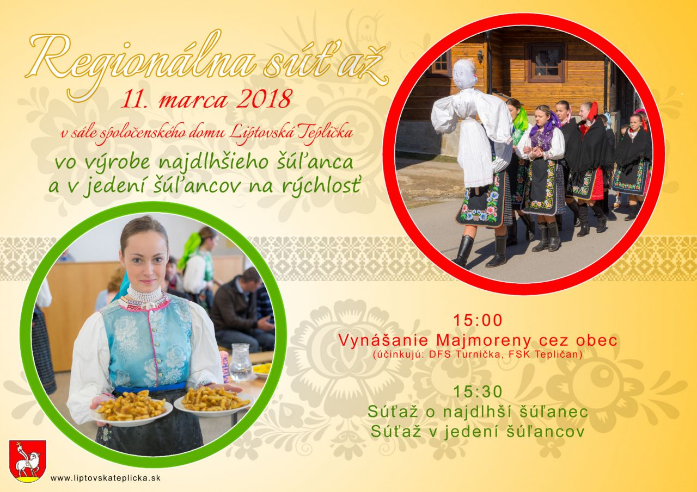

VYNÁŠANIE MAJMORENY /FOTKY/
DFS TURNIČKA – VYNÁŠANIE MAJMORENY
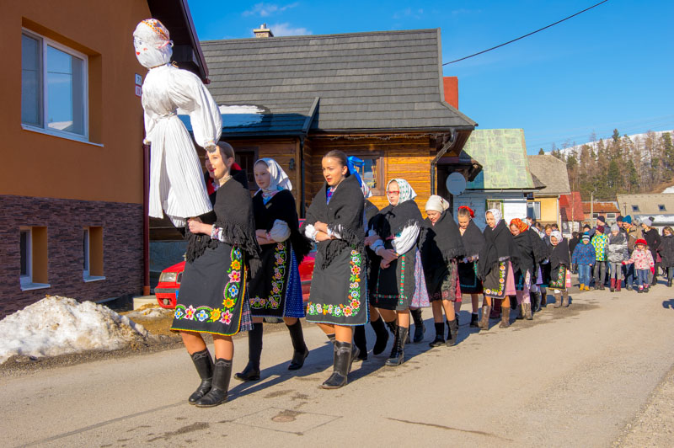
DFS TURNIČKA – VYNÁŠANIE MAJMORENY
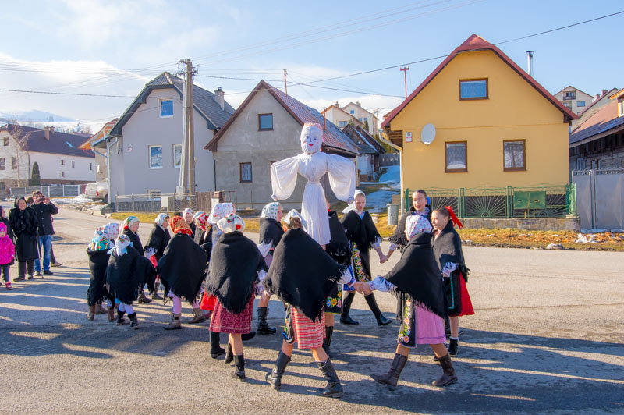

DFS TURNIČKA – VYNÁŠANIE MAJMORENY
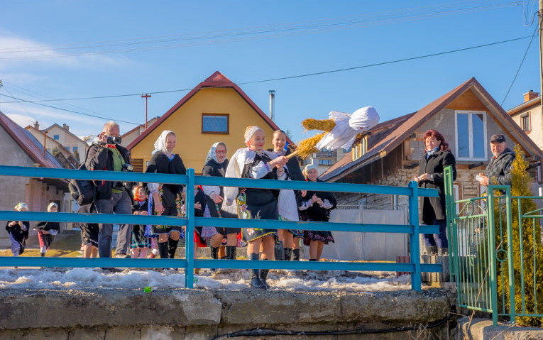
DFS TURNIČKA – VYNÁŠANIE MAJMORENY
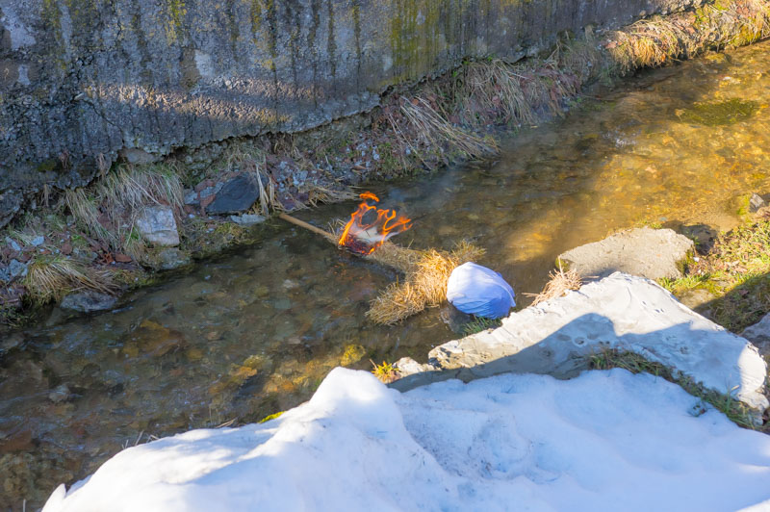
SÚŤAŽ VO VÝROBE A JEDENÍ ŠÚĽANCOV /FOTKY/
SÚŤAŽIACI VO VÝROBE A JEDENÍ ŠÚĽANCOV
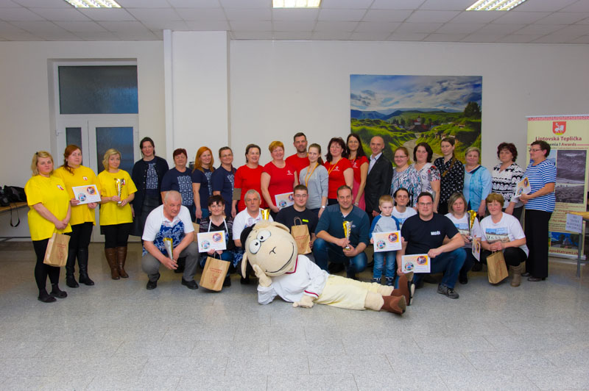
SÚŤAŽNÉ DRUŽSTVO O NAJDLHŠÍ ŠÚĽANEC – PENZIÓN DOLINKA
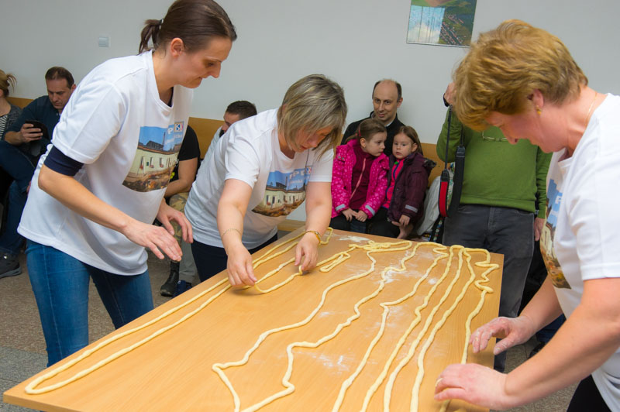

SÚŤAŽ VO VÝROBE A JEDENÍ ŠÚĽANCOV /PRÍLOHA/
Výsledky súťaže vo výrobe šúľanca
- Penzión Dolinka PPD L. Teplička 33,57m
- Obec Kravany 22,12m
- MO Matice slovenskej L. Teplička 21,80m
- ZO SZ zdravotne postihnutých L. Teplička 20,42m
- MS Slovenského Červeného kríža L. Teplička 19,24m
- MS Slovenského Červeného kríža Sp. Bystré 18,61m
- Obec Hranovnica 18,56m
- Dobrovoľný hasičský zbor L. Teplička 17,80m

Výsledky súťaže jedenie na rýchlosť (750g)
- Penzión Dolinka PPD L. Teplička 2:02:30
- MO Matice slovenskej L. Teplička 2:10:05
- Dobrovoľný hasičský zbor L. Teplička 2:13:17
- MS Slovenského Červeného kríža L. Teplička 2:37:52
- MS Slovenského Červeného kríža Sp. Bystré 2:44:78
- ZO SZ zdravotne postihnutých L. Teplička 3:02:07
- Obec Hranovnica 3:13:54
- Obec Kravany 3:19:63

Výsledky súťaže jednotlivcov – muži (300g)
- Jozef Petruľa
- Lukáš Bulava ml.
- Lukáš Bulava st.

Výsledky súťaže jednotlivcov – ženy
- Mária Ilošvajová
- Anastázia Jakubčová
- Karin Cehlárová

Výsledky súťaže jednotlivcov – chlapci (150g)
- Jozef Jurčík
- Peter Mezovský
- Patrik Ďuráš

Výsledky súťaže jednotlivcov – dievčatá
- Monika Fendeková
- Alexandra Koreňová
- Antónia Plutová

Propozície súťaže:
Za obec alebo organizáciu súťažia 3 členné družstvá.
- Súťaž vo výrobe najdlhšieho šúľanca bez roztrhnutia. Na výrobu šúľanca má každé družstvo k dispozícii 1kg múky, 2 vajcia, 1/2kg zemiakov uvarených a pretlačených a vodu. Čas na výrobu šúľanca je 15 minút. Víťaz získava pohár.
- Súťaž v jedení ochutených šúľancov na rýchlosť. Z jednej misky na rýchlosť (čas sa meria) konzumuje družstvo 750g šúľancov. Víťaz získava pohár.
- Súťaž jednotlivcov ( muži, ženy, dievčatá, chlapci) v jedení šúľancov na rýchlosť (150 – 3

VEĽKÁ NOC 2018 /PRÍLOHA/
Veľká noc 2018
v kostole sv. Jána Krstiteľa

Krížová cesta: piatky o 17.30 hod. pred sv. omšou
nedele o 15.00 hod. po modlitbe sv. ruženca

Popolcová streda 14.2.2018 - začiatok pôstu

Rozpis krížových ciest počas pôstneho obdobia:
piatok: 16.2.2018 – žiaci 8. a 9.ročníka ZŠ s MŠ
nedeľa: 18.2.2018 – muži
piatok: 23.2.2018 – žiaci 7. a 6. ročníka ZŠ s MŠ
nedeľa: 25.2.2018 – mládež
piatok: 2.3.2018 – žiaci 5. a 4. ročníka ZŠ s MŠ
nedeľa: 4.3.2018 – rodičia 1. prijimajúcich detí
piatok: 9.3.2018 – miništranti
nedeľa: 11.3.2018 – rómovia
piatok: 16.3.2018 – dôchodcovia
nedeľa: 18. 3. 2018 – farská rada
piatok: 23. 3.2018 – miništranti
nedeľa: 25.3.2018 – spevácky zbor

Kvetná nedeľa: 25.3.2018 sv. omša o 8:00 a o 10:00 hod.
Zelený štvrtok: 29.3.2018 sv. omša o 18:00 hod.
Veľký piatok: 30.3.2018 krížová cesta o 10:00 hod. duchovný otec a o 15:00 hod. obrady
Biela Sobota: 31.3.2018 sv. omša o 19:30 hod.
Veľkonočná nedeľa: 1.4.2018 sv. omša o 8:00 a o 10:00 hod.
Veľkonočný pondelok: 2.4.2018 sv. omša o 8:00 a o 10:00 hod.

DEŇ MATIEK /PRÍLOHA/
PLAGÁT K PODUJATIU

DEŇ MATIEK /FOTKY/
DETI MŠ
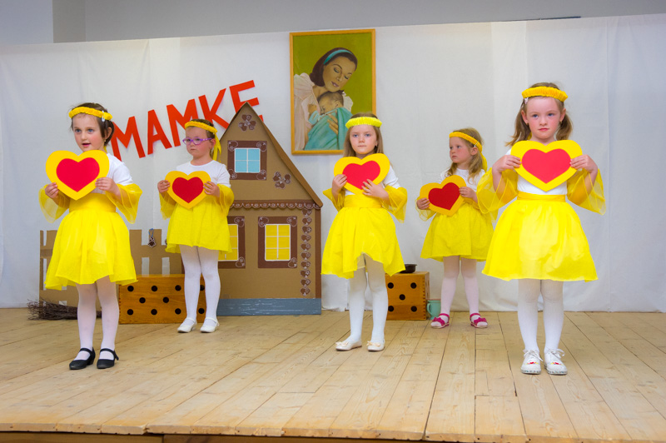
DFS TURNIČKA
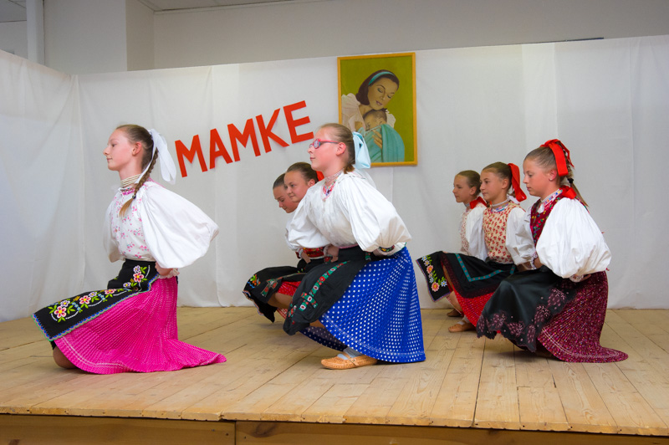
ZUŠ
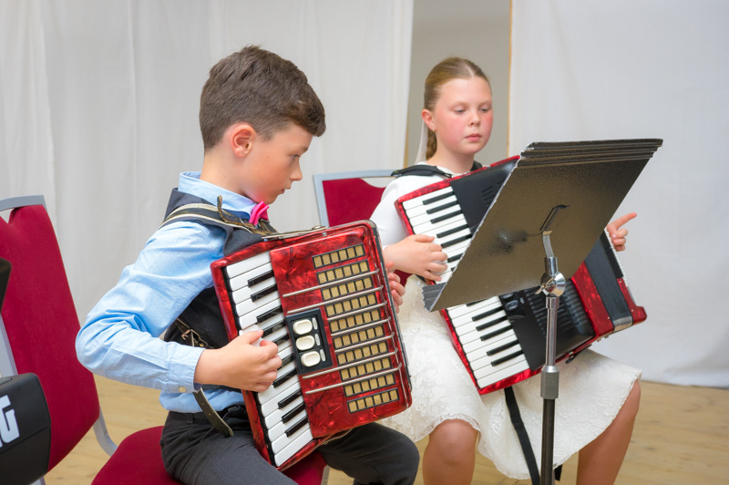
ZŠ - RÓMSKY TANEČNÝ KRÚŽOK

VÍŤAZSTVO NAD FAŠIZMOM /PRÍLOHA/
PLAGÁT K PODUJATIU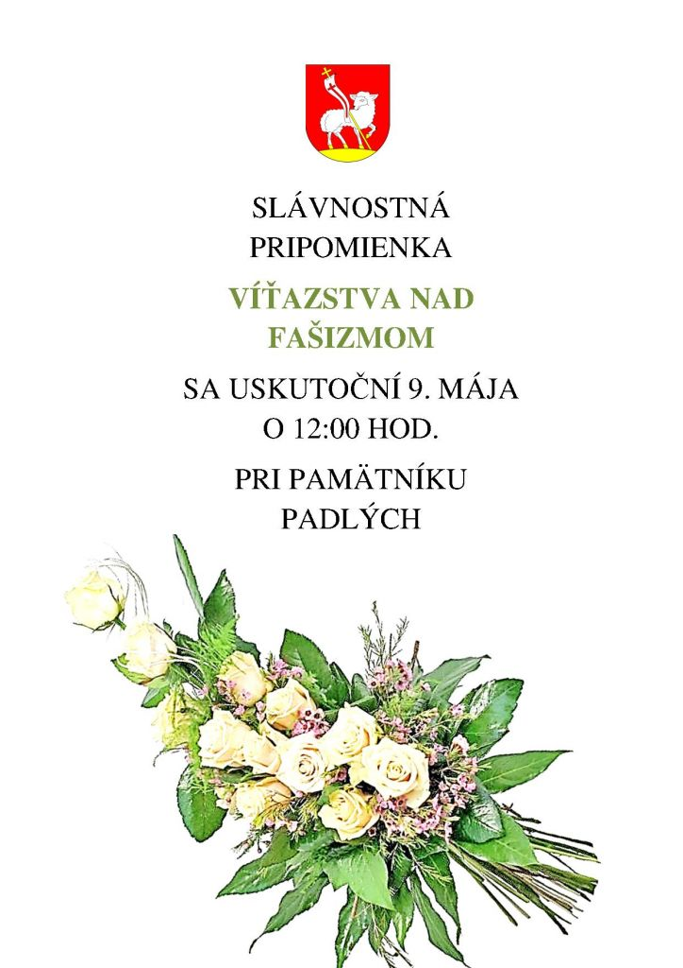
VÍŤAZSTVO NAD FAŠIZMOM /FOTKY/
PRÍHOVOR STAROSTU
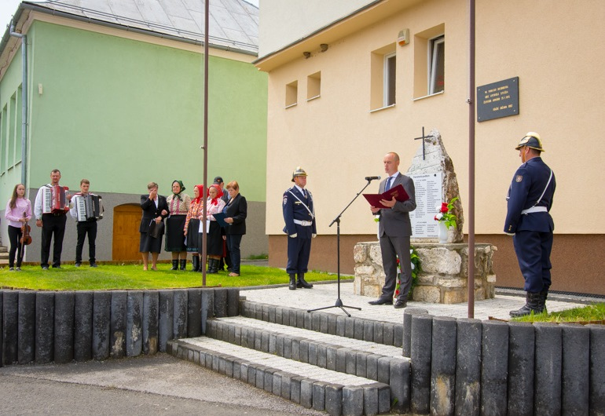
PRÍTOMNÍ NA PODUJATÍ
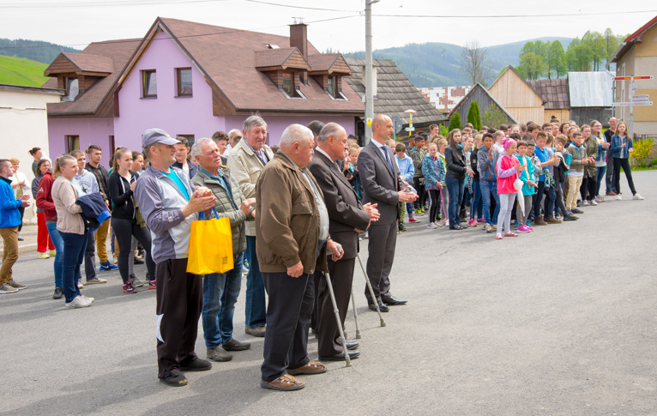

NOVÁ INFORMAČNÁ TABUĽA
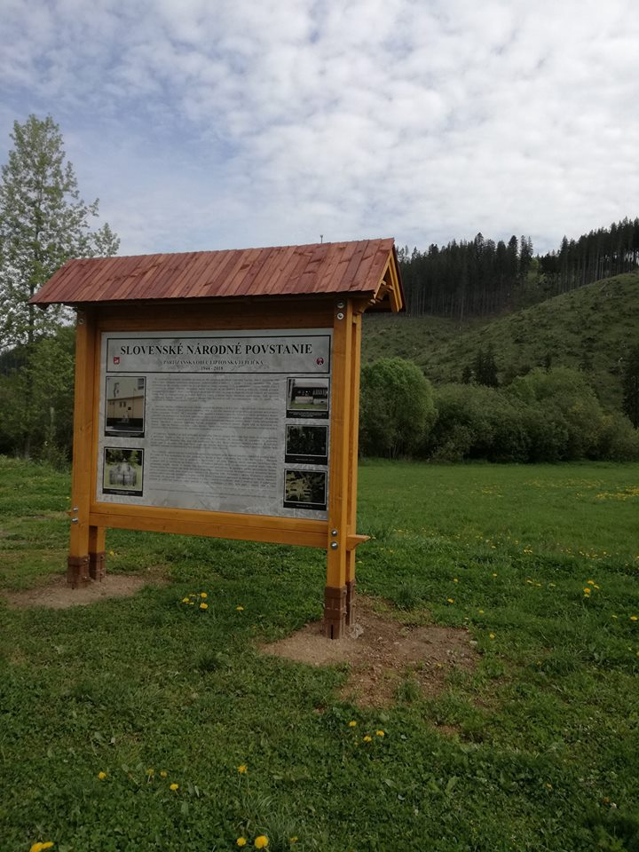

VÍTANIE DETÍ A JUBILEJNÉ SOBÁŠE /FOTKY/
VÍTANIE DETÍ
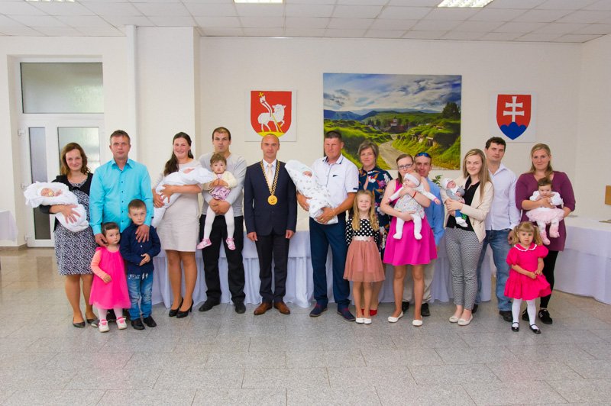
JUBILEJNÉ SOBÁŠE – 5O. VÝROČIE /MANŽELIA IVANOVCI A ŠTRBKOVCI/
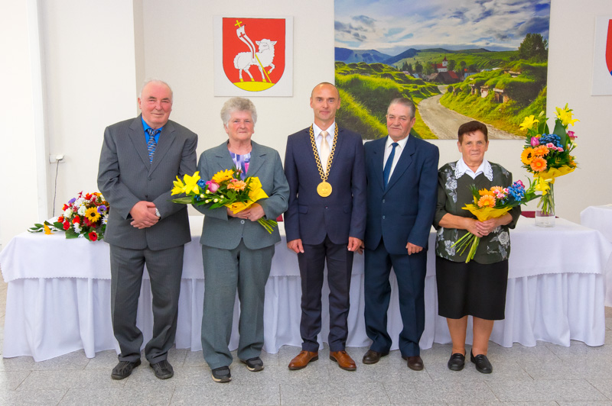
DEŇ S RODINOU /PRÍLOHA /
PLAGÁT K PODUJATIU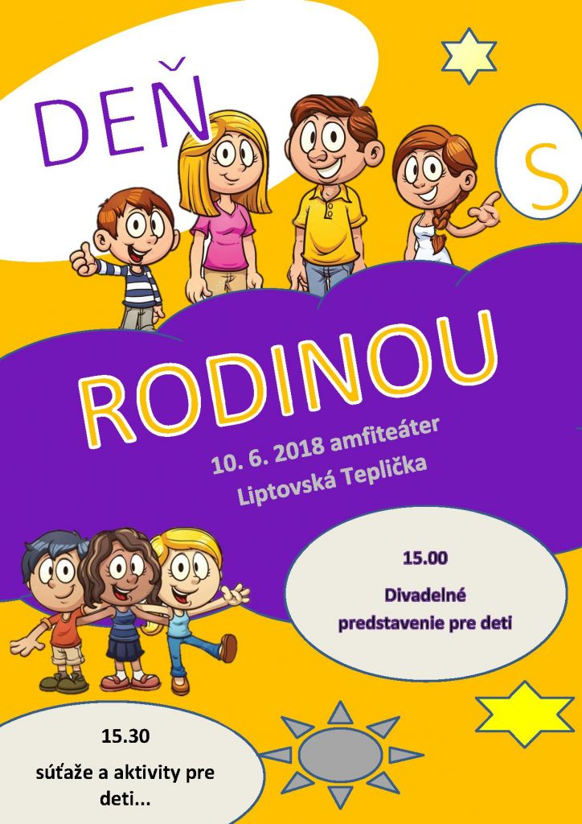
MEDIAČNÁ PORADŇA /PRÍLOHA /
OZNÁMENIE O PODUJATÍ
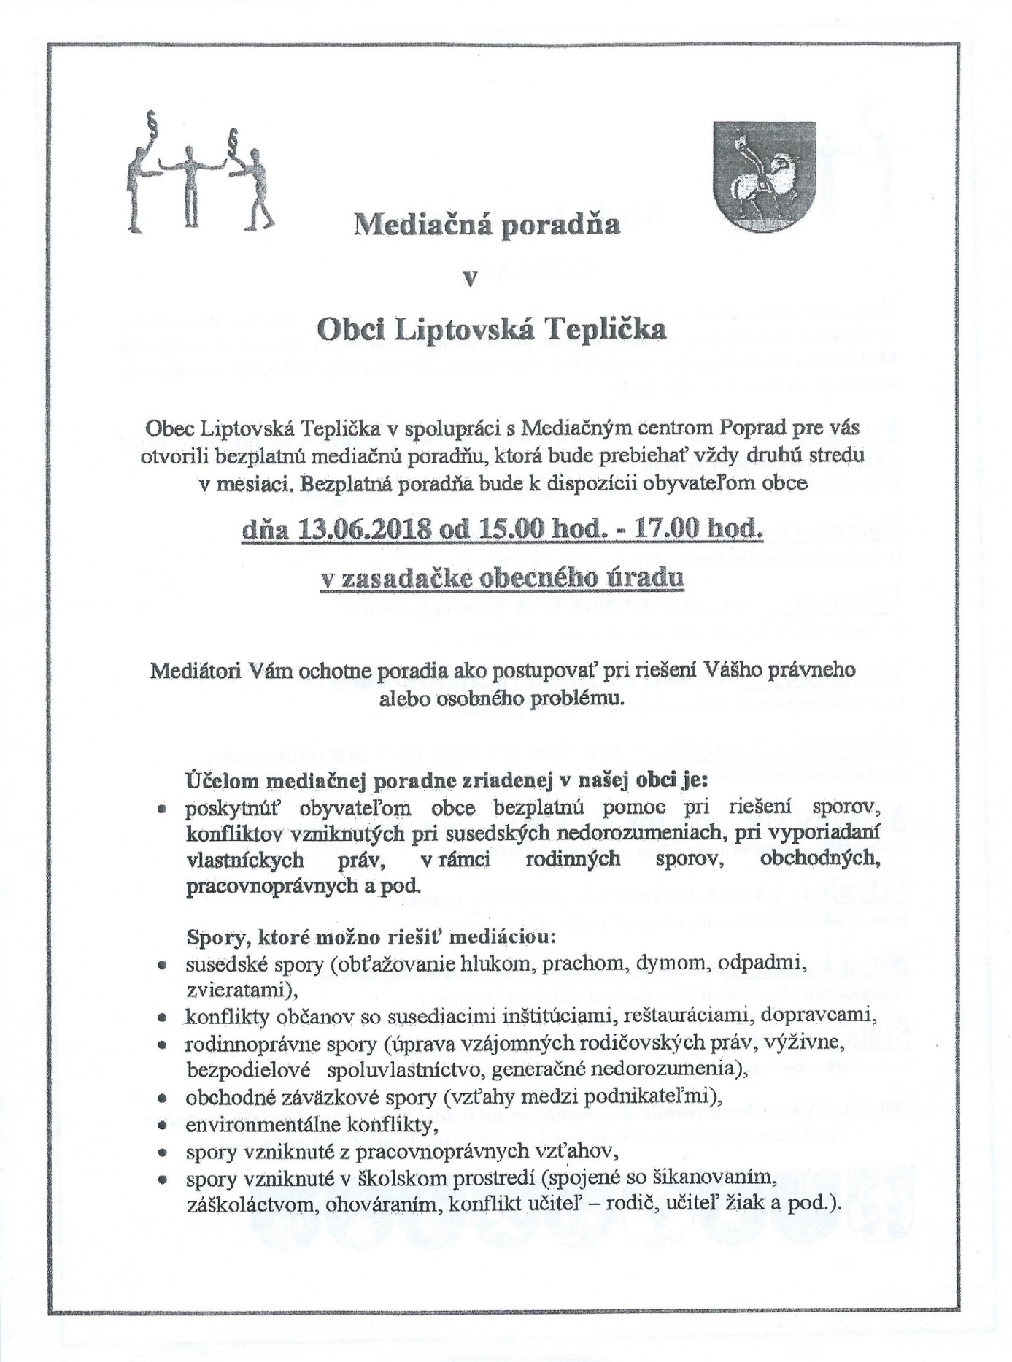
TATRANSKÝ POHÁR V STREET WORKOUTE /PRÍLOHA/
PLAGÁT K PODUJATIU
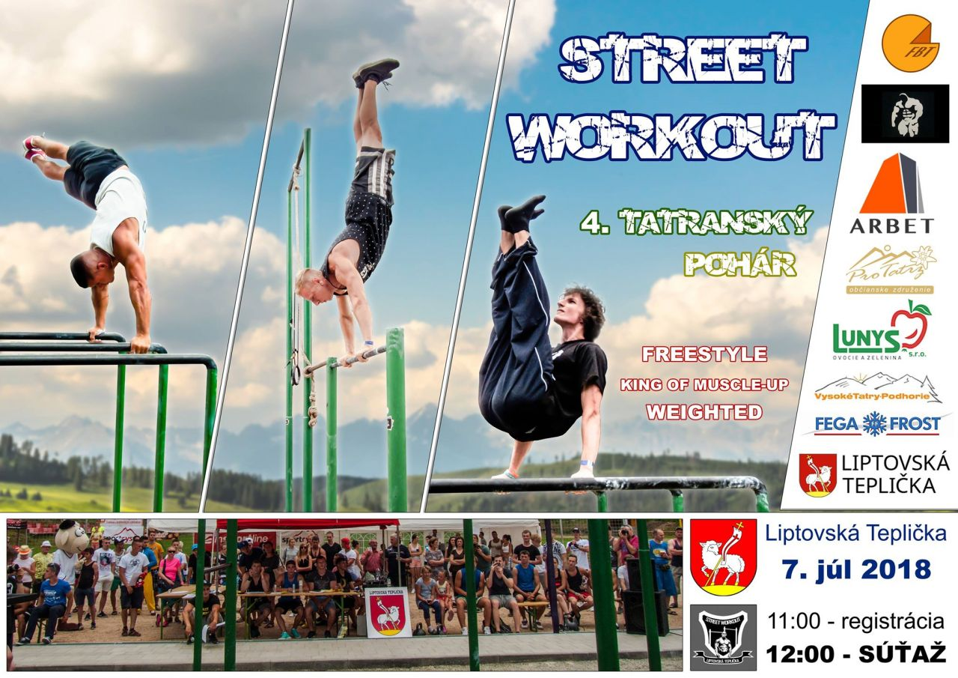

TATRANSKÝ POHÁR V STREET WORKOUTE /FOTKY/
ÚČASTNÍCI PODUJATIA
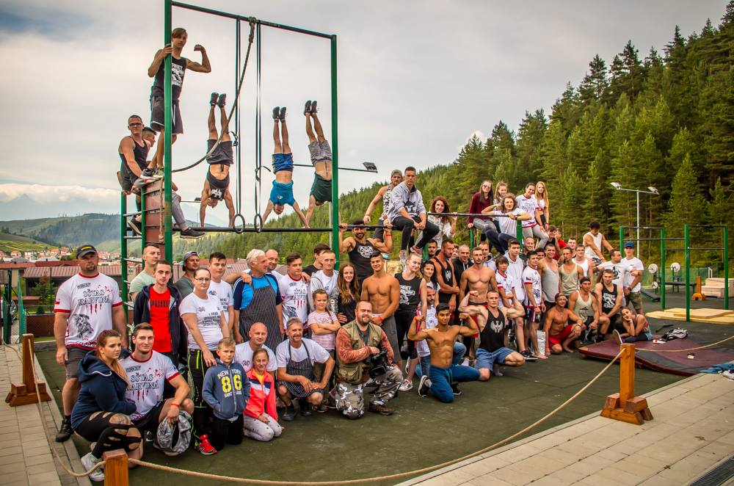
POROTA – VPRAVO ŠTEFAN KONDULA A KLAUDIA GLEJDUROVÁ
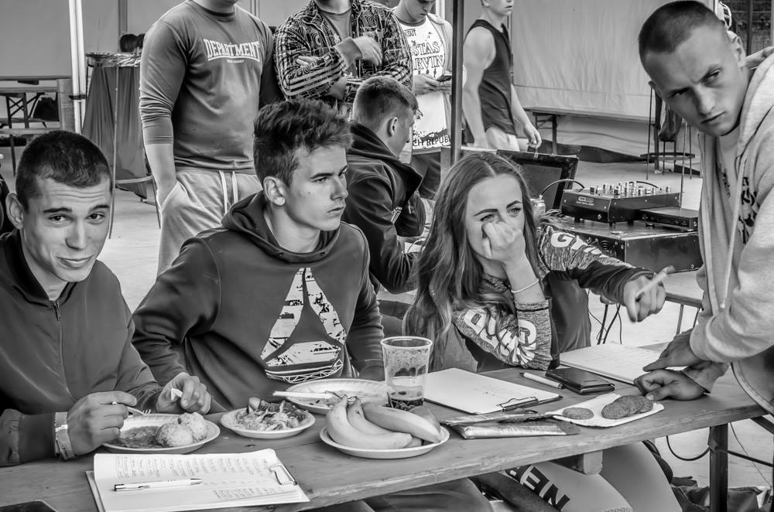
DOMÁCA PRETEKÁRKA EMA MLYNÁROVÁ
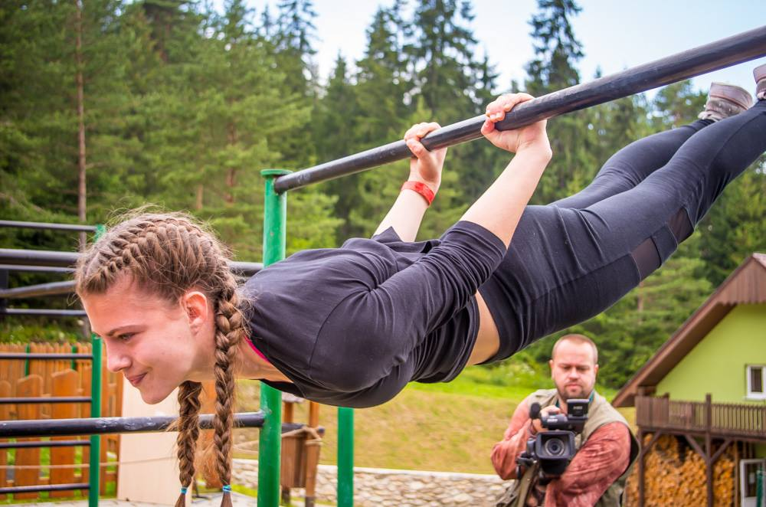
DOMÁCI PRETEKÁR MAREK JURČÍK
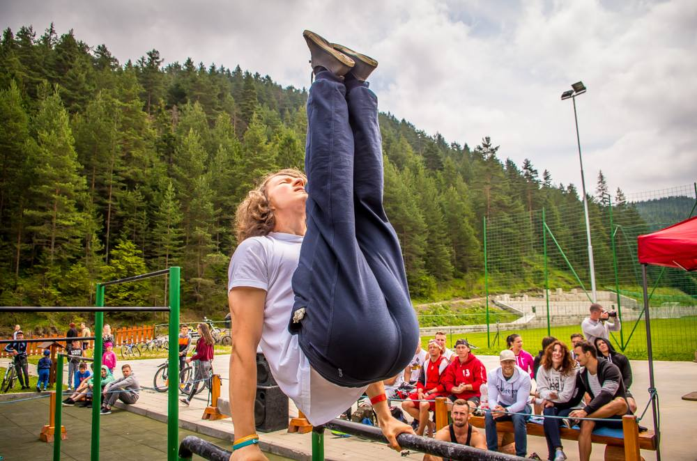
HASIČSKÁ SÚŤAŽ O POHÁR STAROSTU OBCE /PRÍLOHA/
PLAGÁT K PODUJATIU
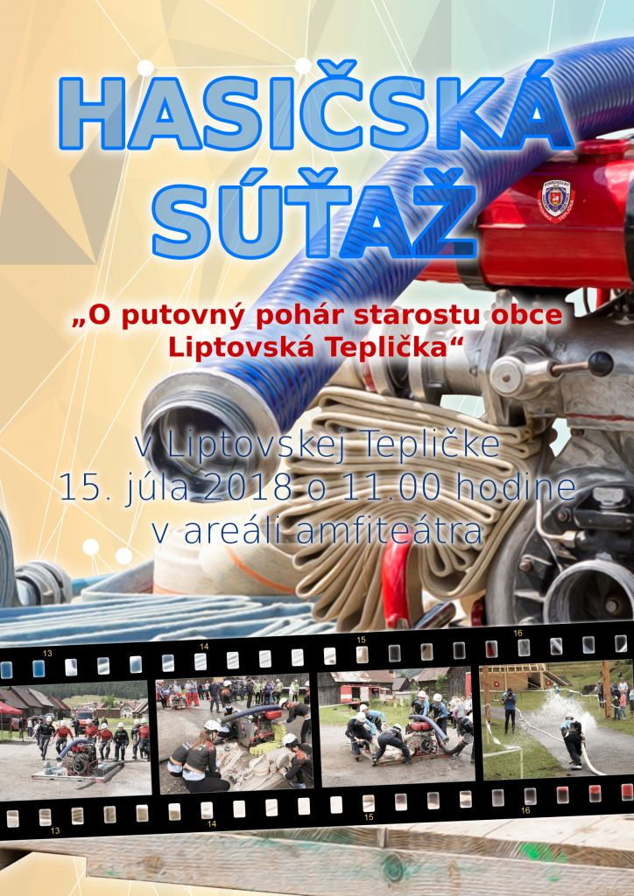
FOLKLÓRNE SLÁVNOSTI POD KRÁĽOVOU HOĽOU /PRÍLOHA/
PLAGÁT K PODUJATIU 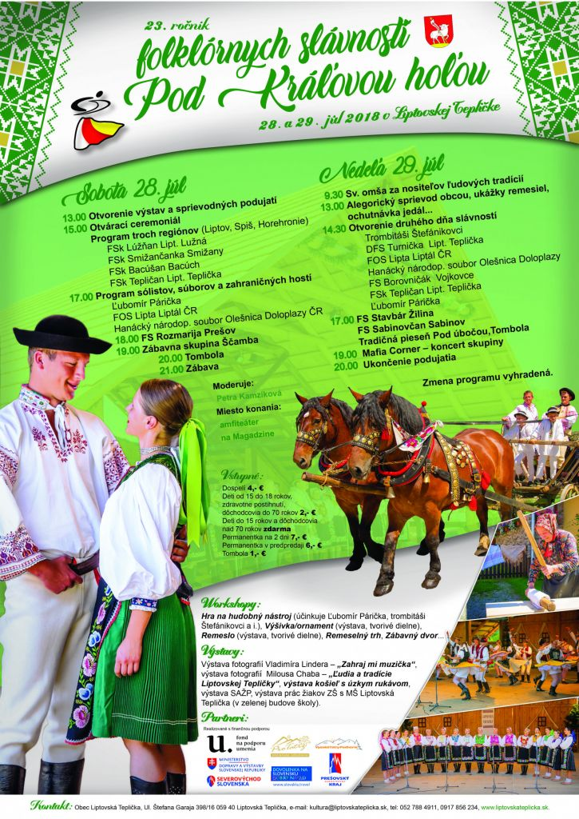
FOLKLÓRNE SLÁVNOSTI POD KRÁĽOVOU HOĽOU /PRÍLOHA/
POZVÁNKA NA PODUJATIE

FOLKLÓRNE SLÁVNOSTI POD KRÁĽOVOU HOĽOU /FOTKY/
UKÁŽKA PRÁCE
FSK TEPLIČAN
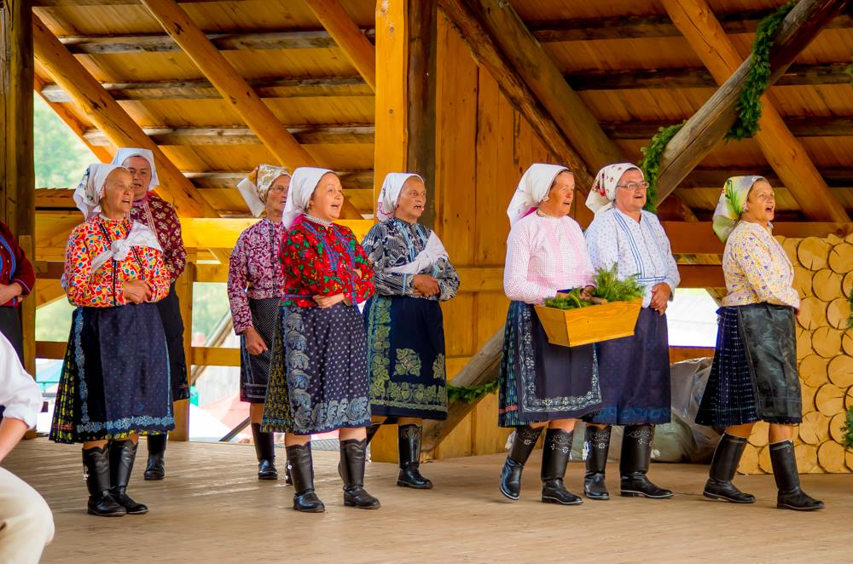
FSK TEPLIČAN
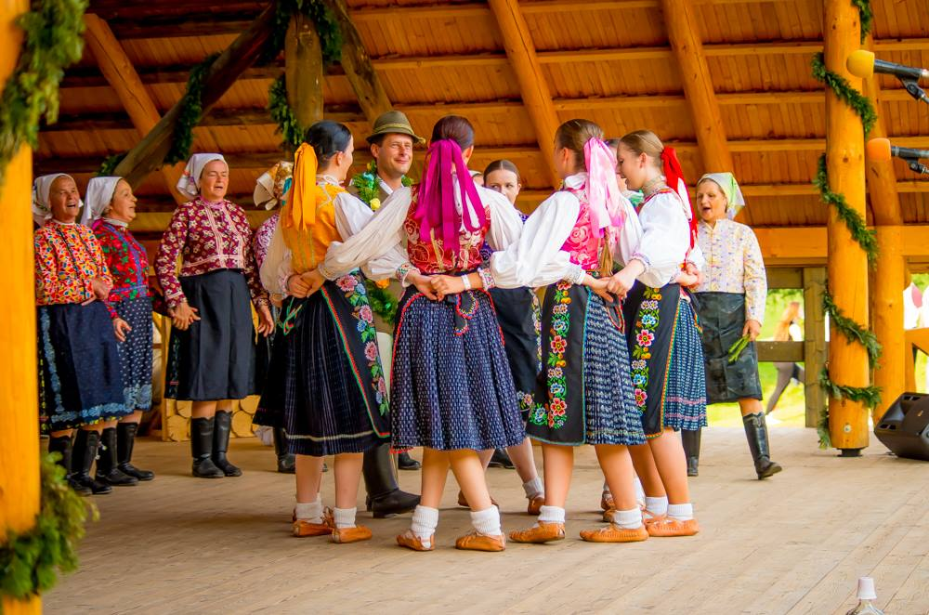
FSK TEPLIČAN
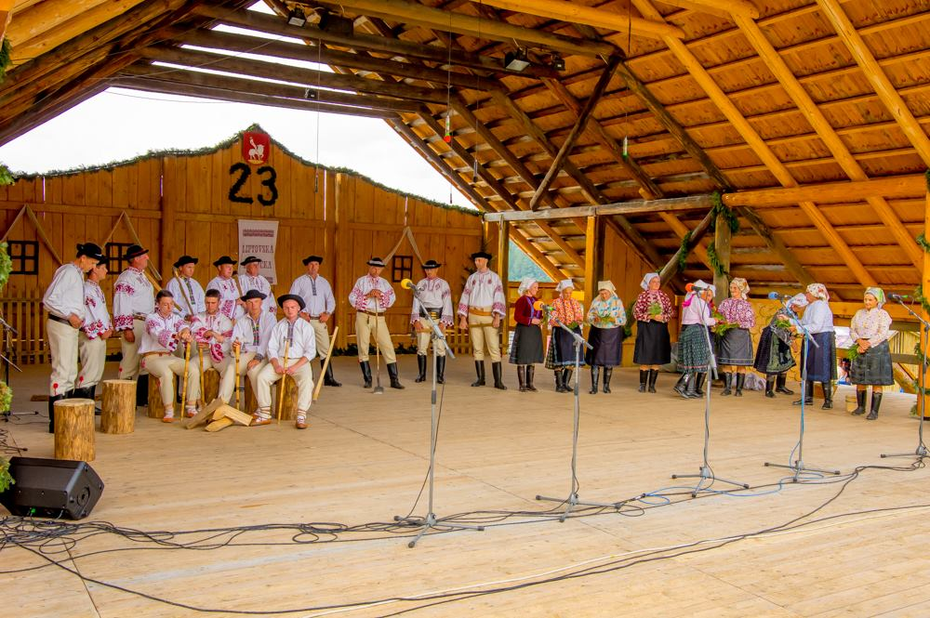

DFS TURNIČKA
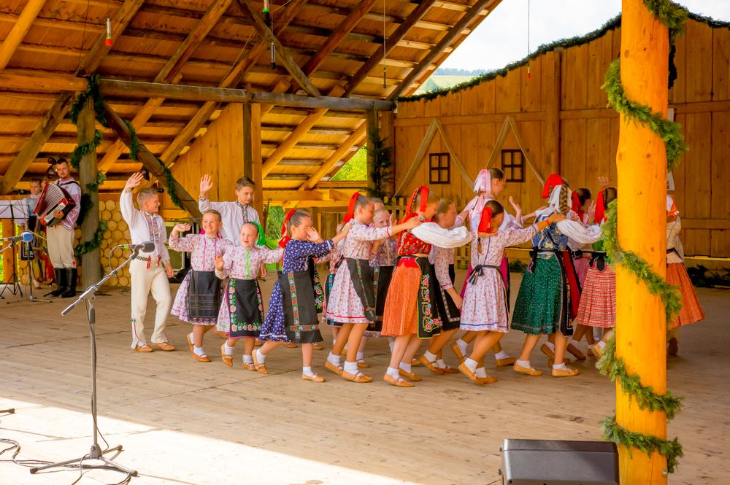
Z PROGRAMU FOLKLÓRNYCH SLÁVNOSTÍ
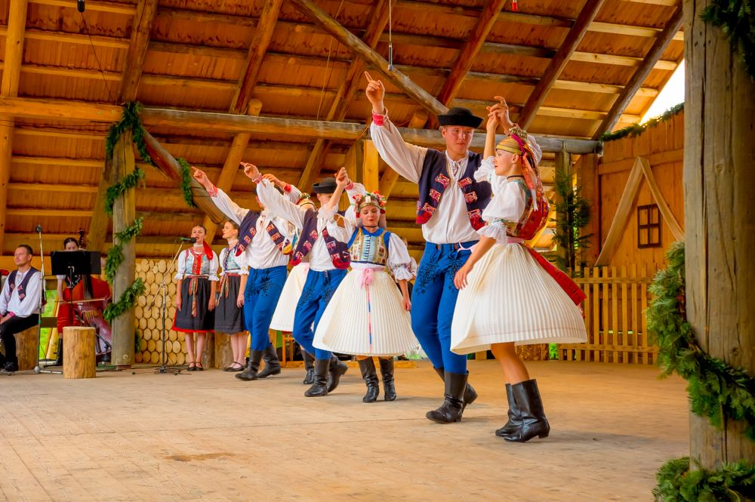

Z PROGRAMU FOLKLÓRNYCH SLÁVNOSTÍ
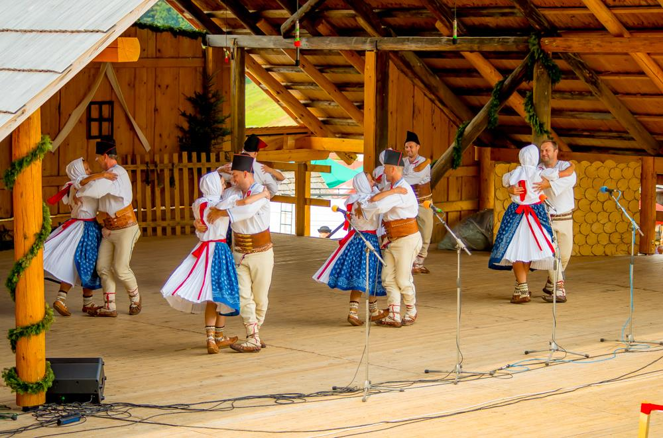
Z PROGRAMU FOLKLÓRNYCH SLÁVNOSTÍ
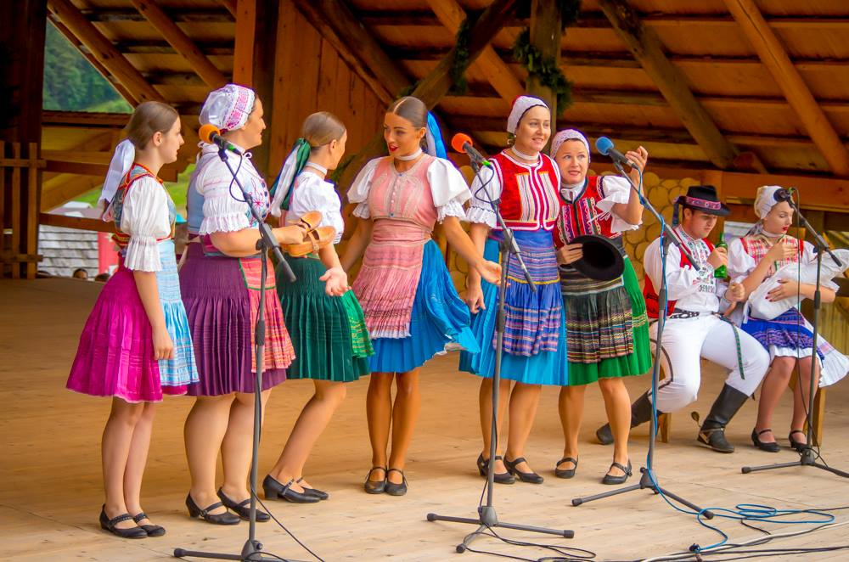

SPRIEVOD OBCOU
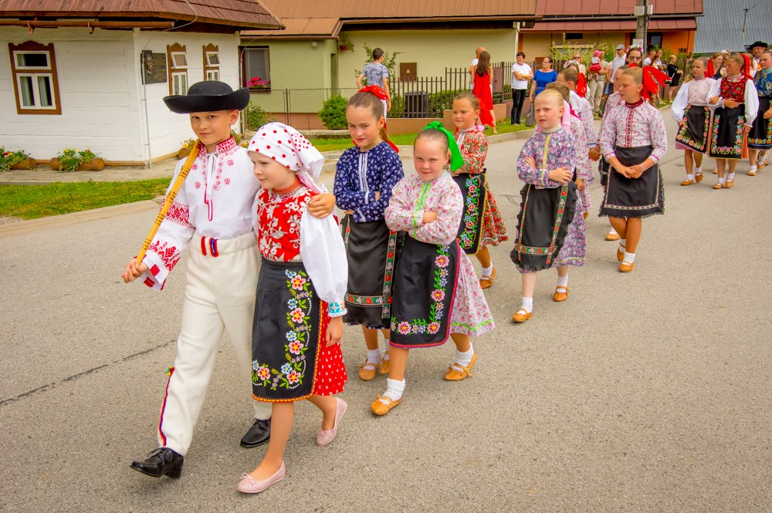
SPRIEVOD OBCOU
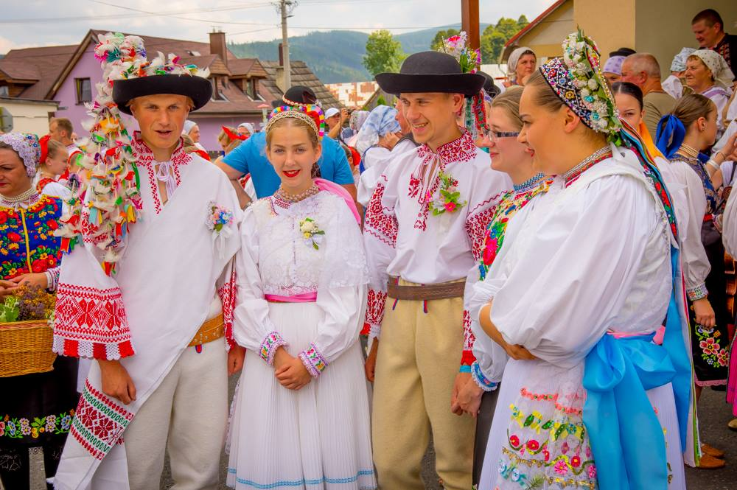

SPRIEVOD OBCOU
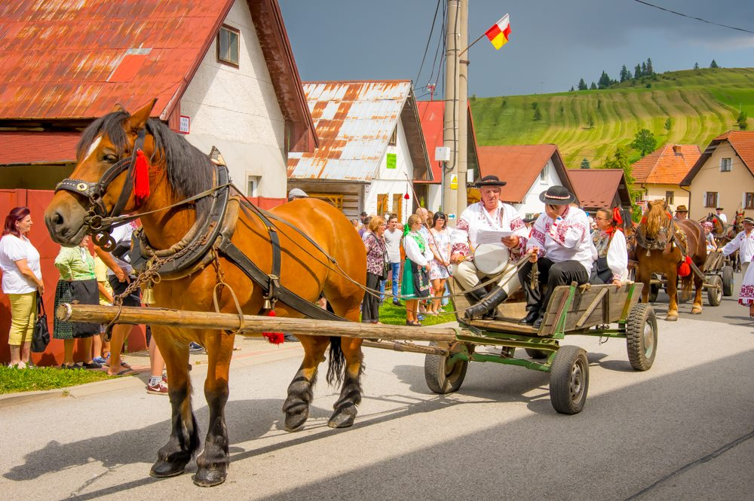

SPRIEVOD OBCOU – OCHUTNÁVKA JEDÁL
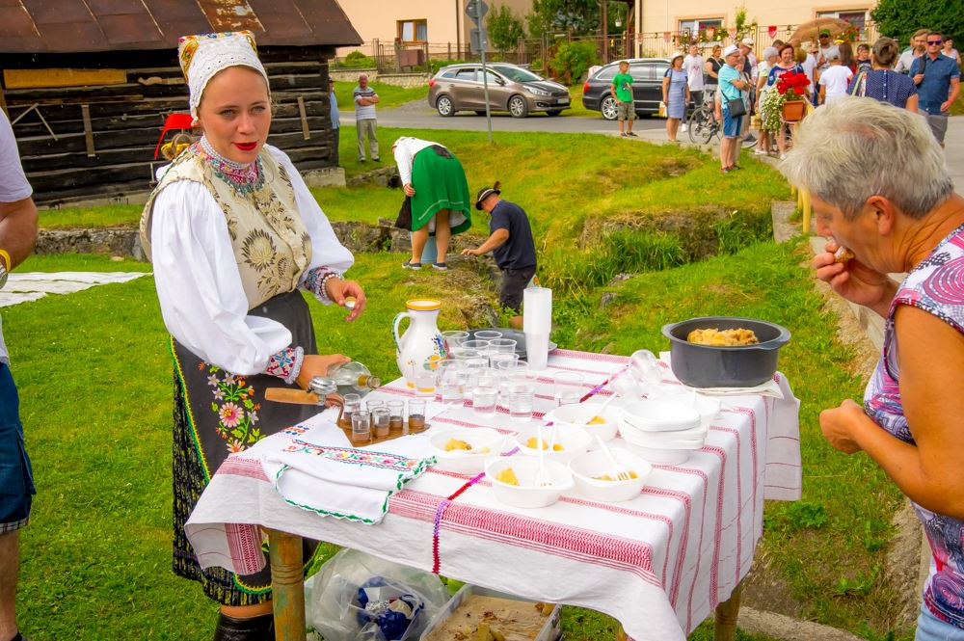
UKÁŽKA RUČNÝCH PRÁC
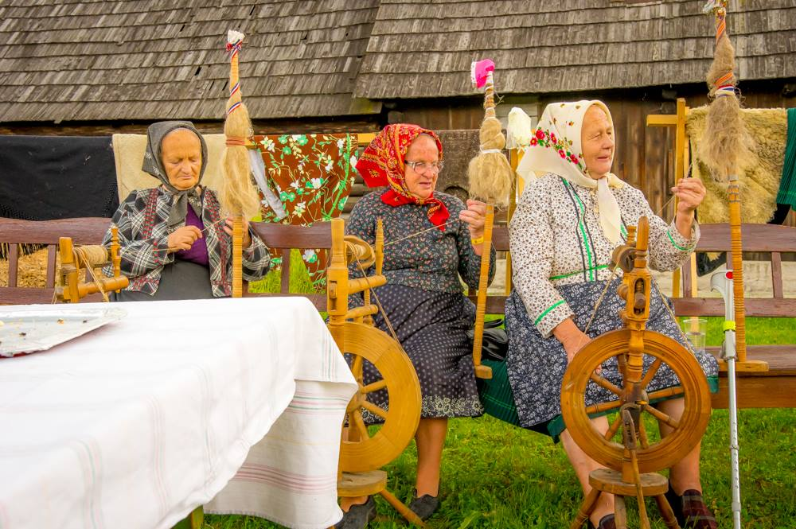
SPRIEVOD OBCOU – PLIESKANIE BIČOM /STAROSTA OBCE/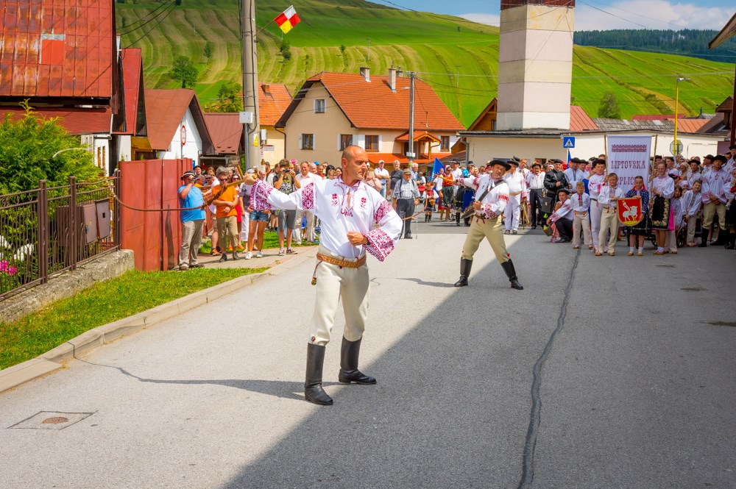
ATRAKCIA
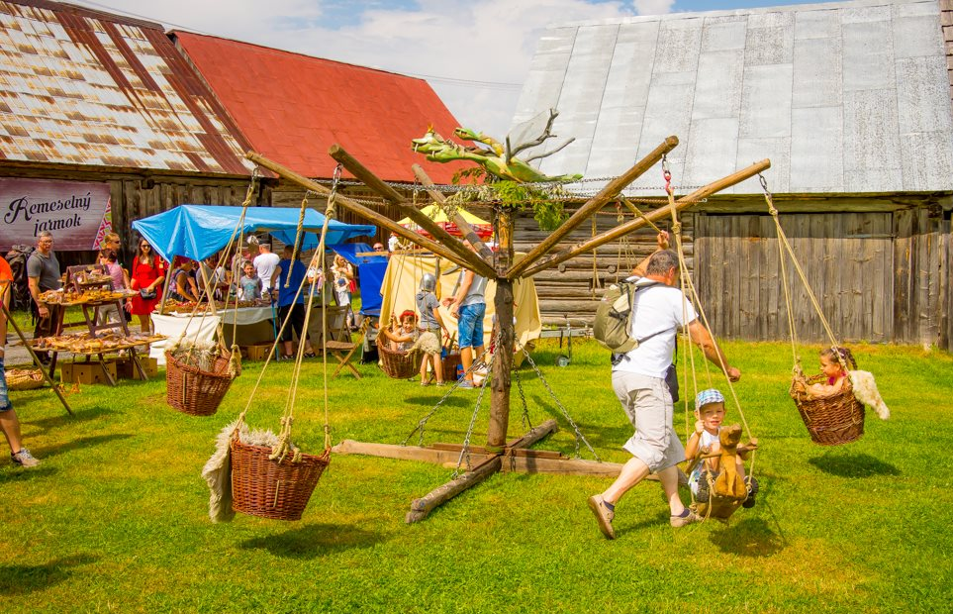

FOLKLÓRNY SÚBOR Z ČESKEJ REPUBLIKY
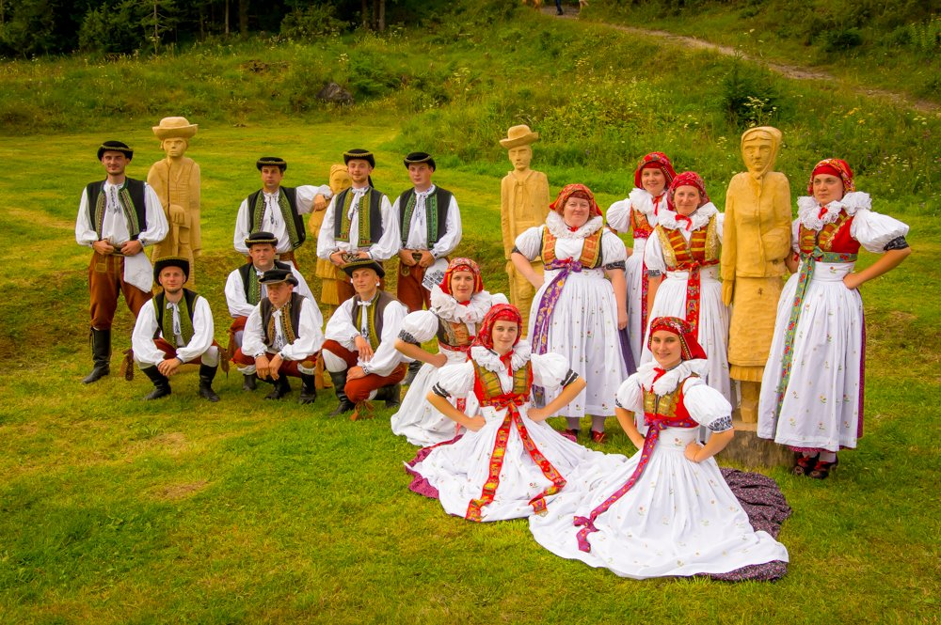
FOLKLÓRNE SLÁVNOSTI POD KRÁĽOVOU HOĽOU /PRÍLOHA/
PLAGÁT K PODUJATIU
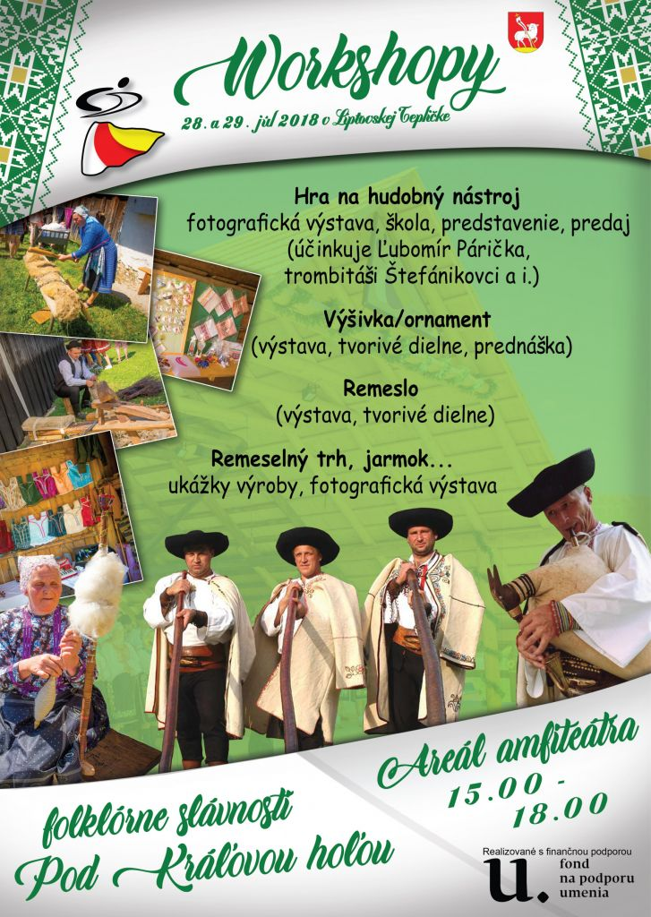
FOLKLÓRNE SLÁVNOSTI POD KRÁĽOVOU HOĽOU /FOTKY K WORKSHOPOM/
UKÁŽKA HRY NA HUDOBNÝ NÁSTROJ
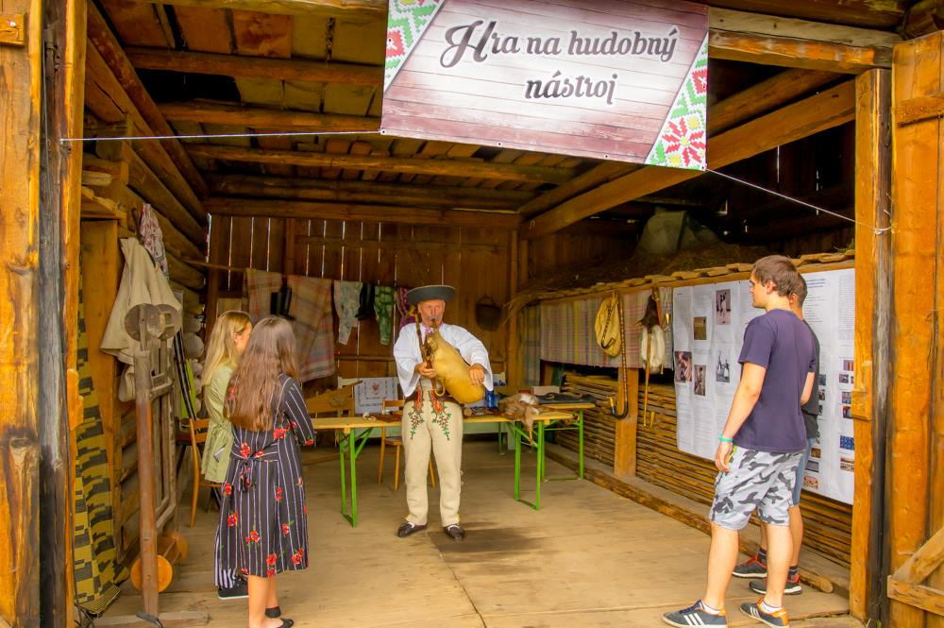
UKÁŽKA PRÁCE
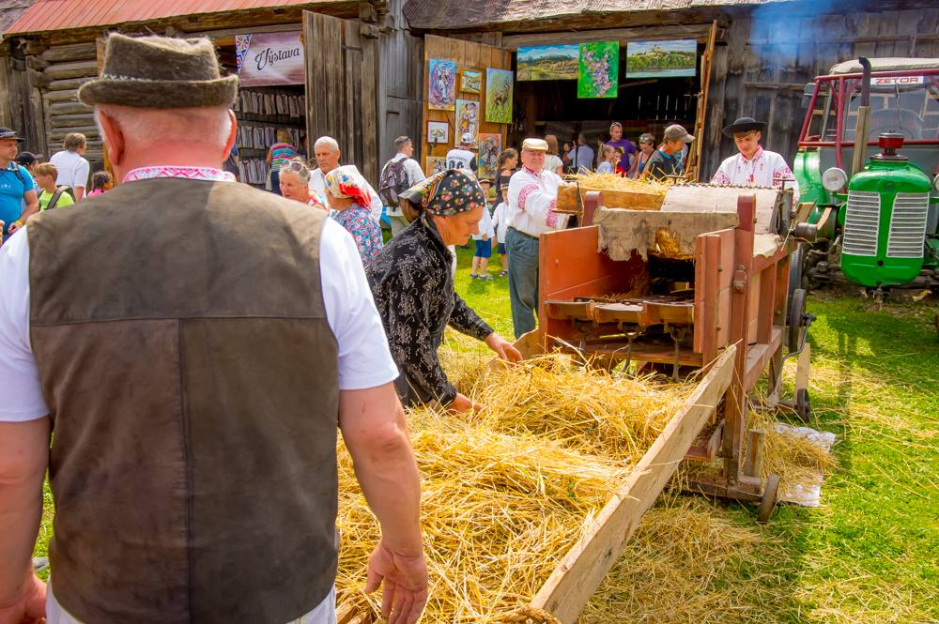
UKÁŽKA REMESLA – VÝROBA PÍŠŤALKY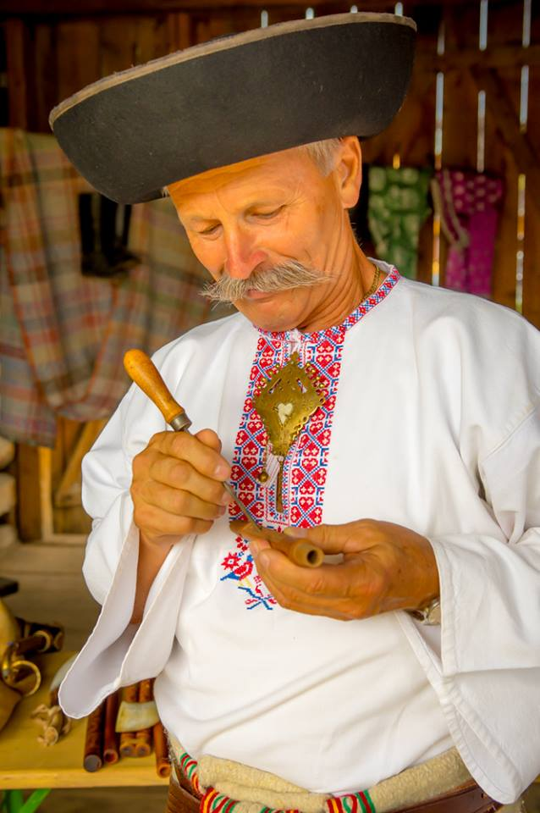
VÝSTAVA FOTOGRAFIÍ – FOTOGRAF MILOUS CHAB
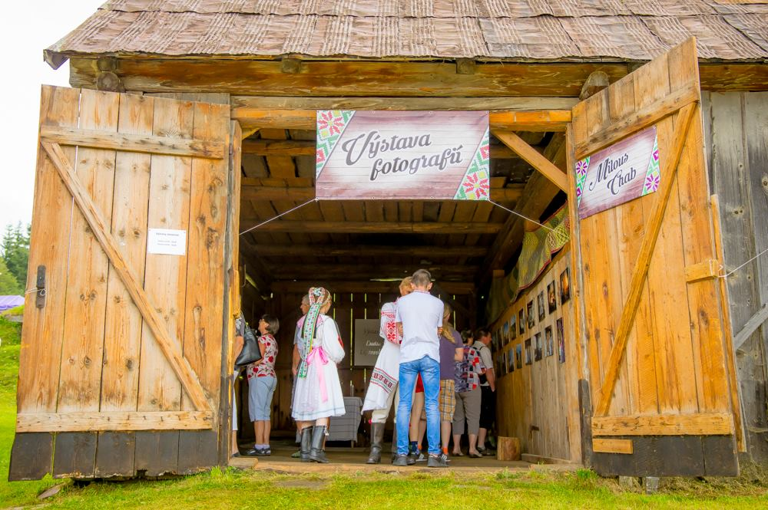
VÝSTAVA FOTOGRAFIÍ
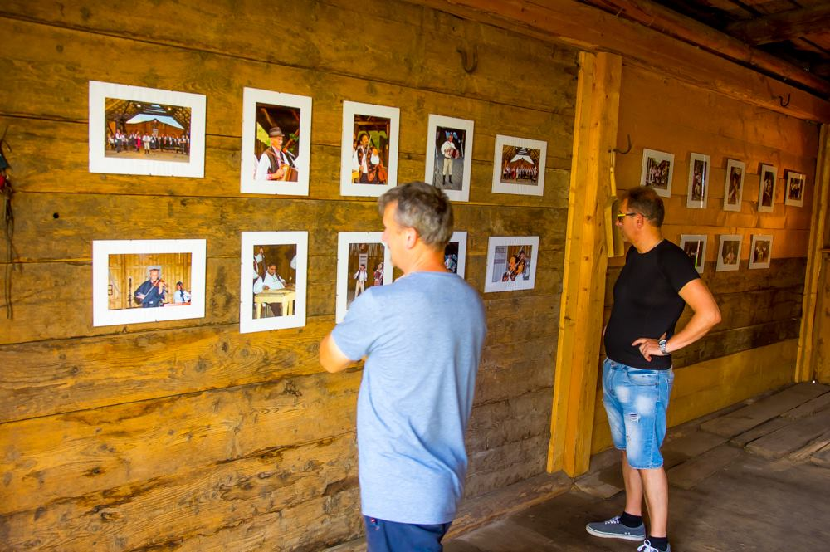

VÝSTUP NA KRÁĽOVÚ HOĽU /PRÍLOHA/
PLAGÁT K PODUJATIU
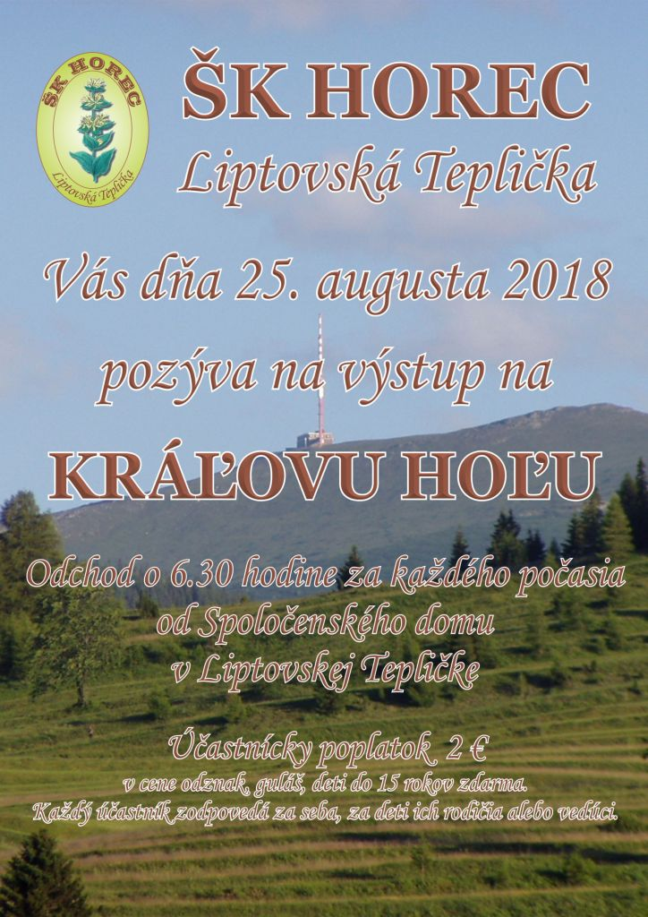
SNP A OBNOVENÝ PAMÄTNÍK /FOTKY/
PIETNY AKT
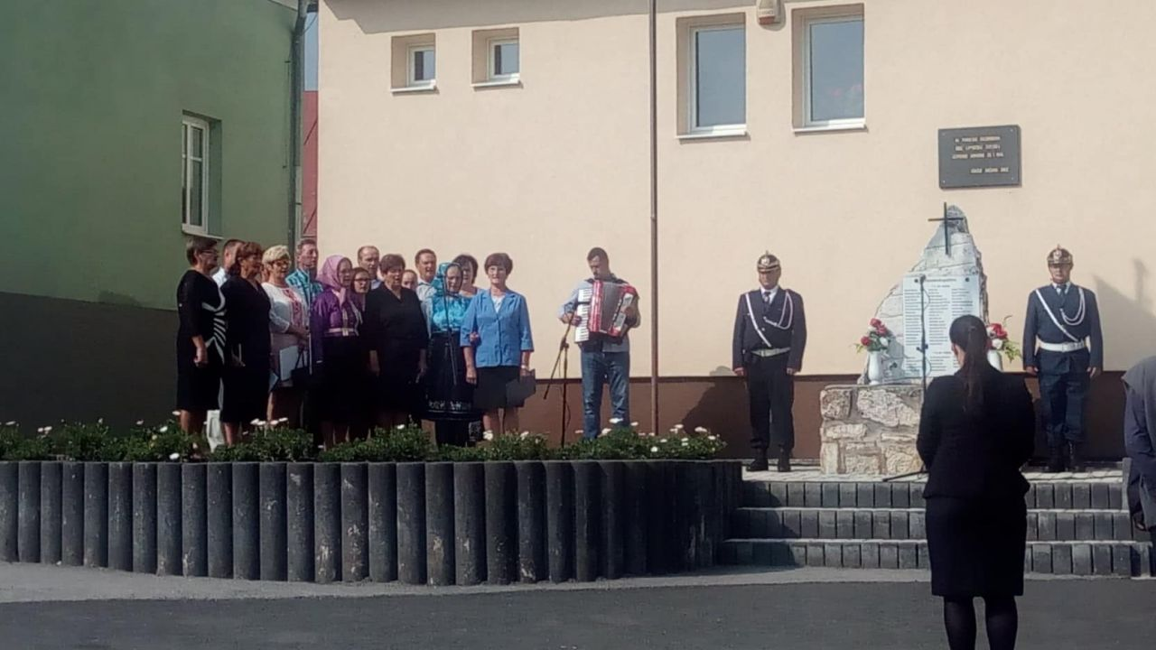
PRÍTOMNÍ NA PODUJATÍ
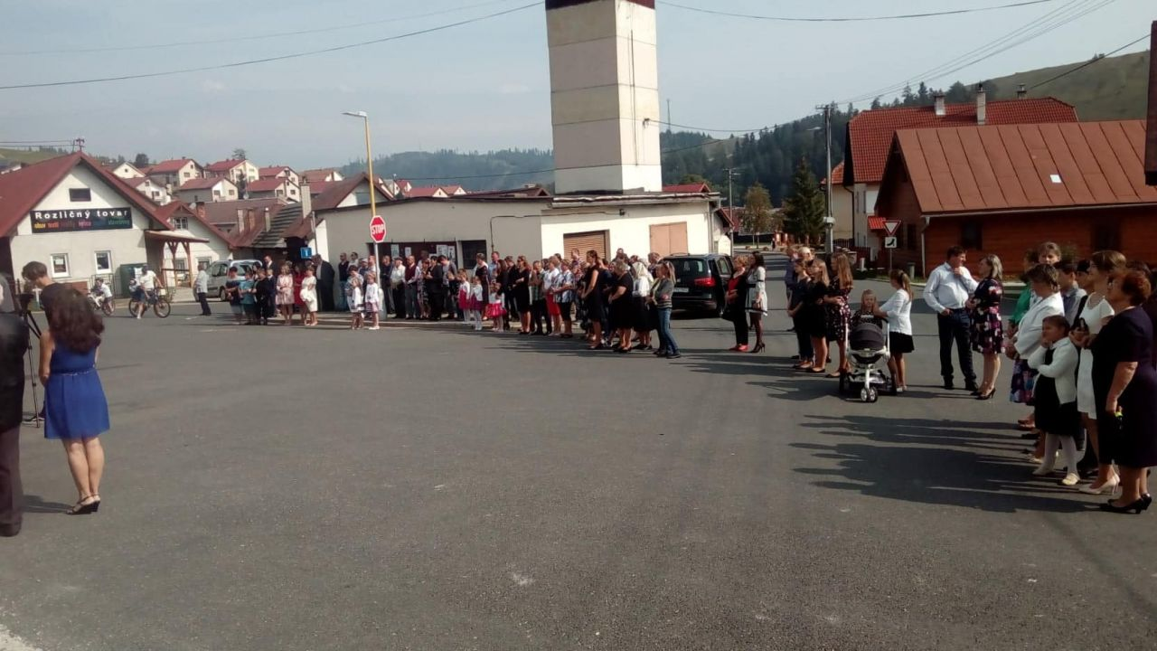

BEH SNP /PRÍLOHA/
PLAGÁT K PODUJATIU
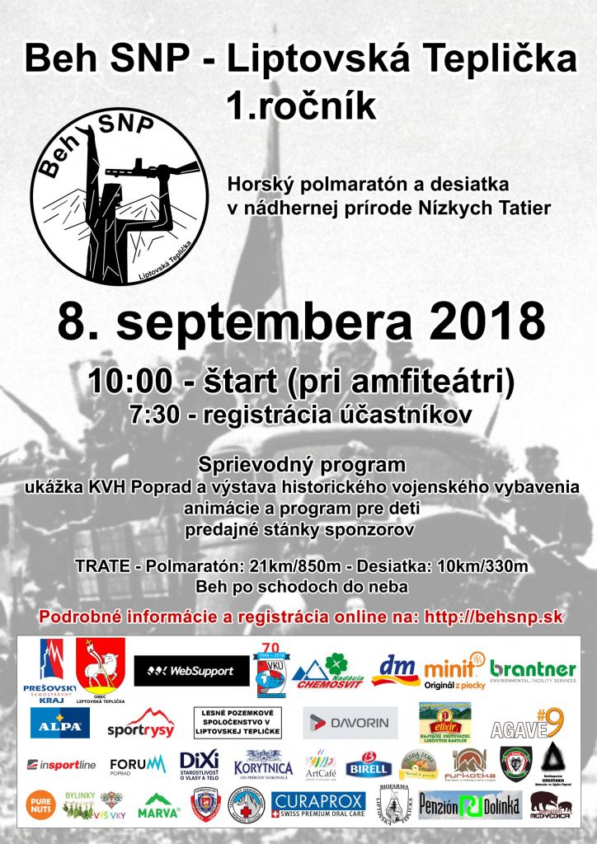
BEH SNP /FOTKY/
MEDAILY
ŠTART BEHU SNP

Z PRETEKOV - DOMÁCI PRETEKÁR MARTIN NAHALKA
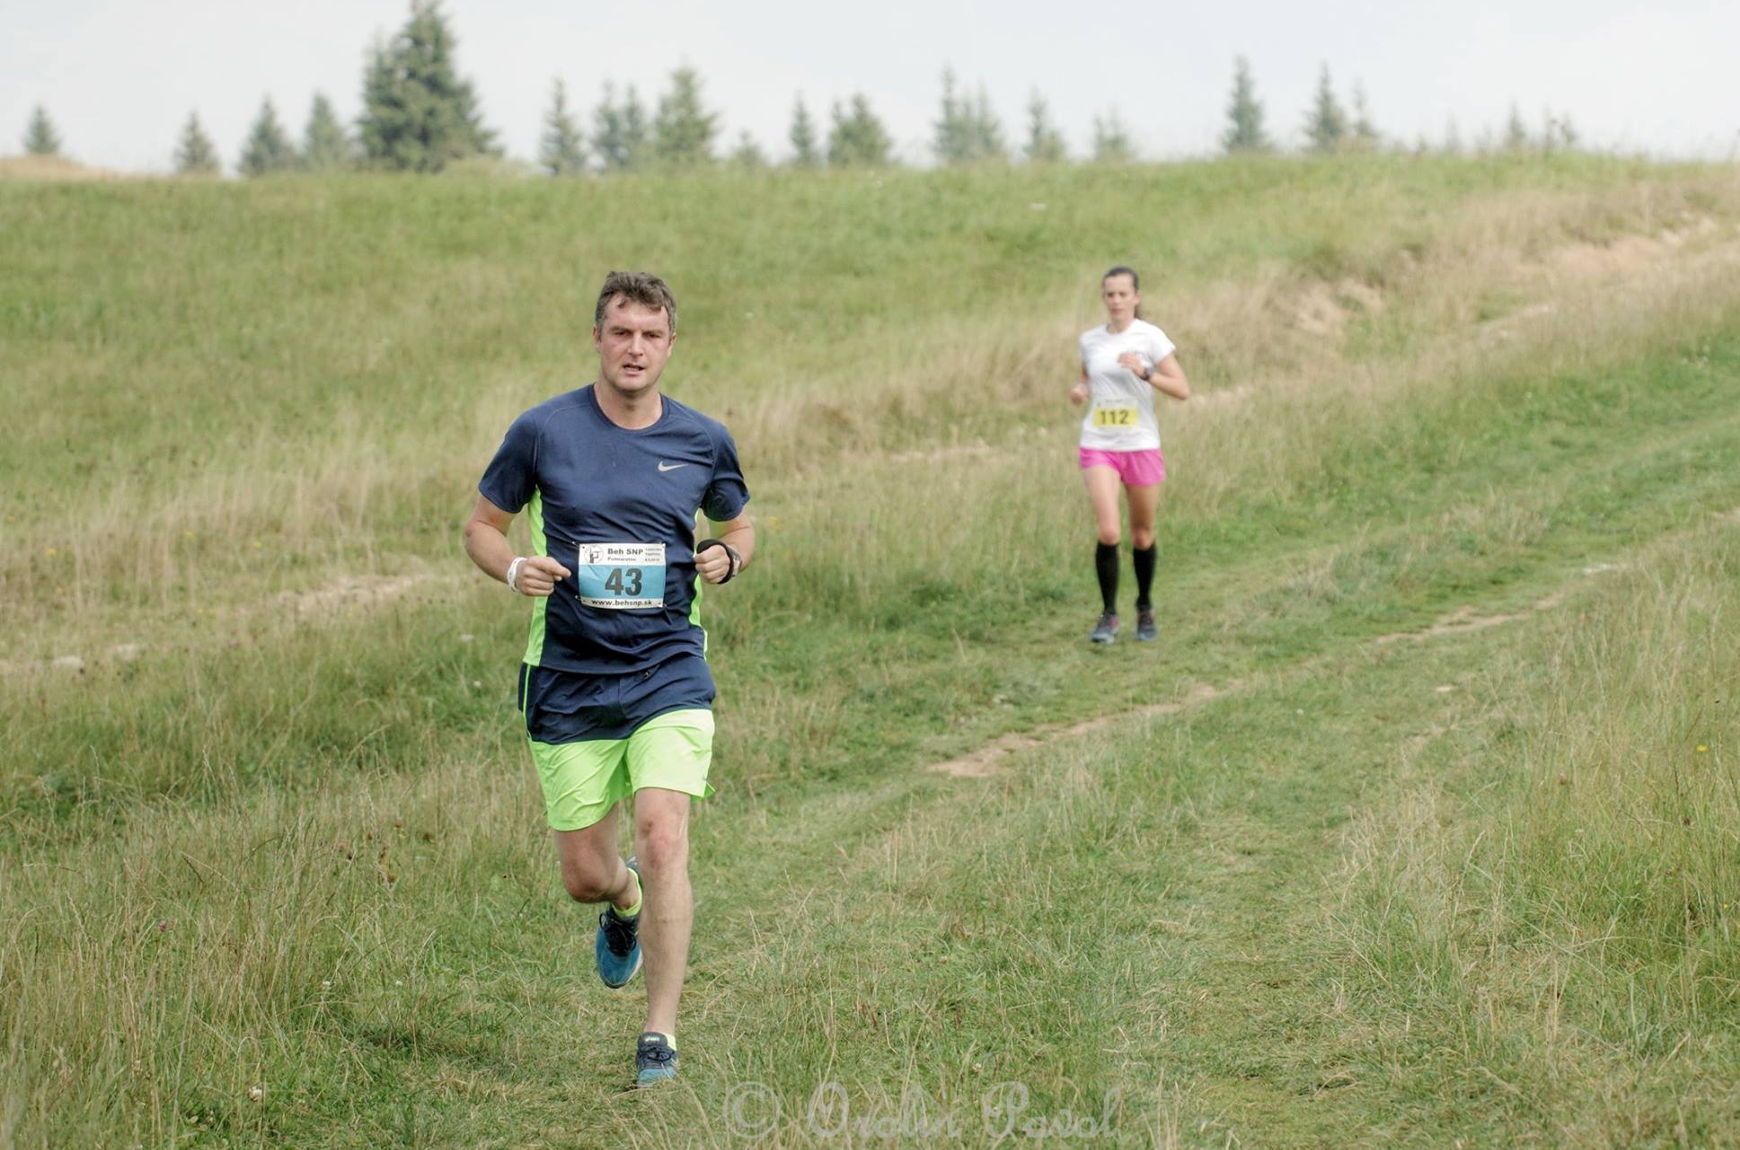
VÍŤAZI
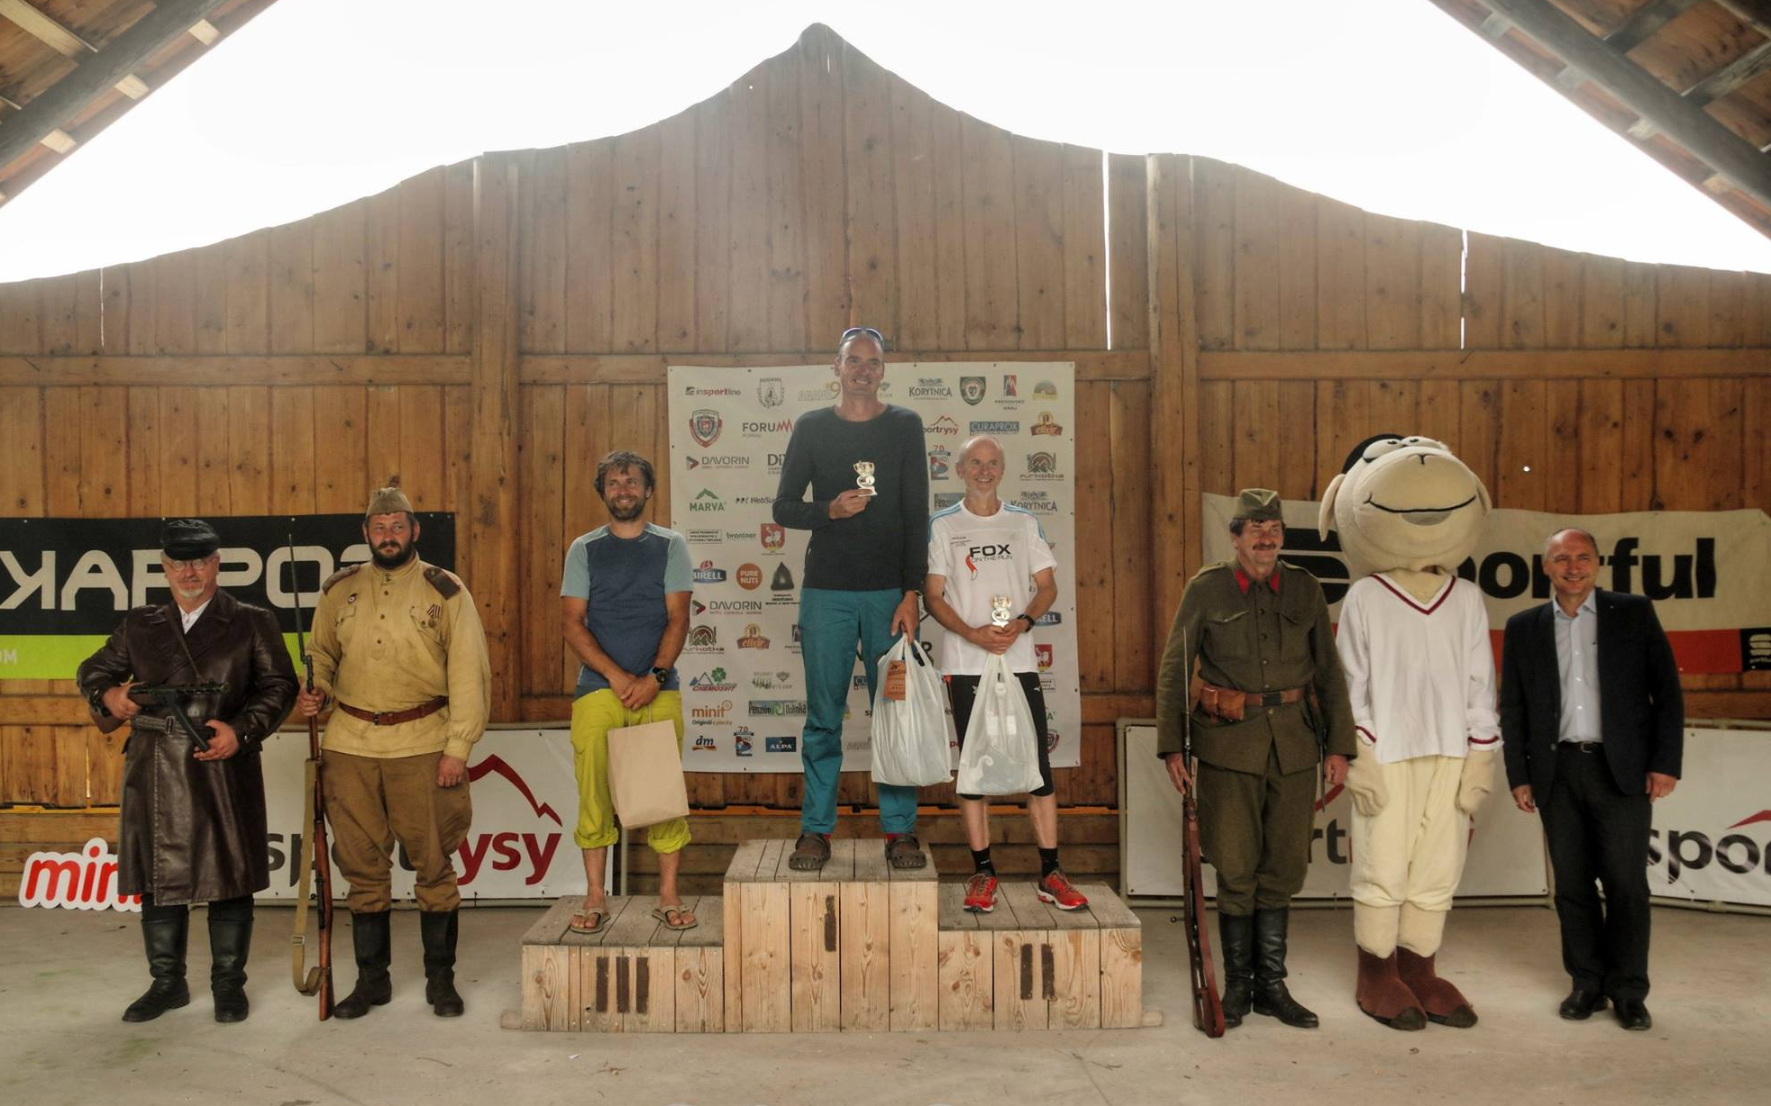
ČLENOVIA KLUBU VOJENSKEJ HISTÓRIE Z POPRADU
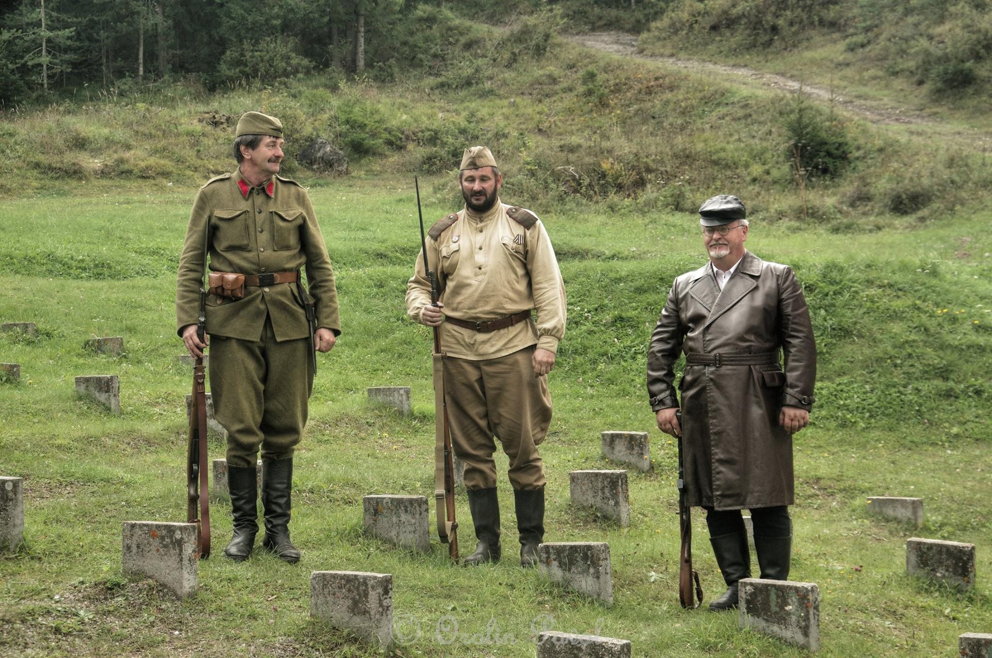
ÚČASTNÍCI PODUJATIA S MASKOTOM L. TEPLIČKY BARANČEKOM MAŤOM
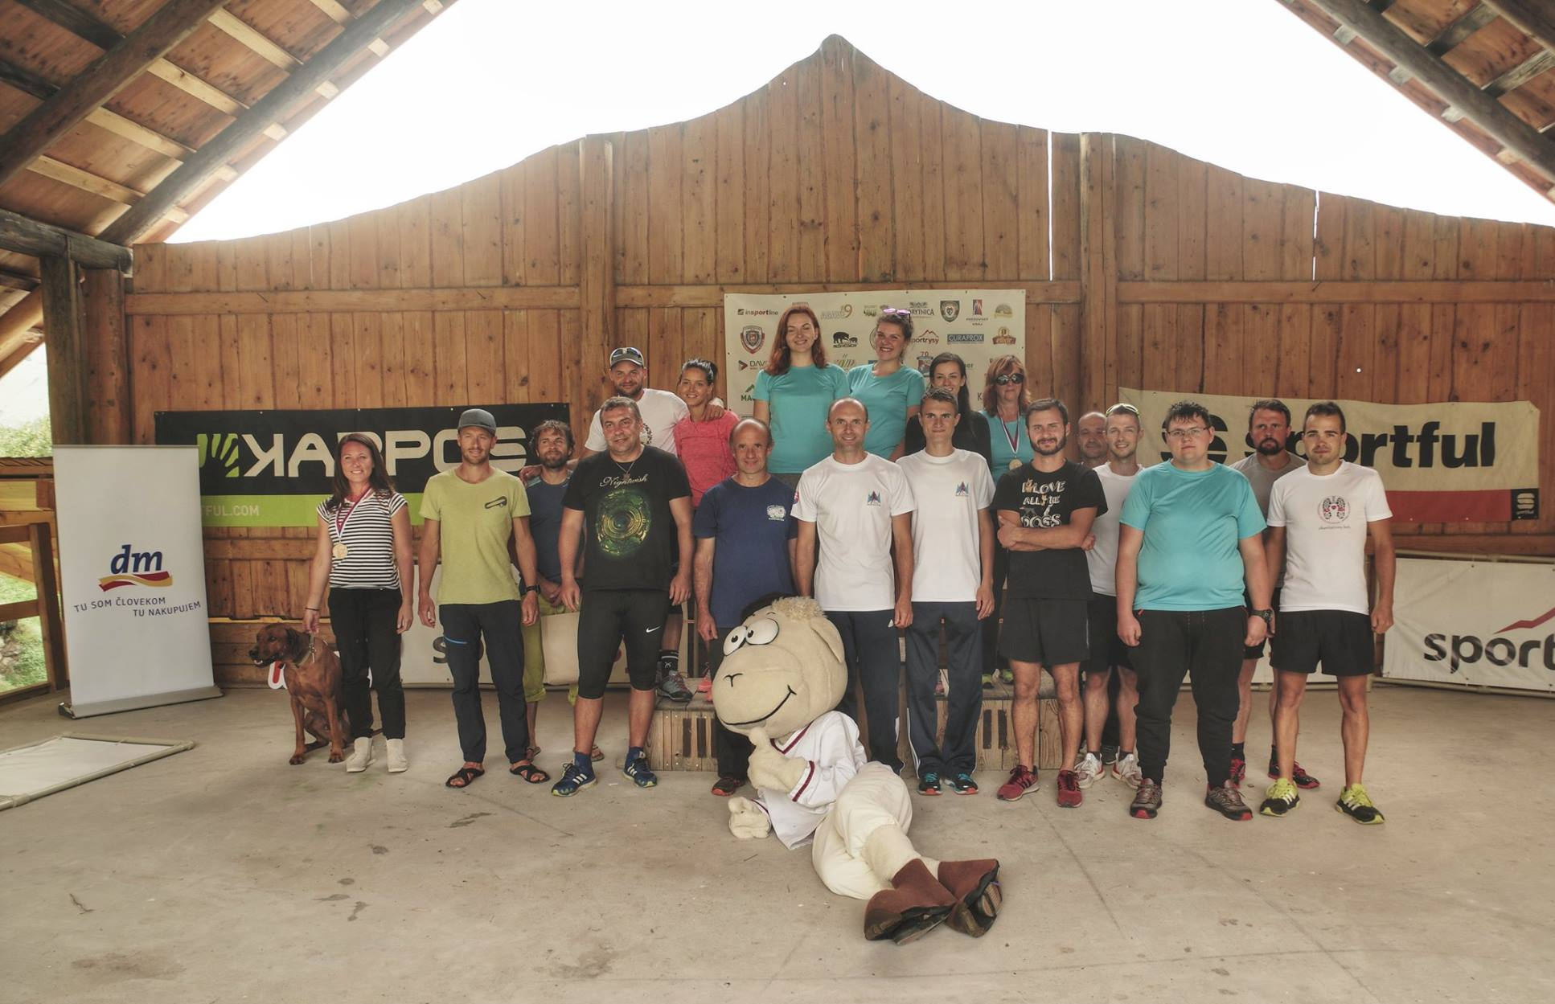

BEH PO SCHODOCH DO NEBA /PRÍLOHA/
PLAGÁT K PODUJATIU
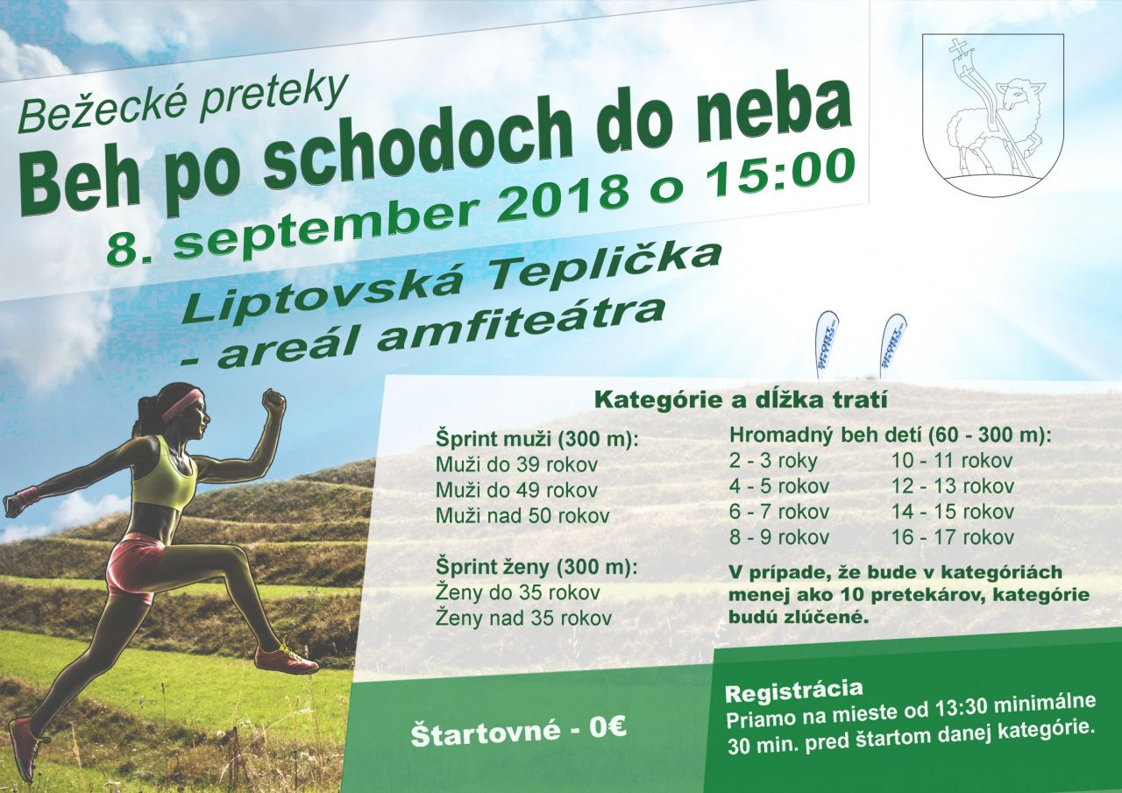

BEH PO SCHODOCH DO NEBA /PRÍLOHA/
VÝSLEDKY
0-7 rokov 60 metrov
8-11 rokov 120 metrov
12-15 rokov 150 metrov
16-17, dospelí - 300 metrov

Dievčatá 4-5 rokov
- Miška Mičková
- Lea Pitoňáková
- Natália Nahalková
Dievčatá 6-7 rokov
- Nela Fendeková
- Ivana Čopiaková
Dievčatá 8-9 rokov
- Nina Jacková
- Mária Gigacová
- Ivana Fendeková
Chlapci 8-9 rokov
- Erik Smolár
- Adam Smolár
- Peter Nahalka
- Peter Nagy
Dievčatá 10-11 rokov
- Simona Bulavová
- Kristína Šebestová
- Diana Gigacová
Chlapci 10 -11 rokov
- Dávid Renko
- Viliam Pitoňák
- Matúš Milan
- Adam Plevák
Dievčatá 12-13 rokov
- Simona Jacková
- Lenka Milanová
- Antónia Dunajská
- Adela Ovsiaková
- Dominika Fendeková
- Alexandra Nagyová
- Timea Dudová
- Denisa Fendeková

Chlapci 12-13 rokov
- Tobias Klein
- Boris Koreň

Dievčatá 14 -15 rokov
- Sofia Kleinová
- Romana Pleváková
- Chlapci 14 -15 rokov
- Ignác Uhrín
- Patrik Kubus
- Patrik Polc
- Marek Kormoš
- Libor Kester
- Peter Repka
Ženy do 35 rokov
- Mária Jurčíková
- Ľudmila Kiovská
- Laura Polcová
Muži do 39 rokov
- Martin Misál
- Ján Šebest
- Filip Košár
Muži nad 50 rokov
- Stanislav Ovsiak
- Dalibor Košár

BEH PO SCHODOCH DO NEBA /FOTKY/
NAJMLADŠÍ PRETEKÁRI
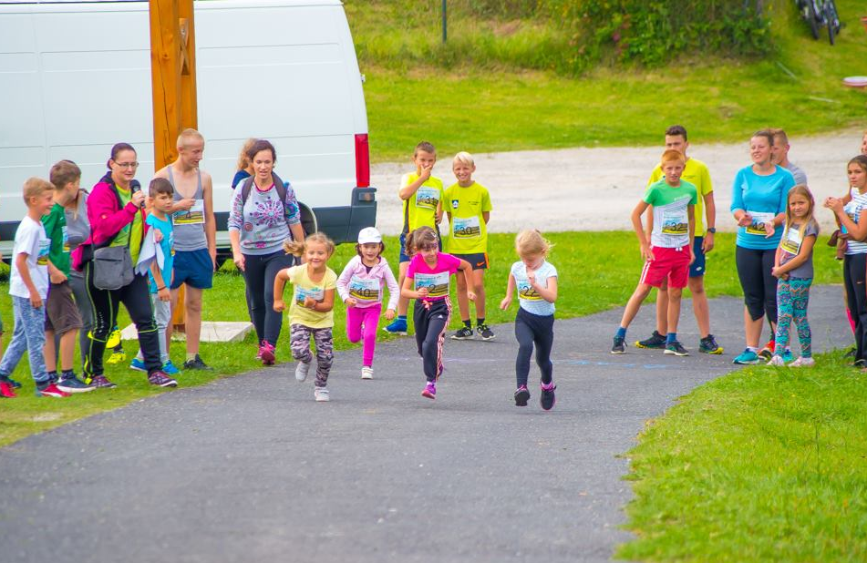
Z PRETEKOV – CHLAPČENSKÁ KATEGÓRIA /MLADŠÍ CHLAPCI/
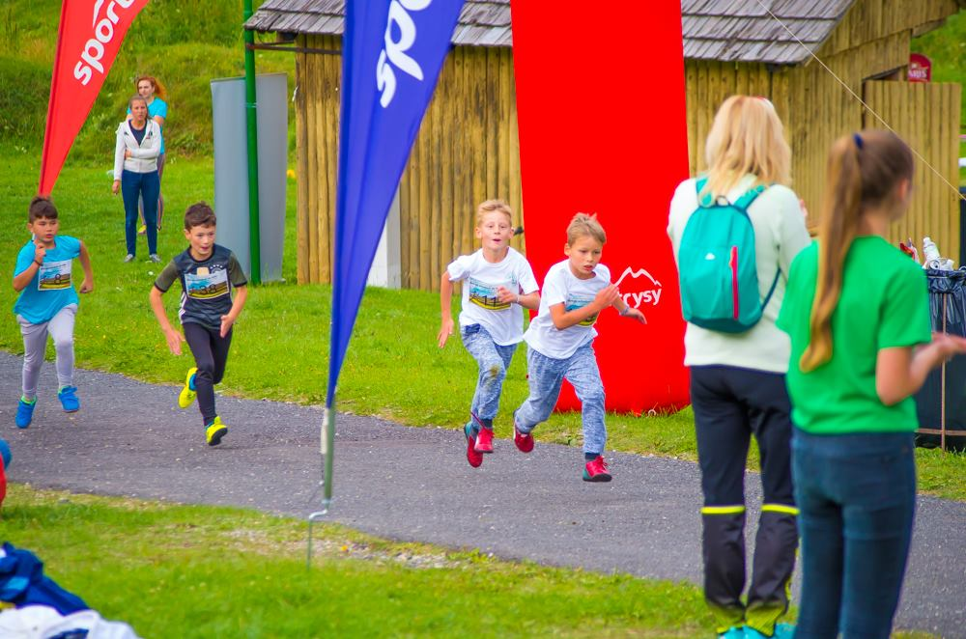

Z PRETEKOV – DIEVČENSKÁ KATEGÓRIA
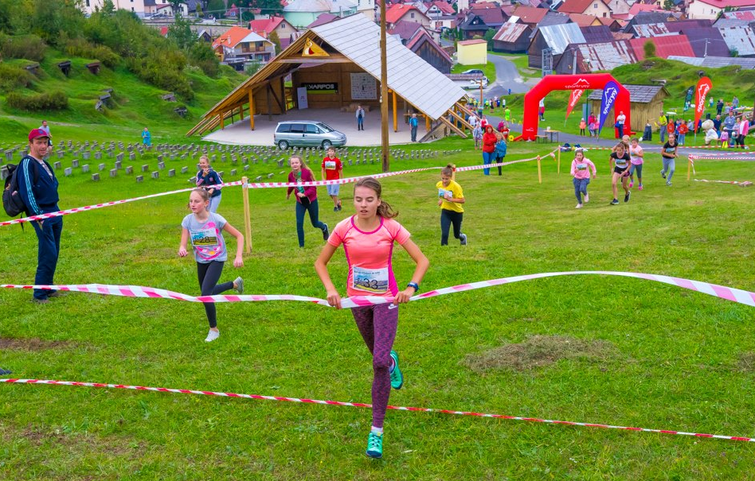
Z PRETEKOV – CHLAPČENSKÁ KATEGÓRIA /STARŠÍ CHLAPCI/
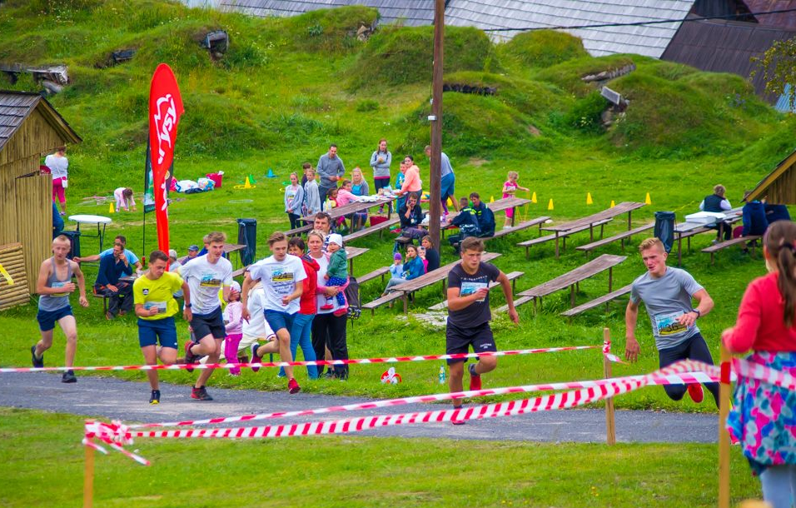
Z PRETEKOV – DOMÁCI PRETEKÁR STANISLAV OVSIAK, VÍŤAZ KATEGÓRIE MUŽI NAD 50 ROKOV
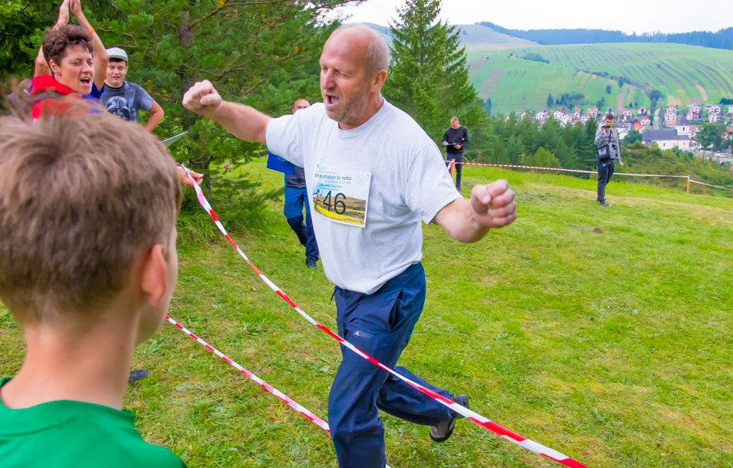
Z PRETEKOV – DOMÁCA PRETEKÁRKA MÁRIA JURČÍKOVÁ, VÍŤAZKA KATEGÓRIE ŽENY DO 35 ROKOV
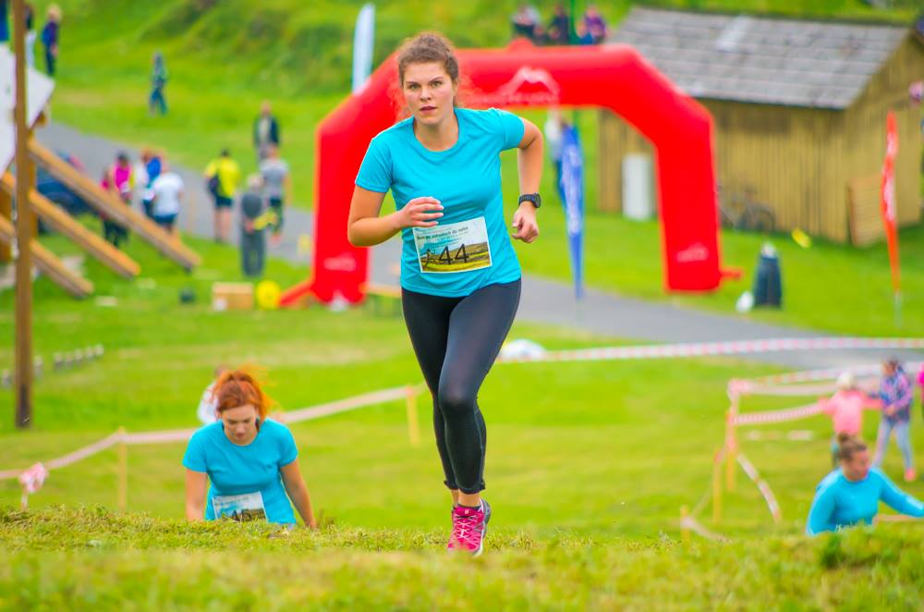
Z PRETEKOV – DOMÁCI PRETEKÁR MARTIN MISÁL , VÍŤAZ KATEGÓRIE MUŽI DO 39 ROKOV
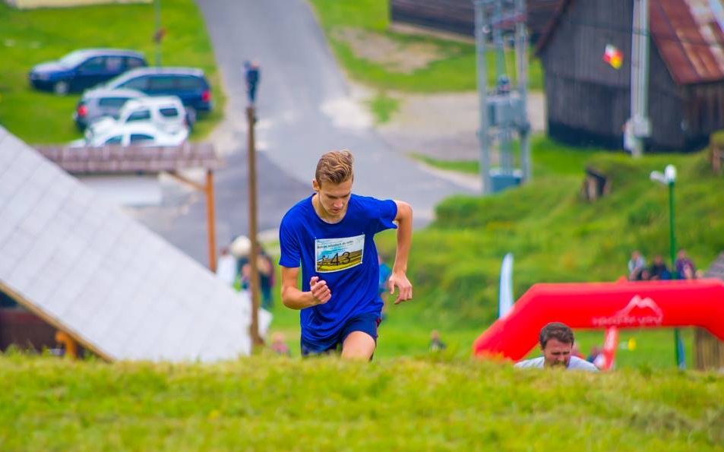
VÍŤAZI JEDNOTLIVÝCH KATEGÓRII
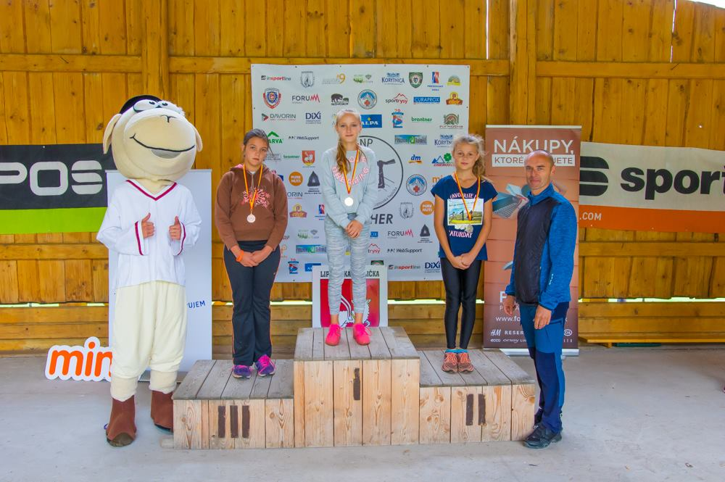

VÍŤAZI JEDNOTLIVÝCH KATEGÓRII
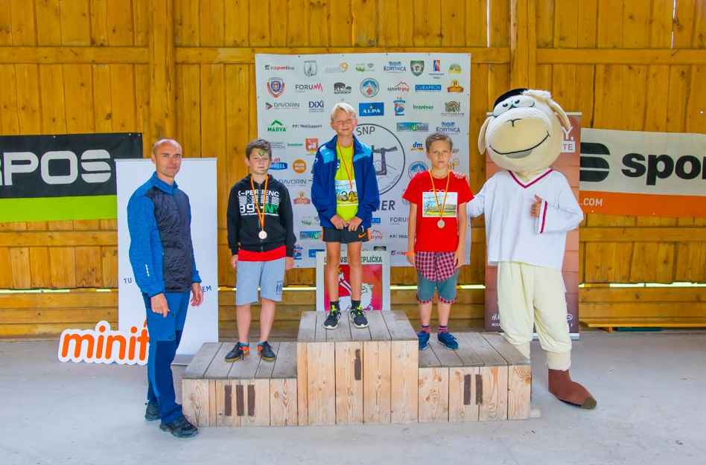
VÍŤAZI JEDNOTLIVÝCH KATEGÓRII
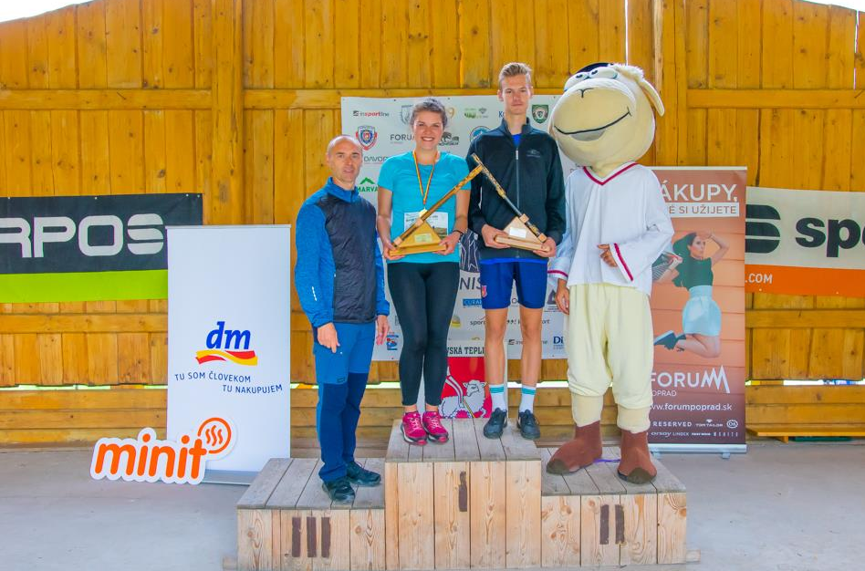

VÍŤAZI JEDNOTLIVÝCH KATEGÓRII
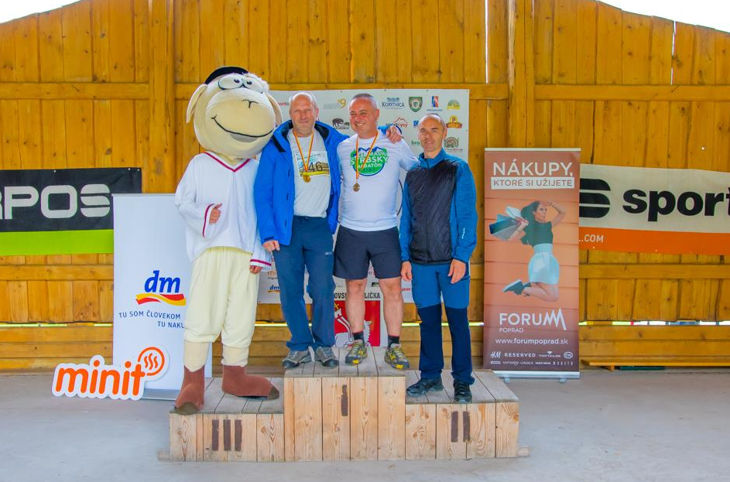

ŽELEZNÝ HASIČ /PRÍLOHA/
PLAGÁT K PODUJATIU
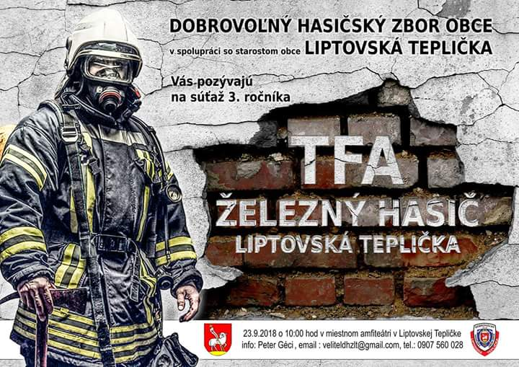
NAVŽDY NÁS OPUSTIL MGR. FRANTIŠEK BARDY /PRÍLOHA/
SMÚTOČNÉ OZNÁMENIE
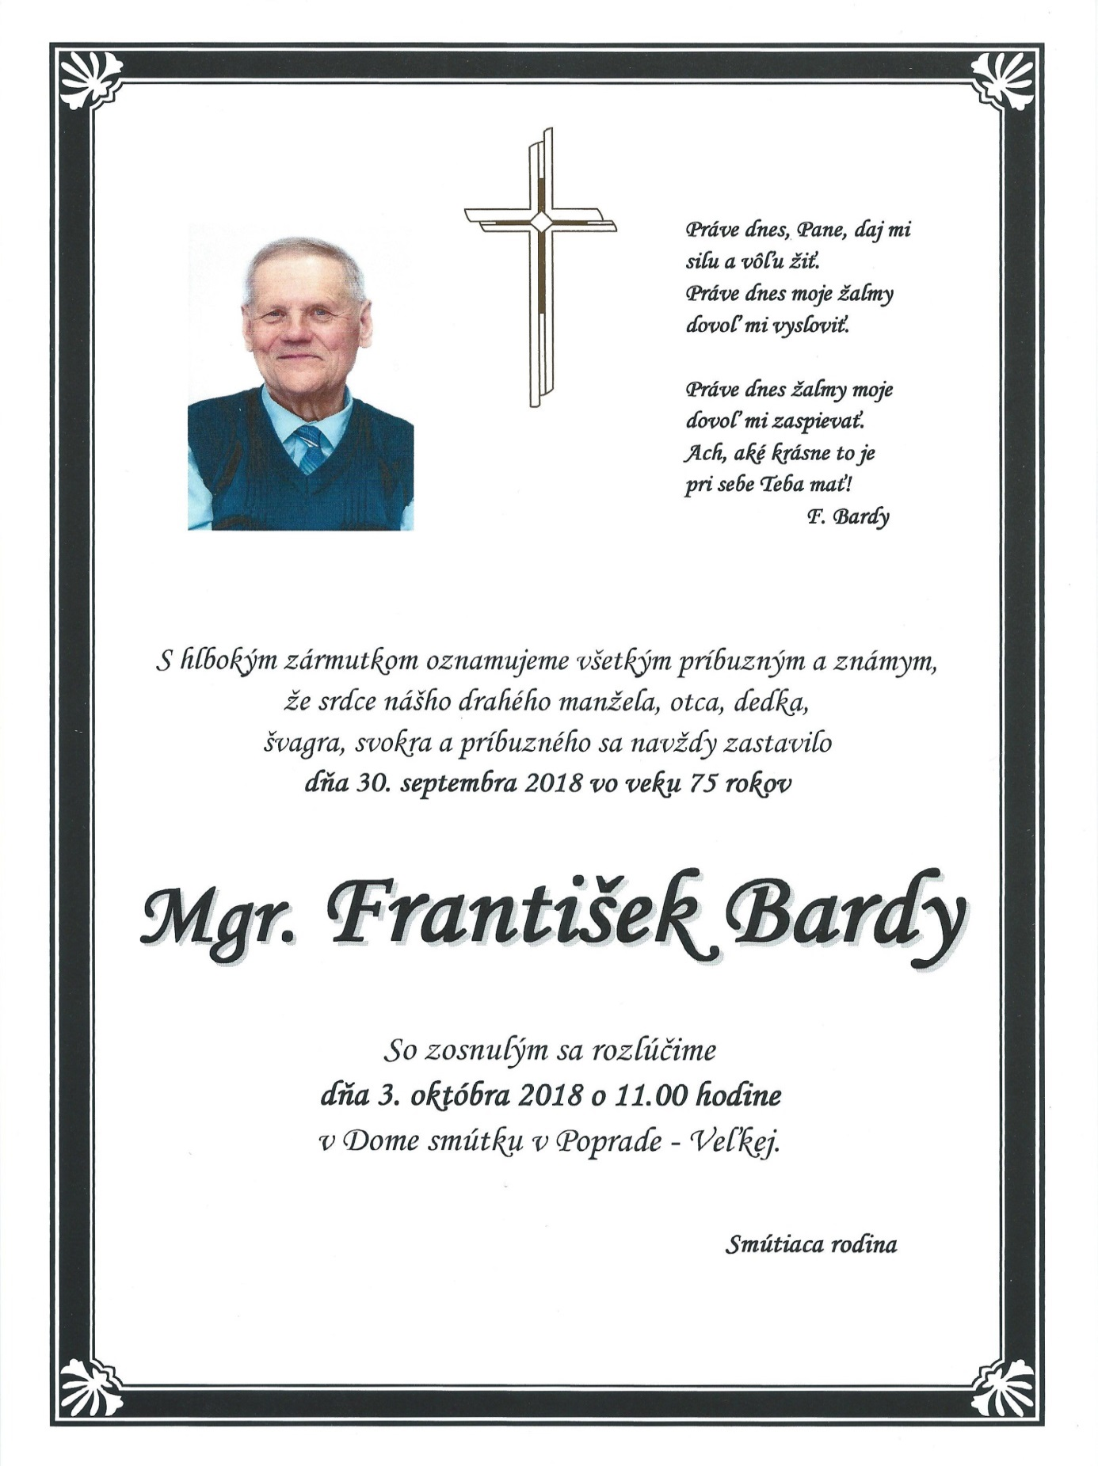
MESIAC ÚCTY K STARŠÍM /PRÍLOHA/
PLAGÁT K PODUJATIU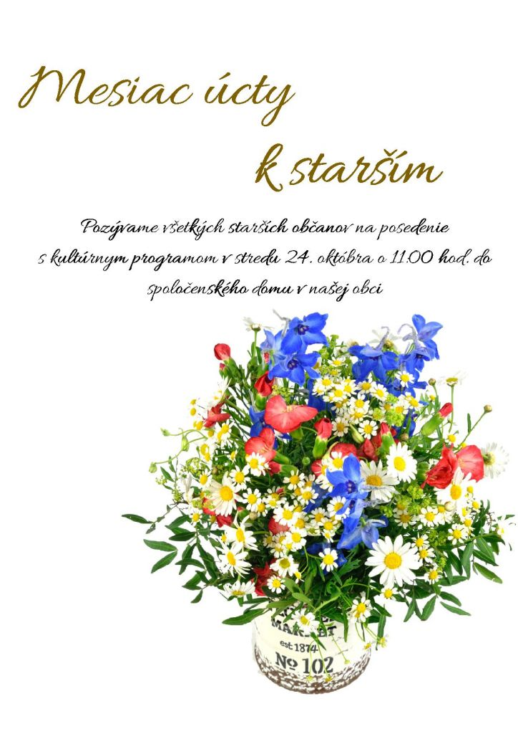
MESIAC ÚCTY K STARŠÍM /FOTKY/
MATERSKÁ ŠKOLA
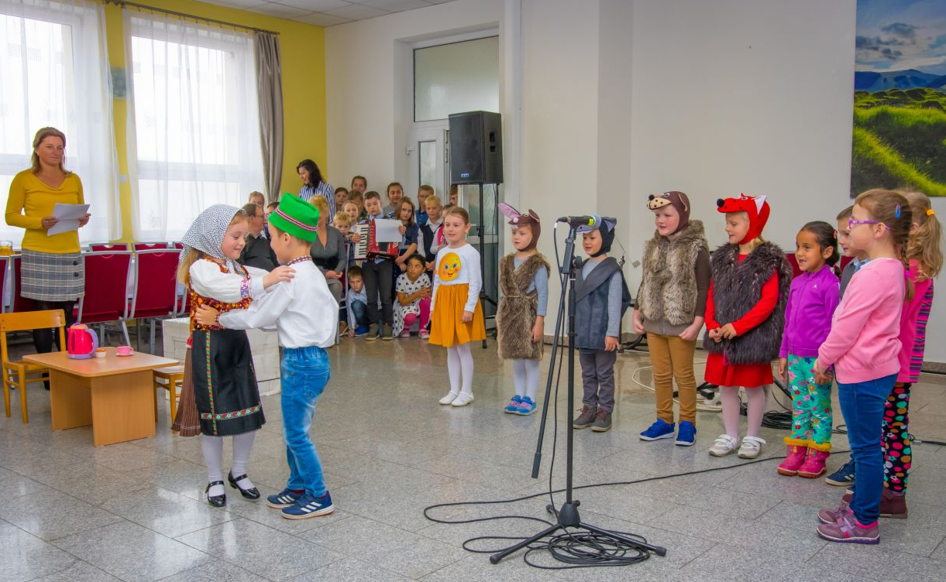
ŠKOLSKÝ KLUB DETÍ
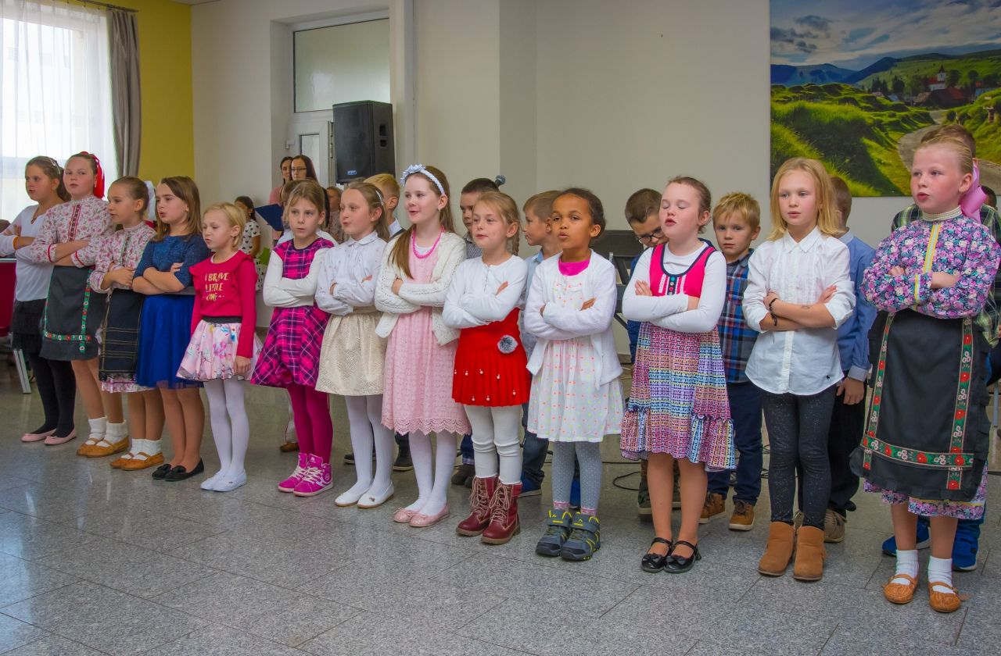
SPEVÁCKY ZBOR
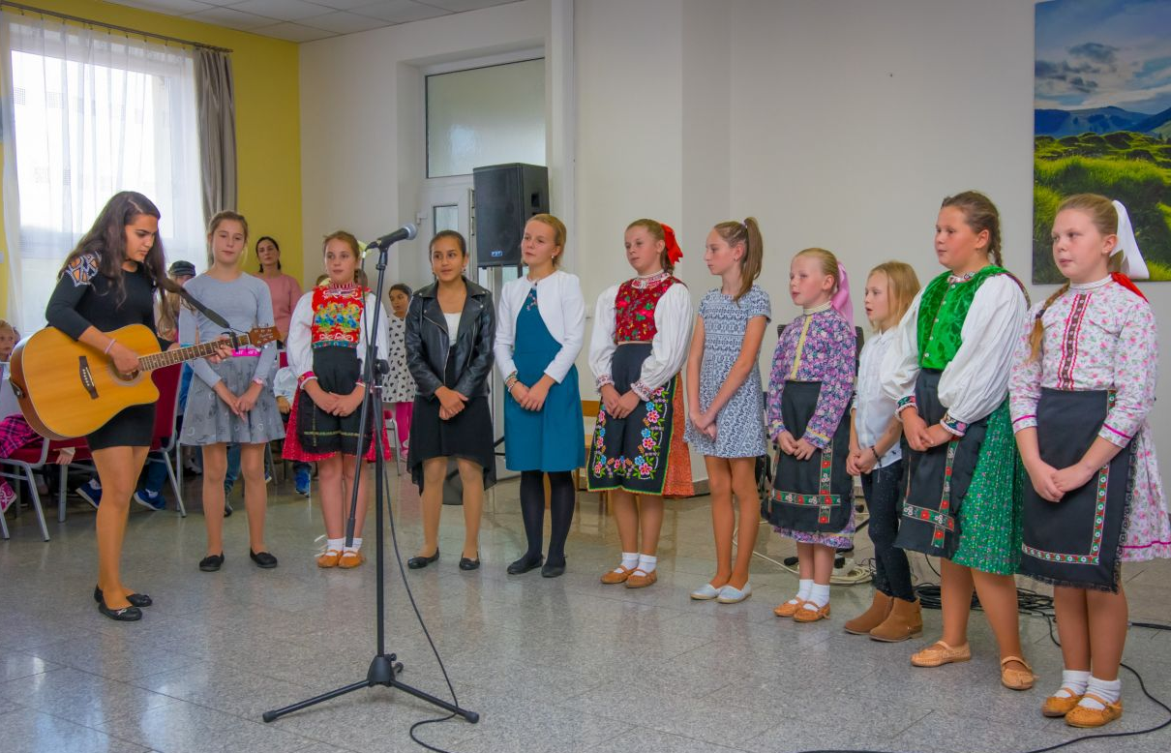
DFS TURNIČKA
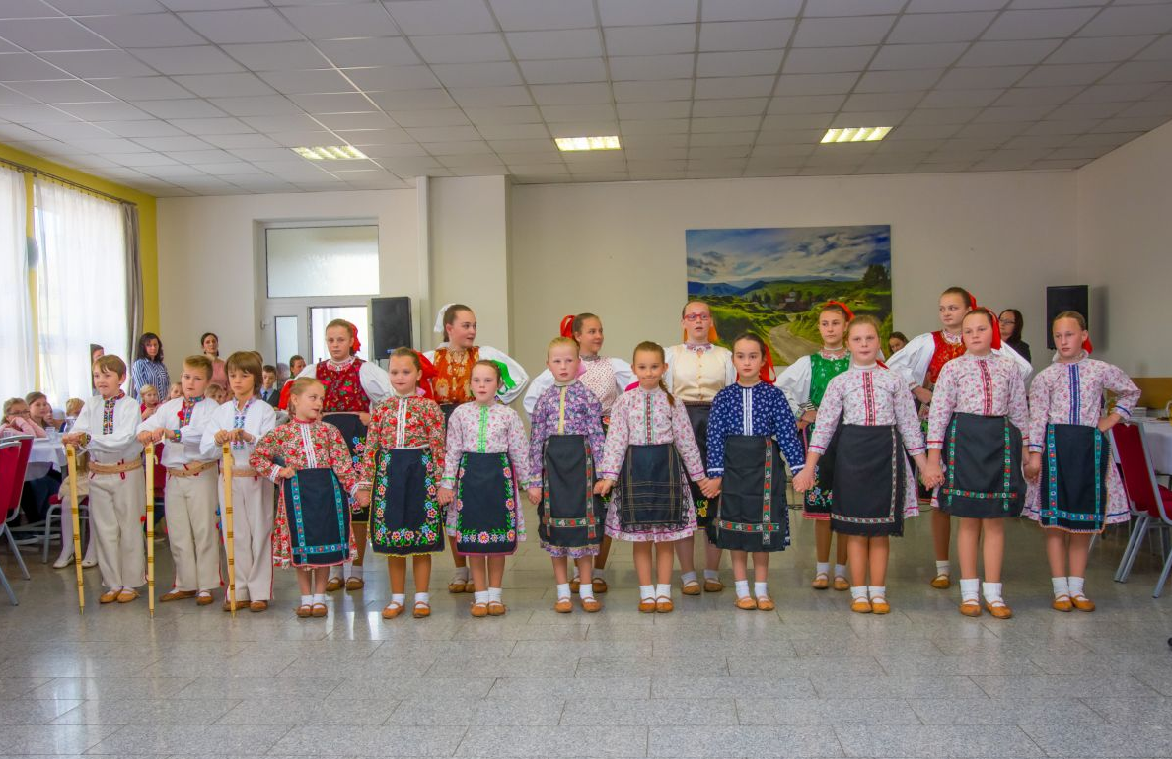

JUBILANTI
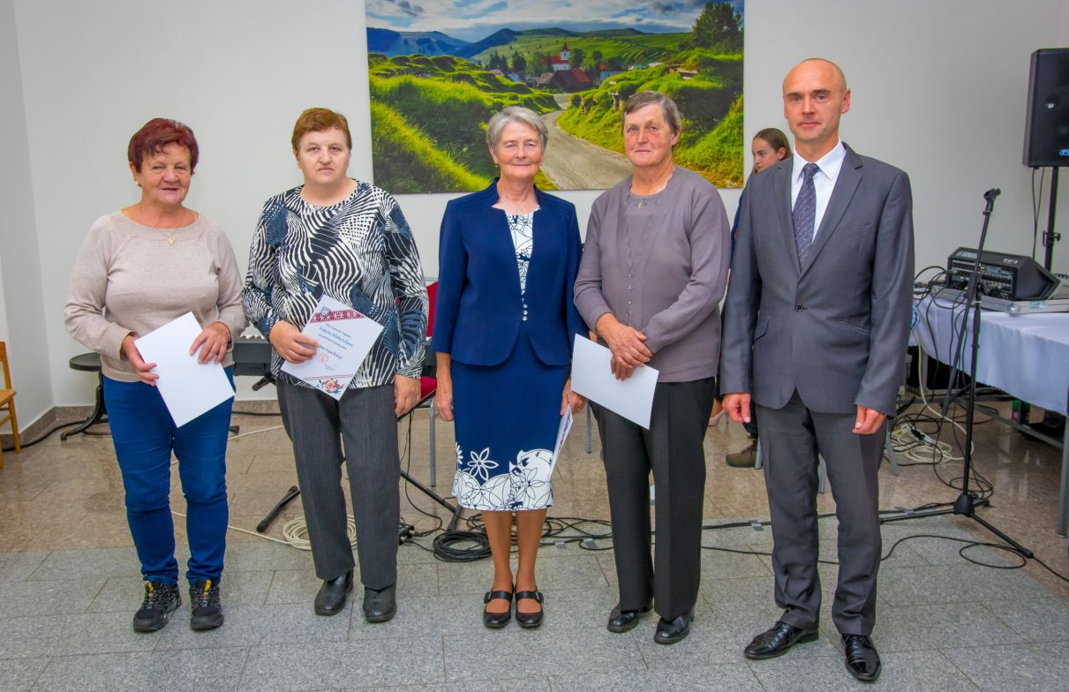
95 ROČNÁ MÁRIA KOVÁČOVÁ
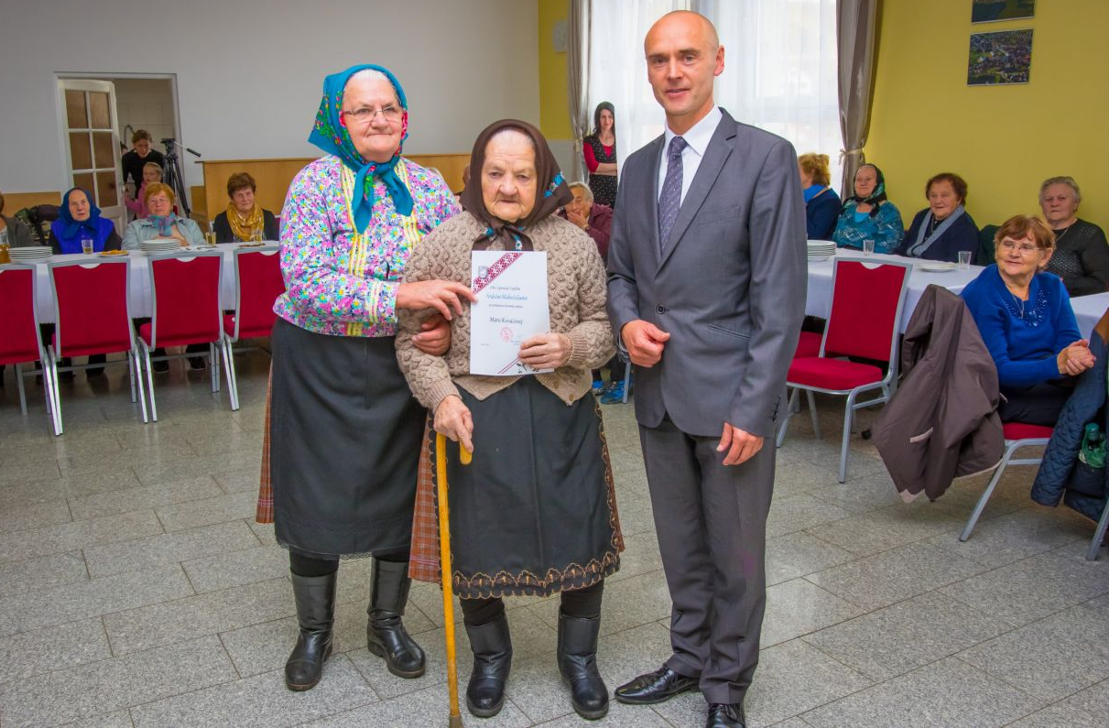

VOĽBY DO ORGÁNOV SAMOSPRÁVY OBCÍ /PRÍLOHA/
PROPAGAČNÉ MATERIÁLY JEDNOTLIVÝCH KANDIDÁTOV NA STAROSTU OBCE
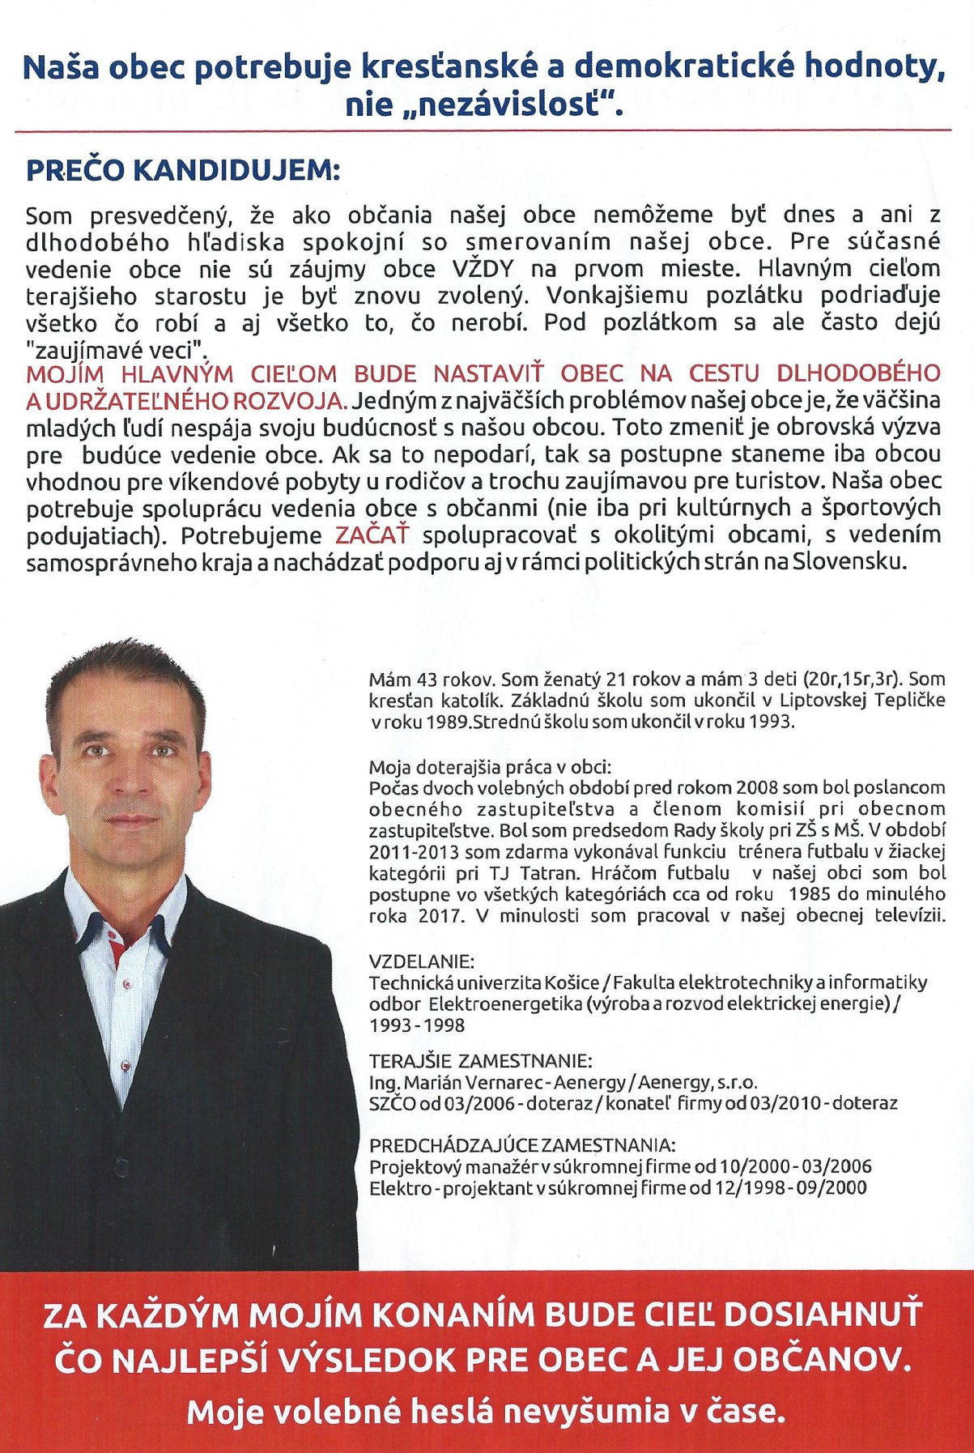
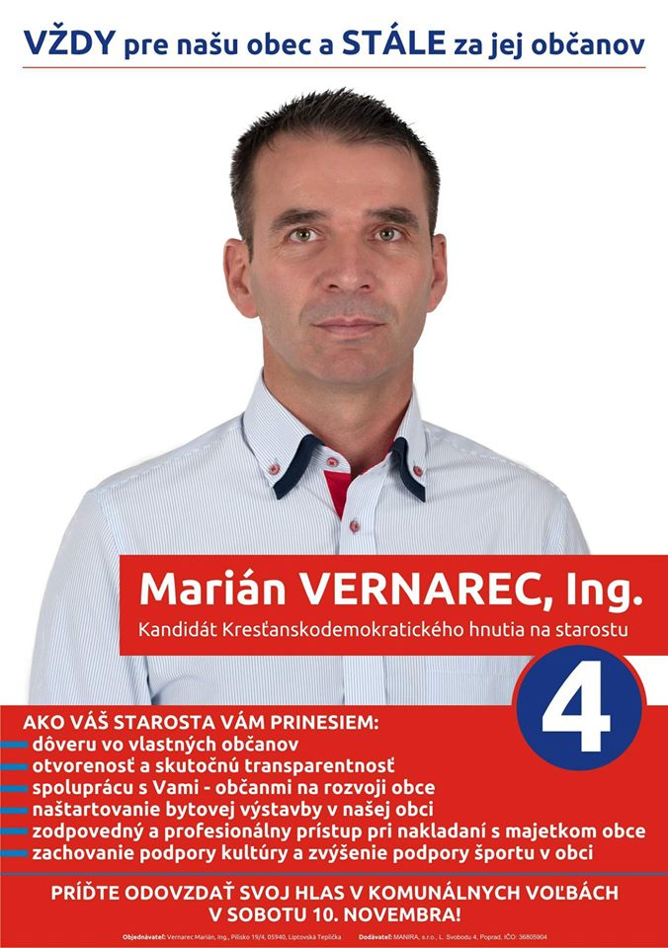
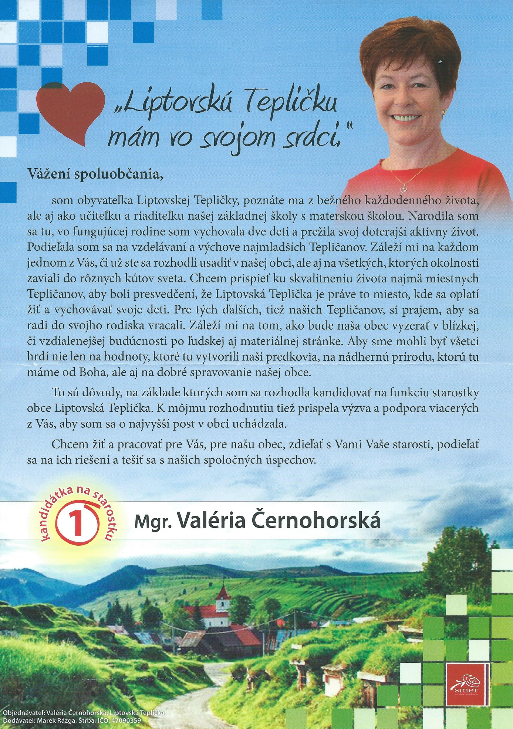

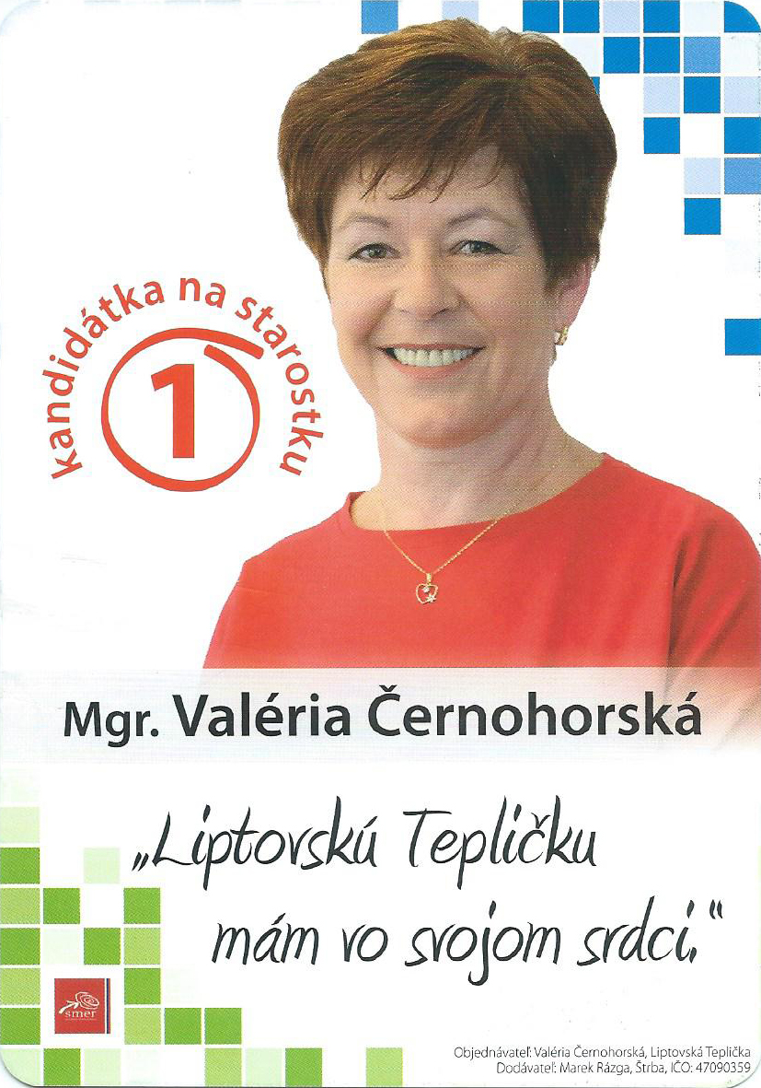

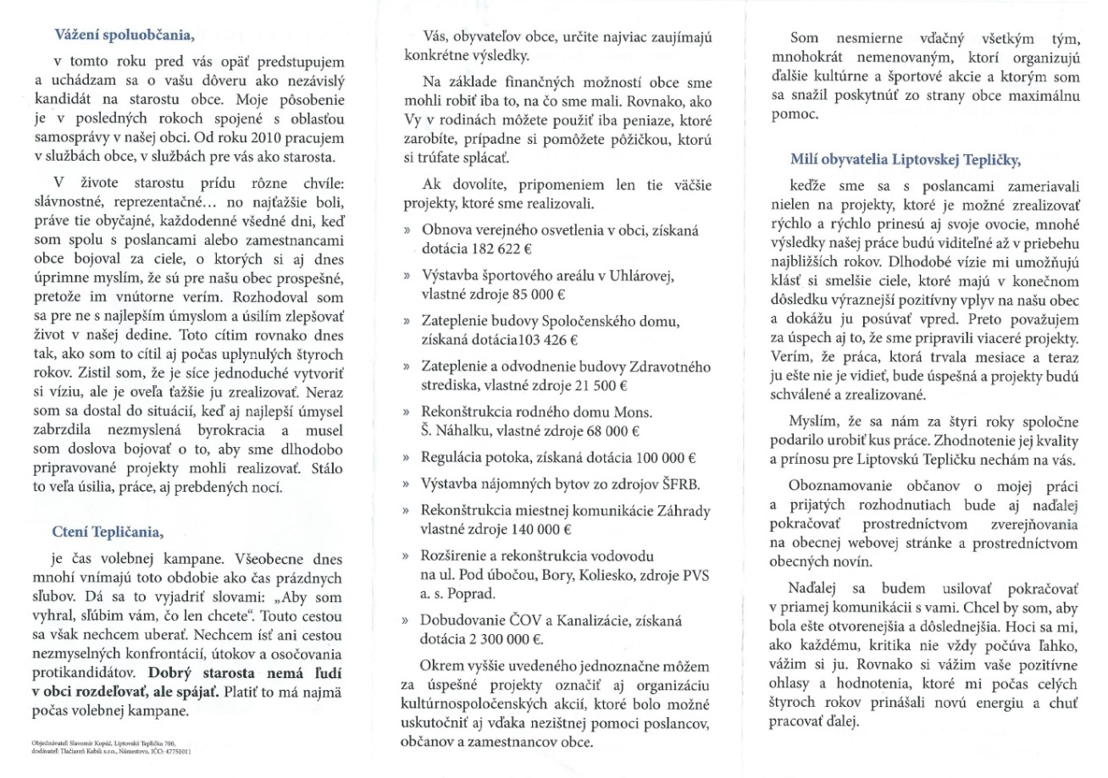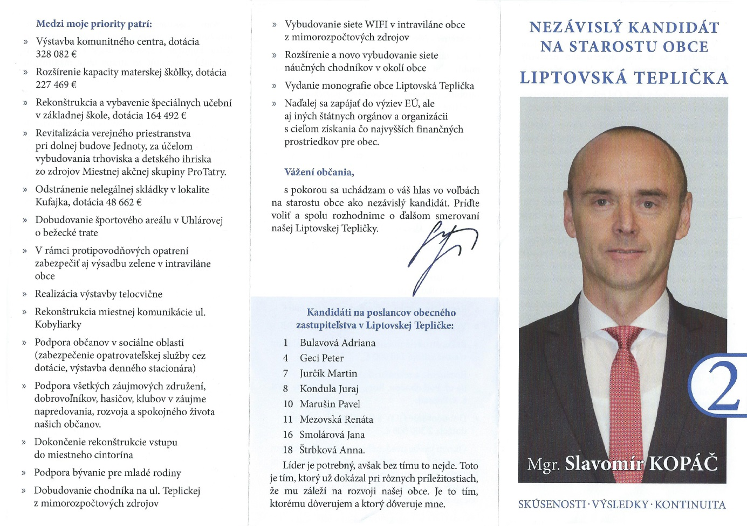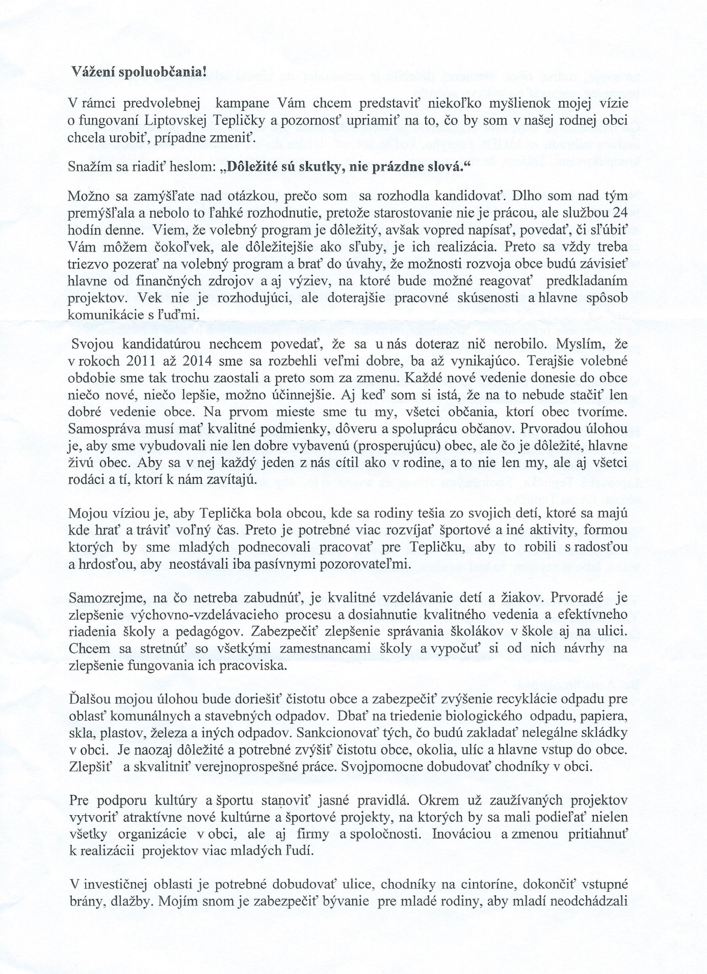

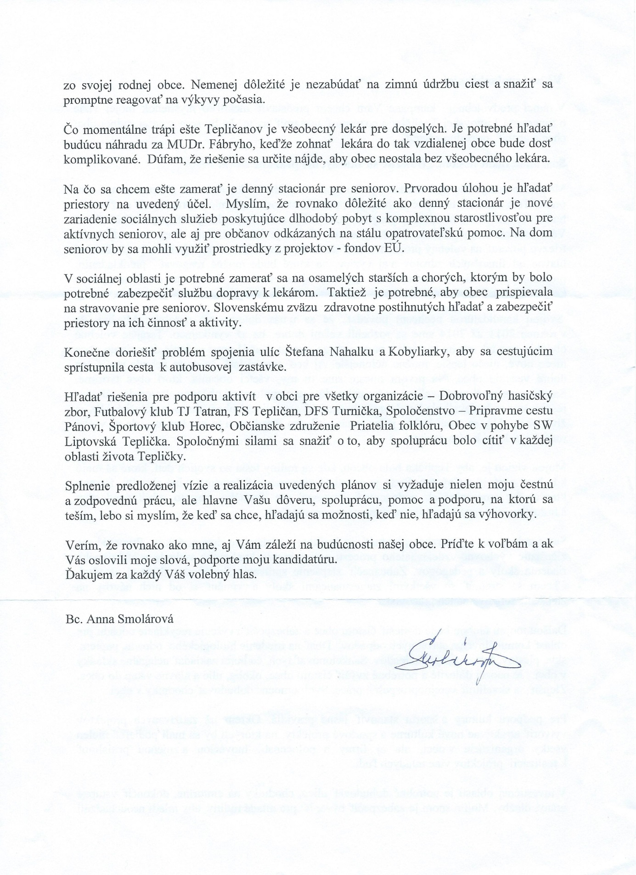

VOĽBY DO ORGÁNOV SAMOSPRÁVY OBCÍ /PRÍLOHA/
VÝSLEDKY

Výsledky volieb starosta obce
Por. číslo | Meno a Priezvisko | volebný okrsok č. 1 | volebný okrsok č. 2 | Spolu  počet hlasov
1. | Valéria Černohorská, Mgr. | 119 | 178 | 297
2. | Slavomír Kopáč, Mgr. | 323 | 201 | 524
3. | Anna Smolárová, Bc. | 51 | 77 | 128
4. | Marián Vernarec, Ing. | 65 | 97 | 162

VOĽBY DO ORGÁNOV SAMOSPRÁVY OBCÍ /PRÍLOHA/
VÝSLEDKY

Výsledky volieb poslancov do obecného zastupiteľstva
Por. číslo | Meno a Priezvisko | volebný okrsok č. 1 | volebný okrsok č. 2 | Spolu  počet hlasov
1. | Adriána Bulavová | 165 | 144 | 309
2. | Július Ďurica, Ing. | 182 | 250 | 432
3. | Jaroslav Géci | 151 | 198 | 349
4. | Peter Géci | 153 | 224 | 377
5. | Miroslav Glejdura | 140 | 257 | 397
6. | Igor Husár | 122 | 67 | 189
7. | Martin Jurčík, Bc. | 143 | 146 | 289
8. | Juraj Kondula, Ing. | 256 | 281 | 537
9. | Ľuboslav Koreň | 155 | 260 | 415
10. | Pavel Marušin | 158 | 248 | 406
11. | Renáta Mezovská, Bc. | 151 | 177 | 328
12. | Viera Muchová | 47 | 85 | 132
13. | Peter Nahalka | 180 | 259 | 439
14. | Mária Nahalková | 93 | 158 | 251
15. | Marián Slivoš, Ing. | 149 | 257 | 406
16. | Jana Smolárová, Mgr. | 165 | 204 | 369
17. | Petra Školiaková | 43 | 104 | 147
18. | Anna Štrbková | 165 | 244 | 409

100. VÝROČIE UKOČENIA PRVEJ SVETOVEJ VOJNY /FOTKY/
PAMÄTNÍK OBETIAM 1. SV. VOJNY
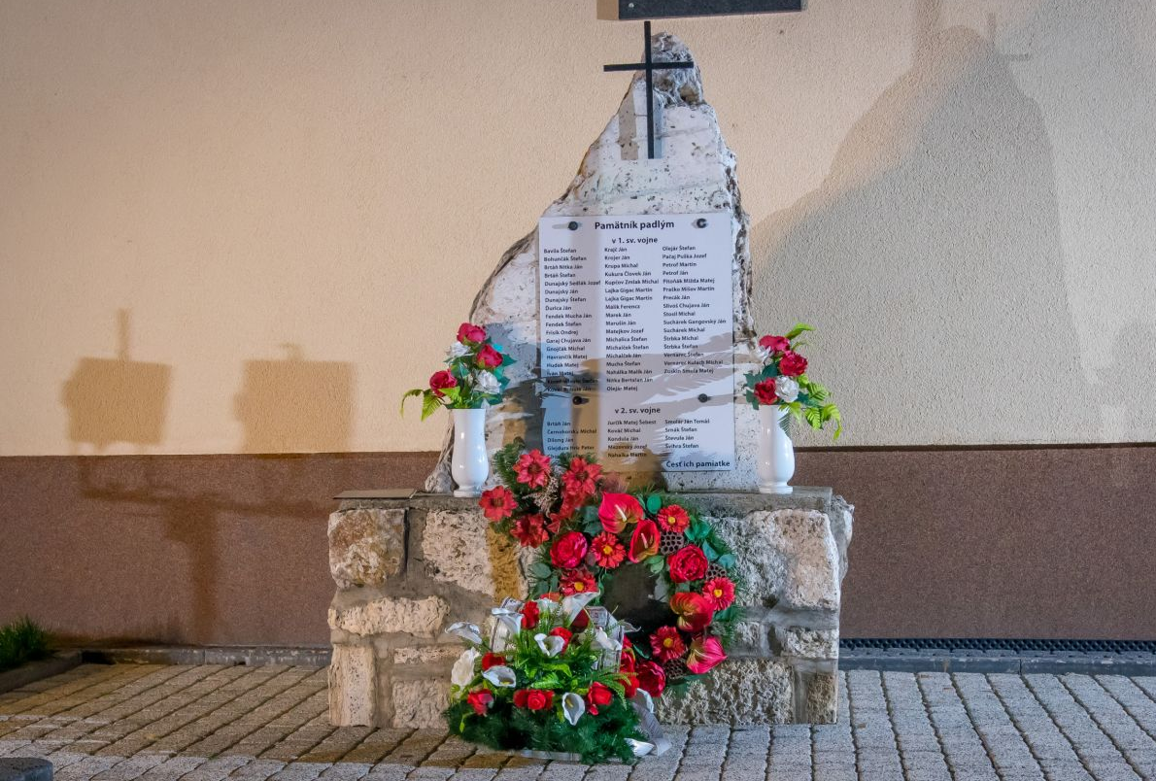
ČESTNÁ STRÁŽ / DHZ/
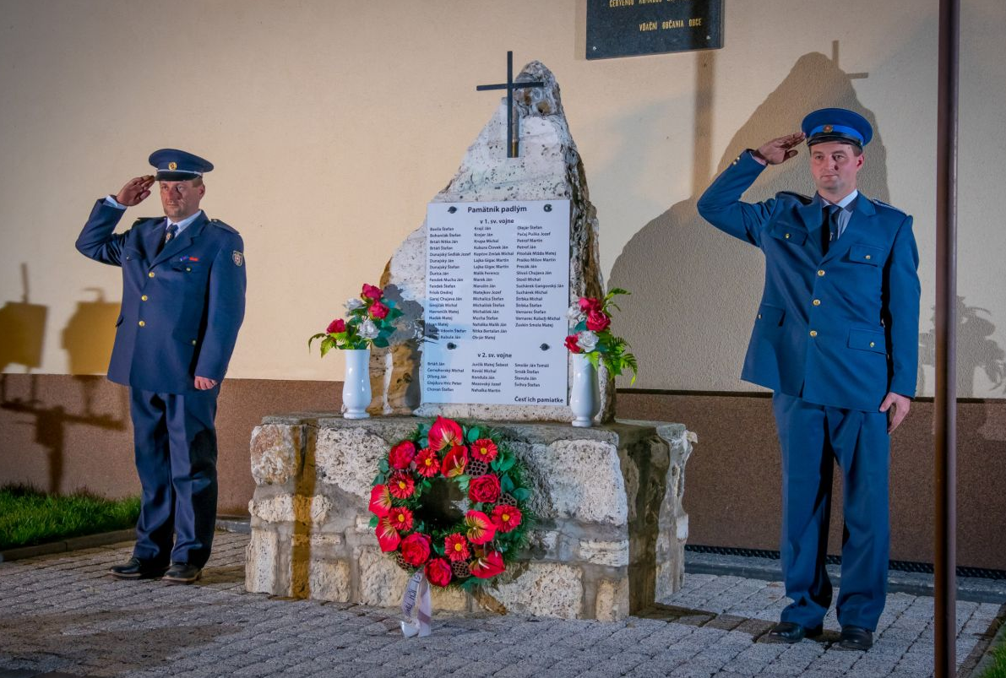
PRÍTOMNÍ NA PODUJATÍ 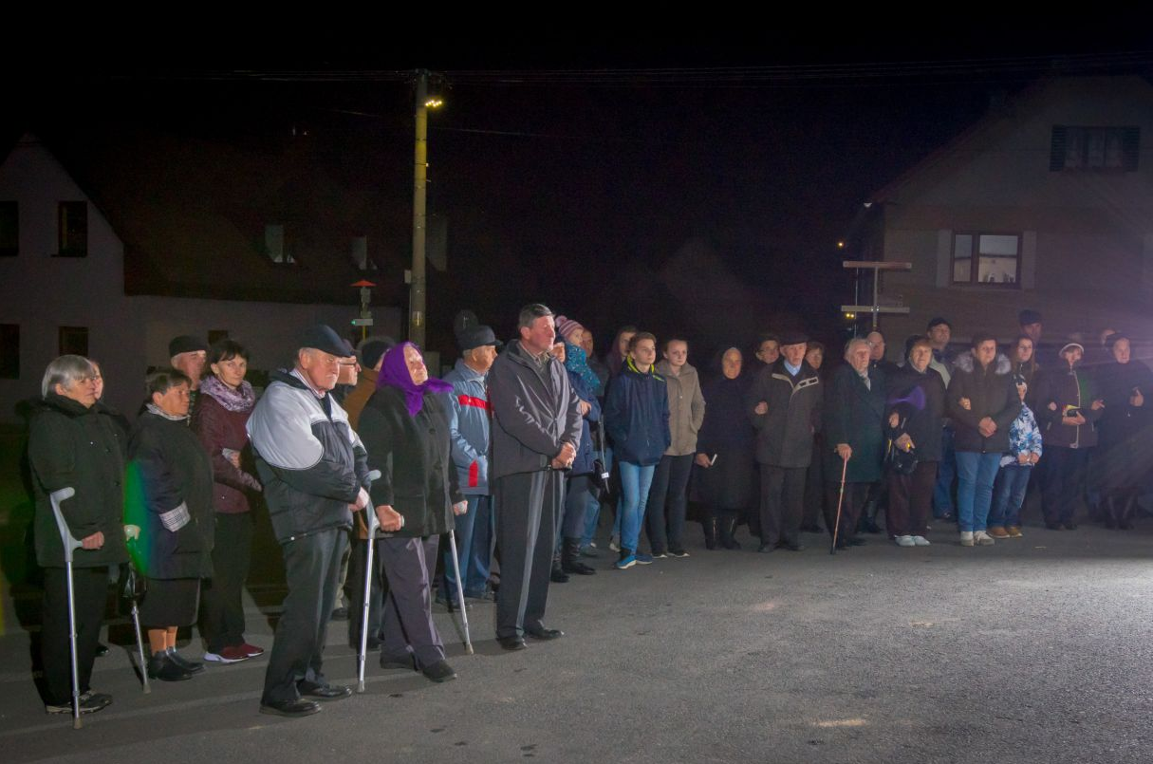

OCENENÍ DARCOVIA /PRÍLOHA/
POZVÁNKA NA PODUJATIE
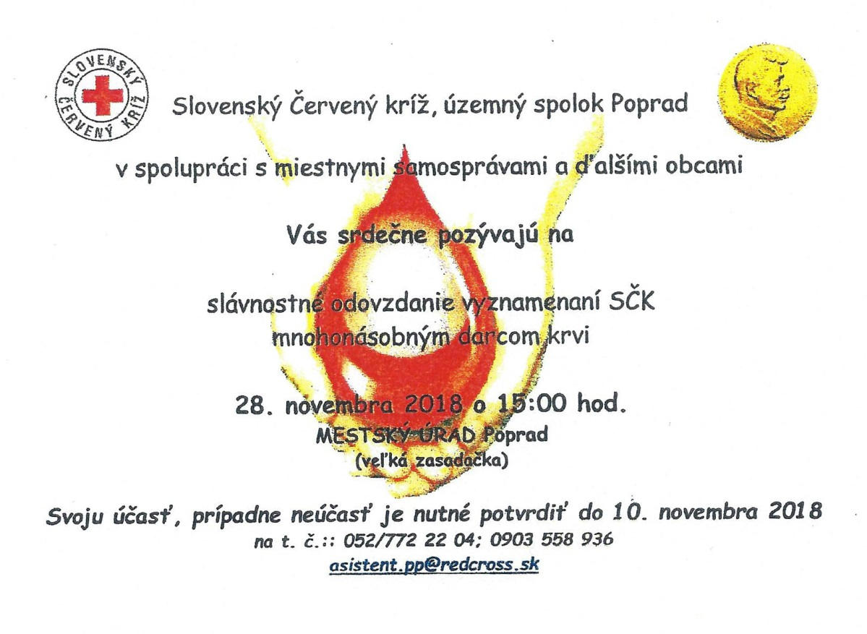

OCENENÍ DARCOVIA /PRÍLOHA/
ZOZNAM OCENENÝCH DARCOV KRVI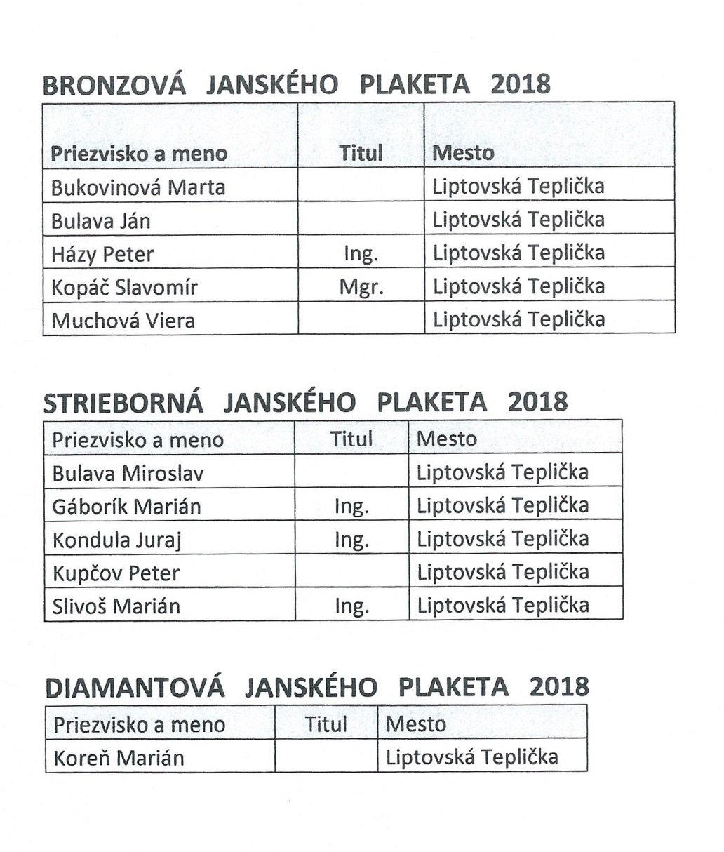

ĎAKOVNÝ LIST /PRÍLOHA/
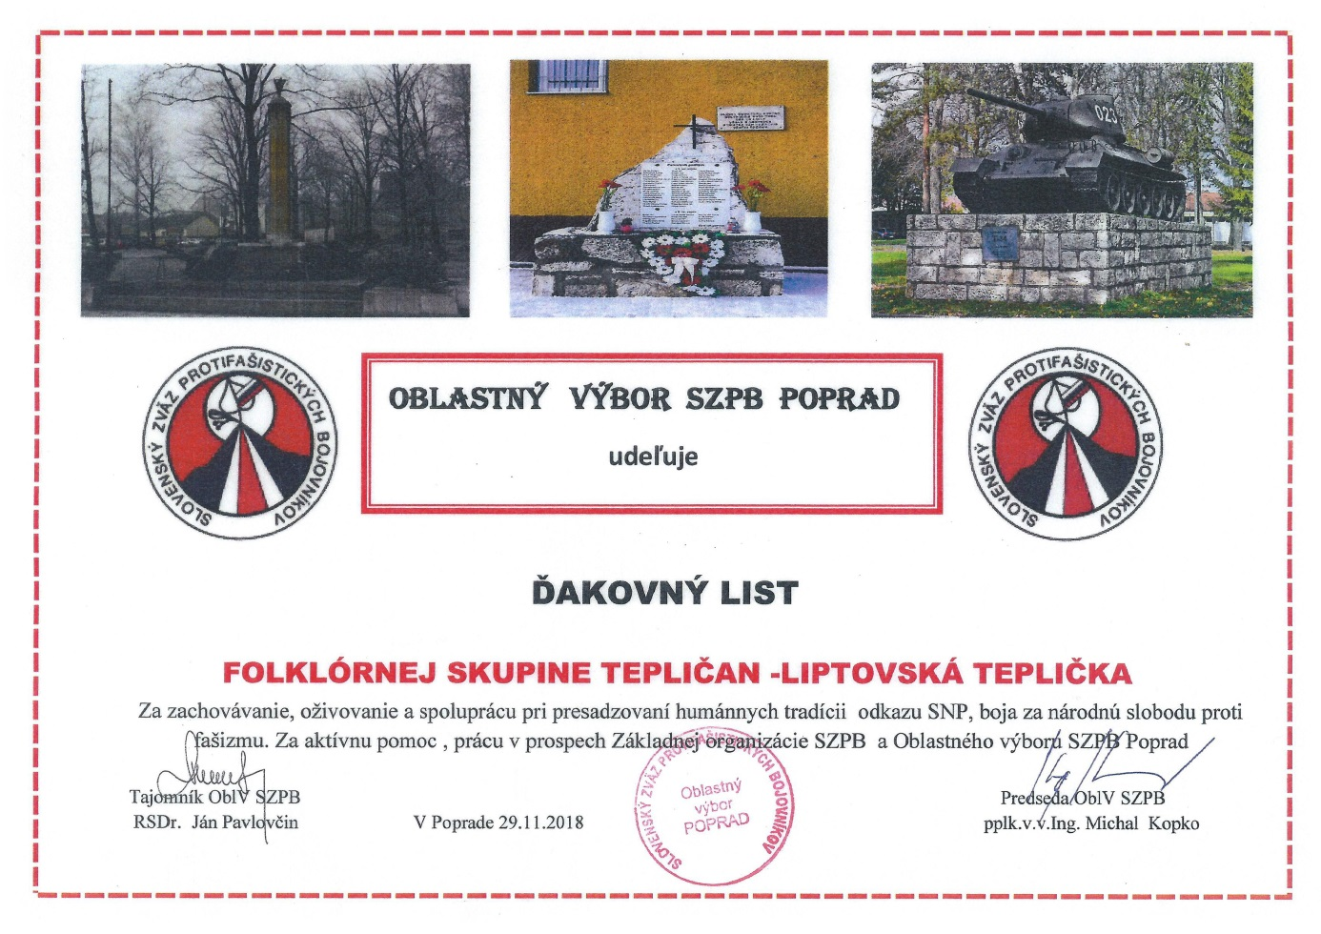

ADVENTNÝ VENIEC /FOTKY/
POSVÄTENIE VENCA
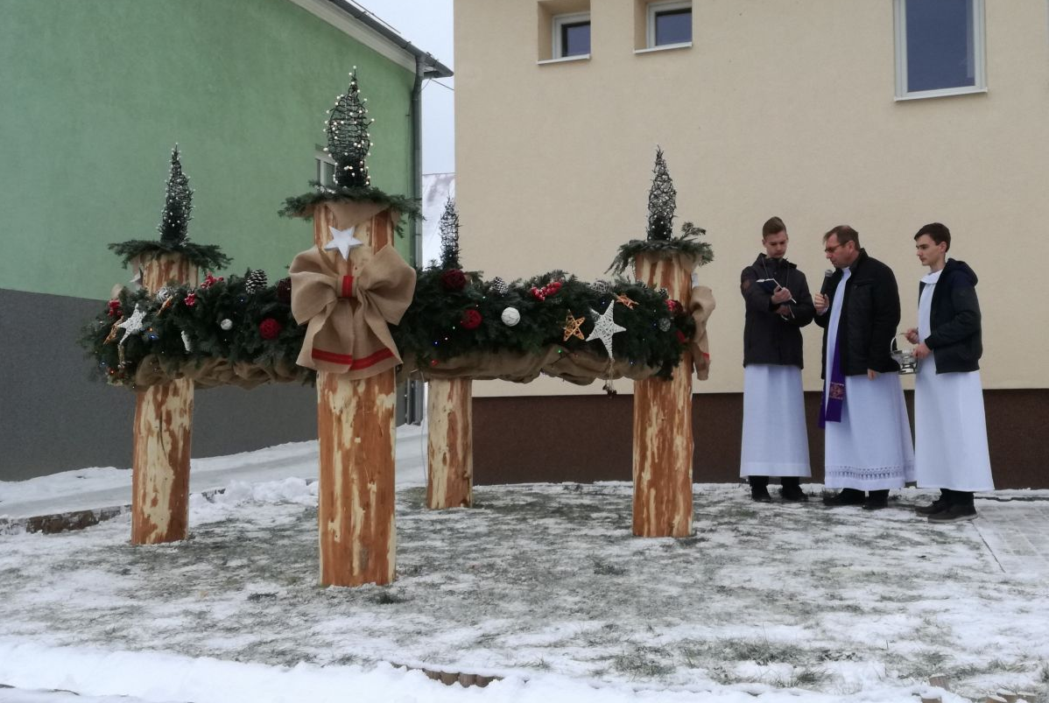

MIKULÁŠ /FOTKY/
MIKULÁŠ V ZŠ
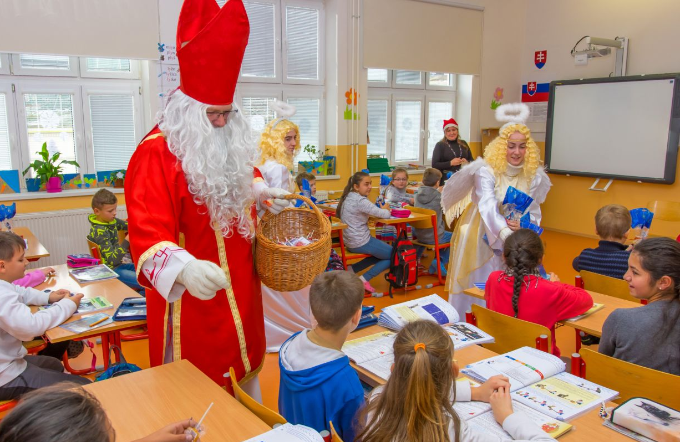
MIKULÁŠ V ZŠ
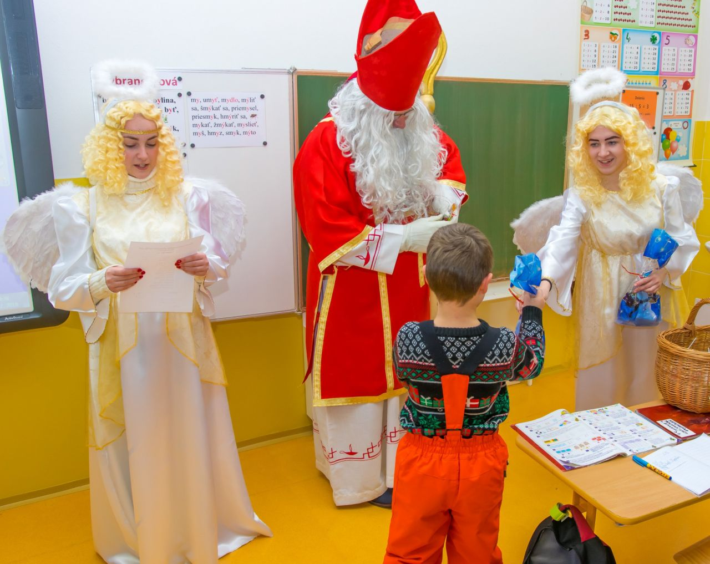
VIANOČNÝ KONCERT /PRÍLOHA/
PLAGÁT K PODUJATIU
VIANOCE 2018 /PRÍLOHA/
PLAGÁT K PODUJATIU
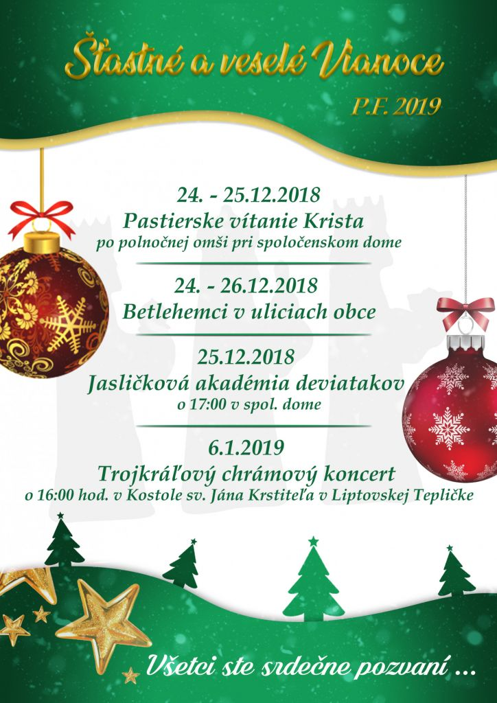
VIANOCE 2018 /PRÍLOHA/
VIANOČNÉ A NOVOROČNÉ PRIANIE
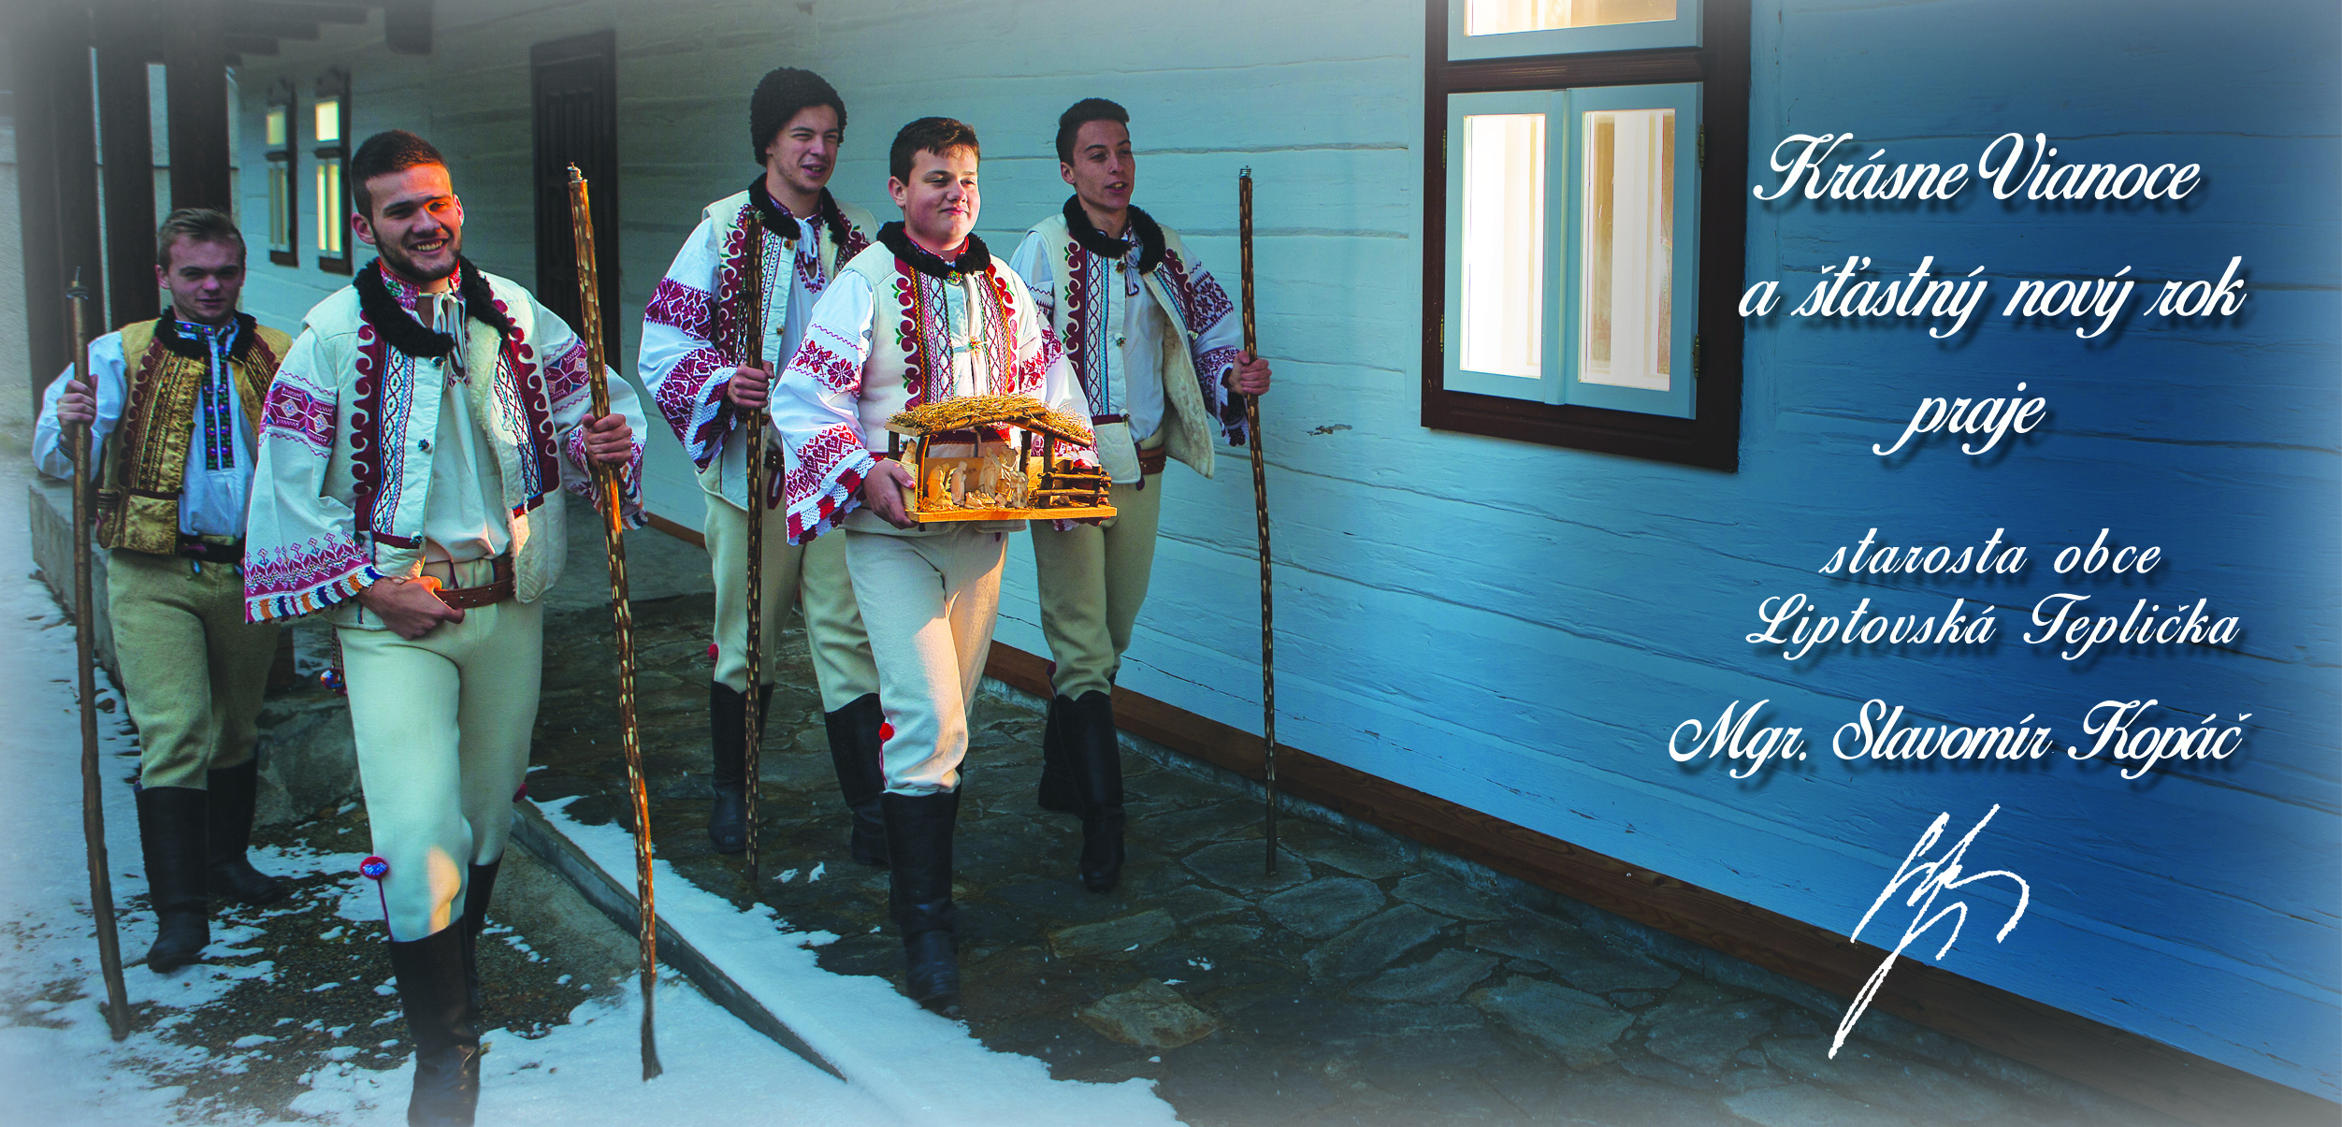

VIANOCE 2018 /PRÍLOHA/
PLAGÁT DOBREJ NOVINY
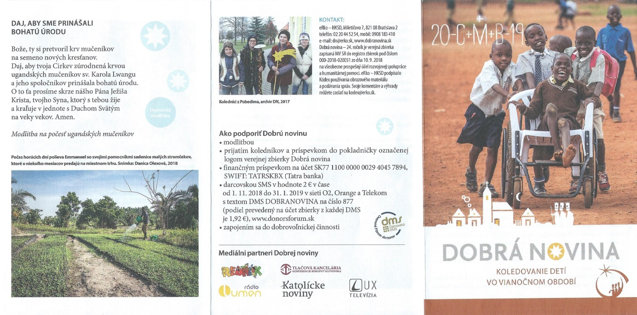

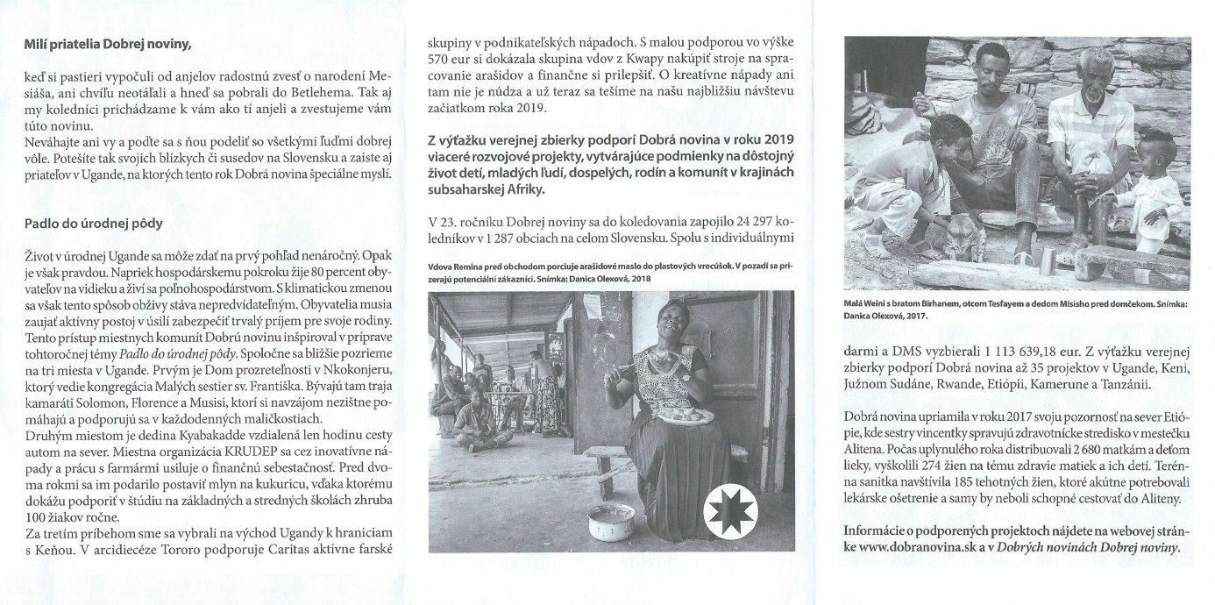

VIANOCE 2018 /FOTKY/
DETSKÝ CHRÁMOVÝ ZBOR POČAS JASLIČKOVEJ POBOŽNOSTI
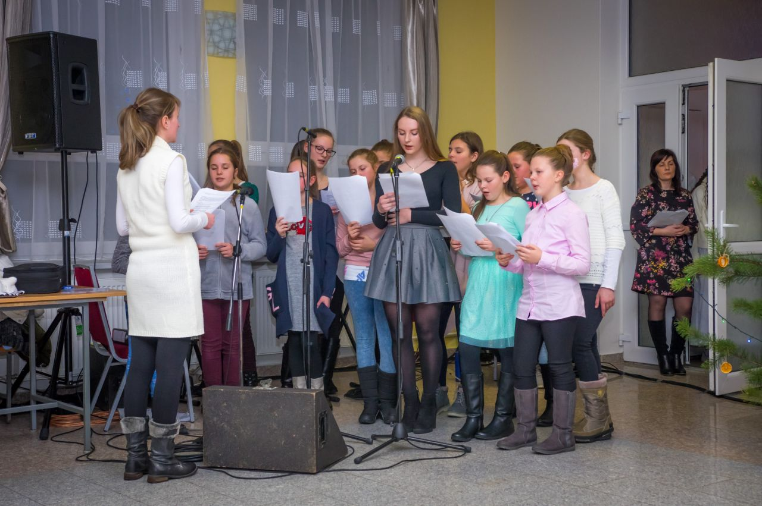
JASLIČKOVÁ POBOŽNOSŤ
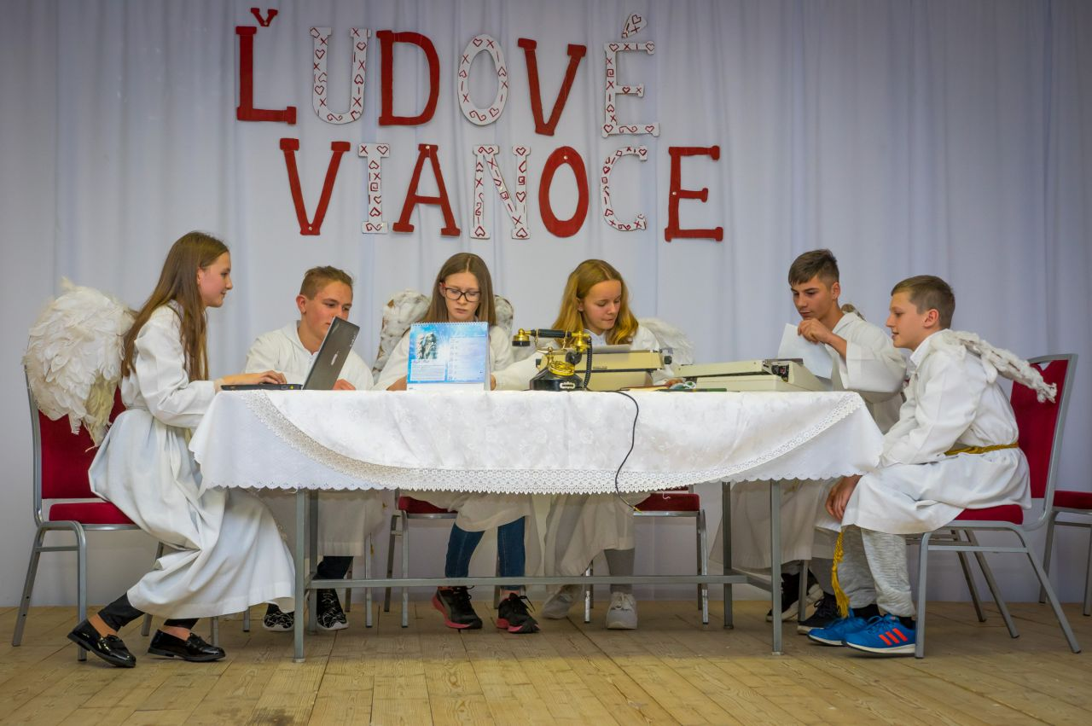
JASLIČKOVÁ POBOŽNOSŤ
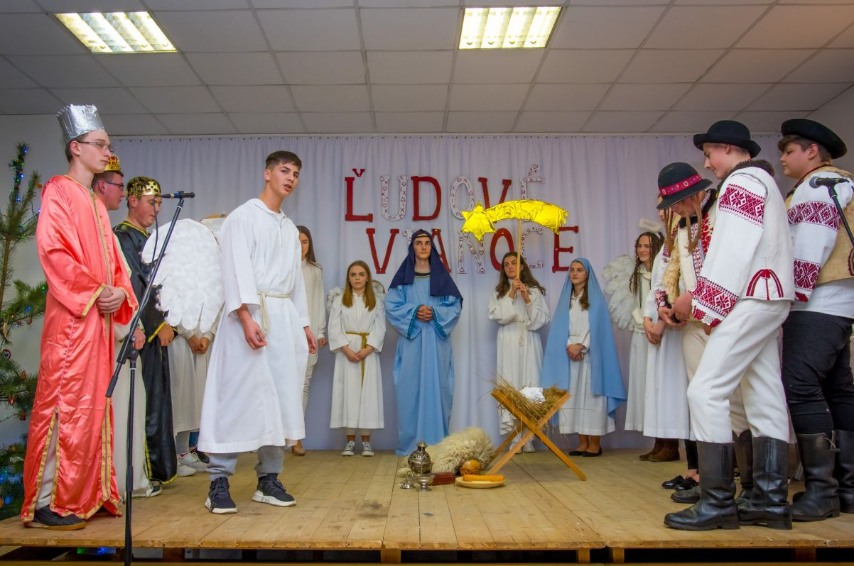
BETLEHEMCI
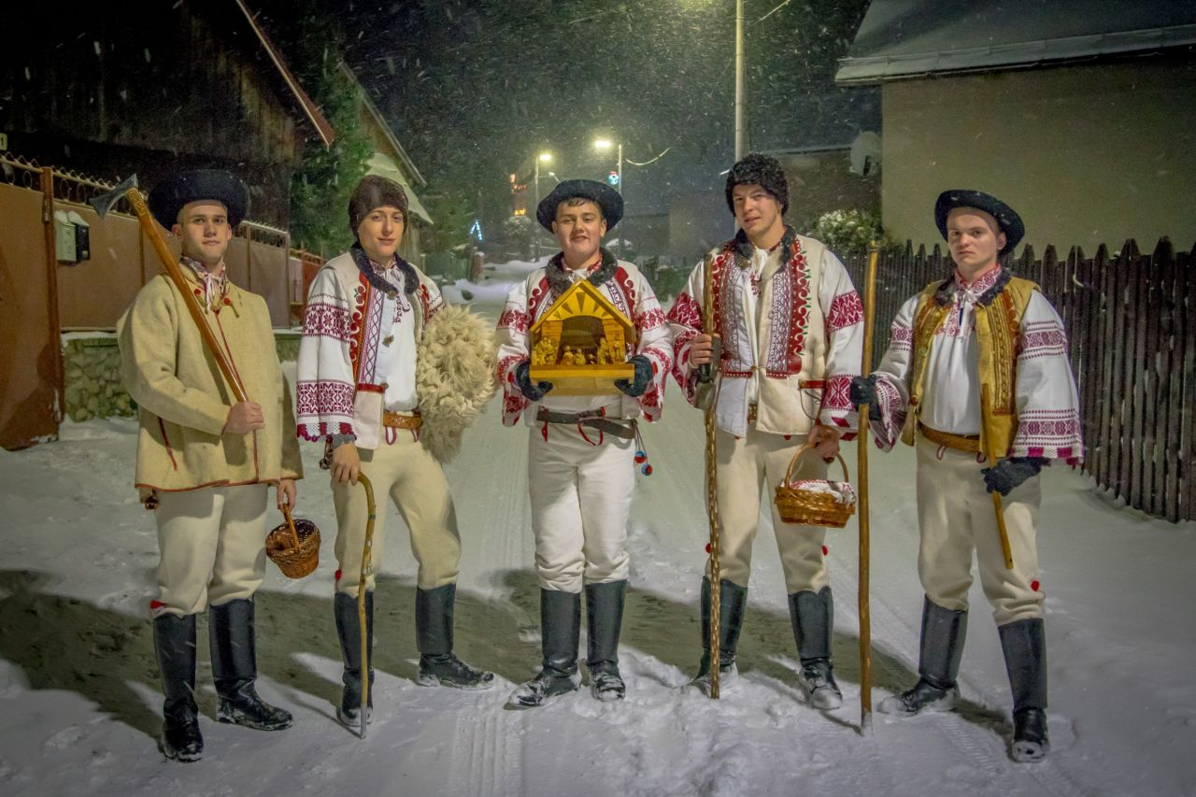
BETLEHEMCI
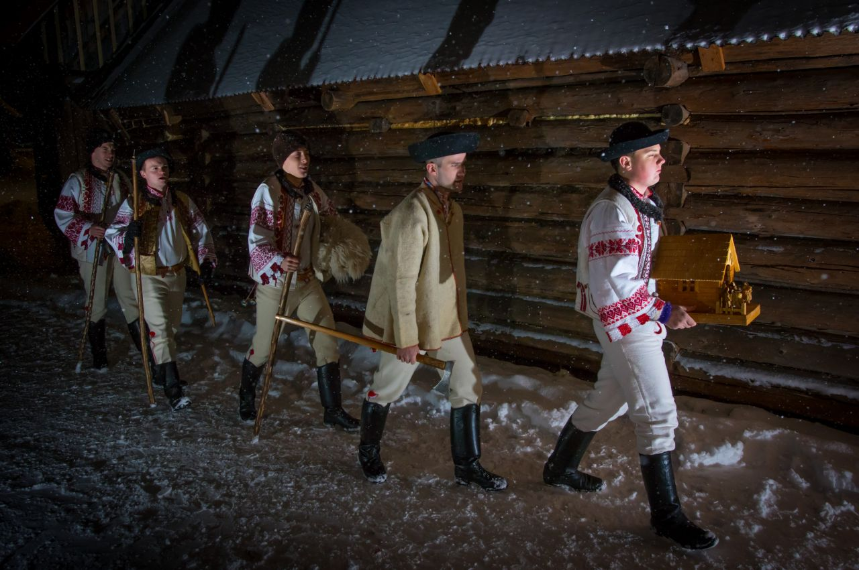
BETLEHEMCI
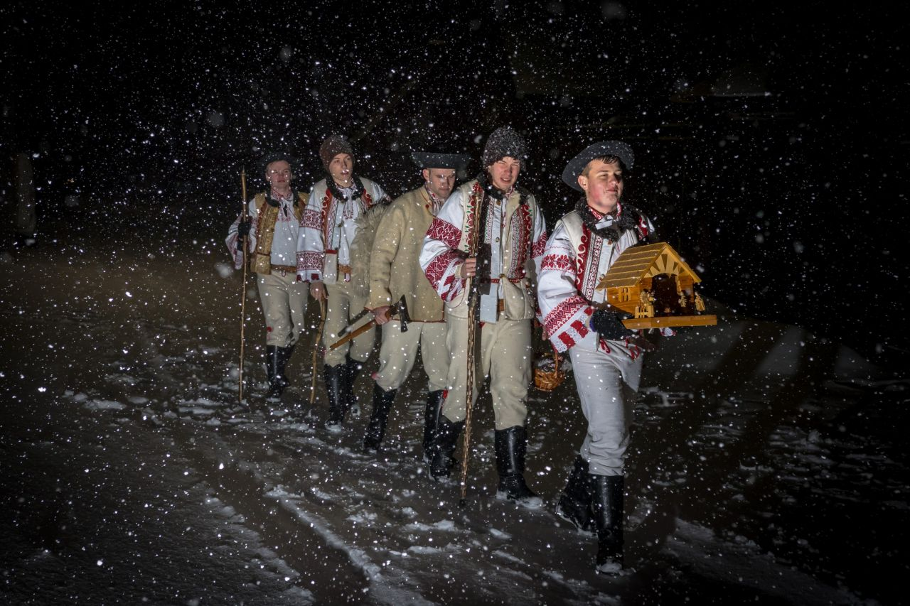
PASTIERSKE VÍTANIE KRISTA
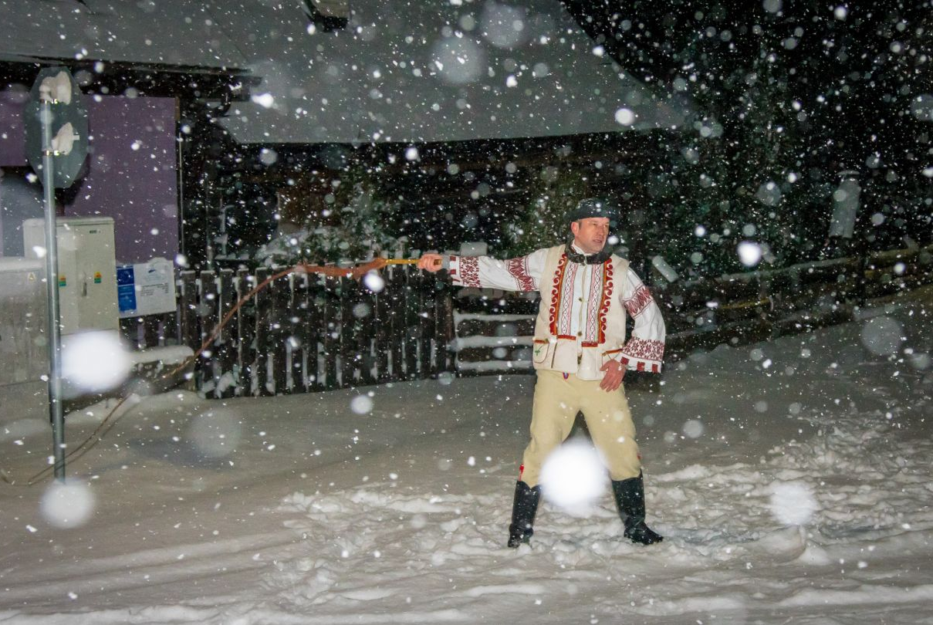
PASTIERSKE VÍTANIE KRISTA
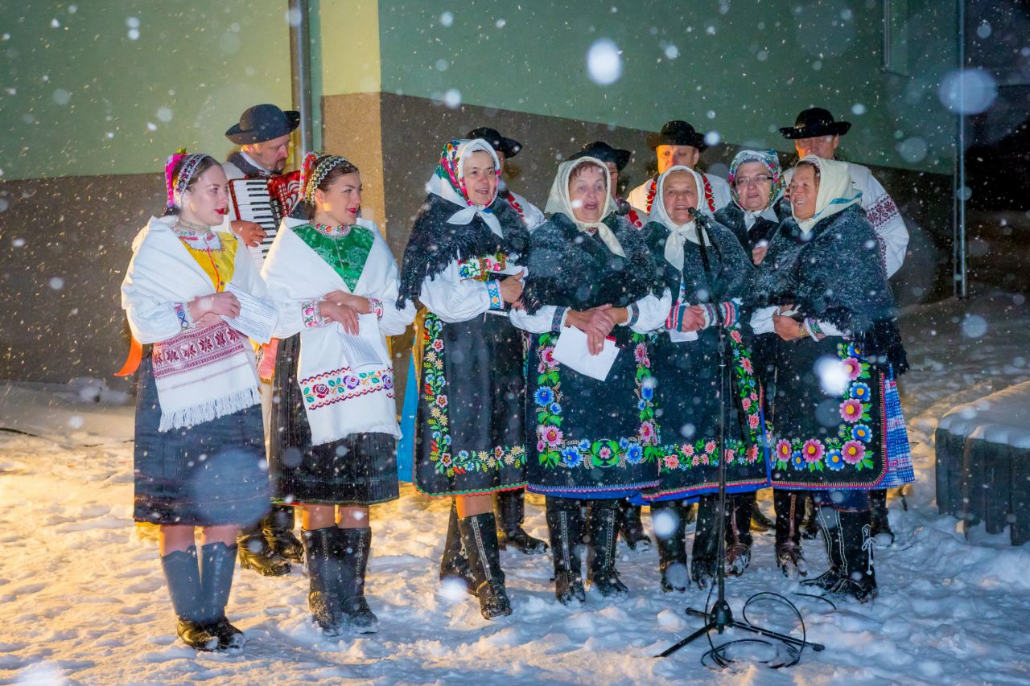
VIANOČNÝ TURNAJ V STOLNOM TENISE /PRÍLOHA/
PLAGÁT K PODUJATIU

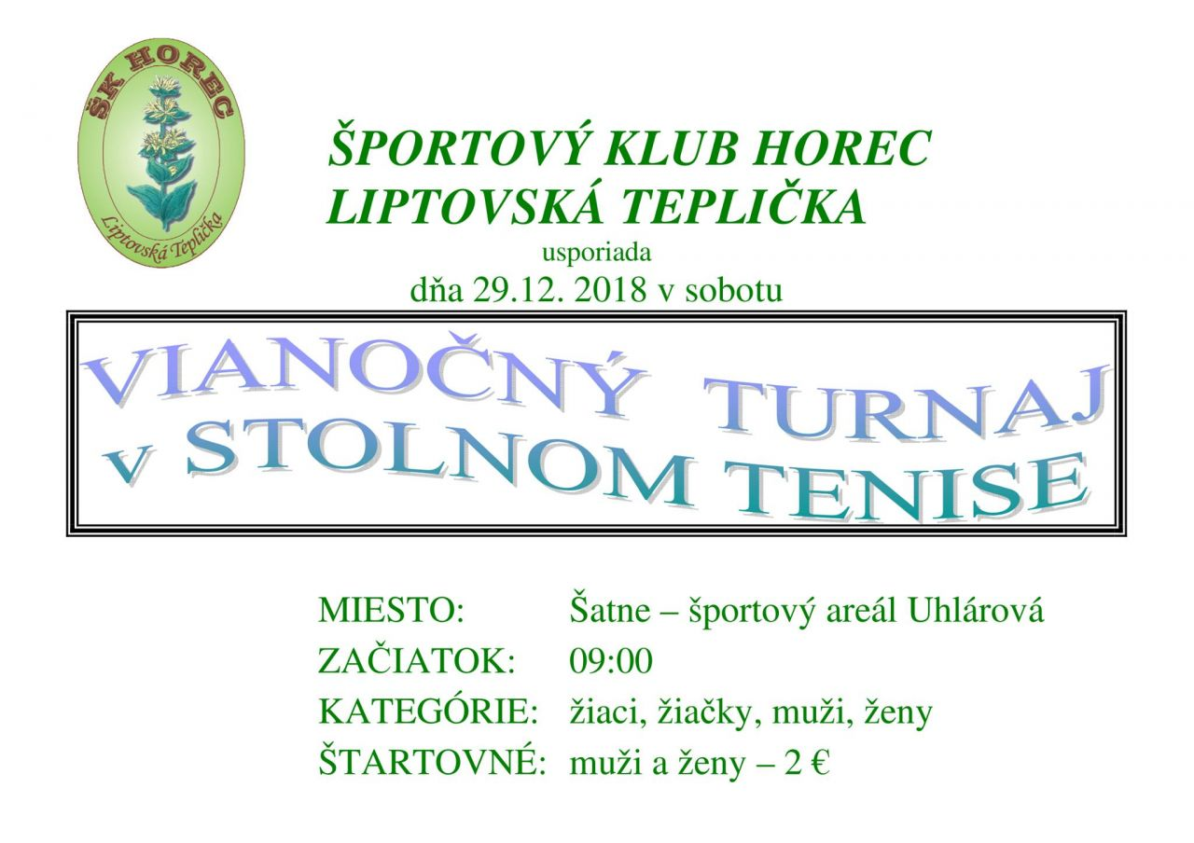

KRONIKA OBCE
Liptovská Teplička
Rok 2018

VÝSTRIŽKY Z TLAČE
ZA ROK 2018

PODTATRANSKÉ NOVINY, 23.1.2018, ROČNÍK LIX, ČÍSLO 4, STRANA 3
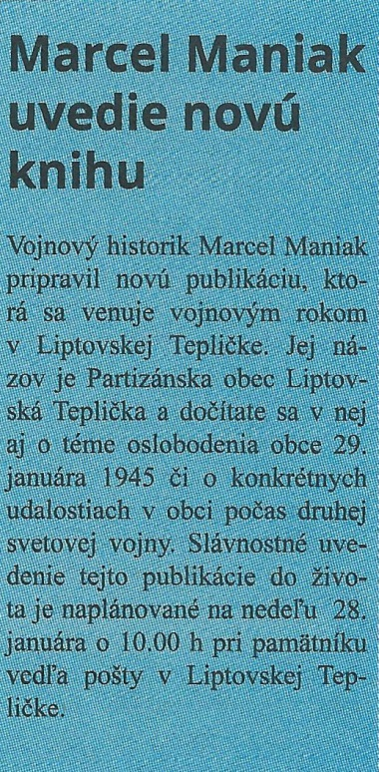
PODTATRANSKÉ NOVINY, 13.3.2018, ROČNÍK LIX, ČÍSLO 11, STRANA 2

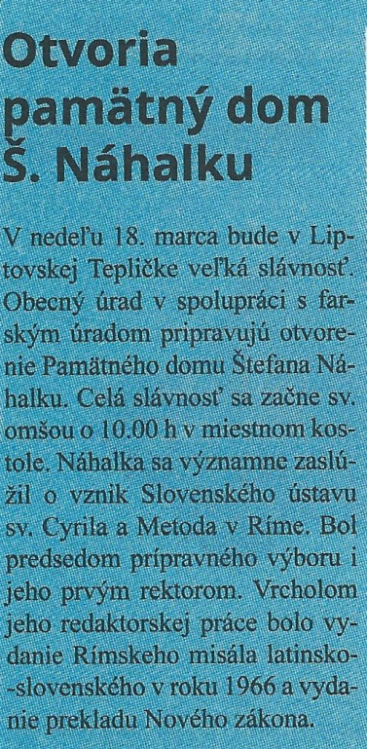

PODTATRANSKÉ NOVINY, 13.3.2018, ROČNÍK LIX, ČÍSLO 11, STRANA 2 A 7

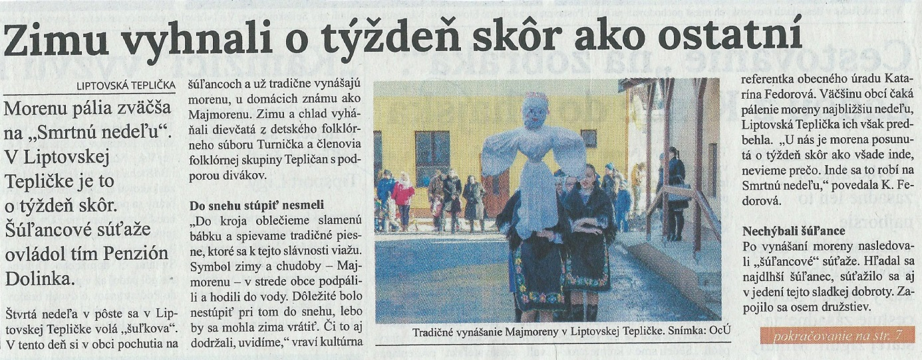

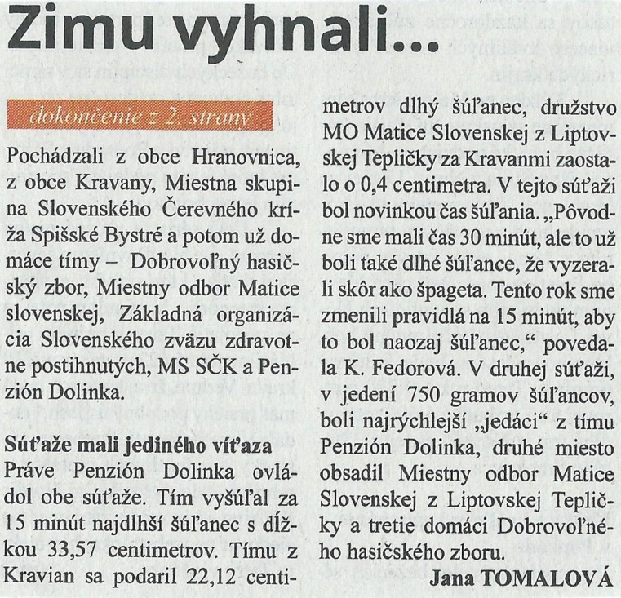

PODTATRANSKÉ NOVINY, 12.6.2018, ROČNÍK LIX, ČÍSLO 24, STRANA 5 A 6

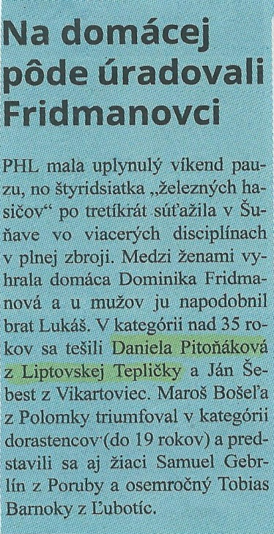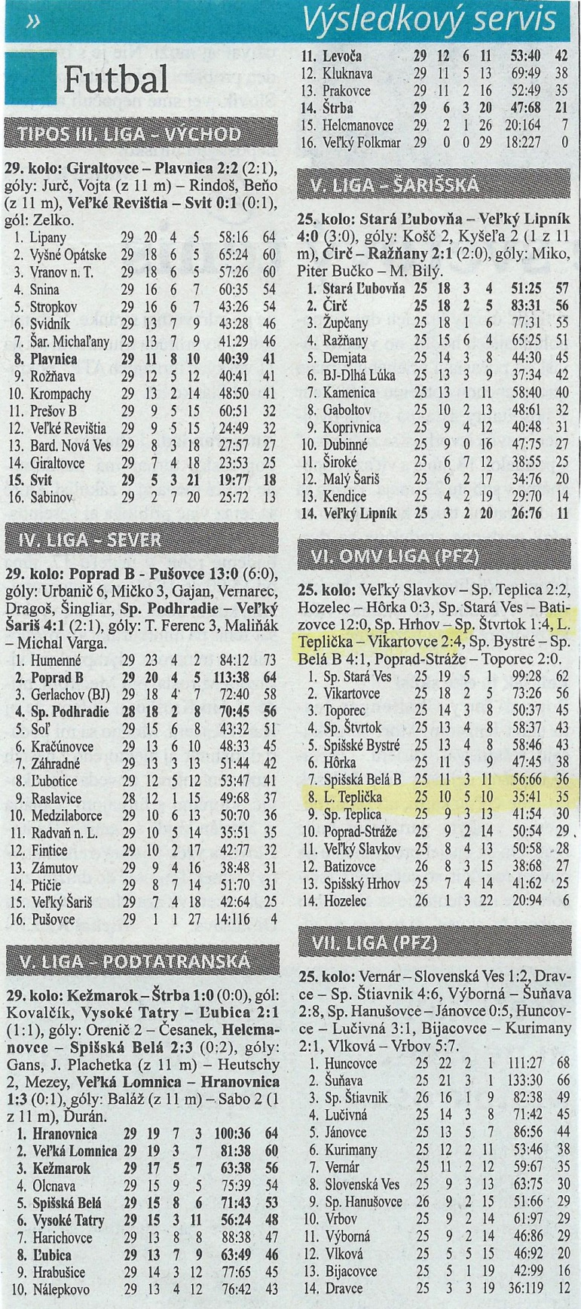

POPRAD, 18.7.2018, ROČNÍK XXIX, ČÍSLO 27, STRANA 11
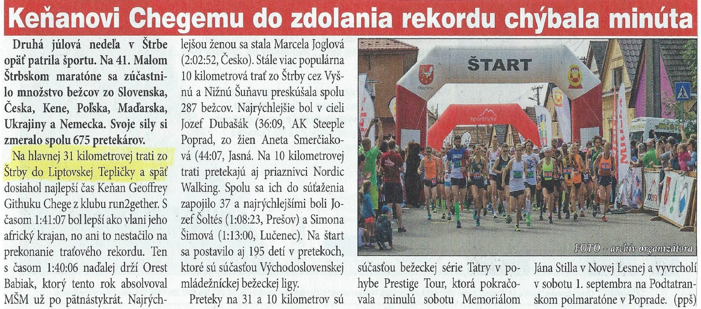

POPRAD, 18.7.2018, ROČNÍK XXIX, ČÍSLO 27, STRANA 12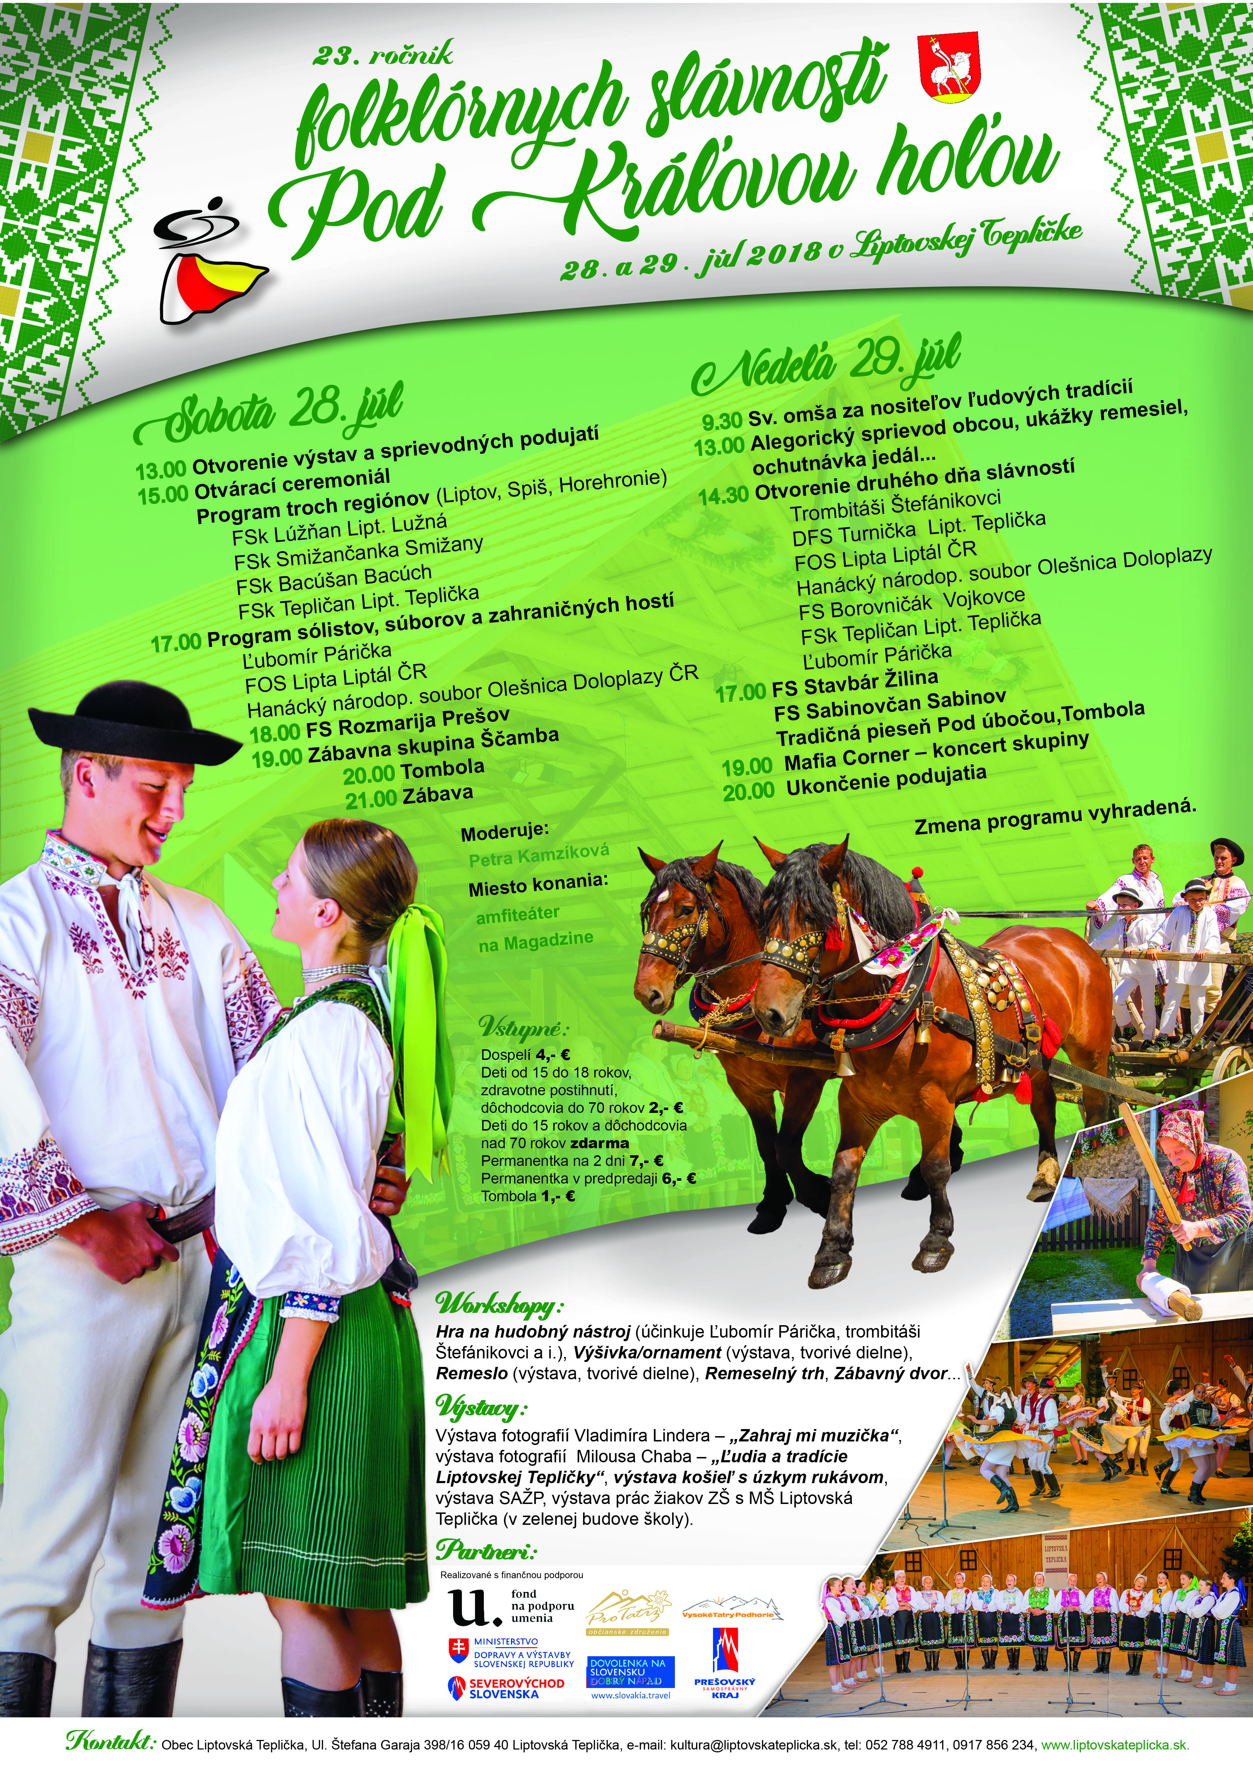
PODTATRANSKÉ NOVINY, 14.8.2018, ROČNÍK LIX, ČÍSLO 33, STRANA 5
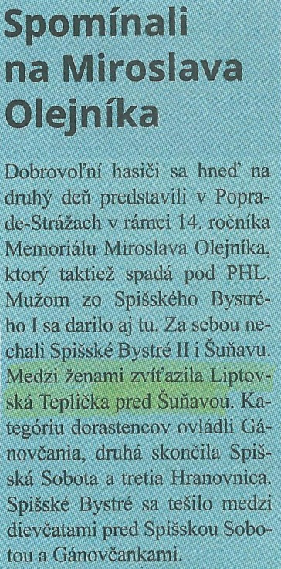
PODTATRANSKÉ NOVINY, 14.8.2018, ROČNÍK LIX, ČÍSLO 33, STRANA 8
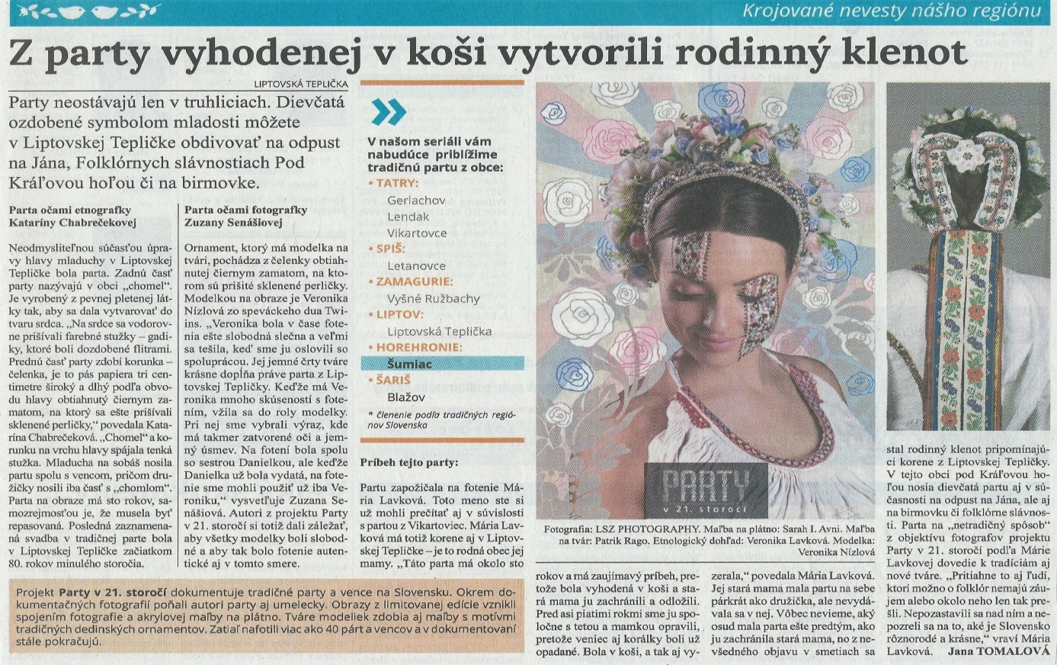

PODTATRANSKÉ NOVINY, 21.8.2018, ROČNÍK LIX, ČÍSLO 34, STRANA 3 A 6
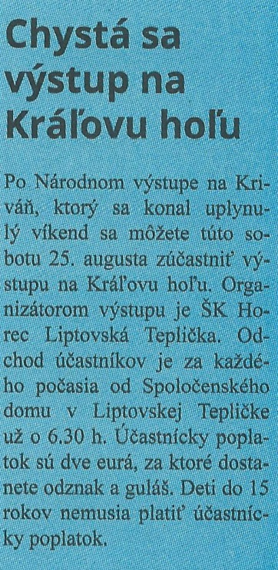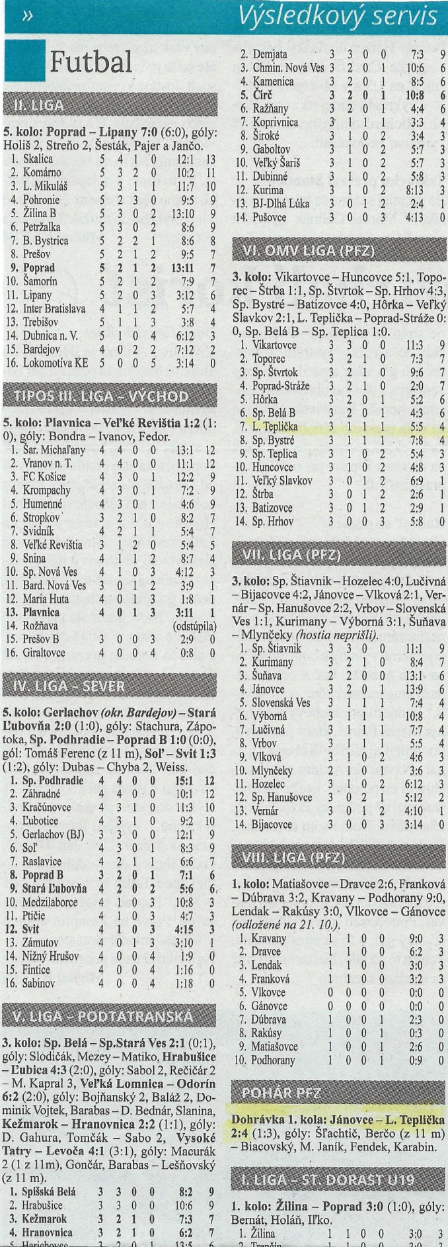
PODTATRANSKÉ NOVINY, 28.8.2018, ROČNÍK LIX, ČÍSLO 35, STRANA 5 A 6

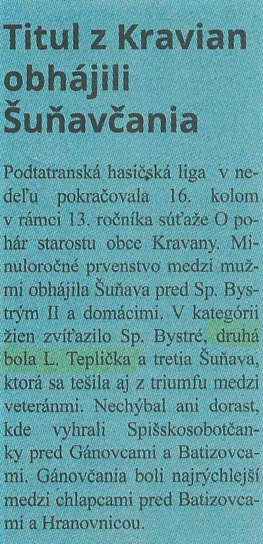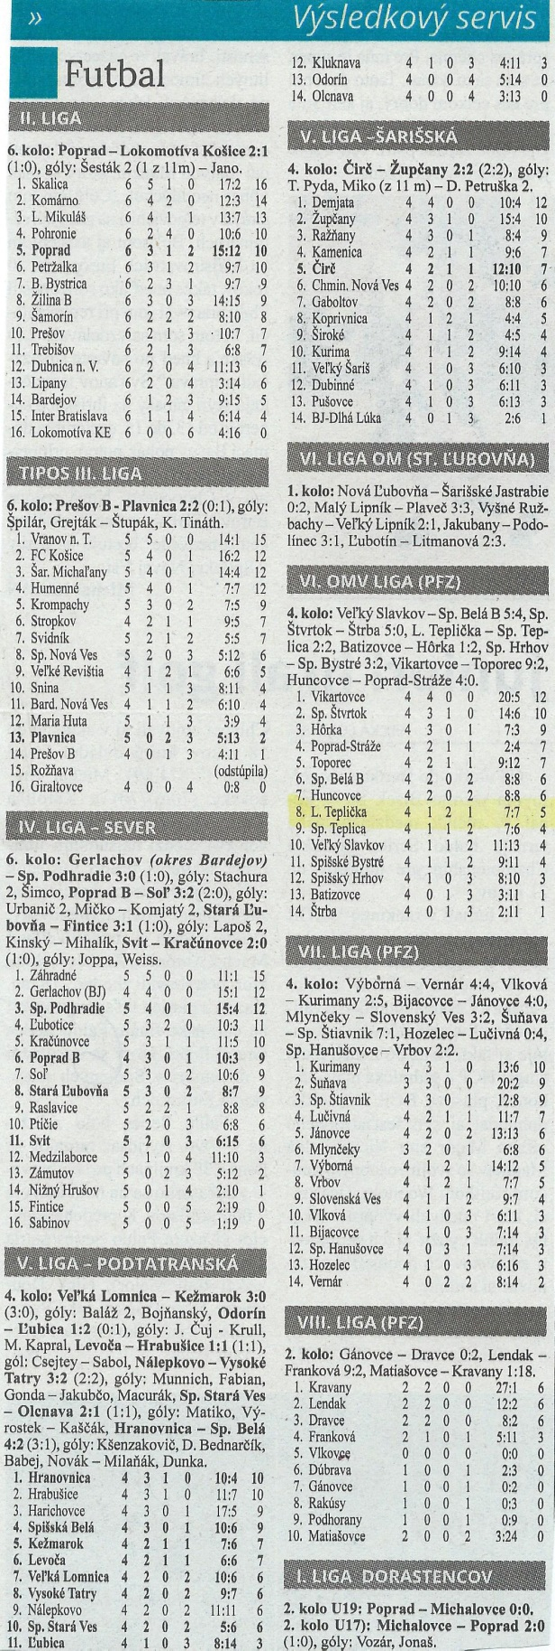
PODTATRANSKÉ NOVINY, 4.9.2018, ROČNÍK LIX, ČÍSLO 36, STRANA 5 A 6 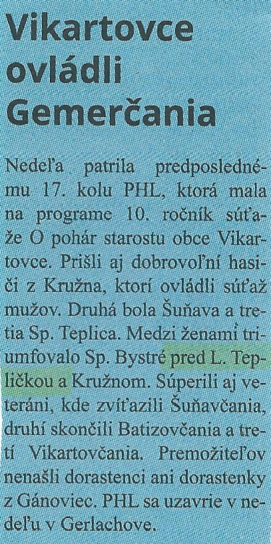 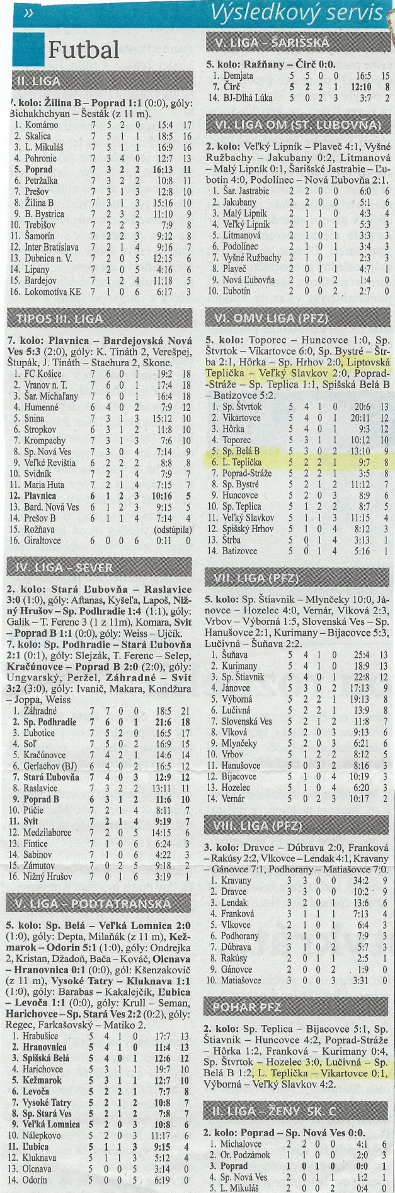

PODTATRANSKÉ NOVINY, 25.9.2018, ROČNÍK LIX, ČÍSLO 39, STRANA 5 A 6

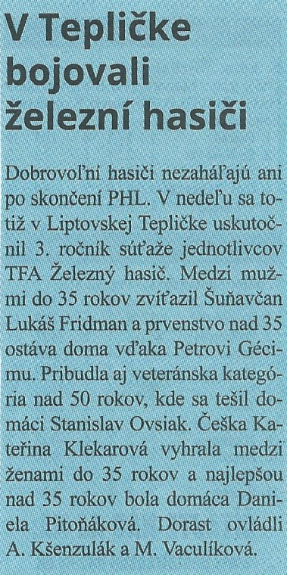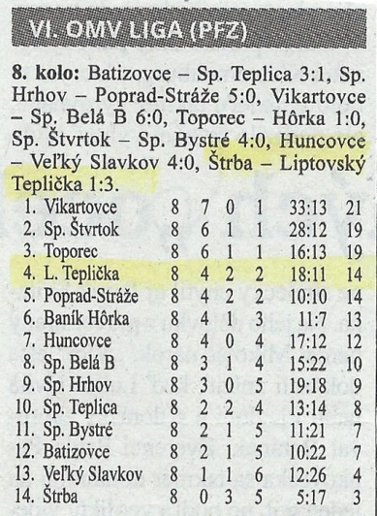

PODTATRANSKÉ NOVINY, 9.10.2018, ROČNÍK LIX, ČÍSLO 41, STRANA 6

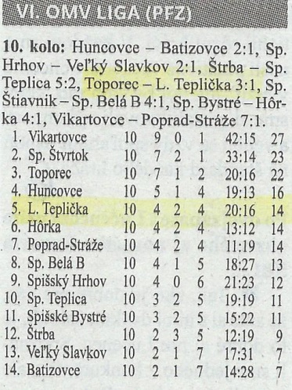

PODTATRANSKÉ NOVINY, 9.10.2018, ROČNÍK LIX, ČÍSLO 41, STRANA 8

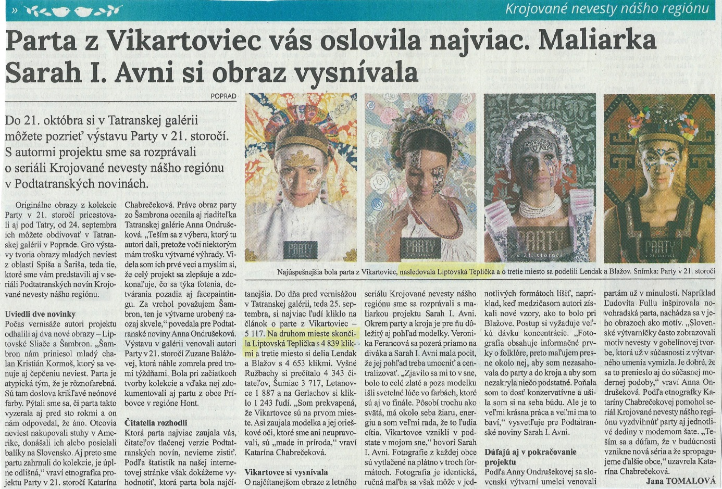

PODTATRANSKÉ NOVINY, 16.10.2018, ROČNÍK LIX, ČÍSLO 42, STRANA 5 A 6

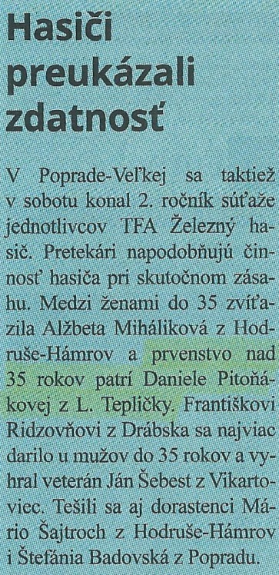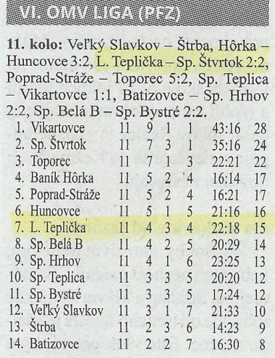

PODTATRANSKÉ NOVINY, 23.10.2018, ROČNÍK LIX, ČÍSLO 43, STRANA 6

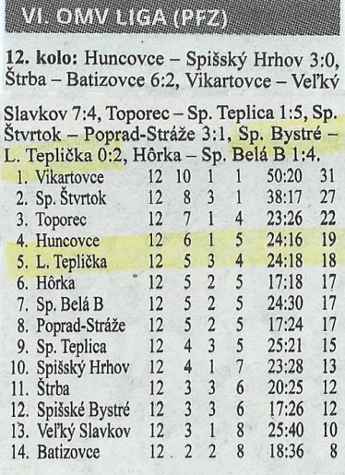

PODTATRANSKÉ NOVINY, 13.11.2018, ROČNÍK LIX, ČÍSLO 46, STRANA 3
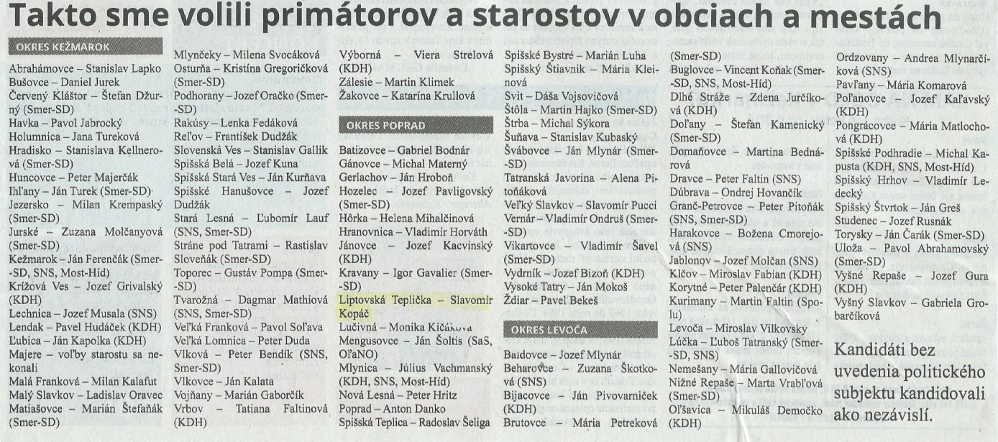

EVANJELICKÝ POSOL ČÍSLO 39/2018

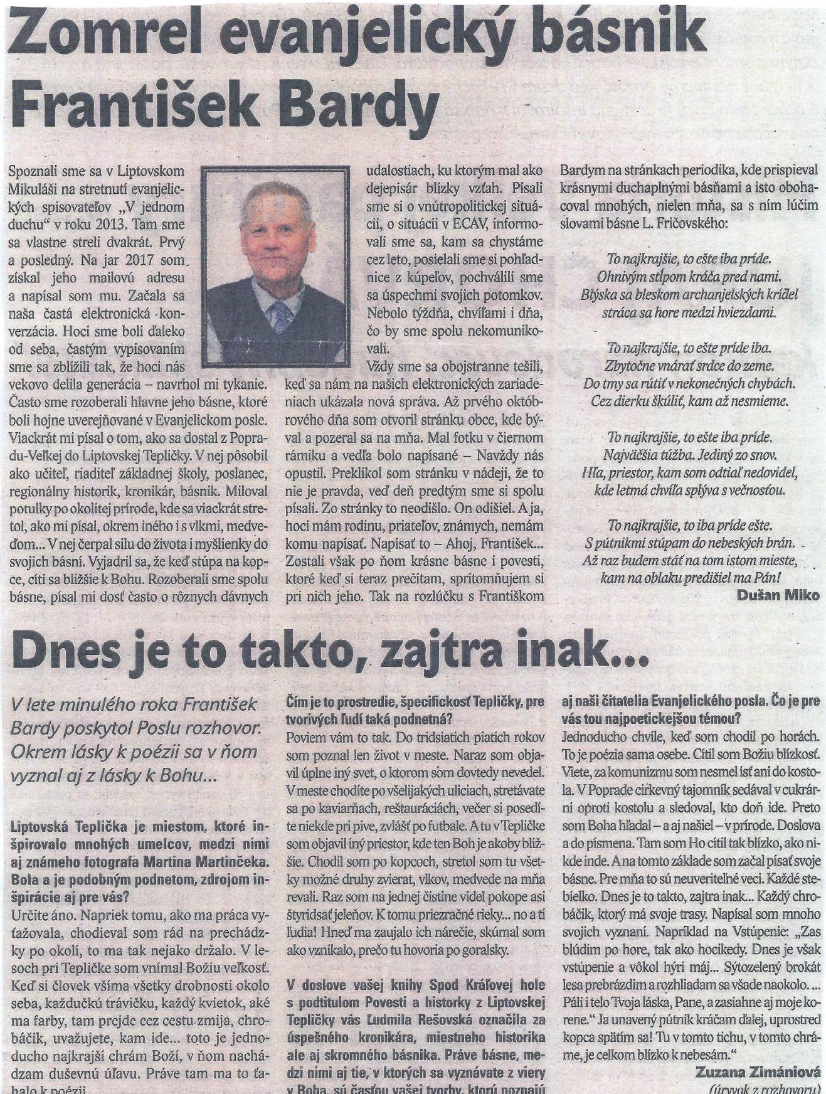

KRONIKA OBCE
Liptovská Teplička
Rok 2018

VÝROČNÉ SPRÁVY
ZA ROK 2018

OBECNÁ KNIŽNICA
/ROČNÝ VÝKAZ/

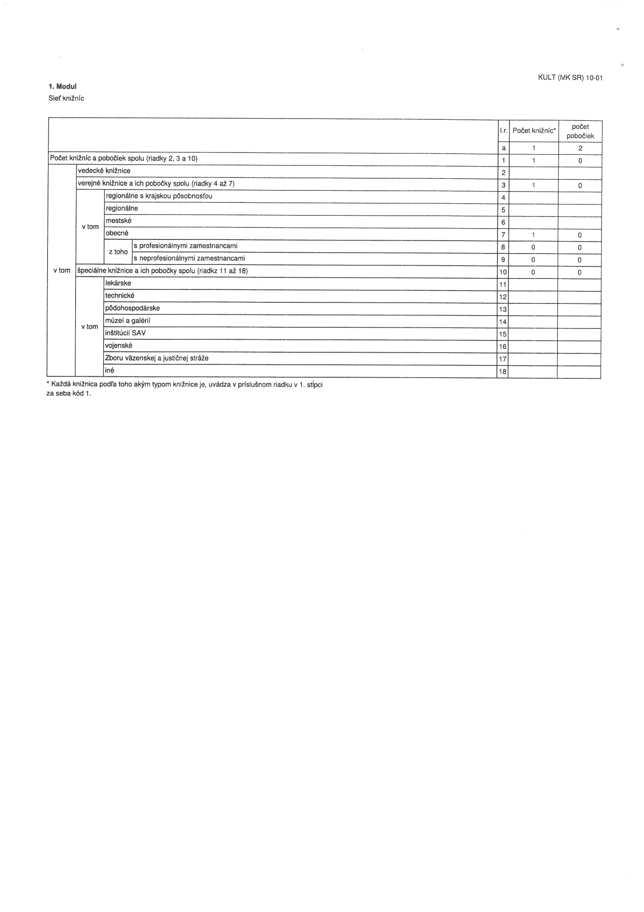

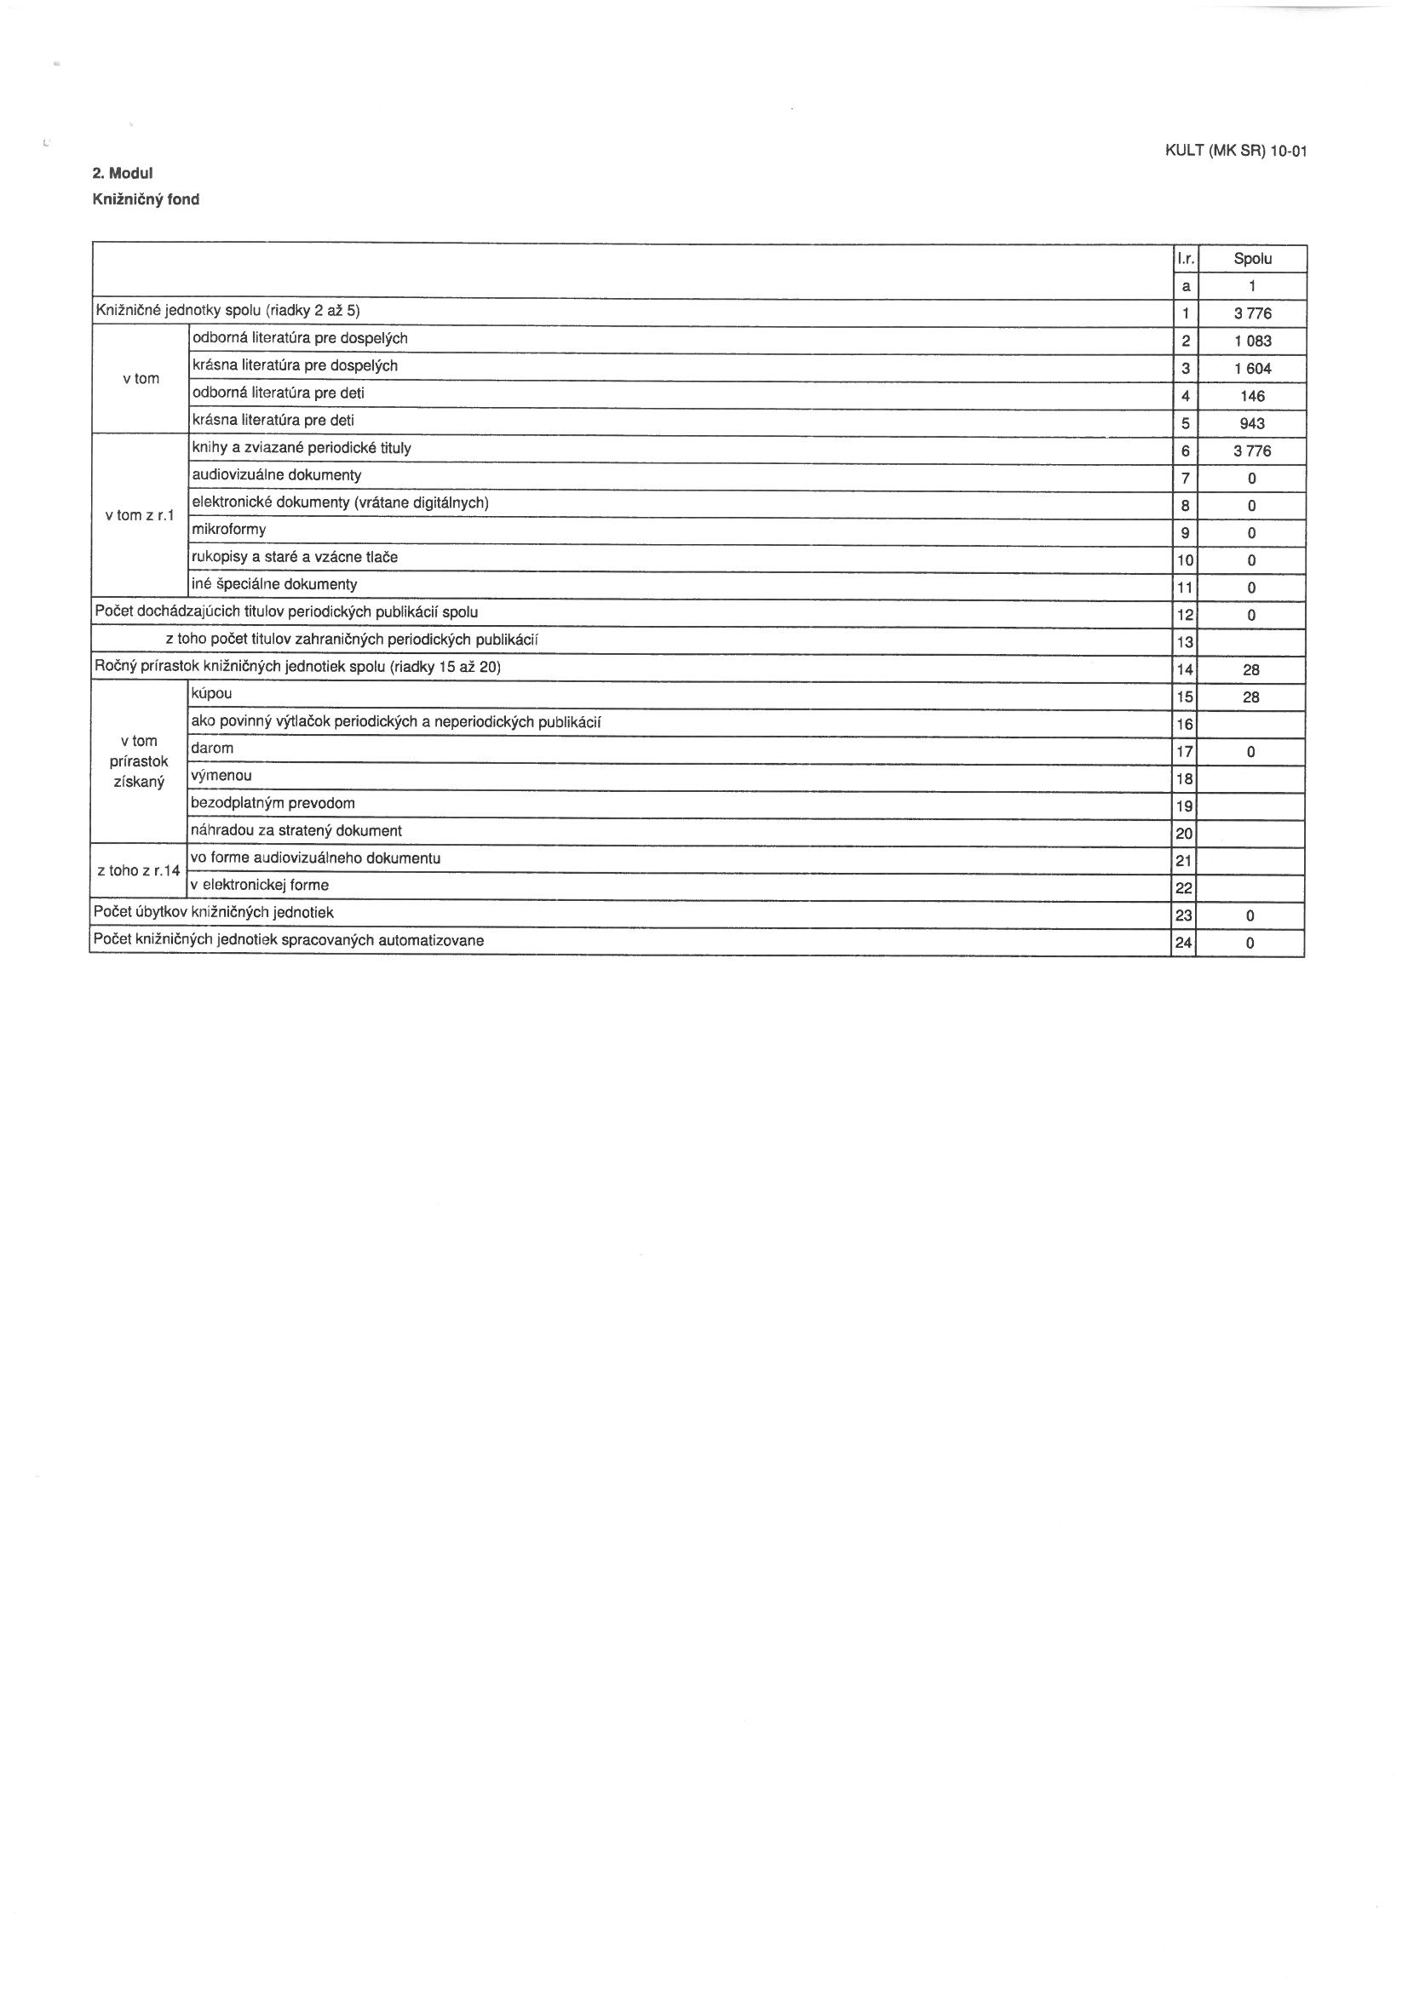

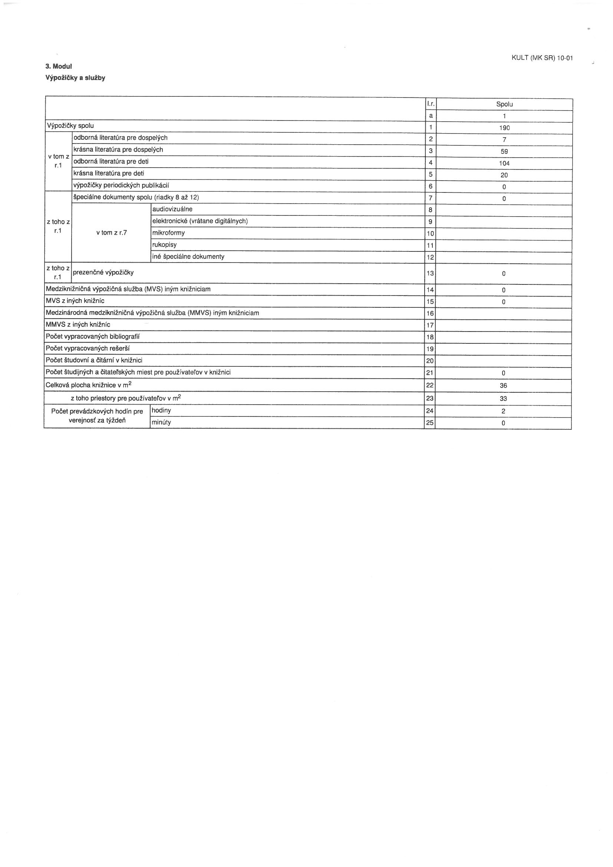

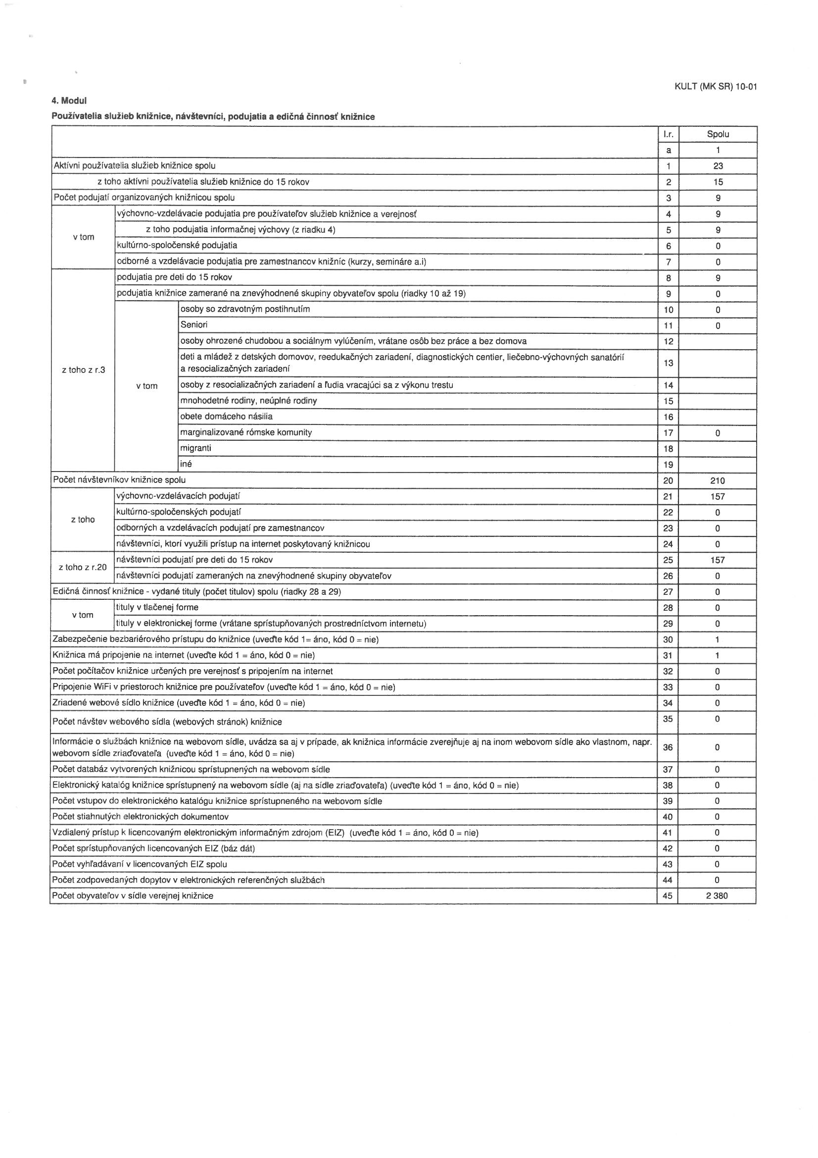
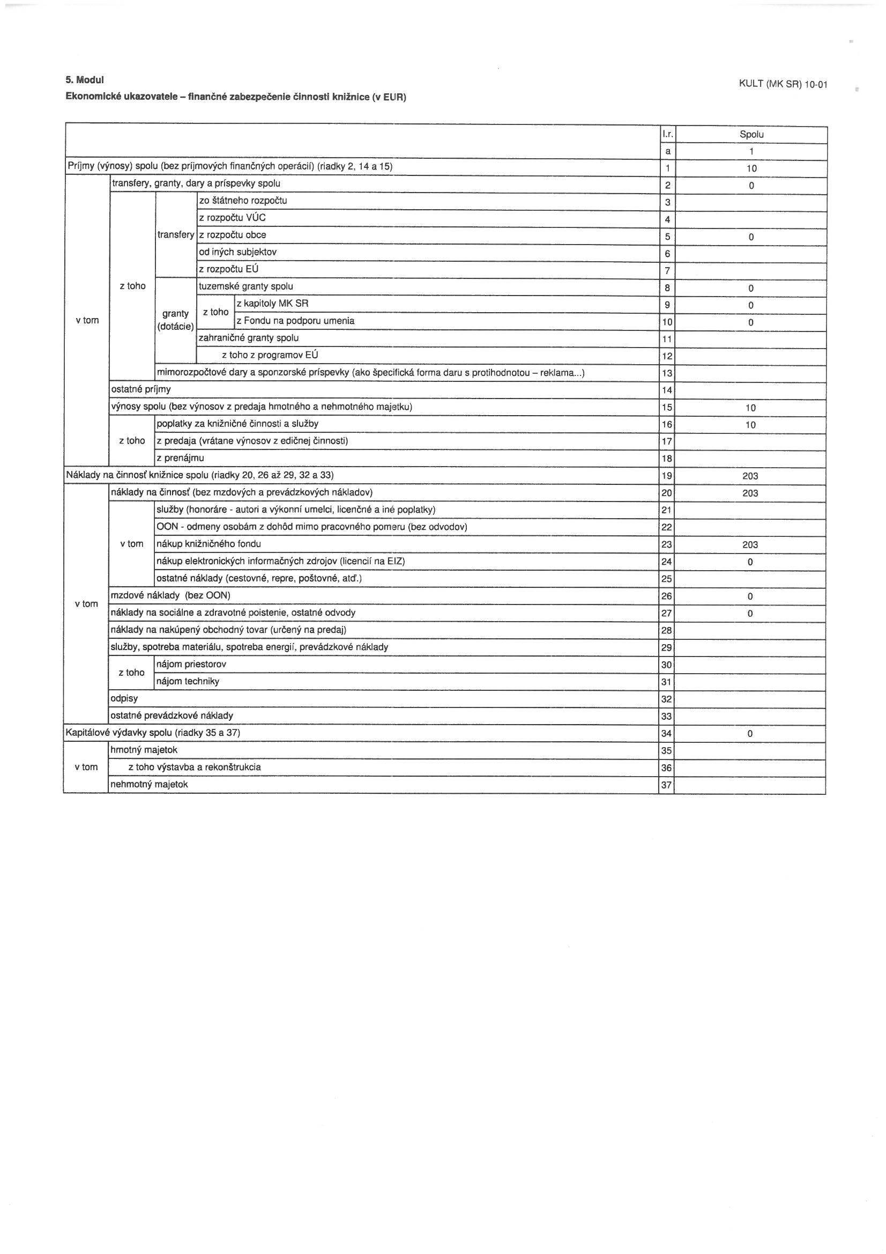

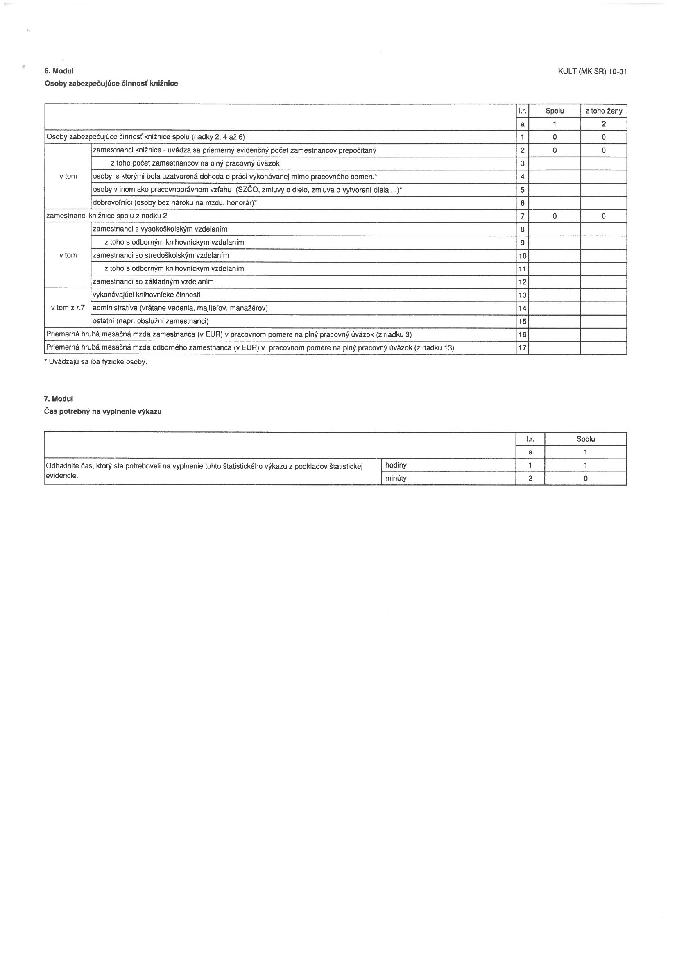

KONSOLIDOVANÁ VÝROČNÁ SPRÁVA OBCE
LIPTOVSKÁ TEPLIČKA

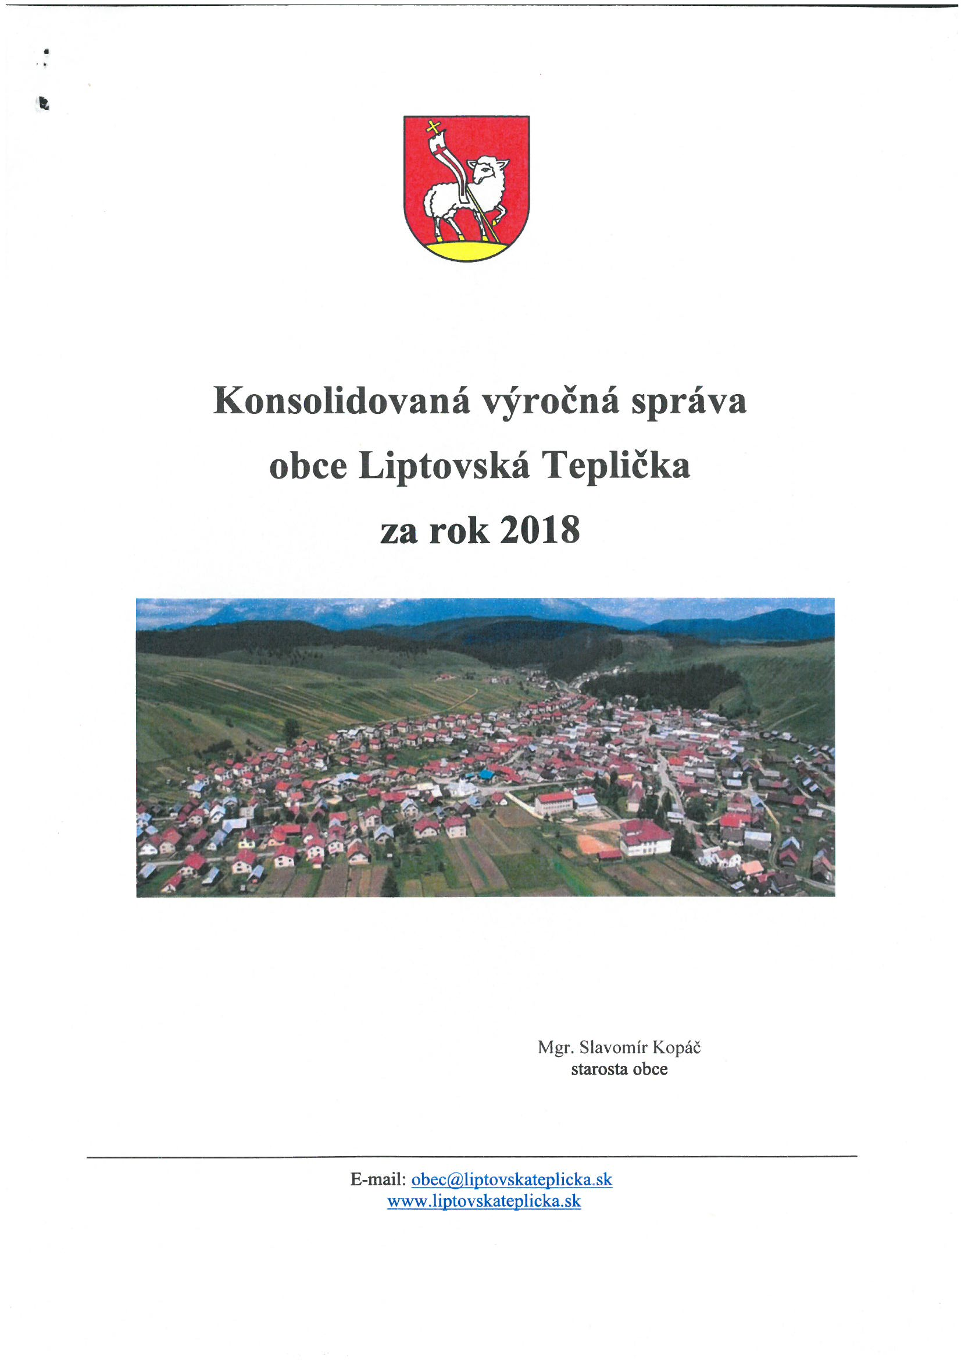

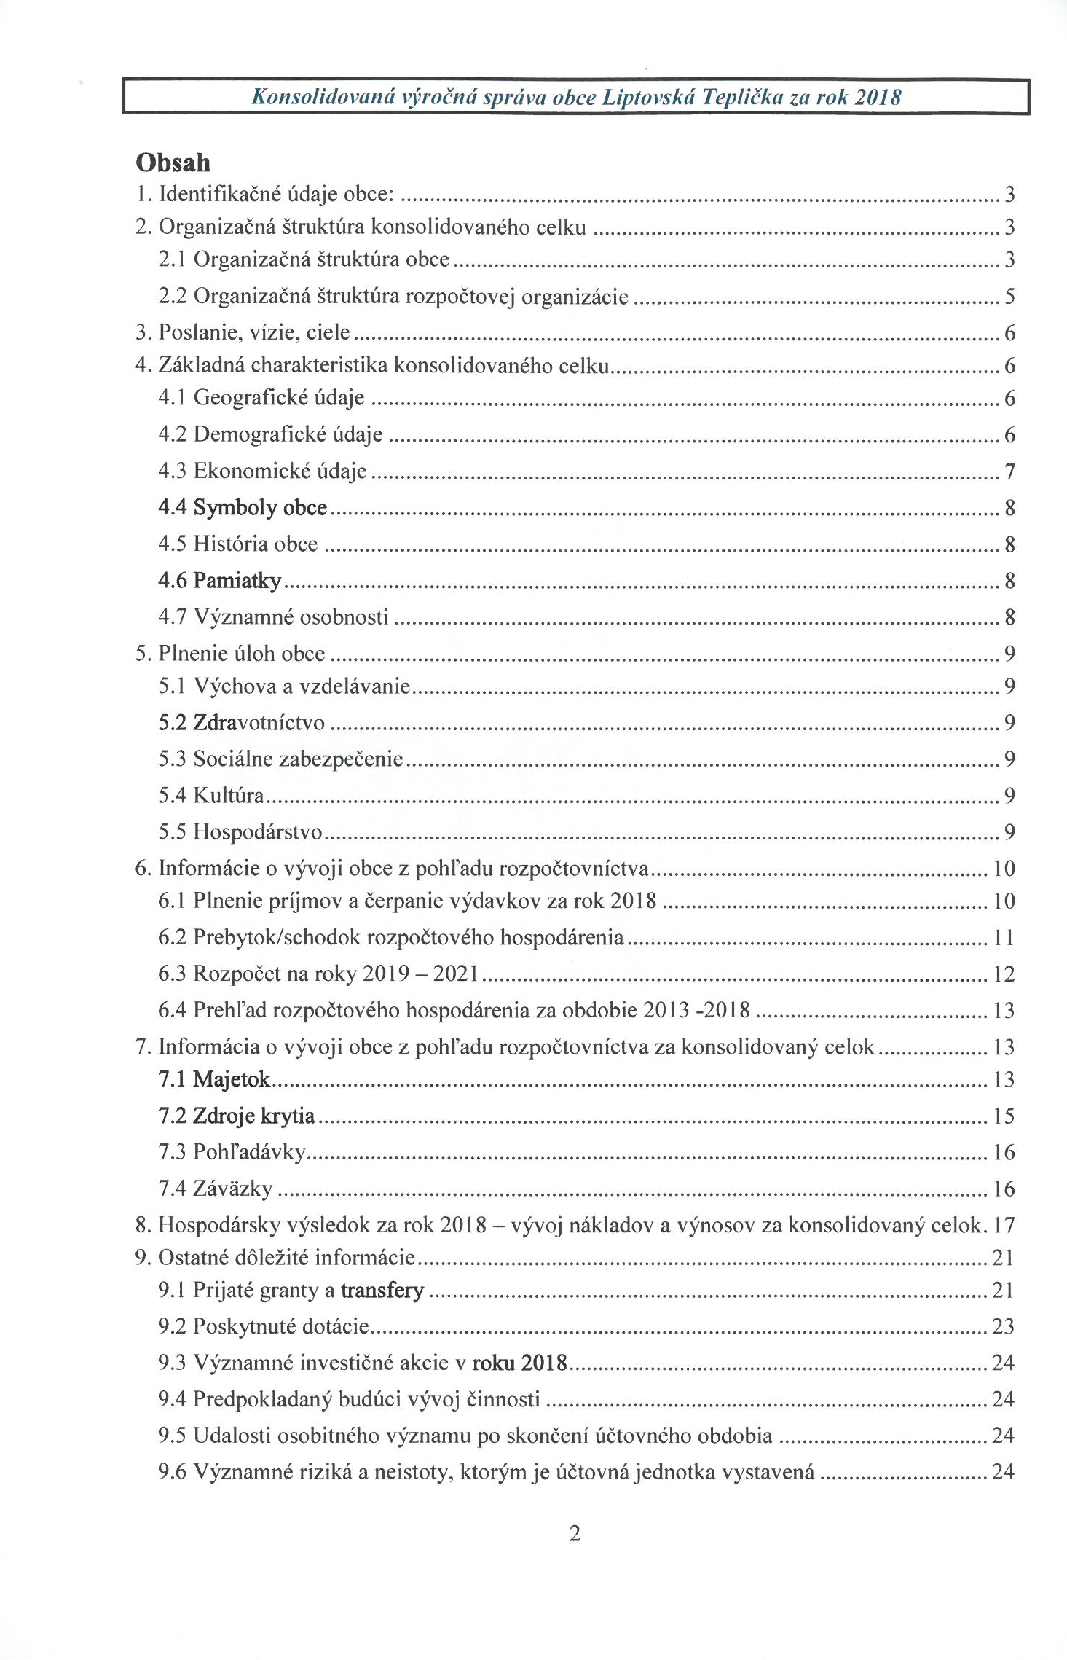

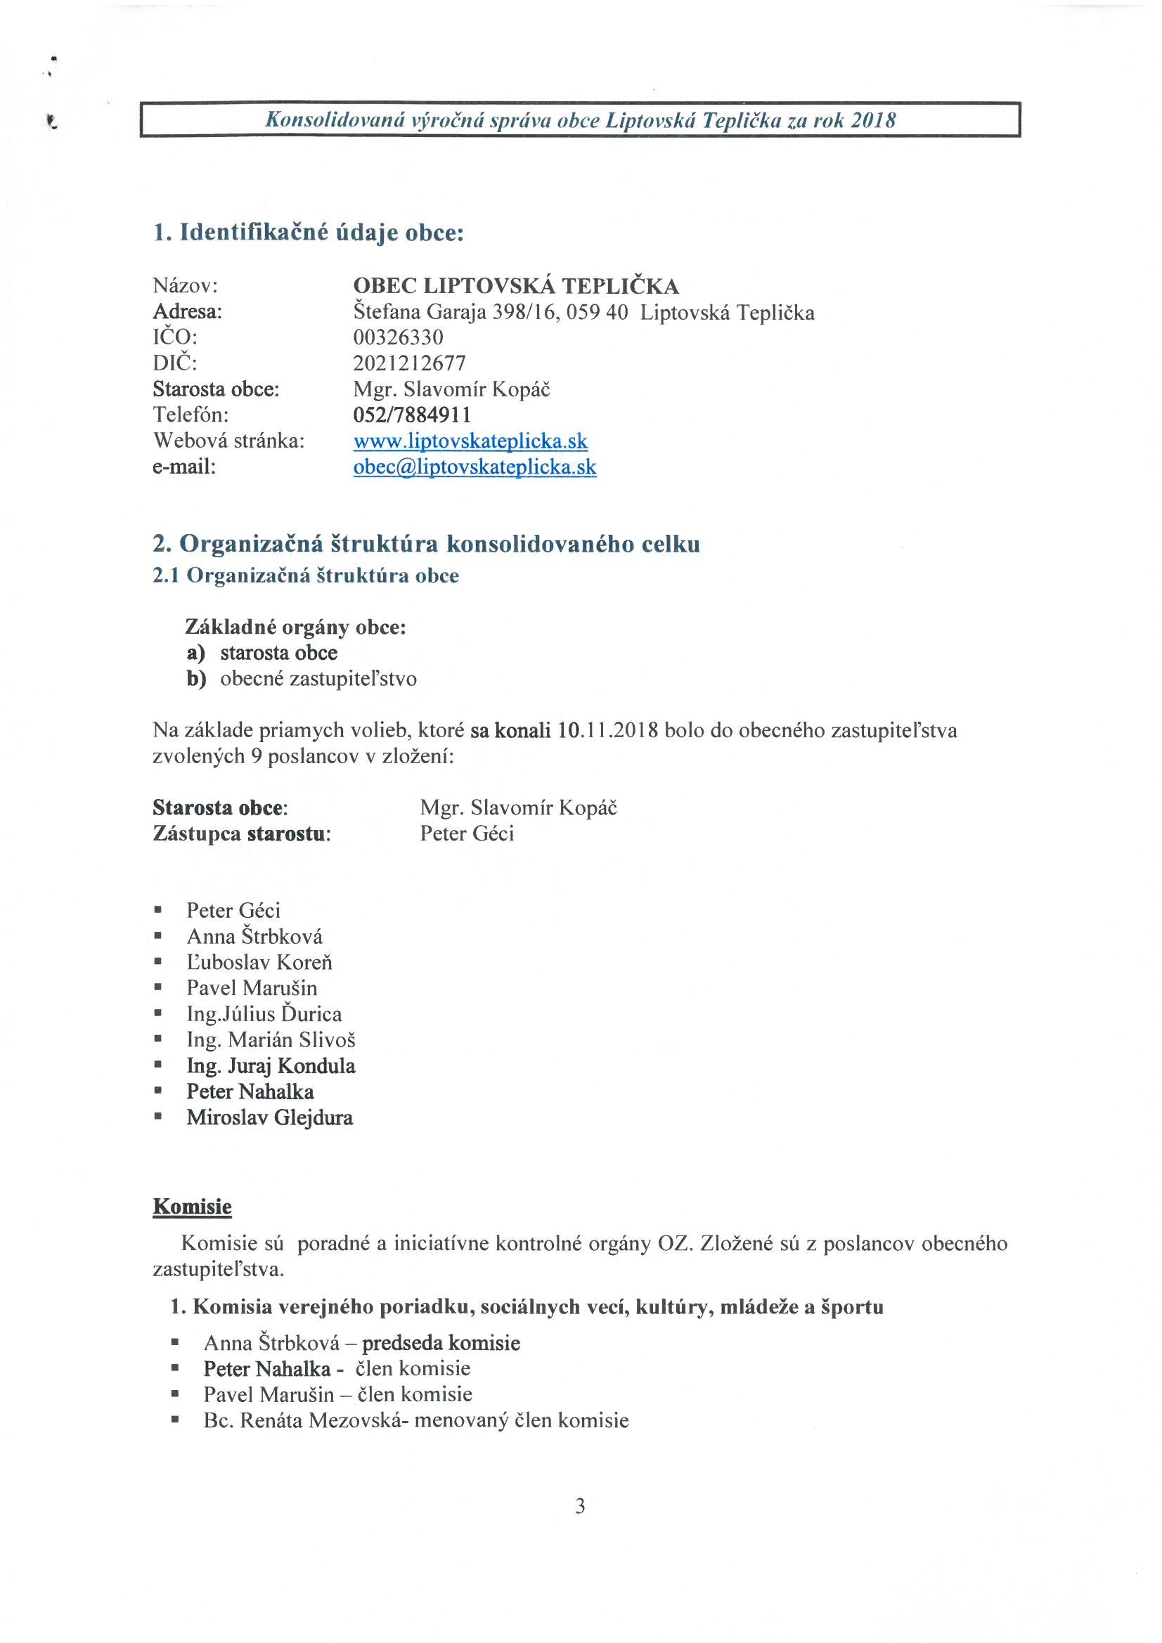

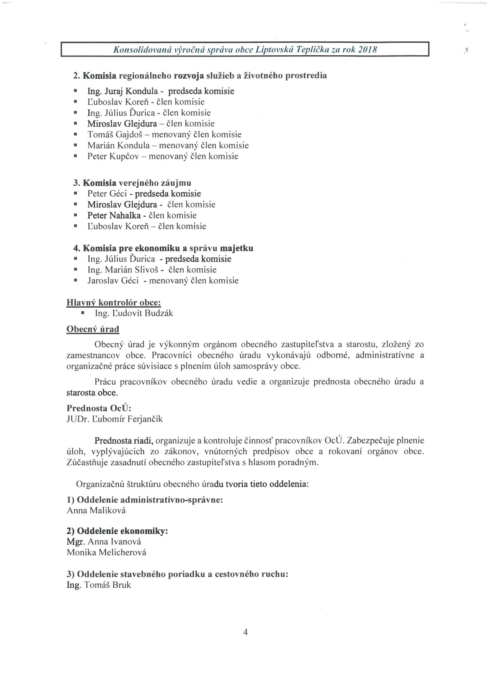

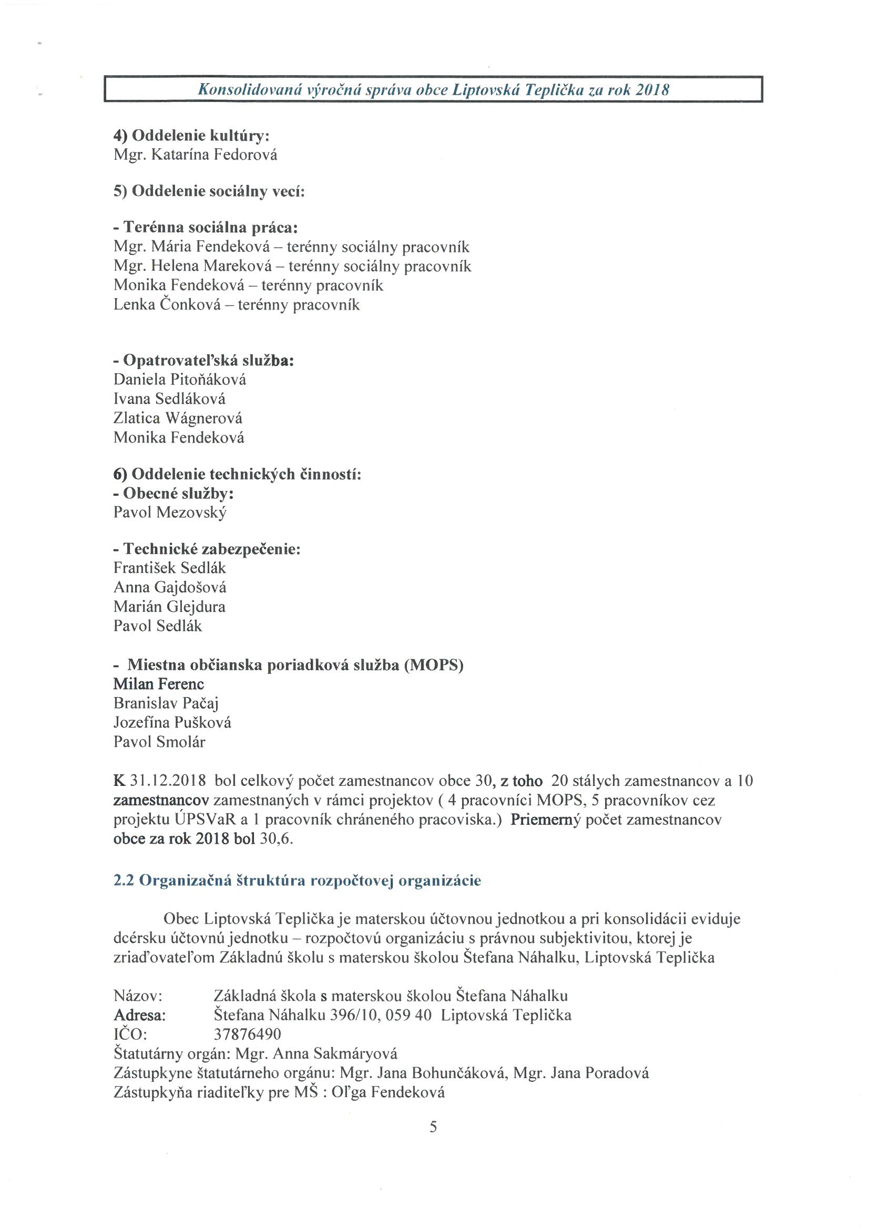

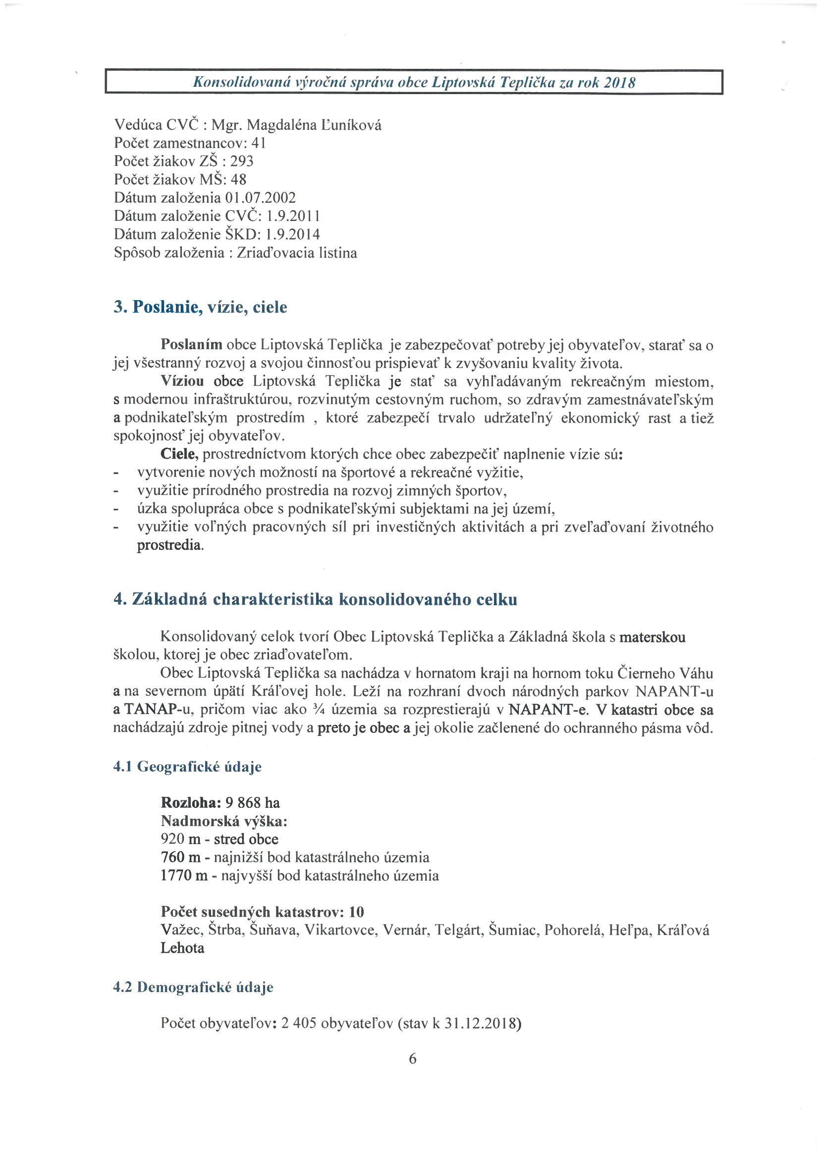

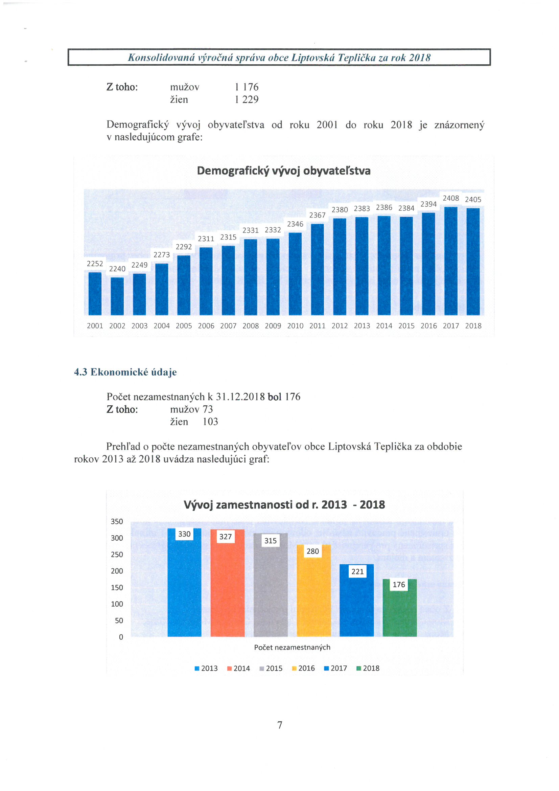

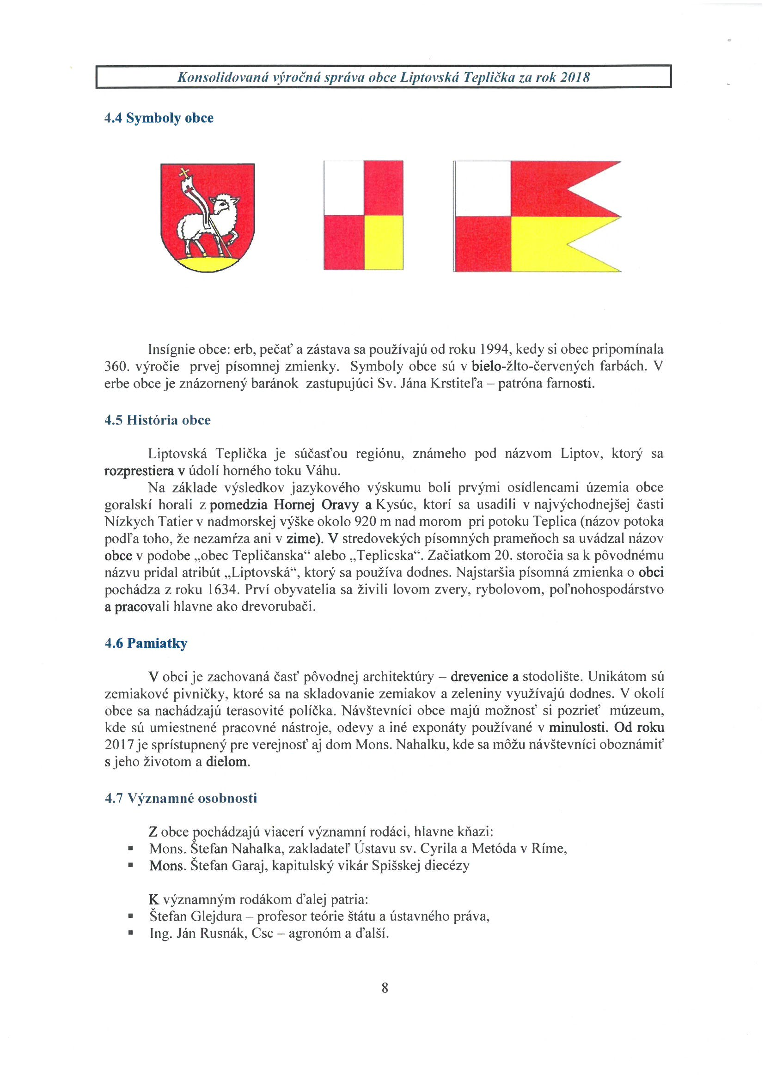
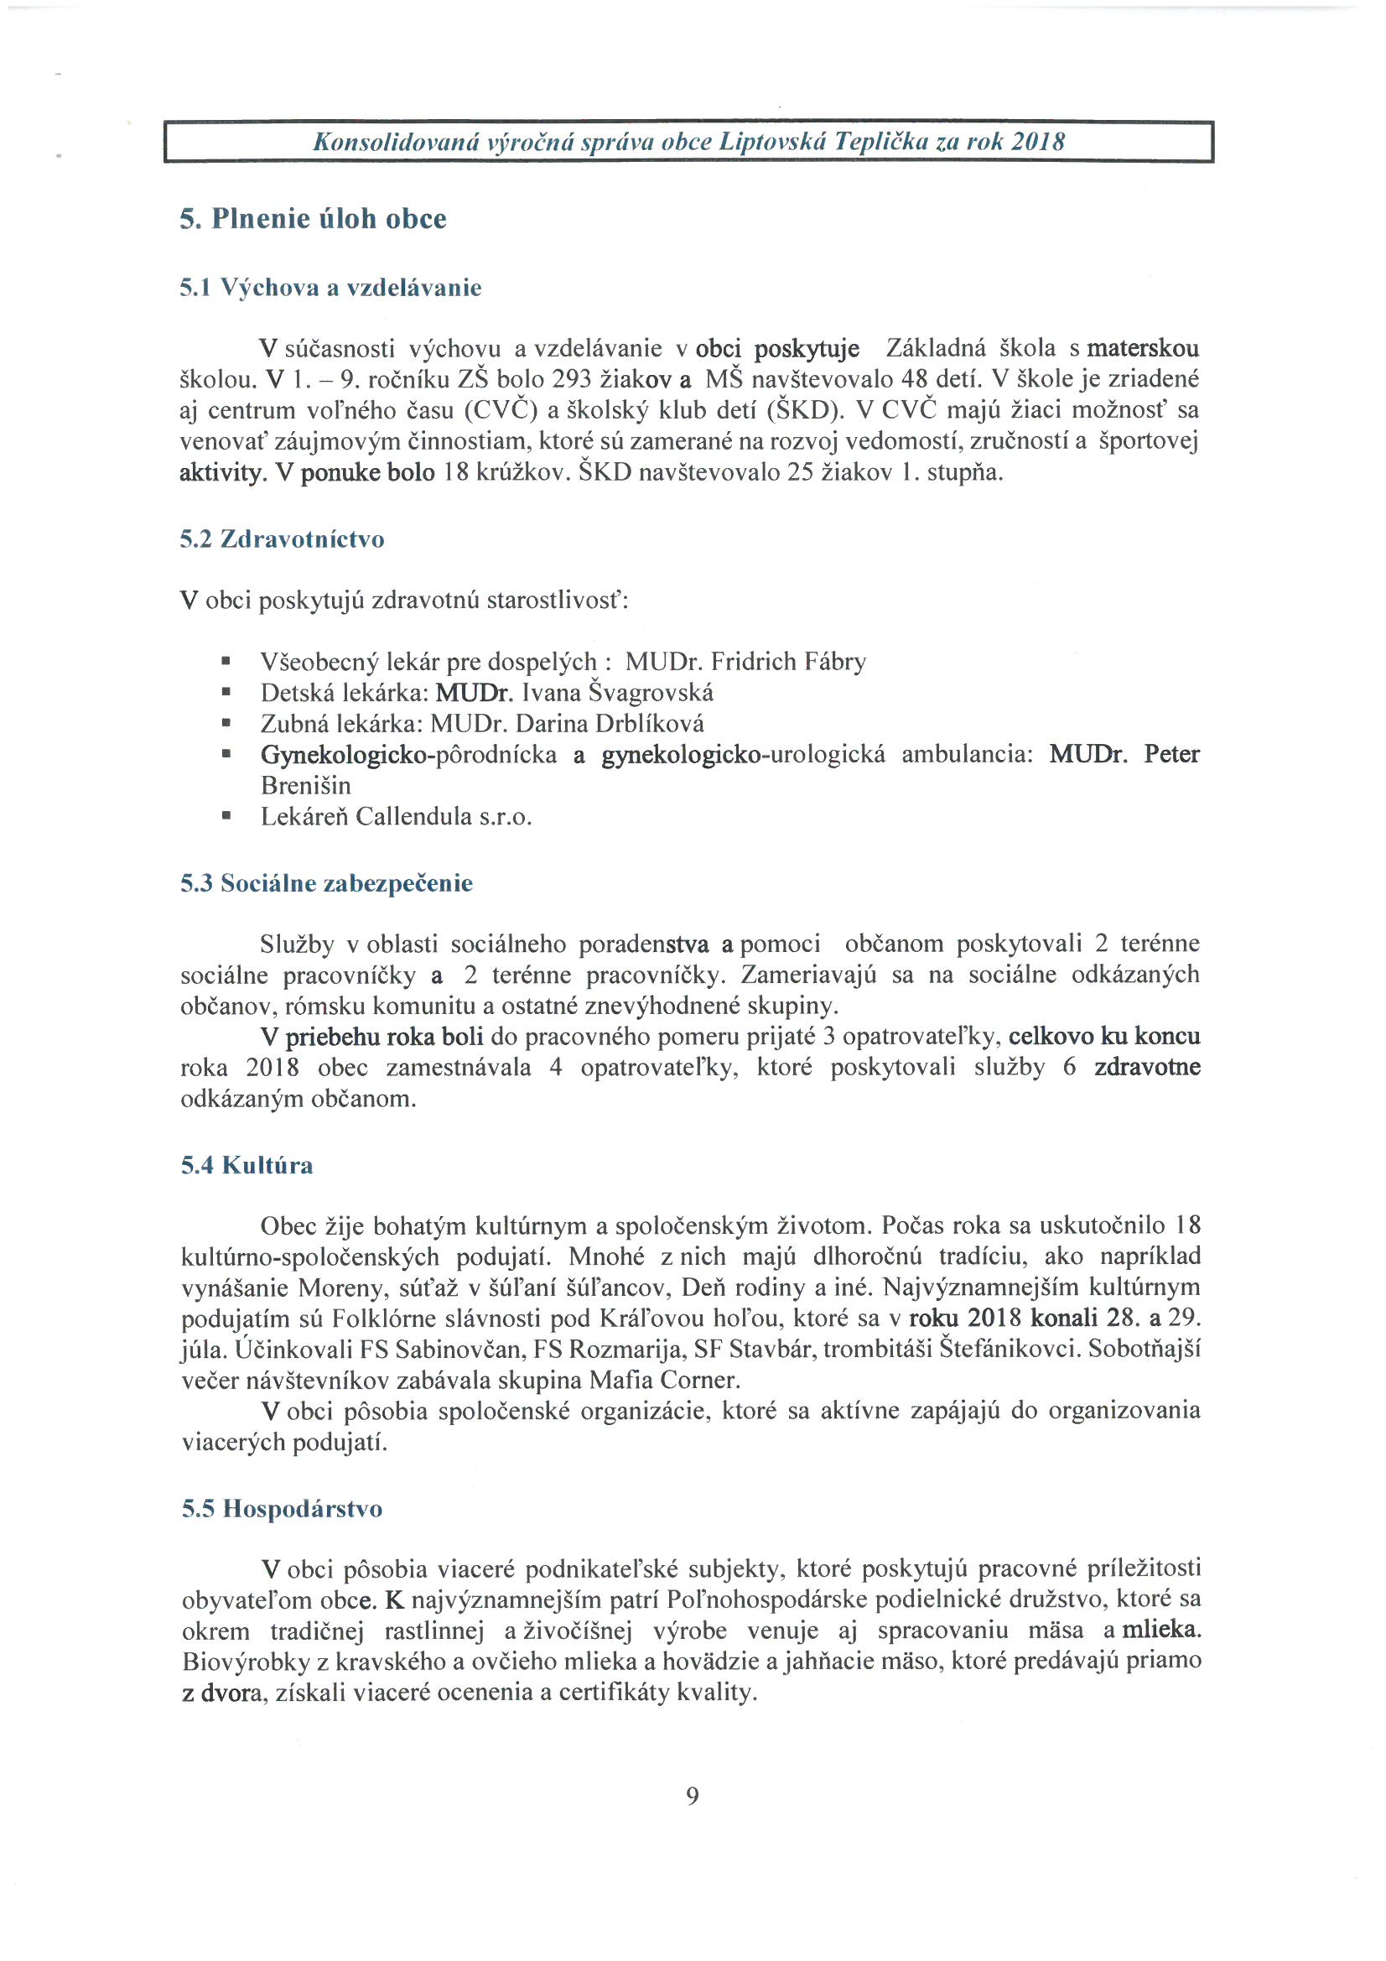

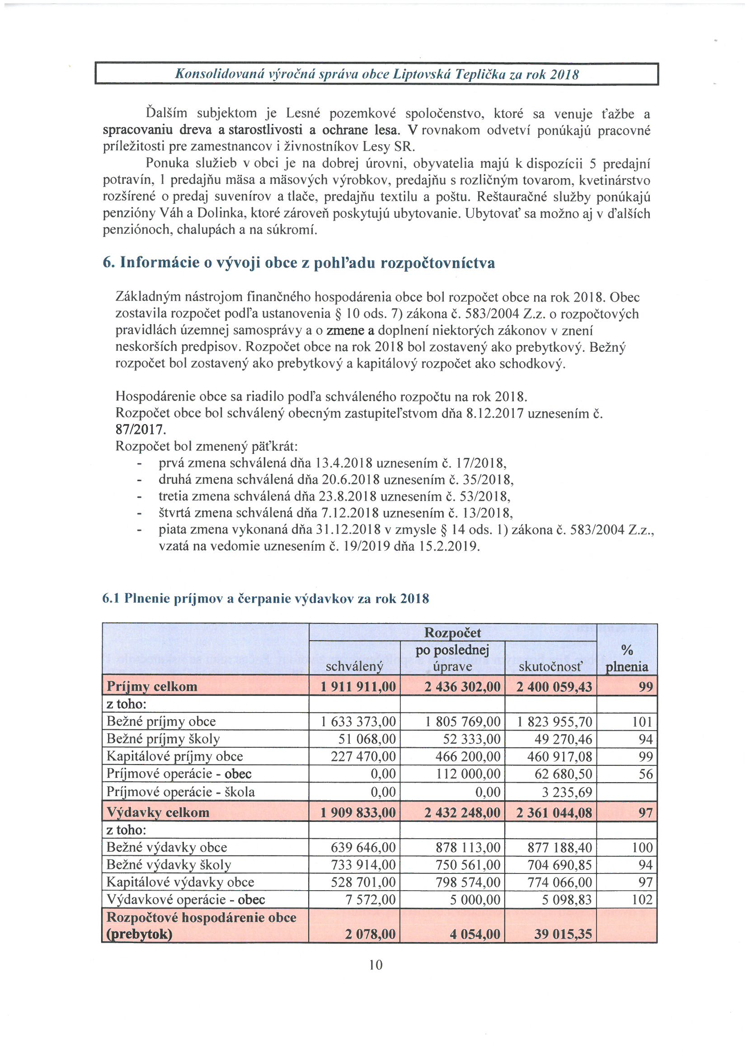

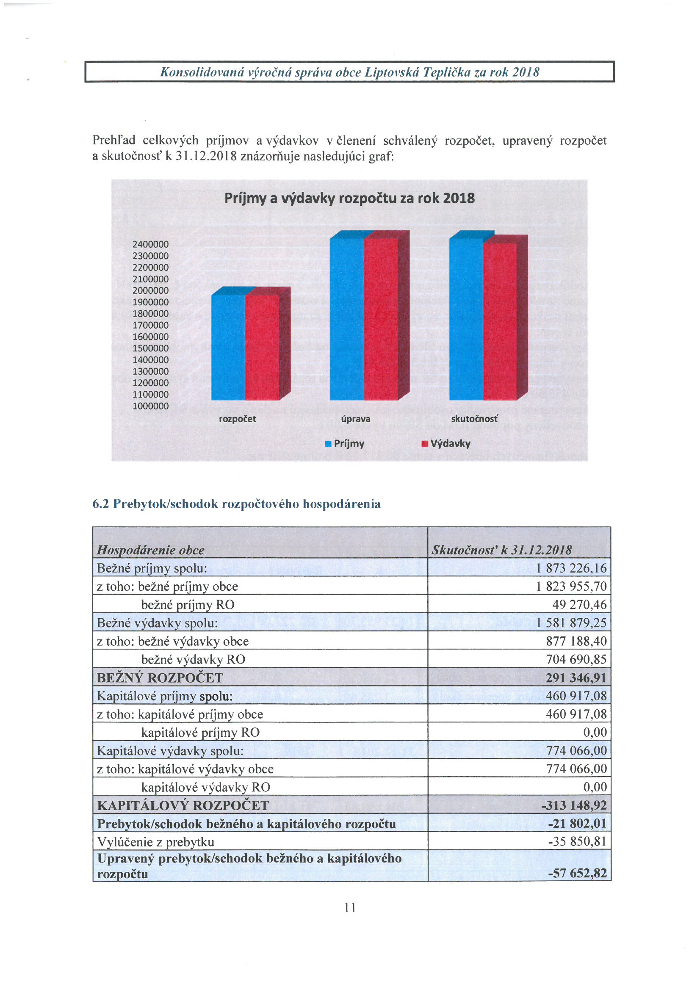

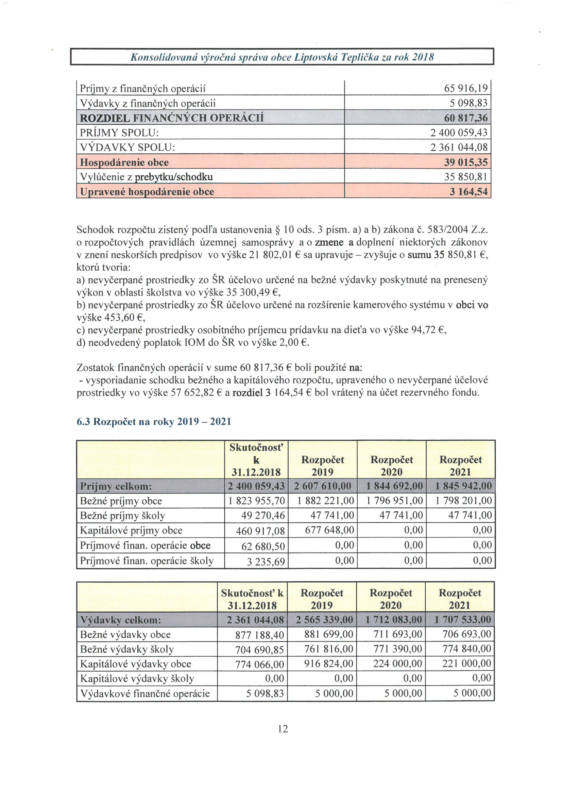

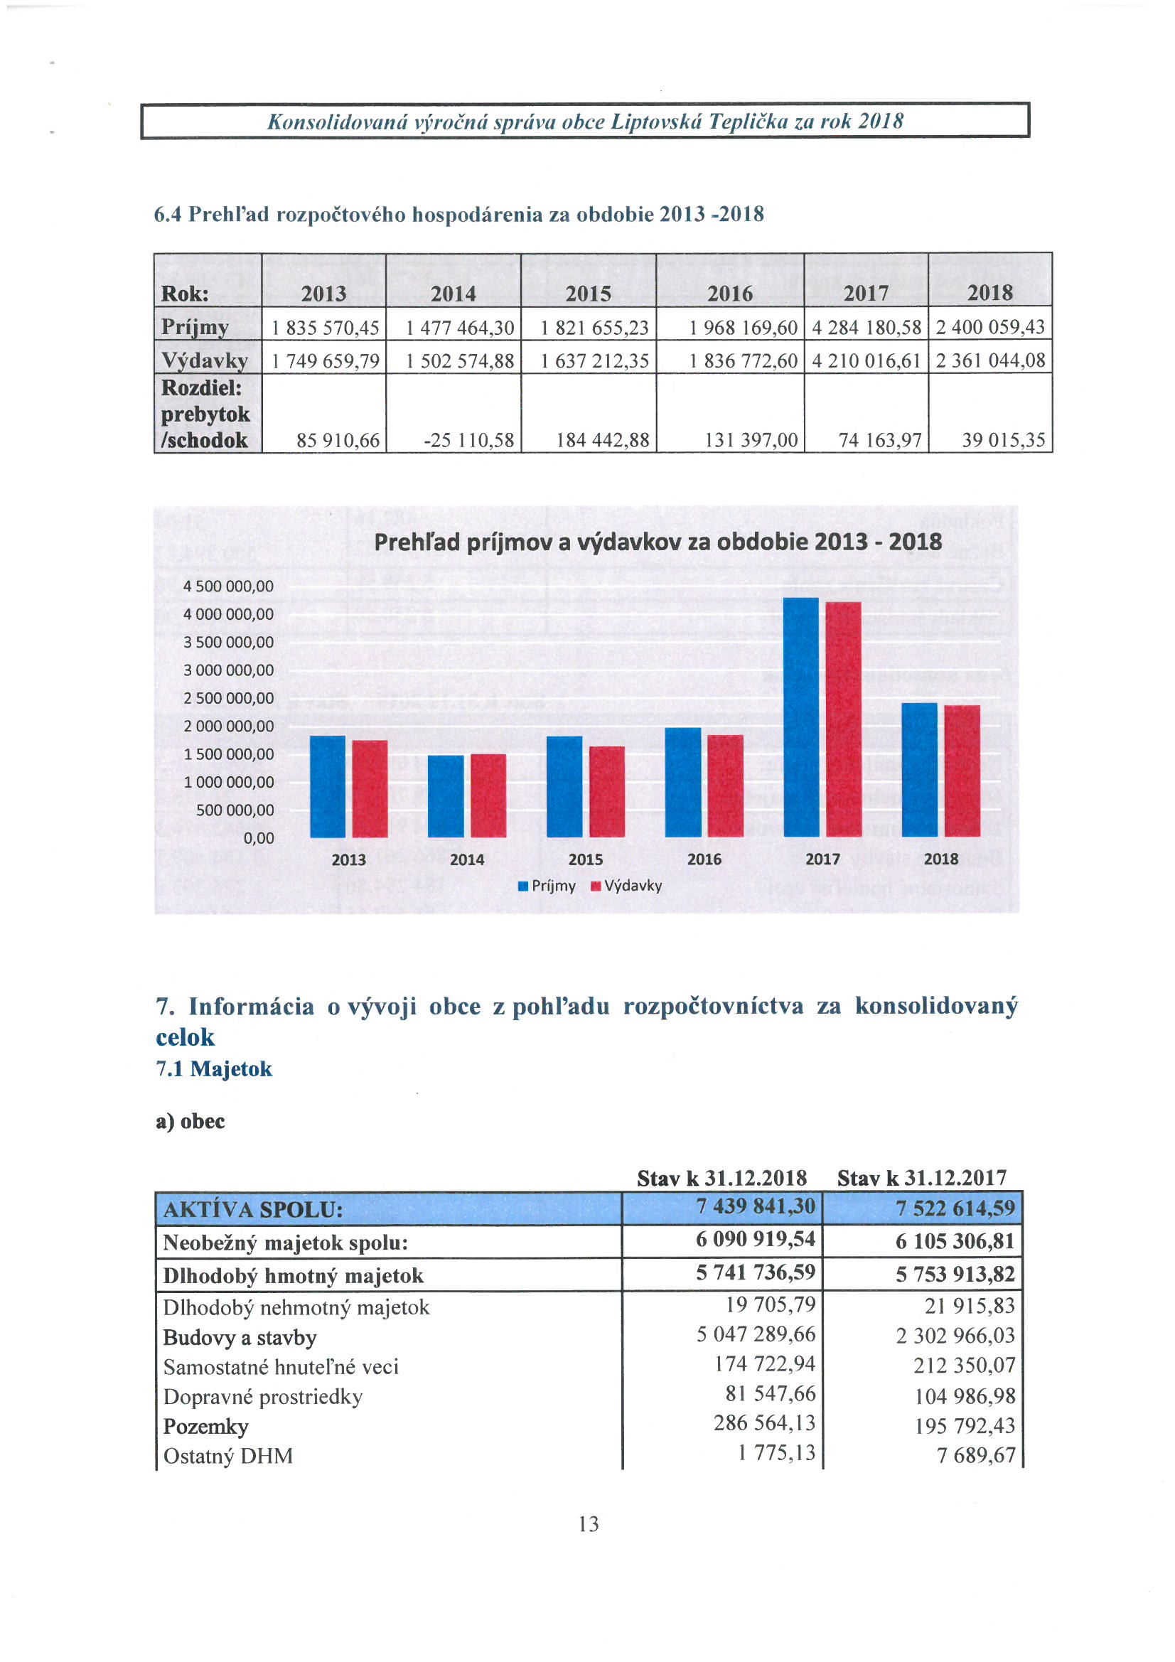

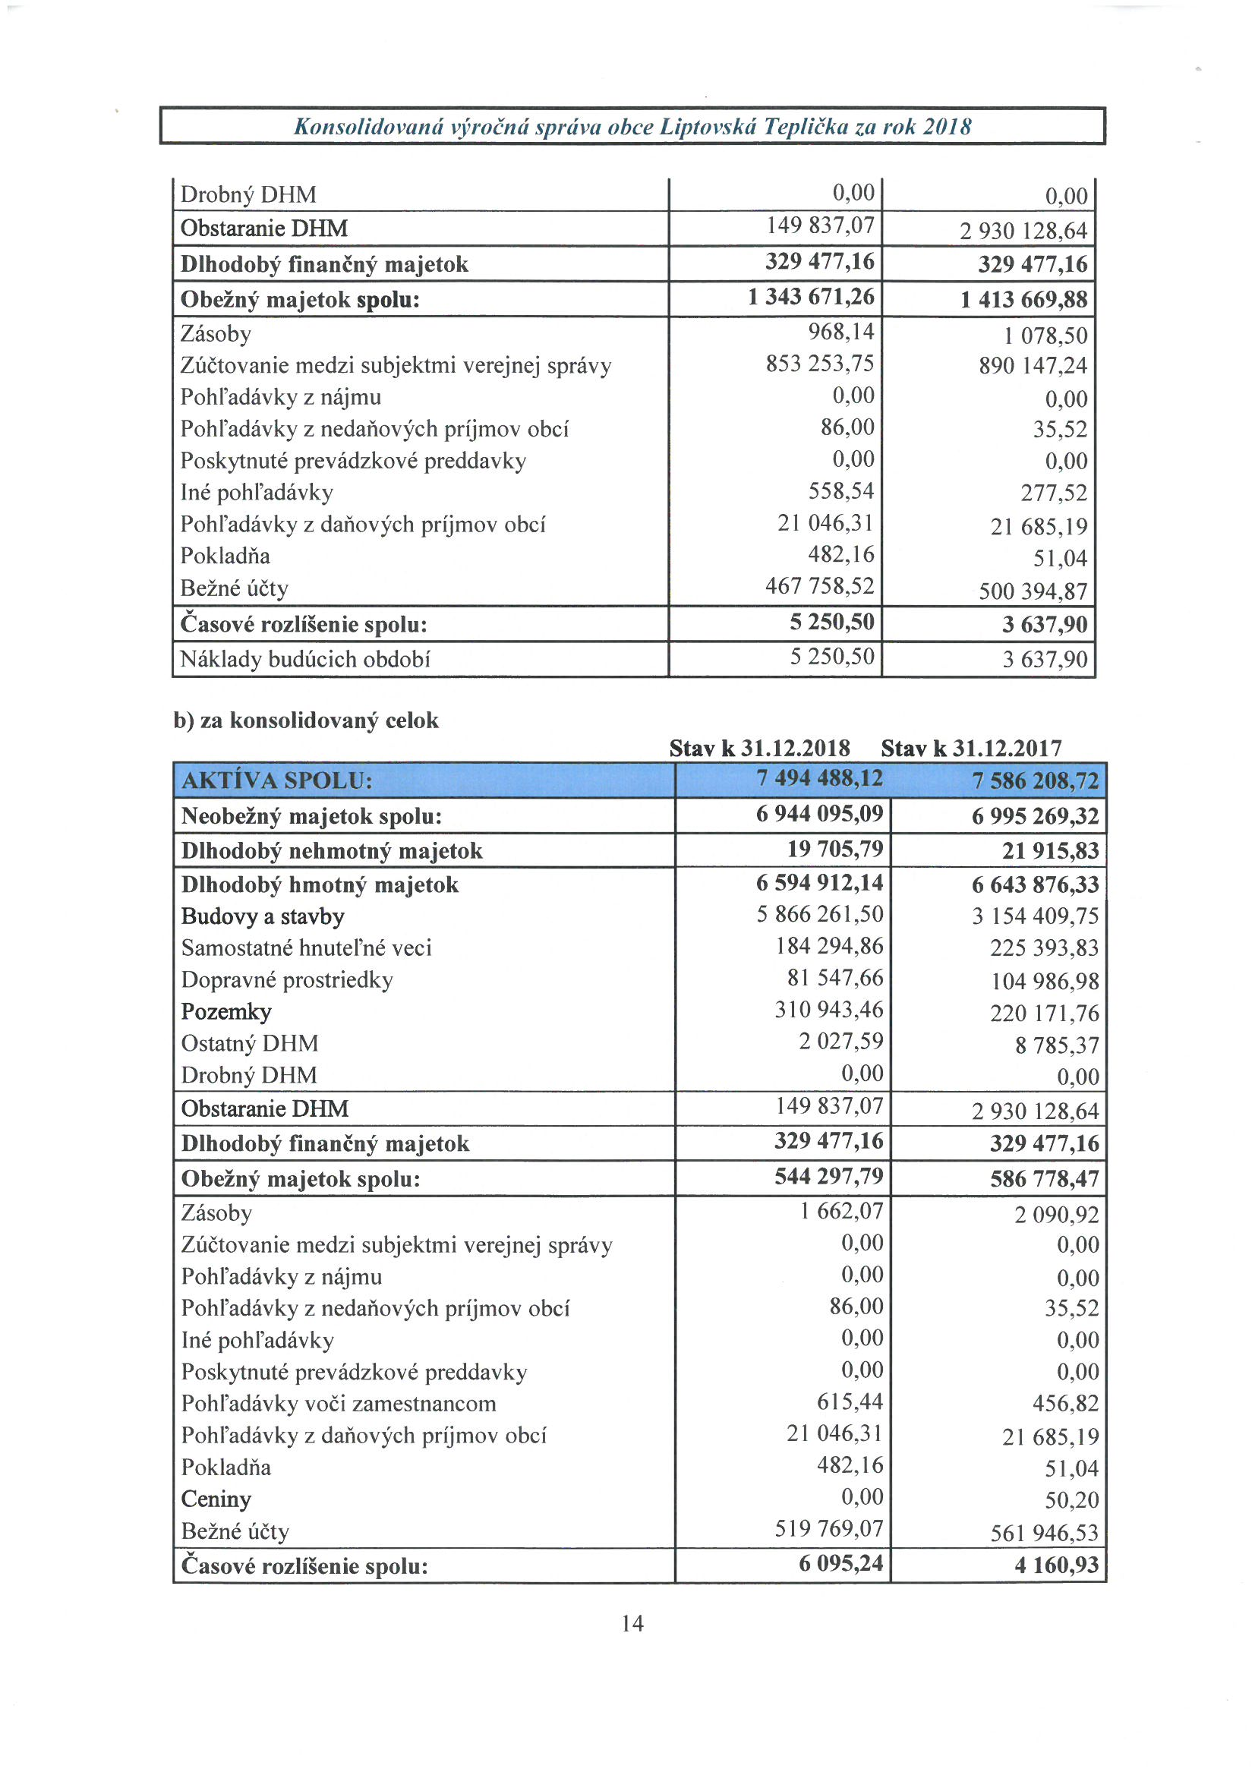

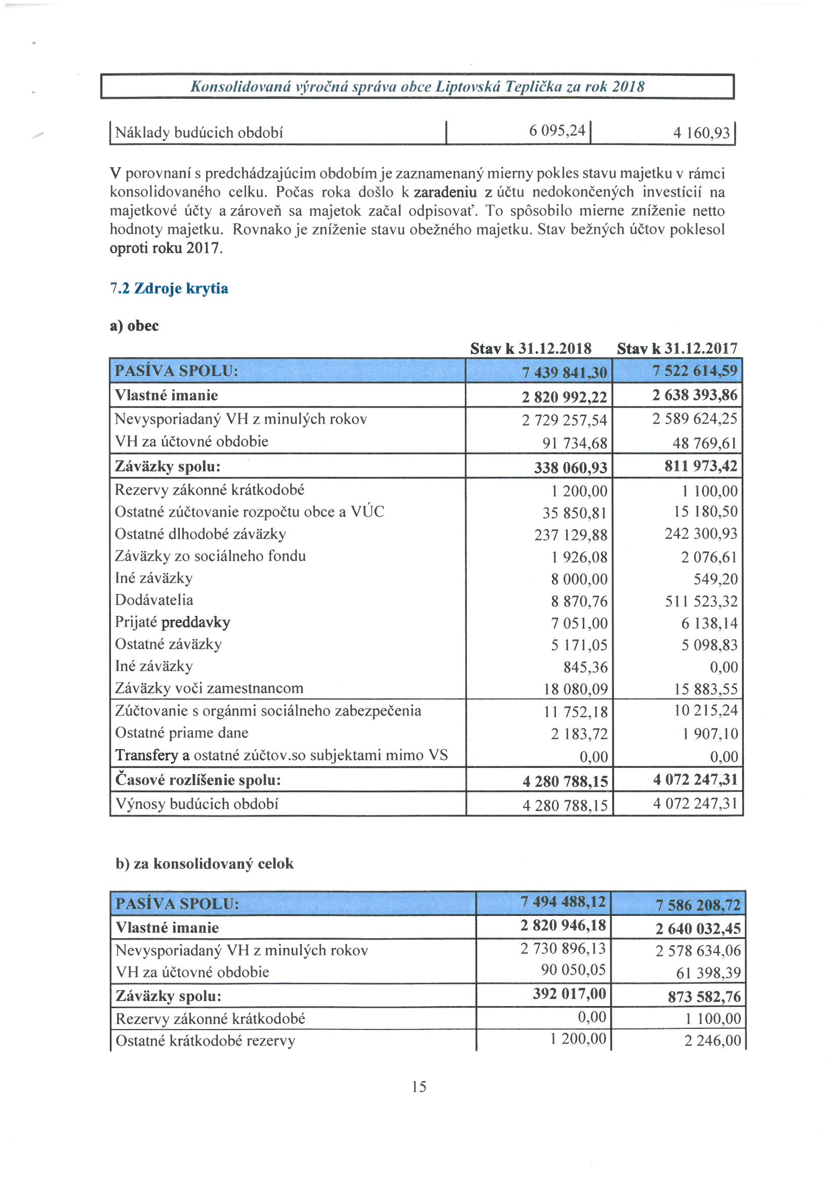
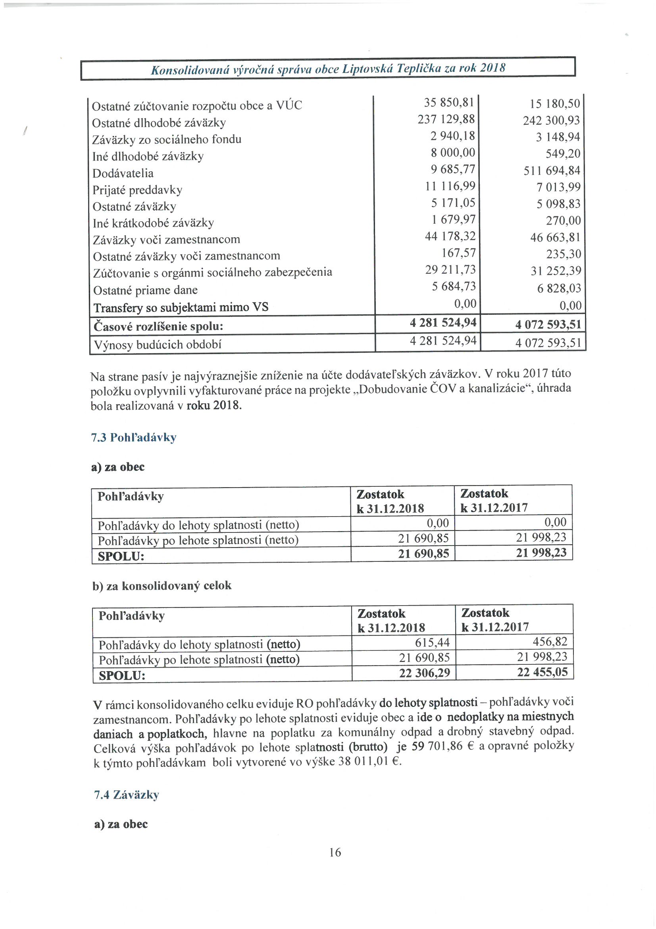

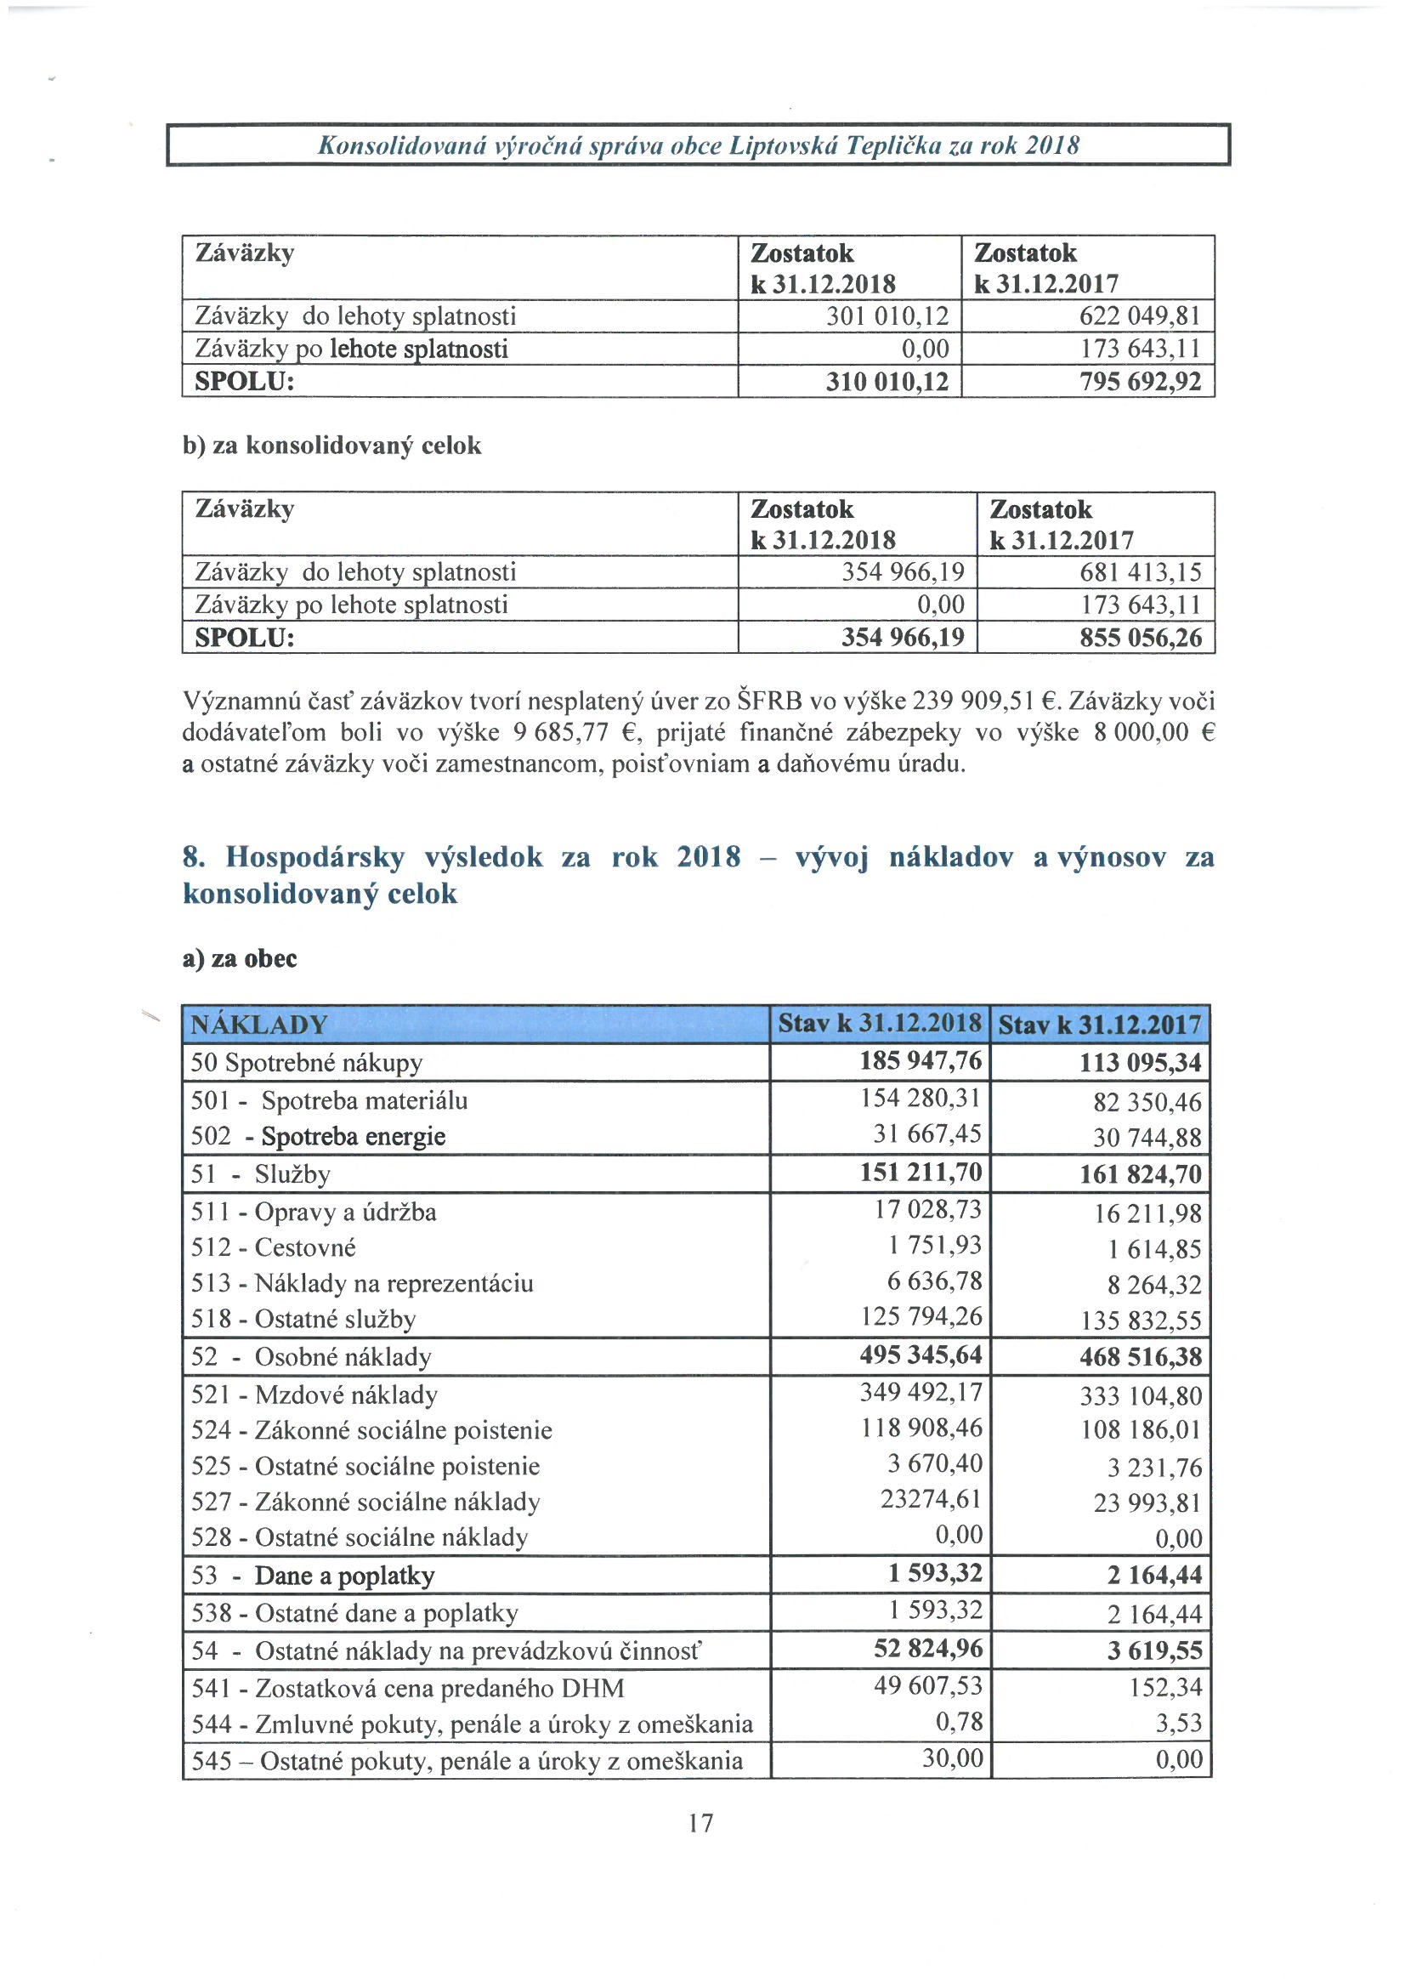
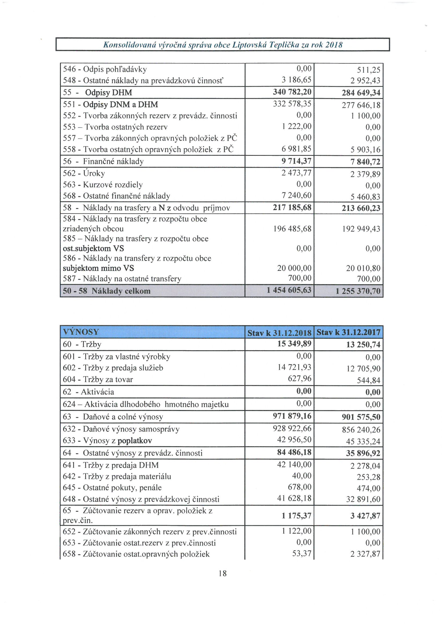

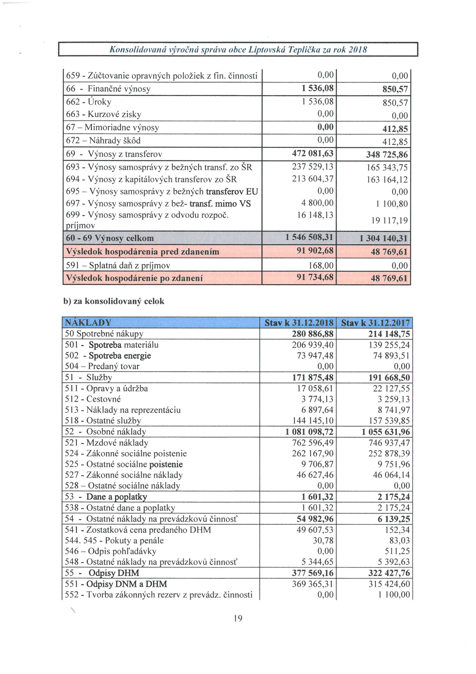

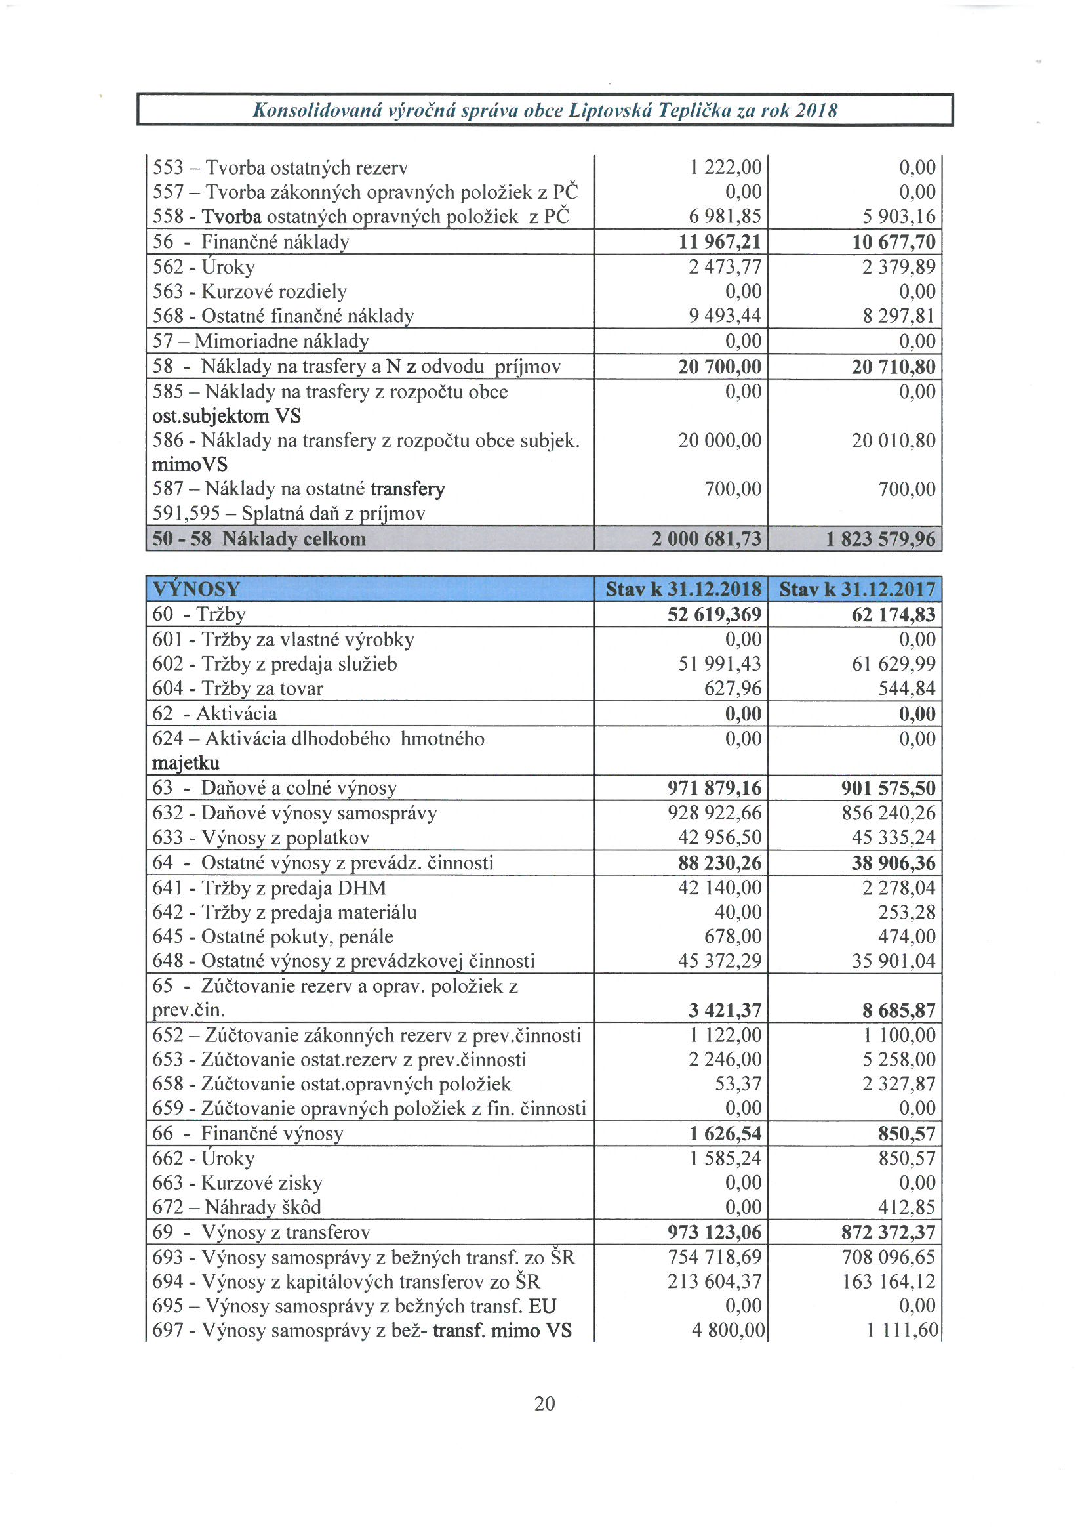

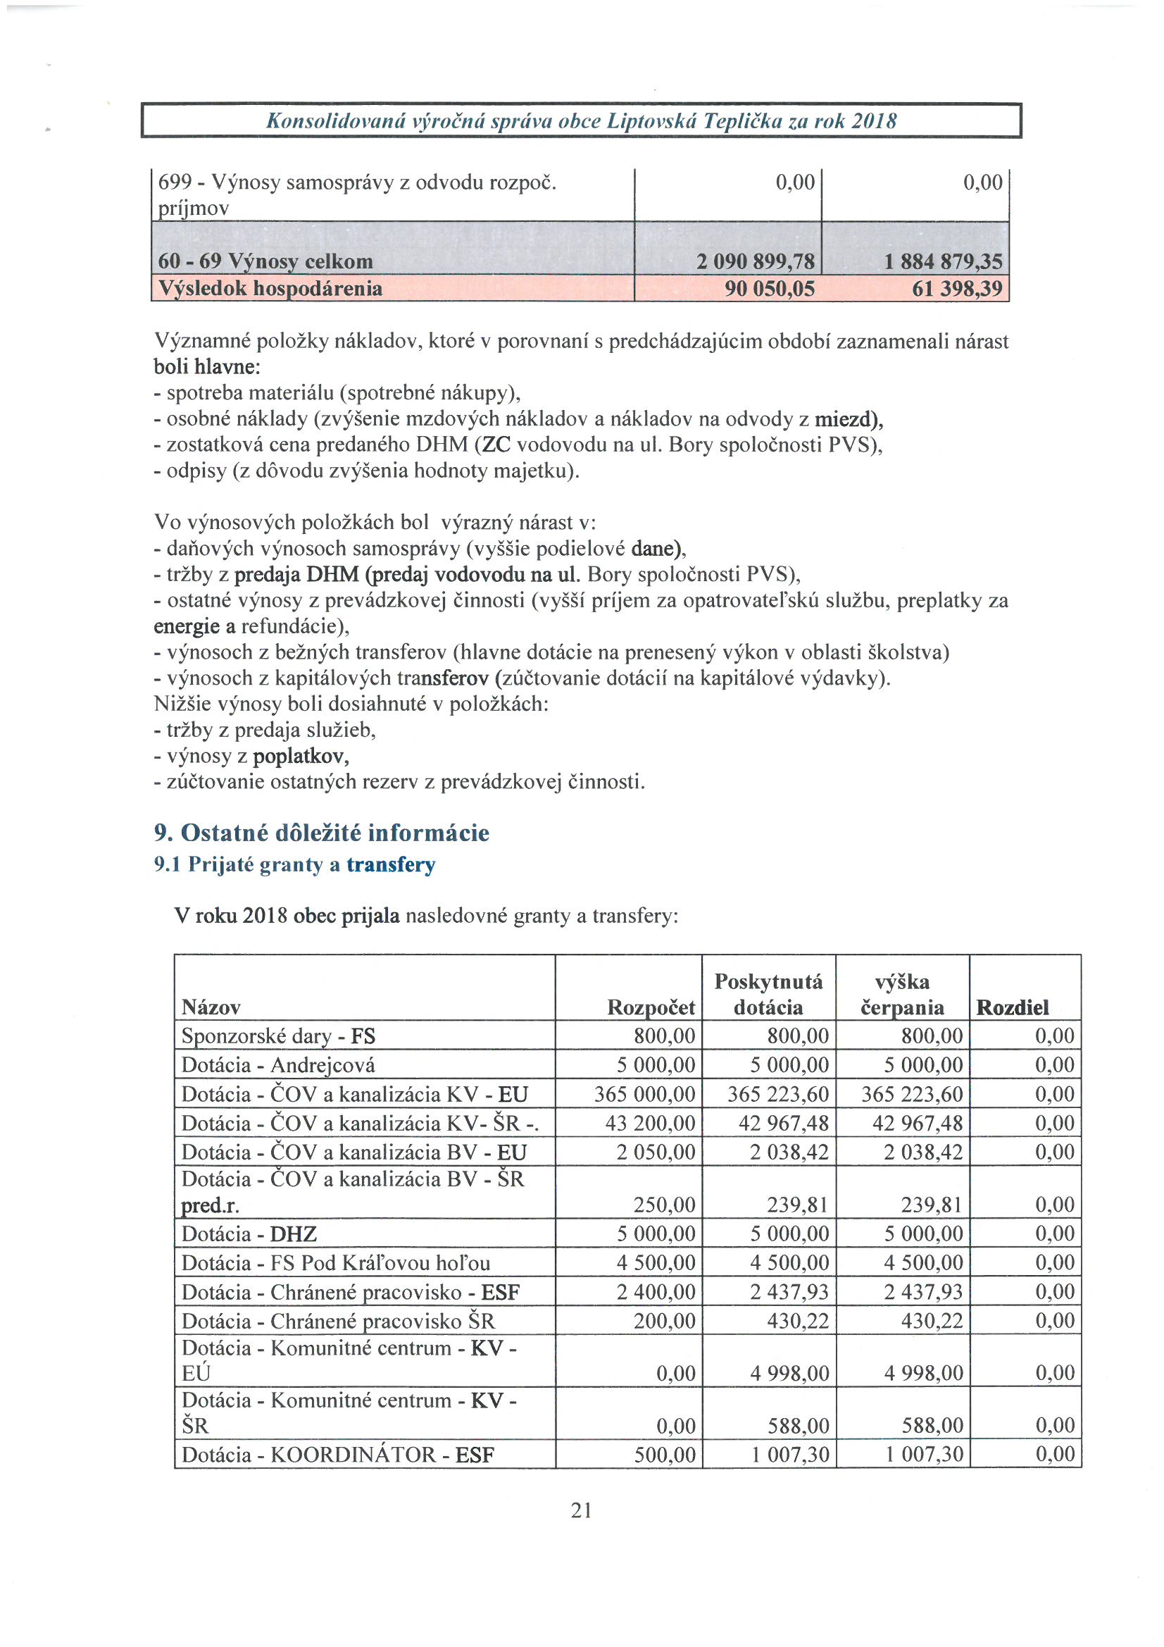

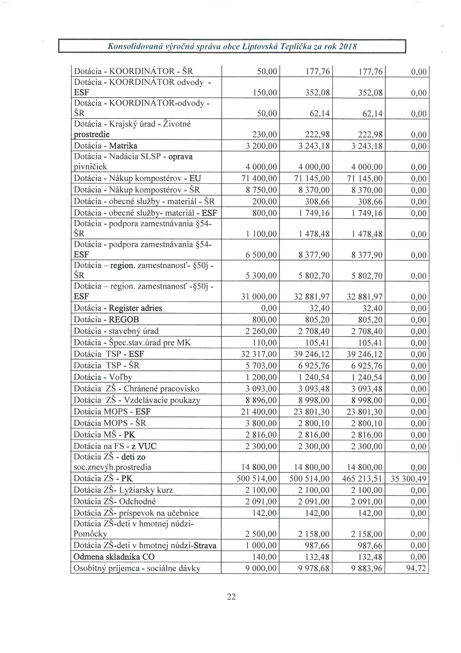

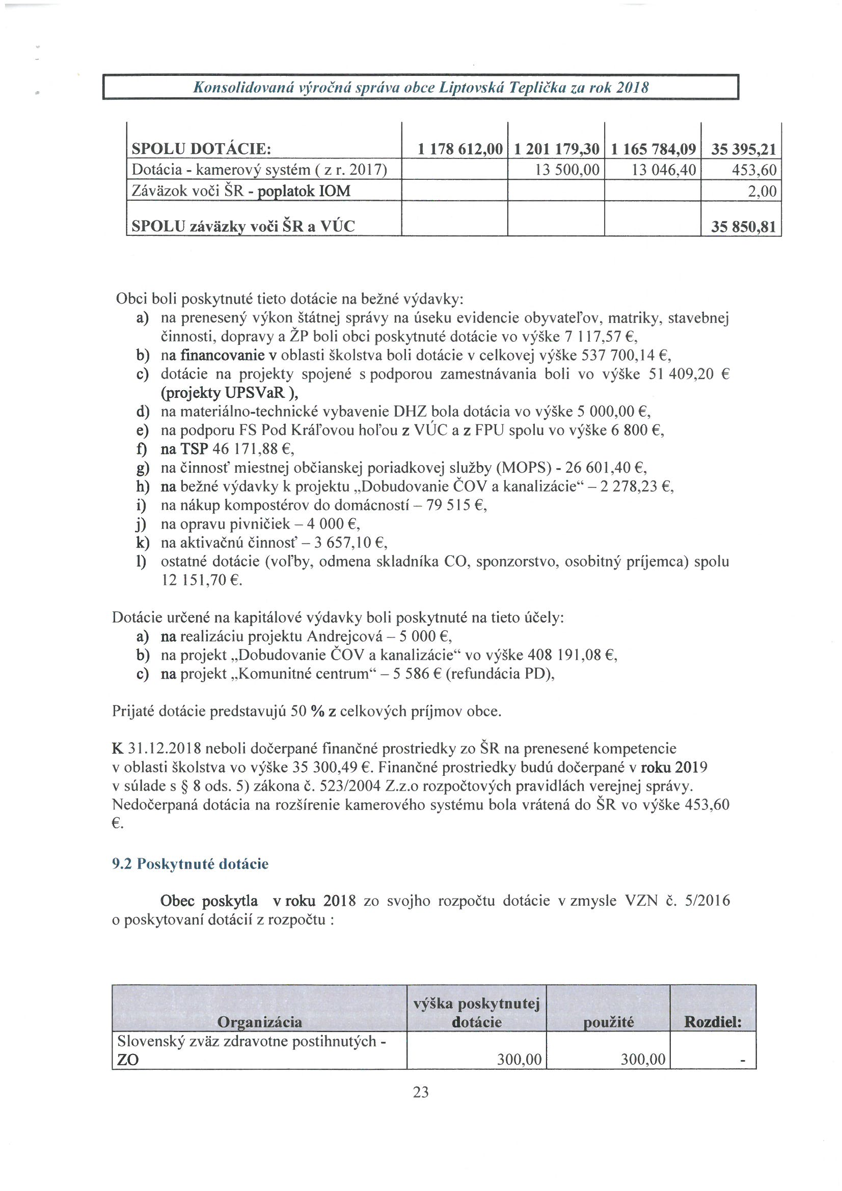

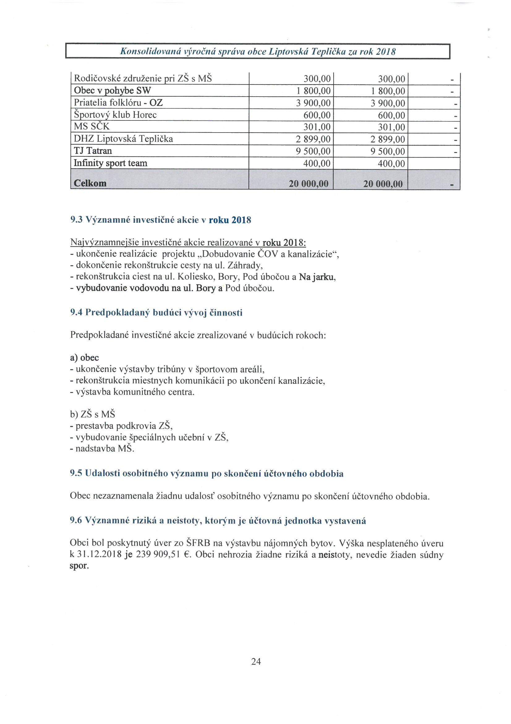

DEMOGRAFICKÉ ÚDAJE

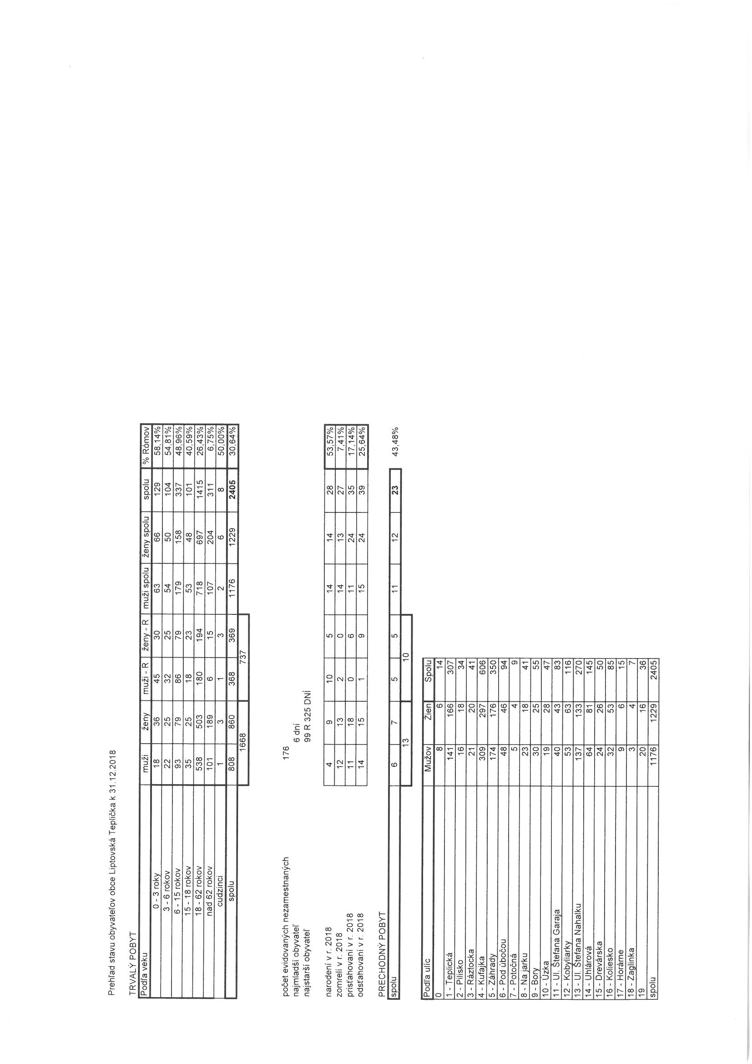

ŠKOLSTVO
/SPRÁVY O ČINNOSTI
ZŠ, MŠ, CVČ A ŠKD/

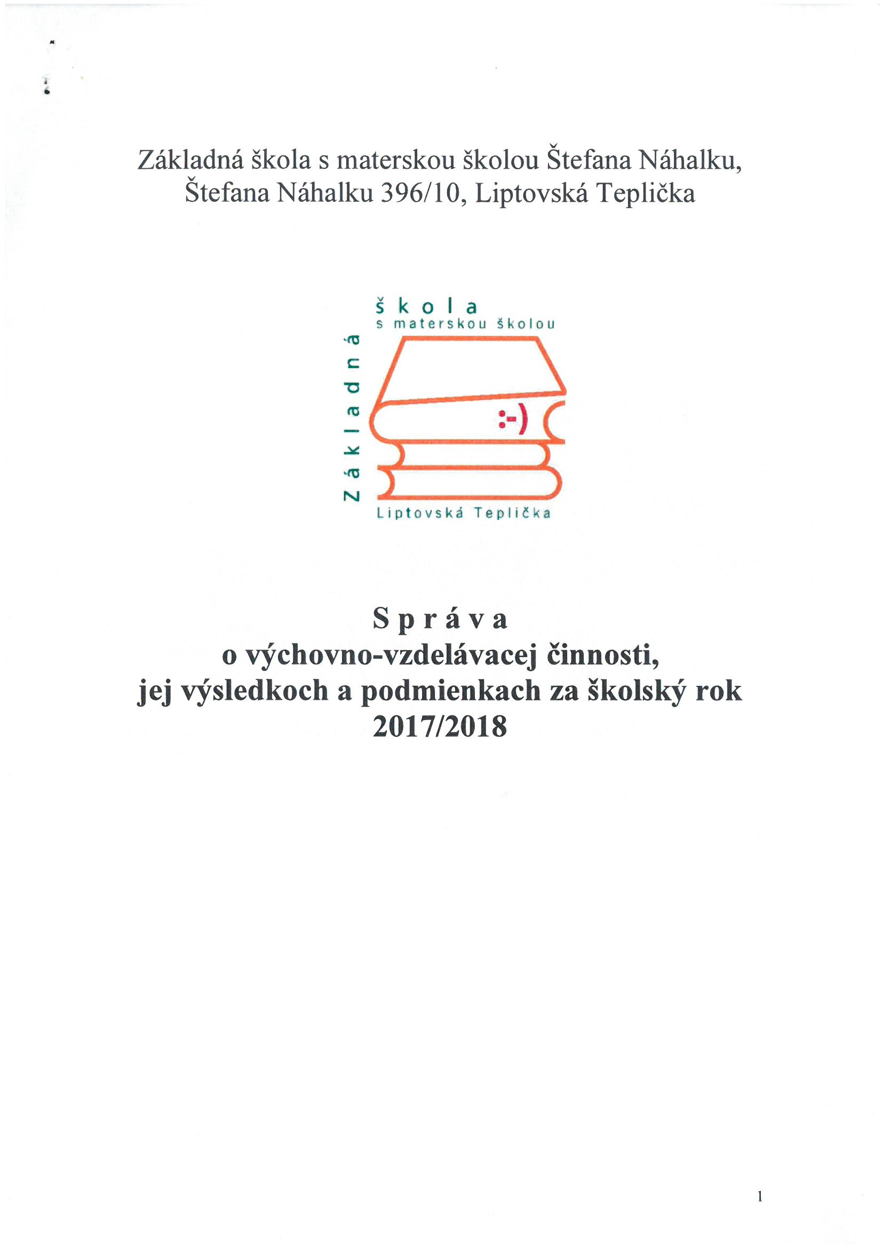

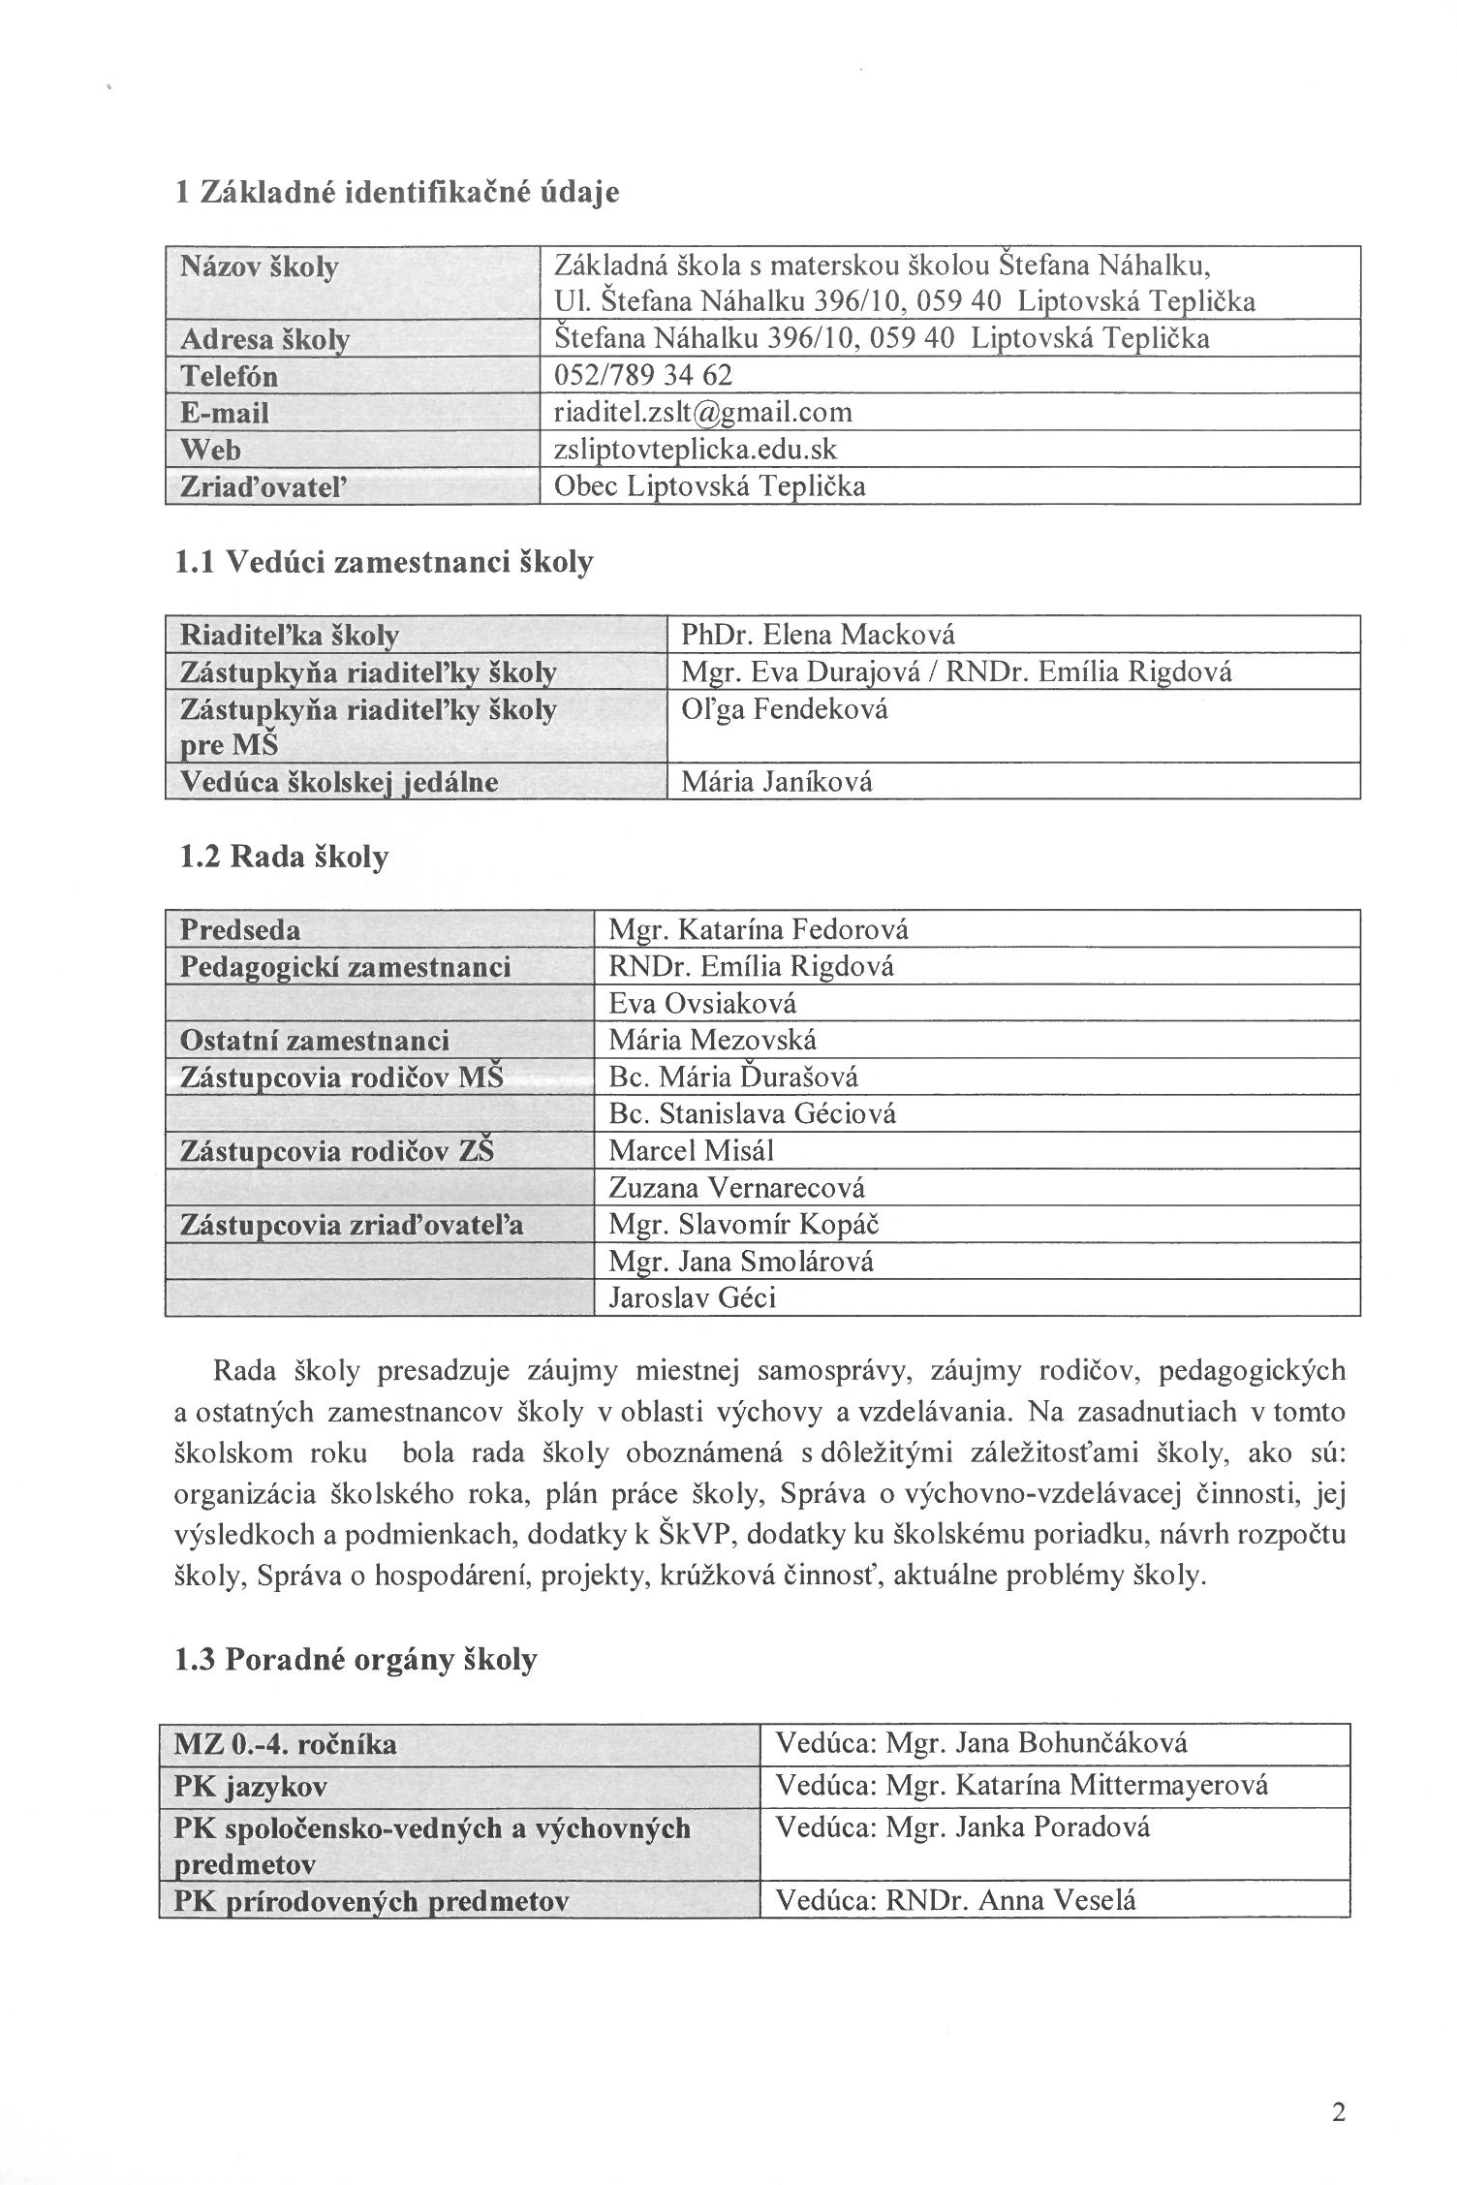

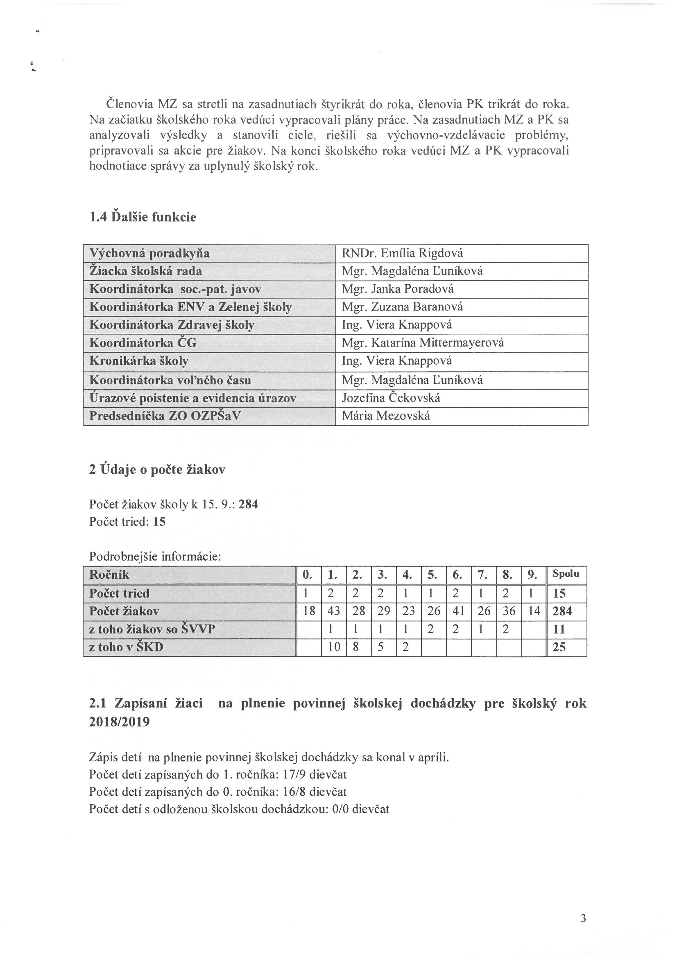

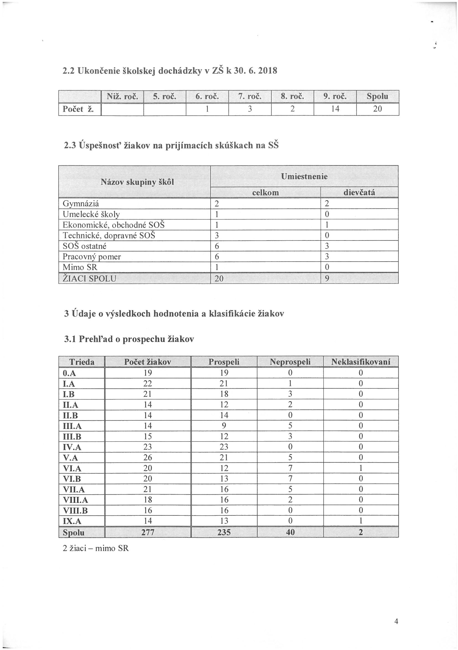

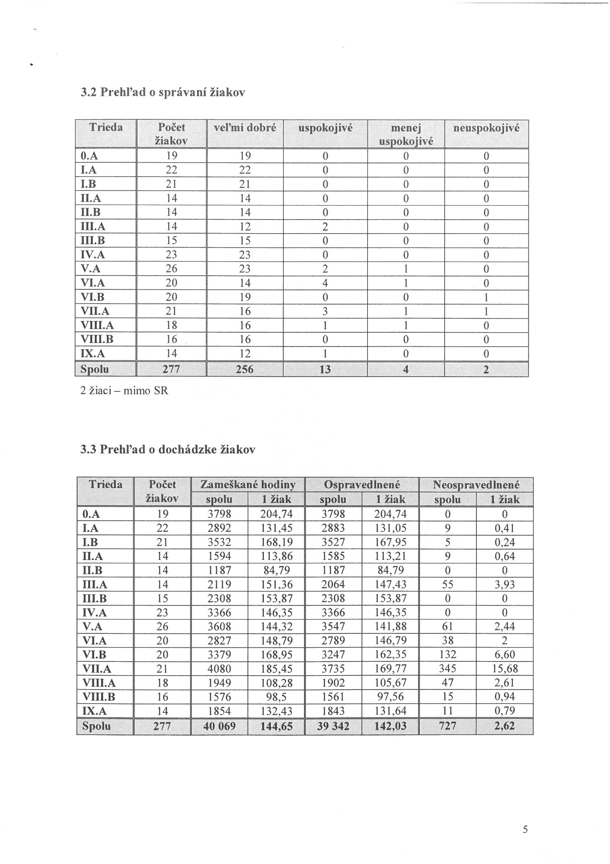
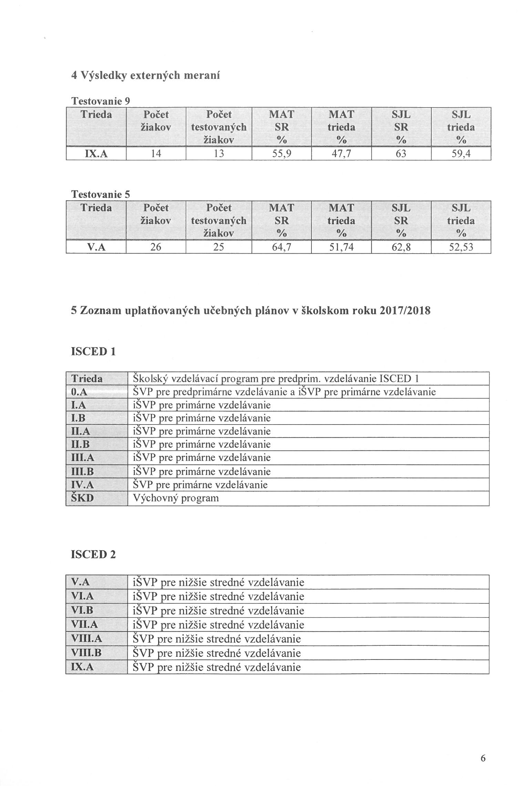

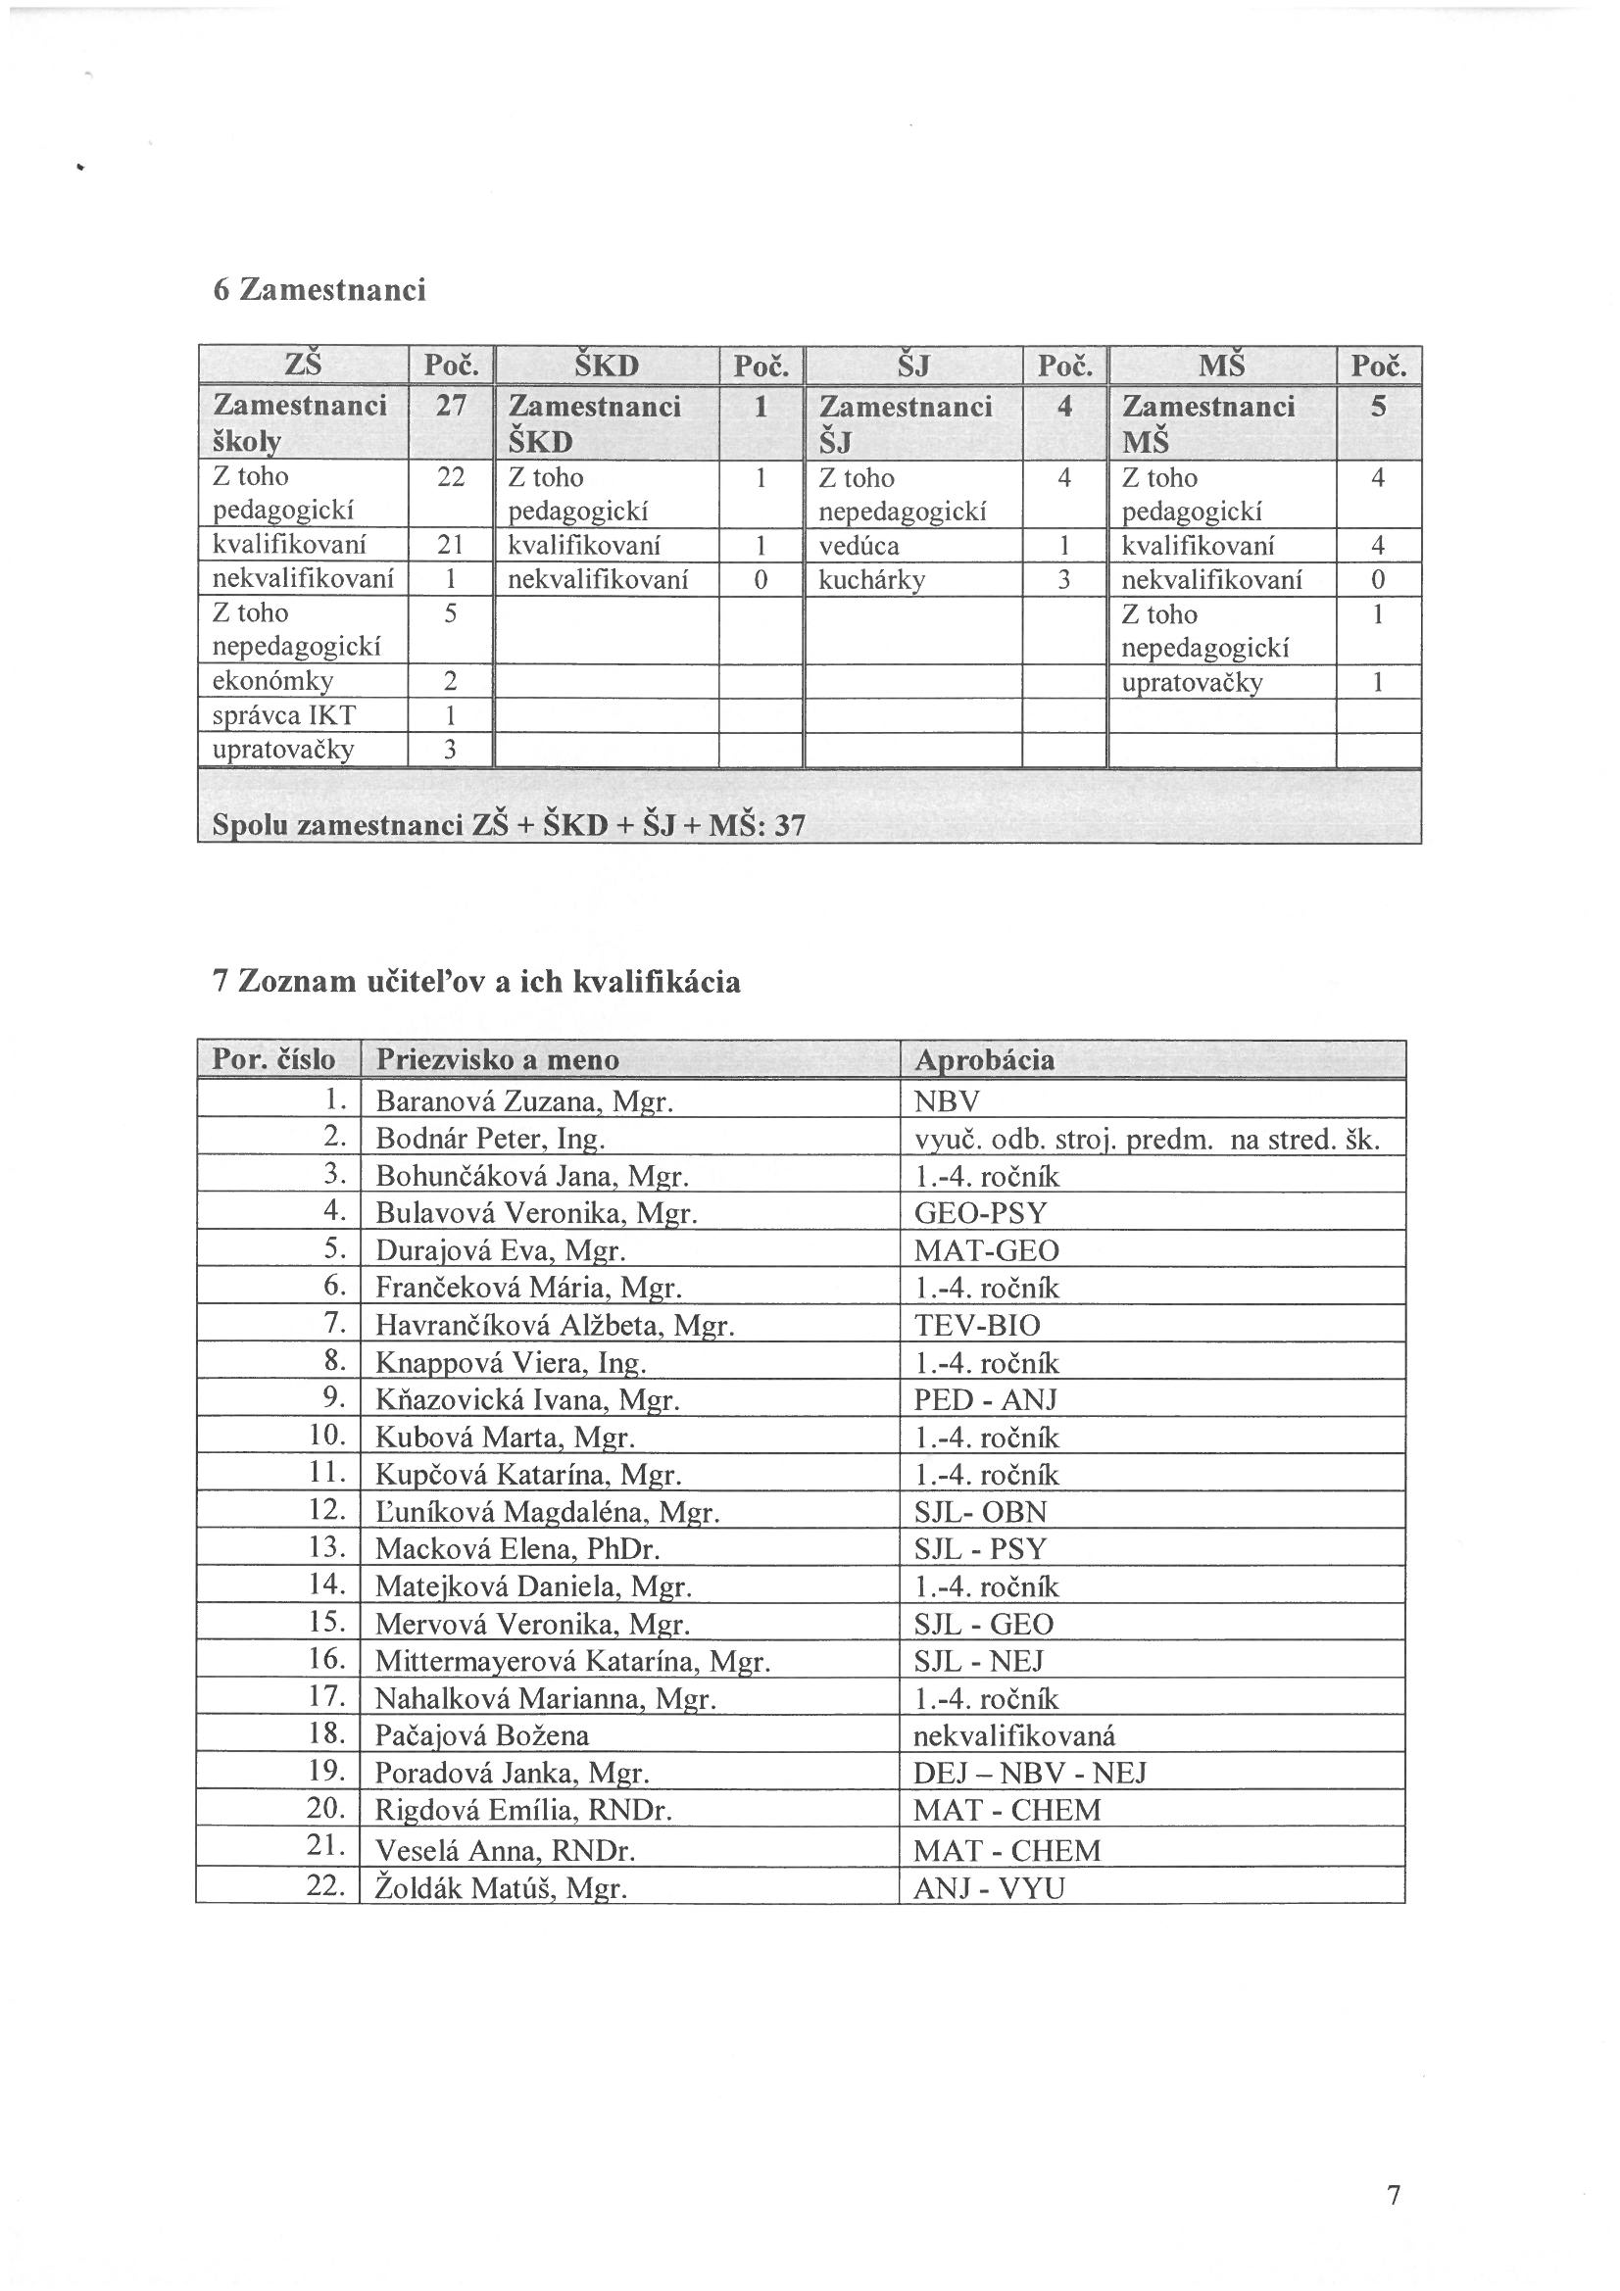

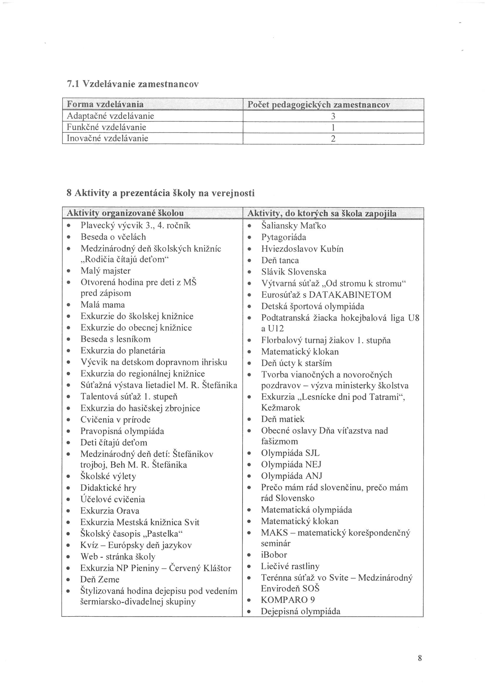
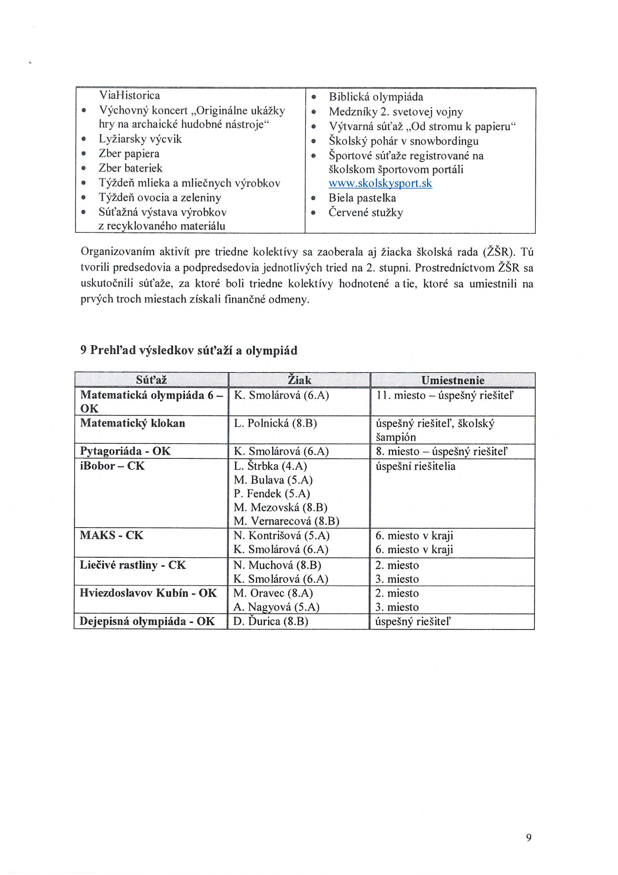
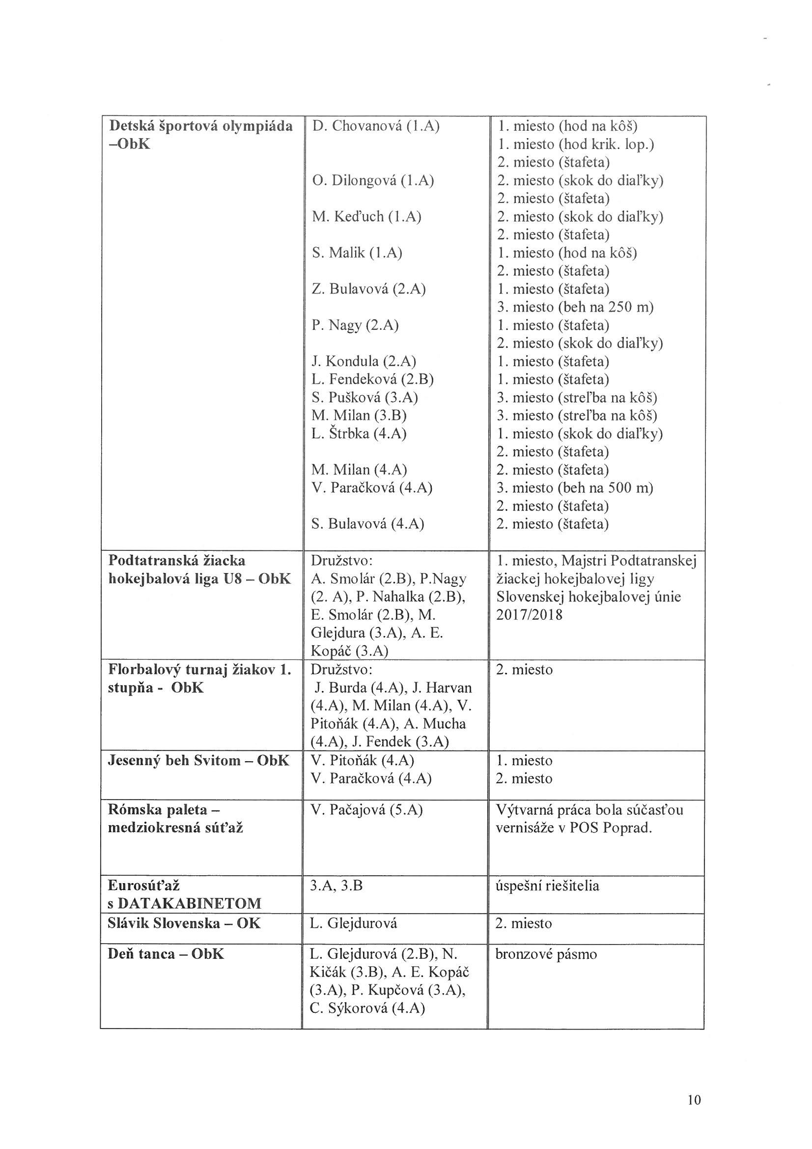
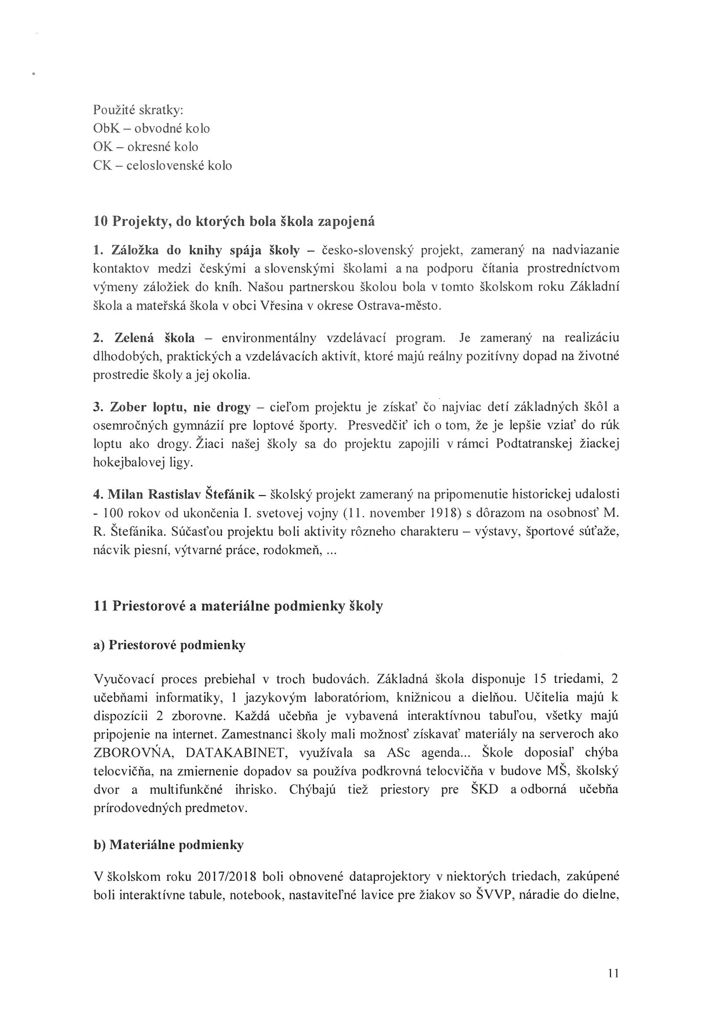
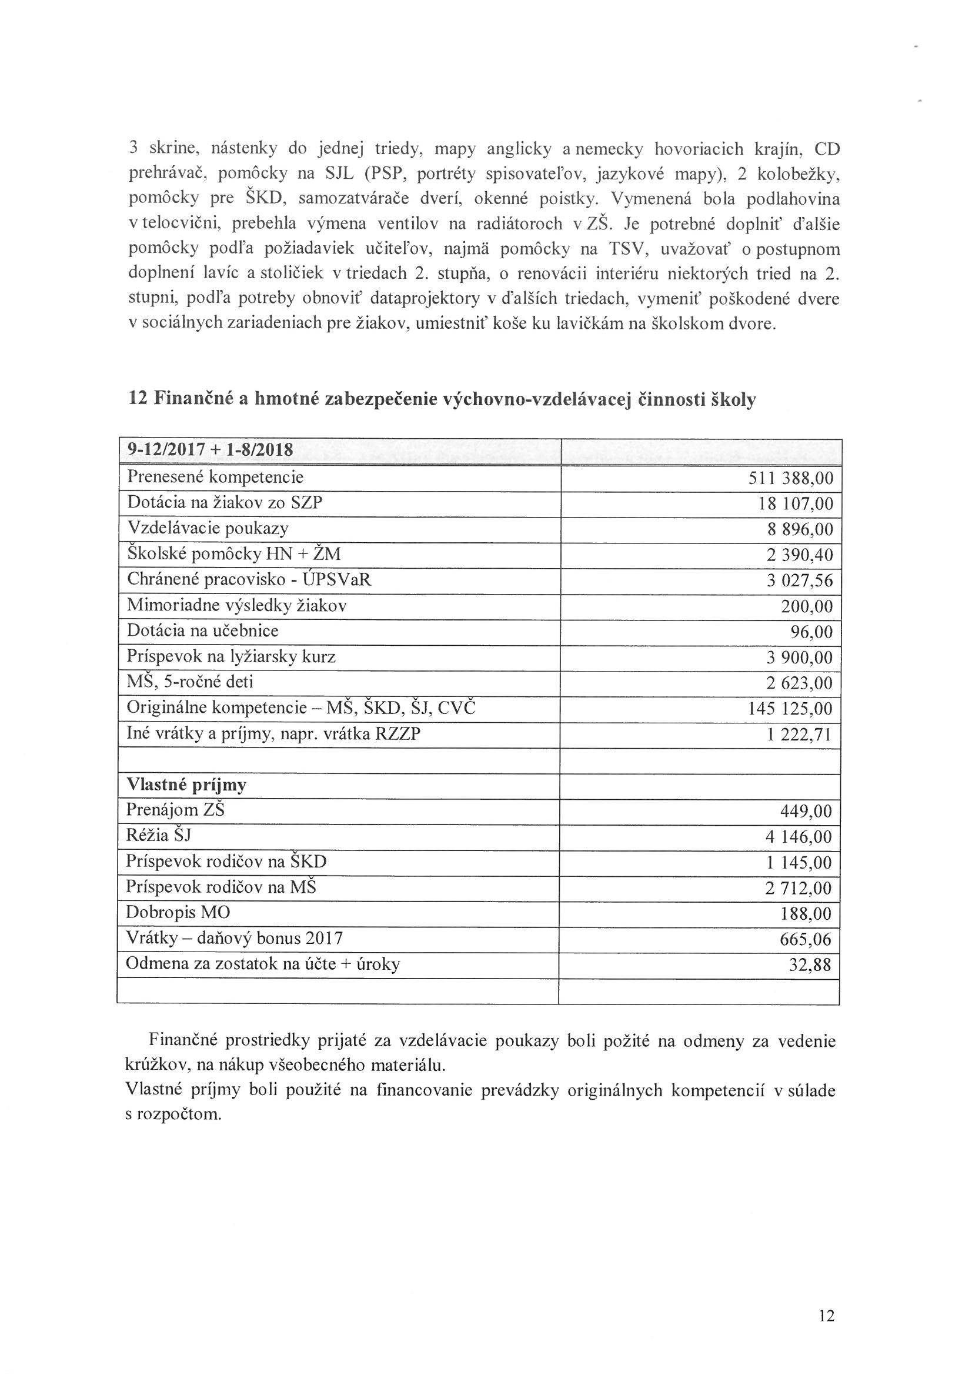

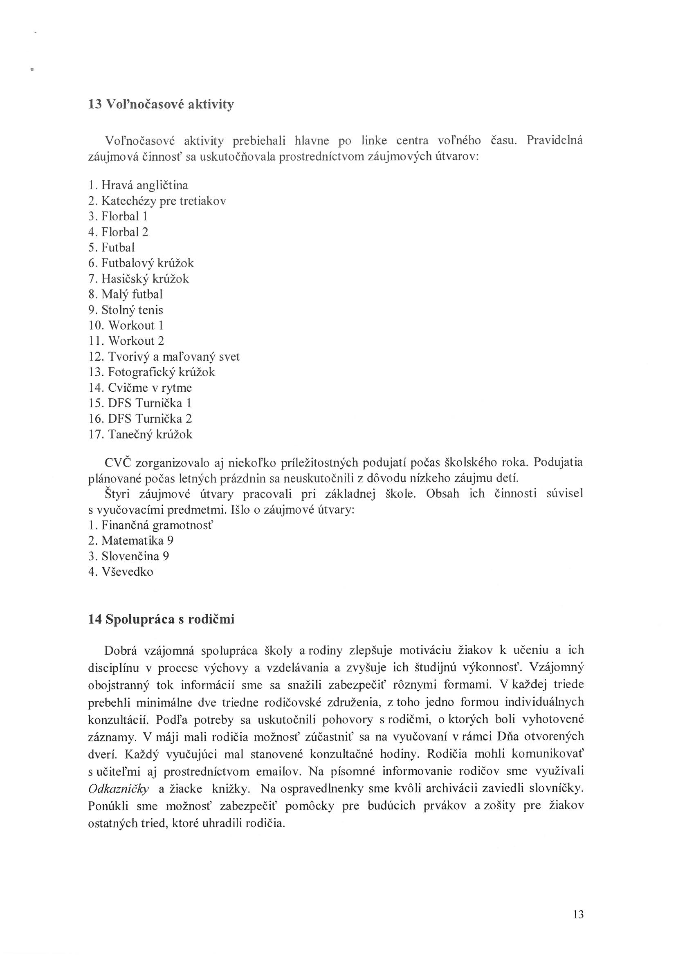

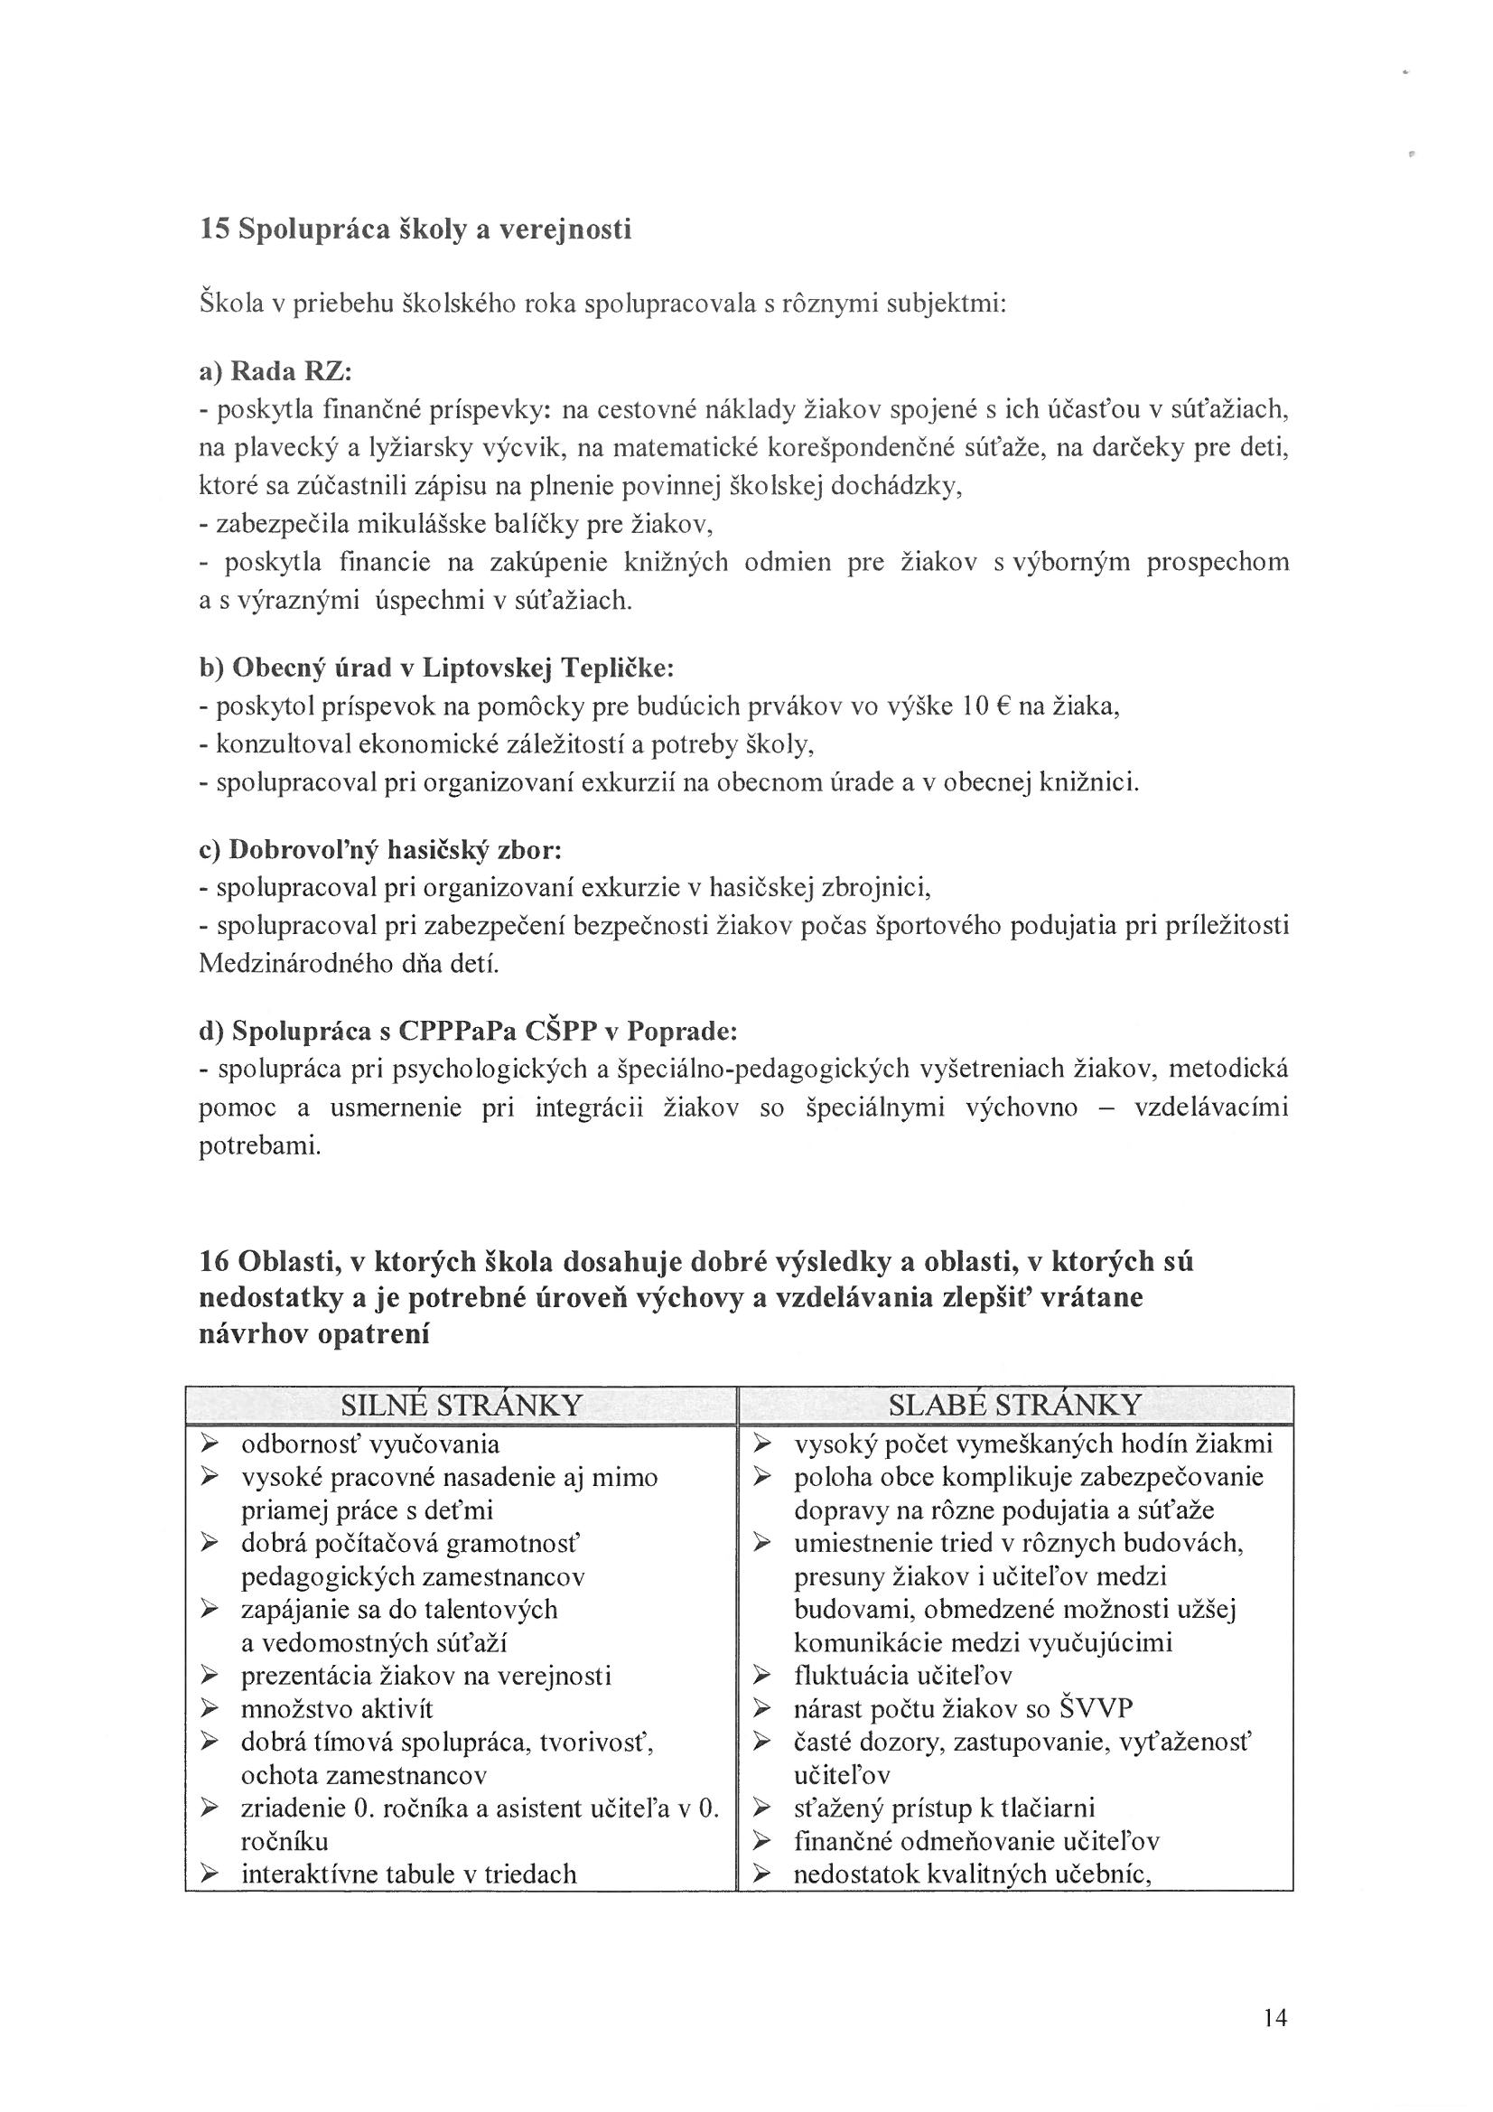

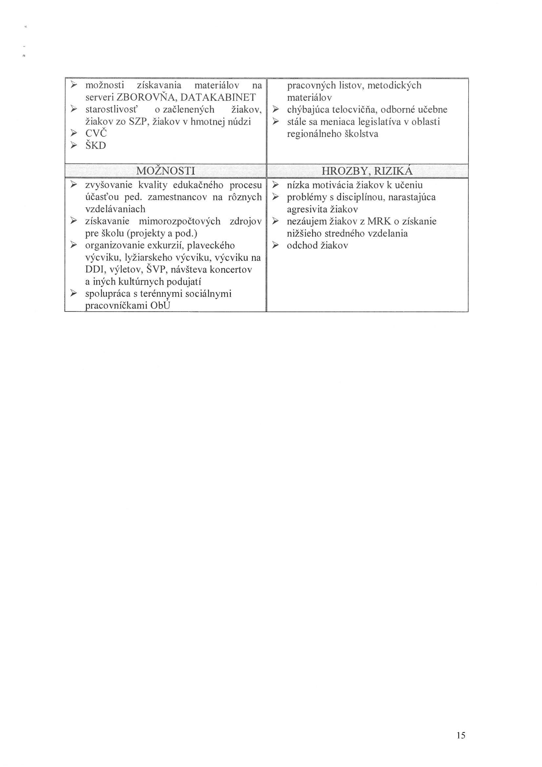
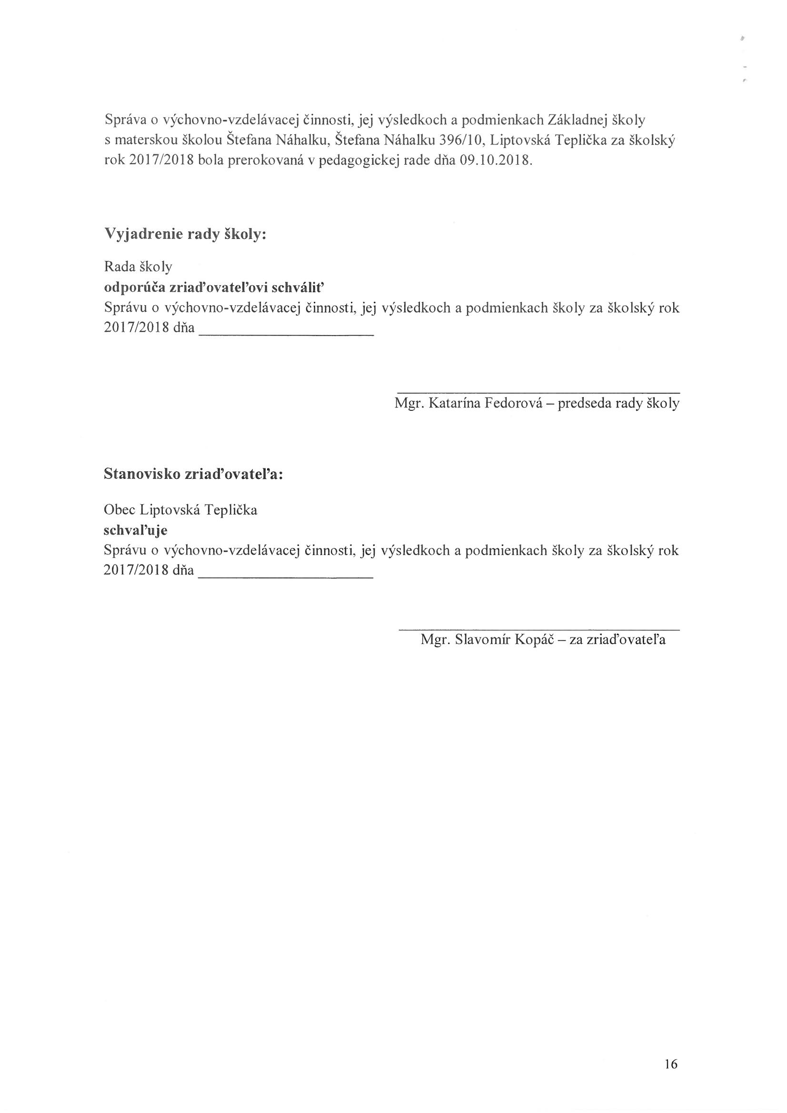

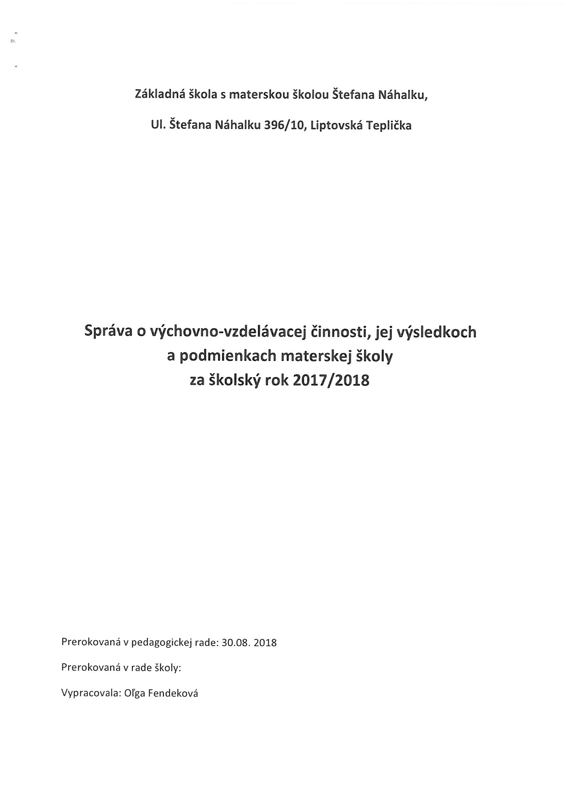
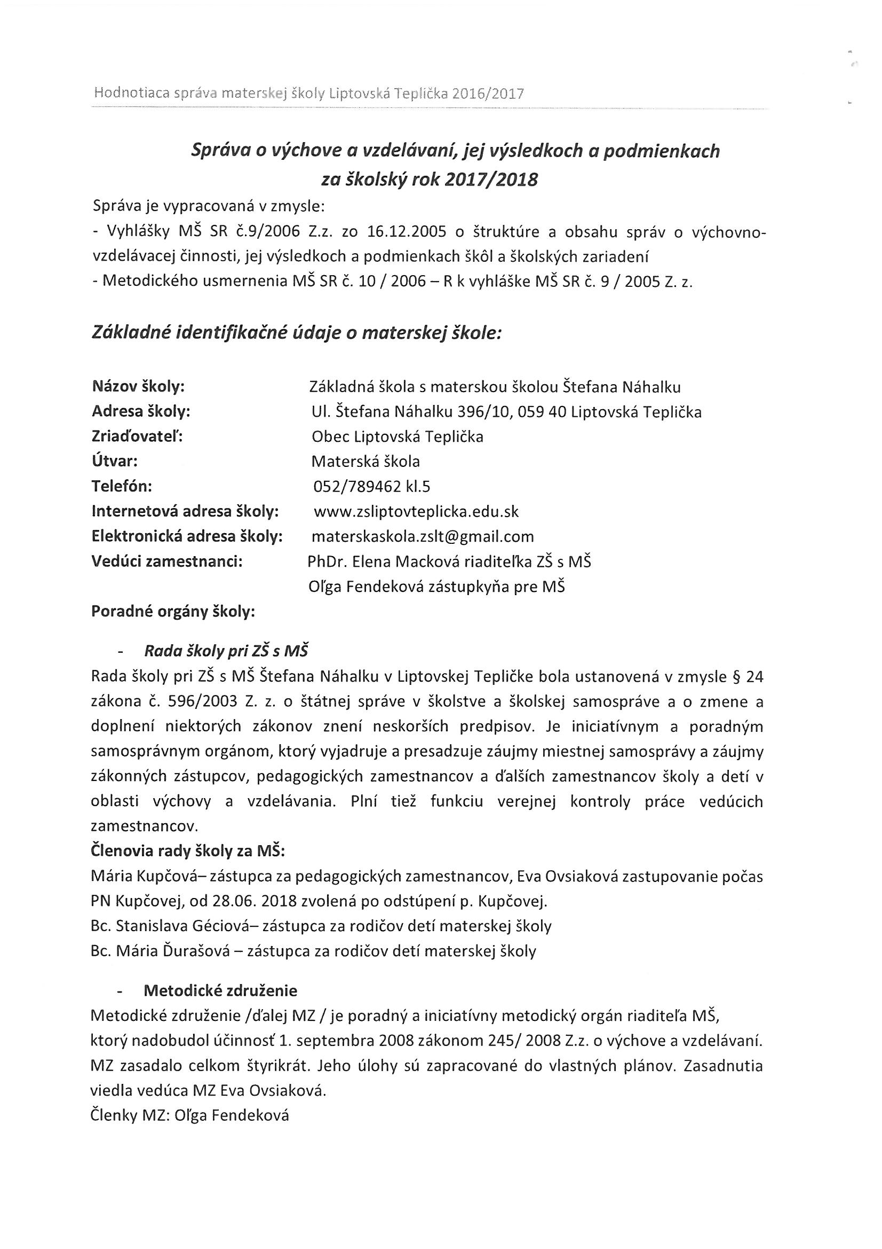

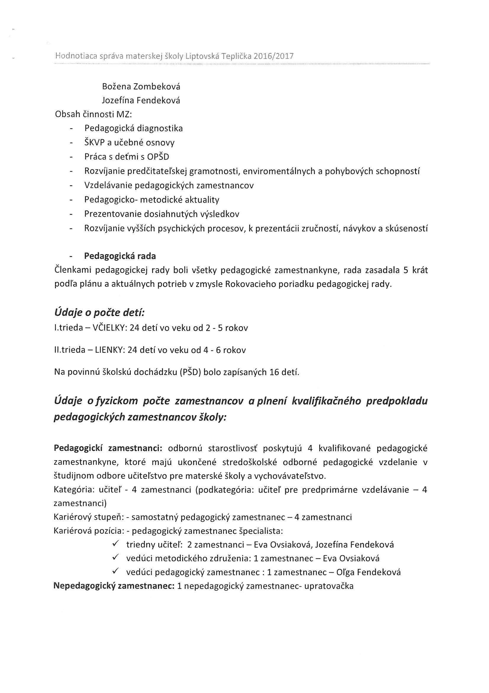
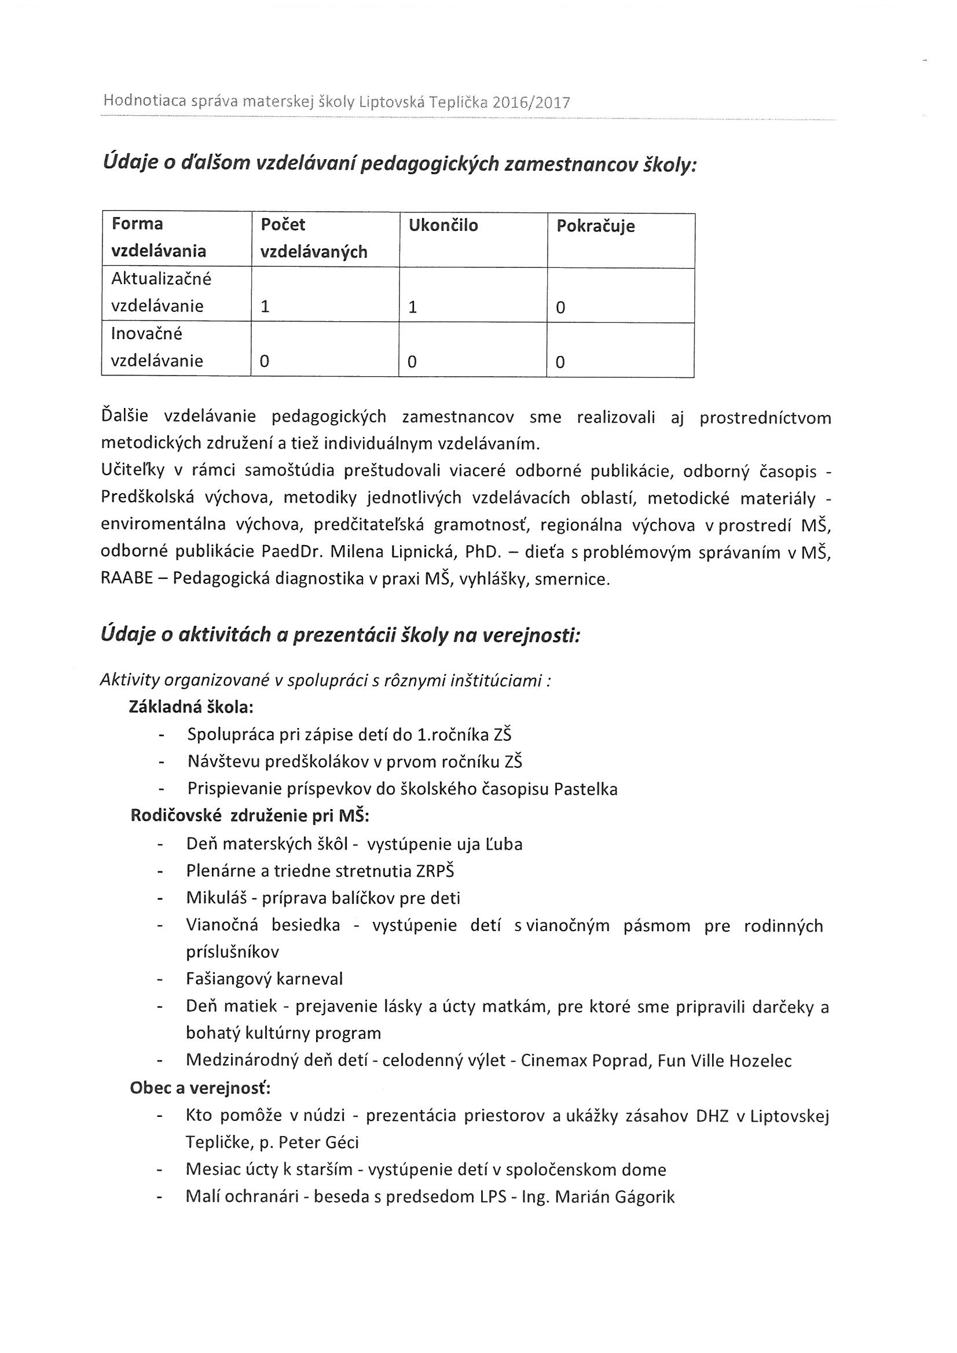
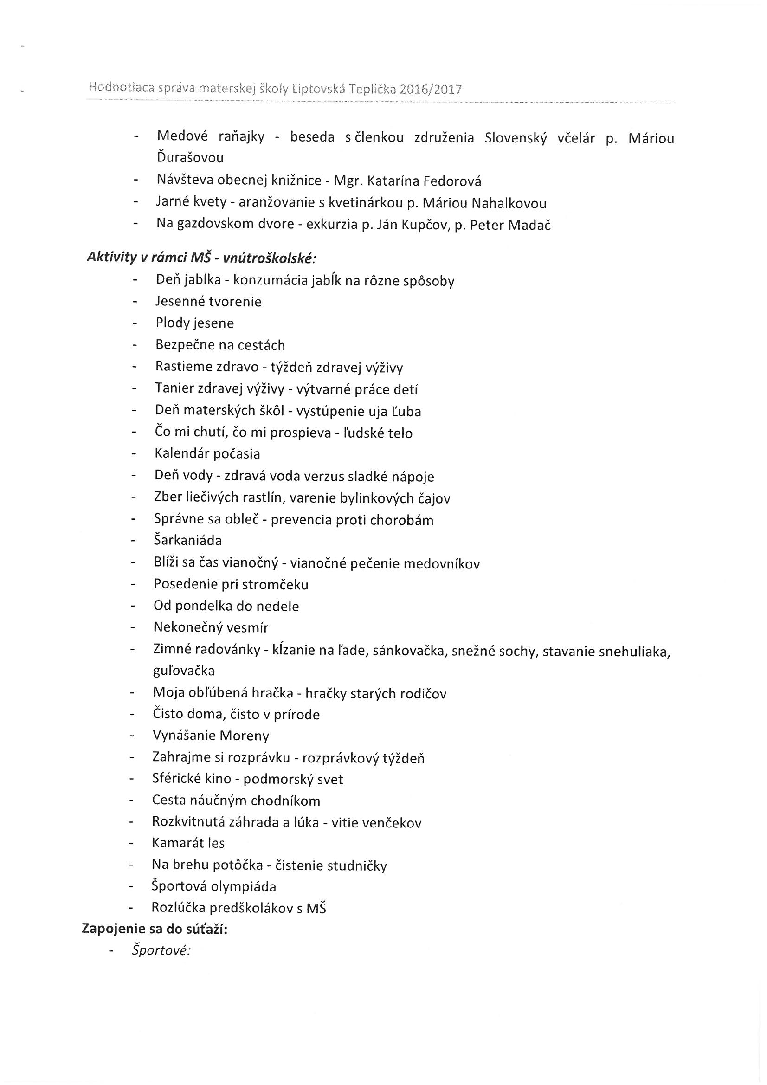

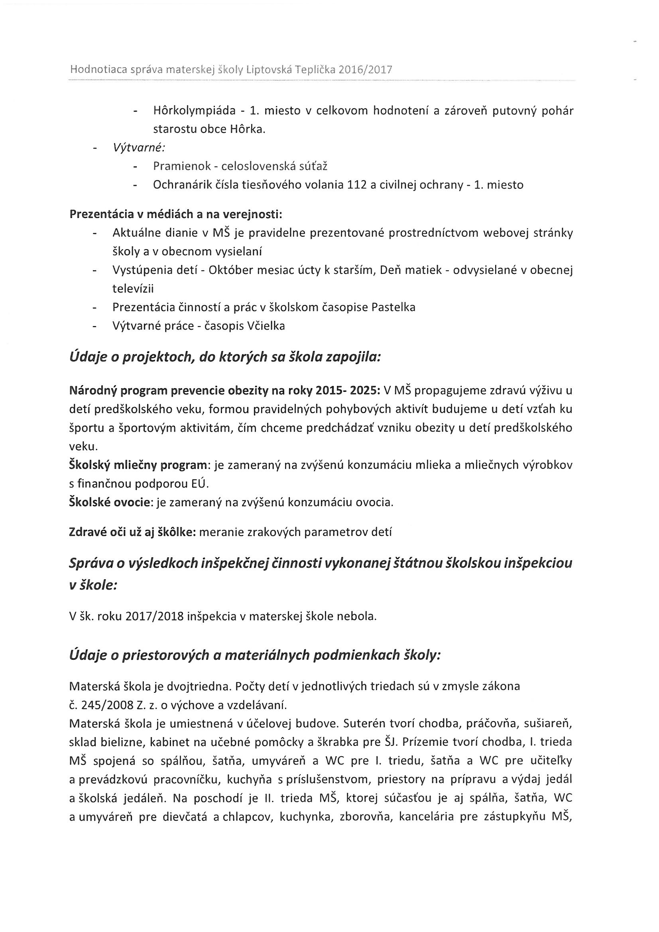
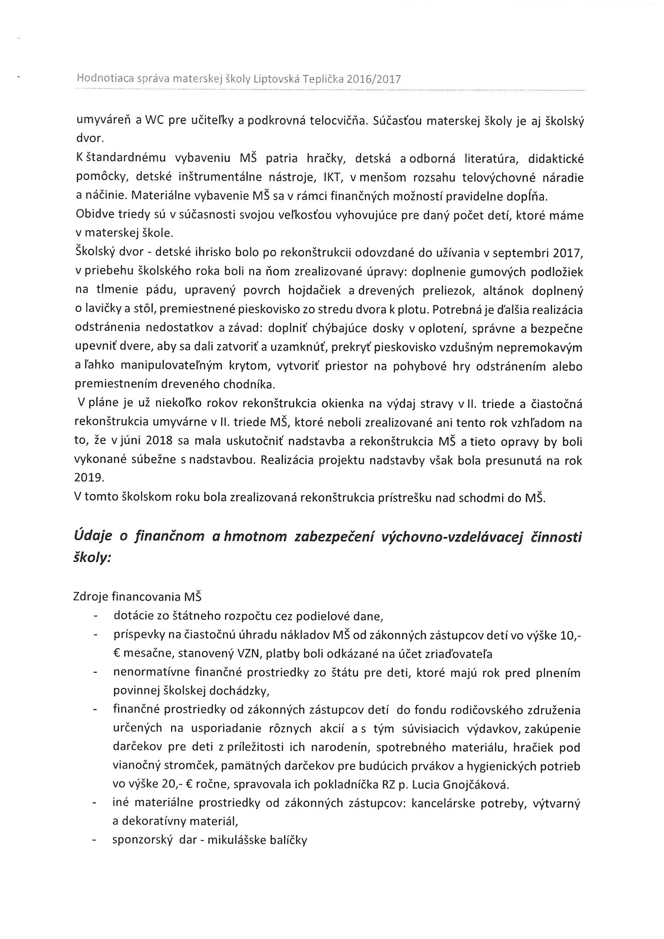

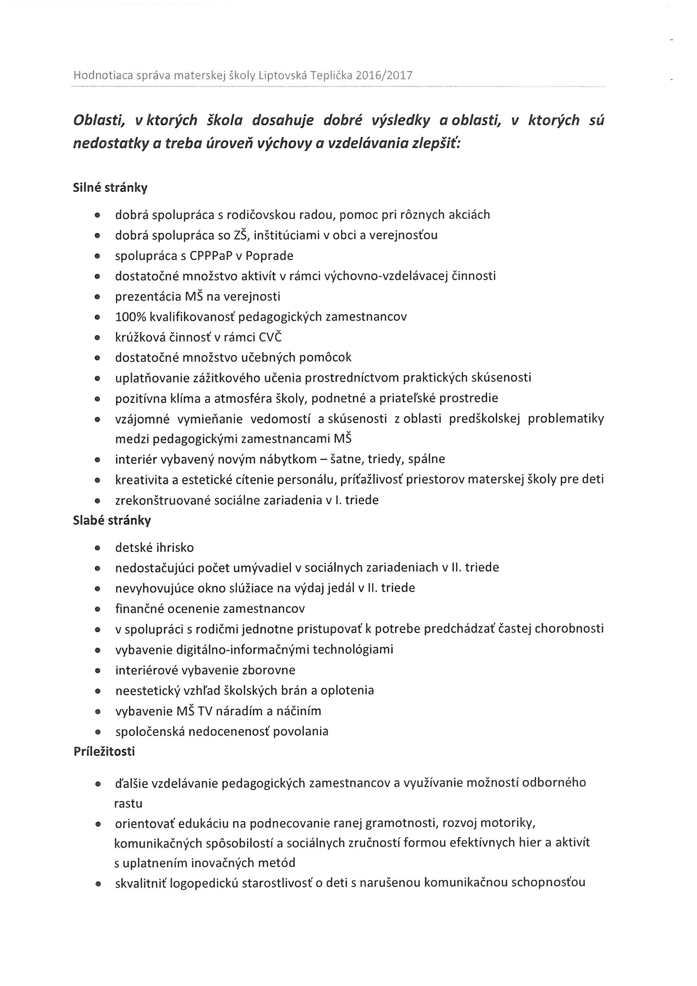
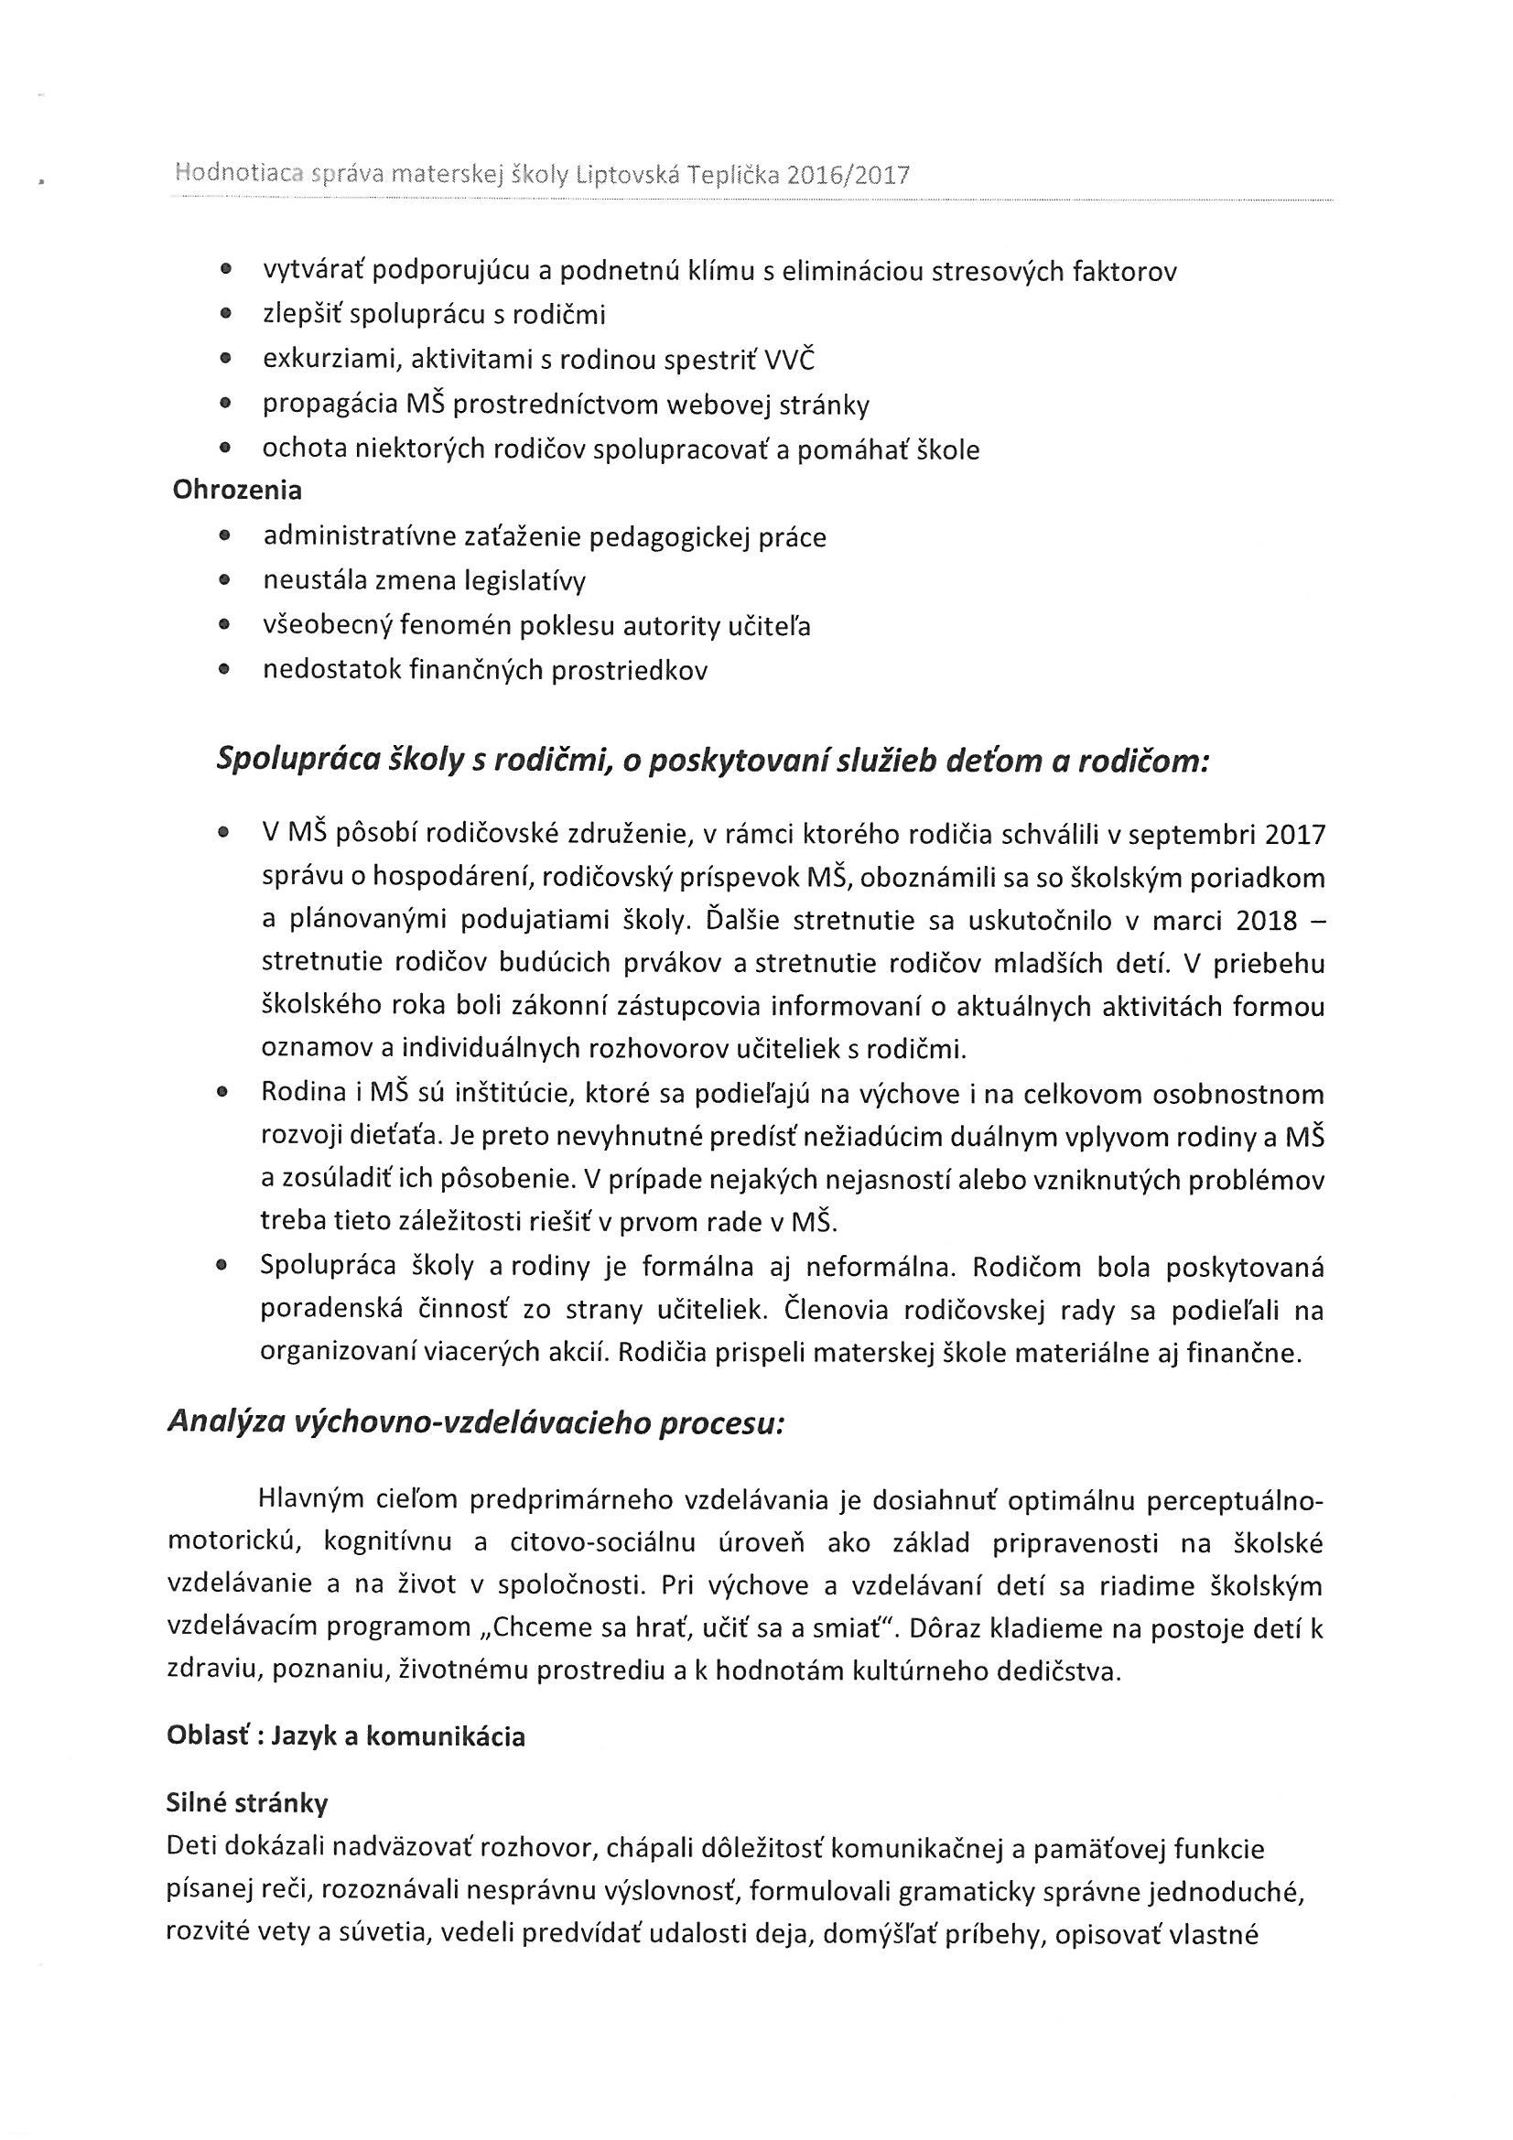

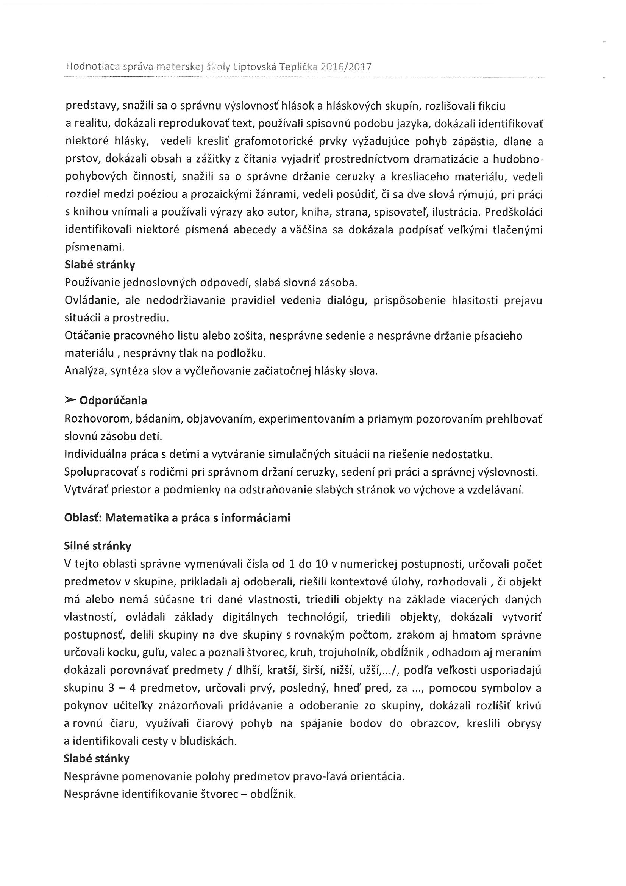
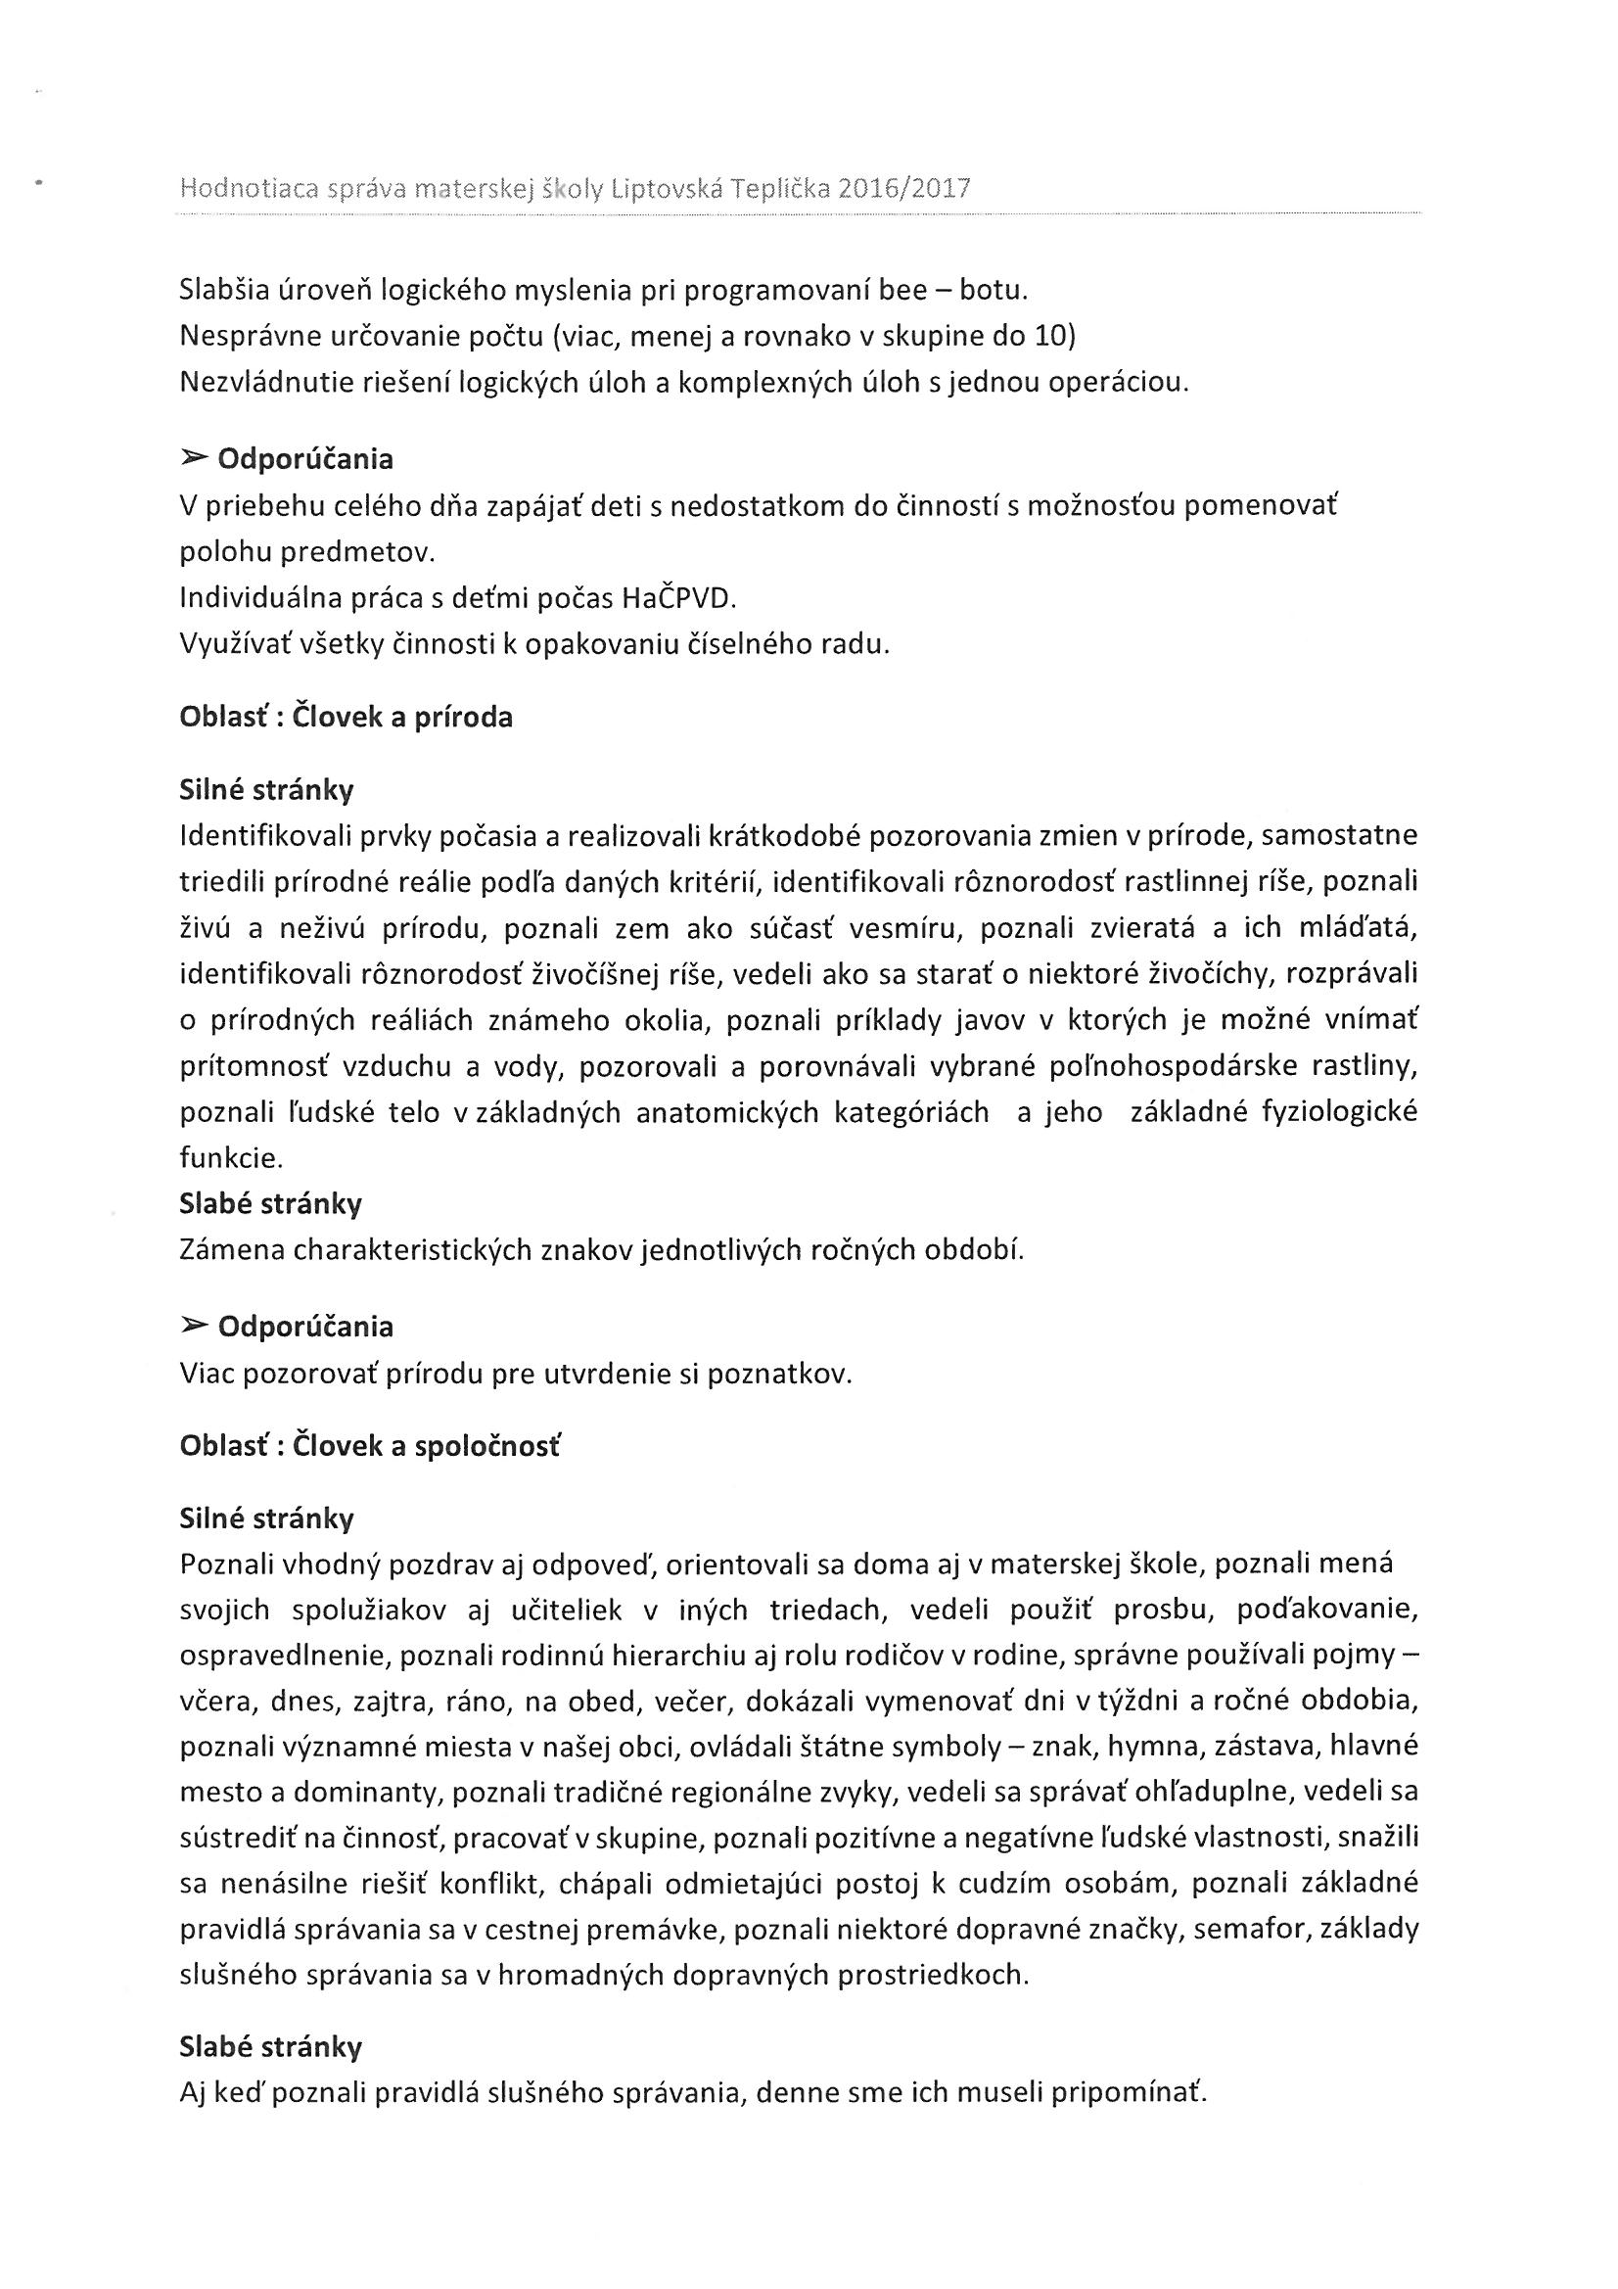

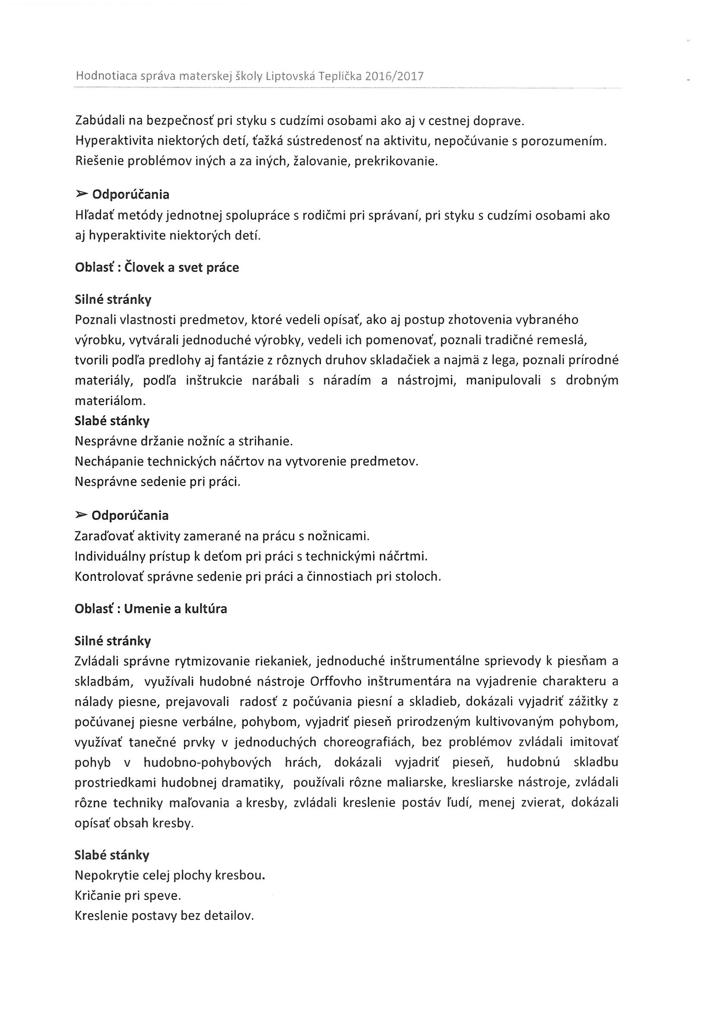

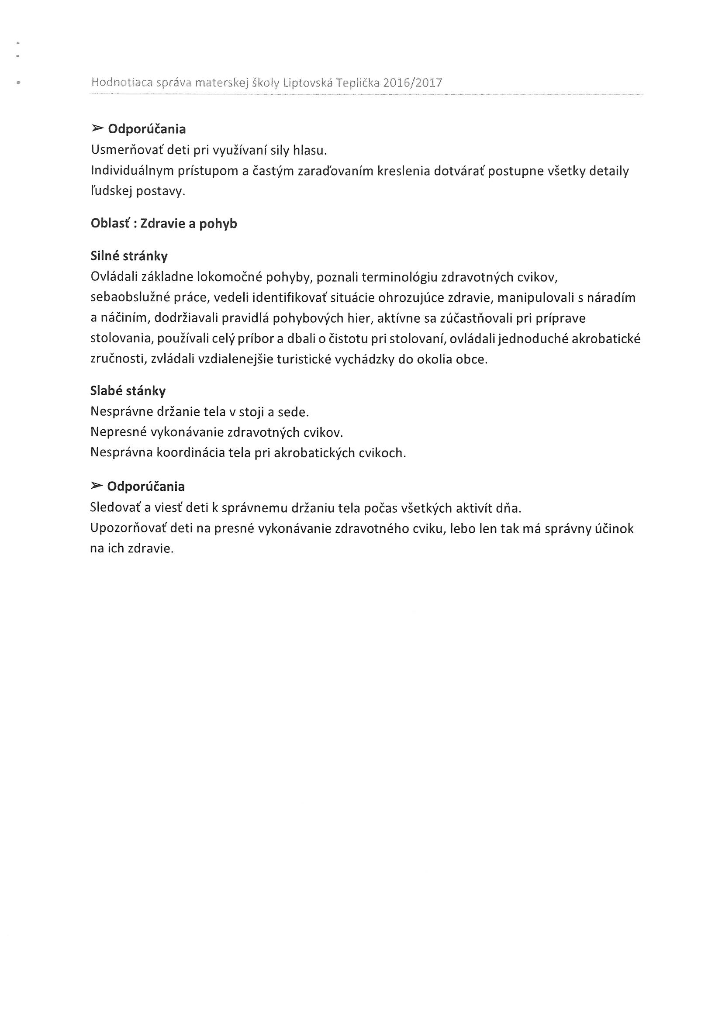

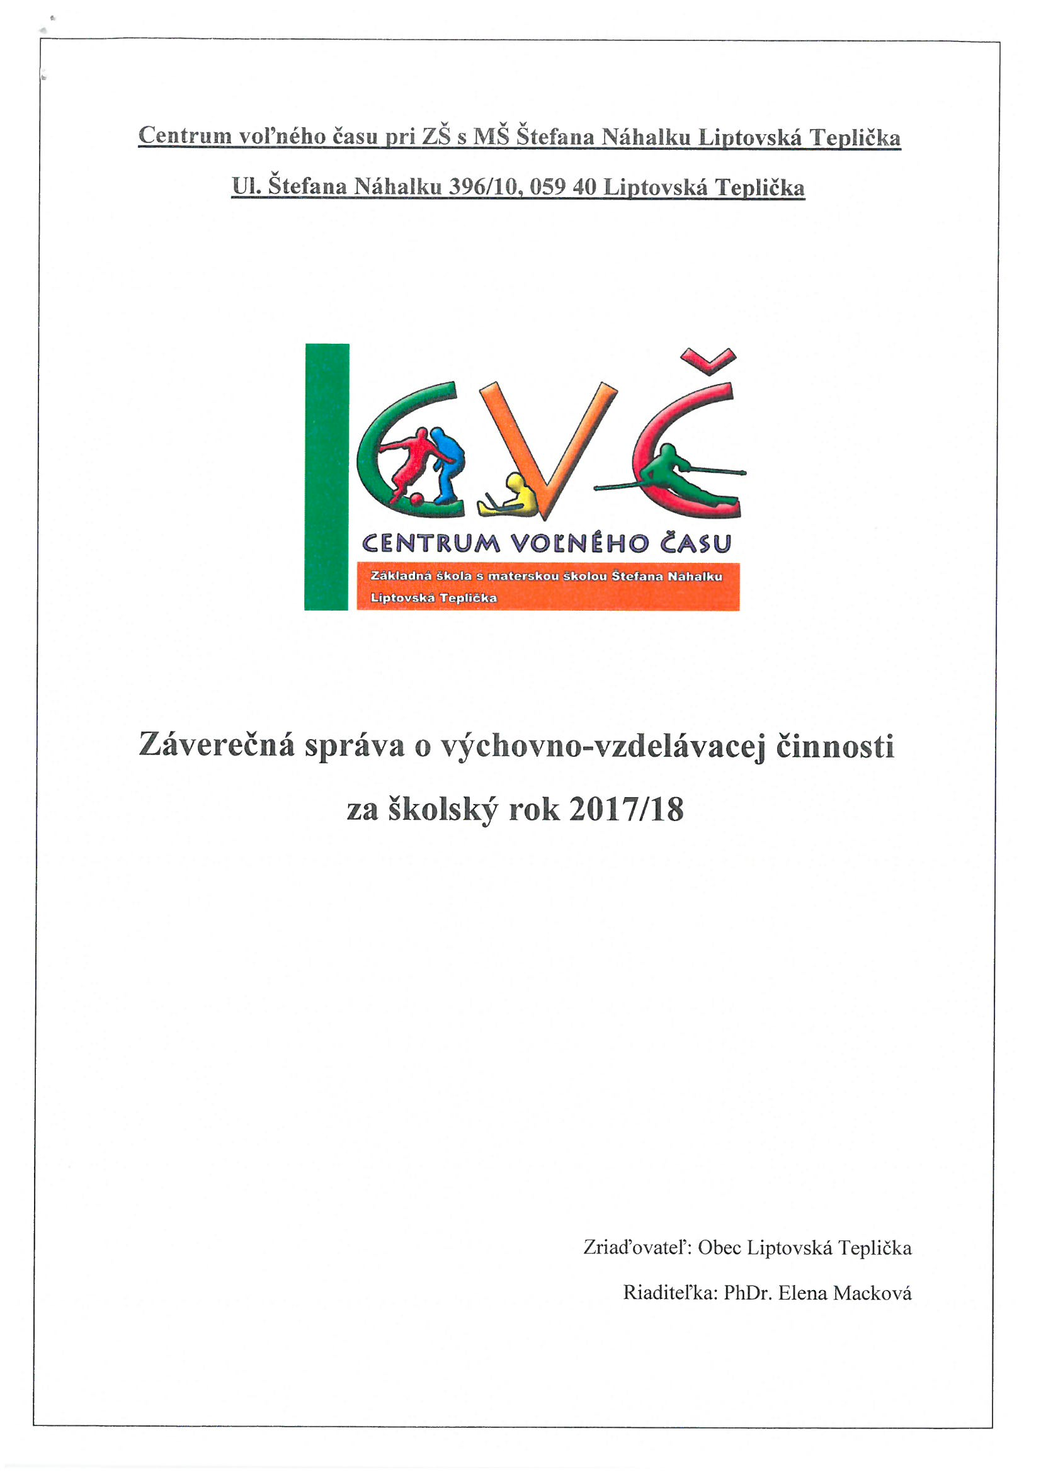

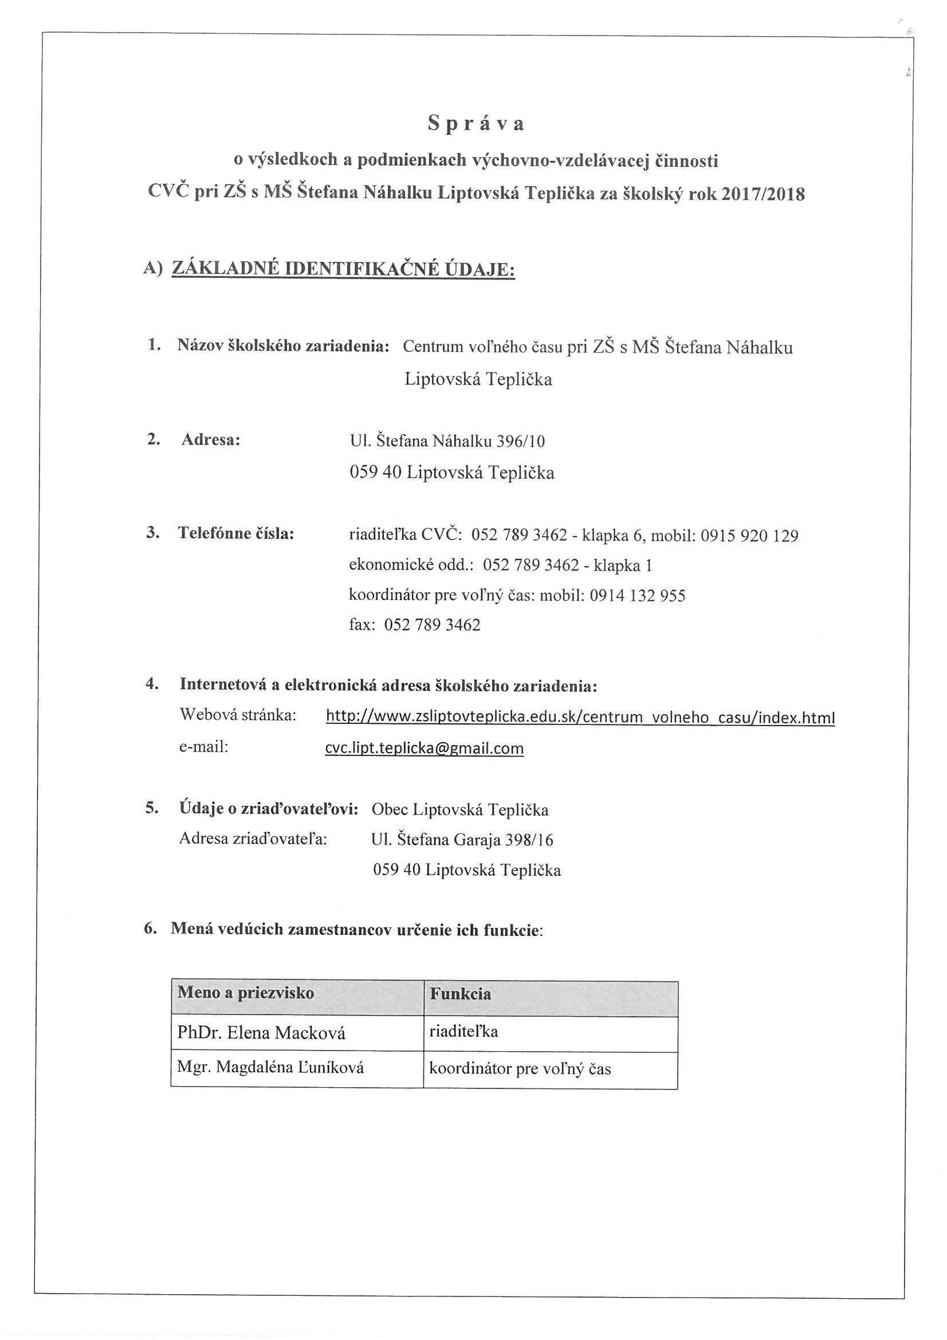
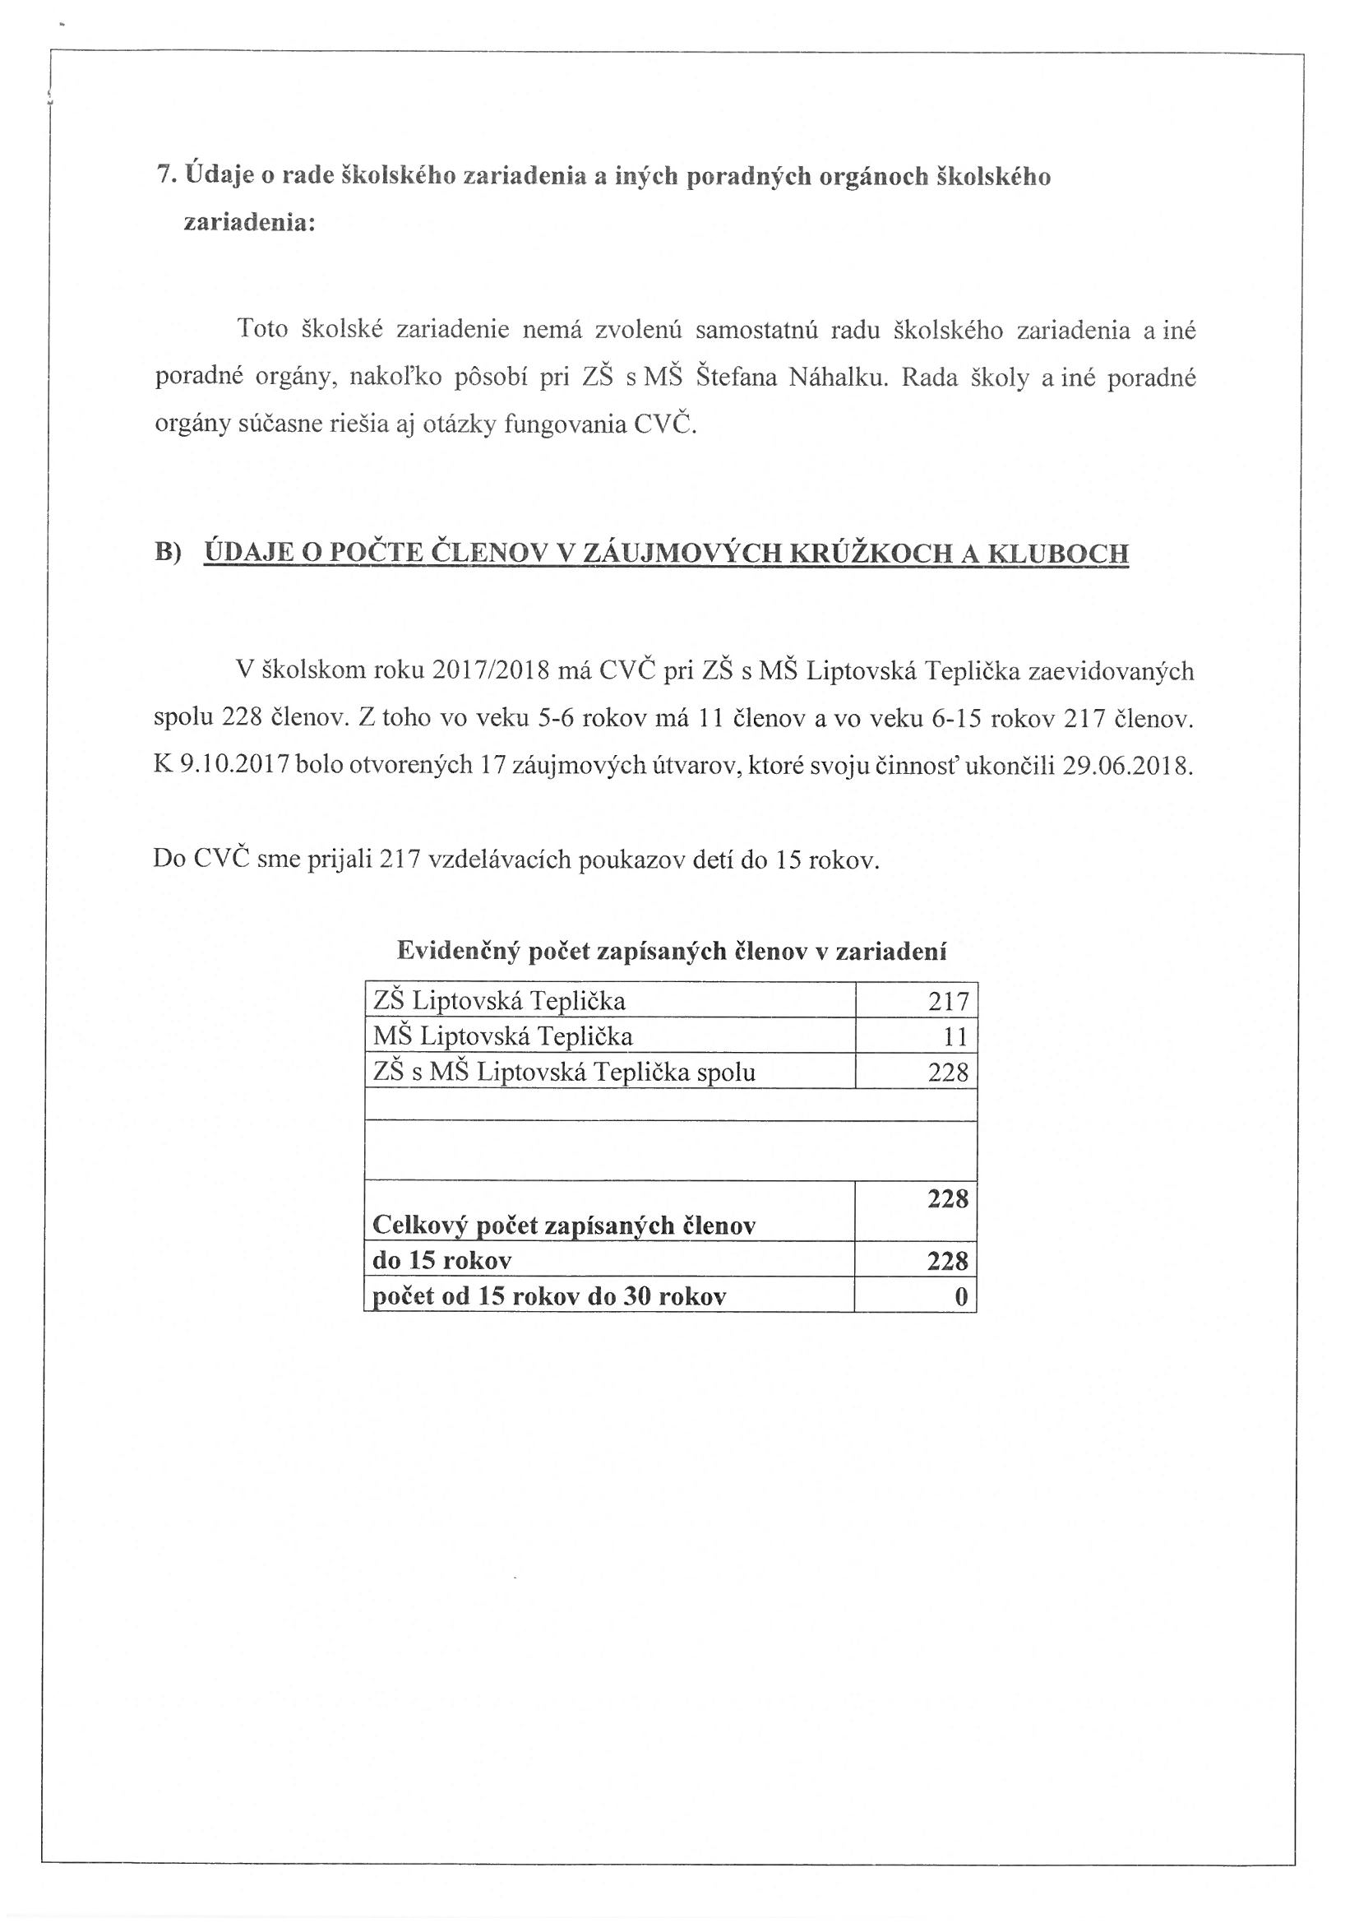
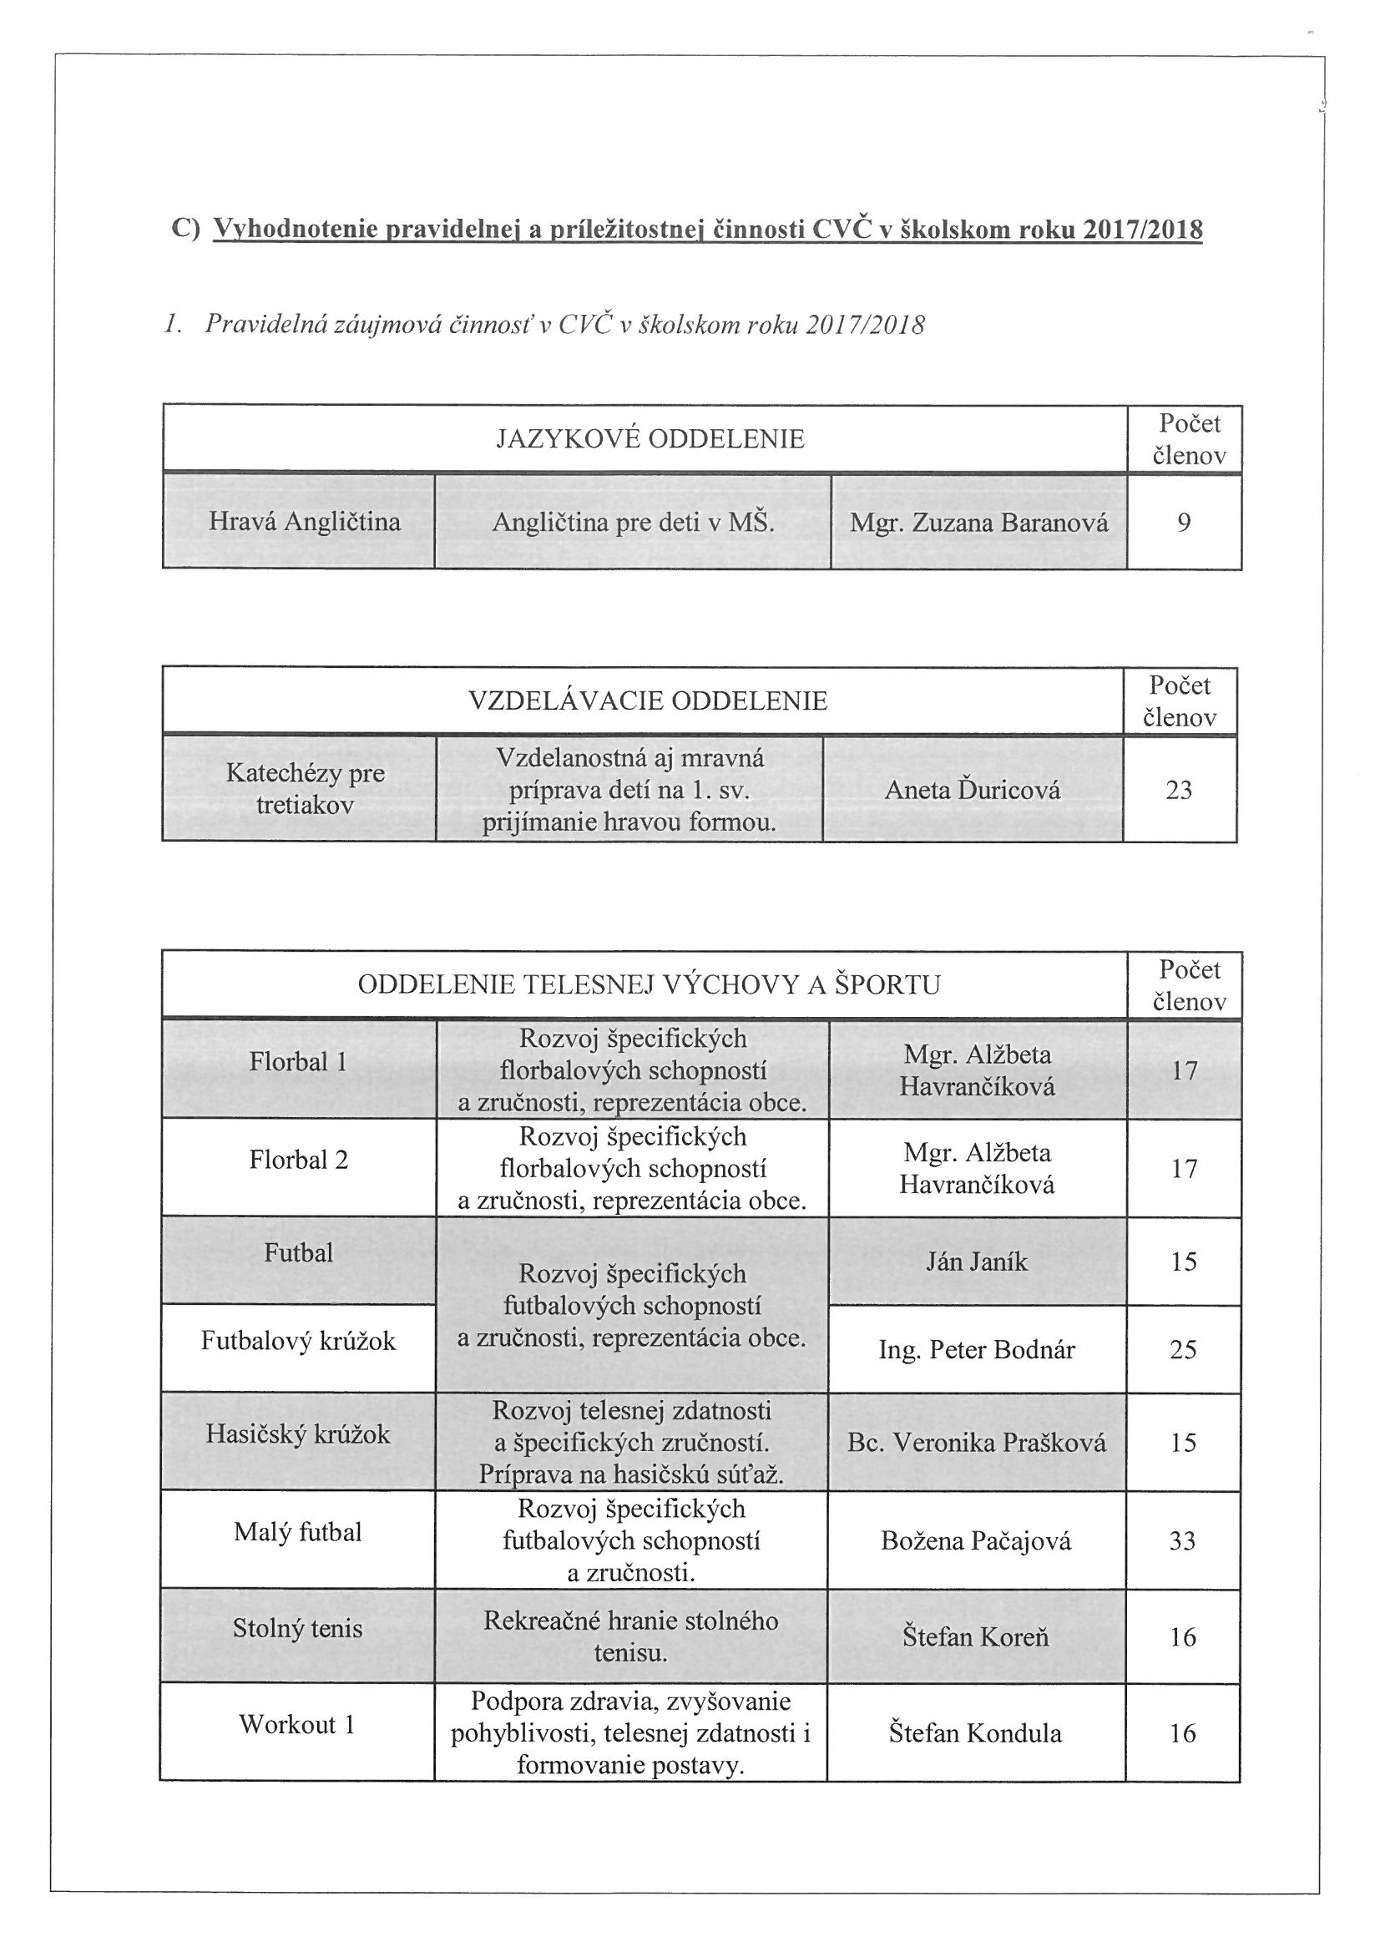
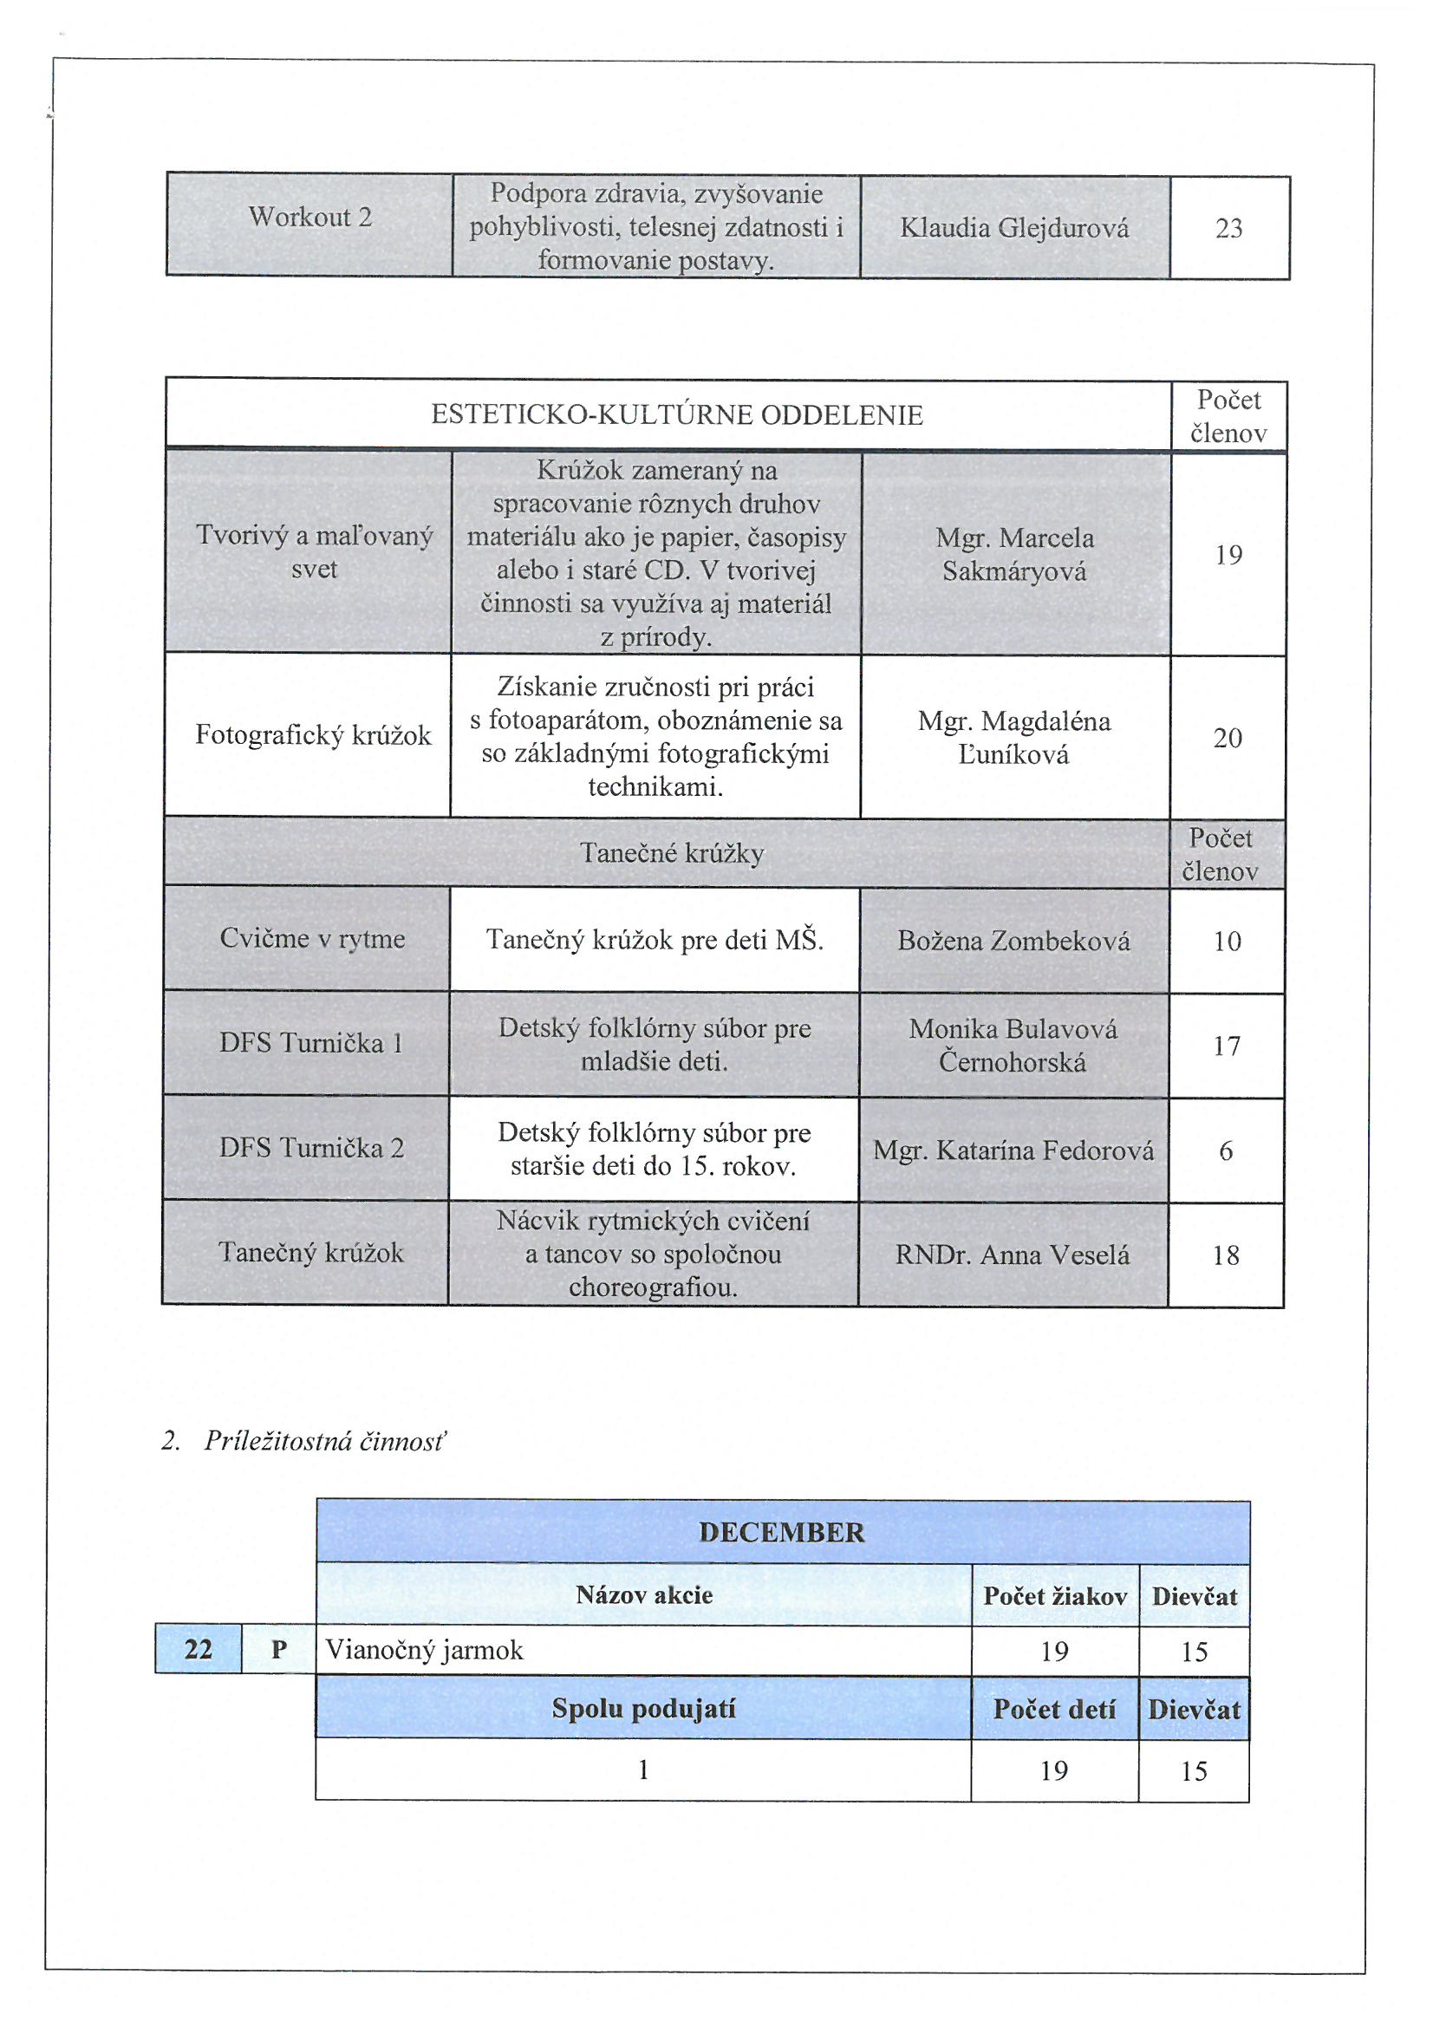

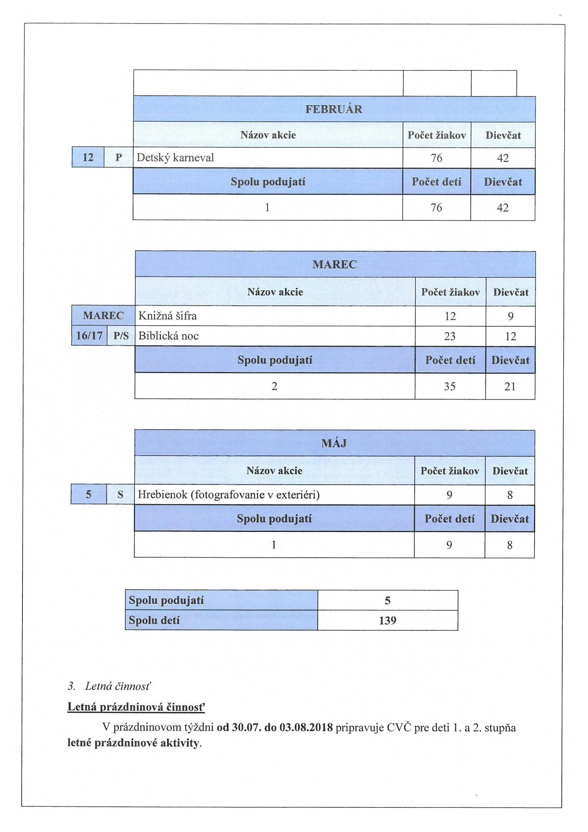
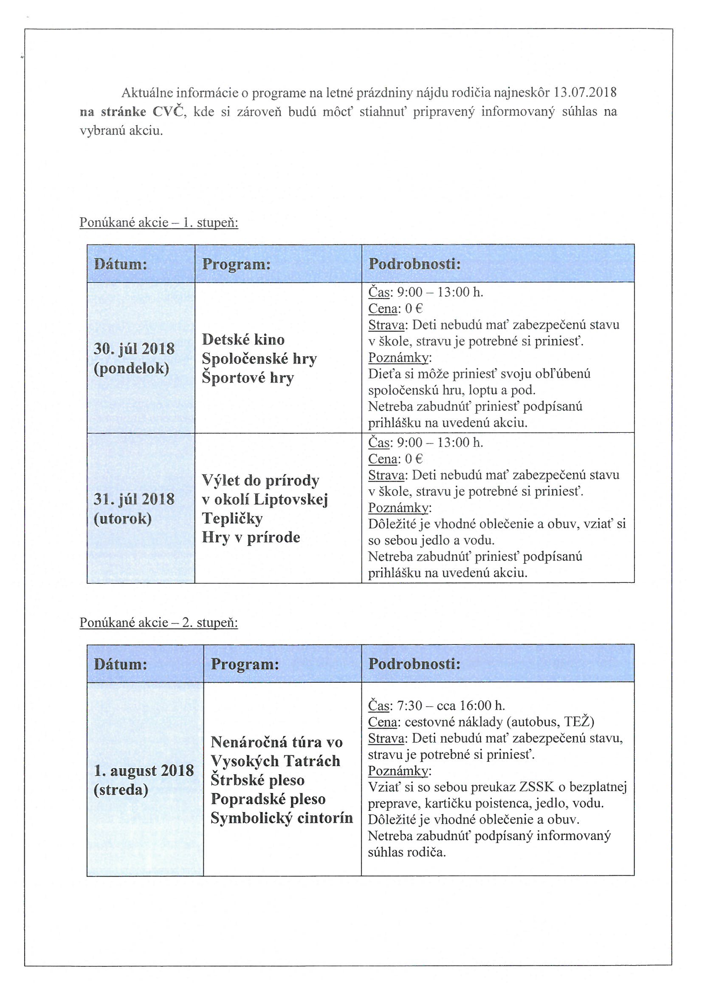
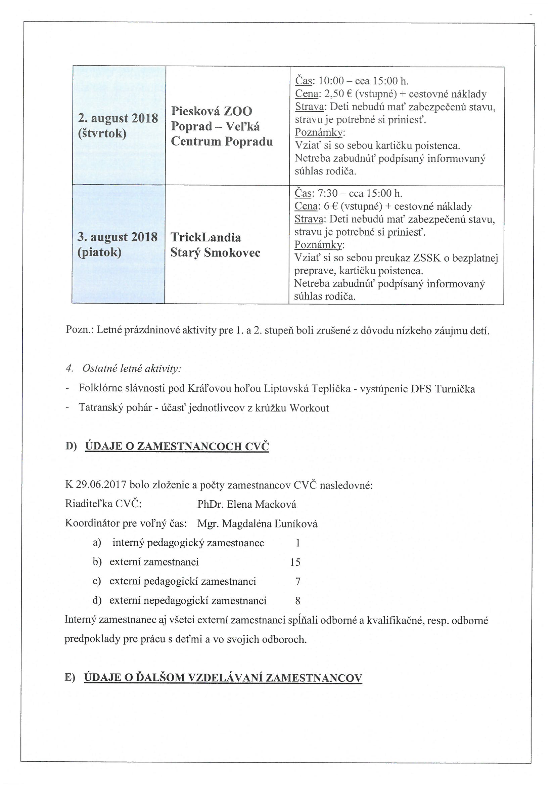

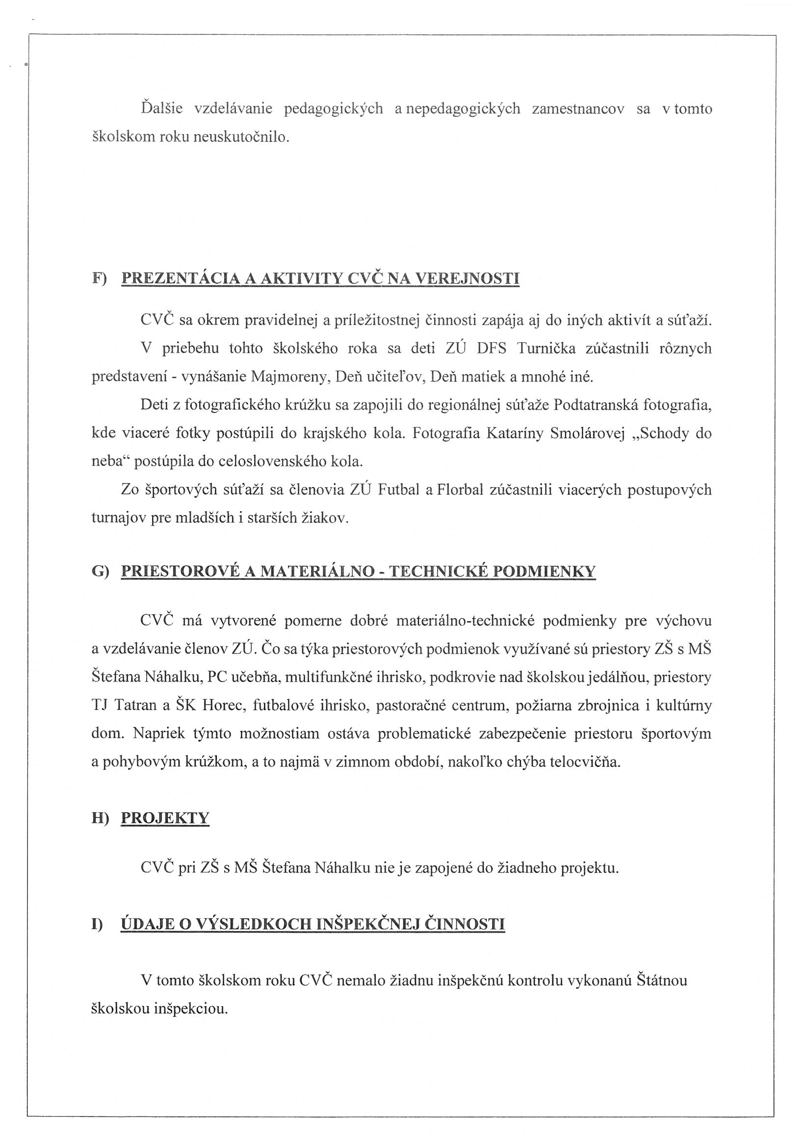
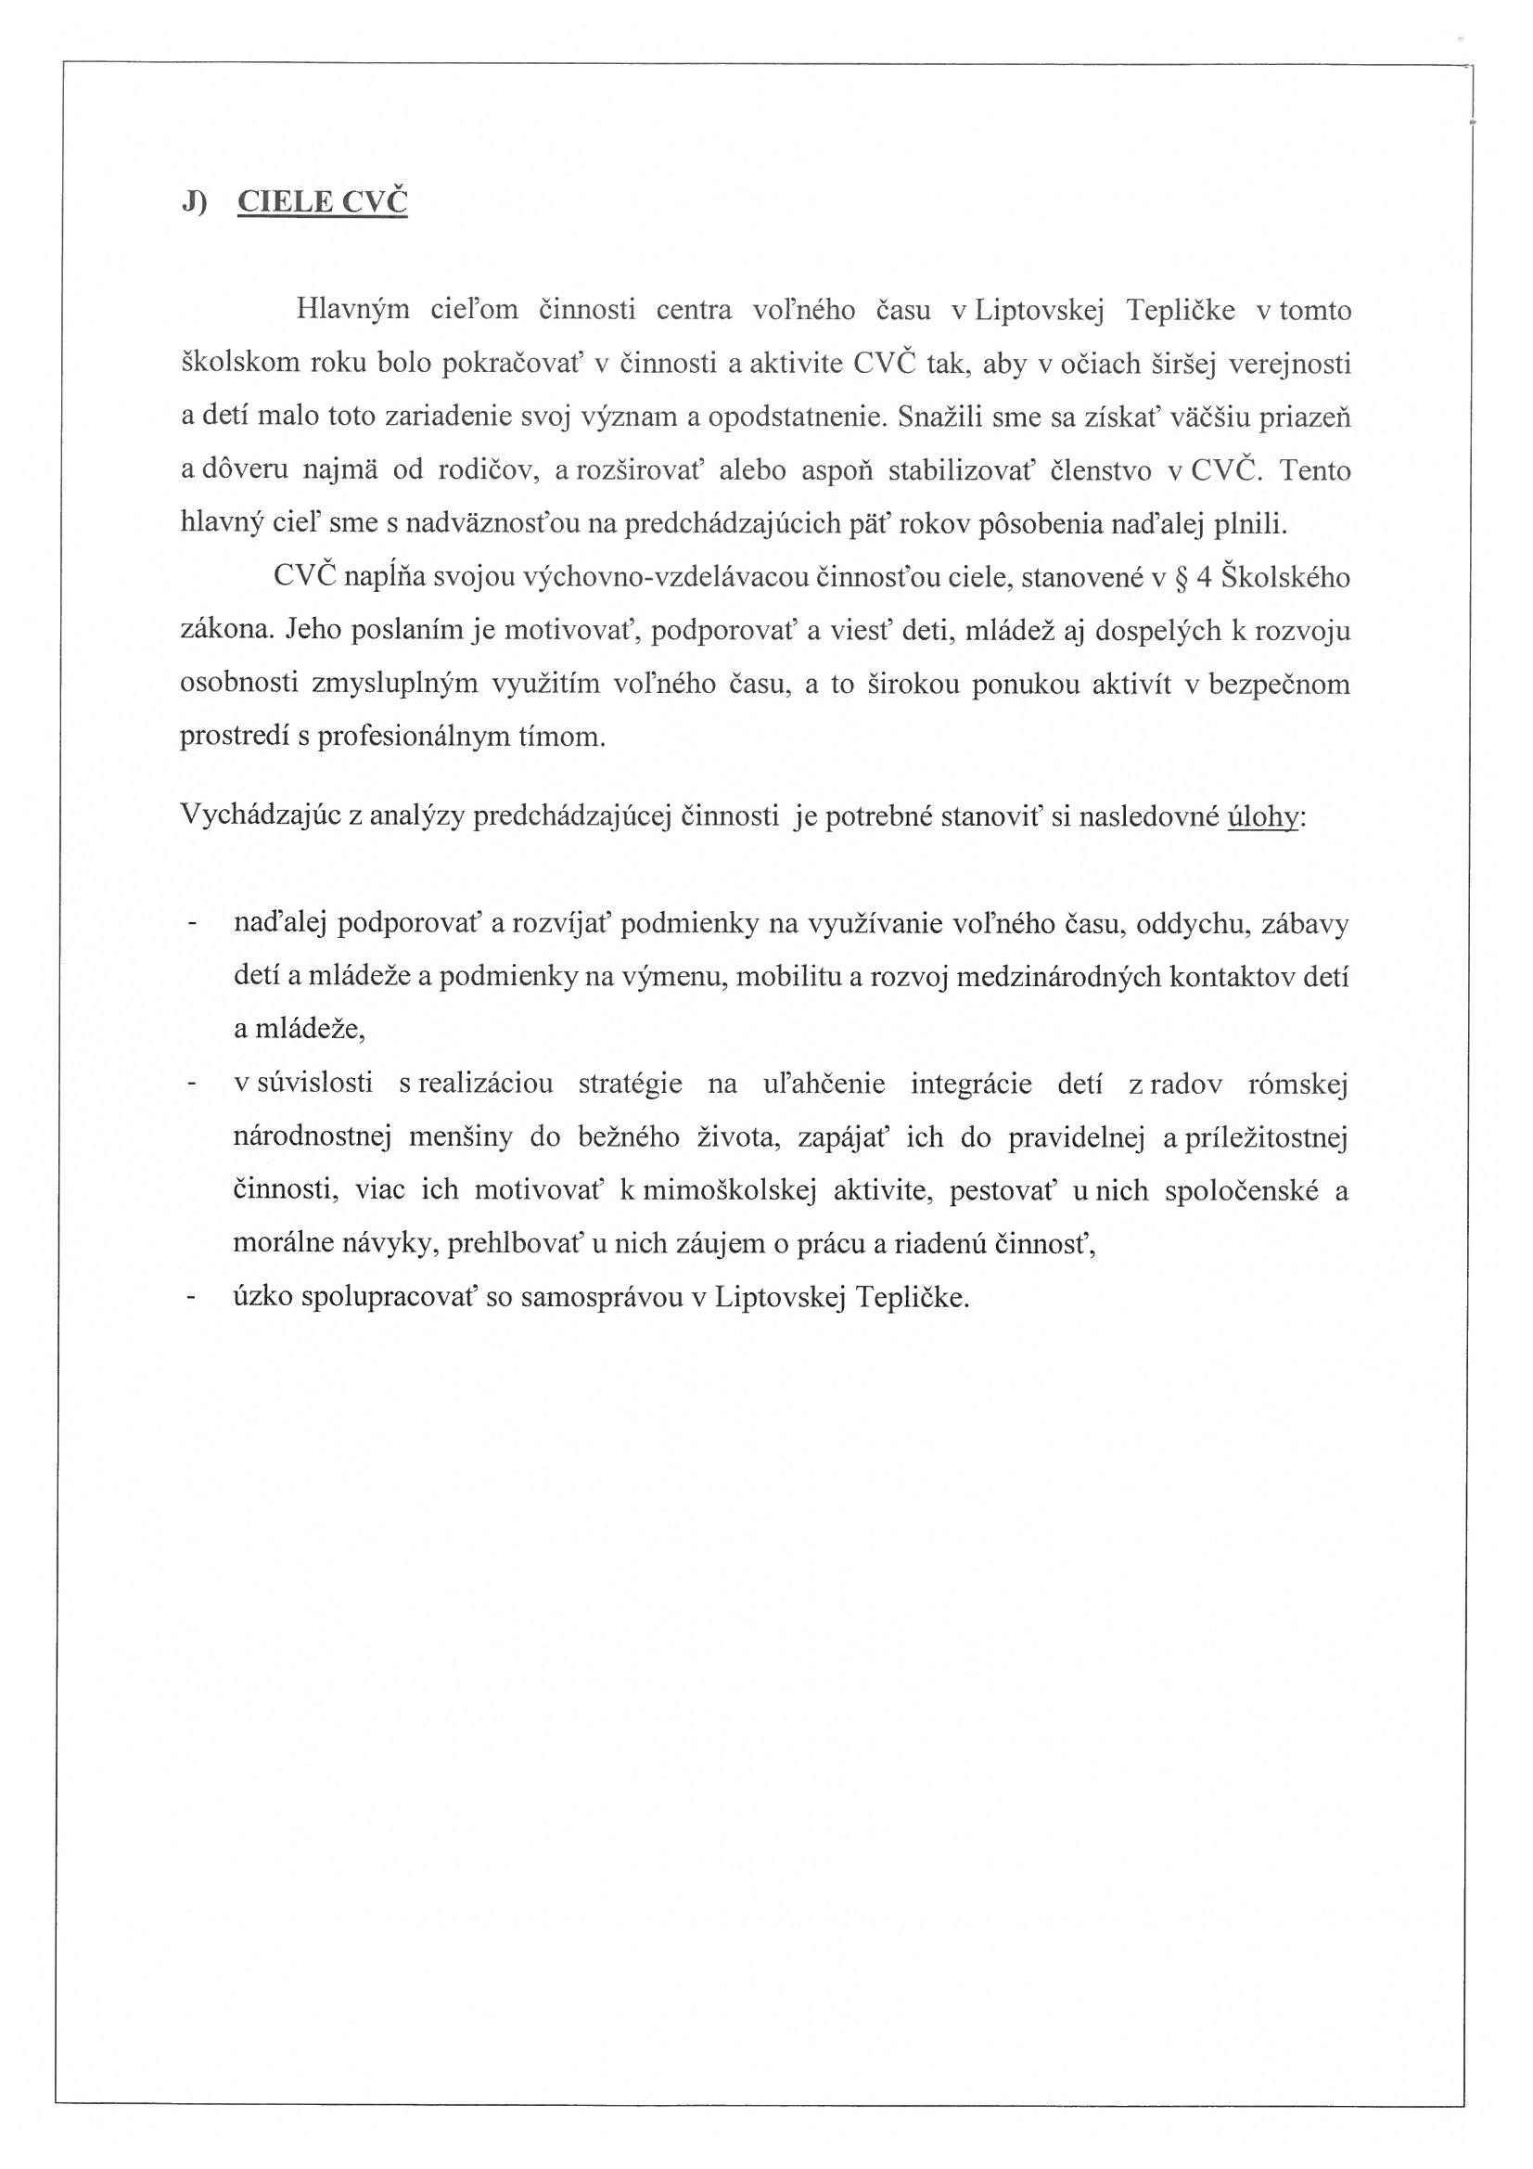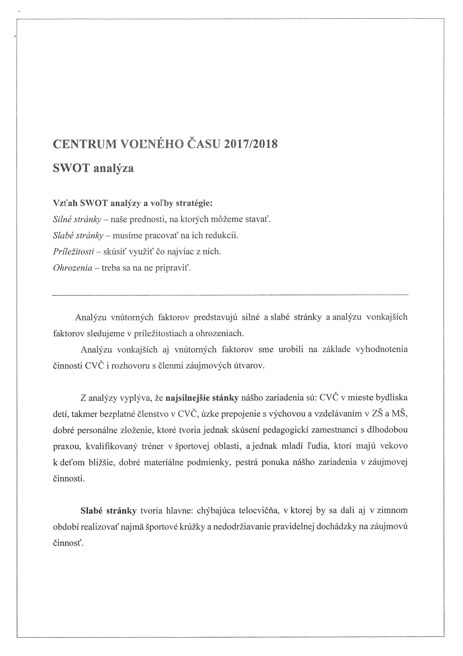
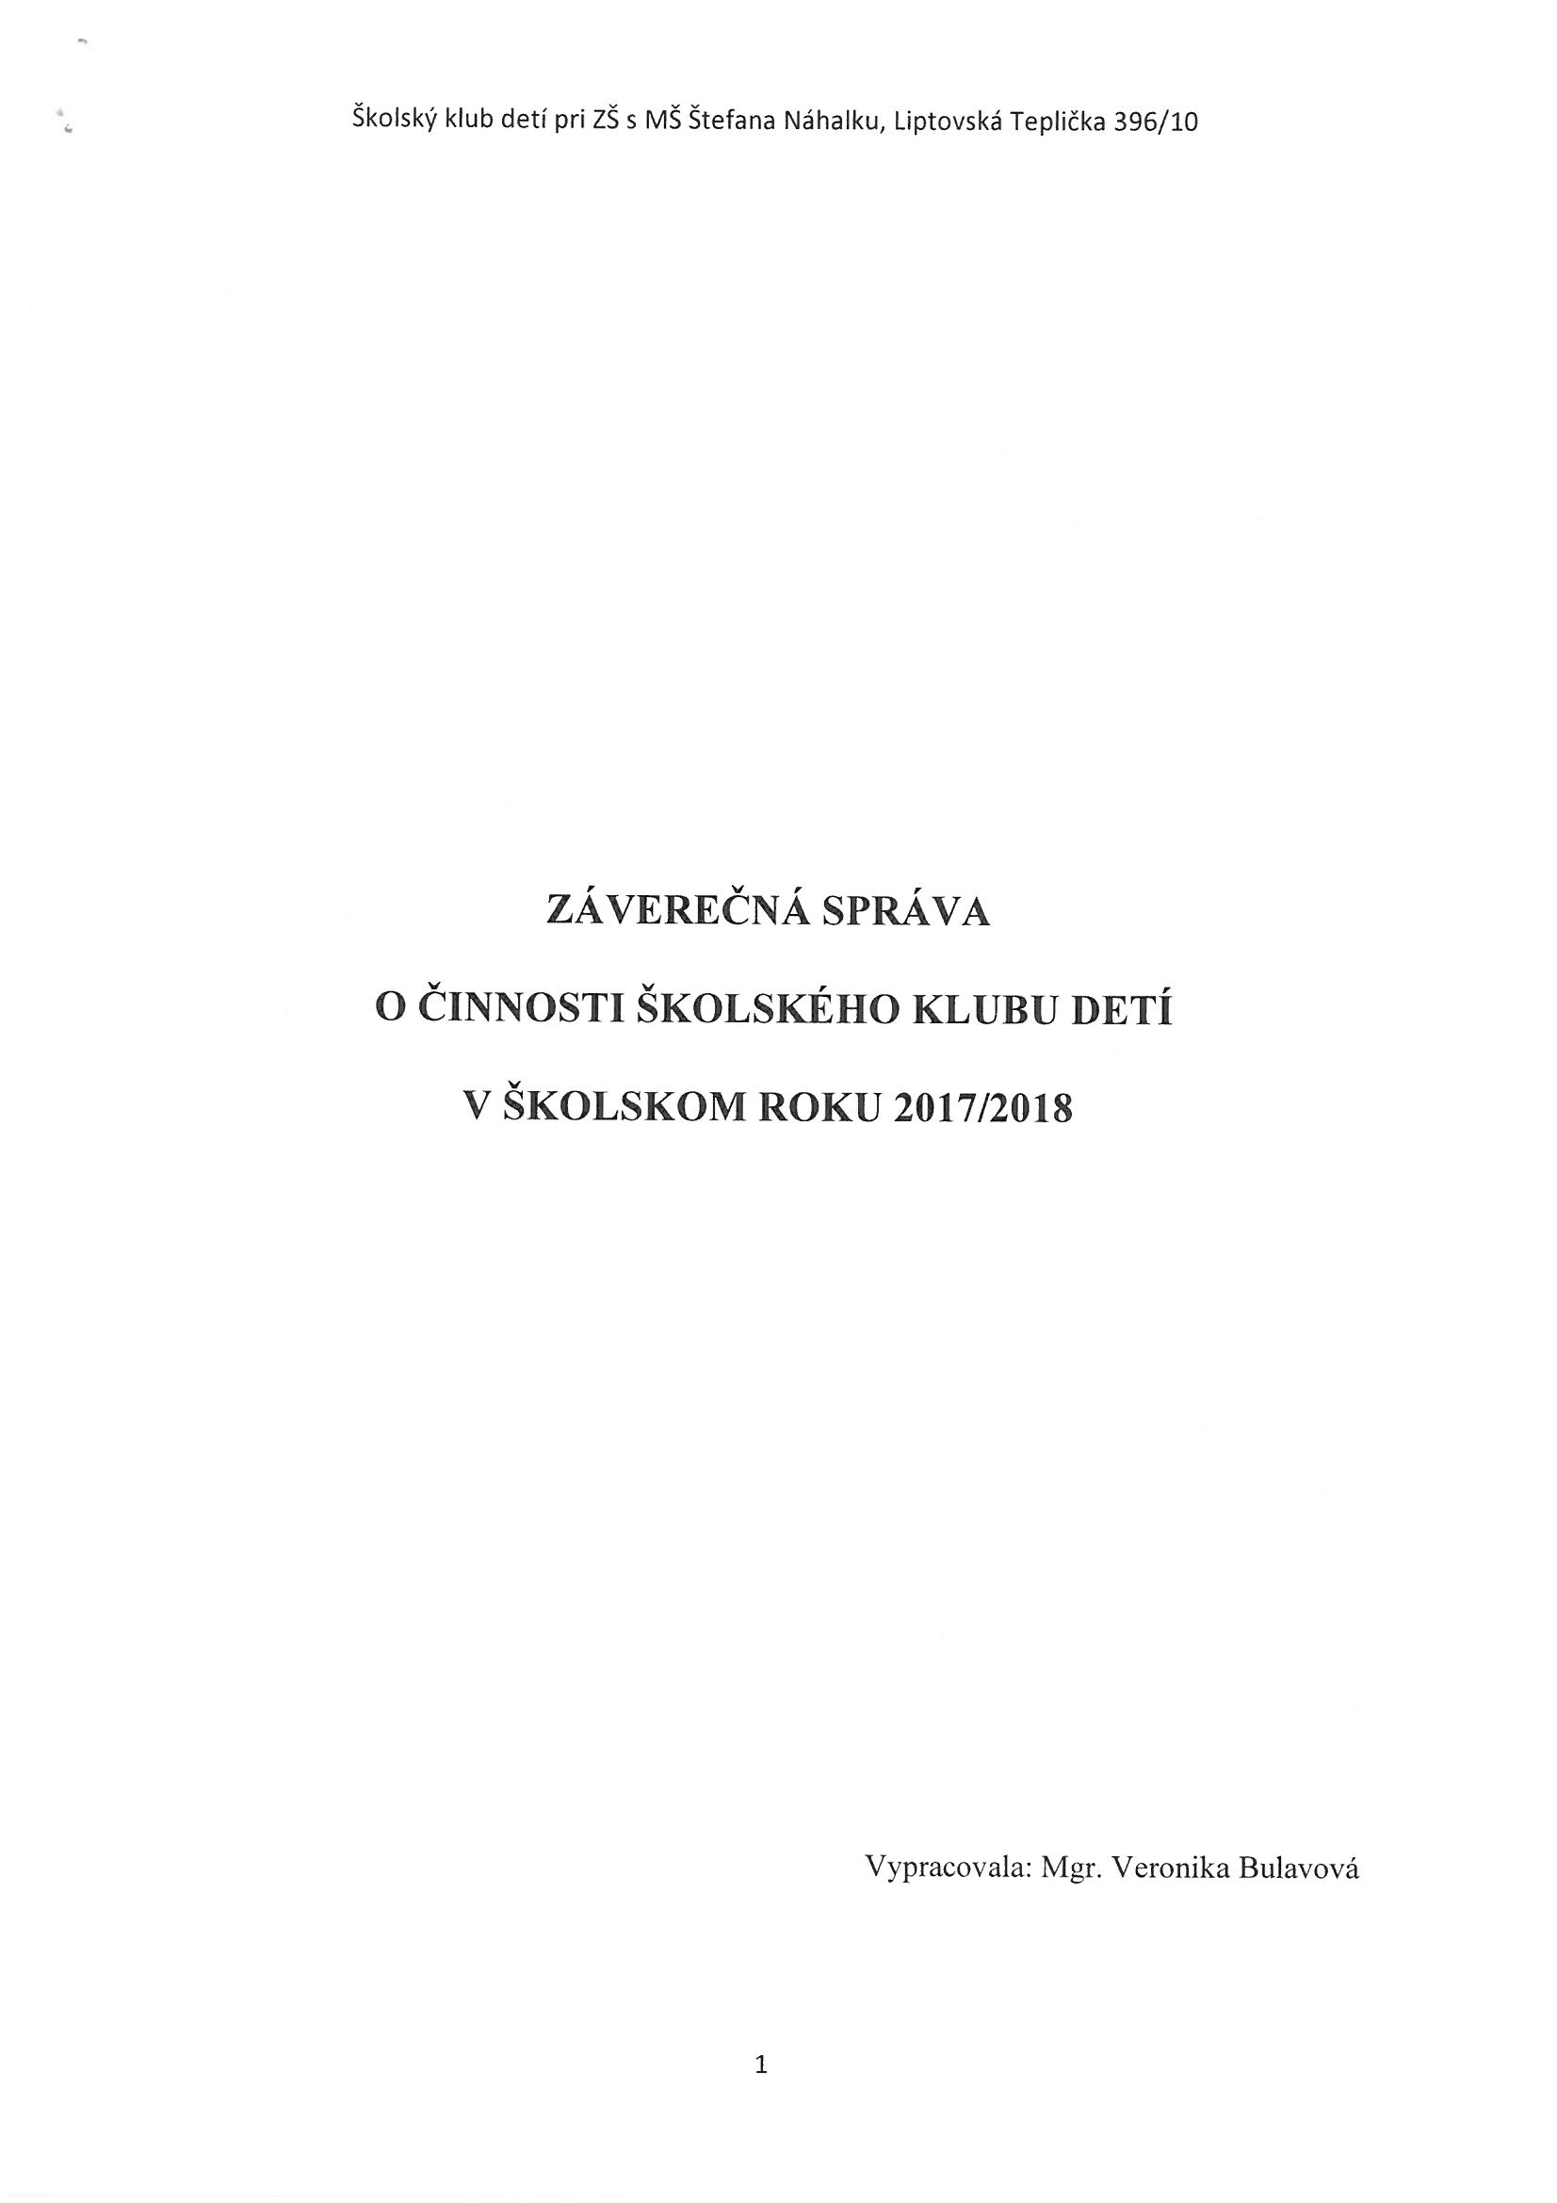

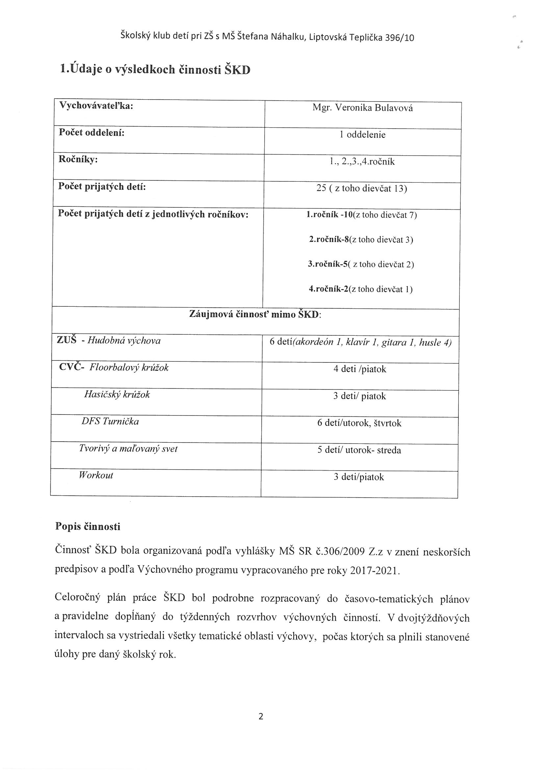

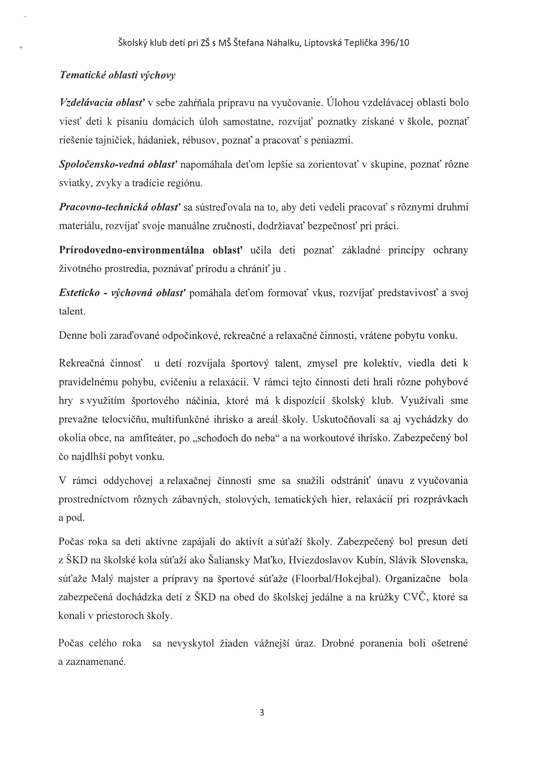
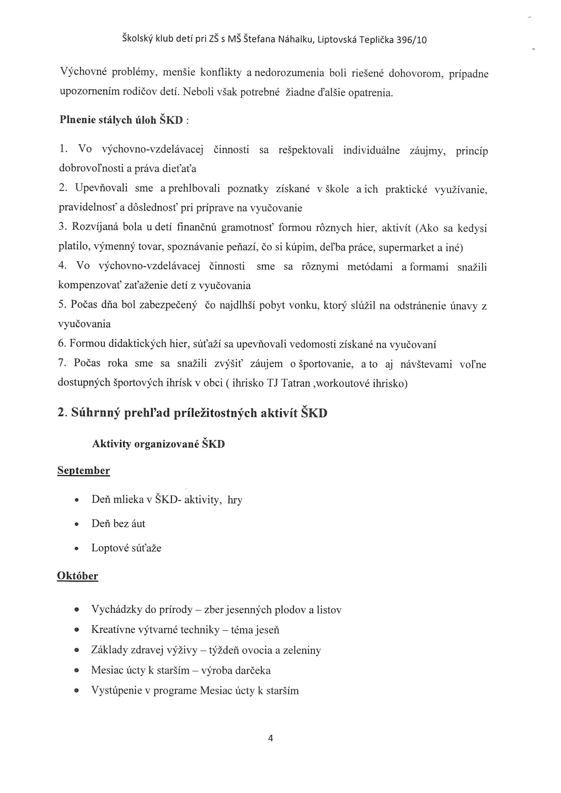
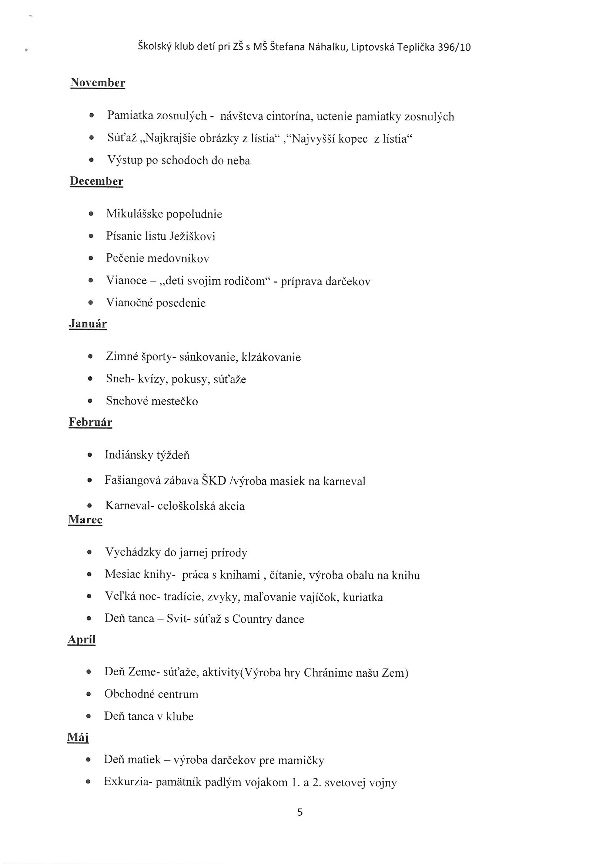

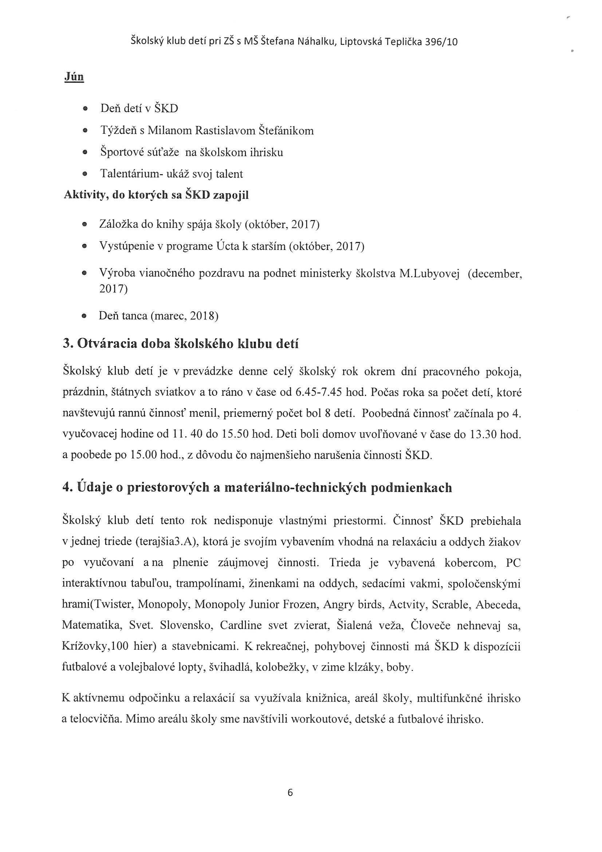
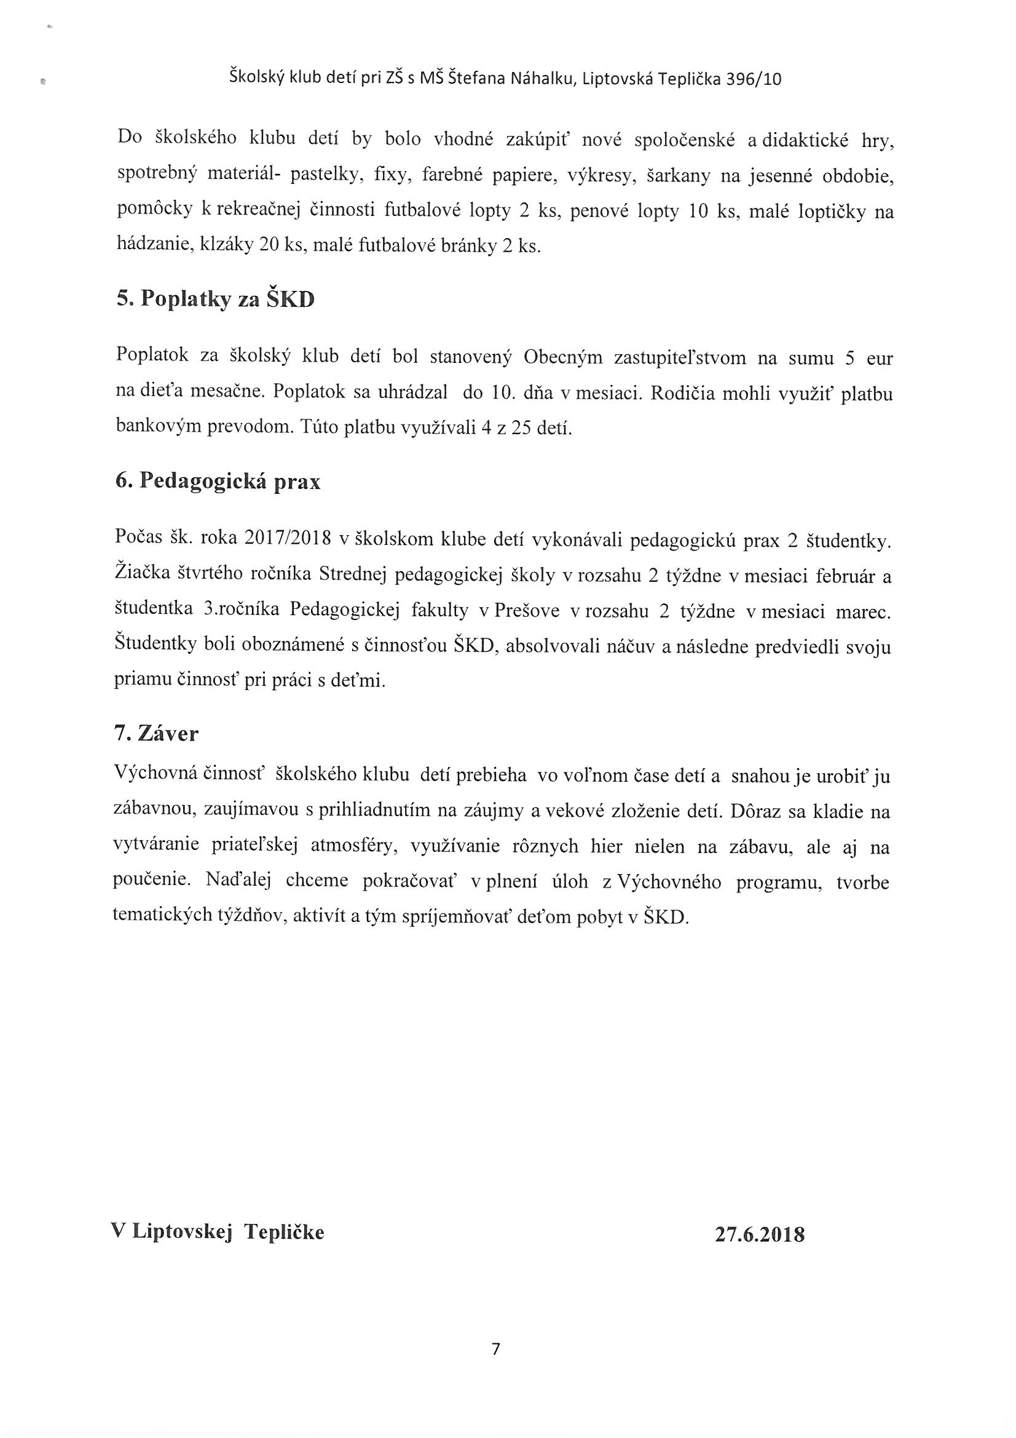

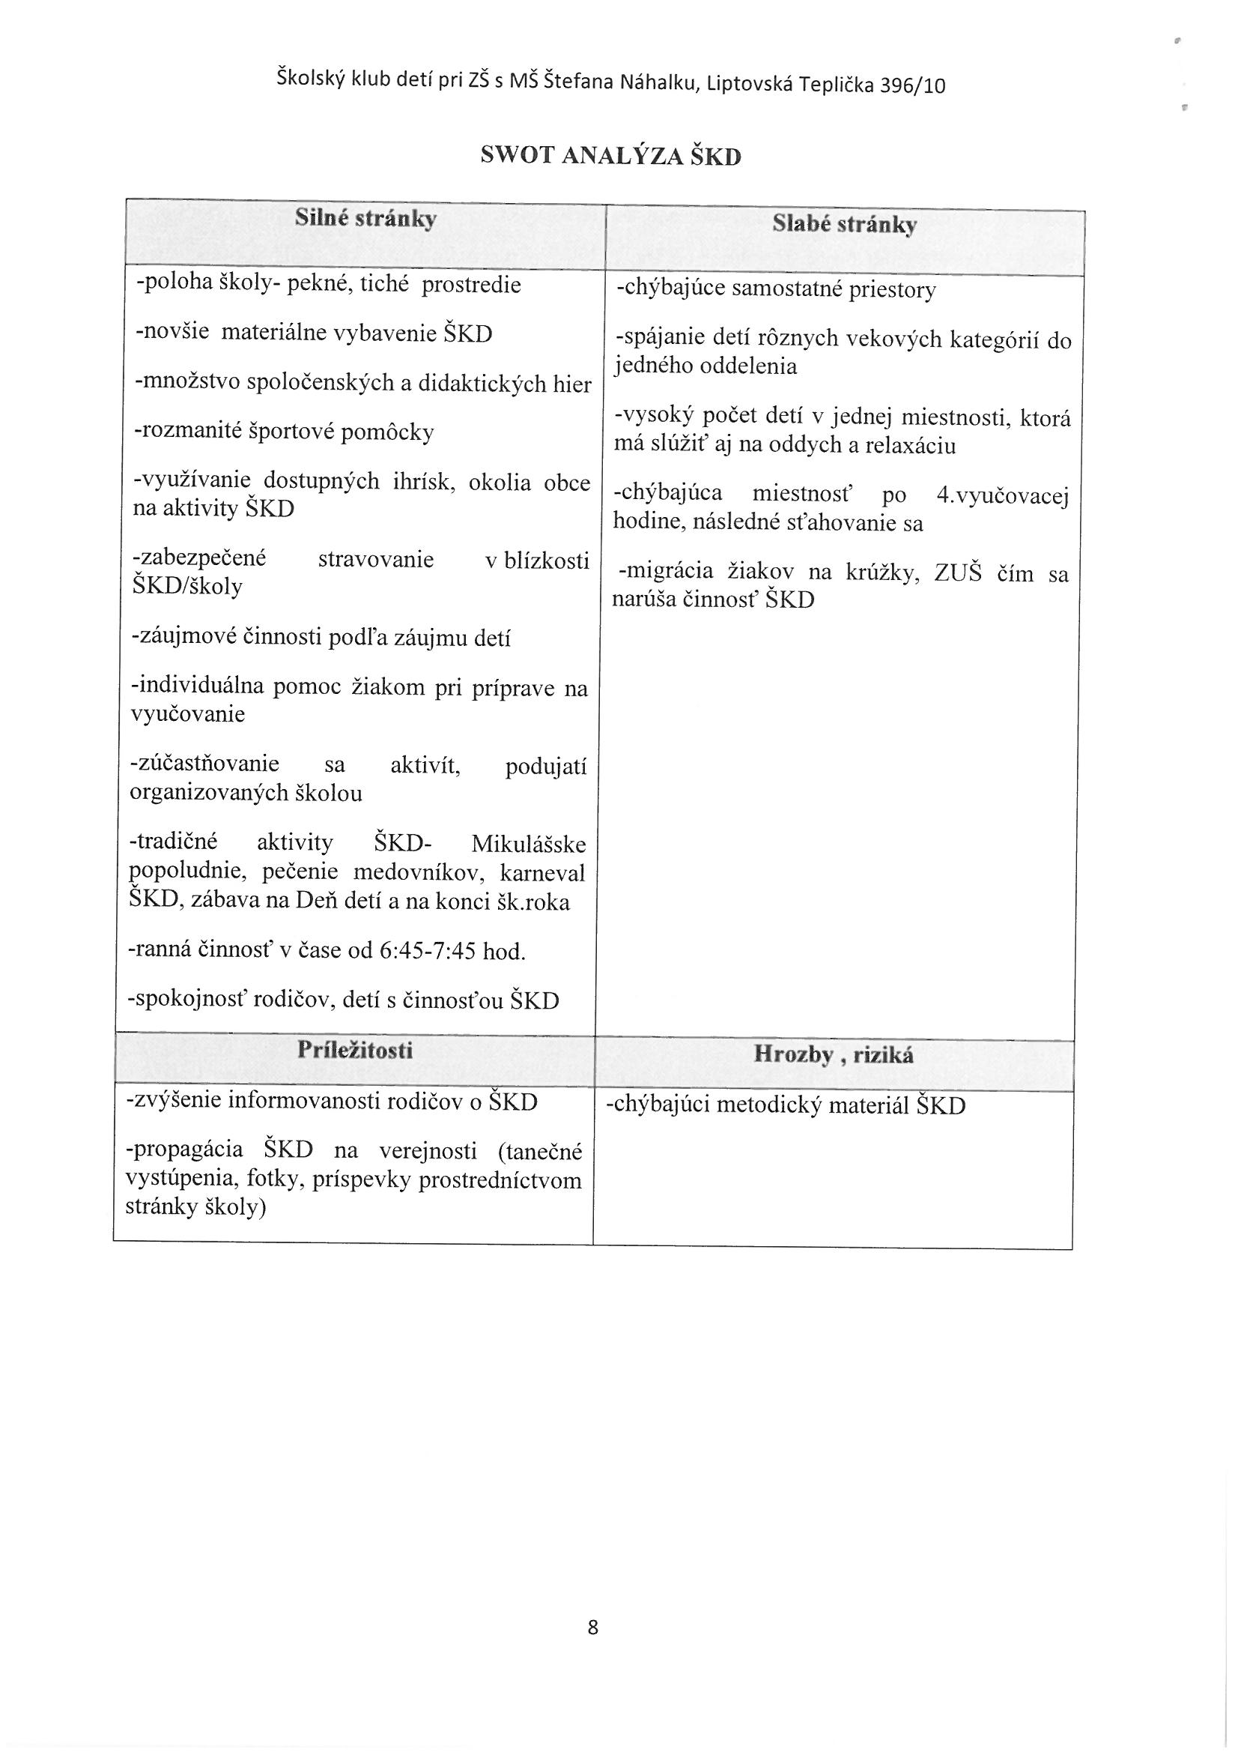

KDH
/VÝROČNÁ SPRÁVA/

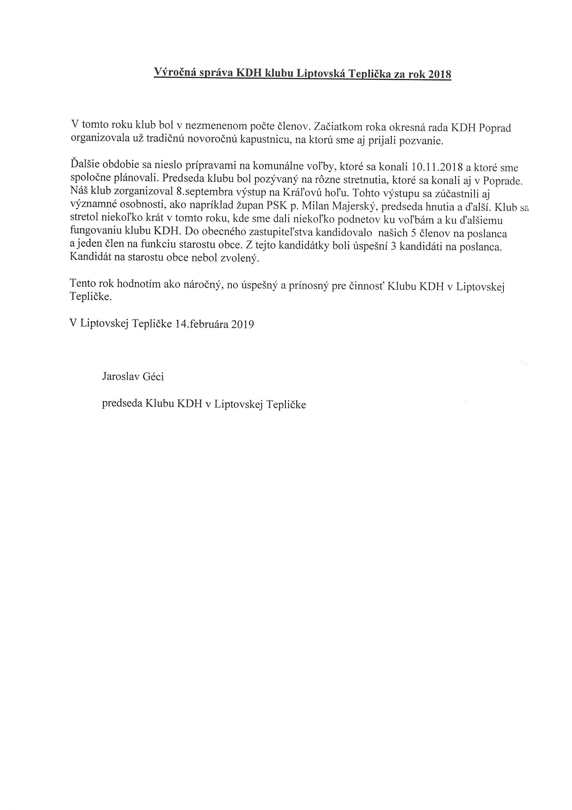

POĽNOHOSPODÁRSKE PODIELNÍCKE DRUŽSTVO
/VÝROČNÁ SPRÁVA/

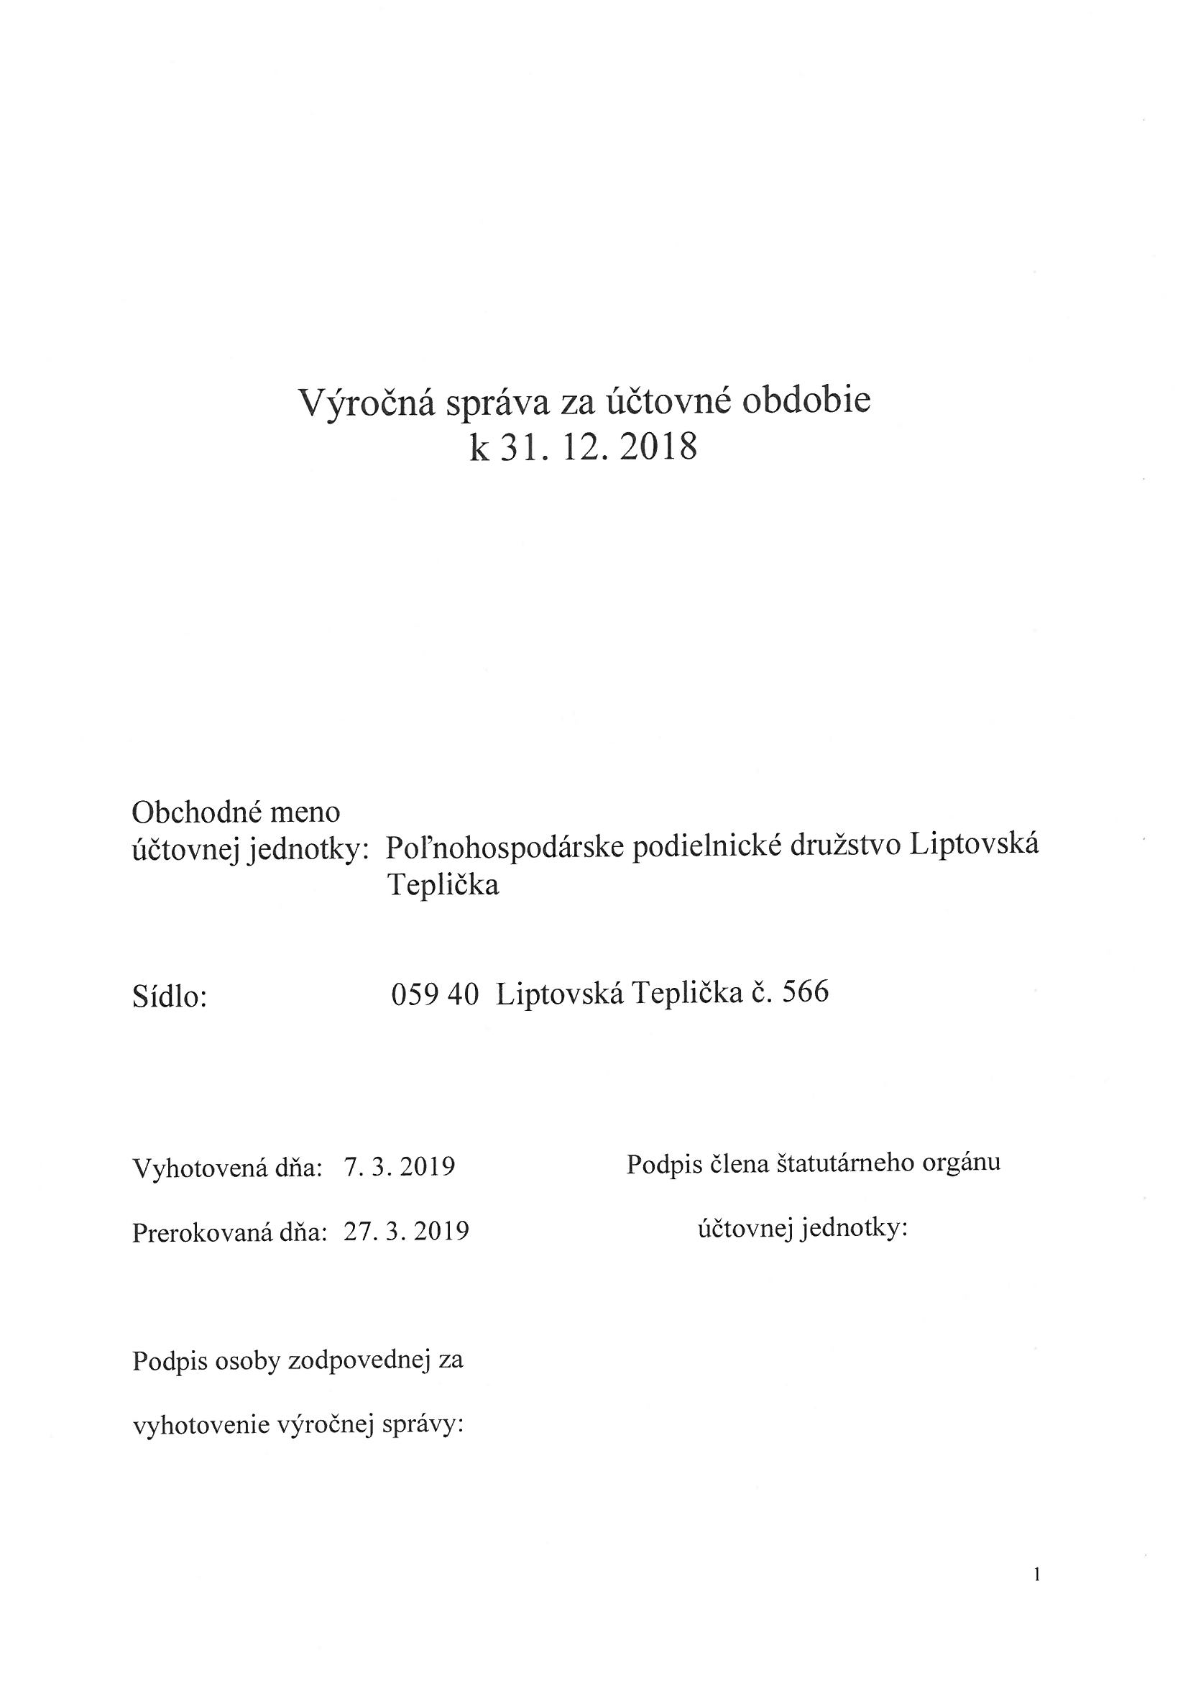
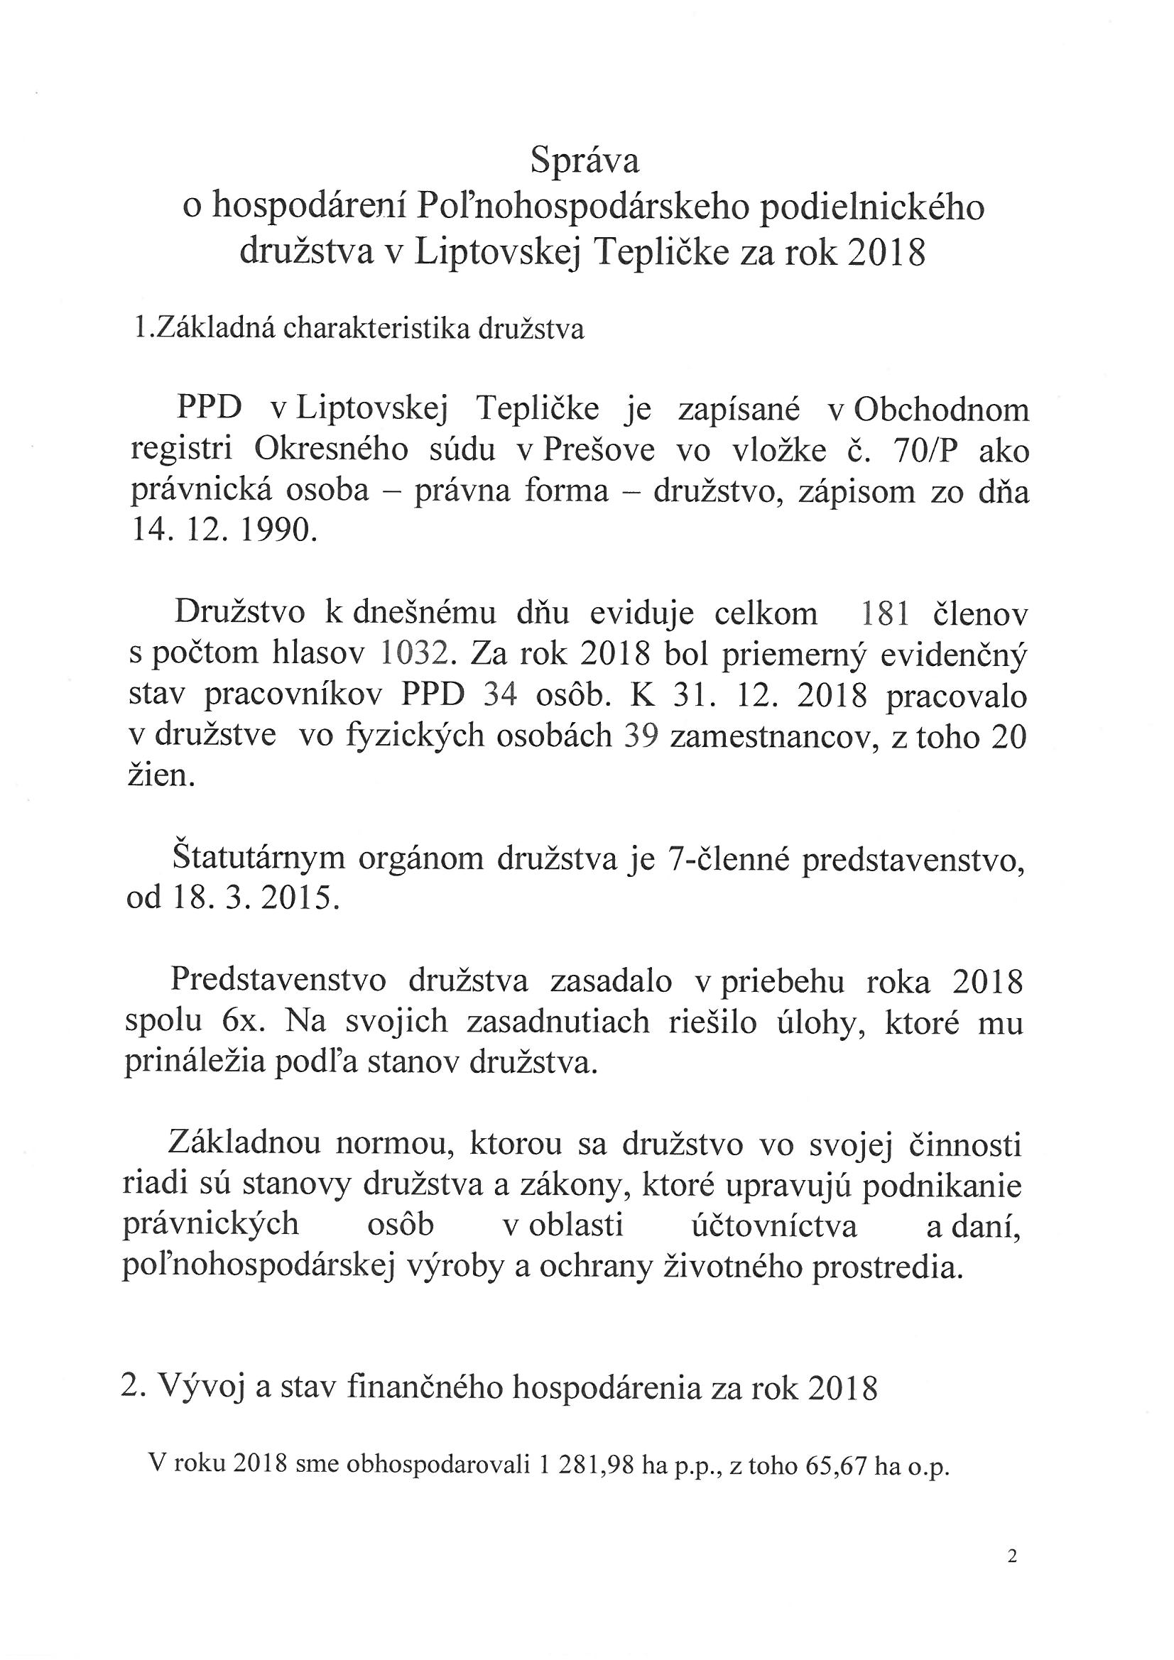

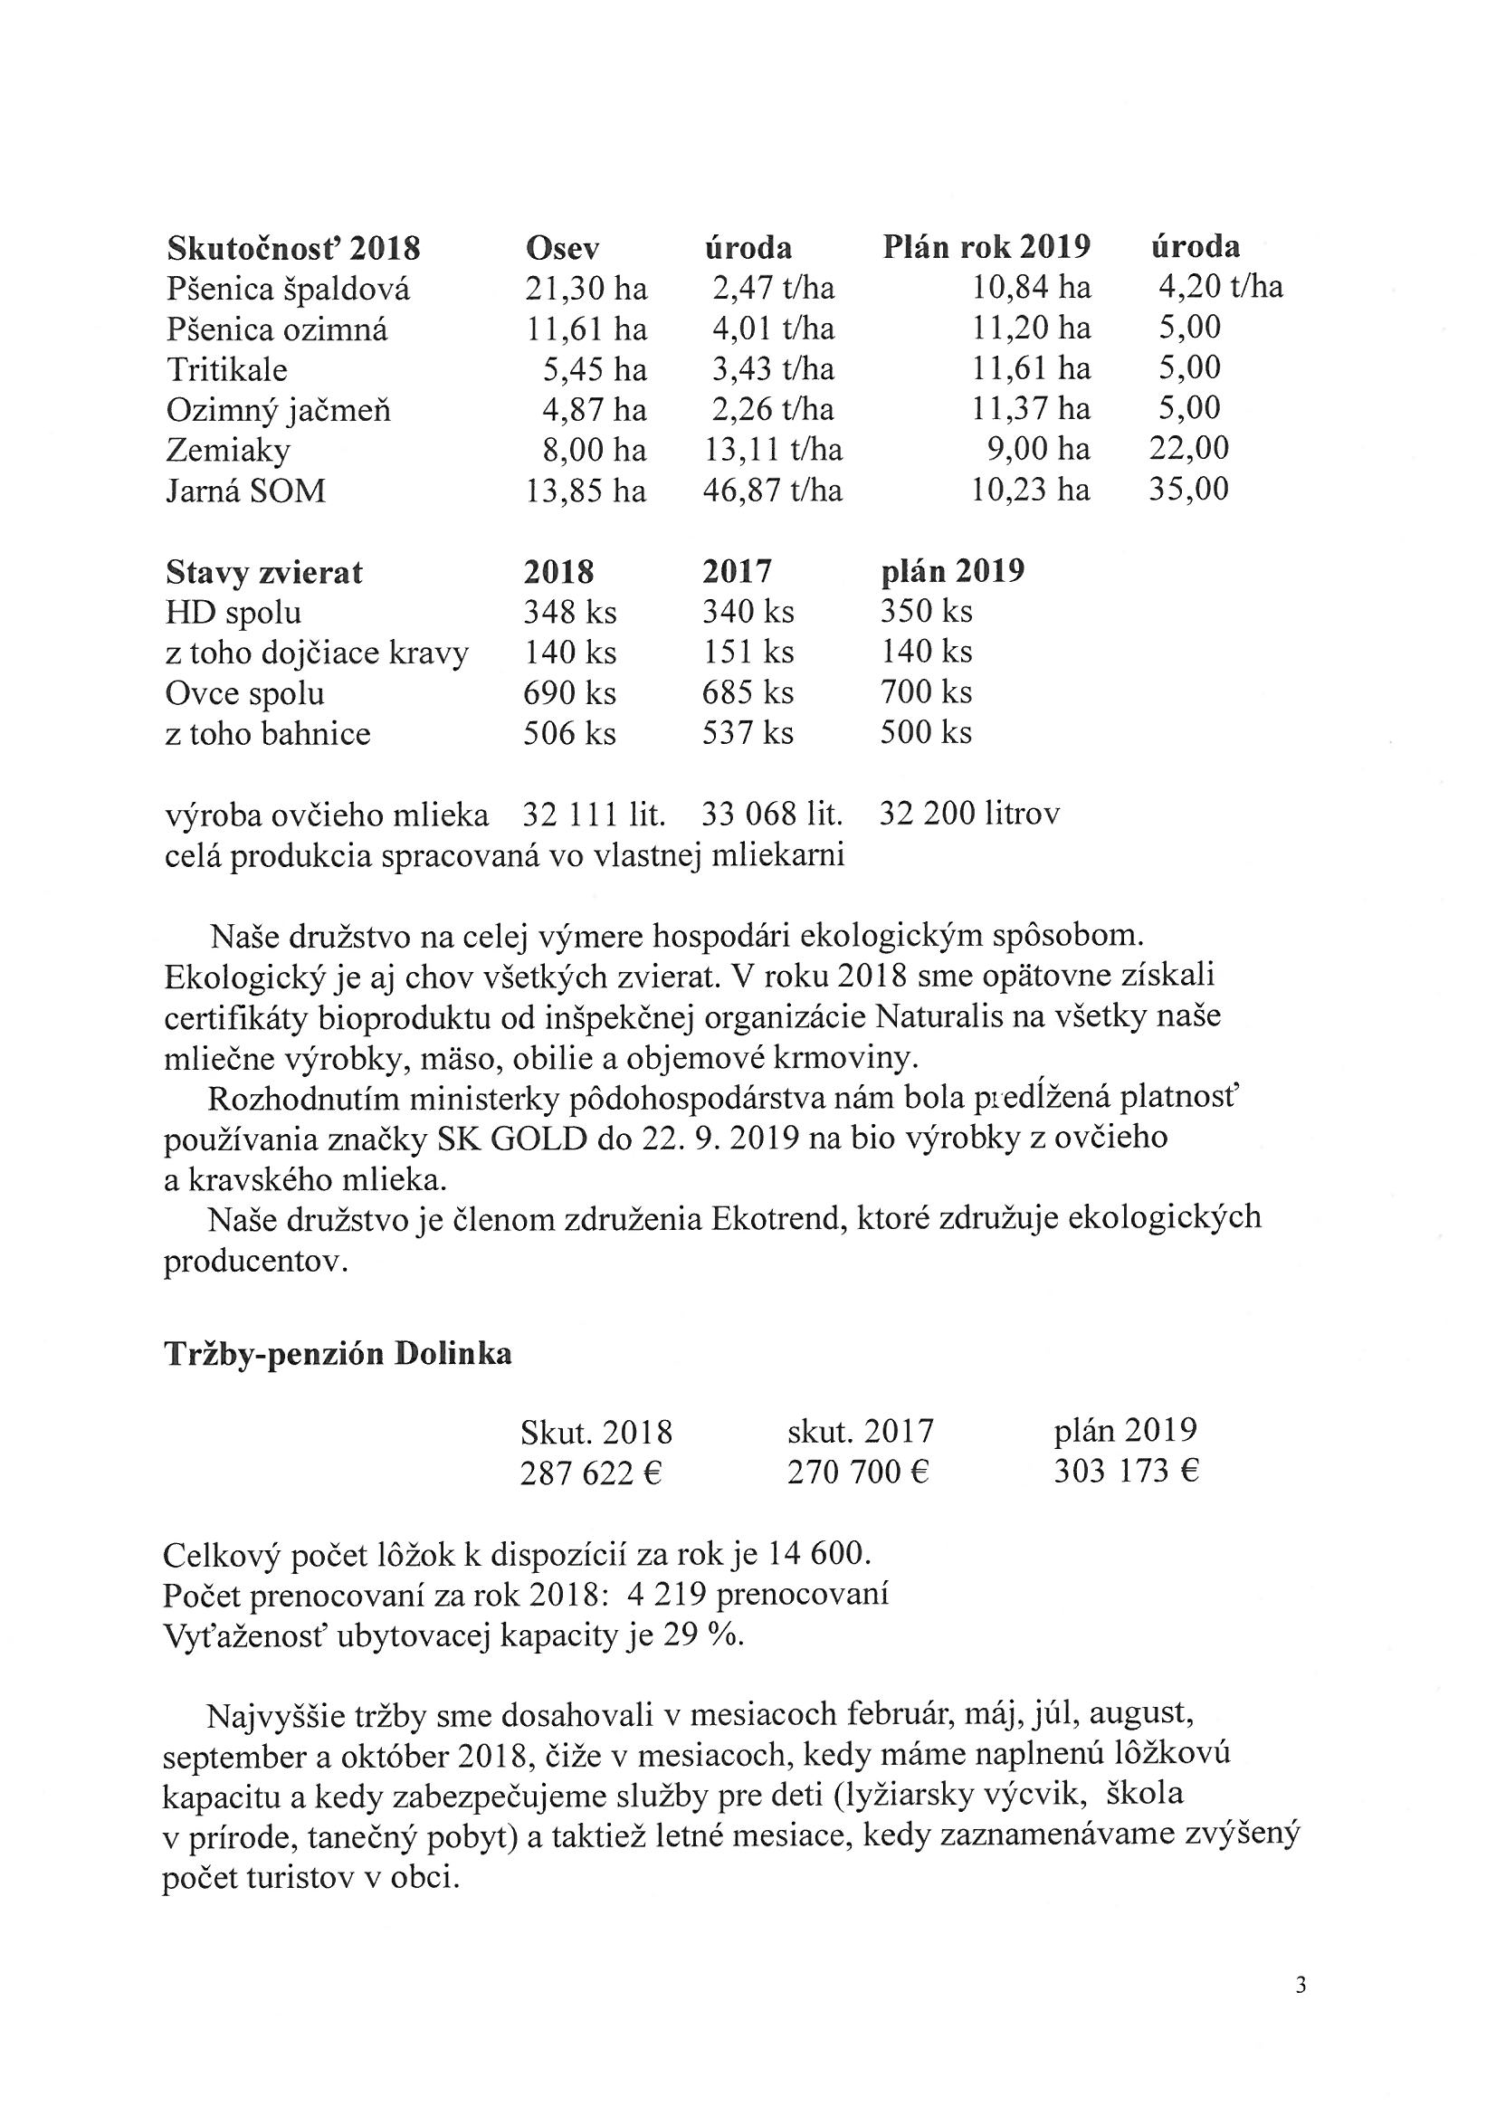

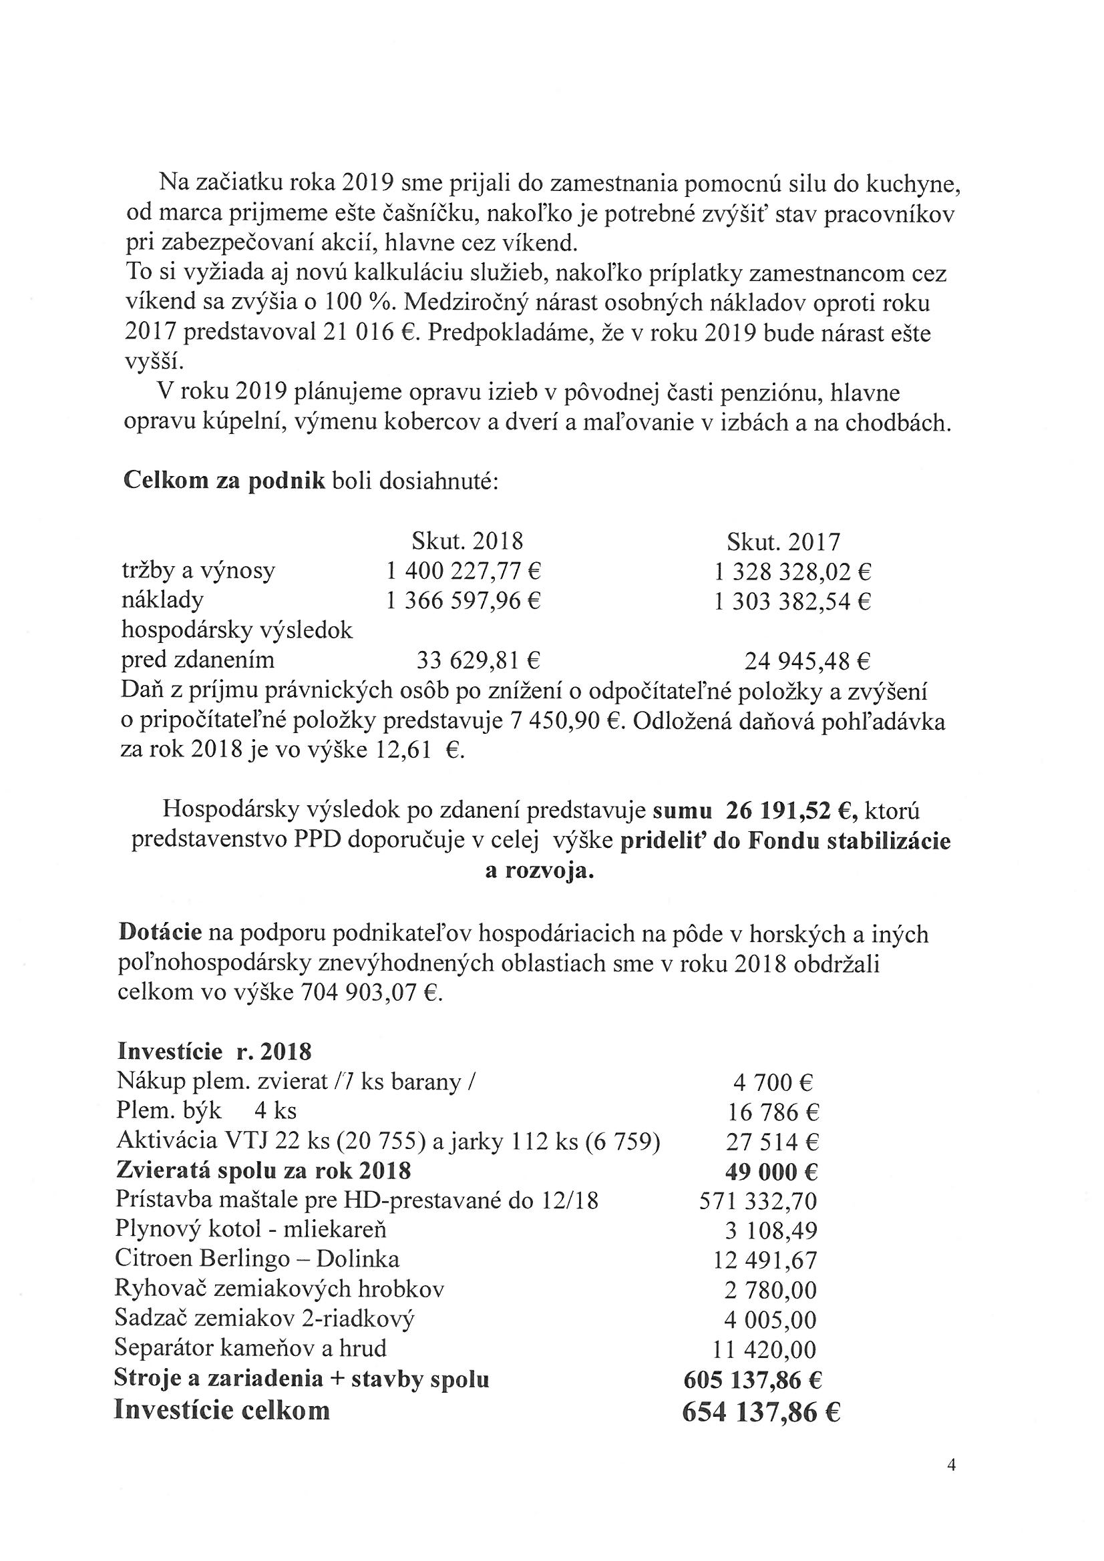

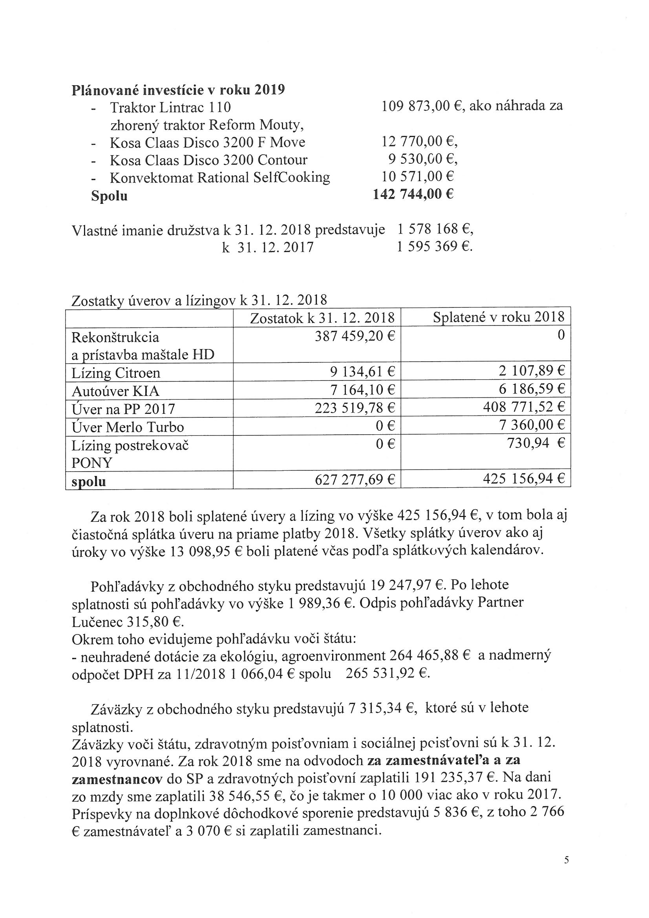

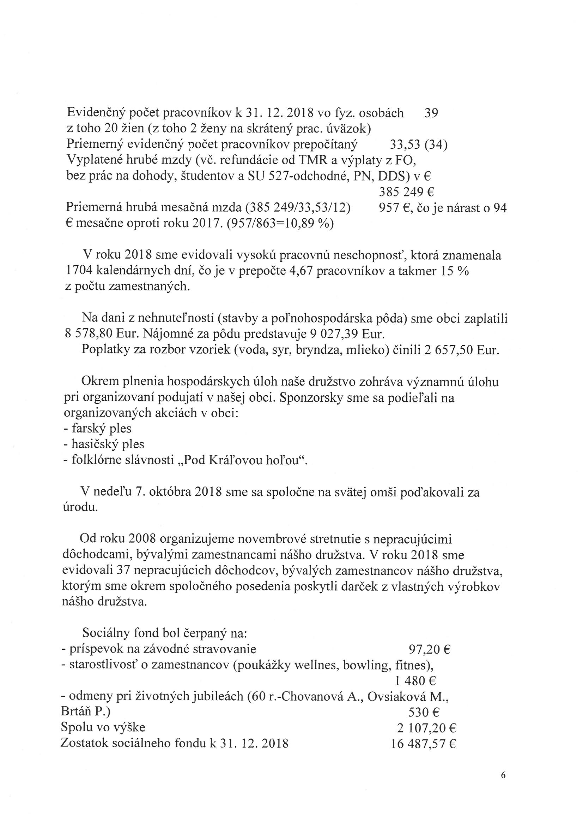

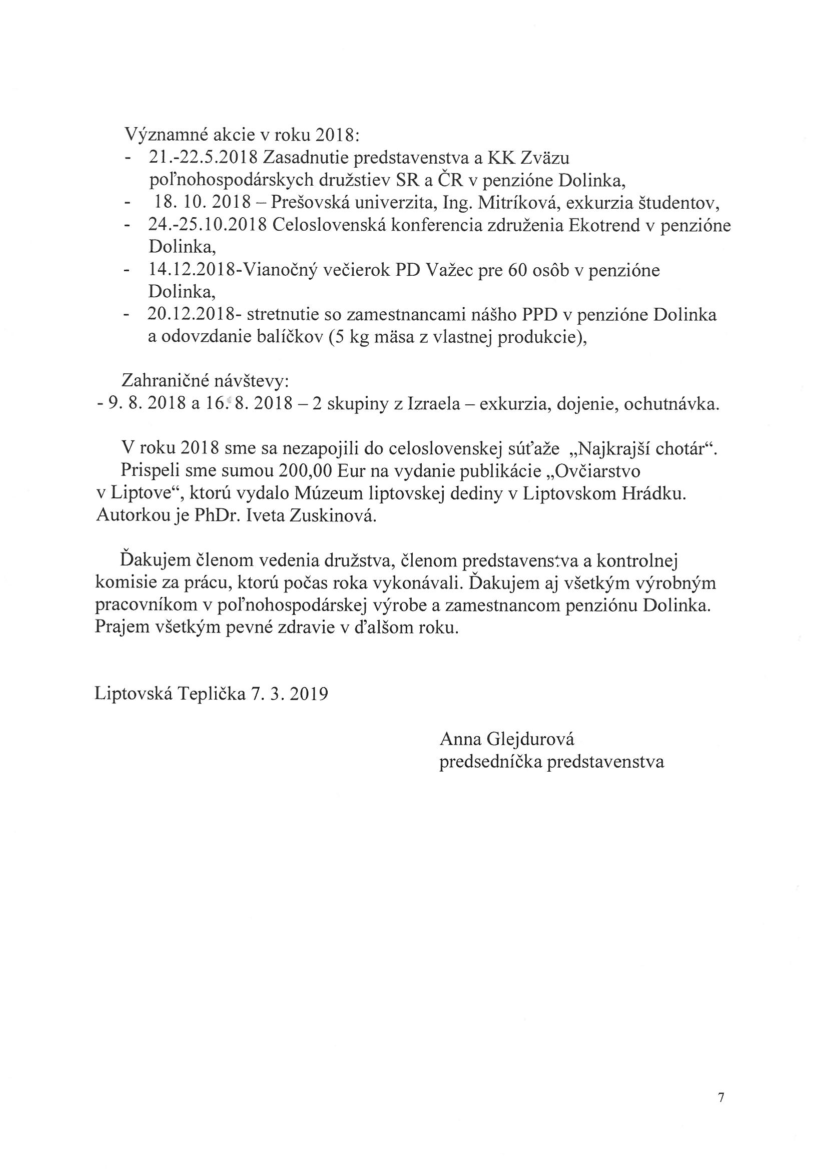

LESNÉ POZEMKOVÉ
SPOLOČENSTVO
/VÝROČNÁ SPRÁVA/

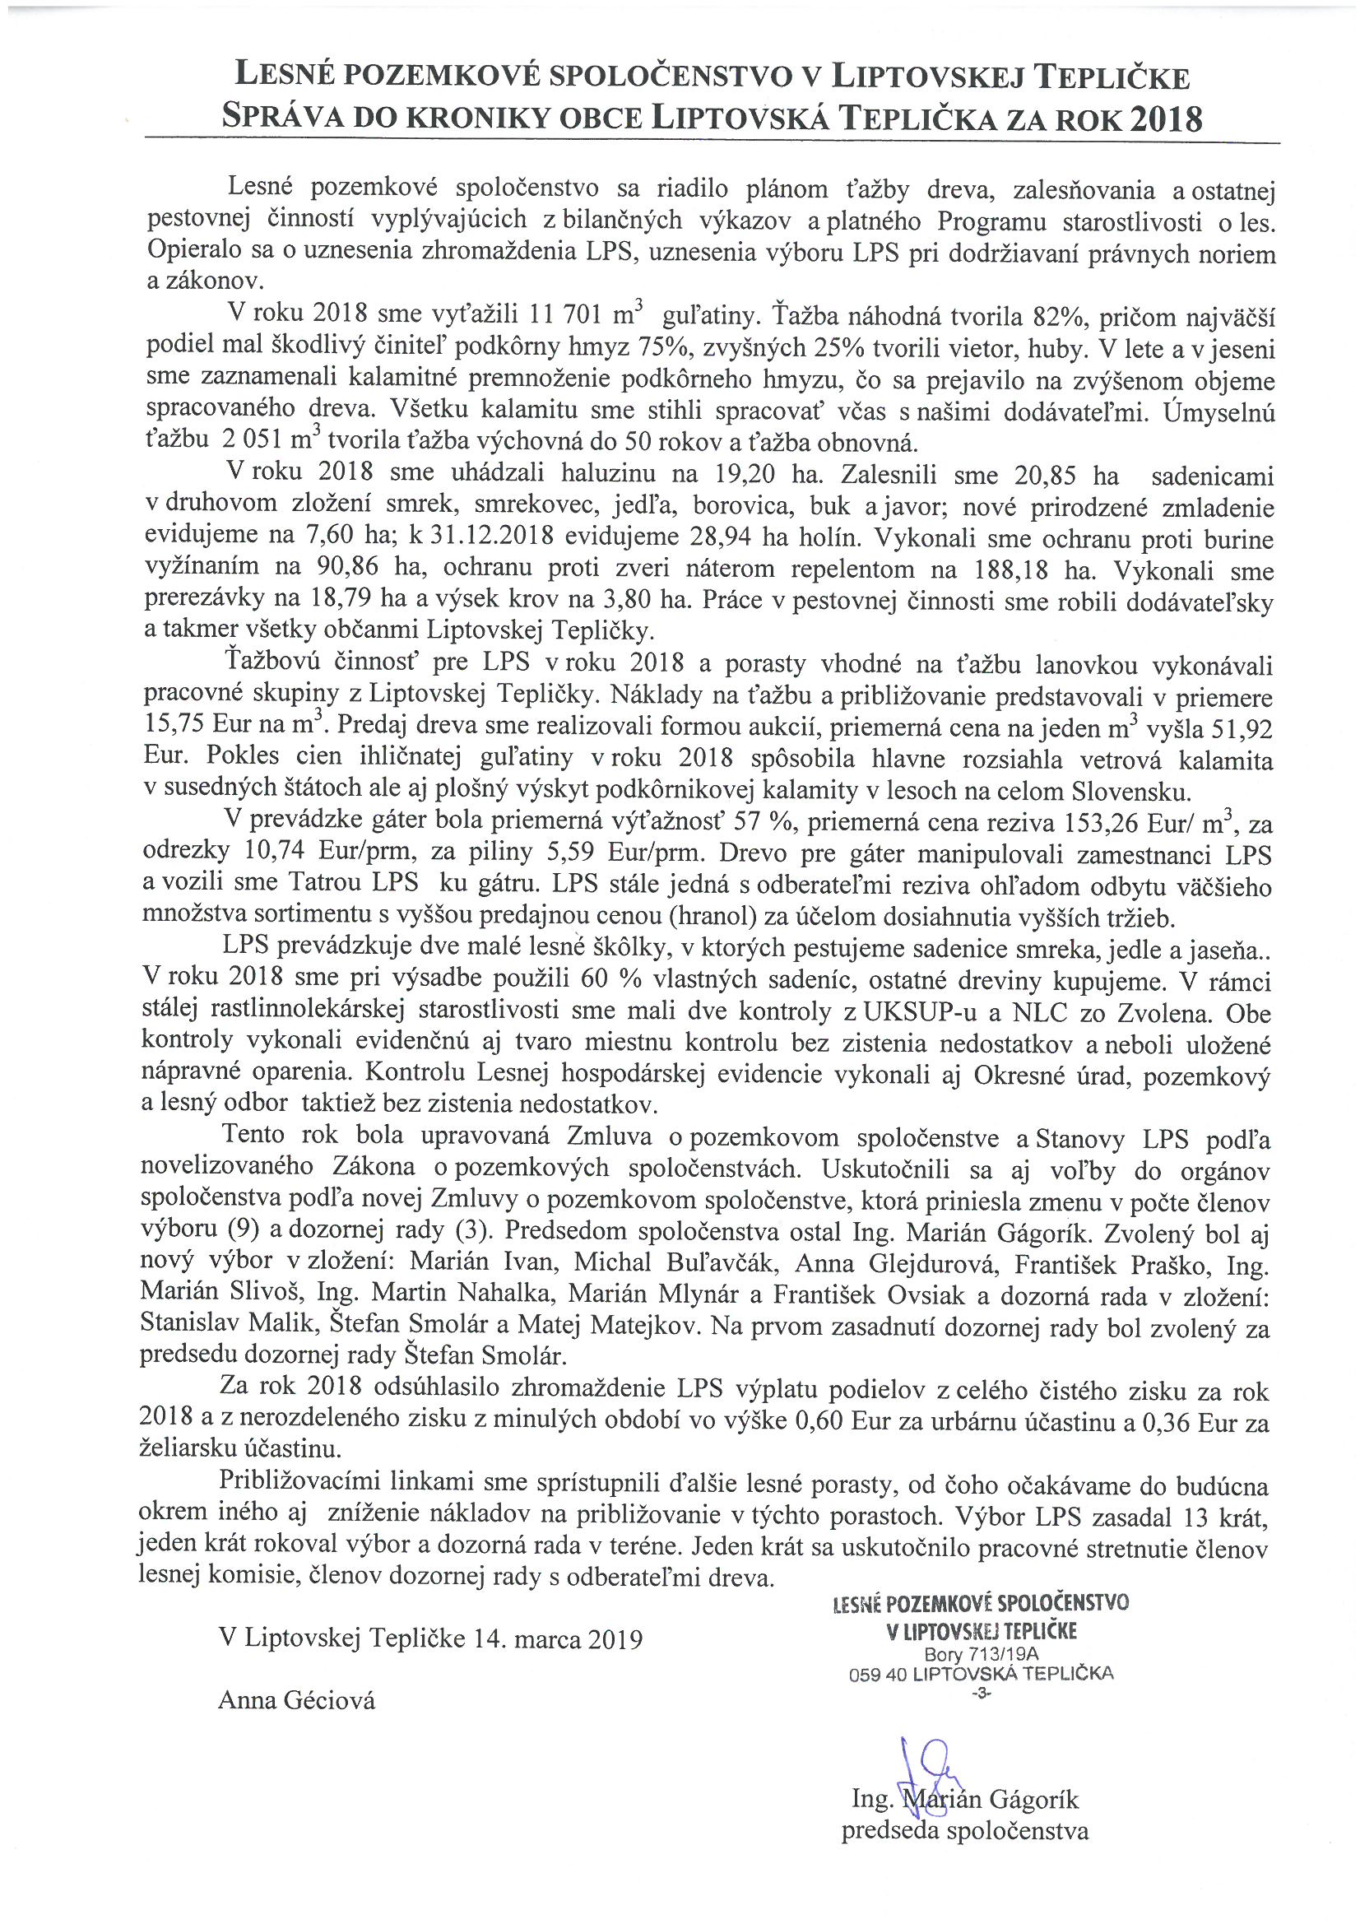

POĽOVNÍCKE ZDRUŽENIE ČIERNY VÁH
/VÝROČNÁ SPRÁVA/

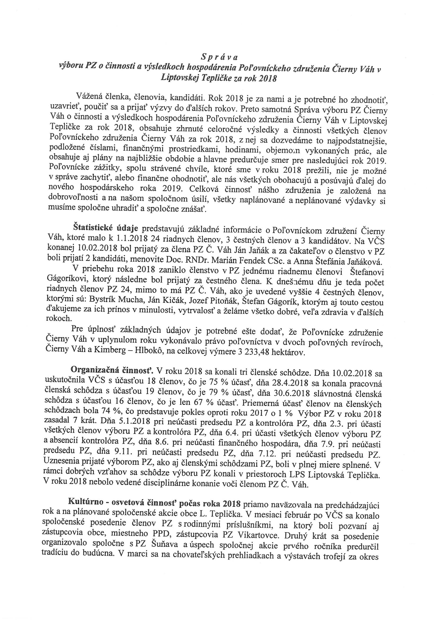

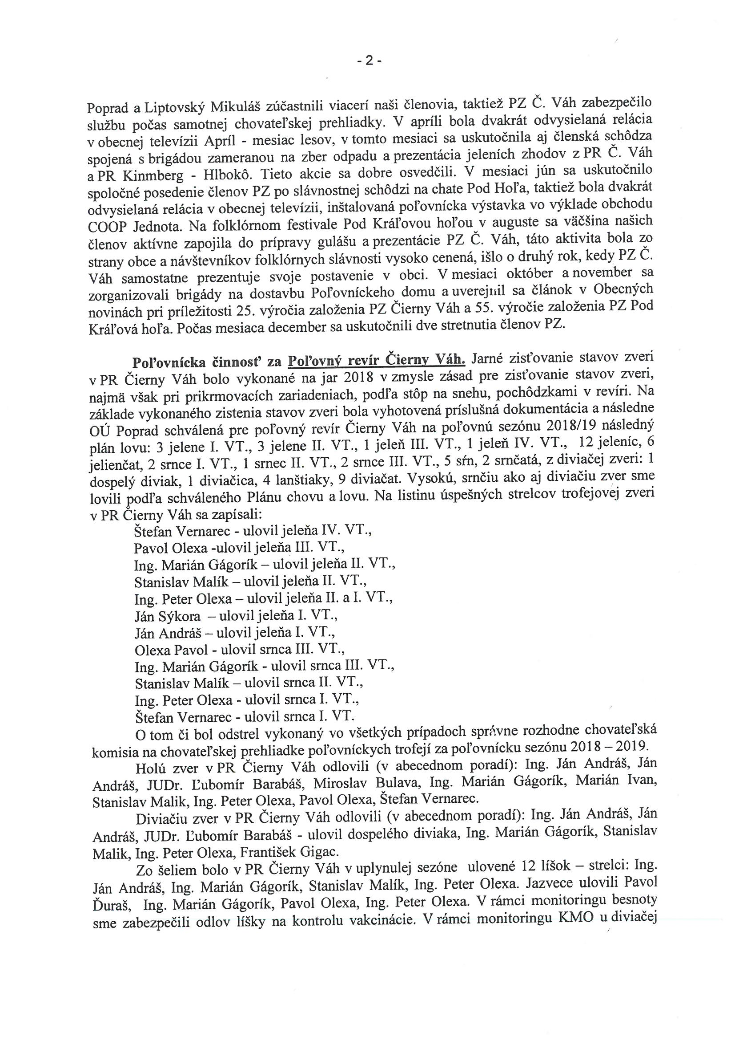

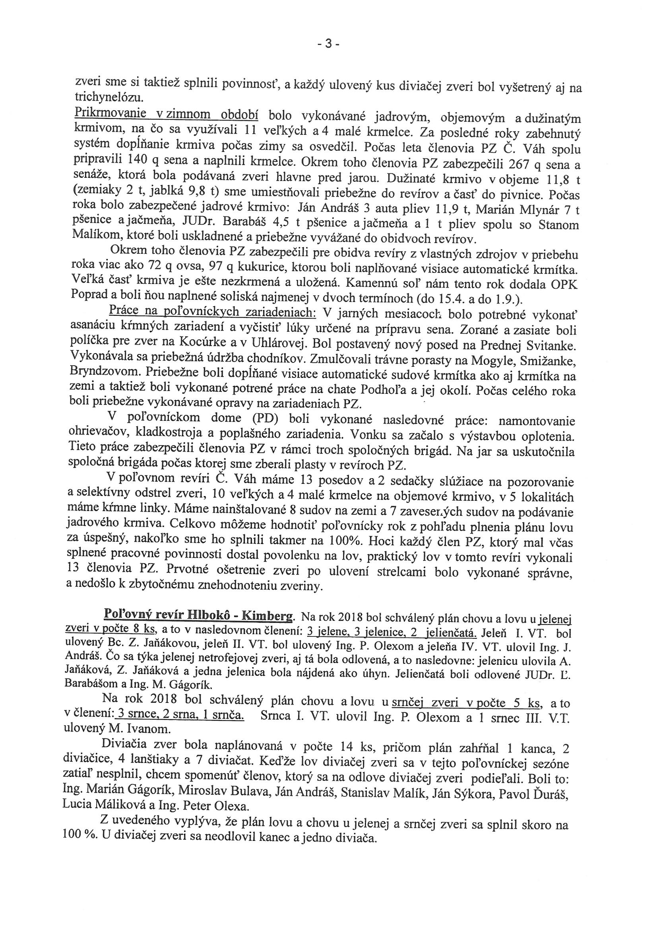

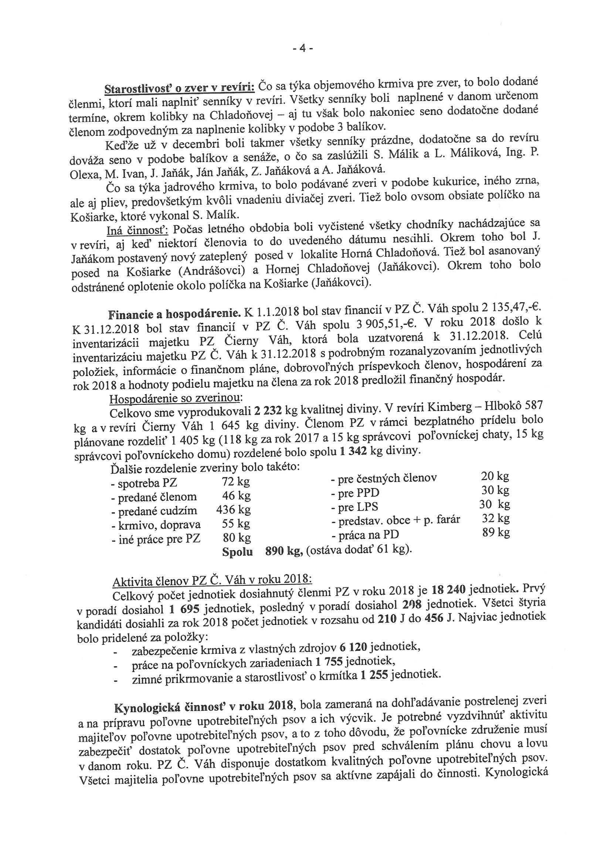

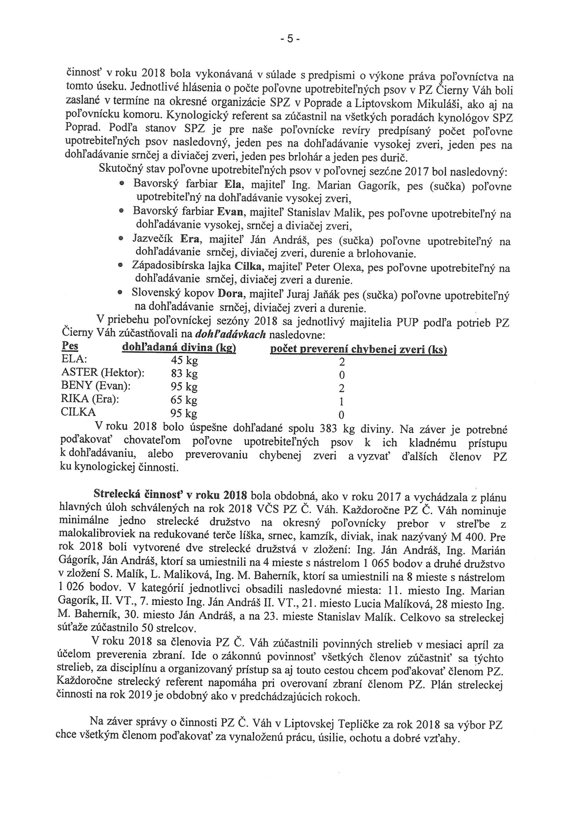

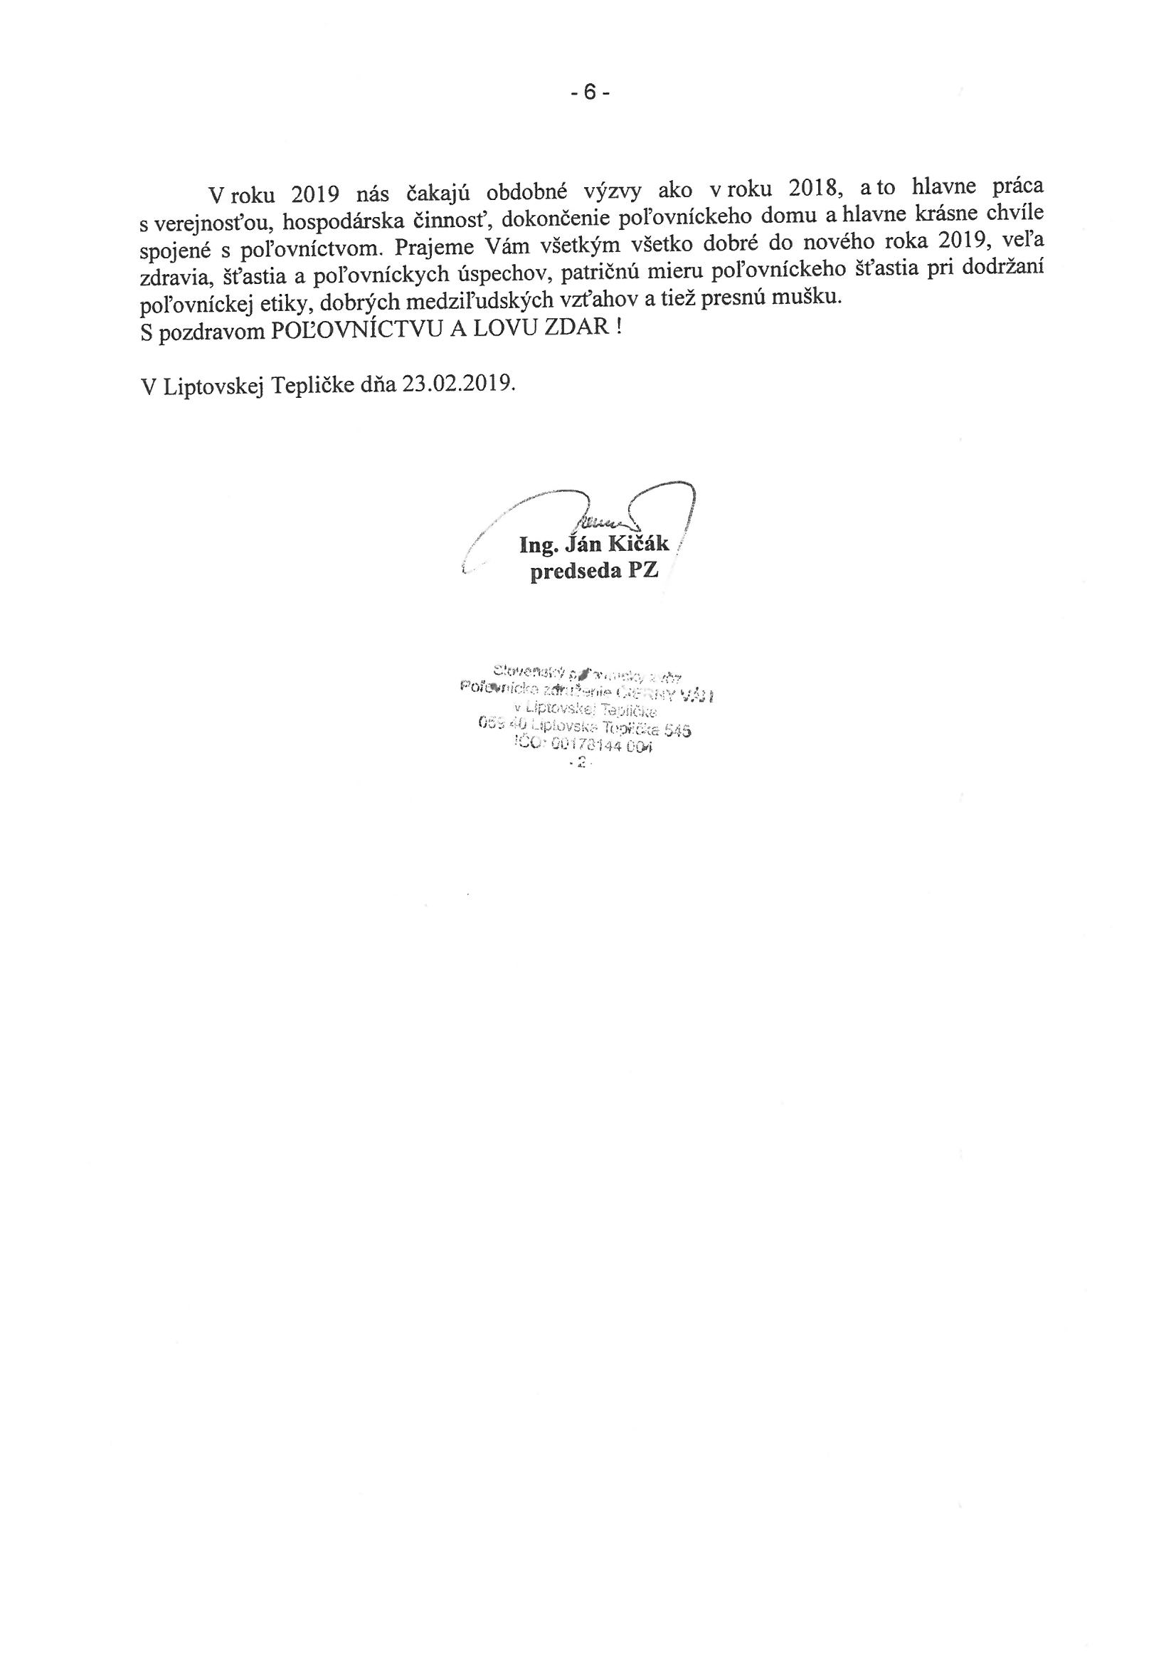

DOBROVOĽNÝ HASIČSKÝ ZBOR
DOBROVOĽNÝ HASIČSKÝ ZBOR OBCE
/VÝROČNÉ SPRÁVY/

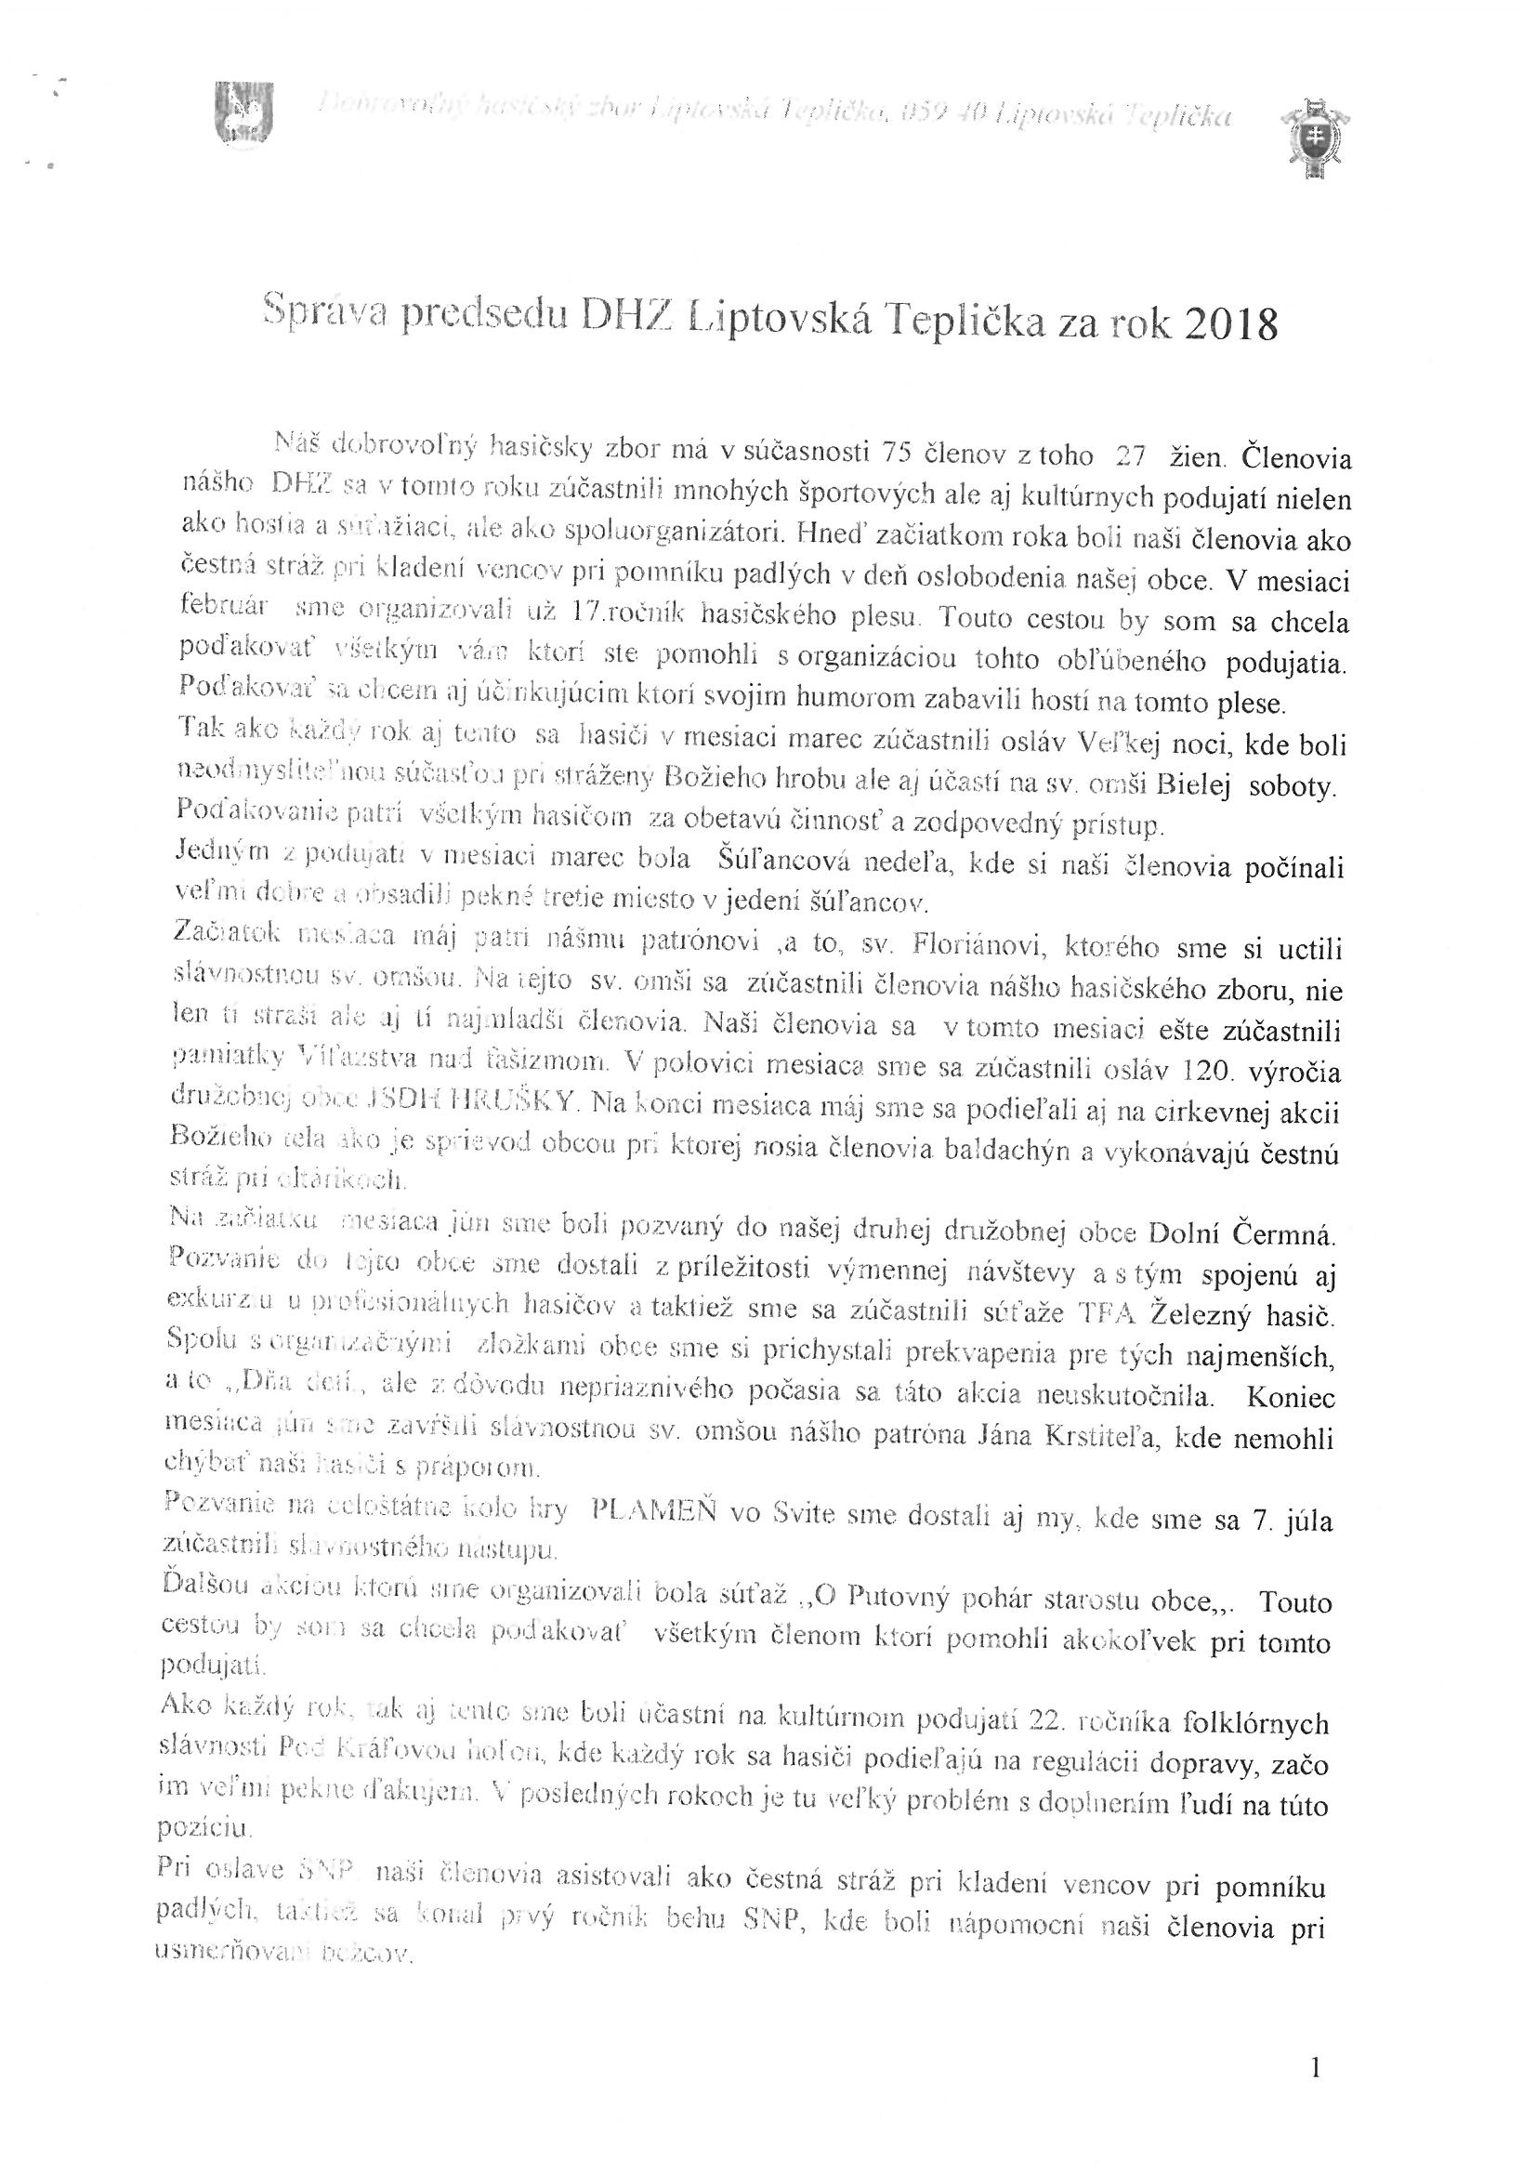

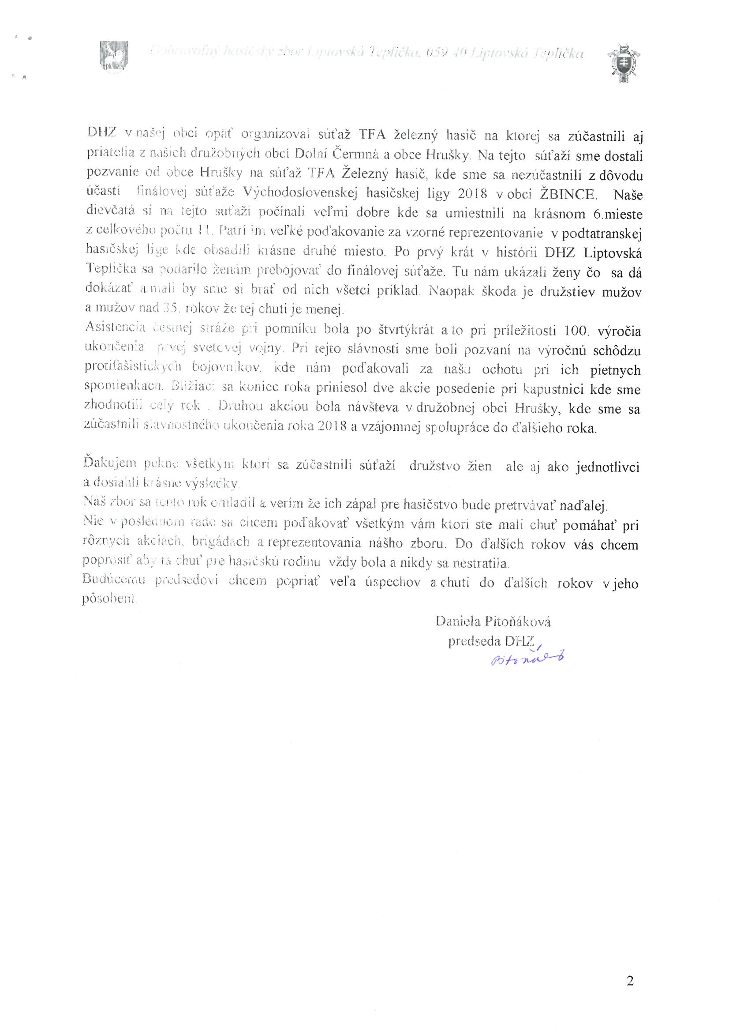
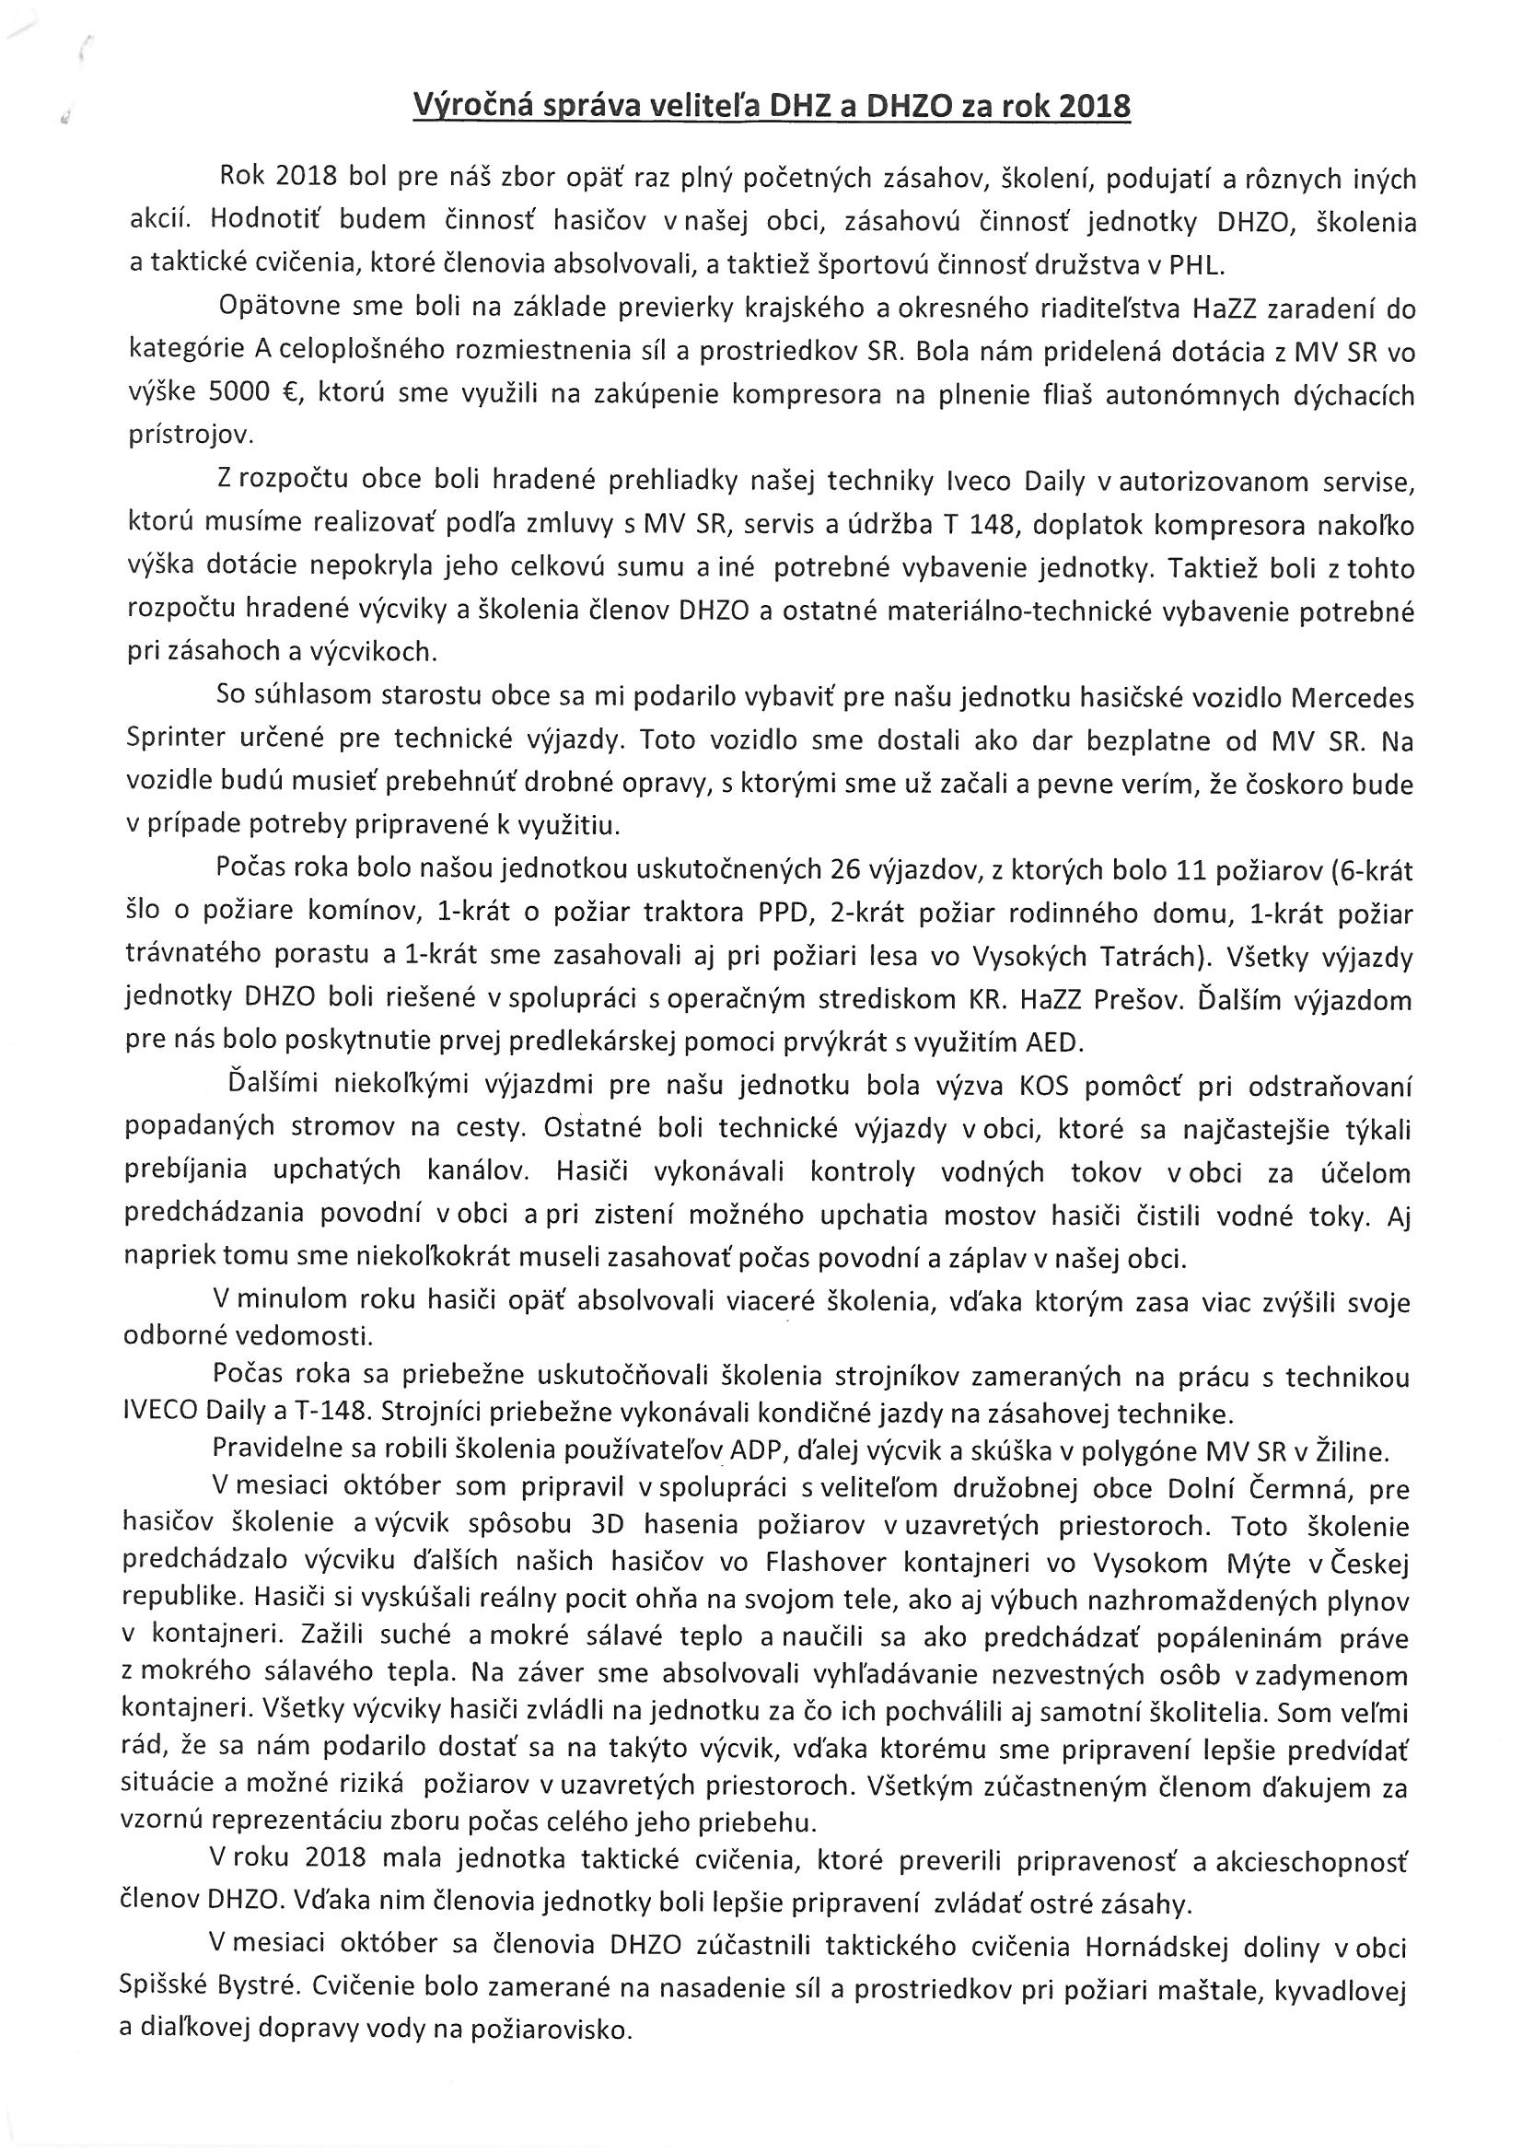

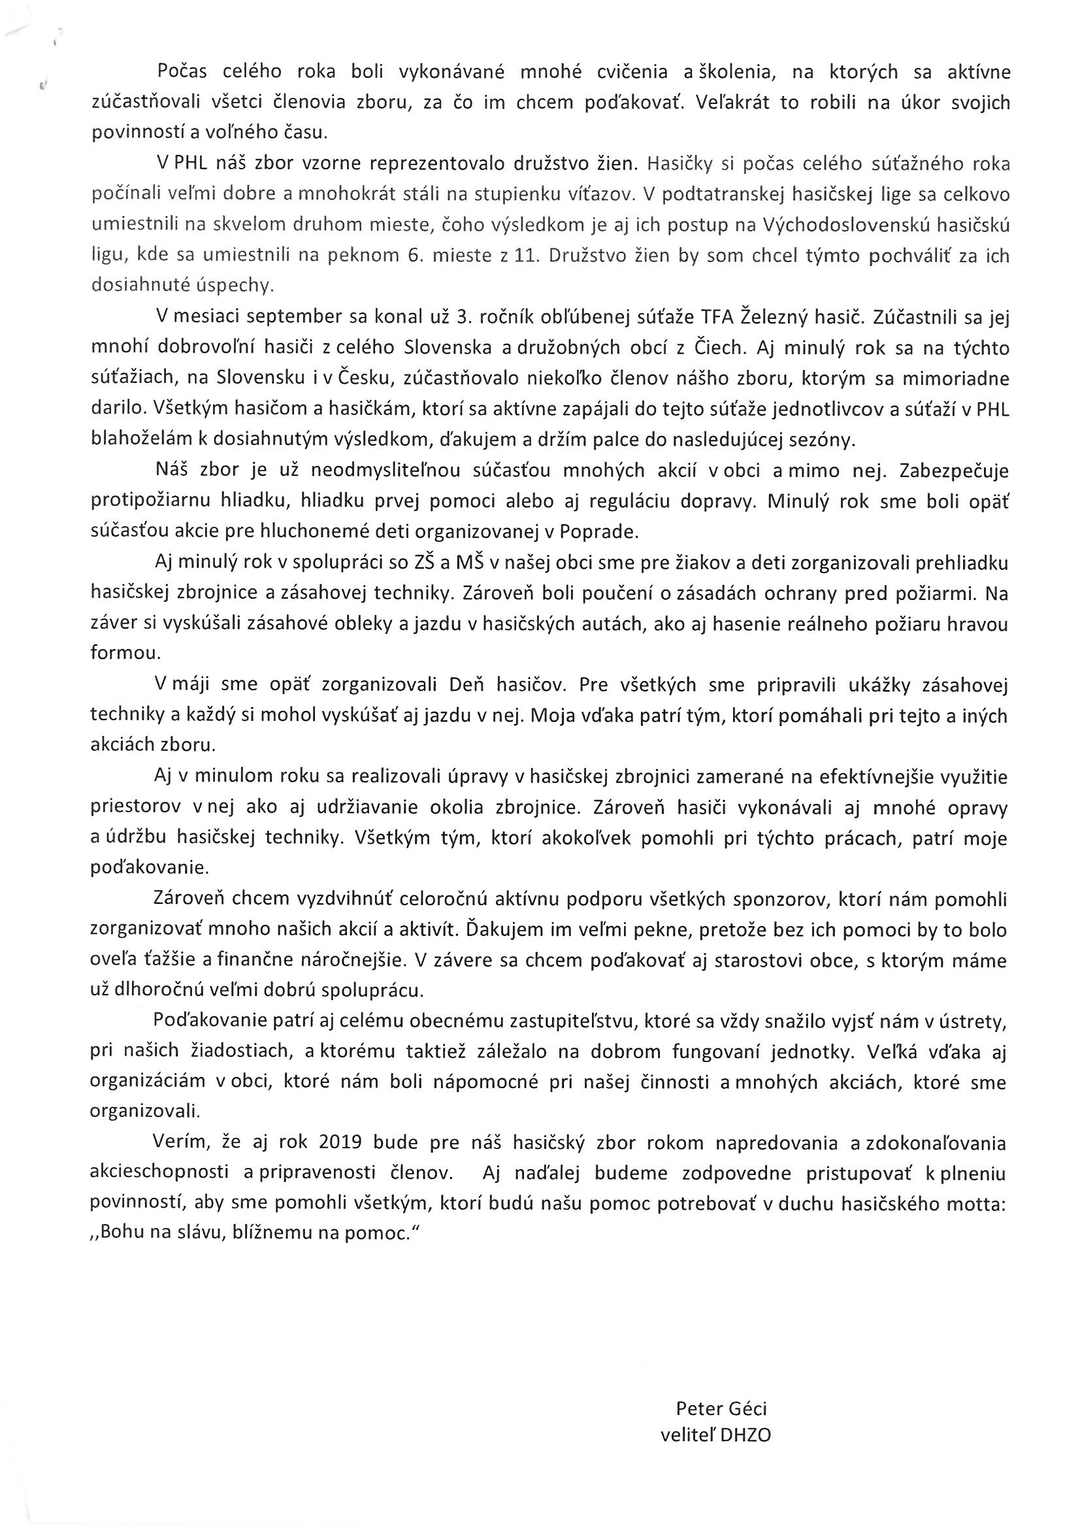

MIESTNY SPOLOK SLOVENSKÉHO ČERVENÉHO KRÍŽA
/VÝROČNÁ SPRÁVA/

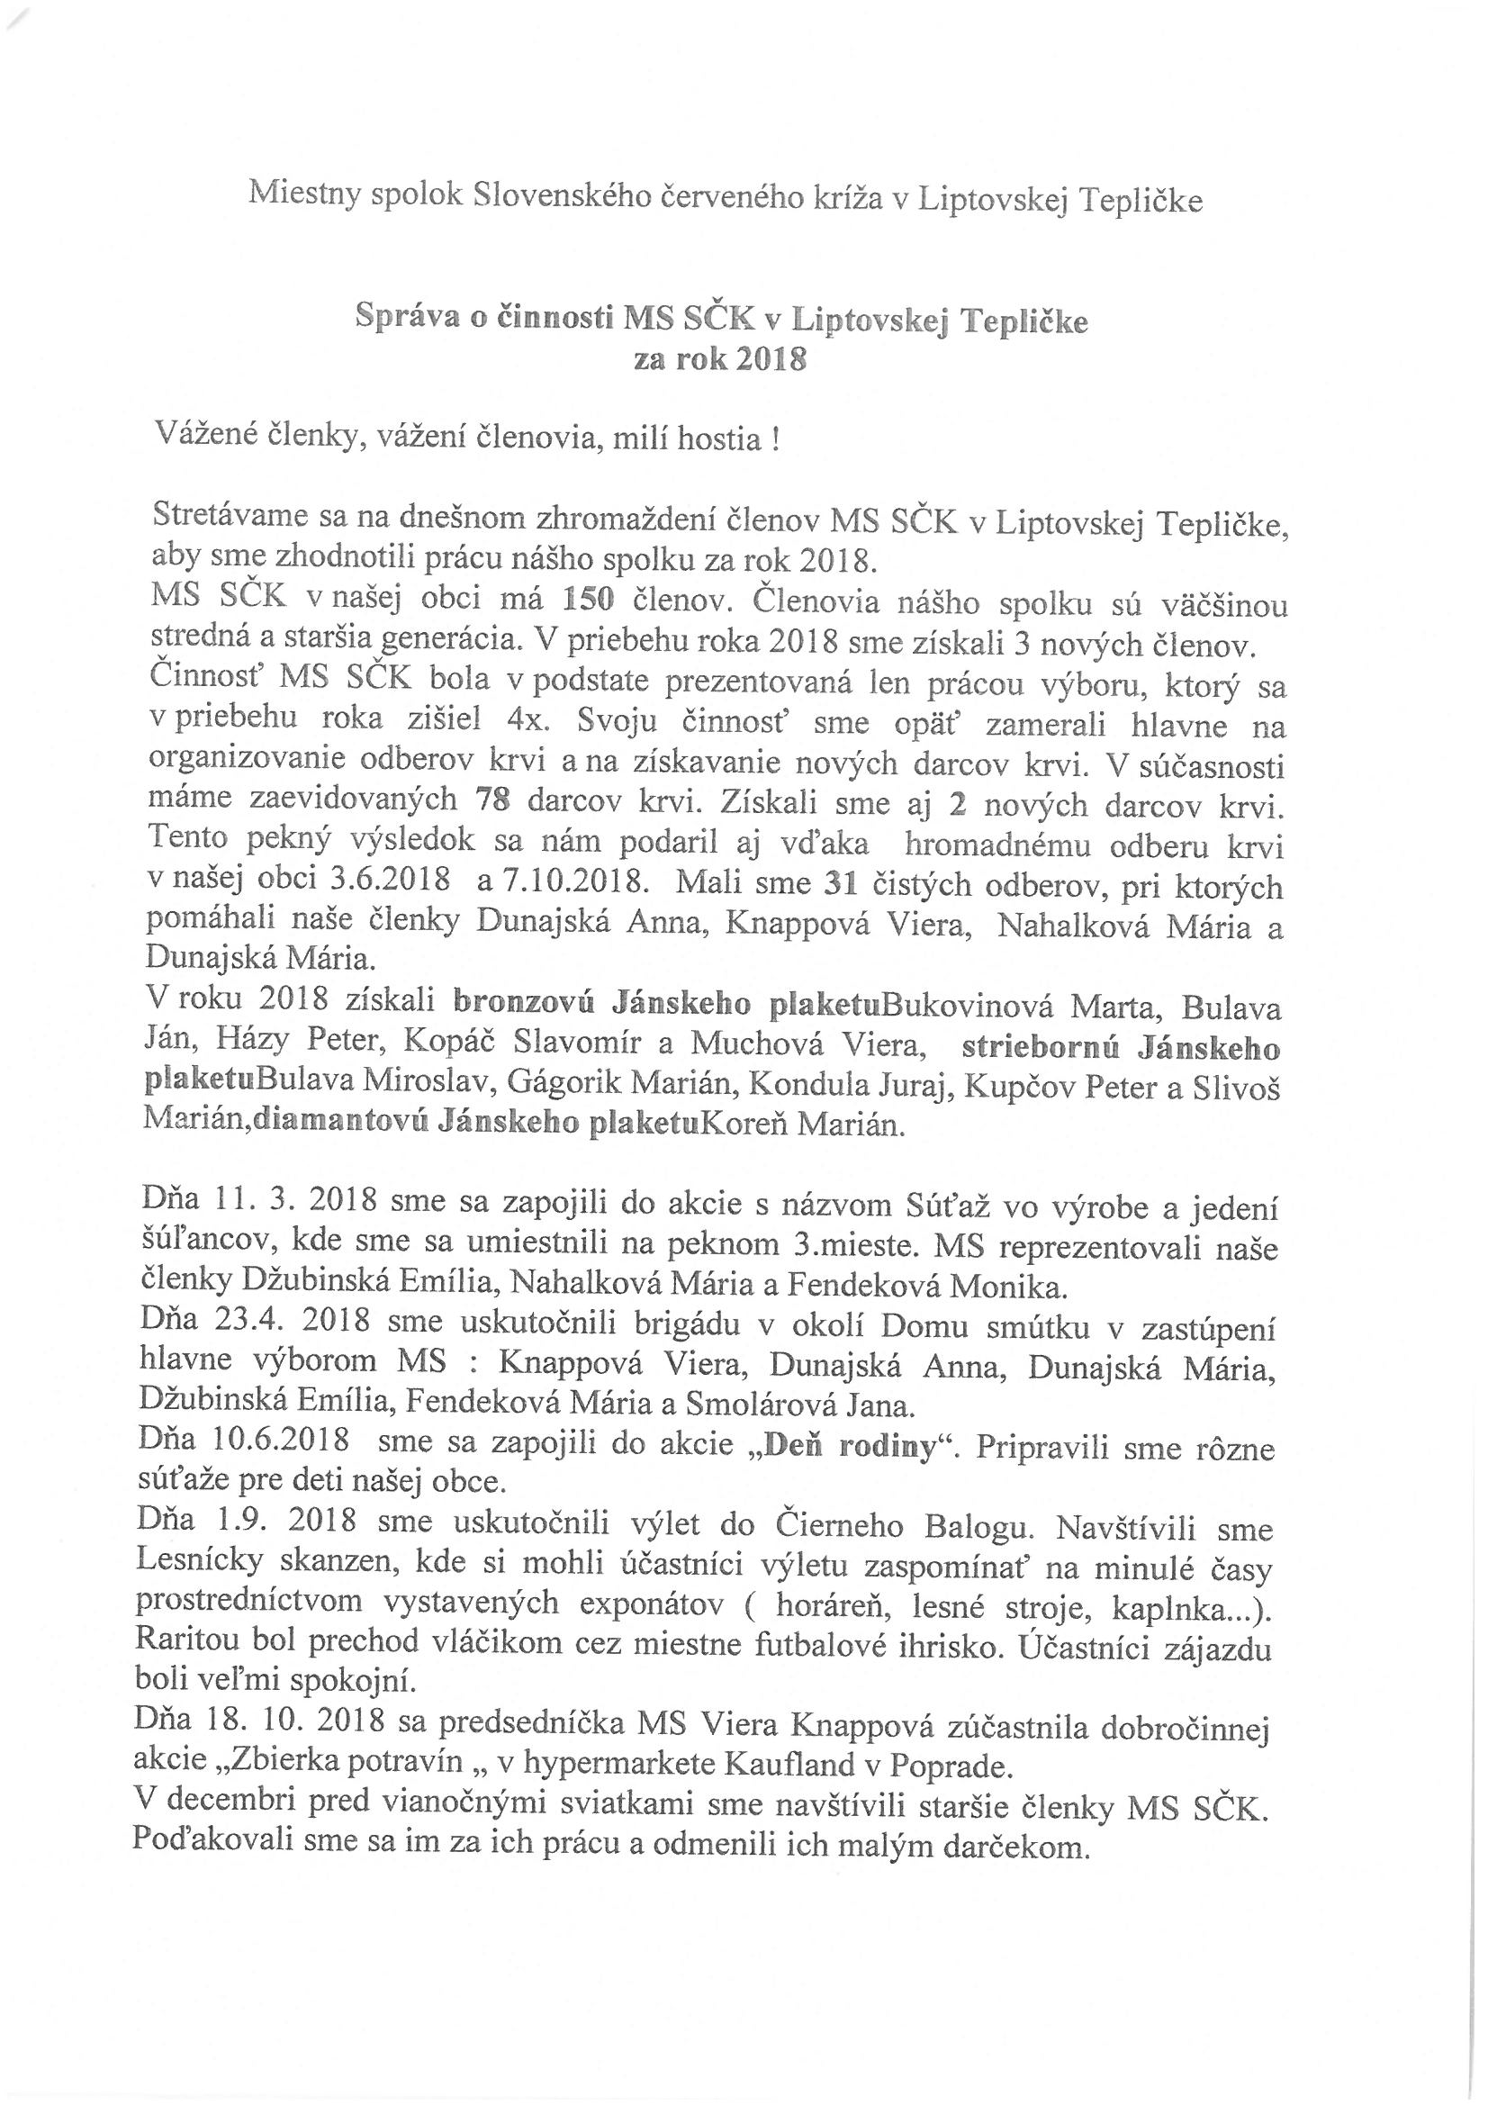
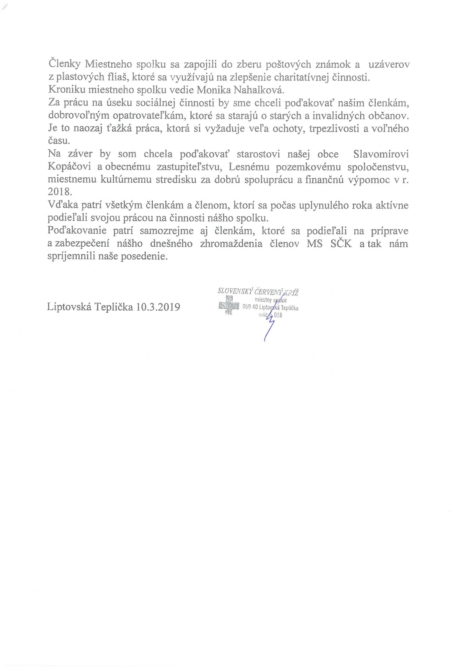

ZÁKLADNÁ ORGANIZÁCIE SLOVENSKÉHO ZVÄZU ZDRAVOTNE POSTIHNUTÝCH
/VÝROČNÁ SPRÁVA/

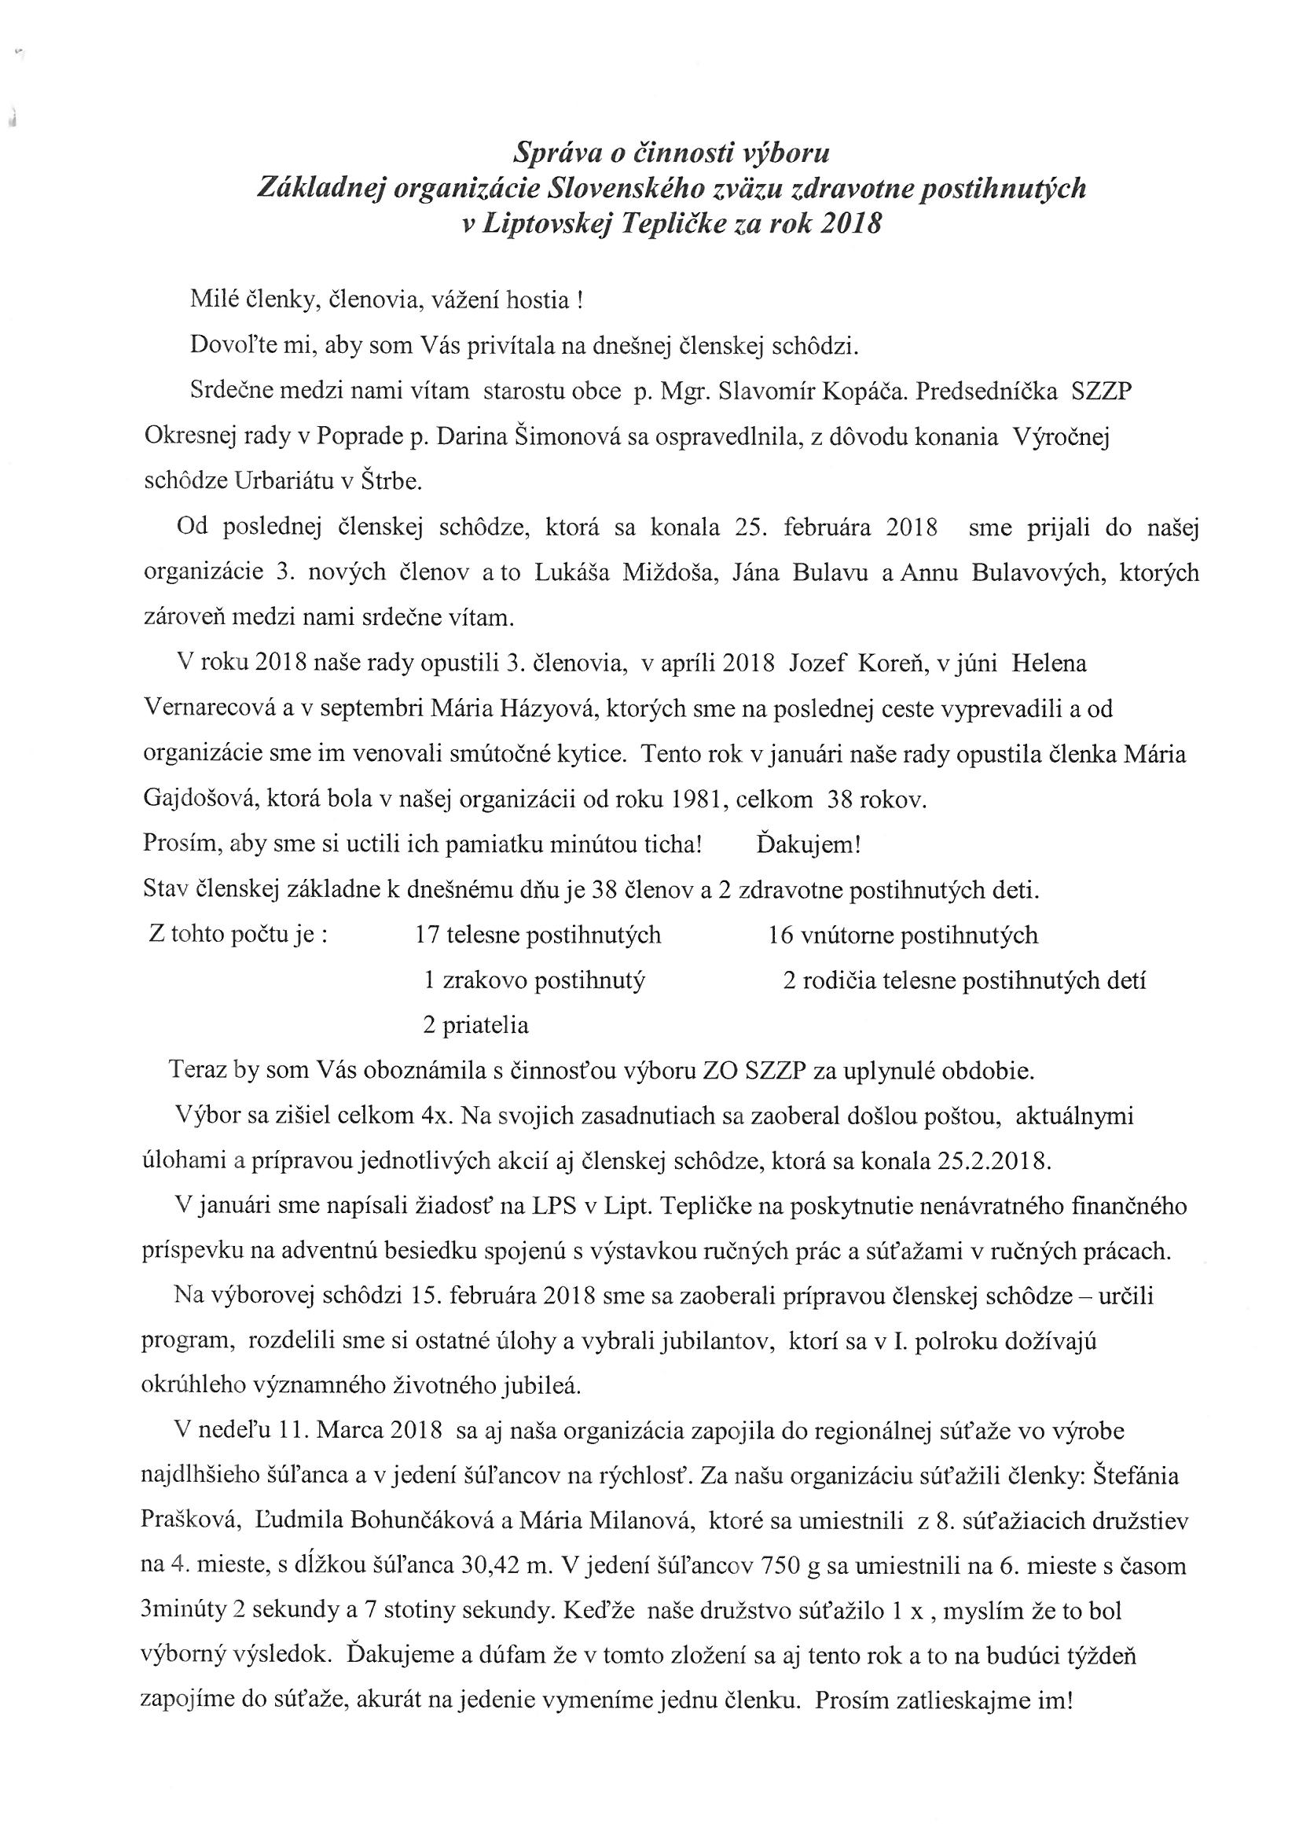
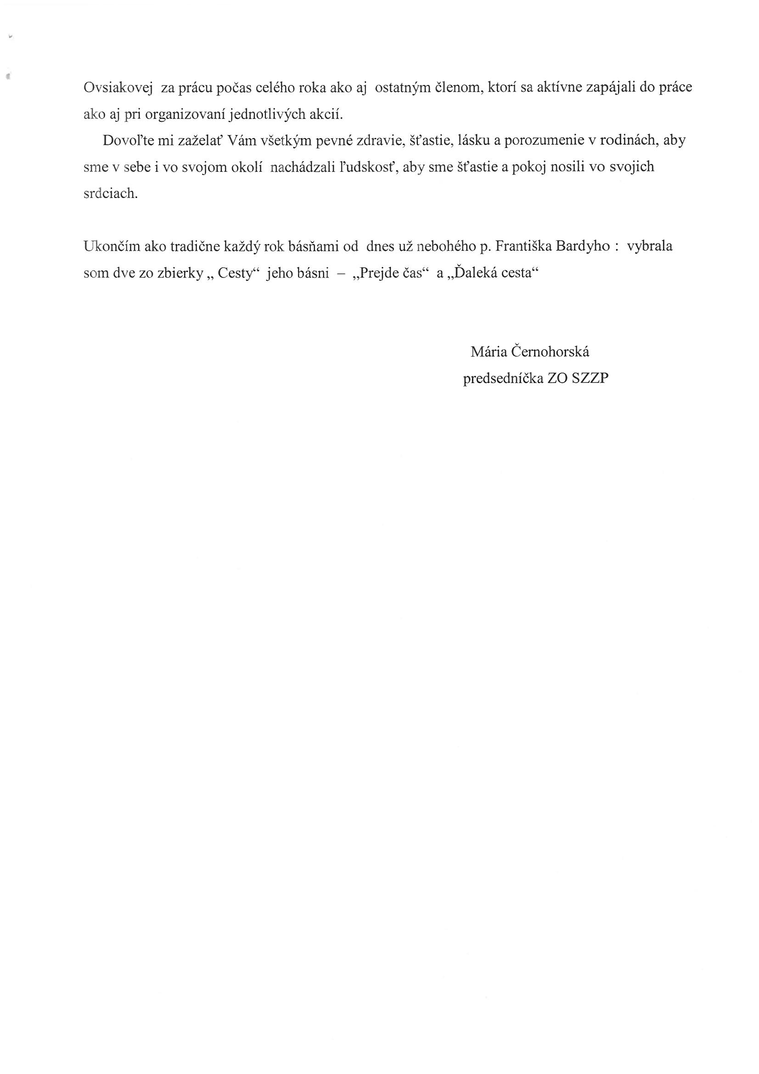

MIESTNA ORGANIZÁCIA MATICE SLOVENSKEJ
/VÝROČNÁ SPRÁVA/

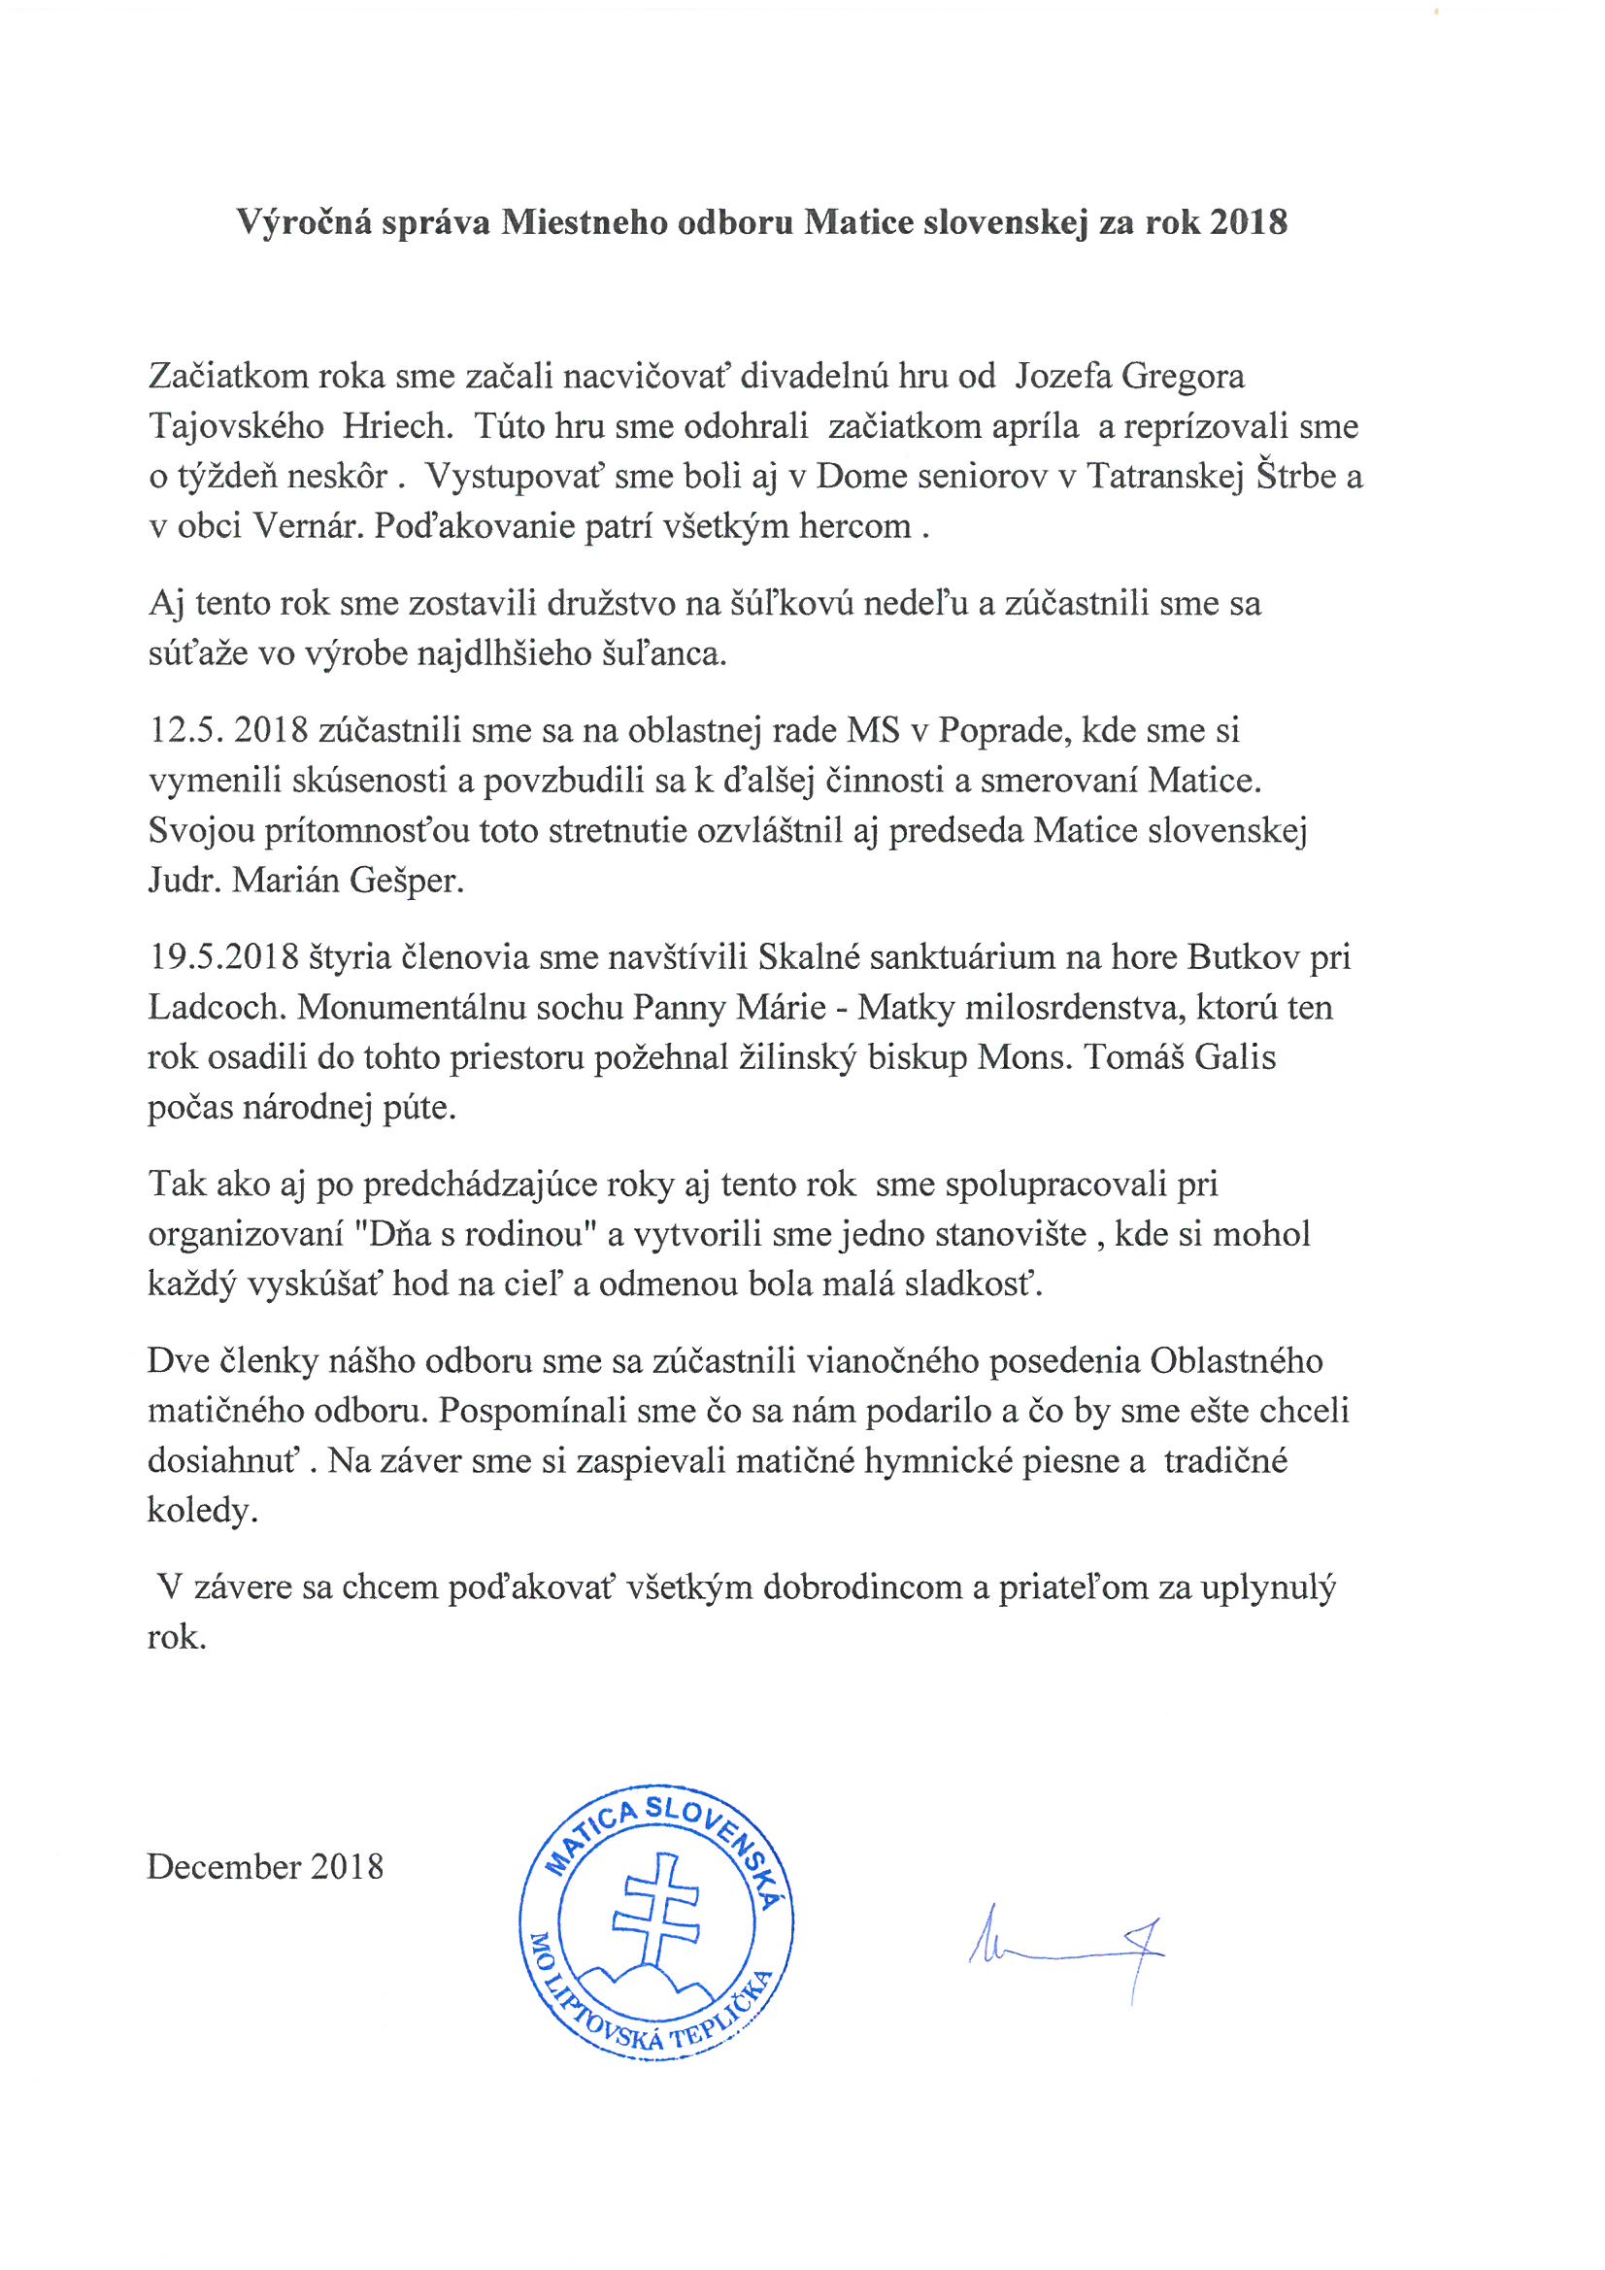

ZÁKLADNÁ ORGANIZÁCIA SLOVENSKÉHO ZVÄZU PROTIFAŠISTICKÝCH BOJOVNÍKOV
/VÝROČNÁ SPRÁVA/

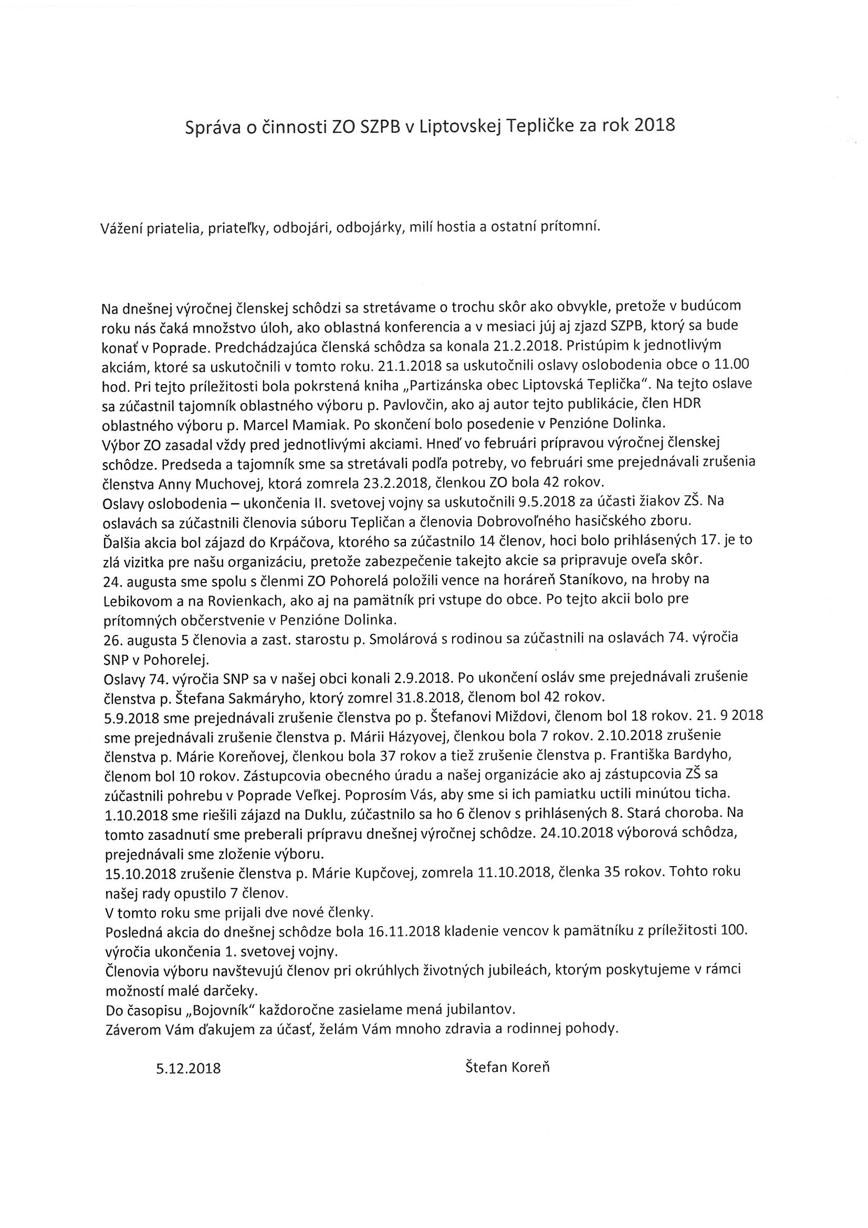
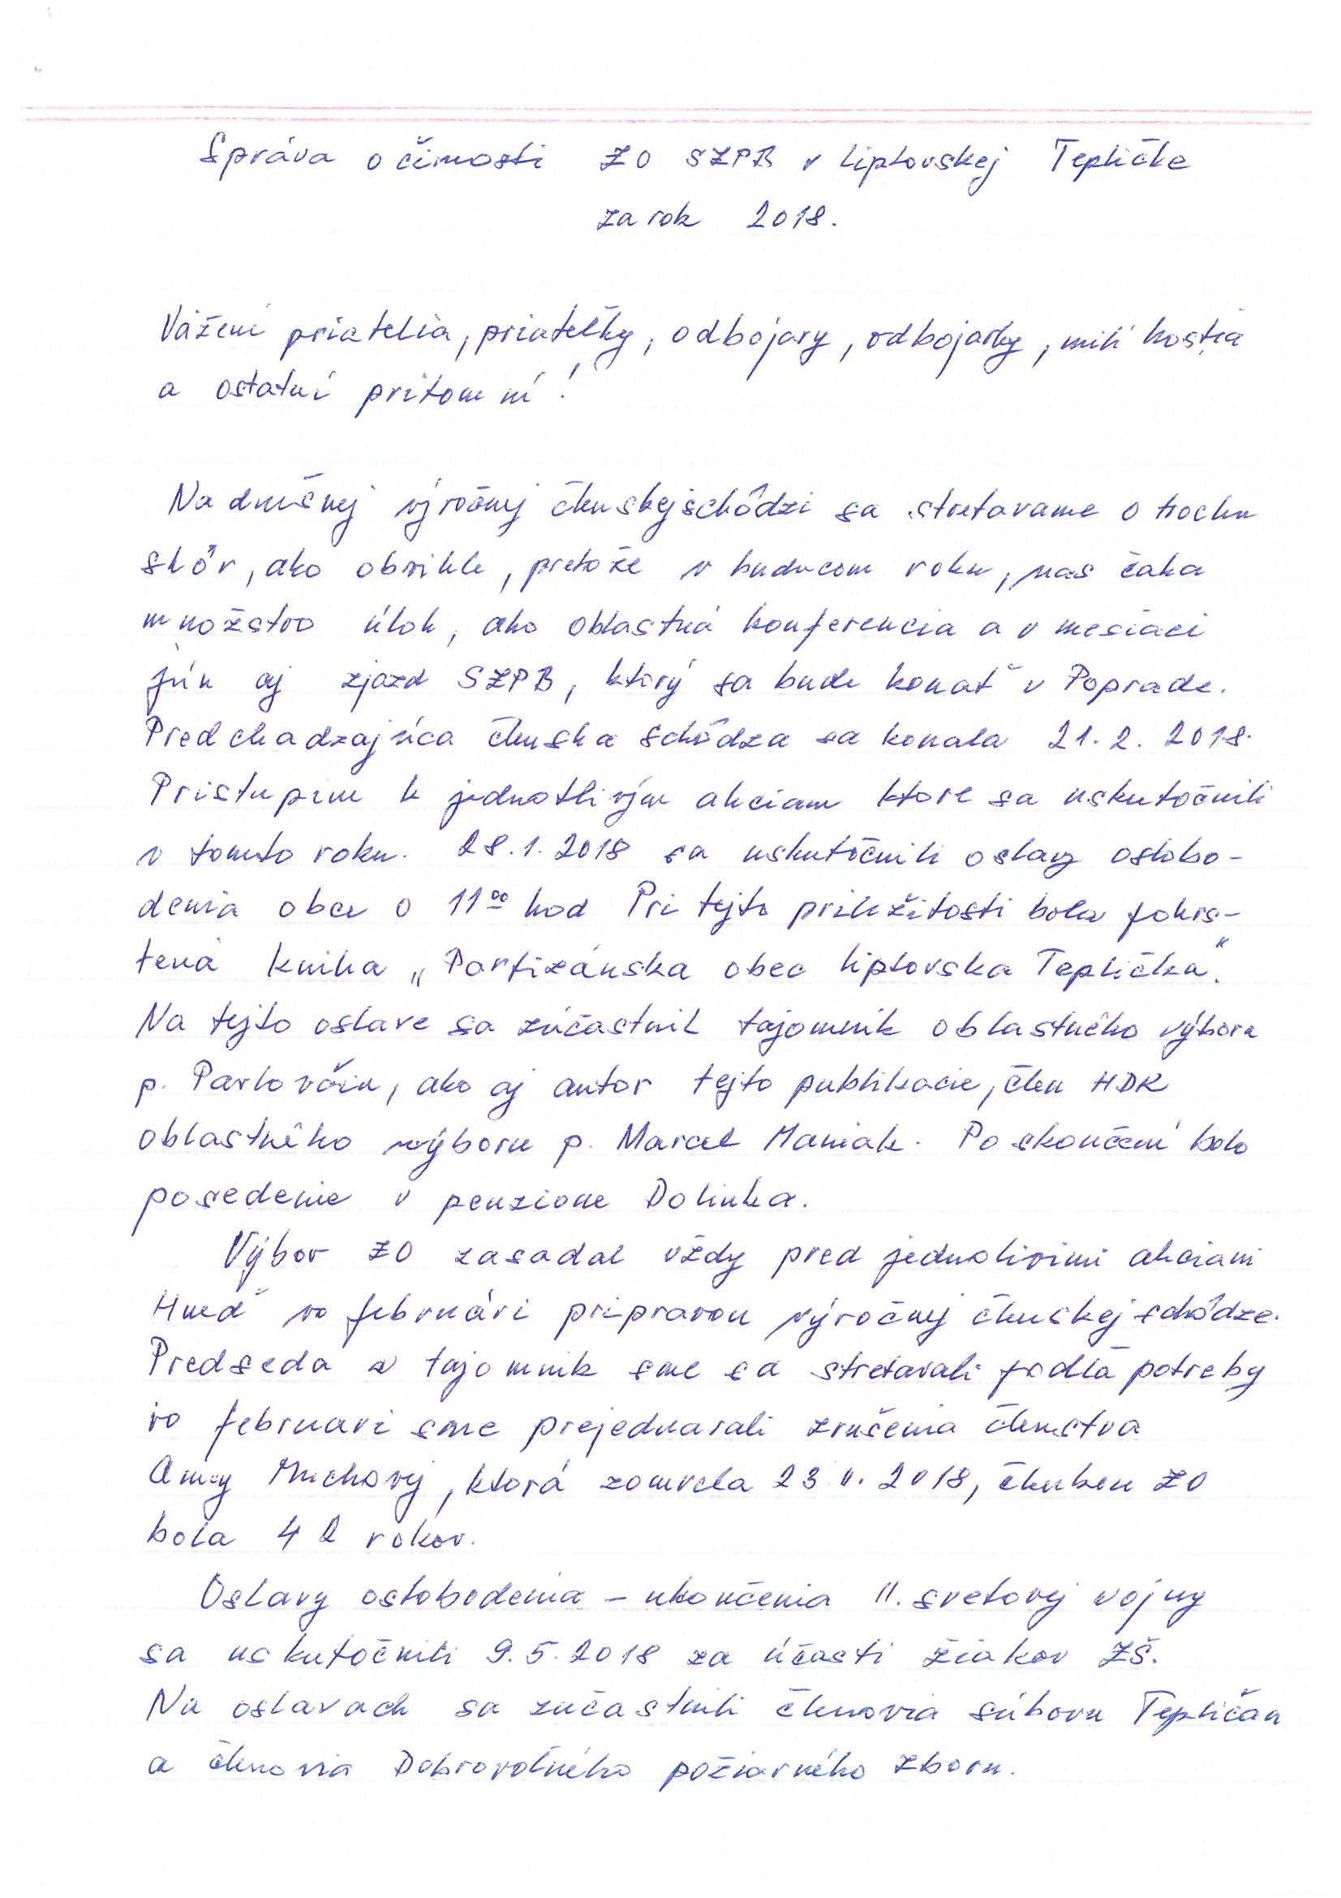

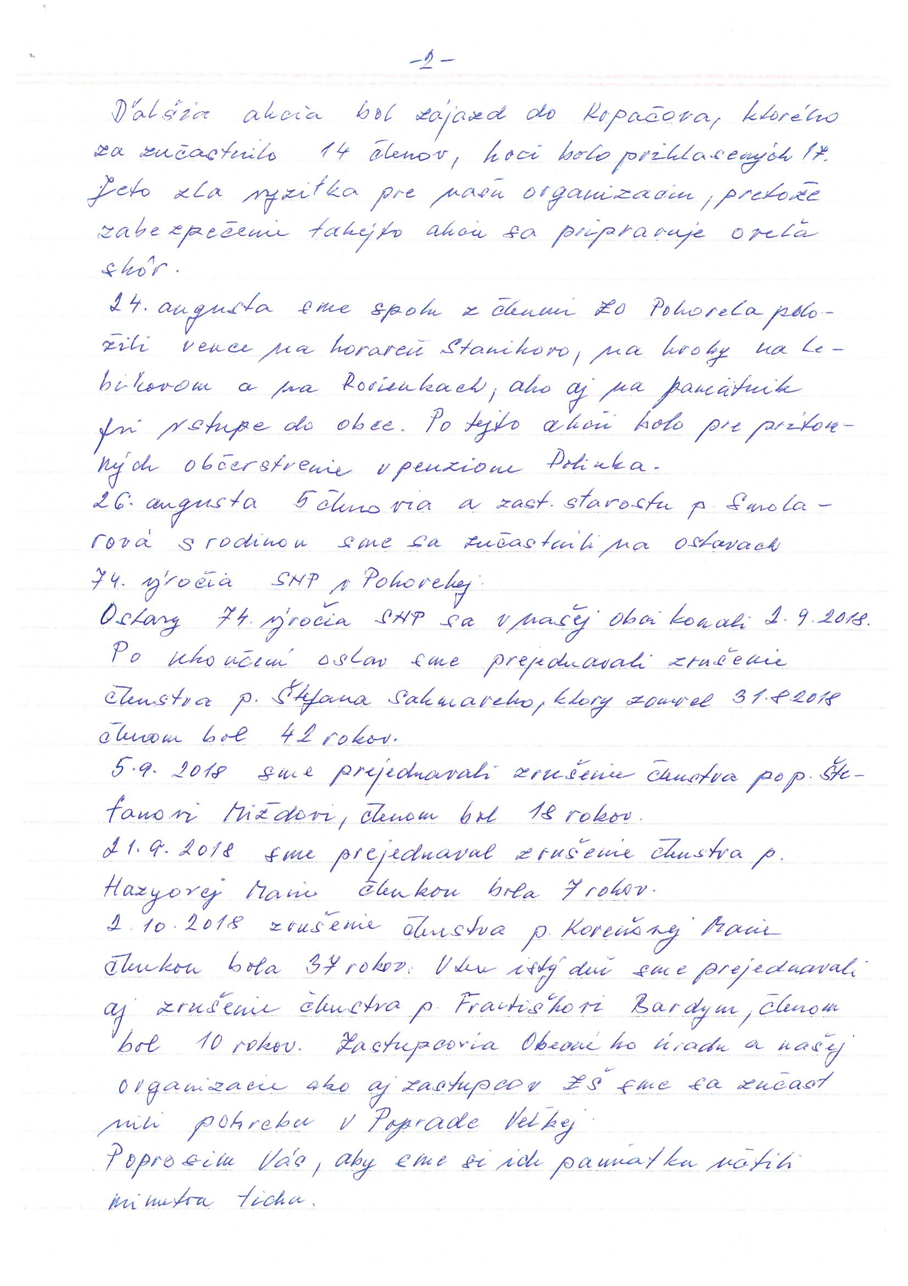

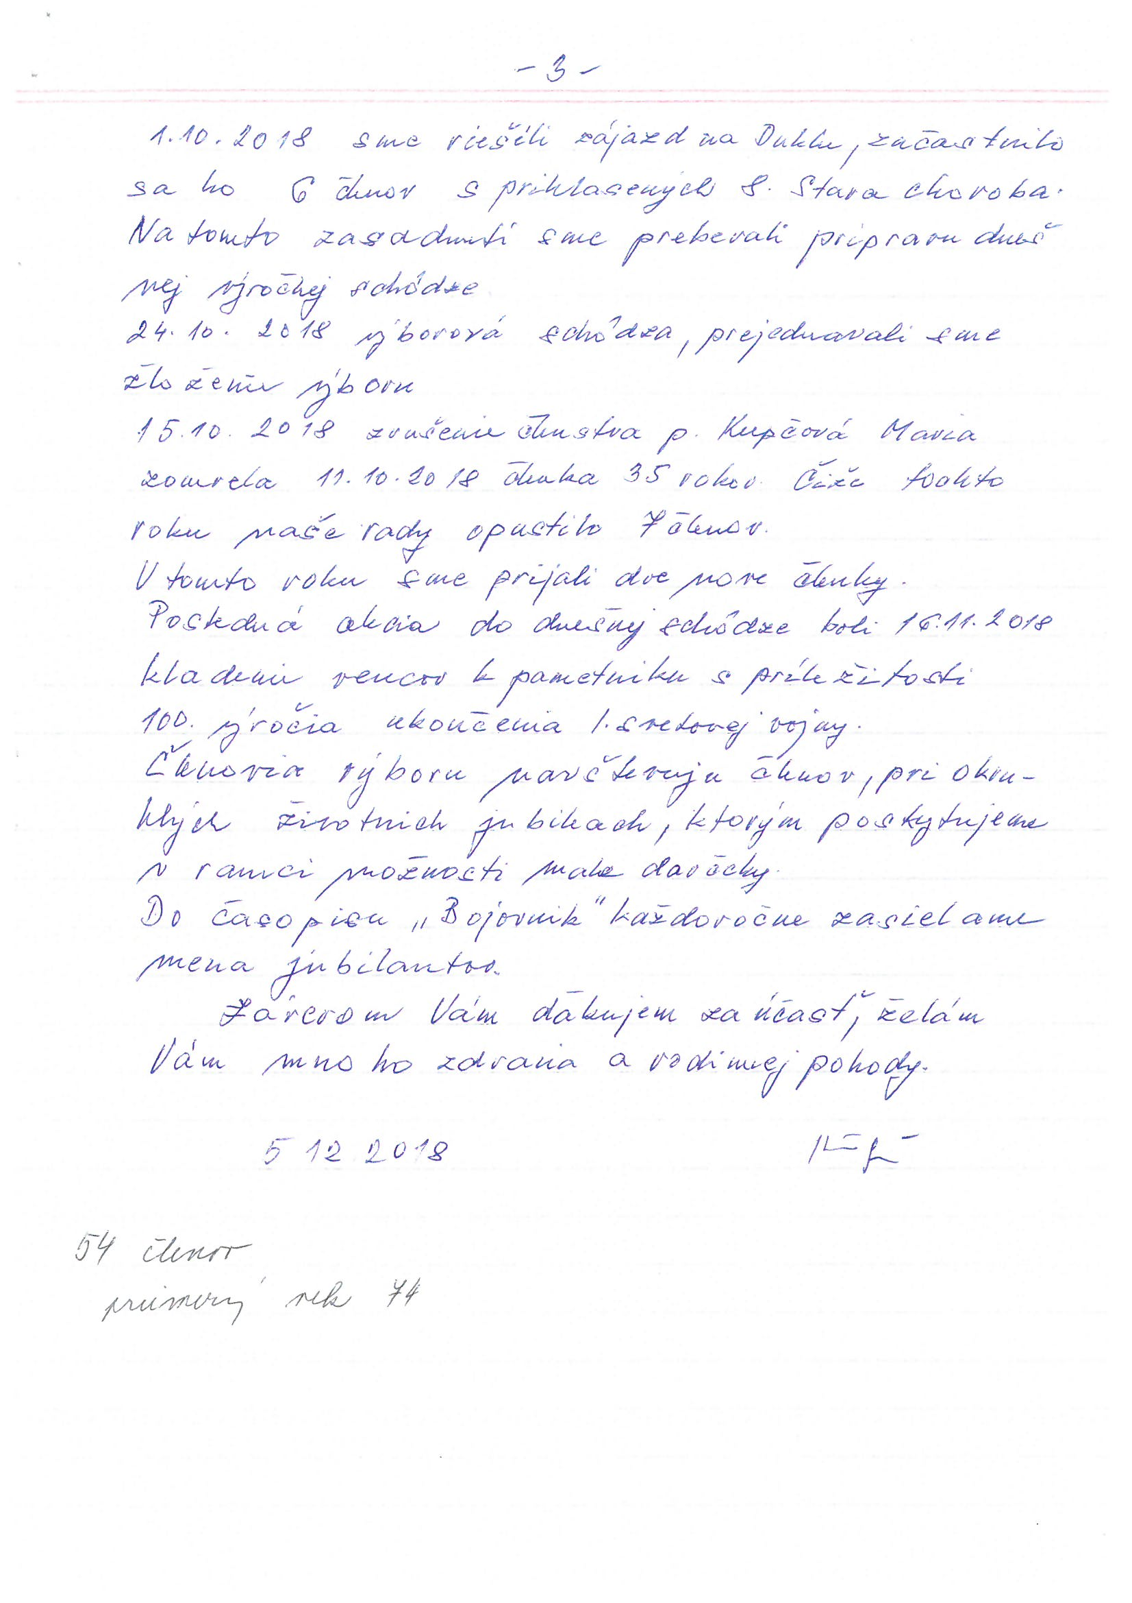

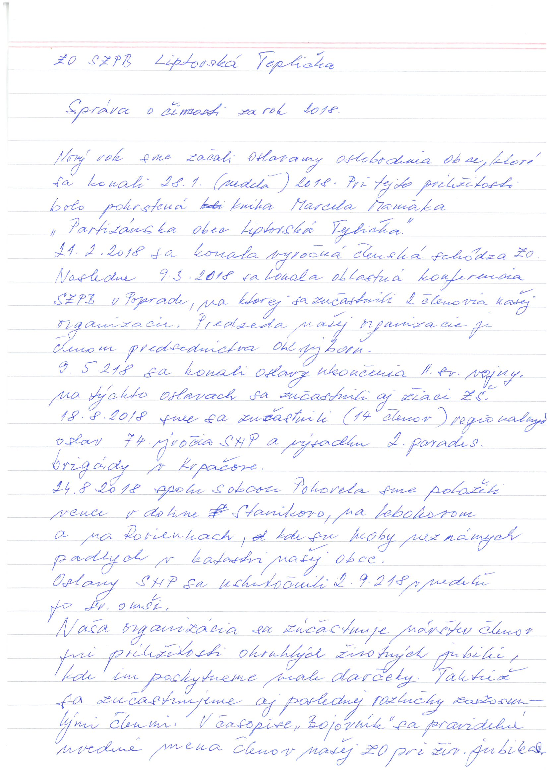

SPOLOČENSTVO PRIPRAVME CESTU PÁNOVI
/VÝROČNÁ SPRÁVA/

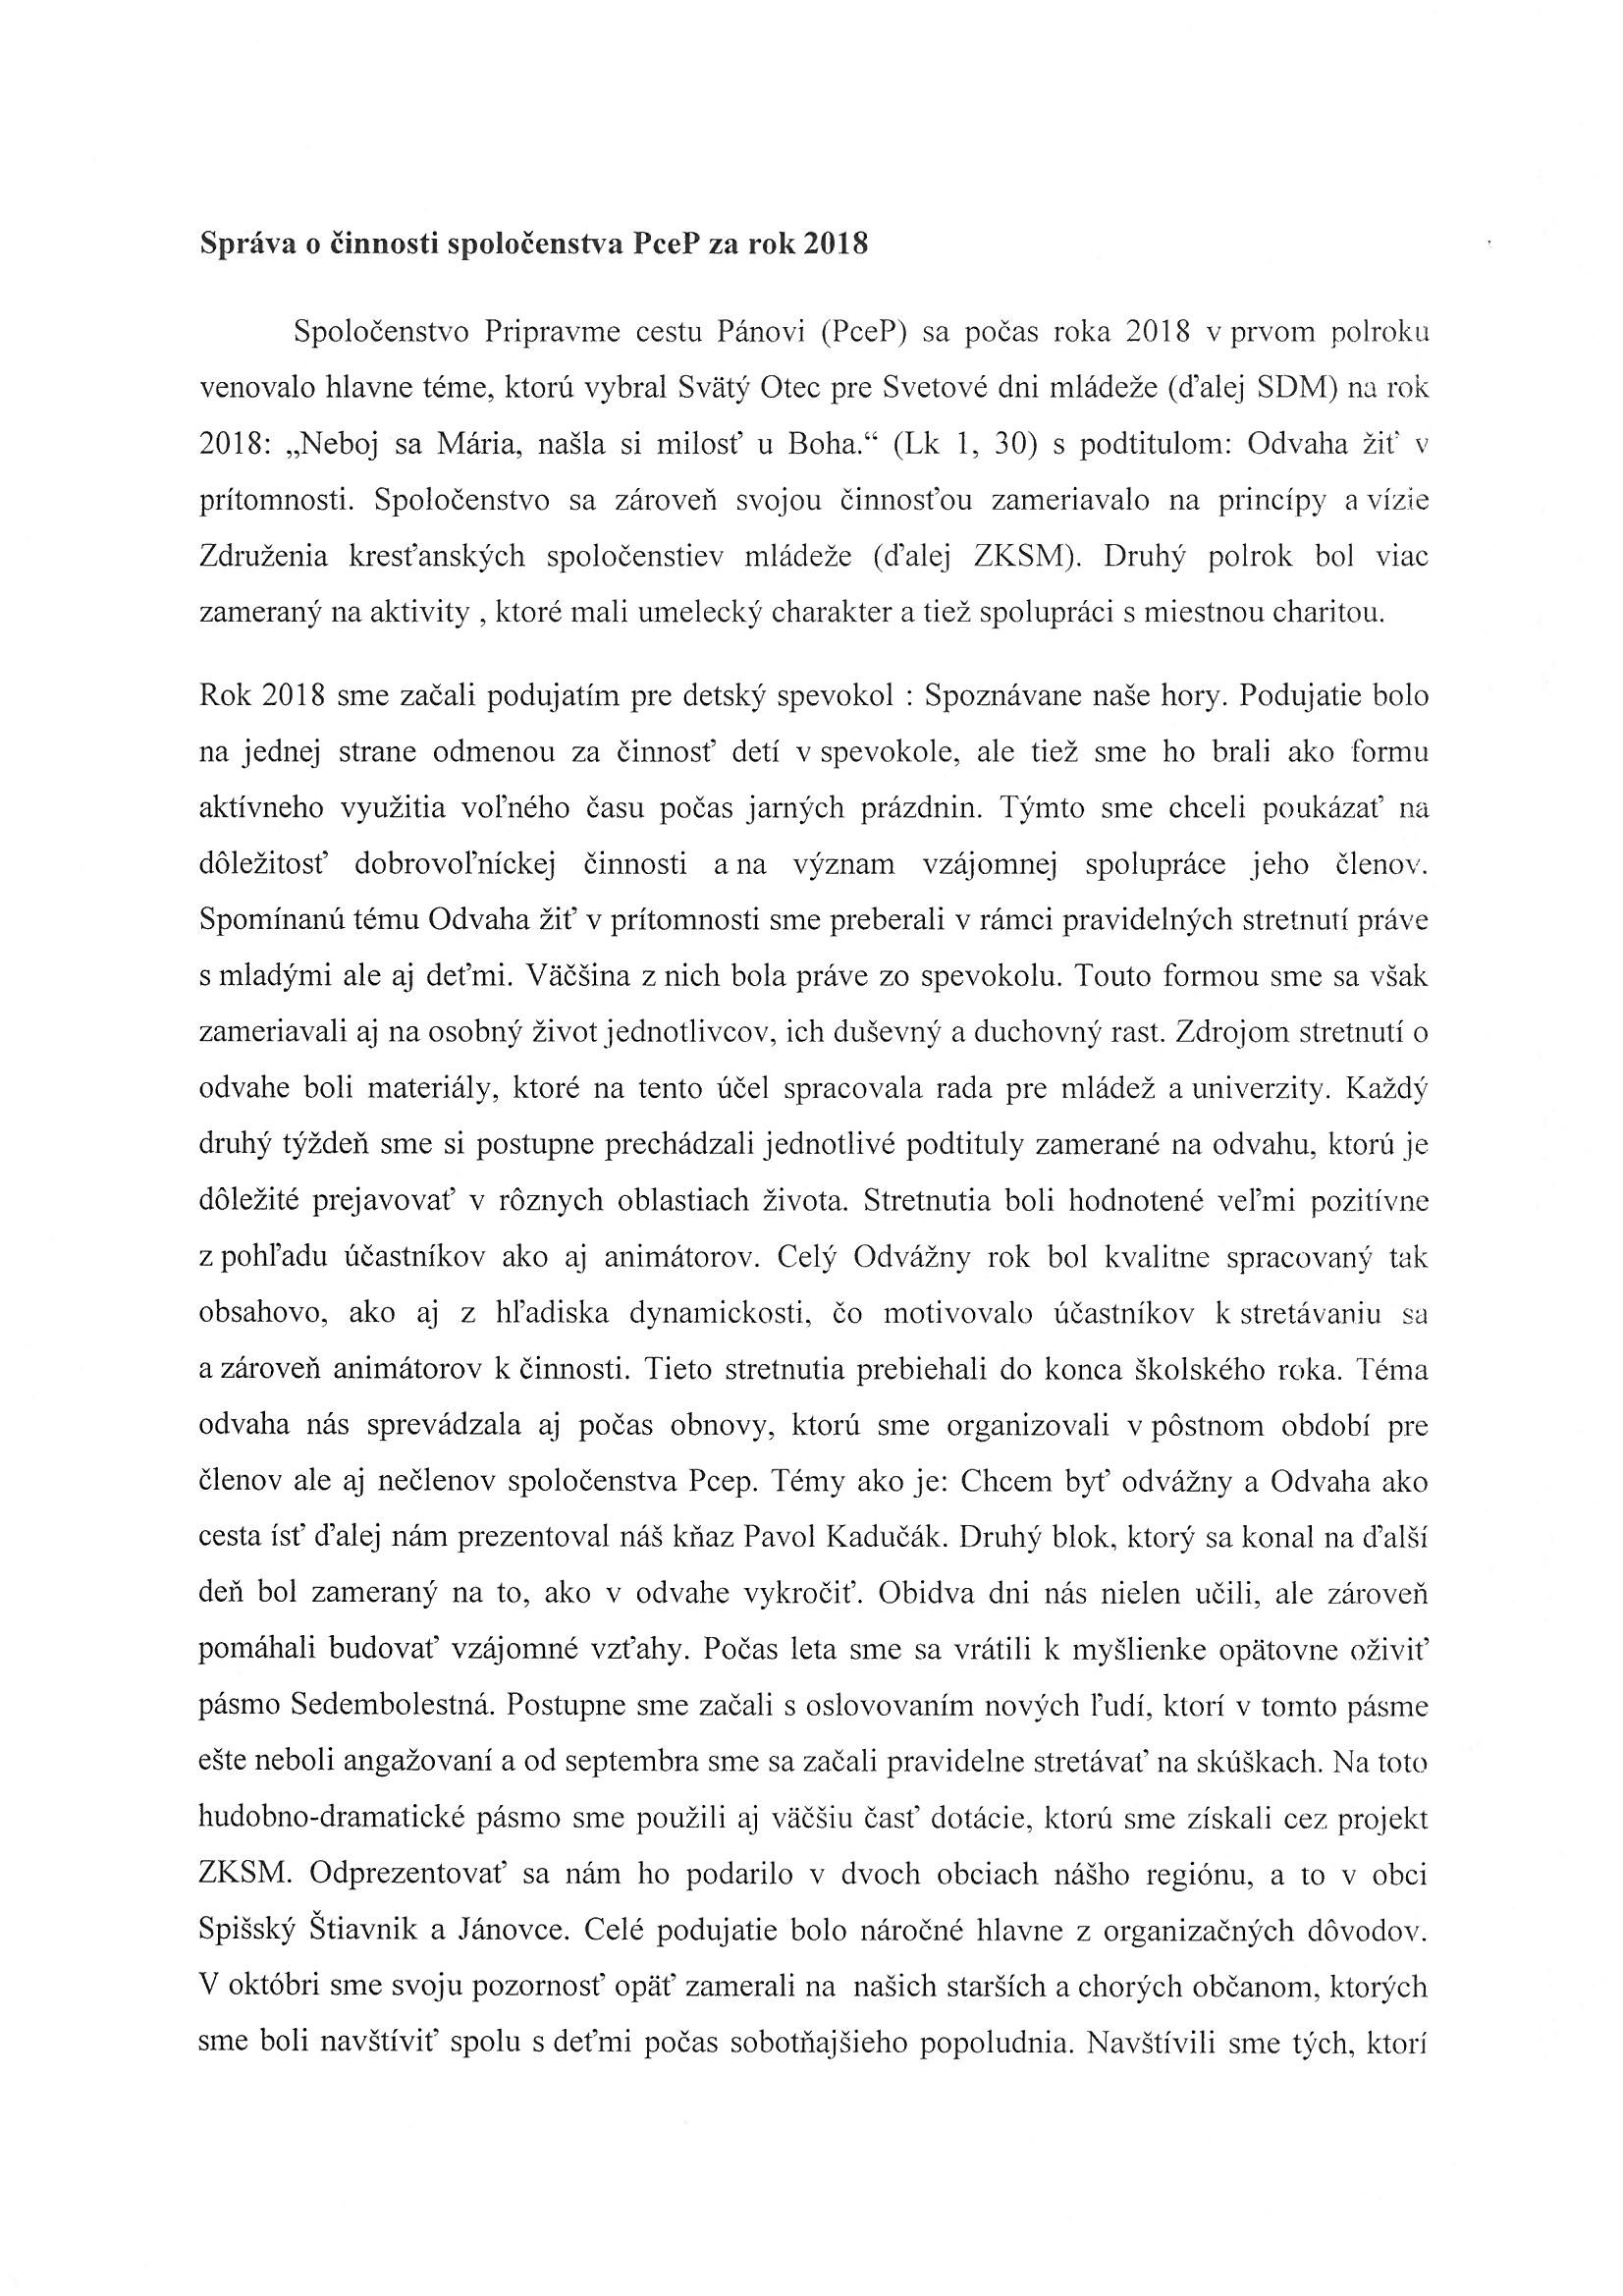
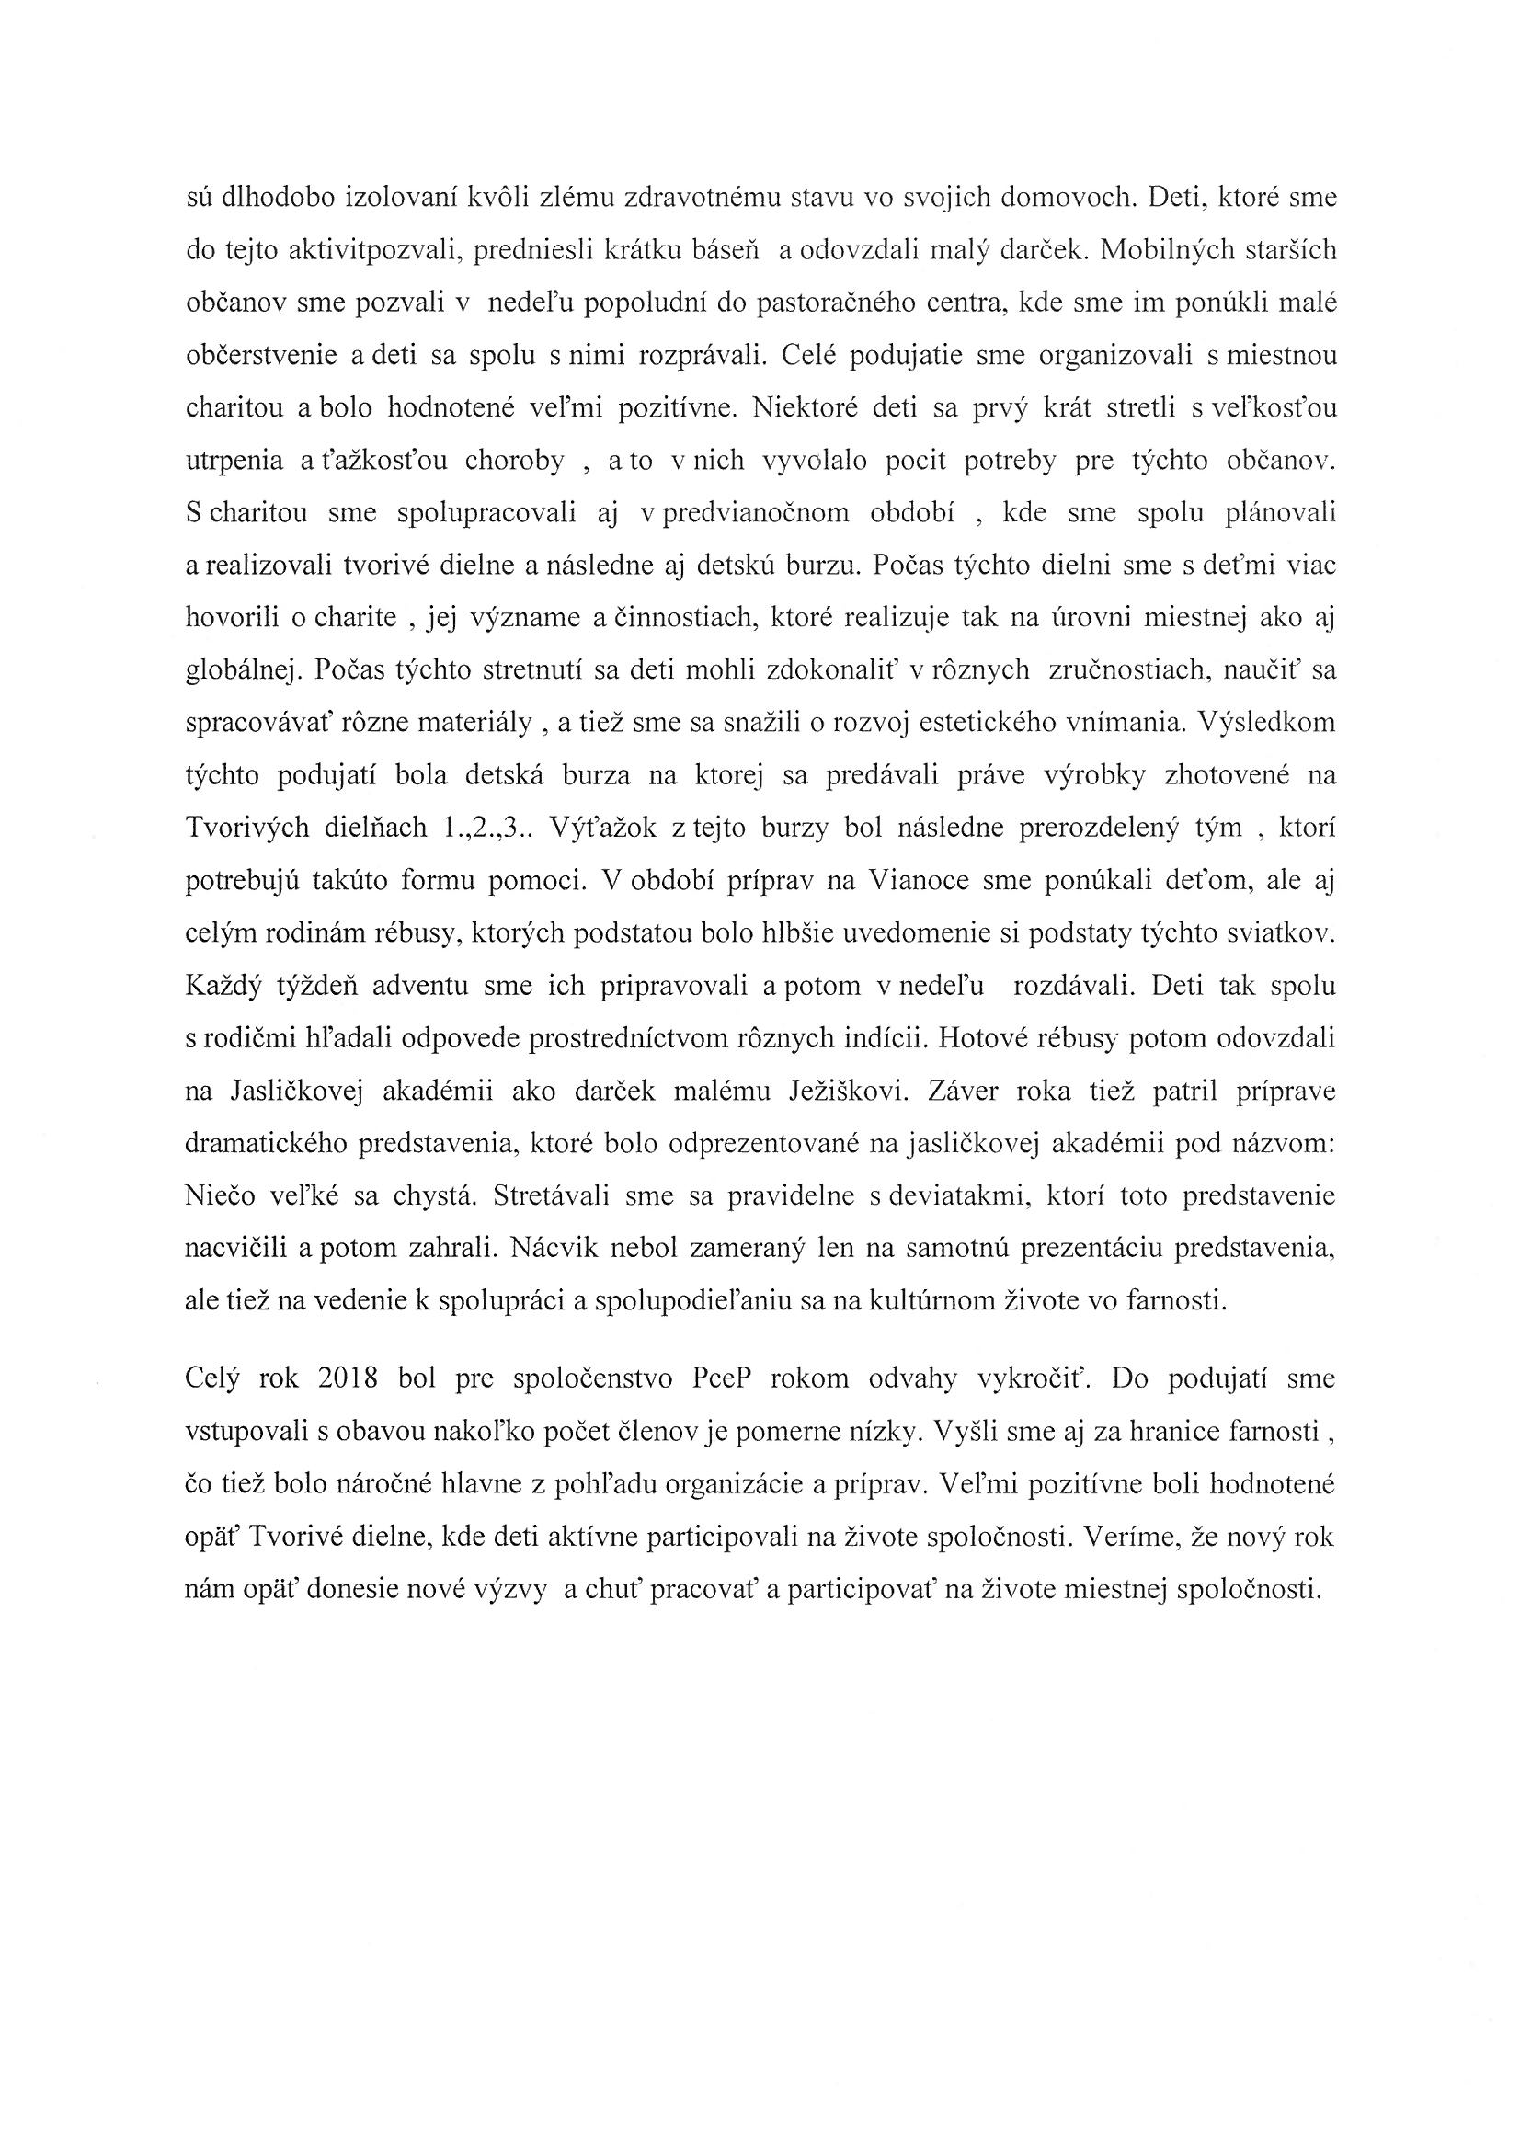

FUTBALOVÝ KLUB
TJ TATRAN
/VÝROČNÁ SPRÁVA/

